Socrate 4 Windows

Système Intégré de Gestion de Bibliothèque

Mode d'emploi

Manuel

Guide

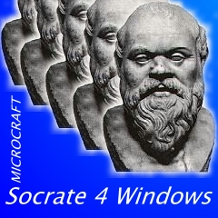
Partie 1
MICRO CRAFT  Rue du Cherra 13  4280 Hannut - Wansin | Site  @  Tél | WWW.SOCRATE.BE  S4W@MICROCRAFT.BE  +32 (0) 19 632 292  Document non contractuel

0.a : Introduction

Avant de vous laisser entamer la lecture de ce guide, nous voudrions vous remercier pour le temps que vous consacrerez à l’apprentissage de Socrate pour Windows.

Soyez sûr que nous sommes conscients qu’il n’est pas toujours facile pour vous de trouver le temps de lire des modes d’emploi ou des guides d’initiation de l’un ou de l’autre logiciel. C’est pourquoi nous avons voulu rendre ce guide avant tout pratique avec une multitude d’exemples faciles à appliquer dans votre gestion de bibliothèque.

La ligne de conduite de ce guide sera la progression depuis l’installation jusqu’aux finesses destinées aux personnes soucieuses d’aller aussi loin que possible dans, par exemple, les imports – exports ou encore les statistiques.

Certaines explications ou chapitres pourront vous paraître sans intérêt, rien ne vous empêche de les passer. Mais nous vous recommandons cependant de lire les premiers chapitres car ils rassemblent les grands principes d’utilisation ainsi que la meilleure façon d’installer et de configurer votre logiciel.

Par ailleurs, nous essayerons chaque année de vous organiser des ateliers de perfectionnement afin d’approfondir la connaissance de Socrate sur des fonctionnalités nouvelles ou moins utilisées.

Attention, aussi, que ce document ou guide ou manuel n'est pas contractuel et que certains des modules ou fonctions explicités ici sont des options gratuites ou payantes et non inclus par défaut dans le logiciel.

Bonne lecture et bon travail

Pour l’équipe de documentation de Socrate

Micro Craft Sprl (2000 à 2050), tous droits réservés. Aucune partie de la présente publication ne peut être reprise, reproduite, enregistrée ou rendue publique sous quelque forme ou quelque façon que ce soit, sans l'autorisation écrite préalable de Micro Craft Sprl. Seul l'usage direct, par consultation ou par impression partielle, avec Socrate pour Windows et Socrate pour Internet est autorisé. Attention, aussi, que ce document ou guide ou manuel n'est pas contractuel et que certains des modules ou fonctions explicités ici sont des options gratuites ou payantes et non inclus par défaut dans le logiciel.

1.a : Matériel requis, contrôles et environnements

Matériel requis et précautions d'utilisation :

S4w (Socrate pour Windows) doit être installé sur un PC ayant au minimum les caractéristiques
suivantes :

- Puissance minimale: PII 350 ou mieux PIII ou PIV ou Dual Core ou Quadcore Amd ou Intel etc…
  - 128 MB en NT4 Sp6 - obsolète
  - 256 MB en Windows 2000 Pro Sp4 - obsolète
  - 512 MB en Windows XP Sp1 - obsolète
  - 512 MB en Windows XP Sp2 / Sp3 - obsolète
  - 512 MB en Vista - obsolète
  - 1 Gb en Windows 7 ou 8 ou 10
- Carte VDO couleur – Matrox G450 550 ou similaire, Msi, Nvidia etc…
- Disque dur de 150 GB et plus si ce pc est un serveur
- Ecran de 15" cathodique ou LCD. Nous conseillons cependant un écran 17" pour le confort ou 15" en LCD.
- Un lecteur de codes à barres est souhaitable et configuré pour la lecture du code EAN 39 étendu.
- L'imprimante peut être de type laser (plus économique) ou jet d'encre. Attention dans le cas d'une imprimante jet d'encre et lors de l'impression de codes à barres, il faudra pousser la définition à au moins 720 dpi.
- Windows NT 4 Sp6 très stable mais un peu dépassé
- Windows 2000 Sp4 très stable.
- Windows XP Sp1 / Sp2 / Sp3 en version Pro de préférence.
- Windows XP Spx en version Home mais attention pas de gestion de domaine dans ce cas !
- Windows Vista – attention système très gourmant en ressource !
- Windows 7 – mieux que Vista mais demandant 1 Gb de mémoire aussi

Attention Windows XP Home est bridé par Microsoft pour ne pas pouvoir gérer la sécurité centralisée et domaniale d’un serveur NT ou 2000 ou 2003.

Windows XP Home est bridé aussi au niveau de la sécurité utilisateur, on ne peut pas vraiment bien sécuriser un PC par exemple destiné à l’OPAC.

Attention, dans tous les cas de Windows XP familiale ou pro, le nombre maximum de clients partagés concurrents est de cinq ou dix suivant la version. Donc si vous avez plus de 5 ordinateurs se connectant à votre pseudo serveur XP, il faudra passer à une version Windows Serveur 2000, 2003 ou SBS

A partir de quand faut-il un serveur ?

À partir de quand faut-il un serveur ? Voilà une question difficile à laquelle il faudra bien répondre. En fait la réponse dépend en partie de la puissance des machines qui sont utilisées.

On peut cependant soutenir que jusqu'à quatre PC en réseau il ne faut pas de serveur dédicacé. Dans ce cas, il suffit de considérer que la machine principale sera un serveur non dédicacé sur laquelle on fera par exemple la catalographie ou le prêt et que cette machine sera en même temps le serveur pour deux ou trois PC en réseau utilisant par exemple le module OPAC (nous appellerons systématiquement OPAC le module permettant au public de consulter la base de données catalographique via un interface lui étant destiné).

Cette machine sera de préférence installée dans un système d'exploitation stable et sécurisé; nous avons une préférence pour Windows 10. Ce système rencontre tous les avantages car il est bien stabilisé et offre une sécurité suffisante pour un logiciel comme Socrate pour Windows. Il est de plus extrêmement rapide à partir du moment où l'on y met la puissance nécessaire, entendez assez de mémoire vive et des disques rapides !

Nous parlons ici d’une machine moderne avec un disque rapide et au moins 1/2 giga de mémoire.

Il est bien entendu que vous pourriez installer un nombre supérieur d'ordinateurs branchés à ce PC "pseudo serveur" non dédicacé, mais il arrivera tôt ou tard que les demandes effectuées par les PC satellites interféreront négativement avec les demandes effectuées sur le pseudo serveur et vous pourriez avoir le problème qu’une séance de prêt ou de catalographie soit ralentie de façon importante par les demandes répétées du module OPAC lancé sur les PC clients.

Il faut savoir de plus que Microsoft™ a limité le nombre de connexions concurrentes dans le cas d'une station NT 4.0 ou 2000 ou XP ( 5 connexions en XP Home et 10 connexions en XP Pro ).

De plus, une station XP ne pourra pas assurer une sécurité telle que pourrait le faire un véritable serveur - il n'y a pas de notion de sécurité en domaine (centralisée).

Il est bien entendu que le prix élevé demandé pour les licences Serveur par Microsoft™ pourra être à un frein à la décision de mettre en route un serveur dédicacé. Il faut cependant considérer que ce serveur exécutera d'autres tâches que de simplement être un serveur de fichiers pour Socrate pour Windows. Il pourra par exemple aussi être un serveur Web ou encore gérer la distribution et la réception des messages venant et allant vers Internet au travers d’une messagerie centralisée ou encore servir de serveur d'imprimantes.

Et encore plus important, il pourra exécuter pendant la nuit les sauvegardes journalières de l'ensemble du contenu du serveur avec le plus souvent un système de sauvegarde externalisé : cloud etc…

Ainsi finalement votre serveur aura plusieurs tâches, qui se dérouleront tout au long de la journée et de la nuit et qui permettront en définitive d'en amortir le coût de départ.

Un véritable serveur fonctionnant en mode terminal vous autorisera aussi à établir une stratégie centralisée et ainsi lier à votre base de données centralisée, les bibliothèques pivots éloignées raccordées via des lignes louées ou ADSL ou télédistributeur.

Pour être complet, il existe une autre solution meilleur marché utilisant le système d'exploitation Linux. Cependant, dans ce cas, il ne faut pas espérer le voir remplir autant de tâches qu'un serveur Windows 2000 ou 2003 par exemple. Il sera avant tout un serveur de fichiers pour Socrate pour Windows.

- Donc en résumé : jusqu'à 4 postes de travail un simple serveur non dédicacé avec un disque rapide de préférence partionné en deux - une partition système et une partition pour Socrate - et suffisamment de mémoire est acceptable. Mais à partir de cinq PC, nous conseillons fortement d'opter pour une solution serveur dédicacé.

Dans tous les cas - que ce soit en serveur dédicacé ou non - la sauvegarde est une absolue nécessité à la fin de chaque séance de travail ou en tout cas en fin de journée. Pour les petites installations de 1 à 3 postes on considérera que la sauvegarde effectuée sur plusieurs clés USB pourra(it) suffir.

Au niveau du réseau, une vitesse de 100 mégabits seconde est absolument nécessaire. Nous attirons aussi votre attention sur le soin tout particulier qu'il faut donner à vos installations réseaux. Il est préférable de nos jours de choisir plutôt des switchs que des hubs. Les switchs étant en fait des hubs intelligents. Le sertissage de la câblerie demande aussi un soin tout particulier : bien sertir un câble demande de l'expérience et un savoir-faire certain.

Evitez aussi de faire passer vos câbles près de hautes sources d'énergie (câble 220V – néons, starter, pompes, air conditionné).

Nous pouvons vous aider pour la réalisation et l'installation de vos réseaux et serveurs. N'hésitez pas à nous contacter ne fût-ce que pour avoir un conseil judicieux.

Une nouvelle solution voit aussi le jour sous la forme de mini serveurs NAS ou SAN dans la marque Synology. Ce sont de petits serveurs rapides et bon marché tournant sur des systèmes Linux pré-installés et leur mise en route et leur maintenance sont très réduites donc très avantageuses pour une bibliothèque équipée de 5 à 10 postes en réseau local.

Socrate et Terminal Serveur

Socrate peut très bien fonctionner en Terminal Serveur dans le cadre de ligne Adsl et réseau Vpn par exemple.

On peut d’ailleurs très bien avoir un environnement mixant des clients "attaquants" la base de données de Socrate en direct via le câble ethernet et d’autres en Terminal Serveur via ligne ADSL VPN.

Il faudra compter +- 100 MB par PC connecté en Terminal Serveur sur le serveur 2008 R2 ou 2012 R2.

ATTENTION, il est pour l’instant impossible de faire du terminal Serveur sur serveur Linux

Notes :

Contrôle de la "bonne santé de votre PC" et de sa situation dans l'espace :

Afin de pouvoir confier votre travail a un PC digne de ce nom, il y a lieu de contrôler les points suivants :

- Le PC ne doit pas faire de bruit excessivement
- Le PC doit être raccordé au réseau 220V de façon correcte avec un minimum de rallonge.
- Evitez les rallonges avec interrupteur.
- En cas de coupures d’électricité fréquentes, équipez-vous de batteries de sécurité : onduleurs 500 ou 650 VA suivant les besoins de votre installation
- Le taux de rafraîchissement de la carte vidéo doit être bien réglé : au moins 75 Hz en 800 par 600
- L'écran doit être capable au minimum d'afficher en mode 800 par 600
- L'écran et le clavier ainsi que la souris doivent être bien positionnés et ergonomiquement placés. L'idéal est une ligne droite : chaise - utilisateur - bureau - papier - clavier - écran
- La souris et le clavier doivent être de bonne qualité

La bille de la souris ne doit être "embourbée"; au besoin démontez-la et nettoyez les roulettes de guidage. On vend de nos jours aussi d’excellentes souris sans fil et à captage de déplacement optique "wireless optical mouse" dans la marque Logitech par exemple ou autre.

- N’installez pas des tas de logiciels dont vous n’avez pas l’utilité ou provenant de sources incertaines. Choisissez aussi un anti-virus efficace mais pas trop lourd. Les anti-virus comme Norton ou Mac Afee sont de gros mangeurs de ressources ordinateurs, nous les déconseillons sur des ordinateurs de faible puissance.

Anti-virus :

L’anti-virus ayant franchi avec succès nos tests est Nod32.

Dans les deux cas, nous pouvons vous les fournir à des prix compétitifs.

Des anti-virus comme Norton génère souvent un fort ralentissement sur les pc’s même rapides et modernes. Si vous utilisez cependant ce type d’anti-virus, il faudrait désactiver ou alléger la protection sur le répertoire et sous-répertoires de Socrate : "S4w"

1.b. Installation du logiciel

Installation du logiciel :

Pour lancer l'installation, il suffit d'introduire le CD-ROM dans votre lecteur de CD-ROM. Normalement l'installation démarrera aussitôt. Dans le cas où l'installation ne démarrerait pas de façon automatique vous pourrez aussi la lancer manuellement en double-cliquant sur les fichiers "S4w_Install.exe" se trouvant sur le CD-ROM.

Choisissez ensuite la langue d'installation.

Un répertoire par défaut est proposé : "C:\S4w". Vous pouvez en imposer un autre que ce soit sur un disque local ou un disque réseau. Dans le cas où votre répertoire n'existerait pas, il sera créé automatiquement.

Si vous avez déjà installé S4w et qu'il s'agit d'une mise à jour, il faut choisir une installation dans le même répertoire que celui déjà en usage pour S4w, sauf si vous voulez créer un deuxième jeu parfaitement séparé de S4w et de ses fichiers. Attention dans ce cas la licence enregistrée dans votre précédent jeu de fichiers ne sera pas active ici, mais vous pourrez bien entendu manuellement la re-compléter via le menu ? et puis "enregistrer sa licence".

Remarques : S4w n'installe rien en dehors du répertoire que vous lui assignez, pas de mise à jour de registre, pas de fichiers copiés dans les répertoires système de Windows, ni dans la racine, ni de changement dans "autoexec.bat" et/ou "config.sys".

Socrate est donc aussi facilement déplaçable d'un disque à un autre ou d'un PC vers un autre PC par simple "copier/coller". Il faut bien entendu ensuite ajuster le paramétrage au niveau du chemin des fichiers. (Voir Menu fichier – paramètres du progiciel – Chemin des fichiers )

L'installation va ensuite créer les répertoires et les fichiers requis.

En fin d'installation, un fichier "Lisezmoi.txt" vous sera proposé en lecture.

Remarque : Installation à partir d’Internet !

L’installation d’une nouvelle version ou d’une mise à jour via l’Internet est aussi possible.

Il suffit de se rendre sur notre site Web : www.socrate.be

Nous vous recommandons de bien suivre les instructions proposées dans le site !

Vous y trouverez une page de "Télécharger" vous invitant à décharger la dernière version.

Cette version sera stockée sous forme compressée dans un répertoire de votre choix sur votre disque dur.

Il suffira ensuite de double-cliquer sur le fichier rapatrié pour que ce fichier se décompresse et lance l’installation.

Nous vous conseillons de visiter de temps en temps (1 fois par mois ) notre site afin d’être au courant des nouveautés et des modifications de Socrate pour Windows. Il existe d’ailleurs un petit fichier sur la page "Télécharger" : "news.doc" qui vous donnera toutes les évolutions chronologiques de Socrate pour Windows.

Chaque fois que vous installez une nouvelle version, nous vous conseillons de faire circuler une impression de ce fichier "News.doc" pour que tous les utilisateurs soient au courant des nouveautés.

Les anciens fichiers des "News" sont tous stockés dans le sous-répertoire : ?:\S4w\News\

Attention, nous vous recommandons – préconisons – conseillons fortement - de toujours avoir (pratiquer) une réindexation et une sauvegarde complète (copie complète du répertoire S4w ) avant d’installer une mise à jour !

Voir aussi les instructions d’installation sur le site Web dans la page concernée des téléchargements.

Notion de re-routage et comment re-router : partage d’une ressource en réseau

Si vous installez Socrate en réseau et plus exactement sur un serveur ou un pseudo-serveur, on peut au niveau des stations de travail désigner par une lettre quelle sera la localisation du logiciel Socrate pour Windows sur le réseau et plus précisément sur quel disque dur et dans quel répertoire partagé du serveur il se situe.

--

Remarque :

Depuis les dernières versions de Socrate, on peut aussi utiliser l'UNC – voir plus loin pour les explications…

--

Mais revenons d'abord à une configuration par re-routage…

Pour re-router cette localisation, il faut utiliser l'icône voisinage du réseau de votre bureau et se diriger vers la machine qui accueille le logiciel Socrate pour Windows, double-cliquer sur l’icône désignant cette machine afin de voir les ressources partagées de cette machine (serveur ou pseudo-serveur ou Nas), clique de droite sur la ressource accueillant Socrate pour Windows et re-router cette ressource en choisissant une lettre qui sera la même pour tous les PC et cocher "Conserver la re-direction au prochain démarrage".

Truc :

Choisissez une lettre suffisamment éloignée dans l'ordre alphabétique pour qu'elle n'interfère pas avec un disque local d’un des PC utilisant Socrate pour Windows comme un lecteur Zip ou un ou plusieurs lecteurs de CD-ROM. Généralement la lettre S: sera utilisée (S = Serveur).

Truc :

Au niveau du serveur dédicacé ou non dédicacé il peut être intéressant via l'administrateur de disque ( lettre désignant la partition ) d'imposer la même lettre de façon à ce que le logiciel Socrate pour Windows soit aussi accessible et utilisable à partir du serveur lui-même. Ainsi des travaux lourds pourront être effectués sur le serveur lui-même sans passer par le réseau et sans être obligé de les lancer à partir d'un autre PC et …Pourquoi pas pendant la nuit - désactivez alors les sauvegardes programmées de nuit ou le redémarrage nocturne automatique du serveur ! Renseignez-vous auprès de votre administrateur réseau et serveurs.

Truc :

Bien que ce soit possible, nous ne vous conseillons pas de re-router une ressource partagée du serveur sur lui-même. Nous préférons de loin pour sa rapidité la solution de construire une partition spéciale sur le serveur pour laquelle on attribue la même lettre d’unité disque que celle des PC en réseau. Ainsi, même sur un serveur dédicacé, vous pourrez lancer S4w.

Truc :

Afin de ne pas perdre le re-routage au niveau des PC reliés en réseau, on peut inclure dans le menu de démarrage de chacun des PC un petit batch qui comportera la ligne suivante :

"Net use ?: \\nomdevotreserveur\nomdelaressource\ /yes"

Le "?" représente la lettre (S: par exemple) de votre choix que vous avez re-routée sur tous les PC vers le PC serveur ou pseudo serveur.

Revenons à présent aux chemins réseautiques de type UNC…

Il apparaît que dans les dernières versions de Windows : Vista et Seven, Microsoft ait voulu une nouvelle fois innové et par la même occasion fortement compliquer les choses.

En résumé, pour des tas de raisons liées à la sécurité ou plus exactement à l'insécurité passée du système Windows, Microsoft active un mécanisme qui supprime les redirections présentes et actives d'un ordinateur quand on lance une installation ou une mise à jour de logiciel.

Ainsi si vous lancez une installation ou une mise à jour de Socrate sur un pc équipé de Vista ou de Seven, vous ne pourrez pas accéder à la ressource partagée sur votre serveur et ceci uniquement pendant le temps de l'installation ou de la mise à jour. Voilà qui pose évidemment un gros problème car il est alors impossible de réaliser l'installation faute de cible correcte et active – la lettre de redirection vers une ressource partagée ayant disparue !

On est alors obligé, soit de faire l'installation à partir d'un pc en Windows 2000 ou Xp pour contourner cette régression…, soit de pratiquer l'installation directement sur le serveur à condition que celui-çi soit un serveur Microsoft Windows car dans le cas d'un Nas souvent sous linux, il est impossible de lancer une installation Windows 32 ou 64 bits sur ce type de disque dur intelligent réseau.

En résumé, nous sommes condamnés à trouver une autre méthode pour les nouvelles machines en Windows Seven !

Voici donc la solution et l'évolution vers l'UNC de Socrate :

UNC veut dire : Universal Naming Convention

A partir de cette version de Socrate, vous ne serez plus obligé d'avoir un re-routage vers un disque partagé pour les versions de Socrate installées en réseau !

Attention ceci n'est pas obligatoire, c'est une souplesse en plus !

Explications :

Jusqu'à présent quand Socrate était utilisé en réseau, vous étiez obligé de créer un mapping via une lettre de partage comme par exemple le disque réseau S: ( S pour un disque partagé sur votre serveur ou pseudo serveur).

Le désavantage de cette méthode résidait dans la perte possible de ce mapping soit par déconnexion accidentelle, soit par modification accidentelle de la lettre elle-même lors d'une réinstallation de PC…

Avec la nomination universelle, cette perte de mapping ne peut plus exister car on utilise directement le nom de partage résident de votre serveur ou pseudo serveur.

A la place donc d'utiliser la lettre "S:" pour désigner le partage sur votre serveur, on utilise directement le chemin UNC, à savoir par exemple :

"\\Mon_Serveur\Mon_Disque_Socrate_Partage\"

Notes :

Installation optionnelle de la police de codes à barres :

Cette police de codes à barres vous est offerte par S4w, elle vous permettra éventuellement d’imprimer des codes à barres Ean 39 en dehors de l’applicatif S4w avec un traitement de texte par exemple.

Socrate n’a pas besoin de cette police pour imprimer directement les codes à barres nécessaires à l’immatriculation des médias et des lecteurs.

Pour installer la police de codes à barres, il convient d'installer le fichier : S4WBC39.ttf

Vous pouvez installer cette police via :

Le panneau de configuration /

Ouvrir : Polices (Donc pas simplement double-cliquer)

Dans le menu de "Polices" /

Prendre Menu : Fichier /

Installer une nouvelle police /

Parcourir vers "c:\s4w\barcode\s4wbc39.ttf

Confirmer le choix.

La police est maintenant installée.

Si vous éprouvez des difficultés à installer une police, veuillez considérer les points suivants :

- S4w n'a pas besoin de la police pour fonctionner.
- Vous ne pourrez pas installer une police si vous n'avez pas les droits d'administrateur pour ce PC
- Si vous avez déjà installé un grand nombre de polices, il se peut que vous ayez atteint le nombre maximum de polices installables, veuillez alors en désinstaller au moins une avant de réessayer.

Notes :

2.a : Premier lancement de Socrate et architecture du menu

Premier lancement de Socrate :

Une fois Socrate installé, vous allez pouvoir le lancer pour la première fois. Lors de l'installation, Socrate a construit automatiquement dans le menu "Démarrer" une icône de démarrage automatique. Vous pourrez bien entendu dupliquer cette icône afin de la positionner directement sur votre bureau. Ceci est possible uniquement avec Windows 2000, Windows XP.

Truc : Il est aussi possible que dans certains cas très rares, Socrate n'ait pas la possibilité de construire son icône dans le menu de démarrage. Dans ce cas il vous suffit de construire un raccourci à partir du répertoire et de l'exécutable : "C:\S4w\S4w.exe"

Lors du premier lancement de Socrate, le logiciel va en profiter pour construire toute une série de fichiers et de paramétrages par défaut. Ne vous inquiétez donc pas si le temps de ce premier lancement vous semble un peu plus long. En effet, pendant ce premier lancement, Socrate construit la sécurité par défaut, les répertoires de travail et une série de paramétrages par défaut.
Vous pourrez bien entendu modifier toutes ces valeurs mais ceci permet de mieux cerner la destination et l'utilité de chacun des paramètres quand vous les visualiserez.

Lors du premier démarrage, la première question qui vous sera posée sera de choisir la langue de travail : pour l'instant la langue disponible est le Français.

La deuxième question porte sur la localisation des fichiers de travail. Par défaut lors de l'installation, Socrate a installé un jeu de démonstration. Ce jeu est installé dans le répertoire "c :\S4w\demo". Nous vous conseillons fortement de d'abord explorer Socrate pour Windows à partir de ce répertoire de façon à pouvoir déjà disposer d'exemples aussi bien au niveau de la catalographie que des lecteurs que des prêts.

Plus tard, il vous sera toujours possible de revenir dans ce point de programme et de demander la construction d'un jeu de fichiers vides dans un autre répertoire et ainsi de commencer la catalographie de votre propre bibliothèque.

Enfin nous arrivons au dernier écran avant le menu de Socrate pour Windows, il s'agit de l'écran de sécurité. Celui-ci vous invite à introduire un nom d'utilisateur ainsi qu'un mot de passe. Par défaut lors de l'installation de Socrate une sécurité passe-partout a été construite. C'est le nom de l'utilisateur et le mot de passe qui déterminent les droits et usages possibles à l'intérieur de Socrate. Plus tard vous aurez la possibilité d'introduire dans la sécurité vos propres noms d'utilisateur ainsi que leur mot de passe. A ce moment, Socrate sera sécurisé pour vos besoins. En attendant, pour vous permettre d'explorer Socrate dans toutes ses parties, il suffit d'introduire le nom d'utilisateur : "Master" sans mot de passe.

Attention ne laissez jamais Socrate pour Windows avec sa sécurité par défaut car celle-ci construit bien une sécurité avec des utilisateurs mais aucun des utilisateurs ne reçoit de mot de passe. De ce fait, n'importe quel utilisateur aurait la possibilité de s'introduire dans Socrate avec le nom d'utilisateur "Master" et donc d'avoir accès à tous les modules et tous les paramètres.

2.b : Architecture des menus

Comme toute application sous Windows, Socrate comporte un menu standardisé. Les points de menu formant le menu devront donc rassembler des modules ayant des traits en commun – même famille.

Découpage des structures du menu de gauche à droite :

- Menu des fichiers
  - paramétrage du logiciel et de la bibliothèque
  - paramètre du logiciel Web S4I
  - changer de session ou changer de mot de passe

- Menu des tables
  - tables des signalétiques
  - tables des catalographies
  - tables ludiques
  - tables des prêts
  - tables des caisses
  - tables basiques du progiciel
  - tables des canevas des courriers personnalisés (rappels, réservations, factures, courriers)

- Menu des saisies
  - saisies des catalographies
  - saisies des signalétiques lecteurs et tiers-fournisseurs
  - saisies des bulletinages
  - saisies des inventaires

- Menu des prêts
  - gestion des prêts, des réservations et des activités
  - gestion des caisses
  - gestion globale des prêts et des réservations au niveau des mouvements
  - calcul des amendes et des codes âges

- Menu des consultations
  - module OPAC de recherche indexée et plein-texte
  - accès aux dictionnaires de la recherche plein-texte
  - accès au site du fonds unifié des notices catalographiques : http://www.bibliotheque.be
  - lancements d'applicatifs externes sur CD-ROM : Electre / BNF / CD Socrate / Site de Socrate pour Internet

- Menu des impressions
  - impressions et comptage des catalographies
    - édition des étiquettes d'immatriculation en codes à barre pour les médias
    - édition des étiquettes de rangement
    - édition des étiquettes titre et auteur pour nouvelle couverture
  - impressions des signalétiques lecteurs et des tiers
    - édition des étiquettes d'immatriculation en codes à barre pour les lecteurs
  - impressions des courriers personnalisés aux lecteurs :
    - rappels, courriers normaux, état des dettes, factures etc.
  - impressions et comptage des statistiques au niveau des mouvements de prêt
    - édition des listes
    - tableau de bord
    - impressions et comptage des statistiques au niveau des mouvements de réservation
  - impressions des bulletinages (abonnements aux revues et anomalies des réceptions)
  - impressions des tables satellitaires

- Menu des outils
  - calculette
  - calendrier
  - envoyer un message
  - notes globales
  - notes personnelles

- Menu des maintenances
  - ré-indexation, check-up, contrôle et réorganisation de l'intégrité relationnelle, réactualisations diverses5

  - purges des mouvements de prêt, de réservation, des médias en catalographie, des lecteurs
  - ré-indexation de la recherche plein-texte
  - sauvegardes et rechargements
  - conversion d'une devise vers une autre devise
  - traitements spéciaux en compilation dynamique

- Menu des sécurités
  - mise à jour de la sécurité des groupes
  - mise à jour de la sécurité des utilisateurs

- Menu import-export
  - importations provenant d'autres fonds S4W
  - importation des lecteurs provenant d’autres S4w
  - importations provenant du format Unimarc
  - importations à partir des tables initiales
  - importations à partir de fichiers Socrate DOS
  - importations des lecteurs à partir de fichiers au format texte délimité
  - importations des lecteurs à partir de fichiers au format Excel
  - exportations vers d'autres fonds S4w
  - exportation des lecteurs provenant d’autres S4w
  - exportations vers d'autres fonds au format Unimarc
  - exportations vers Socrate pour Internet – S4I
  - exportations vers des fichiers au format texte délimité
  - exportations vers des fichiers au format XLS

- ?
  - termes d'utilisation
  - copyright
  - enregistrer sa licence
  - mise à jour de Socrate pour Windows (non fonctionnel pour l’instant)
  - télé-diagnostique par FTP – obligatoirement actif et autorisé.
  - Aide à distance avec prise en main de votre Socrate via l’Internet
  - les news
  - crédits
  - désinstaller Socrate pour Windows
  - à propos

Notes :

3.a : Alimenter S4w avec les tables initiales – Démarrage rapide

A l'installation, Socrate pour Windows est livré avec un jeu de fichiers de démonstration. Ce jeu comprend des exemples afin de vous démontrer les grandes possibilités de Socrate pour Windows et l’aide que nous vous apportons pour un démarrage facile.

L'ensemble des tables et des fichiers maîtres sont déjà remplis à l'avance avec des données exemplatives.

Ce jeu de fichiers se trouve dans le répertoire "?:\S4w\demo\". Par défaut lors de la première mise en route de Socrate pour Windows, vous serez invité à choisir le répertoire "Demo" comme étant le répertoire de travail par défaut.

Ainsi vous pourrez déjà examiner Socrate pour Windows en ordre de marche avec un ensemble d'enregistrements actifs aussi bien dans les tables que dans les notices catalographiques, dans les prêts ou encore dans les réservations.

Dans le menu des tables, vous trouverez aussi un ensemble de tables complétées avec des enregistrements à l'avance. Ceci vous donnera un exemple des données que vous auriez la possibilité d'importer à partir des tables initiales dans les domaines suivants :

Tables des signalétiques

- Titre de personnes : Monsieur, Madame + précision du sexe ou du genre etc.

- Table des noms de rues rejetés : il s'agit d'une table permettant de rejeter dans une adresse ce qui n'est pas le nom significatif d'une rue ou d'un boulevard.

- Table des catégories des âges : il s'agit d'une table permettant de rassembler par catégorie d'âge les lecteurs. Cette table sert aussi à enclencher une mise en garde pour les médias lorsqu'ils sont enregistrés en catégorie d'âge adulte et que l'on veut les prêter à des enfants. Attention si vous avez des plages d'âge différentes entre les plages d'âge pour les statistiques de comptage de prêt et les plages d'âge de contrôle pour les jeunes lecteurs, il faut que les plages d'âge de contrôles soient à la fin de la table quand elle est ordonnée par ordre alphabétique du code !

Tables catalographiques

- Table des auteurs : il s'agit d'une table regroupant les auteurs et les auteurs composés les plus utilisés pour les notices catalographiques.

- Tables des fonctions des auteurs principaux et secondaires : il s’agit aussi d’une table

- Table des éditeurs : nous avons rassemblé dans cette table les principales maisons d'édition et/ou grosses librairies avec leur nom, mais dans bien des cas aussi les adresses, téléphones, fax etc.

- Table des thèmes littéraires : une table de plus de 3.000 thèmes littéraires structurés et déjà typés entre adulte et jeunesse est mise à votre disposition.

- Table des sujets-matières : une table de plus de 33.000 sujets-matières structurés est mise à votre disposition.

- Table des collections : une table de plus de 6.000 collections.

- Table CDU et Dewey : cette table accueille la classification décimale universelle c'est-à-dire la CDU ou encore la table Dewey. Remarque : dans les deux cas, la codification numérique est commentée (optionnel) et on peut donc retrouver une cote CDU ou Dewey grâce à son libellé.

- Table des formules des rangements et de découpages des étiquettes : Cette table des formules des cotes de rangement et des découpages de l'étiquette de rangement permet d'inventer autant de méthodes que désirées aussi bien pour le calcul de la cote de rangement que pour son découpage à imprimer sur l'étiquette de rangement personnalisée. Il suffit ensuite de lier ce code de rangement à un ou plusieurs médias en fonction des besoins ! Voir svp le chapitre 9 pour plus de détail !

- Table Esar : cette table accueille la classification Esar : cette codification est commentée (optionnel) et on peut donc retrouver une cote Esar grâce à son libellé.

- Table des mots rejetés : comme chaque notice catalographique est indexée plein-texte, il est donc nécessaire de rejeter l'indexation de mots trop courants qui n'apportent pas de plus-value à la recherche.

- Table des articles et des débuts de titres rejetés : dans les notices catalographiques, Socrate pour Windows construit automatiquement un champ qui contiendra le titre du média en majuscules désaccentuées et aussi - grâce à cette table - dépouillé de tous les articles définis ou indéfinis se trouvant justement dans cette table.

Tables des prêts

- Table des origines et provenances : lorsque l'on encode une notice catalographique, il est souvent intéressant de conserver une trace de l'origine de ce média.

- Table des statuts des médias : chaque notice catalographique possède un statut qui jouera un rôle primordial au moment du prêt. Il existe donc une table des statuts autorisant ou interdisant avec option de by-pass, le prêt d'un média attaché à une notice catalographique.

- Table des types de média : comme Socrate pour Windows gère plusieurs types de média, il faut les distinguer dans la notice catalographique d'une façon ou d'une autre. Il existe donc un code permettant à partir de cette table de spécifier si un média est un livre, une bande dessinée, un jeu ou autre chose encore.

- Table des codes statistiques : chaque notice catalographique possède aussi un code statistique définissant son activité au sein du fonds catalographique. On peut donc déterminer si un média attaché à une notice catalographique est actif, perdu ou encore élagué, etc…

Tables basiques du progiciel

- Table des codes postaux

- Table des codes ISO Pays tiers

- Table des codes langues ISO

- Table des devises ou anciennes devises et leur taux de change.

Une fois que vous aurez examiné en lecture seule ces tables avec un éditeur de texte quelconque ou bien avec Word pour vous faire une idée exacte de leur contenu, vous pourrez les importer au choix dans votre propre jeu de fichiers.

Comment importer les tables initiales dans votre propre jeu de fichiers ?

Il faut tout d'abord ouvrir ou créer votre propre jeu de fichiers. Ceci se fait via le menu fichier / progiciel / chemin des fichiers par défaut.

Nous vous recommandons de toujours créer le répertoire de votre jeu de fichiers à l'intérieur du répertoire de Socrate pour Windows par exemple en créant un répertoire "?:\S4w\FT" pour Fichiers de Travail. Ainsi lorsque vous voudrez sauvegarder l'ensemble des programmes et des données de Socrate, l’ensemble sera disponible à partir du même répertoire et ensuite des sous-répertoires contenus dans "S4w".

Le chemin se définit toujours par une lettre désignant un disque local ou réseau + ": \" + le répertoire de Socrate pour Windows + "\"le sous-répertoire des fichiers de travail : "C:\S4W\FT\". Si le répertoire "FT" n’existe pas, Socrate pour Windows le créera pour vous. Ensuite Socrate pour Windows construira l'ensemble de vos fichiers mais à vide.

Attention :

En version de démonstration, vous n’avez pas le droit d’installer S4w sur un disque réseau ou distant !

Remarque : dans le cas d'une installation en réseau, nous préconisons de tout installer sur le (pseudo) serveur, aussi bien le programme Socrate pour Windows que les données. Il faudra ensuite organiser les liaisons des ordinateurs clients vers le serveur pour que la ressource du serveur porte la même lettre d'unité disque partout au sein du réseau. Voir début du manuel

Truc : Le serveur peut aussi être un PC travaillant dans Socrate à condition que la lettre d'unité disque sur le serveur soit la même pour tous les PC clients. Pour les machines installées en Windows 2000™ ou Windows XP™, il suffit de préciser via l'administrateur des disques durs que la partition sur laquelle est installé Socrate pour Windows (S4w) porte la même lettre que l'unité disque-réseau des PC clients. Si vous avez des difficultés avec cette configuration réseau, faites appel à votre administrateur réseau ou votre gestionnaire des serveurs. Sur les serveurs XP et 2000 ou 2003, 2008, on peut aussi faire un routage du répertoire partagé du serveur sur lui-même mais c’est plus lent en terme d’accès que de construire une partition spéciale portant la même lettre que tous les PC.

Exemple : Imaginons que les PC clients accèdent au répertoire des données de Socrate pour Windows via le chemin suivant : "S:\S4w\Ft\". Dans ce cas la lettre "S", représentant l'unité disque réseau pour les PC clients par rapport au serveur, est le résultat d'un re-routage d'une ressource partagée du serveur allouée via le voisinage réseau. Le serveur quant à lui connaît également "S" car "S" correspond à la lettre donnée par le module "administrateur des disques durs" à une partition à laquelle on a donné justement aussi la lettre "S". Sur cette partition, lors de l'installation, Socrate pour Windows aura créée également un répertoire principal : " S:\S4w \" et l'ensemble des sous-répertoires le constituant.

Une fois votre répertoire de travail créé, il faudra alimenter la plupart des tables initiales ou de base. On pourra le faire soit manuellement, soit via le menu des importations / tables initiales /. Vous n'êtes pas obligé d'importer toutes les tables initiales, vous avez le choix d’importer ce que vous voulez. De toute façon, les tables importées pourront toujours faire l'objet plus tard de création, de modification ou d’effacement…

Attention cependant, l'effacement d’un enregistrement d'une table quelconque n'est autorisé que si cet enregistrement n'est pas ou plus utilisé dans une autre table ou ailleurs dans Socrate pour Windows.

Ceci s'appelle une base de données à intégrité relationnelle. L'intégrité relationnelle impose entre autres que si un enregistrement utilise l'enregistrement d'une autre table, cet autre enregistrement ne peut pas être effacé tant qu'il est utilisé…

Maintenant en pratique : Comment importer une table initiale ?

Rendez-vous dans le menu des import-export, choisissez les importations et puis le sous-menu : importation des tables initiales.

Un sous-menu s'ouvrira alors avec l'ensemble des importations possibles à partir des tables initiales, vous pourrez bien entendu revoir la description et l'utilité de ces importations à la page précédente de ce guide.

Principe de base de la demande d’ importation :

Comme toutes les importations fonctionnent de la même façon, nous vous donnons ici une explication générale.

Démarrez le premier sous-menu d’importation de table initiale, par exemple la table des "titres des personnes"

Via le bouton "sélection du fichier "???.txt", Socrate pour Windows vous proposera de parcourir le répertoire "Import" et de choisir le fichier dont le nom est également "???.txt" . Par défaut les tables importées sont accentuées en système DOS, il n'y a donc pas lieu de choisir une accentuation Windows. Appuyez ensuite sur le bouton "importer" pour commencer l'importation. Attention, certaines importations - vu le grand nombre d'enregistrements - demanderont un certain temps surtout si votre PC n'est pas très rapide. Il s'agira surtout des tables telles que la CDU ou les sujets-matières.

Il est toujours possible de recommencer plusieurs fois la même importation vers une même table car un contrôle élimine automatiquement les doublons. Ce système n’est par contre pas actif pour la table CDU, car une table CDU peut avoir plusieurs fois la même cote numérique avec des libellés différents. Donc n’importez pas plusieurs fois la table CDU !

A noter qu'une nouvelle table Cdu est disponible à partir de 2010, il suffit de l'importer "au-dessus" de la votre pour avoir les dernières modifications et ajoutes.

Attention l’activation du bouton vidange efface irrémédiablement votre propre fichier de travail avec vos propres données sans autre forme de contrôle. La vidange complète d'un de vos fichiers ne peut s'envisager qu'au démarrage de Socrate pour Windows car plus tard cette action détruirait vos propres données.

Une exception est la table des sujets-matières, qui peut être vidangée et remise à jour sans aucun contrôle car elle n'est pas directement liée aux notices catalographiques.

Une autre exception est la table des thèmes littéraires, qui peut être vidangée et remise à jour sans aucun contrôle car elle n'est pas directement liée aux notices catalographiques.

A noter, que relancer l’importation d'une table est un moyen efficace de remettre à jour une table par exemple pour les codes postaux ou les codes pays ou encore les "sujets-matières". Périodiquement vous trouverez au niveau des nouvelles versions disponibles sur notre site Internet des tables initiales mises à jour. Il suffira alors de redemander une importation d’une table initiale à partir de son répertoire "import" via le bouton "Sélection du fichier ???.txt". La réimportation d’une table initiale n’efface pas vos données !

Attention lors de vos importations, ne vous trompez pas de fichier et n'importez pas un autre de fichier que celui qui est renseigné au niveau du libellé du bouton "Sélection du fichier ???.txt". "????" représente le nom du fichier à sélectionner documenté dans le libellé du bouton lui-même.

Vous pourrez bien entendu vérifier le résultat de vos importations via le menu "tables" et entrer dans chaque table importée afin d'en vérifier le contenu.

Truc :

Si le contenu d'une table ne vous convient pas, il vous suffira de retourner dans le menu des importations, d'entrer à nouveau dans l'importation spécifique de la table en question et de demander la vidange de cette table. Il faudra alors éventuellement compléter cette table manuellement - en fonction de vos besoins ou pour les tables catalographiques comme la table des auteurs par exemple - au fur et à mesure de la saisie des notices catalographiques.

3.b : Description détaillée et fonctionnalité des tables

Un peu de théorie !

Avant d'aller plus loin dans ce chapitre, il serait avantageux d’expliquer de quelle façon une base de données comme celle de Socrate pour Windows s'articule.

En fait, il existe quelques fichiers maîtres comme le fichier des notices catalographiques ou encore le fichier des lecteurs, qui sont alimentés par vos données mais dont certains champs doivent être contrôlés de manière à toujours les remplir de la même façon.

Le moyen le plus simple informatiquement parlant de contrôler la validité d'une saisie dans un champ est de systématiquement vérifier que le contenu d'un champ existe bien dans une table. Cette table sera donc au service d'un ou de plusieurs fichiers-maîtres.

Prenons par exemple la table des codes postaux, elle est au service du fichier des lecteurs, du fichier des tiers, du fichier des éditeurs. Ainsi lorsque vous remplissez le champ code postal d'un des fichiers précités, Socrate vérifiera que le code postal introduit existe bien dans la table des codes postaux. Si le code postal n'existe pas ou est mal introduit, Socrate signalera une erreur. Vous devrez alors soit corriger votre erreur, soit créer le nouveau code postal. On a donc bien une architecture où des fichiers-tables sont au service de quelques fichiers-maîtres.

On se rend compte immédiatement de l'avantage de tels contrôles, par exemple, pour la table des auteurs. En effet lorsque vous créez une notice catalographique, vous introduisez un code auteur qui sera vérifié dans la table des auteurs et s’il n'existe pas, vous devrez d'abord le créer dans la table des auteurs. Rassurez-vous cependant, vous pourrez de toute façon créer l'auteur directement à partir de la notice catalographique. L'avantage de ce système est aussi de permettre la consultation de la table des auteurs afin de ne pas créer deux fois le même auteur avec une orthographe légèrement différente.

Un autre avantage se retrouve dans la dynamique des changements : un nom d'auteur modifié dans la table des auteurs est automatiquement répercuté dans toutes les notices catalographiques contenant ce nom d'auteur.

Il est désormais possible de dupliquer un enregistrement vers un nouvel enregistrement sans pour autant remplir le champ "Nouveau code"

S4w dupliquera alors l'enregistrement à recopier en ajoutant un "?" devant l'ancien code lors de sa duplication.

L'avantage de cette nouvelle méthode est de faire l'économie de la frappe d'un nouveau code ressemblant beaucoup à l'ancien code que l'on duplique. Il suffira ensuite dans le détail de l'enregistrement d'effacer l'"?" et de modifier le code vers sa valeur définitive.

Descriptif détaillé des tables initiales et de base :

Nous allons à présent parcourir en détail via le menu des tables l’ensemble des tables et en donner une description et les fonctionnalités pour chacune d’elles.

Cette description suivra naturellement le déroulement du menu des tables et de ses sous-menus.

Table des titres des personnes :

Objectif :

Permet de donner un titre à une personne ou une appellation de personne morale: Monsieur, Madame, ASBL, SA etc…

Impact :

Fichier des lecteurs, fichier des tiers, édition du courrier personnalisé aux lecteurs pour insérer automatiquement un titre au niveau de l'adresse du lecteur.

Table des index de rues :

Objectif :

Créer automatiquement un répertoire des noms de rues + localités + pays à partir des adresses encodées. Les adresses des fichiers des lecteurs, des tiers, des éditeurs, des écoles et des bibliothèques alimentent automatiquement cet index des rues. Le code d'accès à une rue en particulier est toujours le nom significatif de la rue plus son code postal. Dans le cas très particulier où il y aurait deux fois le même nom de rue pour un même code postal, il faudrait alors créer éventuellement une entrée manuelle dans le répertoire des rues avec un code différent.

Impact :

Lors de la création d'une nouvelle adresse ou de sa modification au niveau d'un lecteur, d'un tiers, d'un éditeur, des écoles et des bibliothèques, on a la possibilité d'aller rechercher, dans le répertoire des rues, une adresse complète déjà existante que l'on pourra sélectionner et ainsi ramener automatiquement une adresse avec une rue standardisée, un code postal, une localité, un code pays ISO et un pays.

Table des noms de rues rejetés :

Objectif :

Permet lors de la saisie de la ligne rue dans une adresse d'isoler le nom significatif de la rue afin de créer un champ de recherche sur le nom de la rue et aussi de créer à partir de ce nom de rue isolé le répertoire des index des rues à partir des adresses saisies.

Principe de création :

Afin de pouvoir isoler correctement dans une ligne rue le nom significatif de la rue, il faut toujours créer d’abord le vocable le plus long jusqu'au vocable le plus court :

Exemple :

Si vous prenez dans la table le vocable "ALLEE", vous constaterez que le code "ALLEE 01", qui est donc la première préséance, correspond à la forme d'adresse "Allée" la plus longue puisqu'il s'agit de : "ALLEE DE LA". Il ne faut donc pas donner la première préséance à "Allée" tout court car l'on pourrait ignorer dans ce cas "Allée de la". La façon donc la plus simple de créer un nouveau vocable de rejet de nom de rue est de suivre nos exemples déjà présents dans la table en respectant scrupuleusement les préséances déjà établies et d'imiter les mêmes préséances pour les vocables que vous créez .

Impact :

L'algorithme qui isole le nom significatif d'une rue à partir de cette table est utilisé au niveau de l'adresse d'un lecteur, d'un tiers, d'un lecteur, d'une école et des bibliothèques.

Table des écoles et entités ou associations liées :

Objectif :

Lier un lecteur à une fiche signalétique d’une école ou encore toute autre notion désignant un groupement de lecteurs. Ceci peut être une classe pour des élèves, un numéro de chambre d'hôpital pour des patients -lecteurs ou encore un service regroupant des personnes dans une société.

Impact :

On peut tout d'abord simplement conserver le signalétique complet d'une école, d'une classe, d'un groupement quelconque et donc savoir qu'une série de lecteurs sont regroupés au sein de cette classe, de cette école, de cette entreprise, de ce service. Mais ce code est aussi un moyen de filtrer des lecteurs au moment des impressions de listes de lecteurs ou encore lors de l'impression des rappels ou plus largement du courrier personnalisé. On pourra aussi dans les impressions des statistiques de prêt demander une liste des prêts en cours classés par école ou entité liée et ainsi avoir l'ensemble des prêts ouverts pour une classe ou un service donné – Voir "liste des écoles et entités"

Notes :

Table des catégories des âges :

Objectif :

Lier un lecteur grâce à sa date de naissance à une catégorie d'âge déterminée.

Permet aussi de lier un média dans sa notice catalographique à une catégorie d'âge minimum à contrôler.

Permet dans les tarifs de prêt des lecteurs d'attribuer un tarif particulier par catégorie d'âge.

Impact :

Au niveau des lecteurs, la catégorie d'âge permet à Socrate de calculer la cotisation, les taxes et les amendes dues en fonction du tarif lié à ce lecteur et à son âge. La catégorie d'âge est calculée automatiquement au moment de la saisie de la date de naissance du lecteur lors de la création de sa fiche. Elle est vérifiée et recalculée au moment d'un prêt effectué à ce lecteur. Elle l’est aussi via le menu "Prêts / Gestion globale des prêts et des réservations / Calcul des codes âges jusqu'à date-butoir".

Ce code catégorie des âges est aussi un filtre puissant utilisé lors des impressions et des comptages concernant les lecteurs et les mouvements de prêt en statistiques.

Le code catégorie d'âge lié à un média est généralement peu utilisé et par défaut on lui attribuera souvent la valeur "999". Cependant dans certains cas, on peut choisir d'attribuer une catégorie des âges précise de façon à provoquer un message d'avertissement lors d'une session de prêt afin de ne pas prêter un média pour adultes à un enfant. Dans ce cas, on attribuera une catégorie des âges par exemple de "CTRL 15" avec en détail la définition des âges comme suit : "de 00 ans à 15 ans".

Nous ne conseillons pas de lier un média à une catégorie d'âge autre que "999" à part pour un véritable contrôle d'âge minimum de lecture et dont le but serait de définir pour ce média une sorte de typage de contenu en fonction de l'âge conseillé de lecture… Dans ce cas, nous vous conseillons d'utiliser le champ "Public cible"

Enfin le code catégorie d'âge lié à un tarif de lecteurs permet de créer simplement une tarification par groupes d'âge ou en général, on considérera des tarifs gratuits pour une population scolaire de 0 à 17 ans et des tarifs payants pour une population d'adultes ou non scolaire.

Table des catégories diverses :

Objectif :

Pour chaque lecteur, on peut attribuer de une à dix catégories différentes afin de préciser des caractéristiques particulières ou communes à des groupes de lecteurs. Ces catégories sont totalement libres et optionnelles au niveau de la fiche du lecteur. Attention chaque lecteur dispose de 10 codes de catégories différents et si vous voulez exploiter correctement ces catégories il y a lieu de toujours localiser dans le même champ une même nature de catégorie. Ainsi si vous voulez imprimer tous les lecteurs habitant la commune, il suffit de créer un enregistrement dans la table des catégories diverses qui désigne les habitants de la commune et de lier les lecteurs à ce code mais en ayant soin de toujours introduire ce code : "habitant dans la commune" dans le même champ de catégorie au niveau des lecteurs. Par exemple toujours dans la catégorie 01 ou toujours dans la catégorie 05. On a donc bien une notion à deux dimensions, dix catégories pour chaque lecteur et une même nature de catégorie toujours logée dans le même champ de catégorie.

Impact :

Les codes de catégorie seront bien entendus principalement utilisés en tant que filtre puissant au niveau des impressions des listes de lecteurs, des comptages statistiques de prêt, du courrier personnalisé.

Tables des Notes et Remarques pour les lecteurs :

Objectif :

Vous aurez la possibilité de créer un nombre illimité de phrases type ou typées prêtes à être insérées dans les mémos attachés au signalétique de chaque lecteur.

Pour chaque note ou remarque, on peut préciser un libellé explicatif, le texte illimité de la note ou de la remarque, une remarque interne destinée à la bibliothèque et surtout la méthode d'insertion de la remarque au sein du mémo du ou des lecteurs.

Le mode d'insertion précise si la nouvelle note doit venir en tête ou à la fin du contenu déjà présent dans un mémo attaché à un lecteur.

On peut aussi choisir une méthode d'insertion encore plus souple qui permet d'insérer la note à l'endroit de l'astérisque.

Combiné au mode d'insertion, on peut aussi ajouter juste avant la note ou la remarque, la date du jour, le code de l'utilisateur et la localisation.

Le code utilisateur peut être inséré ou pas et sous la forme du code et/ou de son libellé.

Le code de localisation peut être inséré ou pas et sous la forme du code et/ou de son libellé.

Enfin, on peut aussi préciser le nombre de lignes blanches qui seront insérées avant la note ou la remarque. Le mieux est d'au moins laisser une ligne blanche avant mais ce n'est pas obligatoire.

Enfin on peut aussi préciser le nombre de lignes blanches qui seront insérées après la note ou la remarque. Le mieux est d'au moins laisser une ligne blanche avant mais ce n'est pas obligatoire.

Comment insérer une note ? // Où le faire ?

Dans le module de Gestion des prêts ou dans la fiche signalétique d'un lecteur au niveau du mémo du lecteur.

Comment ? :

En introduisant simplement le début du code d'une note ou d'une remarque créée préalablement + un astérisque ou simplement en insérant un astérisque (début de table).

Socrate vous dirige alors vers la table des notes et remarques pour sélectionner et ainsi confirmer votre choix.

Effet ? :

La sélection insère immédiatement cette note ou cette remarque dans le mémo en respectant vos règles d'insertion définies.

Impact :

Socrate favorise encore plus le dialogue entre la bibliothèque et vos lecteurs par la saisie pré-typée de notes et/ou de remarques...

Table des auteurs et auteurs secondaires :

Objectif :

Lier une notice catalographique à un auteur simple ou à des auteurs composés.

* On parlera d'auteur mais les explications sont valables aussi pour les auteurs secondaires *

Attention, ne confondez pas le code auteur et le nom de l'auteur ou des auteurs. Le code auteur est simplement un moyen informatique de lier par un code alphanumérique une notice catalographique à un enregistrement dans la table des auteurs correspondant à un ou plusieurs auteurs. Il n'y a donc pas de règles catalographiques à suivre au niveau du code auteur. Nous recommandons cependant de séparer le nom et le prénom de chaque auteur par une virgule et dans le cas d'auteurs composés par un ";" ou par le sigle en tout cas désigné dans les paramètres généraux de S4w. Grâce à la virgule et au sigle séparant les auteurs composés, S4w sera capable de rédiger catalographiquement parlant les noms des auteurs (Nom en majuscule, prénom en minuscule).

Afin de faciliter la recherche par code de nom d'auteur au niveau des lecteurs (module OPAC), Socrate effacera automatiquement la virgule entre le nom et le prénom des auteurs au niveau du code mais conservera bien entendu cette virgule au niveau du libellé du ou des auteurs.

New Afin d'être encore plus naturel, Socrate autorise désormais la création des codes "auteur" et "auteur secondaire" en minuscules dans le champ "Nouveau code".

Une fois le code rédigé avec un ou plusieurs auteurs accompagnés éventuellement de leur fonction, Socrate sera capable de créer la fiche "Auteur" ou "Auteur secondaire" en suivant les règles catalographiques...

A savoir : les noms de famille en majuscules et les prénoms en minuscules.

L'avantage de cette nouvelle méthode est de ne pas devoir revenir dans le détail de la fiche sur les prénoms pour les corriger et les accentuer le cas échéant.

Dans le détail de l'enregistrement, au niveau du champ "noms d'auteurs", les règles catalographiques sont conseillées et suivies automatiquement par Socrate quand il convertit le code auteur en "noms d'auteurs" pendant la création d'une nouvelle fiche.

Nous recommandons d’être aussi soigneux au niveau de la langue et du code pays car ces deux informations entrent en ligne de compte pour les comptages des notices catalographiques au niveau des harmonies de collections et des auteurs par nationalité.

Ajout de fonctionnalité :

Au niveau du détail d'une fiche d'auteur, un nouveau bouton a été ajouté :

Le bouton "Permutation" a pour fonction d’inverser dans le champ "Noms d'auteurs", les noms et les prénoms de ou des auteurs présents dans ce champ.

Ainsi si nous avions à l'origine : "DUBOIS, Philippe ; DURUISSEAU, Jean-Paul"

La "Permutation" effectuée, nous aurons : "Philippe, DUBOIS ; Jean-Paul, DURUISSEAU"

On pourrait d'ailleurs refaire une permutation et retrouver alors l'état d'origine.

L'avantage de cette méthode est d'avoir un code auteur NOM PRENOM, facile pour la recherche par auteur, mais en même temps d'avoir une rédaction de la fiche ISBD : Prénom, NOM pour les catalographes qui le veulent.
Le champ biographie est optionnel mais sa complétion peut apporter une grande richesse dans la recherche du module OPAC étant donnée que les fiches des auteurs peuvent être aussi indexées plein-texte. (Voir paramétrage général du logiciel).

Une indexation plein-texte permet de retrouver n’importe quel mot présent dans cette table. Voir aussi consultation des mots indexés.

Impact :

Les codes des auteurs seront bien entendu principalement utilisés pour ordonner la catalographie suivant le nom des auteurs.

On pourra aussi les utiliser comme filtre puissant pour ne demander qu'un auteur en particulier au niveau des impressions de certaines notices catalographiques.

Les comptages au niveau des harmonies des collections prendront en compte aussi les langues et les codes pays d'origine des auteurs.

Le contrôle des codes auteurs dans les notices catalographiques via la table des auteurs permet aussi d'éviter la redondance de noms d'auteurs entachés d'une erreur orthographique dans les noms propres par exemple.

Fixez-vous des standards de saisie comme par exemple de toujours créer un auteur avec son nom de famille et son prénom en entier.

Remarque pour les auteurs secondaires : l'utilisation de la table des auteurs secondaires est similaire à celle de la table des auteurs principaux. On y mettra de préférence bien entendu les auteurs secondaires mais aussi les illustrateurs, les traducteurs, préfaciers etc...

On pourra éventuellement au niveau du code ainsi que du nom des auteurs préciser leur qualité d'illustrateur ou de traducteur en fin de nom - prénom.

NEW : Une fonctionnalité supplémentaire permet désormais de faire des recherches plein-texte directement dans la pagination des auteurs et auteurs secondaires.

Le champ interrogatif se situe juste au-dessus de la table paginée. L’appel au dictionnaire des mots indexés se fait comme d’habitude par l’astérisque.

Allongement des libellés des noms d’auteurs principaux et secondaires

Afin de pouvoir préciser plus d'auteurs au niveau de la fiche d'un auteur principal ou secondaire, ce champ a été allongé et porté à 400 car. de long.

Nous re-précisons que le code auteur ou code auteur secondaire dans une fiche d'auteur est un lien informatique (un moyen de liaison) avec la notice catalographique et que son contenu peut donc être un résumé ou une entrée codée du contenu du libellé des noms d'auteurs principaux et secondaires.

En d'autres mots, le code "Auteur" ne doit pas être nécessairement la copie conforme du contenu du libellé dans le détail de la fiche de cette fiche d'auteur !

Exemple de création et de rédaction d’un code auteur :

Création d’un code auteur ou auteur secondaire :

- Pour créer un nouveau code auteur, il faut procéder de la façon suivante :
- Nouveau code : "VERLANT, JULES ; TRADOAN, MICHEL"
- S4w créera automatiquement :
- Code auteur : "VERLANT JULES ; TRADOAN MICHEL"
- Et la rédaction catalographique sera automatique avec :
Nom des auteurs : "VERLANT, Jules ; TRADOAN, Michel"

Table des fonctions des auteurs et auteurs secondaires :

Objectif :

Cette table contient un nombre infini de fonctions que peuvent exercer les auteurs et auteurs secondaires.

Les composantes de cette table sont les suivantes :

- Le code de la fonction en majuscule permettant simplement d'ordonner la table par ordre alphabétique
- Le libellé de la fonction en minuscule permettant d'expliciter le contenu d'une fonction
- La langue dans laquelle est exprimée la fonction
- Le préfixe qui sera injecté automatiquement lorsque l'on choisit une fonction pour la rédaction d'un nouveau code auteur ou auteur secondaire
- Le suffixe qui sera injecté automatiquement lorsque l'on choisit une fonction pour la rédaction d'un nouveau code auteur ou auteur secondaire
- La fonction elle-même sous sa forme catalographique choisie
- Un indice de référence de cette fonction par rapport au codage Unimarc

Impact et utilisation de cette fonction :

Voici le descriptif d'utilisation de cette nouvelle fonction :

La rédaction du code auteur ou auteur secondaire peut suivre certaines règles afin d’accélérer la saisie de ce type de données

A condition de respecter les conseils suivants !

Entrez le code de la façon suivante : Nom d'auteur, (virgule + espace) Prénom (minuscule) ...

Suivi ensuite du séparateur des auteurs définis dans vos paramètres généraux de Socrate si un deuxième auteur est présent aussi ! Voir aide sur les paramètres généraux de Socrate au niveau des séparateurs des noms d'auteurs et auteurs secondaires.

Ensuite, si vous voulez ensuite ajouter une ou des fonctions au code auteur justement saisi...

Il suffira de choisir la fonction dans la table des fonctions des auteurs via le champ "Injection de la fonction".

Exemple :

On entre dans le champ "Nouveau code auteur" : Debos, Louis

Et puis dans le champ injection de la fonction, on entre : Trad*

On sélectionne alors la bonne fonction dans la table des fonctions et S4w transformera le nouveau code en :

Debos, Louis~;~Trad.

Ne vous inquiétez pas pour les sigles = "~", ils marquent simplement les espaces... et seront effacés automatiquement par après.

Table des éditeurs :

Objectif :

Lier des notices catalographiques à un éditeur ou à une maison d'édition.

À nouveau le code éditeur est simplement un moyen informatique de lier par un code alphanumérique une notice catalographique à un enregistrement de la table des éditeurs correspondant à un éditeur ou à une maison d'édition. Il n’y a donc pas de règles catalographiques à suivre au niveau du code éditeur.

Par ailleurs, nous vous recommandons d'être soigneux au niveau du code pays et du pays de la maison d'édition car ces deux informations pourraient entrer en ligne de compte lors du comptage des notices catalographiques au niveau des harmonies des collections.

Le champ ISBN peut être complété partiellement de façon à vous faire gagner du temps lors de la rédaction d'un code ISBN complet au niveau d’une notice catalographique. En effet lors du choix d'une maison d'édition au niveau de la notice catalographique, Socrate remplira le champ ISBN de la notice catalographique avec l'information qu'il trouvera au niveau de l'éditeur ou de la maison d'édition. Ce sera aussi le cas au niveau du lieu de publication.

Les autres coordonnées au niveau de l'enregistrement d'un éditeur sont optionnelles notamment en ce qui concerne l'adresse, le téléphone, le numéro de fax, etc...

Nouveautés 2016 : les champs spécifiques au co-éditeur :

  - Nom du co-éditeur
  - Recherche indexée sur le nom du co-éditeur
  - Son adresse avec fonction de recherche de rue dans l'index des rues
  - Fonction d'enregistrement des nouvelles rues dans l'index des rues
  - Code postal
  - Localité
  - Code du pays
  - Pays
  - Téléphone / Fax / Gsm
  - Adresse mail
  - Site web
  - Remarque(s)
  - Logo ou image propre au co-éditeur

Nous conseillons à présent de créer le code éditeur quand il y a un co-éditeur de la manière suivante :

"Code éditeur ; Code Co-éditeur"

La pagination s'enrichit aussi d'une colonne avec le nom du co-éditeur ainsi que la possibilité de faire une recherche indexée sur le nom du co-éditeur suivi par le code de l'éditeur lié.

Nous rappelons que les colonnes peuvent être déplacées dans la pagination à votre convenance et que leurs positions sont alors mémorisées pc par pc et utilisateur Windows par utilisateur Windows...

Impact :

Les codes des éditeurs seront bien entendu principalement utilisés pour ordonner la catalographie suivant le nom des éditeurs. On pourra aussi les utiliser comme filtre puissant pour ne demander qu’un éditeur en particulier au niveau des impressions de certaines notices catalographiques. Les comptages au niveau des harmonies des collections prendront en compte aussi le pays d'origine de la maison d'édition. Le contrôle des codes des éditeurs dans les notices catalographiques via la table des éditeurs permet aussi d'éviter la redondance de noms d'éditeur entachée d'une erreur orthographique dans les noms propres par exemple.

On fera aussi référence au code éditeur au niveau du futur module des achats.

Complètion automatique du n° ISBN de l’éditeur :

Si S4w constate que le numéro ISBN de l’éditeur est incomplet ou non rempli mais qu’il existe une notice faisant référence à cet éditeur avec un n° ISBN complété, S4w complètera le n° ISBN générique de l’éditeur avec cette information lors de la saisie ou de la mise à jour de la dite notice catalographique.

Table des collections et des sous-collections :

Objectif :

Lie une notice catalographique à une collection et/ou à une sous-collection.

À nouveau le code de collection ou le code de sous-collection est simplement un moyen informatique de lier par un code alphanumérique une notice catalographique à un enregistrement de la table des collections ou des sous-collections. Attention le code de collection ou le code de sous-collection ne comprend pas le numéro à l'intérieur de la collection ou de la sous-collection.

Impact :

Les codes des collections et sous-collections seront principalement utilisés pour ordonner la catalographie suivant le nom des collections ou des sous-collections. On pourra aussi les utiliser comme filtre puissant pour ne demander qu'une collection en particulier au niveau des impressions de certaines notices catalographiques. Le code de collection ou de sous -collection peut aussi servir pour faire référence à la revue-mère d'un article dépouillé. Nous vous conseillons cependant dans le cadre d'un article dépouillé de faire référence au titre de la revue-mère à la suite du titre de l'article dépouillé ainsi que dans l'onglet "table des matières" de la notice catalographique – section : revue-mère.

Nouveauté :

Dans la pagination de la table des (sous-)collections, un menu contextuel a été ajouté sur la première colonne :

Code (sous-)collection [M Clic droit]
Un simple clic à droite en survolant le contenu de cette colonne ouvre le menu contextuel !

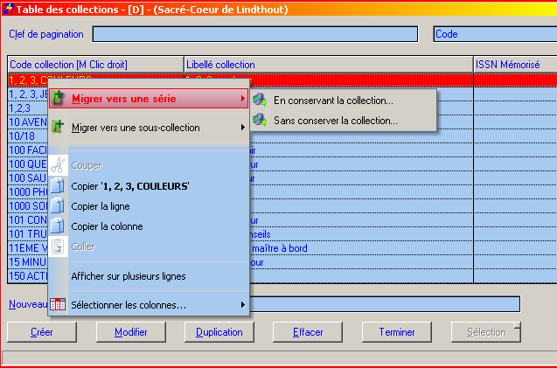
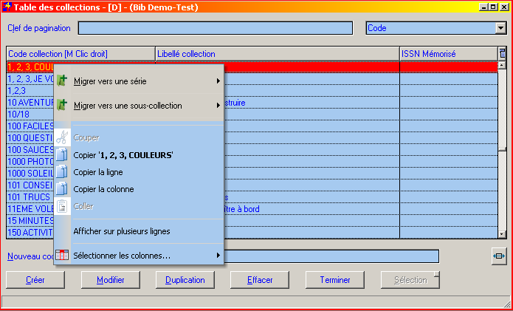

Ce menu offre la possibilité de créer et de migrer une (sous-)collection sélectionnée vers une série.

Si la série n'existe pas encore, elle sera créée dans la table des séries avec la même information que la (sous-) collection.

Ensuite, Socrate déplacera, dans toutes les notices catalographiques, la (sous-)collection en question vers le champ série.

Par sécurité, une confirmation est encore demandée juste avant de lancer les modifications !

Cette migration peut se faire en conservant ou pas la (sous-)collection dans son champ original.

Nouveauté à nouveau ! :

Dans la pagination de la table des (sous-)collections, un ajout dans le menu contextuel a été ajouté sur la première colonne :

Code (sous-)collection [M Clic droit]
Un simple clic à droite en survolant le contenu de cette colonne ouvre le menu contextuel !

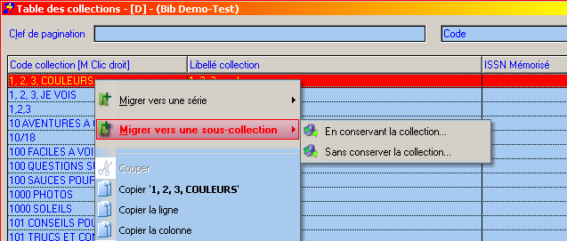

Ce menu offre la possibilité de créer et de migrer une (sous-)collection sélectionnée vers une (sous-)collection.

Si la (sous-)collection n'existe pas encore, elle sera créée dans la table des (sous-)collection avec la même information que la (sous-)collection.

Ensuite, Socrate déplacera, dans toutes les notices catalographiques, la (sous-)collection en question vers le champ (sous-)collection.

Par sécurité, une confirmation est encore demandée juste avant de lancer les modifications !

Cette migration peut se faire en conservant ou pas la (sous-)collection dans son champ original.

Table des sujets-matières :

Objectif :

Cette table n'est pas liée directement aux notices catalographiques. En effet, cette table alimente un champ libre au niveau de la notice catalographique en y apportant successivement plusieurs sujets-matières standardisés provenant de cette table. Il n'y a donc pas de lien de contrôle et encore moins d'obligation de remplissage du champ sujet-matière de la notice catalographique. Cette table est issue d'une compilation de plus de 33.000 sujets-matières standardisés. A condition que vous importiez la table sujet-matière offerte avec le logiciel. Vous pourrez bien entendu constituer votre propre table de sujets-matières.

Une zone remarque autorise en plus vos commentaires.

Nouveautés 2016 :

Ajout des champs : code du pays et le libellé du pays en long

Le champ "Remarque(s)" devient illimité en longueur de contenu

Ainsi il est désormais possible de préciser un code de pays (nation) et son libellé en long.
Automatiquement, Socrate complétera soit le code, soit le libellé en long en fonction de ce qui est choisi en première action...

Le champ "Remarque(s)" devient un champ de type illimité en longueur de contenu.

A noter que les champs "Remarque(s)" et "Pays" sont aussi indexés plein-texte. On peut donc en retrouver le contenu via la recherche IPT dans la table des sujets-matières

Impact :

Une complétion de qualité au niveau des sujets-matières aura un impact direct sur la qualité des résultats dans les recherches via le module OPAC. En effet la recherche plein-texte du module OPAC bénéficiera immédiatement de la richesse et du soin avec lequel on remplira le champ sujets-matières – illimité en taille de caractères.

De plus, le début du champ sujets-matières sur une longueur de 50 caractères constitue aussi un index. On peut donc ordonner immédiatement les notices catalographiques de votre fonds sur cet index sujets-matières. Le champ sujets-matières est aussi un champ de filtrage au niveau des impressions des notices catalographiques.

Lors de la création d’un nouveau sujet-matière, il est possible de partir sur Internet via le bouton : Vedette-Web afin de collecter des sujets-matières sur l’Internet. Par défaut, le site de Rameau est proposé. Le paramètre de ce site par défaut est défini dans les paramètres généraux de Socrate / Onglet : 36 / Catalographies : adresse url ou site Web pour les sujets-matières.

NEW :

Une recherche par mot a été ajoutée, elle permet de rechercher en mode recherche plein-texte n’importe quel mot présent dans les sujets-matières.

Capturer des sujets-matières avec ou sans les accents :

Objectif :

Nous avons enrichi la manière de capturer les sujets-matières à partir d'un site Web et aussi de laisser le choix au catalographe en ce qui concerne les majuscules accentuées :-( !

Dans la table des sujets-matières, on capture à présent un sujet-matière via la combo "Vedette Web"...

Ensuite, à partir de la même combo, on choisit de "coller" le résultat capturé dans le nouveau code à créer... et que l'on confirme ensuite via le bouton "Créer"

Dans le détail du sujet-matière en création, on peut alors via le petit bouton flèché présent en-dessous du libellé du champ "sujet-matière" soit coller la capture avec accent ou sans accent au niveau de la première lettre du sujet-matière.

--

A présent dans une notice catalographique...

Si on récupère un sujet-matière depuis la table des sujets-matières, Socrate respecte le libellé tel qu'enregistré... Donc aussi la première lettre en majuscule avec accent ou pas !

On peut aussi via la combo juste au-dessus du champ des sujets-matières cumulés et capturer directement un sujet-matière depuis un site Web sans passer par la table des sujets-matières comme avant d'ailleurs !

Après cette capture sur un site Web, on pourra choisir toujours via la même combo de coller le résultat avec ou sans accent sur la première lettre du sujet-matière !

--

Il existe aussi, accroché au champ cumulé des sujets-matières, un menu contextuel accessible via le clic de droite de la souris sur ce champ lui-même !

Ce menu contextuel permet de passer en majuscule toutes les premières lettres de tous les sujets-matières cumulés - donc après chaque "#" !

Chercher et remplacer des contenus dans les sujets-matières :

Objectif :

Voici le nouveau moteur de recherche et de remplacement des suites de lettres ou de mots ou de chiffres consacrés à la table des sujets-matières !

Ce moteur fonctionne suivant le même principe que celui des notices catalographiques et permet donc de rechercher des contenus et de les remplacer par d'autres.

Lors des traitements, Socrate génère une table des changements proposés...

Cette table est consultable et modifiable afin de pouvoir cocher ou décocher certains changements proposés.

Un choix de traitement très pratique permet de changer en même temps aussi bien le code du sujet-matière que son libellé !

Même la remarque dédicacée par sujet-matière peut être modifiée par ce biais.

Impact :

Cette fonction permet donc de très facilement modifier à la volée toute la table des sujets-matières et de la mettre à jour avec les évolutions de Rameau par exemple.

Table des thèmes littéraires :

Objectif :

Cette table n'est pas liée directement aux notices catalographiques. En effet, cette table alimente un champ libre au niveau de la notice catalographique en y apportant successivement plusieurs thèmes littéraires standardisés provenant de cette table. Il n'y a donc pas de lien de contrôle et encore moins d'obligation de remplissage du champ thèmes littéraires de la notice catalographique. Cette table est issue d'une compilation de plus de 3.000 thèmes littéraires standardisés. A condition que vous importiez la table des thèmes littéraires offerte avec le logiciel. Vous pourrez bien entendu constituer votre propre table de thèmes littéraires.

Afin d'être encore plus précis dans la structuration de la table, nous avons aussi implémenté un typage des thèmes littéraires...

On peut donc décliner le typage suivant les valeurs suivantes :

- 01 Thème non typé
- 02 Thème général
- 03 Thème pour les adultes
- 04 Thème pour la jeunesse

L'importation des thèmes littéraires contient déjà un typage par défaut avec donc une distinction entre adulte et jeunesse !

Via les importations initiales des tables, le fichier texte "TheLitFr.txt" accentué "Windows" peut donc être importé directement dans Socrate !

Dès l'importation, on y fait la distinction entre les thèmes pour adultes et les thèmes pour la jeunesse.

La structure est très simple :

Le Thème = C200
Le Typage = N1 ou la valeur 1(non typé) ou 2(général) ou 3(adulte) ou 4(jeunesse)
La Langue = C3

Ne pas oublier après l'importation de faire ou refaire l'indexation plein-texte de la table des thèmes littéraires afin de disposer immédiatement de la recherche plein-texte sur les thèmes littéraires nouvellement importés !

Une zone remarque autorise en plus vos commentaires.

Impact :

Une complétion de qualité au niveau des thèmes littéraires aura un impact direct sur la qualité des résultats dans les recherches via le module OPAC. En effet la recherche plein-texte du module OPAC bénéficiera immédiatement de la richesse et du soin avec lequel on remplira le champ des thèmes littéraires – illimité en taille de caractères.

De plus, le début du champ des thèmes littéraires sur une longueur de 50 caractères pourra constituer dans une première version aussi un index. On pourra donc ordonner immédiatement les notices catalographiques de votre fonds sur cet index des thèmes littéraires. Le champ des thèmes littéraires pourrait aussi dans une première version être aussi un champ de filtrage au niveau des impressions des notices catalographiques.

Lors de la création d’un nouveau thème littéraire, il est possible de partir sur Internet via le bouton : Vedette-Web afin de collecter des thèmes littéraires sur l’Internet. Il n'y a pas, pour l'instant, de site type Rameau pour proposer des thèmes littéraires. Le paramètre de ce site par défaut est défini dans les paramètres généraux de Socrate / Onglet : 36 / Catalographies : adresse url ou site Web pour les sujets-matières.

NEW Une recherche par mot a été ajoutée, elle permet de rechercher en mode recherche plein-texte n’importe quel mot présent dans les thèmes littéraires.

Chercher et remplacer des contenus dans les thèmes littéraires :

Objectif :

Voici le nouveau moteur de recherche et de remplacement des suites de lettres ou de mots ou de chiffres consacrés à la table des thèmes littéraires !

Ce moteur fonctionne suivant le même principe que celui des notices catalographiques et permet donc de rechercher des contenus et de les remplacer par d'autres.

Lors des traitements, Socrate génère une table des changements proposés...

Cette table est consultable et modifiable afin de pouvoir cocher ou décocher certains changements proposés.

Un choix de traitement très pratique permet de changer en même temps aussi bien le code du thème littéraire que son libellé !

Même la remarque dédicacée par thème littéraire peut être modifiée par ce biais.

Impact :

Cette fonction permet donc de très facilement modifier à la volée toute la table des thèmes littéraires et de la mettre à jour avec les évolutions d'une table centrale.

Table des CDU et Dewey :

Objectif :

Lie une notice catalographique à une ou deux entrées de CDU. L'explication que nous donnons pour la CDU vaut aussi pour la codification Dewey. La table CDU est une table commentée. Pour chaque entrée numérique, vous avez l'opportunité via un champ libellé de commenter votre codification CDU. Contrairement aux autres tables, le commentaire au niveau du libellé n'est pas obligatoire. On peut effectivement uniquement créer des codes CDU numériques sans donner de commentaire. Nous vous conseillons cependant de le faire car lors de la sélection d'un code CDU dans cette table, Socrate alimentera automatiquement dans la notice catalographique le commentaire lié au code CDU numérique.

Impact :

Chaque notice catalographique possède deux entrées CDU. La première entrée CDU est toujours considérée comme l'entrée principale. La CDU principale est aussi indexée de façon à pouvoir ordonner votre fonds catalographique sur son code numérique CDU 1.

Mais le second code "CDU 2" vous évite de devoir créer des articulations CDU longues. L'exemple classique étant : "Architecture de jardin" et "Jardin - Aménagement de jardin". Dans un système classique, vous êtes obligé de créer une codification CDU tenant compte des deux concepts, l’un à la suite de l'autre. Par contre, si vous avez deux entrées CDU, vous pouvez très bien considérer une CDU principale qui serait "Architecture" et une CDU secondaire qui serait "Jardin". La CDU principale est aussi celle qui servira éventuellement au calcul de la cote de rangement. Les entrées CDU sont bien entendu aussi des filtres que l'on pourra utiliser au niveau des impressions catalographiques et au niveau des statistiques.

Une recherche par mot a été ajoutée, elle permet de rechercher en mode recherche plein-texte n’importe quel mot présent dans les descriptifs de CDU.

Une cote CDU peut désormais atteindre la longueur de 30 caractères.

Suite à la nouvelle CDU, les astérisques sont acceptés dans le code aussi.

Table des formules de rangement et des découpages d’étiquettes :

Objectif :

Pouvoir définir (à la limite notice par notice) la manière dont on veut calculer et injecter la cote de rangement pour une ou plusieurs notices catalographiques.

Et ensuite pouvoir définir son découpage à l'impression sur l'étiquette de rangement.

Avant toute chose, il faut savoir que cette nouvelle grande fonctionnalité est tout à fait optionnelle !

Par défaut, Socrate continuera à utiliser votre formule de calcul de votre cote de rangement standard...

De la même manière, Socrate continuera à imprimer vos étiquettes avec vos cotes de rangement en respectant votre découpage standard ligne par ligne sur 5 lignes.

Pour rappel, tout ceci est précisé dans les paramètres généraux de Socrate…
donc rien ne change à ce propos !

--

Mais il existe désormais une nouvelle méthode beaucoup plus riche pour créer des formules automatiques de calcul de cotes de rangement et aussi, surtout, pour imprimer vos étiquettes de rangement !

--

Voyons cela en détail :

Dans la notice catalographique, un nouveau champ fait son apparition, il s'agit du code de rangement (Volet N°1).

Si on ne précise pas ce code, Socrate continuera à utiliser l'ancienne méthode de calcul ainsi que le même découpage UNIQUE au niveau de l'impression des étiquettes.

Par contre, que se passe-t-il si vous précisez un code de rangement dans une notice catalographique ?

Socrate calculera alors la cote de rangement de ce média en suivant les nouveaux paramètres de ce code de rangement contenu dans cette toute nouvelle table...

A savoir : la table des formules de rangement et des découpages d’étiquettes de rangement.

A préciser qu'une entrée dans cette table définit toujours une formule de calcul de cote de rangement ainsi que le découpage imprimé de la cote de rangement générée par ladite formule...

--

Cette table des formules des cotes de rangement et des découpages de l'étiquette de rangement permet d'inventer autant de méthodes que désirées aussi bien pour le calcul de la cote de rangement que pour son découpage à imprimer sur l'étiquette de rangement personnalisée.

Il suffit ensuite de lier ce code de rangement à un ou plusieurs médias en fonction des besoins !

Chaque entrée dans cette nouvelle table permet de préciser la manière dont on va "assembler" une cote de rangement à l'aide des éléments classiques comme :

- La Cdu-Dewey sur n position
- Les n lettres du nom d'auteur
- L'indice Canon
- Le titre
- La tomaison etc...

Mais nouveautés aussi avec des éléments comme :

- Les seconds auteurs
- Les seconds auteurs secondaires
- Les secondes CDU

- Les codes des collections
- Les codes des séries

- En très bientôt si ce n'est déjà fait : les N° des collections et les N° des séries

Chaque entrée dans cette nouvelle table permet aussi de préciser la manière dont on va répartir la cote de rangement calculée sur les 5 lignes de l'étiquette + une 6ème ligne permettant optionnellement d'imprimer le N° d'inventaire !

Et pour chaque ligne imprimée, on va pouvoir préciser la police de caractères d'impression, la taille de la police, le gras, le souligné, la couleur d'impression des caractères et le fond de couleur et ceci ligne par ligne dans l'étiquette !

De plus, pour chaque ligne, on pourra préciser l'impression d'une pastille de couleur et dans quelle couleur et avec quelle couleur de fond !

--

L'impression se déroule, comme avant, en choisissant la liste des étiquettes de rangement personnalisées.

Socrate appliquera, alors, même pour une liste de médias mélangés avec ou sans code de rangement les bonnes méthodes de découpage à l'impression des étiquettes !

--

Grâce à cette nouvelle grande fonctionnalité, on peut désormais personnaliser pour chaque média une méthode de calcul et de découpage bien précis pour la cote de rangement !

Idéal, par exemple, pour différencier les cotes de rangement entre plusieurs dépôts ou suivant le type de média par exemple... et en bénéficiant en plus de l'impression des pastilles de couleur !

Impact :

Socrate encore plus de couleurs dans vos étiquettes de rangement personnalisées !

Table des mots rejetés :

Objectif :

Eviter dans l'indexation plein-texte du module de recherche OPAC d'indexer au niveau des fiches catalographiques ou des fiches des auteurs ou des auteurs secondaires des mots ou des chiffres qui n'auraient aucune pertinence ou aucun intérêt.

On débarrasse ainsi du résultat des recherches les articles définis et indéfinis ou encore tout ce qui est conjonction, éventuellement adjectif ou encore nom commun n'apportant aucune plus-value au potentiel de recherche.

Impact :

Lorsque l'on quitte via le bouton de confirmation la création ou la modification d’une notice catalographique ou la fiche d'un auteur principal ou secondaire, Socrate entreprend automatiquement l'indexation plein-texte de tous les mots composant cette notice ou cet auteur. Cependant lors de cette indexation, le logiciel prendra soin de n'inclure dans son dictionnaire de mots indexés que ceux qui ne font pas l'objet d'un rejet au niveau de la table des mots rejetés.

Cette table peut être mise à jour à n'importe quel moment et son action ou son influence sera immédiate sur toutes les nouvelles créations ou mises à jour. Par contre pour qu'une modification ou une création dans cette table ait un impact sur l'ensemble des bases de données, il faudra relancer via le menu de maintenance / recherche plein-texte / ré-indexation de la recherche plein-texte.

Table des articles et des débuts de titre rejetés :

Objectif :

Construire un titre de recherche tout en majuscules en omettant en son début les articles définis et/ou indéfinis compris dans cette table.

Impact :

Ce champ titre de recherche tout en majuscules désaccentuées est un moyen idéal pour le lecteur de retrouver facilement par le titre un ouvrage recherché. Le lecteur ne doit pas se poser la question de savoir comment débute exactement le titre, il lui suffit de considérer que le premier mot vraiment significatif doit d'abord être entré. Ceci est aussi un moyen simple pour ordonner le fonds catalographique suivant le titre des ouvrages sans tenir compte des articles définis par exemple.

Cette table peut être mise à jour à n'importe quel moment et son action ou son influence sera immédiate sur toutes les nouvelles créations ou mises à jour de notices catalographiques. Par contre pour qu'une modification ou une création dans cette table ait un impact sur l'ensemble de la catalographie, il faudra relancer via le menu de maintenance / index - clef - code des fichiers / le point de menu : "réactualiser les titres catalographiques"

La table des articles rejetés travaille à présent en tenant compte de la langue de la notice catalographique.

Tables des occultations des médias dans OPAC :

Objectif :

On précise un nombre illimité d’interdictions d’affichage de notices dans le module OPAC.

L’interdiction d’affichage repose sur un paramétrage portant sur une nature de champ et sa valeur – champ présent dans la notice catalographique.

Ainsi, on peut interdire d’afficher des notices dont le code statut de prêt ou le code statistique ou le code bibliothèque ou le code sous-bibliothèque ou le code type de média ou le code d’origine contient telle ou telle valeur !

Par défaut comme cette nouvelle table est vide, aucune occultation n'est activée par défaut.

Une condition d'occultation est définie par :

- Un code que vous choisissez et qui vous aide à vous rappeler l'objet de cette occultation
- Un libellé qui vous donne une explication complète de l'objet à occulter
- Une zone à cocher, qui précise, si cette occultation est active et doit donc être prise en compte par l'OPAC lors des affichages de résultats de recherches
- Le type de données qui sera examiné en vue de refuser l'affichage d'une notice dans l'OPAC : code bibliothèque, code sous-bibliothèque, code statut de prêt, code statistique, code type de média, code d'origine du média
- La valeur du code ci-dessus : par exemple pour refuser l'affichage des notices élaguées dans l'OPAC, on précisera un code de type statistique et une valeur = à : "ELA" par exemple.

Rem : On peut imaginer d'occulter toutes les notices en prêt par exemple.

Voici à présent l'ensemble des types d'occultations possibles :

- Code de bibliothèque
- Code de sous-bibliothèque
- Code de statut de prêt
- Code de statistique
- Code de type de médias
- Code d'origine de médias
- Code de type de public-cible
- Code de prêt des médias
- Code d'alerte de prêt
- Code de situation
- Code de bibliothèque [Table]
- Code de sous-bibliothèque [Table]

A noter que les deux dernières occultations sont un peu particulières car elles concernent uniquement l'affichage direct de deux tables et ceci uniquement pour Socrate pour Internet :

- La table des bibliothèques
- La table des sous-bibliothèques

Enfin un simple bouton dans la table des occultations annule ou autorise toutes les occultations... Très facile dès lors de tester l'impact de ses occultations dans les Opac's S4w ou S4i

Impact :

Interdire l’affichage de certaines notices catalographiques dans le module OPAC de recherche. On peut préciser en plus si l’impact d’interdiction concerne l’OPAC de S4w ou l’OPAC de S4I ou les deux OPACs !

Tables des notes et des remarques pour les médias :

Objectif :

Une nouvelle table fait son entrée dans Socrate...

Vous la découvrirez dans le menu :

"Tables / Tables catalographiques / Notes et remarques pour les médias"

Dans ce nouveau point de menu, vous aurez la possibilité de créer un nombre illimité de phrases type ou typées prêtes à être insérées dans les mémos attachés aux médias : Résumés, tables des matières, zones thématiques.

Pour chaque note ou remarque, on peut préciser un libellé explicatif, le texte illimité de la note ou de la remarque, une remarque interne destinée à la bibliothèque et surtout la méthode d'insertion de la remarque dans les mémos attachés aux médias.

Le mode d'insertion précise si la nouvelle note doit venir en tête ou à la fin du contenu déjà présent dans les mémos attachés aux médias

On peut aussi choisir une méthode d'insertion encore plus souple qui permet d'insérer la note à l'endroit de l'astérisque.

Combiné au mode d'insertion, on peut aussi ajouter juste avant la note ou la remarque, la date du jour, le code de l'utilisateur et la localisation.

Le code utilisateur peut être inséré ou pas et sous la forme du code et/ou son libellé.

Le code de localisation peut être inséré ou pas et sous la forme du code et/ou son libellé.

Enfin on peut aussi préciser le nombre de lignes blanches qui seront insérées avant la note ou la remarque. Le mieux est d'au moins laisser une ligne blanche avant mais ce n'est pas obligatoire.

Enfin on peut aussi préciser le nombre de lignes blanches qui seront insérées après la note ou la remarque. Le mieux est d'au moins laisser une ligne blanche avant mais ce n'est pas obligatoire.

Comment insérer une note ? :

Où le faire ? :

Dans le module des saisies catalographiques.

Comment ? :

En introduisant simplement le début du code d'une note ou d'une remarque créée préalablement + un astérisque ou simplement en insérant un astérisque (début de table).

Socrate vous dirige alors vers la table des notes et remarques pour sélectionner et ainsi confirmer votre choix.

Effet ? :

La sélection insère immédiatement cette note ou cette remarque dans le mémo en respectant vos règles d'insertion définies.

Impact :

Socrate favorise ici encore plus la personnalisation des notices par la saisie pré-typée de notes et/ou de remarques... au sein des zones "mémos" attachées aux notices catalographiques.

Table des classifications Esar :

Objectif :

Cette classification sera utilisée principalement dans la gestion catalographique des notices de jeu.

Composition de cette table :

Chaque enregistrement contient :

- Un code Esar : 1 lettre + 1 chiffre + 2 chiffres / Exemple : "A 1 01"
- Un libellé
- Le nom de la facette
- Un descriptif de la facette

Remarque : cette classification reste optionnelle

Impact :

Permettre de donner une catégorie Esar aux jeux

Table des types et genres de jeux :

Objectif :

Cette classification sera utilisée principalement dans la gestion catalographique des notices de jeu.

Composition de cette table :

Chaque enregistrement contient :

- Un code de 20 caractères
- Un libellé de 100 caractères

Remarque : cette classification reste optionnelle

Impact :

Permettre de donner une catégorie aux jeux

Table des plages d'âge pour les jeux :

Objectif :

Cette table sera utilisée principalement dans la gestion catalographique des notices de jeu et donnera une indication au niveau de la plage des âges préconisée pour un jeu donné.

Composition de cette table :

Chaque enregistrement contient :

- Un code de 20 caractères
- Un libellé de 100 caractères
- Un âge minimum pour commencer à jouer - 0 par défaut
- Un âge maximum pour jouer à ce jeu - 999 par défaut

Remarque : cette classification est optionnelle

Impact :

Permettre de donner une indication au niveau des âges préconisés pour un jeu déterminé

Table des bibliothèques :

Objectif :

Tenir un signalétique de toutes les bibliothèques travaillant dans le système Socrate.

Ceci comprend obligatoirement aussi la vôtre.

Le code représente la première partie de 5 positions du numéro d'inventaire pour les médias et du numéro de matricule pour les lecteurs et les tiers.

Modification dynamique d'un code de bibliothèque partout dans Socrate :

Socrate offre à présent une nouvelle fonction bien pratique pour le code de bibliothèque.

Si vous modifiez un code existant de bibliothèque, Socrate se chargera de diffuser cette modification partout dans sa base de données !

Cette modification de code impliquera automatiquement la même mutation dans les notices catalographiques, dans les fiches des lecteurs, dans les inventaires, dans les mouvements de prêt, de réservation et d'activité.

Attention cependant que ce type de mutation pourrait bien vous obliger à ré-imprimer des étiquettes de codes à barres aussi bien pour les notices catalographiques que pour les lecteurs !

Attention cette opération peut prendre du temps surtout en fonction de l'importance de vos historiques de prêt, de réservation et d'activité.

Impact particulier :

Il est désormais possible de ré-attribuer un nouveau code de bibliothèque au-travers de l'ensemble de la base de données de Socrate.

Comme on parle bien de code de bibliothèque, ceci veut donc bien dire que les N° d'inventaire et les matricules des lecteurs seront modifiés en fonction du nouveau code de bibliothèque !

Impact :

Lors de la création d'une notice catalographique, d'un lecteur ou d'un tiers, Socrate construira un numéro d'inventaire unique pour une notice ou un numéro d'immatriculation unique pour un lecteur – tiers dont les cinq premières positions seront le code d’une bibliothèque présente dans cette table.

On peut en théorie se contenter dès lors de créer uniquement un seul code - le code de votre propre bibliothèque.

Cependant si votre bibliothèque inter-échange avec d’autres bibliothèques, il sera utile de créer d'autres codes bibliothèques représentant les bibliothèques avec lesquelles vous faites ces échanges.

Lors de la création des notices catalographiques provenant d'autres bibliothèques, vous pourrez attribuer un numéro d'inventaire dont les cinq premières positions (bibliothèque) correspondront au code de la bibliothèque d'origine.

De cette façon, vous ne mélangerez jamais votre propre fonds catalographique avec celui d'autres bibliothèques vous prêtant des ouvrages.

Attention vous ne pourrez pas créer de notices catalographiques ou de lecteurs si cette table est vide.

Un champ spécial a été ajouté afin de renseigner les horaires et des informations diverses sur la bibliothèque concernée par ce code. Cette information apparaîtra dans Socrate pour Internet.

Table des sous-bibliothèques :

Objectif :

Tenir une table des sous-bibliothèques. Le code sous-bibliothèque n’est pas obligatoire pour le numéro d'inventaire d'un média ou pour le numéro de matricule d'un lecteur ou d'un tiers. Il se compose de deux positions alphanumériques. Nous conseillons cependant de l'utiliser aussi bien au niveau de la numérotation des médias que de celle des lecteurs et des tiers. Le code sous-bibliothèque permet de donner directement dans le numéro d'inventaire une notion de localisation pour faire la distinction entre la partie adulte ou jeunesse d'une bibliothèque. Il peut aussi revêtir une signification de localisation mais entre la bibliothèque principale ou pivot et des bibliothèques secondaires ou de dépôt. Le code sous-bibliothèque peut aussi désigner une nature de média. On peut bien entendu combiner les différentes notions.

Nous conseillons cependant de ne pas trop compliquer la notion de code sous-bibliothèque car il est souvent redondant avec la cote de rangement ou encore la nature des médias pour lesquels il existe des champs spécifiques.

Le numéro de matricule d'un lecteur et d'un tiers est composé lui aussi d'un code de bibliothèque et d’un code de sous-bibliothèque, le code de sous-bibliothèque est souvent simplement "LC" pour LeCteur. Nous ne préconisons pas au niveau des lecteurs d'utiliser le code de sous-bibliothèque dans une notion de jeunesse ou d'adulte car ce code ne peut être transformé plus tard en fonction de l'évolution de l'âge du lecteur. Par contre le code sous-bibliothèque au niveau lecteur peut, comme au niveau des médias, refléter une notion de localisation, d'appartenance à un lieu ou à une entité de votre réseau de bibliothèque.

Enfin il est préférable de ne pas utiliser le même sous-code de bibliothèque pour les lecteurs et pour les médias afin d'éviter lors de l'utilisation de lecteurs de codes à barres de lire le numéro d'un lecteur à la place du numéro d'inventaire d'un média ou vice versa.

--

Via cette table des codes de sous-bibliothèque, il est désormais possible de modifier un code de sous-bibliothèque et Socrate répercutera le changement du code de sous-bibliothèque en question dans toute sa base de données.

Attention cette opération peut prendre du temps surtout en fonction de l'importance de vos historiques de prêts, de réservations et d'activité.

--

Colorisation optionnelle suivant le code de sous-bibliothèque pour les notices :

Il est possible à présent de coloriser le N° d'inventaire dans la pagination des saisies catalographiques,

Cette colorisation permettra de distinguer facilement certaines notices catalographiques sur base du code de sous-bibliothèque intégré dans leur N° d'inventaire respectif.

--

Spécifier un code de bibliothèque dans l'enregistrement d'un code de sous-bibliothèque.

Ce champ permet de gérer rapidement les N° d'inventaire et les matricules des fonds extérieurs et étrangers au votre !

Le principe est le suivant :

Lorsque vous recevez en prêt inter-bibliothèques des livres d'autres bibliothèques, il est plus que conseillé de leur donner un n° d'inventaire commençant par un code bibliothèque différent du votre. Ce sera alors beaucoup plus facile par la suite de produire des statistiques concernant uniquement vos collections !

Ensuite vous attribuez un code de ss-bibliothèque et puis un n° d'inventaire pur en 8 chiffres maximum.

Il est alors facile d'établir les statistiques d'acquisition en fonction uniquement du code de bibliothèque...

Toutes vos acquisitions portent votre code bibliothèque et toutes les acquisitions temporaires en prêt inter sont créées sous d'autres codes de bibliothèque.

On a donc des N° d’inventaire du type :

MABIB FA 12345678 pour vos livres et...

BIBXXX XX 12345678 pour les livres appartenant à d'autres bibliothèques

Le petit ennui de ce système, c'est qu'au moment du prêt, si vous douchez (= lire un code à barres) un livre étranger à partir de son code de sous-bibliothèque + n° d'inventaire, cela donnera une erreur, puisque le code bibliothèque n'aura pas été changé et S4w construira un n° d'inventaire du type : MABIB XX 12345678 et non pas le bon n° d'inventaire qui devrait être : BIBXXX XX 12345678.

Pour éviter ce ralentissement surtout au niveau du prêt, nous avons créé un nouveau champ (code de bibliothèque) dans la table des codes de sous-bibliothèque. Ce code de bibliothèque autorise de façon libre et optionnelle de préciser quel sera le code bibliothèque à injcter automatiquement quand on douchera tel ou tel code de sous-bibliothèque.

Exemple :

Nous avons dans l'exemple ci-dessus le code ss-bibliothèque XX, demandant un code bibliothèque qui est : BIBXXX.

On précisera donc dans la table des codes ss-bibliothèques, pour le code XX, que le code bibliothèque sera : BIBXXX

Ainsi lors du prêt, si vous douchez le code XX, Socrate forcera automatiquement le code bibliothèque BIBXXX

Bien entendu pour que le système fonctionne bien, il faut que les codes ss-bibliothèques des livres externes soient différents de vos codes sous-bibliothèques à vous !

Cette fonction a été ajoutée dans le module de prêt ainsi que dans les saisies des signalétiques.

Modification dynamique d'un code de sous-bibliothèque partout dans Socrate :

Comme nous l'avions déjà fait pour le code de bibliothèque, Socrate offre à présent la même fonction pour le code de sous-bibliothèque.

Si vous modifiez un code existant de sous-bibliothèque, Socrate se chargera de diffuser cette modification partout dans sa base de données !

Cette modification de code impliquera automatiquement la même mutation dans les notices catalographiques, dans les fiches des lecteurs, dans les inventaires, dans les mouvements de prêt, de réservation et d'activité.

Attention cependant que ce type de mutation pourrait bien vous obliger à ré-imprimer des étiquettes de codes à barres aussi bien pour les notices catalographiques que pour les lecteurs !

Impact :

Le code sous-bibliothèque fait partie intégrante du numéro d'inventaire ou du numéro d'immatriculation.

Bien qu'il ne soit pas obligatoire, il est fortement conseillé car la simple vision du numéro donne une idée de localisation ou de nature. Il prend aussi toute son importance dans les demandes de certaines impressions aussi bien au niveau des statistiques de prêt que des listes catalographiques ou encore pour les lecteurs au niveau des impressions des listes de lecteurs ou pour filtrer les courriers personnalisés, en effet vous aurez la possibilité de limiter le travail en précisant une valeur de départ et une valeur de fin au niveau du numéro d'inventaire ou du numéro de matricule (fourchette).

Un champ spécial a été ajouté afin de donner des informations diverses et complémentaires sur le code sous-bibliothèque. Cette information apparaîtra dans Socrate pour Internet.

Table des localisations :

Objectif :

Une même version de Socrate peut être mono-poste, multiposte, être géré par un ou plusieurs utilisateurs. Les utilisateurs peuvent être de plus dispersés dans l'espace. On peut donc préciser au niveau de la sécurité des utilisateurs quelle est la localisation précise d'un utilisateur.

NEW Lors du prêt, la localisation autorise la personnalisation du contenu du ticket de prêt.

Nouveautés :

Cette personnalisation du ticket de prêt s'étend à présent aussi à une adresse (nom, rue, localité) localisation par localisation.

On peut aussi spécifier 10 lignes de message pour l'impression du ticket de prêt quand l'utilisateur au comptoir de prêt actionne la touche F11 pour imprimer un ticket de prêt et que cet utilisateur est lié à cette localisation.

Il est donc à présent possible d'attacher un prêteur à une localisation X ou Y et de préciser sur le ticket de prêt, l'adresse particulière de ce lieu de prêt et de personnaliser aussi les 10 lignes de commentaires libres.

Remarque :

Si un utilisateur n'est pas attaché à une localisation, Socrate utilisera les valeurs par défaut définies dans les paramètres généraux pour sa bibliothèque.

Si un utilisateur est attaché à une localisation mais dont l'adresse locale n'est pas activée et/ou que les 10 lignes de commentaires ne sont pas activées, Socrate utilisera alors aussi les valeurs par défaut définies dans les paramètres généraux pour sa bibliothèque.

Impact :

Dans chaque mouvement de prêt effectué au comptoir de prêt par un utilisateur déterminé, on pourra mémoriser la localisation qui est attachée à cet utilisateur prêteur. Lors des statistiques de prêt, on pourra donc trier et filtrer les comptages en fonction de la localisation du comptoir de prêt.

Table des codes de tarif de prêt des médias :

Objectif :

Lier une notice catalographique à cette table afin d’imposer un tarif de prêt. On peut bien entendu inventer autant de tarifications que l'on veut. Ainsi on peut attacher à chaque type de média des tarifications différentes, par exemple une tarification pour les livres normaux, une tarification pour les encyclopédies, une tarification pour les CD-ROM ou les DVD, une tarification pour les jeux.

Impact :

Un tarif de prêt pour Socrate pour Windows se compose de :

Tarif de la partie gauche (normal)

- Un libellé explicatif
- La devise dans laquelle sont exprimés les tarifs
- Une priorité de prêt variant de 0 à 2 NEW. 0 étant la priorité la plus basse. Au moment du prêt, il y aura opposition entre la priorité du tarif de prêt du média et la priorité du tarif de prêt du lecteur, la priorité la plus haute l'emportera et ce sera ce tarif-là qui sera appliqué. En cas d'égalité de priorité, ce sera le réglage au niveau des paramètres généraux du logiciel qui déterminera quel sera le tarif appliqué. (Voir plus loin paramètres généraux du logiciel)
- Une durée de prêt en jours
- Une taxe de prêt pour la durée exprimée en jours. Remarque : en cas de prolongation, la taxe sera calculée au prorata du nombre de jours prolongés. Ainsi si le nombre de jours pour une taxe donnée est de 7 jours, si un lecteur demande une prolongation de deux jours, la taxe calculée sera : taxe du prêt / 7 jours de taxe * 2 jours de prolongement = le prix de la taxe
- Une taxe de réservation : la taxe de réservation toujours imputée au moment où une réservation devient un prêt.
- Une périodicité des amendes exprimées en nombre de jours.
- Nombre de jours de sursis après date de retour théorique avant que Socrate ne calcule effectivement une amende. NEW
- Une amende pour la durée exprimée en jours : comme pour la taxation des prolongements les amendes de retard sont calculées au prorata du nombre de jours de retard.
- Précision du prorata de calcul exprimé en jours.

Tarif de la partie droite

La partie droite est similaire à la partie gauche quant à ses fonctionnalités. Mais l'application du tarif de la partie droite dépend de deux éléments propres aux médias attachés à ce tarif.

Il faut que la date d'entrée du média dans le fonds catalographique soit inférieure ou égale à x jours par rapport à la date du jour de votre PC ou (et) que le prix d'achat renseigné dans la fiche catalographique du média soit supérieur ou égal à un montant exprimé en devise locale.

Via le choix en ascenseur "Tenir compte du jour et/ou du prix", on peut décider quand on doit appliquer le tarif spécial de la partie droite.

Souvent la priorité du tarif de la partie droite sera à 1 et la priorité du tarif de la partie gauche à 0.

De cette façon, on considérera que le tarif de la partie droite est un tarif spécial à appliquer en fonction d'un prix plus élevé du média et/ou de sa nouveauté (date d’entrée). On pourra aussi décider que la durée du prêt est plus courte et que les amendes sont plus importantes dans ce second tarif.

Attention, même le tarif de la partie droite est mis en compétition avec la priorité du tarif du lecteur.

Table des codes de tarif de prêt des lecteurs :

Objectif :

Lier un lecteur à cette table afin d'imposer un tarif de prêt. On peut bien entendu inventer autant de tarifs de prêt que l'on veut. Ainsi on peut attacher à chaque type de lecteur un tarif personnalisé. Nous recommandons de créer des tarifs pour les grandes catégories de lecteurs comme par exemple : les lecteurs privés, la population scolaire, le personnel d'entreprise, les lecteurs difficiles etc…

Impact :

Un tarif de lecteurs se compose de :

- Un libellé explicatif
- La devise dans laquelle sont exprimés les tarifs
- Une tarification complète par catégorie d'âge :
  - Le code catégorie d'âge
  - La durée en nombre de jours du prêt
  - Le nombre maximum de médias en prêt pour un même lecteur
  - Le nombre maximum de demandes de réservation actives pour un même lecteur
  - Le montant de la cotisation annuelle
  - Le montant de la taxe de prêt pour la durée en nombre de jours du prêt. Remarque : en cas de prolongation, la taxe sera calculée au prorata du nombre de jours prolongés. Ainsi si le nombre de jours pour une taxe donnée est de 7 jours, si un lecteur demande une prolongation de deux jours, la taxe calculée sera : taxe du prêt / 7 jours de taxe * 2 jours de prolongement = le prix de la taxe
  - La taxe de réservation qui sera imputée au moment où une réservation deviendra un prêt effectif
  - La durée en nombre de jours d'une amende
  - Nombre de jours de sursis après date de retour théorique avant que Socrate ne calcule effectivement une amende. NEW
  - Le montant de l'amende pour la durée en nombre de jours d'une amende : comme pour la taxation des prolongements, les amendes de retard sont calculées au prorata du nombre de jours de retard

- Priorité du tarif du lecteur : La priorité varie de 0 à 3 NEW. Vous remarquerez donc que la priorité 3 sera toujours supérieure à la priorité maximale du tarif d'un média qui ne peut être que de 0 ou 2. Ceci est voulu afin d’être certain de pouvoir appliquer un tarif spécial (priorité 3) attaché à un lecteur même si on a appliqué un tarif partie de droite à un média…

Remarque importante : Vu que la tarification attachée aux lecteurs comporte une tarification scindée par tranche d'âge, il est inutile de créer des tarifs différents en fonction de l'âge du lecteur car ceux-ci sont gérés automatiquement par le système de prêt, qui choisira au sein d'un même tarif de lecteurs la tranche d'âge à laquelle il appartient en fonction de sa date de naissance.

Stratégie des tarifications :

Comme vous vous en doutez la tarification des prêts, des amendes, des réservations et des cotisations n'a jamais été une mince affaire dans le monde des bibliothèques. Nous avons dû mettre au point un système de prêt envisageant une majorité de cas en fonction des habitudes et des coutumes de prêt d'une majorité des bibliothèques.

La stratégie de tarification que nous préconisons après de nombreuses expériences est
la suivante :

On part du principe que l'on crée des tarifs normaux en priorité 0 aussi bien du côté des lecteurs que du côté des médias. Il suffit donc pour créer ces différents tarifs de penser aux grandes catégories qui sont en présence : c'est-à-dire du côté des lecteurs, les populations scolaires, les populations de lecteurs privés, les populations éventuellement VIP, les prêts inter-bibliothèque.

Du côté des tarifications des médias, on créera des tarifs en fonction des grands types de média et éventuellement des tarifs spéciaux en priorité 1 dans la partie droite de la tarification des médias pour les nouveautés ou les livres plus chers.

Au niveau des paramètres généraux de Socrate pour Windows, on précisera qu'en cas d'égalité, ce sera le tarif du lecteur qui l'emportera. Comme dans la plupart des cas, vous opposerez un tarif lecteur de priorité 0 avec un tarif médias de priorité 0, ce sera le tarif du lecteur qui l'emportera avec comme avantage de pouvoir appliquer la sous-tarification par tranche d'âge.

Par contre, dès que vous aurez affaire à un média coûteux ou à une nouveauté, le système de prêt appliquera le tarif du média de la partie droite, qui étant en priorité 1 l'emportera sur la priorité 0 du tarif du lecteur normal.

Enfin, si le lecteur appartient à une catégorie spéciale comme par exemple les "VIP", sa tarification sera en priorité 1 ou 2 ou 3 et donc l'emportera toujours sur les tarifs attachés aux médias, qui ne peuvent monter qu'en priorité 2 même dans la partie droite de leur tarification.

Table de tarification de la taxe de prêt "Reprobel" NEW

Objectif :

Enregistrer le tarif qui sera d’application aussi bien pour les adultes que pour les jeunes au niveau de la tarification de la taxe de prêt "Reprobel".

Ces tarifs seront utilisés pendant le renouvellement annuel de la taxe de prêt "Reprobel".

On distingue deux tarifs, un tarif pour les jeunes et un tarif pour les adultes, un champ déterminant aussi l’âge à partir duquel une personne est considérée comme adulte.

Truc :

Si votre PO (pouvoir organisateur) décide de prendre en charge la taxe de prêt "Reprobel" pour les jeunes, on peut activer deux méthodes de travail pour obtenir les bonnes statistiques "Reprobel".

Soit le tarif "Jeune" contient un montant = à zéro et lors de la sortie de la liste "Reprobel" contenue dans les impressions des signalétiques des lecteurs, il faudra multiplier les lecteurs considérés comme "jeunes" et inscrits et actifs dans votre bibliothèque par le tarif réclamé par l’organisme Reprobel pour obtenir le montant que votre bibliothèque (PO) devra payer à l’organisme Reprobel pour les jeunes.

Soit le tarif "Jeune" contient le montant réel à payer et dans ce cas, il ne faut jamais imputer pour encaissement ce montant dans les cotisations dues (puisque pris en charge par votre PO) et il faut donc refuser à chaque fois la proposition de Socrate d’imputer le montant de la cotisation "Reprobel" dans les cotisations à encaisser. Avec cette méthode, la liste "Reprobel" des signalétiques des lecteurs considérés comme "jeunes" et inscrits et actifs dans votre bibliothèque donnera directement le bon montant à payer à l’organisme Reprobel.

Table des jours de fermeture :

Objectif :

Enregistrer les jours ou les plages de jours de fermeture de la bibliothèque. On précise aussi la date de réouverture concernée par le(s) jour(s) de fermeture. Une option autorise aussi le recalcul de la taxe de prêt au prorata des jours ajoutés ou pas.

Conseil : Faites commencer le code par l’année/mois/jour, ainsi votre table sera triée chronologiquement par vacances.

Il est désormais possible de spécifier une plage de jours de fermeture exclusivement liée à une localisation de site de prêt.

Par défaut, si on ne précise pas de localisation pour une plage de jours de fermeture, cette plage de fermeture et son report de date de retour s'appliquent à tous les prêts.

Par contre, si pour une plage de jours de fermeture, on spécifie une localisation, cette plage de fermeture et son report de date de retour ne s'appliqueront que pour les nouveaux prêts concernés par cette localisation en particulier.

Impact :

Lors du prêt si la date de retour de prêt tombe dans une plage de fermeture, S4w reportera la date de retour à la date de réouverture et recalculera éventuellement la taxe jusqu’à ce jour.

Table des activités en bibliothèque des lecteurs :

Objectif :

Enregistrer pour chaque lecteur l’ensemble de ses activités au sein de la bibliothèque.

On peut bien entendu inventer autant d’activités et de tarifs d’activité que l'on veut. Au moment du prêt, le prêteur a la possibilité de choisir une activité pour un lecteur en question, éventuellement de la tarifer, d’indiquer une heure d’arrivée et au moment de la clôture de l’activité : une heure de fin de d’activité. Un lecteur peut avoir plusieurs activités en même temps !

Impact :

Une activité se compose de :

- Un libellé explicatif
- Est-ce que cette activité est active et peut donc être choisie ?
- Dans quel champ d’encaissement cette activité tarifée doit-elle être imputée ?
- La devise dans laquelle sont exprimés les tarifs
- L’unité dans laquelle est exprimée l’activité
- Une tarification complète par catégorie d'âge :
  - Le code catégorie d'âge
  - La durée par défaut de l’activité
  - Le tarif pour UNE unité de l’activité

Remarque et explications complémentaires :

Il existe quatre types d’unité :

Unités / Heures, Minutes / Mois, Jours / Années, Mois

On exprimera une activité en Unité si la notion de temps n’a pas d’importance. Par exemple, la présence à un comité de lecture.

On exprimera une activité en HH,MM dans le cas d’une activité de type Internet

On exprimera une activité en MM,JJ dans le cas d’une activité prolongée comme un travail de fin d’étude où l’étudiant revient tous les jours à la bibliothèque.

On exprimera une activité en AA,MM dans des cas exceptionnels comme une location d’une salle ou partie de salle pour une activité culturelle : théâtre, vidéothèque etc… dédicacée à un lecteur très actif !

Attention, les décimales des quantités sont toujours exprimées en fonction de l’unité :

- Pour les unités, il s’agira de véritables décimales
- Pour les heures-minutes, il s’agira de minutes et donc limitées à 59 !
- Pour les mois-jours, il s’agira de jours et donc limités à 30 !
- Pour les années-mois, il s’agira de mois et donc limités à 11 !

Le tarif est toujours exprimé pour une unité entière !

Par exemple, l’activité de la consultation de l’Internet si elle est limitée à une ½ heure s’exprimera de la façon suivante :

Unité de tarif : HH-MM
Quantité par défaut : 0,30
Tarif : 2,00 € pour une heure et donc tarifée 1,00 € pour une demi-heure au moment de l’imputation de l’activité dans le module de prêt.

Destination de la facturation de l’activité si tarifée :

Pour chaque activité, on peut désormais préciser quelle sera la destination automatique de la recette à chaque fois que l'on crée une nouvelle activité pour un lecteur donné ou encore à chaque fois que l'on incrémente la quantité de l'activité en question pour ce même lecteur.

Voici la liste des destinations possibles qui coïncide avec la ventilation possible au niveau des caisses :

- Non imputée (gratuite)
- Cotisation due
- Taxe due
- Amende due
- Vente due
- Internet dû
- Photocopie due
- Dettes diverses dues

Il est à noter que si vous créez une activité tarifée (non gratuite) alors que la destination de la recette est "Non imputée" (gratuite), S4w fera quand même l'imputation de ce qui est facturé dans la zone "dettes diverses" afin de ne pas vous faire perdre la recette et oublier de réclamer ce qui est facturé au lecteur...

Table des statuts de prêt des médias :

Objectif :

Chaque notice catalographique est liée obligatoirement à un statut de prêt. Ce statut de prêt est essentiel pour la bonne gestion des prêts et des réservations.

Dans chaque notice, le code de statut de prêt est accompagné de sa date de dernière modification.

Chaque fois que le code statut de prêt est modifié au sein d’une fiche catalographique, sa date change également pour cette même notice catalographique.

Plus tard, on pourra donc très facilement sélectionner des notices à imprimer ou à compter en ciblant un code de statut de prêt bien précis et sa date de dernier changement… Ceci est un moyen rapide et facile de lister et/ou de compter, par exemple, des notices spécifiées comme étant élaguées (Code : "! ELA" par défaut) durant une certaine période !

Le code statut est le moyen de bloquer ou non un média dans son activité par rapport au prêt !

Plus de visuel : NEW

Afin de visualiser plus rapidement certains codes de statut de prêt, Socrate offre à présent la possibilité de teinter chaque code dans une couleur d'écriture choisie ainsi qu'une couleur de fond !

Impact :

Pour chaque code statut de cette table, on déterminera si ce code est bloquant ou non par rapport à une action de prêt.

Dans le cas où le code doit être bloquant pour le prêt, on aura soin de cocher la case :

"Blocage du média lors du prêt"

Ainsi si on examine le code de statut de prêt : "PRT" ( PRT [prêté] = un média en prêt), vous constaterez que la case à cocher :

"Blocage du média lors du prêt" est cochée,

signifiant que le média ne peut plus être prêté une nouvelle fois puisqu’il l’est déjà et que la case :

"Déblocage possible lors du prêt " n’est pas cochée

signifiant qu’il est impossible de passer au-dessus du contrôle de blocage.

Par contre, un média accompagné d'un code de statut de prêt "salle de lecture" est par défaut donc bloqué et donc ne peut pas sortir en prêt.

Mais de temps en temps, le bibliothécaire peut choisir de le prêter et de confirmer son déblocage au moment du prêt. La demande de confirmation est alors accessible puisque la case : "Déblocage possible lors du prêt" est cochée et autorise donc le déblocage au moment du prêt !

Le code de statut de prêt est bien entendu un filtre puissant que l’on retrouvera aussi bien dans les demandes d’impression des notices catalographiques que dans les comptages statistiques des mouvements de prêt ou encore au niveau du programme de demande d’élagage et bien entendu aussi comme information et filtre au niveau du module OPAC.

A noter que S4w demande aussi lors d'un retour de prêt d’un média ayant eu un code de statut de prêt en blocage, s’il doit simplement remettre un code "LBR" (libre) ou bien ré-imposer le code de blocage initial !

Table des codes statistiques :

Objectif :

A chaque notice catalographique est lié obligatoirement un code statistique. Ce code statistique est essentiel pour la bonne gestion des statistiques et leur comptage. Il est accompagné de sa date de dernière modification. Chaque fois que le code statistique sera modifié au sein d'une fiche catalographique, sa date changera également le code statistique et le moyen de marquer des notices catalographiques sous un statut spécial par exemple : active, perdue, bloquée, élaguée, en réserve précieuse, en réparation etc.

Impact :

Le code statistique n'intervient pas dans la gestion des prêts et on peut donc continuer à prêter des médias quel que soit le code statistique introduit dans ce média. Le code statistique est essentiel pour les comptages notamment au niveau des harmonies des collections car il mémorise un état d'un média à une date donnée. Ainsi lors de comptages des notices catalographiques, on aura la possibilité de filtrer le fonds catalographique et de ne compter que certaines catégories dans un laps de temps déterminé. La valeur de ce code statistique sera aussi déterminante dans le module : Maintenance/ Purges et Nettoyages / Purges des fiches catalographiques car on pourra filtrer et effacer en fonction de sa valeur.

Table des types de média :

Objectif :

Lier une notice catalographique à cette table afin d’inclure une notion de type de média qui permettra plus tard de trier les notices catalographiques par genre et type de média.

Impact :

Comme chaque notice catalographique possède ce code, il est facile au niveau des demandes d’impression de listes catalographiques ou encore au niveau des statistiques de prêt de filtrer les résultats en précisant un type de média particulièr.

Ainsi lors de la catalographie des médias, on pourra facilement distinguer et créer éventuellement les codes nécessaires dans cette table pour tous les cas de figure : Livre adulte classifié, Livre jeunesse fiction, Bd, Manga, dictionnaire etc…

Exemple :

BD | Bandes dessinées : genre non précisé
BD A | Bandes dessinées adulte
BD J | Bandes dessinées jeunesse
LIVRE | Livre : genre non précisé
LIVRE A CLA | Livre adulte classifié
LIVRE A FIC | Livre adulte fiction
LIVRE J CLA | Livre jeunesse classifié
LIVRE J FIC | Livre jeunesse fiction
LIVRE REF DICO | Dictionnaire
LIVRE REF ENCY | Encyclopédie
LU JEU | Jeu
M CD | Cd-rom
M DVD | Dvd-rom
M VDO | Vdo cassette
PERIO | Périodique : définition pour abonnement
PERIO_ART | Périodique : article dépouillé
PERIO_REV | Périodique : revue

Table des origines et provenances :

Objectif :

Lier une notice catalographique à cette table afin d’inclure une notion d'origine ou de provenance qui permettra plus tard de se souvenir de la façon dont on a obtenu un média.

Impact :

Comme chaque notice catalographique possède ce code, il est facile au niveau des demandes d’impression de listes catalographiques ou encore au niveau des statistiques de prêt de filtrer les résultats en précisant une origine particulière.

Ainsi lors de la réception de médias provenant de l'extérieur, on pourra facilement distinguer et créer éventuellement les codes nécessaires dans cette table de tous les cas de figure : donation, héritage, reprise de fonds, achat, prêté, échange inter-fonds etc…

Table code de type de public :

Objectif :

Pour chaque notice catalographique, on peut lier optionnellement un code issu de cette table.

Impact :

Lors de la création d'une notice catalographique, on peut donner une couleur spéciale, une caractéristique, une destination par préférence à un média. Si par exemple lors d'une campagne d'achat, vous décidez d'acquérir une série de livres destinés plus spécialement au bricoleur et au bricolage, vous pourriez préciser au niveau type de public en faisant référence à cette table qu'il s'agit plus spécialement d'ouvrages sur le bricolage. Lors des statistiques de prêt, ce code sera mémorisé dans le mouvement de prêt. On pourra ainsi déterminer si une campagne d'achat a porté ses fruits au niveau de la fréquence de prêt.

Le type de public peut aussi représenter une catégorie d’âge, surtout si vous ne marquez pas les catégories d’âge au niveau des types de média (LIVRE ADULTE ou LIVRE JEUNE).

Le type de public peut aussi se décliner en catégorie de jeux.

Table des alertes de prêt :

Objectif :

Créer des messages d’alertes que l’on attache aux médias prêtés.

Impact :

Une alerte sous forme de message apparaît à l’écran pendant le prêt pour chaque média pour lequel une alerte lui a été attachée. Une alerte peut au choix se déclencher en mode : prêt / prolongation / retour / une combinaison des précédents et pour une période donnée.

Ajout d'une option supplémentaire permettant de déclencher l'affichage d’une alerte lors de l'affichage du détail d'une notice dans le module OPAC !

Par exemple :

Créer une alerte qui prévient le lecteur que c'est une nouveauté et qu'il n'y aura pas de prolongation et/ou que la période de prêt est plus courte.

Table des situations (géographiques) :

Objectif :

Pour chaque notice catalographique, on peut lier optionnellement un code issu de cette table.

Lors de la création d'une notice catalographique, on peut donner une localisation géographique, une caractéristique de rangement dans l'espace ou dans un endroit ou dans une pièce ou encore dans une armoire.

Ce code de situation optionnel est alimenté grace à cette nouvelle table reprenant vos codes de situation (à créer...).

Ce code n'est pas à confondre avec la cote de rangement (il épaule la cote de rangement) !

Ce code n'est pas obligatoire !

Un code de situation autorise la spécification de la situation géographique d'un média dans l'espace.

On pourra ainsi créer des codes tel que :

Code de situation : BA SB AD C0515

Libellé : Bâtiment A / Salle B / Armoire D / Caisse N° 515

--

Les listes, les purges, les exportations sont désormais aussi filtrables via ce code de situation...

On peut aussi bien entendu spécifier des valeurs pour ce code dans les fourchettes de sélection

Impact :

Lors de la consultation d'une notice catalographique, on pourra immédiatement localiser un média.

Notes :

Table des caisses :

Objectif :

Socrate pour Windows étant multi-caisse, il vous faut donc créer autant de caisses que nécessaire.

Plusieurs stratégies sont possibles au niveau de la gestion des caisses. On peut attribuer une caisse à chaque utilisateur prêteur ou au contraire une seule caisse pour tous les utilisateurs prêteurs.

Il est aussi possible de créer des caisses ayant des destinations ou des fonctionnalités différentes, par exemple une caisse pour les prêts, une caisse pour le service "accès à Internet", une caisse pour la Ludothèque, une caisse par comptoir de prêt etc….

Impact :

Lors de l'encaissement des cotisations, des taxes de prêt, des amendes, des remboursements pour livres perdus Socrate enregistrera l'ensemble de ces montants dans les différentes caisses soit en fonction du choix de l'utilisateur soit automatiquement en fonction de la caisse qui est attachée à un utilisateur en particulier. Il sera alors possible via le menu : Prêts / Gestion des caisses / Gestion des mouvements de caisses / de totaliser la recette entre deux dates choisies pour une ou plusieurs caisses. En même temps, il sera possible de sortir un livre de caisses avec uniquement les totaux ou le détail jour par jour, caisse par caisse, type de mouvement par type de mouvement.

Table des types de mouvement de caisse :

Objectif :

Lors de l'imputation d'un montant encaissé ou décaissé au niveau d'une caisse, on précise également la nature du mouvement de caisse. Il existe donc une table permettant de préciser toutes les natures différentes de mouvement de caisse que l'on pourrait avoir.

Impact :

Le type de mouvement de caisse est une précision supplémentaire que l'on donne systématiquement lors d'une opération de caisse. Il existe dans le paramétrage général du logiciel, un champ permettant de désigner un type de mouvement par défaut.

Table des codes postaux :

Objectif :

Il s'agit de la table des codes postaux qui seront utilisés lors de l'enregistrement d'adresses.

Impact :

Les codes postaux sont notamment utilisés dans les adresses des bibliothèques, des lecteurs, des tiers, des éditeurs. Lorsque l'on choisit un code postal, on peut le faire soit via le numéro de code postal ou via son libellé (la localité). Lorsque l'on choisit un code postal, Socrate remplit toujours automatiquement le code postal et le libellé du code postal c'est-à-dire la localité.

Table des codes pays ISO et leur libellé :

Objectif :

Il s'agit simplement de la table des codes pays ISO qui seront utilisés lors de l'enregistrement d'adresses.

Impact :

Les codes pays ISO et leur libellé sont utilisés notamment dans les adresses des bibliothèques, des lecteurs, des tiers, des éditeurs. Un pays peut être recherché soit par son code ISO, soit par son libellé. Dans les deux cas, Socrate remplira toujours automatiquement deux champs, c'est-à-dire le code pays ISO en trois positions de long et son nom en long.

Exemple : Code : BE et libellé : Belgique ou Code : FR et libellé : France

Table des langues et langages :

Objectif :

La table des langues et langages est fortement utilisée au travers de tout le logiciel Socrate. Le code langue ou langage est précisé dans les notices catalographiques, dans la fiche signalétique du lecteur, dans la fiche signalétique du tiers, dans la table des auteurs et auteurs secondaires, dans la table des sujets-matières, dans la table CDU et Dewey, dans la table des mots rejetés au niveau de l'indexation plein-texte, dans la table des articles et des débuts de titres rejetés, dans les textes de courriers personnalisés et de rappels aux lecteurs etc…

Impact :

Comme le code langue est utilisé dans une majorité de tables et de fichiers-maîtres, il s'agit d'un filtre majeur au niveau de l'impression de listes de notices catalographiques ou encore lors de l'impression de courriers ou de rappels personnalisés aux lecteurs. Le code langue se retrouve aussi comme fourchette des filtrages au niveau du module OPAC afin par exemple de ne sélectionner que des médias dans une langue déterminée.

Truc :
Dans le cas ou un média ou un lecteur est bilingue ou trilingue on crée un code langue mixte de type : FRA/NL ou encore NL/FRA.

Table des devises :

Objectif :

La table des devises est essentielle pour préciser un prix en devise originale dans les notices catalographiques. La conversion dans la devise locale se fera au taux saisi dans la table des devises. Attention lors du remplissage du taux, il faut toujours considérer que Socrate divisera la devise étrangère par le taux pour obtenir la contre-valeur en devise locale. Le nombre de décimales limitera la précision de la division lors des conversions des montants entre devise originale et la devise locale.

La devise locale de votre système est requise aussi dans cette table et son taux de conversion est 1.

À titre documentaire, on pourra aussi cocher les devises qui font partie du train €uro actuel et qui n’existent donc plus qu’historiquement.

Exemple de conversion : Si nous prenons le prix d'un média en devise originale équivalent à 121 BEF, la conversion effectuera le calcul suivant : 121 BEF divisé par le taux du franc belge (40,3399) = 2,99 €.

Impact :

La devise locale par défaut au niveau des paramètres généraux de Socrate doit exister dans la table des devises. Cette devise locale sera proposée dans tous les champs requérant une devise que ce soit au niveau des tarifs de prêt, dans les prix des médias, les frais administratifs des rappels aux lecteurs etc…

La table des devises sera aussi utilisée dans le programme de conversion automatique d'une devise vers une autre. Ce programme de conversion est proposé dans le menu Maintenance\Conversion des devises.

Table des textes de rappels, de courrier aux lecteurs, de lettres de réservation et de factures :

Objectif :

Cette table de canevas de textes vous propose de saisir vos textes de courriers personnalisés. Un enregistrement dans cette table se subdivise en cinq parties.

Les différentes sections :

- Le code unique comme d’habitude
- Le libellé expliquant le contenu du canevas
- La famille de texte : rap 1 par exemple… La famille est synonyme de "jeu de textes"
- La langue similaire à celle du lecteur
- Le niveau de rappel allant de 1 à 4, le niveau 4 étant le plus sévère
- Le type de texte : rappel, réservation, courrier, dettes en cours des lecteurs, factures
- Le code devise dans lequel est exprimé le frais administratif qui sera imputé dans le compte courant du lecteur.
- Le code d'activité : il faut cocher ce champ pour confirmer que ce canevas sera bien actif et disponible pour le programme d’impression des courriers personnalisés.
- Type d’information : normale – réduite ou très réduite. Du fait que l’on peut décaler vers la droite tous les blocs à imprimer, il sera nécessaire lors des impressions des rappels ou des réservations ou des factures de préciser que l’impression du détail des mouvements devra être réduite du fait du manque de place à droite. Nous ne préconisons pas plus de +- 50 points de décalage par bloc. Il faudra alors tester en fonction de la valeur du décalage si vous devez passer en impression réduite ou très réduite !

- Les blocs :

  - En-tête au format RTF (texte en forme riche)

Possibilité d'y insérer une image ou un logo.
Nous conseillons, dans ce cas, de ne pas fabriquer des images trop grandes en taille de fichier et de les créer au format Jpg ou Gif : plus ou moins 500 Kbits.
Le plus facile est alors de créer une image comprenant toute l'en-tête sur la hauteur nécessaire et sur une largeur de +- 19 cm.
Vous pourrez ainsi placer votre logo plus les coordonnées de votre bibliothèque dans l'en-tête sous forme d'image.

  - Lieu et date
  - Introduction
  - Les enregistrements à imprimer
  - Fin de lettre

Obligation de création :

Afin de pouvoir envoyer valablement un courrier personnalisé à un lecteur, il faut que le texte de ce courrier existe dans la langue du lecteur. Ceci est valable pour tous les types de textes.

Dans le cas des textes de rappel, il faut donc créer un texte par langue de lecteur et aussi un texte par niveau de rappel de 1 à 4. En résumé, si vous avez des lecteurs dans deux langues et que vous voulez leur envoyer à tous des rappels, il vous faudra créer quatre textes de rappel en français de 1 à 4 (4 niveaux) et 4 dans la deuxième langue, huit au total.

La famille de texte correspond en fait à des jeux complets de textes. Vous pourrez donc créer à l'avance des jeux complets et au moment de la demande d'édition du courrier personnalisé choisir un des jeux à utiliser. On pourrait ainsi imaginer que pour du courrier personnalisé ou des rappels, la création d’un jeu pour les lecteurs standards et un autre jeu pour les populations scolaires. (Professeurs, élèves etc…ou encore personnel communal)

A l'intérieur d'un jeu de texte donné, vous pourrez encore cocher ou décocher certains textes au niveau du champ "activité". Les textes non cochés ne seront pas utilisés par les programmes d'édition de lettres personnalisées (courrier, rappel, réservation etc…)

Les courriers personnalisés "dettes en cours" se différencient des rappels par le fait qu'ils annoncent à chaque lecteur les différentes dettes grevant leur compte courant actuellement alors que les rappels ne font qu'énumérer les livres qui sont en retard.

Décalage des blocs d’impression :

Malgré le fait que nous ne préconisons pas l’emploi de papier A4 avec en-tête ou encore bande ou bord à gauche réservé, il est prévu et possible de décaler les blocs d’impression En-tête – Date – Intro – Données à imprimer – Fin de lettre individuellement. La valeur des décalages ne doit pas dépasser 50 points. Il faut aussi alors prévoir et tester les impressions et éventuellement demander une impression de l’information sous forme réduite ou très réduite de façon à ne pas avoir des dépassements et des retours à la ligne. L’impression réduite ou très réduite a un impact uniquement sur les textes de type rappel et réservation !

Impact :

Envoyer de façon personnalisée sur papier A4 une lettre avec une adresse personnalisée : (Titre - Nom – Prénom – Adresse – Code postal – Pays ) :

- Un courrier simple – Invitation au club de lecture
- Un rappel de niveau X à chaque lecteur en retard pour ses retours des médias
- Un avis de disponibilité sur une demande de réservation d’un média qui était indisponible
- Un état de dettes cumulées tenant compte des dernières amendes calculées
- Une facture pour des médias non rentrés que l’on facture au lecteur défaillant
- Imputer si demandé le frais administratif lié au canevas dans les dettes de chaque lecteur

Notes :

3.c : Explications complémentaires sur les tarifs, amendes et proratas

Afin d'être précis et polyvalent, nous avons fortement spécialisé le calcul des taxes et des amendes !

Avant tout, nous voulons d'abord vous rassurer, si vous ne changez rien à vos tarifs actuels, tous les calculs de taxes et d'amendes continueront à se faire comme dans les versions passées.

1. La notion de sursis en jours :

Tout d'abord la notion de sursis en jours avant le calcul effectif d'une amende...

Certaines bibliothèques voulaient un calcul d'amendes plus souple et moins immédiat lors du calcul d’une amende suite au retard de rentrée d’un média.

Nous avons donc introduit la notion de sursis exprimé en jours avant que le calcul d'une amende ne s'enclenche pour un lecteur en retard.

Nous vous rassurons tout de suite, si vous ne changez rien à vos tarifs, le sursis par défaut est de 0 jour et donc rien ne change dans le calcul !

Il est cependant possible, dans les tarifs liés aux médias et dans les tarifs liés aux lecteurs, de spécifier un sursis en jours avant d'enclencher un calcul d'amende. Bien entendu, le calcul d'amende est toujours proratisé au nombre de jours en retard mais en tenant compte de ce sursis en jours.

Voici un exemple de calcul :

- Avant, voici ce qui se passait :

Soit un prêt configuré avec une amende de 2 € pour 14 jours de retard.

- Si notre lecteur indélicat a 8 jours de retard, la formule était : 2 € / 14 * 8 = 1,14 €

- Maintenant si on précise un sursis de 3 jours :

Soit un prêt configuré avec une amende de 2 € pour 14 jours de retard et un sursis de 3 jours !

- Si notre lecteur indélicat a 8 jours de retard, la formule sera : 2 € / 14 * ( 8 jours -3 jours de sursis ) = 0.71 €

A noter que si le lecteur rentre ses livres avec seulement 2 ou 3 jours de retard, il ne paiera donc plus aucune amende !

Impact :

Ce nouveau système de calcul autorise plus de souplesse dans la gestion des petits retards

Socrate peut "pardonner" désormais les petits retards… en fonction du sursis.

2. La précision dans le calcul des proratas :

La notion de précision dans le calcul des prorata...

Certaines bibliothèques désiraient un calcul proratisé générant moins de décimales, moins de "petites monnaies" et aussi des calculs par "semaine entière"

Nous avons donc introduit la notion de précision de prorata exprimés en jours pour tous les calculs d'amendes et de taxes.

Nous vous rassurons tout de suite : si vous ne changez rien à vos tarifs, le prorata reste de "un jour" par défaut et rien ne change dans la méthode de calcul...

Un exemple de calcul :

- Voici ce qui se passait avant :

Soit un tarif de prêt configuré avec une taxe de 1,5 € pour 21 jours de prêt et une amende de 3 € pour 21 jours de retard.

- Si notre lecteur prolongeait de 16 jours, la formule était : 1.5 € / 21 * 16 jours = 1,14 € de taxe

- Si ensuite, notre lecteur ne rentrait pas son livre et accusait un retard de 10 jours, la formule était : 3 € / 21 * 10 jours = 1,42 € d'amende

Comme vous le constatez les résultats présentent des décimales à gérer en remise de monnaie !

- Maintenant, voici ce qui se passe si on précise une précision de prorata de 7 jours :

Soit un tarif de prêt configuré avec une taxe de 1,5 € pour 21 jours de prêt et une amende de 3 € pour 21 jours de retard et un prorata exprimé à 7 jours.

Si notre lecteur prolonge de 16 jours, la formule devient :

- Donc 16 jours de prolongation divisés par le prorata de 7 jours (précision du prorata à 7 jours) = 2,2857 mais on fait un arrondi à la partie entière et le 2.2857 devient 2 sans décimale

Indirectement, le fait d'arrondir à la partie entière signifie que l'on ne compte pas les semaines entamées mais uniquement les semaines entières !

- La partie entière de 2 est multipliée par le prorata de 7 jours = 14 ==> 2 semaines complètes !

- La longueur de prêt standard de 21 jours est divisée par 14 (2*7jours) = 1,5

- La taxe de 1,5 € est alors divisée par 1,5 = 1 € de taxe ==> Ce résultat correspond donc bien à deux semaines complètes de prêt (cqfd) !

Si par la suite, notre lecteur ne rentre pas son livre et accuse un retard de 10 jours, la formule devient :

- 10 jours de retard / par le prorata de 7 jours = 1,43 => arrondi à la partie entière = 1

Le fait d'arrondir à la partie entière signifie que l'on ne compte pas les semaines entamées dans le retard mais uniquement les semaines entières de retard !

- La partie entière de 1est multipliée par le prorata de 7 jours = 7 ==> 1 semaine complète !

    - La longueur du pas d'amende du tarif de 21 jours est divisée par 7 = 3

- La taxe de 3 € est alors divisée par 3 = 1 € d'amende
=> Ce résultat correspond donc bien à une semaine complète de retard !

Impact :

Ce nouveau système de calcul arrondit les résultats et permet ainsi de ne compter que des semaines entières.

Remarques :

Si vous faites correspondre le prorata en jours avec la longueur de vos prêts ou de vos amendes standards, vous n'aurez plus comme résultat que des multiples de vos tarifs !

! Ce système de prorata est bien entendu combinable avec le sursis des amendes !

Notes :

4.a : Socrate pour Windows, un logiciel de principe

Ouf ! Vous avez fini la partie définition des tables.

Vous avez bien entendu navigué à l’aide de la souris dans les tables avec vos habitudes Windows ou même sans habitude du tout. Vous avez donc utilisé la souris avec un maximum de cliques à gauche sur les champs, les boutons, les ascenseurs etc…

Remarque : pour ceux qui ne sont pas habitués à la souris, il suffit de s’exercer quelque temps avec les jeux présents dans Windows, ils aident à améliorer la dextérité.

La souris n’est cependant pas la façon la plus rapide pour parcourir un logiciel comme Socrate.

En effet, nous avons pris énormément de temps à soigner l’ergonomie du logiciel et à faire en sorte de pouvoir pratiquement se passer de la souris dans la plupart des modules.

Imaginez-vous au prêt avec la souris dans une main, le lecteur de codes à barres dans l’autre, la "troisième" main pour prendre et remettre les livres, la "quatrième" main pour remettre la monnaie et la "cinquième" main pour frapper au clavier…

On exagère à peine… Il fallait donc éliminer au moins la souris et faire en sorte que les fonctions principales soient accessibles directement au clavier comme à la grande époque du DOS.

Voici donc ce qu’il faut absolument faire entrer dans la tête et dans les doigts :

- Pour activer le menu Socrate : "touche ALT" et puis les flèches cursées pour choisir et puis ENTER pour ouvrir un point de menu

- La touche "TAB" (En haut - à gauche du clavier – vous savez les deux flèches en contre-sens) pour passer d’un champ à un autre champ.

- Les touches "Majuscule + TAB" pour remonter dans les champs.

- Les touches "Alt + F4" pour fermer une fenêtre ou un module en cours et finalement Socrate.

- Une lettre soulignée dans un libellé de champ ou de bouton signifie qu’en appuyant sur la touche ALT + la lettre soulignée, vous simulez la même action qu’un clique de souris sur le bouton ou le champ en question.

- Un gros bouton avec dans son libellé un "[F ?]" indique que vous pourrez activer ce bouton en enfonçant la touche de fonction correspondante. Exemple : "[F5]" Lancer l’impression = touche de fonction F5 qui lance l’impression.

Codifications principales au travers des écrans :

Utilisation de l’appel aux tables via l’astérisque :

Un libellé de champ (zone de saisie) suivi de "[*]" autorise l’appel à la table qui contrôle et alimente ce champ en appuyant sur l'astérisque. (Touche "*" dans le clavier numérique à côté du signe "-" )

Exemple :

"Code Auteur [*] : --------------------" indique que si vous appuyez sur l'astérisque du clavier numérique, vous allez être transporté dans la table des auteurs.

Une fois dans la table des auteurs, vous aurez la possibilité soit de créer l'auteur manquant, soit de le modifier, soit de simplement le sélectionner par recherche et de ramener sa valeur dans le champ "code auteur".

La sélection d’un auteur dans sa table des auteurs et de tout autre enregistrement dans n’importe quelle table se fait toujours de la même manière. Une fois arrivé dans la table via l’astérisque, choisissez dans la table le code recherché, positionnez le bandeau (ligne horizontale qui se balade dans la table) sur le bon enregistrement et puis "ALT + S ou ENTER NEW" ce qui correspond au bouton "Sélection" et la valeur sélectionnée se retrouvera dans le champ demandeur.

Finesse supplémentaire :

Si vous demandez la table des auteurs de la façon suivante : "VERNE*" vous serez positionné dans la table des auteurs directement dans la partie des auteurs dont le code commence par "VERNE".

Duplication sans imposer un nouveau code :

Il est désormais possible de dupliquer un enregistrement vers un nouvel enregistrement sans pour autant remplir le champ : nouveau code !

S4w dupliquera alors l'enregistrement à recopier en ajoutant un "?" devant l'ancien code lors de sa duplication.

L'avantage de cette nouvelle méthode est de faire l'économie de la frappe d'un nouveau code ressemblant beaucoup à l'ancien code que l'on duplique. Il suffira ensuite dans le détail de l'enregistrement d'effacer l'"?" et de modifier le code vers sa valeur définitive.

4.b : Les fenêtres extensibles

Socrate propose aussi pratiquement partout des fenêtres extensibles.

Vous reconnaîtrez l’extension des fenêtres grâce aux petites lignes obliquées dans le coin inférieur droit de chacune des fenêtres.

En voici un exemple :

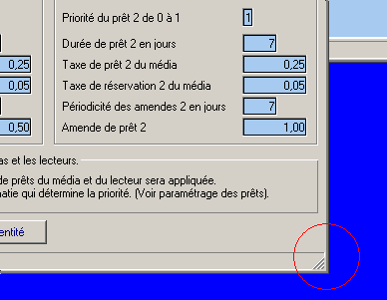

Il suffit alors de tirer le coin vers le bas ou la droite ou les deux en même temps pour que la fenêtre s’étende en même temps que les champs qui la composent.

4.c : Mémorisation de la taille et de la position des fenêtres et de valeurs par défaut...

Afin que l'utilisateur S4w soit encore plus à l'aise dans son environnement, nous avons instauré une mémorisation automatique des tailles et des emplacements (position sur l'écran) de toutes les fenêtres de Socrate !

Cette mémorisation s'effectue automatiquement au moment de la sortie de la fenêtre, du module ou du programme ou de l'applicatif concerné !

La mémorisation se fait toujours par utilisateur et par ordinateur concerné.

Ainsi, chaque utilisateur ( utilisateur Windows et donc pas Socrate ! ) peut mémoriser pour son propre compte et pour son ordinateur en particulier une configuration complète de toutes ses fenêtres aussi bien en taille qu'en position relative sur son écran.

Cependant, afin de pouvoir toujours revenir à la configuration originale d'une fenêtre, il a été prévu une fonction pour un retour à la taille et à la position originales telles que fixées par nos services de "Design Ecran".

Cette fonction de retour "à l'original" se fait en cliquant A DROITE n'importe où sur le fond de la fenêtre concernée, l'utilisateur reçoit alors un petit menu contextuel avec les options suivantes :

- Mémoriser la taille et la position actuelle de la fenêtre (ceci se fait automatiquement au sortir de la fenêtre aussi)
- Adapter la taille de la fenêtre à son contenu (ceci est fait par défaut)
- Restaurer la taille et position par défaut
- Désactiver les animations d'ouverture et de fermeture de fenêtre (pas actif dans cette version de Socrate)

Remarque :

Dans le menu "Outils", il existe le sous-point de menu "Réinitialiser vos coordonnées d’ouverture de vos fenêtres".

Ce sous-point de menu permet de revenir à configuration par défaut et comme à l’origine de toutes les fenêtres, de tous les comportements et de toutes les valeurs mémorisées par Socrate pour un utilisateur et pour un ordinateur donné.

Ce point de menu n’a aucune incidence sur vos données Socrate(base de données), ni sur les données collectées dans le sous-point de menu "Paramètres par défaut pour la bibliothèque".

4.d : Mémorisation automatique de la disposition des colonnes dans les paginations

Socrate mémorise aussi automatiquement la disposition et l’ordonnancement des colonnes des paginations.

Afin que l'utilisateur S4w soit encore plus à l'aise dans son environnement, nous avons instauré une mémorisation automatique des ordonnancements des colonnes et des largeurs de tables et de paginations les plus usitées.

Cette mémorisation s'effectue automatiquement au moment de la sortie du module ou du programme ou de l'applicatif concerné !

La mémorisation de la pagination au niveau de la largeur de ses colonnes et surtout de l'ordonnancement de ses colonnes se fait toujours par utilisateur et par ordinateur concerné.

Ainsi chaque utilisateur peut mémoriser pour son propre compte et pour un ordinateur en particulier une configuration de pagination spécifique.

Cependant, afin de pouvoir toujours revenir à la configuration originelle d'une pagination, nous avons ajouté systématiquement un petit bouton en bas et à droite des paginations concernées, qui ré-impose, à la demande, la configuration d'origine programmée par Micro Craft.

En voici un exemple :

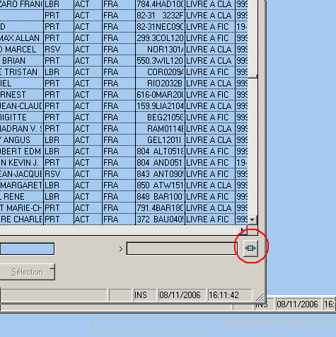

Si on clique sur le bouton entouré de rouge, la pagination reprend sa forme et sa succession de colonnes comme à l’origine.

4.e : Les tables exportables par clic de droite

L’ensemble des tables de pagination est exportable via le clic de droite de la souris.

L’exportation pourra se faire au choix vers un fichier de type :

XLS : Excel
Doc : Word ou Write ou WP
Xml : Fichier Xml pour explorateur Internet

Attention la création du fichier se fera dans le dernier répertoire visité par votre ordinateur.

Rem : Dans certains cas, il existe un "[M]" dans le titre des premières colonnes de certaines tables de pagination, il s’agit là d’un menu contextuel spécifique à cette table.

Dans ce cas, pour avoir accès à la fonctionnalité d’exportation décrite ci-dessus, il faut cliquer à droite mais pas dans les premières colonnes de cette table en tout cas dans une colonne où il n’y a pas de [M]

Notes :

4.f : Construction d’un code au sein d’une table

Comme vous avez pu le constater, un enregistrement dans une table est toujours au moins composé d’un code et d’un libellé et puis éventuellement de champs plus spécifiques.

La construction d’un code est entièrement libre.

Si on prend en exemple la table des auteurs, le code d’un auteur sera "VERNE JULES" et son nom catalographique précisé dans le champ "noms d’auteurs" sera "Vernes, Jules".

Que remarquons-nous ?

- Que le code est en majuscules désaccentuées
- Que "noms d’auteurs" est en minuscule et accentué
- Qu’il y a une virgule entre le nom et le prénom dans le champ "noms d’auteurs"
- Que le champ "noms d’auteurs" pourrait aussi être : "Jules, VERNE"

Il faut donc bien en dégager les principes suivants : le code ici en question n’est pas une écriture catalographique de l’auteur mais simplement le lien entre une fiche d’auteurs et sa fiche catalographique.

Que le code est toujours en majuscule, sans accent et sans astérisque.

Qu’il faut créer des codes aussi simples que possible et sans virgule entre le nom et le prénom de l’auteur. On peut toutefois séparer les noms – prénoms des auteurs composés par un ";" comme en catalographie.

Que le code commence toujours par la partie la plus significative, c.-à-d. dans le cas des auteurs par le nom de famille, dans le cas des éditeurs par le nom de l’éditeur, etc… Par contre, on peut très bien dans le code des auteurs secondaires préciser après le nom et le prénom d’un auteur, sa qualité : "illustrateur" ou encore "traducteur".

Mais en règle générale, il ne faut jamais amalgamer la rédaction d’un code avec la rédaction de son libellé et encore moins avec une rédaction catalographique.

Un code doit rencontrer les aspects suivants :

- Simple
- Court
- Logique
- Mnémotechnique
- Inséré logiquement dans l’ordre alphabétique d’une table.

Pourquoi logiquement dans l’ordre alphabétique de la table ?

Prenons comme exemple la table des origines : Si on veut être pratique et pouvoir gérer plus tard cette table de façon efficace, il faut considérer d’abord les grandes familles d’origine parmi les différents dons :

- Commune
- Privés
- Héritage
- Librairie
- Marché d’achat en occasion
- Transfert de fonds
- Divers
- Prêt inter-bib
- Inconnue

Voici une proposition de codification qui sera logique et efficace car classé de façon utile :

- DON_COMMUNE
- DON_PRIVE
- DON_HERITAGE
- ACHAT_LIBRAIRIE
- ACHAT_OCCASION
- TFT_FDS
- DVRS
- PRT_INTER
- PRT_DIVERS
- INCONNUE

Vous constaterez donc que l’on a composé et créé les codes en fonction de grandes familles…

Ainsi lors des demandes de recherches ou de filtrages ou de comptages dans les modules d’impression ou OPAC ou d’exportations, on pourra facilement spécifier des fourchettes de valeurs de codes précisant de tel code à tel code.

Exemple de filtrage : du code origine : "DON_" au code origine : "DON_Z" ce qui signifiera pour Socrate pour Windows qu’il pourra retenir toutes les notices catalographiques dont le code d’origine est compris entre : "DON_" et "DON_Z".

Comme "Z" est la dernière lettre de l’alphabet, toutes les valeurs intermédiaires seront retenues aussi à l’intérieur de la famille des dons.

Vous constatez donc l’importance de bien structurer une table au niveau de la création de ses codes et surtout de la façon dont vous les insérez au sein de l’ordre alphabétique de façon à pouvoir créer des logiques de familles.

Truc : Il peut bien entendu arriver que vous vous trompiez dans la structure d’une table et qu’un ou plusieurs codes ne soient pas bien nés et donc mal intégrés alphabétiquement parlant.

Pas de problème ! Il vous est possible de modifier le code ou les codes en question, Socrate se chargera ensuite de corriger le code en question partout où il est utilisé ! Attention ceci peut prendre du temps !

Il y a aussi des exceptions comme la table CDU – Dewey. En effet dans ce cas, nous n’avons pas de codes alphabétiques mais bien des codes numériques qui suivent des logiques de classification externe. Quoiqu’on y retrouve les notions de familles aussi mais sous une autre forme – une forme numérique !

Enfin en règle générale, une table n’accepte jamais deux fois le même code, sauf les exceptions qui confirment les règles comme les tables : CDU-Dewey et les codes postaux.

Combinaison de codes : On peut aussi combiner deux codes comme par exemple dans la table des langues.
Ainsi pour des lecteurs bilingues ou un média constitué de plusieurs langues, on peut créer dans la table des langues un code de type : FRNL ou FR_NL ou FR/NL ou encore pour marquer une langue principale par rapport à une langue secondaire : FR_(NL) ou simplement considérer que la première langue exprimée est la langue principale.

Attention cependant de ne pas trop compliquer ce type de codes de façon à ce qu'ils restent compréhensibles.

En règle générale, de toute façon, il faut garder à l'esprit que dans la plupart des cas, les codes constitueront une entrée logique et facile à l'usage du lecteur. (Code auteur, code éditeurs, code type de média, code âges, code de prêt, collections, sujets-matières, code statistique etc…).

Il est aussi plus facile de gérer une base de données avec un peu trop de codes créés dans les différentes tables que trop peu de codes créés.

Trop peu de codes créés = obligation de repasser dans les fichiers maîtres comme la catalographie ou le fichier des lecteurs afin de re-préciser des codes supplémentaires. Travail long, peu intéressant et sujet à erreur.

Par contre un peu trop de codes = obligation de simplement prévoir dans les différentes fourchettes de demande de bien inclure toute la famille d'une notion déterminée. D'où l'importance de l'ordre alphabétique d'insertion d'un nouveau code.

La codification des tables initiales vous donne à ce sujet de bons exemples préconisés.

Notion : la fusion de codes dans une table :

Il est aussi possible de fusionner deux codes ensemble dans presque toutes les tables.

Principe :

Si vous imposez dans une mise à jour d'une table, un code qui existe déjà, S4w va vous le signaler et empêcher l'opération de se faire si la table en question refuse des codes identiques doubles ou triples.

S4w propose désormais d'éventuellement fusionner les deux codes. c-à-d le code existant et le code que vous essayez de modifier.

Exemple dans la table des auteurs :

Dans ma table des auteurs, nous avons un code :

"VERNE JULES" et un autre code "VERNES JULES" → bien entendu le deuxième code est erroné

Vous entrez alors dans la mise à jour du code erroné et vous forcez le code vers VERNE JULES. S4w va alors vous signaler que ce code existe déjà. Mais il vous proposera, juste après, de le fusionner avec le code existant, et de corriger automatiquement toutes les notices liées à ce code erroné et ensuite d'effacer automatiquement le code erroné.

Truc :

Comment éliminer un code dans une table qui n’est plus relié à une notice catalographique par exemple. Vous avez remarqué que dès qu’un code est utilisé, il devient ineffaçable. En fait, il y a deux solutions pour l’effacer :

- Soit vous lancez la réorganisation relationnelle via la maintenance mais ceci pourrait demander beaucoup de temps.

- Soit vous demandez de fusionner ce code vers un autre code quelconque et c’est S4w qui effacera alors le code après contrôle.

Notes :

4.g : Contrôle orthographique dans tous les champs de type "texte"

Si vous installez ou avez installé la Suite Bureautique gratuite : OpenOffice ou Office, Socrate profitera de l'aide des dictionnaires OpenOffice afin de contrôler l'orthographe de tous les champs de type : texte, libellé, mémos, explications, sujets, matières, table des matières etc... et ceci partout dans Socrate.

Que faire et dans quels cas :

Si un mot inconnu ou invalide est souligné en rouge de façon ondulée, il suffit de cliquer sur le bouton de droite de la souris pour obtenir une série d'option :

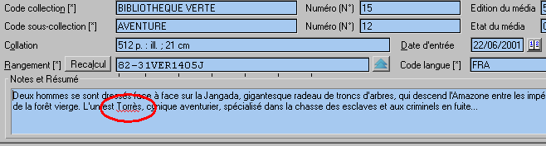

Voici les options disponibles…

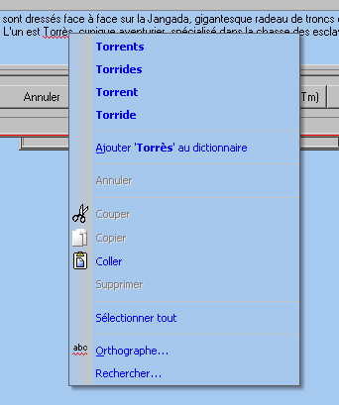

5.a : Paramètres par défaut pour la bibliothèque

Après avoir importé et/ou construit les tables basiques et initiales dans Socrate, on possède maintenant la matière première permettant de saisir des notices catalographiques, des lecteurs, des tiers (fournisseurs), des gestions d'abonnements, les prêts, les réservations etc…

Comme dans tout logiciel qui se respecte, il existe un ensemble de paramètres par défaut.

La notion de paramètres par défaut automatise le remplissage de certains champs à l'avance ou encore évite que l'on questionne l’utilisateur à tout bout de champ sur des options qui peuvent être choisies une fois pour toutes.

Le paramétrage par défaut permet aussi de personnaliser un logiciel aux besoins spécifiques de chaque bibliothèque tout en ayant un logiciel standard pour toutes les bibliothèques.

Ainsi, en mettant S4w régulièrement à jour via notre site Web "www.SOCRATE.be", vous aurez toujours le même logiciel que la bibliothèque voisine mais sans avoir nécessairement les mêmes habitudes de codification ou de prêt.

Rendez-vous donc dans les paramètres par défaut pour la bibliothèque via le point de menu "fichiers/paramètres généraux/bibliothèque/paramètres par défaut pour la bibliothèque."

Nous allons décrire l'utilisation des différents paramètres par défaut en suivant naturellement l'ordre des sections :

Vous pouvez circuler dans les différentes sections, soit via le champ Combo "Sections..." et encore via les boutons du bas : "<= F5" ou "F6 =>"

Un bouton de confirmation permet de "Tout contrôler" et de "Tout confirmer".

Par sécurité supplémentaire, le bouton de sortie re-contrôle aussi les paramètres entrés.

Les paramètres par défaut pour la bibliothèque

Section 03 / Catalographies : valeurs et traitements par défaut pour les notices

- Code sous-bibliothèque pour les médias :

Propose ce code par défaut pour la création d’une notice catalographique ou pour le choix par son n° d’inventaire d’un média pendant le prêt ou une recherche. Attention ce paramétrage est important surtout si vous utilisez la lecture optique par lecteur de codes à barres

- Code pays par défaut pour la catalographie :

Propose un code pays par défaut lors de la création des fiches auteurs, auteurs secondaires, éditeurs. Ce code pays donc peut être différent du code pays renseigné pour les adresses des lecteurs et des tiers.

- Code statut des médias par défaut :

Lors de la création d'un nouveau média ou lors du retour d'un média lorsqu'il a été prêté, Socrate appliquera ce code statut par défaut. Il s'agit la plupart du temps du code statut indiquant que le média est libre est donc prêtable.

- Code statut des médias par défaut en prêt :

Lors de la mise en prêt d'un média, Socrate appliquera ce code par défaut pour indiquer que ce média a un statut de prêté.

- Code statut des médias par défaut en réservation :

Lors du retour de prêt d'un média, si celui-ci a été réservé par un lecteur, Socrate appliquera ce code par défaut pour indiquer que ce média est en fait réservé au bénéfice du lecteur demandeur.

- Code statistique par défaut :

Lors de la création d'un nouveau média, Socrate attribuera ce code par défaut. Il s'agit ici de définir la nature de l'activité par défaut la plus souvent rencontrée lors de la création d'un média.

Par défaut la plupart du temps, on définira que la nature d'activité au niveau du code statistique est "actif" = ACT. Ce qui signifie que le média est actif donc non élagué donc prêtable et réservable.

- Code type de média par défaut :

Lors de la création d'un nouveau média, Socrate attribuera ce code par défaut. Il s'agit ici de définir la nature par défaut la plus souvent rencontrée lors de la création d'un média.

Truc : Si lors de la création d'un lot de médias, vous avez affaire à un type de média qui n'est pas celui par défaut, vous pouvez toujours revenir dans les paramètres généraux pour imposer un autre type de média, le temps de saisir vos nouveaux médias. Ensuite il ne faudra pas oublier de rechanger le type par défaut dans les paramètres généraux et de le repositionner vers le type de média le plus utilisé dans votre fonds catalographique.

- Code d'origine par défaut :

Lors de la création d'un nouveau média, Socrate attribuera ce code par défaut. Il s'agit ici de définir l'origine par défaut la plus souvent rencontrée lors de la création d'un média.

Truc : si lors de la création d'un lot de médias, vous avez affaire à une origine de média qui n'est pas celle par défaut, vous pouvez toujours revenir dans les paramètres généraux pour imposer une autre origine de média, le temps de saisir vos nouveaux médias. Ensuite il ne faudra pas oublier de rechanger l'origine par défaut dans les paramètres généraux et de la repositionner vers l'origine de média la plus utilisée dans votre fonds catalographique.

- Code âge par défaut :

Lors de la création d'un média, on doit préciser un code âge représentant la plage des âges à laquelle est destinée ce média. Par défaut, on peut bien entendu définir une plage d'âge maximale comme par exemple 999 qui est équivalente à : de 0 à 999 ans. Ce qui veut dire que ce média sera prêtable à n'importe quel lecteur de n'importe quel âge. On pourra bien entendu au niveau de chacun des médias restreindre au cas par cas les médias qui ne seraient pas destinés à tout le monde – contrôle sur l'âge minimum du lecteur.

- Code devise par défaut :

Propose systématiquement ce code devise par défaut lors de la création de tout enregistrement demandant la précision d'une devise. On retrouve le code devise au niveau des notices catalographiques, des tarifs, des frais administratifs pour les rappels, dans la définition des caisses, des dettes des lecteurs, des mouvements de prêt afin de préciser dans quelles devises sont exprimés les montants des taxes et des amendes perçues et ou calculées etc…

Attention on ne peut pas avoir des divergences entre ce code devise par défaut et le code devise dans lequel on exprime les tarifs, les dettes aux lecteurs, la ou les caisses encaissant les montants de taxes et des amendes.

Il exige dans la maintenance un module permettant de convertir une devise spécifique vers une autre devise de façon par exemple à faire correspondre une devise quelconque exprimée dans les tarifs avec la devise par défaut

- Gestion des articles du titre entre crochets :

La table des articles de titres rejetés gère bien entendue le rejet et l'annulation des articles définis et indéfinis en début de titre des notices catalographiques. Mais cette table ne gère pas le cas des articles définis ou indéfinis mis entre crochets.

Bien que nous ne conseillions pas l'enregistrement de notices catalographiques en mettant entre crochets les articles définis ou indéfinis du titre, nous prévoyons cependant au niveau du paramétrage par défaut de pouvoir gérer les articles définis et indéfinis entre crochets de façon à les expurger éventuellement du champ titre recherche qui est tout en majuscules désaccentuées et normalement sans article.

Nous vous demandons dès lors de nous préciser de quelle façon vous voulez que nous gérions l'élimination des articles entre crochets dans le champ titre recherche ?

Section 04 / Catalographies : valeurs par défaut pour les noms d’auteurs principaux et secondaires

- Traitement catalographique des noms des auteurs

Lors de la création d’un auteur dans la table des auteurs, S4w est capable de rédiger les noms des auteurs de façon catalographique. Le code de l’auteur est toujours saisi en majuscules, ce code est bien entendu le lien entre la fiche de l’auteur et les notices catalographiques concernées par cet auteur. Par contre dans la fiche de l’auteur, le champ "Nom d’auteurs" doit normalement être complété de façon catalographique, c-à-d le nom de famille en majuscules suivi d’une virgule et puis le prénom et si nécessaire un ";" suivi d’un second nom d’auteur en majuscules et son prénom en minuscules.

Exemple : si vous choisissez la gestion automatique - Le code saisie "MAC LEOD, JEAN-MARC ; MAC HAISE, PHILIPPE" deviendra après transformation par S4w : "MAC LEOD, Jean-Marc; MAC HAISE, Philippe" et le code sera dépouillé des virgules de façon à simplifier la recherche sur le code pour les lecteurs non formés à la catalographie.

- Le sigle séparant les noms d’auteurs.

Quoique normalement le sigle qui sépare les noms d’auteurs est le ";", des utilisateurs emploient un autre sigle, nous avons donc aussi la possibilité de préciser le sigle qui sera utilisé pour séparer les différents auteurs primaires et/ou auteurs secondaires.

La décomposition catalographique du nom d’un auteur se fera toujours suivant les principes suivants :

Le nom de famille en majuscule + "," + le prénom avec la première lettre en majuscule + le cas échéant, un ";" suivi à nouveau d’un nom et d’un prénom etc…

Le ";" représente le sigle que l’on définit ici et qui marque la séparation entre deux noms d’auteurs. Si le nom et le prénom ne sont pas séparés par une virgule, S4w déduira que le prénom est le dernier mot entier avant le prochain ";" ou simplement le dernier mot renseigné dans le code de l’auteur. Vous aurez de toute façon la possibilité d’encore modifier manuellement la rédaction catalographique du nom des auteurs et auteurs secondaires.

Rem : Ces sigles pourront même être composés de plusieurs caractères (5) si nécessaire.

Attention ce codage de sigles pour les auteurs principaux sera aussi appliqué dans la génération des données Unimarc.

- Traitement catalographique des noms des auteurs secondaires

Lors de la création d’un auteur secondaire dans la table des auteurs secondaires, S4w est capable de rédiger les noms des auteurs de façon catalographique. Le code de l’auteur est toujours saisi en majuscules, ce code est bien entendu le lien entre la fiche de l’auteur et les notices catalographiques concernées par cet auteur secondaire. Par contre dans la fiche de l’auteur, le champ "Nom d’auteurs secondaires" doit normalement être complété de façon catalographique, c-à-d le nom de famille en majuscules suivi d’une virgule et puis le prénom et si nécessaire un ";" suivi d’une fonction ou d’un second nom d’auteur en majuscules et son prénom en minuscules.

Exemple : si vous choisissez la gestion automatique - Le code saisie "MAC LEOD, JEAN-MARC ; MAC HAISE, PHILIPPE" deviendra après transformation par S4w : "MAC LEOD, Jean-Marc; MAC HAISE, Philippe" et le code sera dépouillé des virgules de façon à simplifier la recherche sur le code pour les lecteurs non formés à la catalographie.

- Le sigle séparant les noms des auteurs secondaires et leur fonction.

Quoique normalement le sigle qui sépare les noms d’auteurs est le ";", des utilisateurs emploient un autre sigle, nous avons donc aussi la possibilité de préciser le sigle qui sera utilisé pour séparer les différents auteurs primaires et ou auteurs secondaires.

La décomposition catalographique du nom d’un auteur se fera toujours suivant les principes suivants :

Le nom de famille en majuscule + "," + le prénom avec la première lettre en majuscule + le cas échéant, un ";" suivi d’une fonction et ou à nouveau d’un nom et d’un prénom + une fonction etc…

Le ";" représente le sigle que l’on définit ici et qui marque la séparation entre deux noms d’auteurs. Si le nom et le prénom ne sont pas séparés par une virgule, S4w déduira que le prénom est le dernier mot entier avant le prochain ";" ou simplement le dernier mot renseigné dans le code de l’auteur. Vous aurez de toute façon la possibilité d’encore modifier manuellement la rédaction catalographique du nom des auteurs et auteurs secondaires.

Rem : Ces sigles pourront même être composés de plusieurs caractères (5) si nécessaire.

Attention ce codage de sigles pour les auteurs secondaires sera aussi appliqué dans la génération des données Unimarc.

Notes :

Section 06 / Catalographies : code langue par défaut

- Code langue par défaut : par défaut : "FRA"

Ce paramètre injecte automatiquement le code langue par défaut dans tout le logiciel. On retrouve le code langue aussi bien dans le signalétique des lecteurs, que dans les notices catalographiques, que dans les courriers personnalisés envoyés aux lecteurs, que dans la langue par défaut des auteurs et auteurs secondaires, que dans la langue des sujets-matières, que dans la table CDU – Dewey, que dans la table des mots rejetés etc…

Notes :

Section 09 / Catalographies : affichage des codes à barres

- Définir l’affichage des numéros d’inventaire de son propre fonds (même code de bibliothèque)

Cette nouvelle fonctionnalité autorise l’affichage dynamique des n° d’inventaire de son propre fonds en fonction de paramètres tels que le nombre de chiffres à droite, la valeur à inclure à gauche – à savoir le code bibliothèque combiné ou non avec le code de sous-bibliothèque - et surtout le séparateur à utiliser entre les différents éléments.

Ainsi, on pourra par exemple définir que pour ses propres médias, on n’affichera pas le code bibliothèque (il est connu par défaut) mais on affichera bien le code sous-bibliothèque et aussi un certain nombre de chiffres à droite et un séparateur. Le n° d’inventaire s’affichera donc :

Avant : "MABIBFA00012345" Après : "FA / 12345"

- Définir l’affichage des numéros d’inventaire des fonds étrangers (autre code de bibliothèque)

Cette nouvelle fonctionnalité autorise l’affichage dynamique des n° d’inventaire des autres fonds en fonction de paramètres tels que le nombre de chiffres à droite, la valeur à inclure à gauche – à savoir le code bibliothèque combiné ou non avec le code de sous-bibliothèque - et surtout le séparateur à utiliser entre les différents éléments.

Ainsi, on pourra par exemple définir que pour ces médias, on affichera le code bibliothèque (il doit être reconnu à chaque fois) plus le code de sous-bibliothèque et aussi un certain nombre de chiffres à droite et un séparateur. Le n° d’inventaire s’affichera donc :

Avant : "MABIBFA00012345" Après : "MABIB # FA # 0012345"

Notes :

Section 12 / Catalographies : multimédias valeurs et comportements par défaut

- Taille maximale en octets d'un fichier image :

Ce paramètre contrôle la taille des fichiers images renseignés au sein de l'application Socrate. Bien que les données image ne soient pas intégrées directement dans la base de données et que les fichiers images restent des fichiers images dans un répertoire déterminé, on peut contrôler leur taille de façon à ce que l'utilisateur catalographe ne choisisse pas des fichiers images trop gros et donc ne remplisse pas trop vite l'espace disque dur. De plus il est à remarquer qu'un fichier image d'un demi méga (500.000 car) donne déjà une information largement suffisante.

- Chemin par défaut des fichiers d’images :

Ce paramètre définit le chemin par défaut de stockage des fichiers images.

- Conserver le chemin sans l'unité du disque :

En général, on ne conseille pas de conserver l'unité de disques ou l'unité de réseau au niveau de la définition du chemin complet des fichiers images. On pourra déplacer les fichiers de travail vers une autre unité de disque local ou de disque réseau sans être obligé de corriger dans chaque notice catalographique le chemin complet des fichiers images renseignés.

- Chemin par défaut des fichiers son :

Définit le chemin par défaut de stockage des fichiers multimédia. Il sera notamment utilisé par défaut dans les notices catalographiques afin de parcourir le répertoire "Sound" et choisir un fichier pour une des cinq références multimédia par notice catalographique.

Remarque : on parle ici d'un répertoire s'appelant "Sound", mais en fait il s'agit de n'importe quel fichier multimédia que ce soit du son, des images, des films animés ou tout autre support reconnu par votre ordinateur.

- Conserver le chemin sans l'unité du disque :

En général, on ne conseille pas de conserver l'unité de disque ou l'unité de réseau au niveau de la définition du chemin complet des fichiers multimédias. Ceci permet de pouvoir déplacer vos fichiers de travail vers une autre unité de disque local ou de disque réseau sans être obligé de corriger dans chaque notice catalographique le chemin complet d’un fichier multimédia renseigné.

Section 15 / Catalographies : constructions des dictionnaires indexés plein-texte (ipt)

- Longueur minimale du mot pour qu'il soit indexé :

Il s'agit d'exprimer en nombre de caractères quelle sera la longueur minimale que devra comporter un mot pour qu'il soit indexé plein-texte. Cette option permet de limiter un peu l'indexation plein-texte des fiches catalographiques, des biographies d'auteurs, des biographies d'auteurs secondaires en évitant d'indexer des mots non significatifs car trop courts. Nous préconisons que le mot doit comporter plus de deux lettres. (2 >)

- Longueur en chiffres minimale pour qu'un nombre soit indexé :

Il s'agit d'exprimer en nombre de chiffres quelle sera la longueur minimale que devra comporter un nombre pour qu'il soit indexé plein-texte. Cette option permet de limiter un peu l'indexation plein-texte des fiches catalographiques, des biographies d'auteurs, des biographies d'auteurs secondaires en évitant d'indexer des nombres non significatifs car trop courts. Nous préconisons que le nombre doit comporter 4 chiffres.

Il n'est donc plus nécessaire de préciser dans la table des mots rejetés, les nombres qui ne doivent pas ou plus être indexés.

Une nouvelle table des mots rejetés est d'ailleurs disponible dans le sous-répertoire "?:\s4w\Import", qui peut dès lors remplacer la table existante... Sauf si vous avez introduit vos propres mots rejetés et dans ce cas, il faudra manuellement effacer les entrées équivalentes à des nombres rejetés.

Une ré-indexation de toute la recherche plein-texte est conseillée pour bénéficier directement de cette nouvelle fonctionnalité. Voir : "Menu Maintenance / Recherche plein-texte / Ré-indexation de la recherche plein-texte.

- Indexation plein-texte de la catalographie :

Ce paramètre autorise ou non l'indexation plein-texte des fiches catalographiques. Par défaut, il est coché. Chaque notice catalographique sera donc indexée plein-texte de façon automatisée dès la création ou la modification d'une fiche.

- Indexation plein-texte des titres des médias :

Ce paramètre autorise ou non l’indexation plein-texte des titres uniquement des fiches catalographiques. Chaque notice catalographique sera donc indexée plein-texte de façon automatisée dès la création ou la modification d’une fiche mais attention uniquement sur le titre.

- Indexation plein-texte des sujets-matières des médias :

Ce paramètre autorise ou non l’indexation plein-texte des sujets-matières uniquement des fiches catalographiques. Chaque notice catalographique sera donc indexée plein-texte de façon automatisée dès la création ou la modification d’une fiche mais attention uniquement sur le sujet-matière. Qui, pour rappel, est un champ à longueur illimitée !

- Indexation plein-texte des biographies des auteurs :

Moins utilisé que l'indexation plein-texte des notices catalographiques, on peut cependant choisir d'indexer plein-texte également les biographies d'auteurs. Toute la fiche de l'auteur ou des auteurs composés sera indexée plein-texte et permettra donc de faire des recherches aussi bien sur la partie biographique de l'auteur que sur son pays ou sur sa langue d'origine.

- Indexation plein-texte des biographies des auteurs secondaires :

Moins utilisé que l'indexation plein-texte des notices catalographiques ou des auteurs principaux, on peut cependant choisir d'indexer plein-texte également les biographies des auteurs secondaires. Toute la fiche de l'auteur ou des auteurs secondaires seront indexées plein-texte et permettront donc de faire des recherches aussi bien sur la partie biographique de l'auteur que sur son pays ou sur sa langue d'origine.

- Indexation plein-texte des descriptifs de CDU :

On peut aussi choisir d'indexer plein-texte les descriptifs de Cdu-Dewey.. Toutes les fiches Cdu-Dewey seront indexées plein-texte et permettront donc de faire des recherches sur toute l’étendue de cette table.

- Indexation plein-texte des sujets-matières :

On peut aussi choisir d'indexer plein-texte les sujets-matières.. Toutes les fiches sujets-matières seront indexées plein-texte et permettront donc de faire des recherches sur toute l’étendue de cette table.

Section 18 / Catalographies : impression des codes à barres

- Longueur du code à barres d'un média à partir de la droite :

Ce paramètre définit le gabarit d’impression en codes à barres du numéro d'inventaire d'un média à partir de la droite. La partie numérique d'un numéro d'inventaire est au maximum de 8 chiffres, on précisera donc : combien de chiffres veut-on imprimer au niveau du code à barres ? Sauf cas particulier, si votre fonds catalographique s'élève à plusieurs dizaines de milliers de livres et au maximum à 99999, il vous faudra au maximum 5 chiffres.

- Inclusion dans le code à barres :

Généralement, on inclura aussi dans l'édition du code à barres le code sous-bibliothèque. De cette façon, le lecteur de codes à barres pourra lire également le code sous-bibliothèque et ainsi recomposer le numéro d'inventaire en entier. En effet, on part du principe que le code bibliothèque de cinq positions ne change pas - valeur par défaut, que le code sous-bibliothèque et le numéro sont lus par le lecteur de codes à barres et que finalement la partie purement numérique du numéro d'inventaire est re-complétée à gauche avec les 0 manquants, ce qui fait qu'on reconstitue finalement le numéro d'inventaire complet.

Attention plus la longueur d'un code à barres est importante plus sa lecture est sujette à erreur

Notes :

Section 21 / Catalographies : formule de la cote de rangement par défaut

- Génération automatique du rangement du média :

Ce paramètre autorise le calcul automatique de la cote de rangement pour chaque notice catalographique. Nous ne préconisons pas de le cocher sauf dans le cas où votre calcul de cotes de rangement s'applique strictement à toutes les notices catalographiques.

Dans le cas contraire, il est préférable de le laisser décoché car pour chaque fiche catalographique, on peut en appuyant sur le bouton "Calcul" de la cote de rangement quand même appliquer la formule de calcul à la demande. Le résultat étant alors modifiable.

- Sélection du fichier ".CDY" de procédure de rangement par défaut :

La formule de calcul de la cote de rangement est conservée dans un fichier dont l'extension est ". CDY". Par défaut le nom du fichier comprenant un calcul de codes de rangement standard est "S4W_RANG_001.CDY"

La formule par défaut utilisée génère une cote de rangement calculée comme suit :

5 positions de la CDU principale / 3 positions du code de l’auteur / Indice Canon sur 2 positions du titre de recherche. On peut encore éventuellement ajouter la 1ère lettre du titre en clair.

Rem : CDY veut dire Compilation DYnamique.

- Contenu de la formule de rangement :

On peut transformer la formule de calcul en connaissance de cause car il s'agit ici d'un langage de programmation. A votre demande, nous adapterons bien volontiers cette formule et nous vous renverrons un fichier à l'extension ". CDY" avec la nouvelle formule de calcul adaptée à vos besoins. Attention si vous transformez la formule de calcul originale, nous vous demandons de la sauver via le bouton "Sauvegarde" sous un autre nom de façon à ce que le fichier ne soit pas écrasé lors de l'installation d'une nouvelle version de Socrate par notre fichier exemplatif.

- Chargement :

Permet de charger dans le champ "Contenu de la formule de rangement" l'algorithme du calcul de la cote de rangement avec son langage de programmation.

- Sauvegarde :

Sauvegarder dans le fichier désigné la formule de calcul modifiée. Attention veuillez sauvegarder le fichier sous un autre nom si vous avez modifié la formule de calcul originale de façon à ce que le fichier ne soit pas écrasé lors de l'installation d'une nouvelle version de Socrate.

Section 24 / Catalographies : impression de l’étiquette de rangement par défaut

- Configuration des étiquettes personnalisées pour le rangement.

Vu les nombreuses formes d’impression des étiquettes de rangement au sein des bibliothèques et malgré le fait que nous avions déjà proposé plusieurs listes d’étiquettes de rangement prêtes à l’emploi, nous mettons aussi à disposition un module permettant de personnaliser complètement l’étiquette de rangement.

Vous avez droit à 5 lignes par étiquette, une sixième ligne permet optionnellement d’imprimer le numéro d’inventaire. Chaque ligne peut être personnalisée au niveau du contenu, de la taille de la police, impression soulignée et ou grasse.

On peut aussi laisser des lignes blanches, il suffit de préciser une position de départ = à zéro.

Le principe est le suivant, soit une zone de rangement : "80435VER2205J"

On pourra laisser la première ligne blanche par exemple donc position = 0

La deuxième ligne imprimera les 5 positions de la CDU = de la position 1 sur une longueur de 5 avec éventuellement du gras et du souligné.

La troisième ligne imprimera les 3 lettres de l’auteur = de la position 6 sur une longueur de 3 avec éventuellement du gras et du souligné.

La quatrième ligne imprimera l’indice Canon = de la position 9 sur une longueur de 4

La cinquième ligne imprimera la première lettre du titre en clair = de la position 13 sur une longueur de 1 avec par exemple un changement de taille de police.

Attention au niveau de la demande d’impression des étiquettes pour Socrate prenne en compte cette personnalisation, il faudra bien choisir la liste d’étiquettes de rangement personnalisées et paramétrables.

Notes :

Section 26 / Catalographies : définition de l’imprimante "Zebra" par défaut

- Définition de l'imprimante à une étiquette de front :

Dans le module OPAC, il existe une fonctionnalité permettant d'imprimer une étiquette d'immatriculation de média (codes à barres) sur une étiquette de front.

Ce paramètre-ci définit l'imprimante capable d'imprimer cette étiquette d'immatriculation.

Attention il s'agit bien d'une imprimante spéciale comme par exemple l'imprimante à transfert thermique : "ZEBRA"

Le bouton de sélection d’imprimantes vous affichera l'ensemble des imprimantes locales et réseau disponibles pour cet ordinateur.

Notes :

Section 36 / Catalographies : adresse URL ou site Web pour les sujets-matières

- Site Web pour les sujets-matières :

Il est possible de récupérer sur l’Internet des sujets-matières déjà formatés et de les ajouter directement dans la notice catalographique et/ou dans la table des sujets-matières.

Ce paramètre mémorise un site par défaut, fournisseur de sujets-matières.

Nous vous proposons par défaut le site des notices de la BNF / Rameau : http://catalogue.bnf.fr

Notes :

Section 39 / Catalographies : importation via le CD Socrate

- Chemin et nom de l'exécutable :

On définit dans ce champ le nom de l'exécutable qui permettra la consultation du CD des 700.000 références CD Socrate DOS. Généralement le nom de cet exécutable est "SCDOSCD.EXE".

Le bouton "Parcourir" vous facilite la recherche de l'exécutable qui se trouve généralement dans le même répertoire que Socrate pour Windows c.-à-d. : "?:\S4W\"

- Chemin et répertoire des fichiers CD :

On définit ici le chemin complet des fichiers de la base de données du CD des 700.000 références. En fait il s'agit ici d'une recherche spécifique d'un fichier s'appelant "Lull9.dbf"

Le bouton "parcourir" vous facilite la recherche de la base de données.

- Test de lancement de l’application :

Ce bouton permet de tester votre paramétrage et de contrôler que l'application CD Socrate se lance correctement.

Section 42 / Catalographies : importation via Electre

- Chemin et nom de l'exécutable :

On définit le chemin complet avec le répertoire où est situé le fichier exécutable d’Electre. En général le nom de ces fichiers est d'ailleurs simplement "electre.exe"

- Chemin et nom du fichier d'exportation :

On précise ici le chemin et le répertoire complet dans lequel seront stockés les fichiers de type Dbase III exportés à partir du logiciel Electre. Il faut donc bien garder à l'esprit que l'exportation demandée à partir d'Electre, pour qu'elle soit compatible avec ce paramétrage-ci, doit être une exportation de type fichier Dbase comprenant tous les champs disponibles dans Electre. Nous vous conseillons également au niveau d'Electre de construire un répertoire particulier d'exportation de façon à vous faciliter la recherche, la manutention, la gestion de vos fichiers exportés à partir de ce logiciel.

- Type de structure

La structure du fichier "DBF" exportée par Electre diffère en fonction de l’origine de l’exportation.

Il faut donc bien choisir si votre exportation est issue du CD Electre ou bien de l’exportation émanant du site Web d’Electre !

- Lancement d'Electre

Lorsque l'on crée une nouvelle notice catalographique, on peut importer pour cette notice en question un fichier Dbase provenant d'Electre. Dans ce fichier, on trouvera les éléments permettant de remplir la nouvelle notice catalographique. Il s'agit ici d'une importation se faisant fiche par fiche. (Il existe bien entendu une autre importation dans le module import-export fonctionnant avec le format Unimarc - pour plusieurs fiches à la fois et via une corbeille).

Lorsque l'on travaille avec Electre en importation fiche par fiche, on peut soit choisir de relancer Électre à chaque demande d'importation fiche par fiche : l'inconvénient dans ce cas est qu'il faut chaque fois attendre qu’Electre se relance, re-contrôle l’existence de son CD-ROM et ensuite se remette dans le contexte de recherche qui vous est particulier. On peut aussi lancer manuellement Electre via son raccourci dans le menu de démarrage ou encore via le menu dans Socrate "Consultation/ OPAC CD/ Electre", le laisser en permanence actif et basculer de l'application Electre à l'application Socrate avec les touches standard de basculement de Windows qui sont "Alt +Tab". Si vous avez des difficultés avec les fonctions et les touches de fonctions standardisées de Windows, nous vous préconisons des ouvrages comme "Windows pour les nuls", qui vous apporteront les connaissances basiques de ce système d’exploitation.

Nous préconisons bien entendu pour des raisons de facilité et de vitesse, le lancement manuel d'Electre plutôt que le démarrage et l'arrêt d'Electre à chaque importation.

- Test de lancement de l'application :

Ce bouton permet de tester votre paramétrage et de contrôler que l'application Electre se lance correctement.

Section 45 / Catalographies : importation via la BNF

- Chemin et nom de l'exécutable :

On définit le chemin complet avec le répertoire où est situé le fichier exécutable de la BNF. En général le nom de ces fichiers est d'ailleurs simplement "livre.exe"

- Chemin et nom du fichier d'exportation fichiers texte de type Unimarc :

On précise ici le chemin et le répertoire complet dans lequel seront stockés les fichiers de type texte délimité exportés à partir du logiciel BNF. Il faut donc bien garder à l'esprit que l'exportation demandée à partir de BNF, pour qu'elle soit compatible avec ce paramétrage-ci, doit être une exportation de type fichier texte délimité comprenant tous les champs disponibles dans BNF au format Unimarc. Nous vous conseillons également au niveau de BNF de construire un répertoire particulier d'exportation de façon à vous faciliter la recherche, la manutention, la gestion de vos fichiers exportés à partir de ce logiciel.

- Type de lancement de BNF livre :

Lorsque l'on crée une nouvelle notice catalographique, on peut importer pour cette notice en question un fichier texte provenant de BNF. Dans ce fichier, on trouvera les éléments permettant de remplir la nouvelle notice catalographique. Il s'agit ici d'une importation se faisant fiche par fiche. ( Il existe bien entendu une autre importation dans le module import-export fonctionnant avec le format Unimarc - pour plusieurs fiches à la fois ).

Lorsque l'on travaille avec BNF en importation fiche par fiche, on peut soit choisir de relancer BNF à chaque demande d'importation fiche par fiche : l'inconvénient dans ce cas est qu'il faut chaque fois attendre que BNF se relance, re-contrôle l’existence de son CD-ROM et ensuite se remette dans le contexte de recherche qui vous est particulier. On peut aussi lancer manuellement BNF via son raccourci dans le menu de démarrage ou encore via le menu dans Socrate "Consultation/ OPAC CD/ BNF", le laisser en permanence actif et basculer de l'application BNF à l'application Socrate avec les touches standard de basculement de Windows qui sont : "Alt +Tab".

Nous préconisons bien entendu pour des raisons de facilité et de vitesse, le lancement manuel de BNF plutôt que le démarrage et l'arrêt de BNF à chaque importation.

- Test de lancement de l'application :

Ce bouton permet de tester votre paramétrage et de contrôler que l'application Electre se lance correctement.

Section 48 / Catalographies : importation via le protocole Unimarc

Spécificité de la norme Unimarc française 995

- Catégorie $O Circulation des médias prêtés.

Il faut spécifier deux codes statut de prêt qui permettront de bloquer ou de déclarer libre un média prêté par la médiathèque principale prêteuse. En effet, la médiathèque peut choisir de prêter un média à une bibliothèque locale mais en précisant que le média prêté est uniquement disponible en consultation (salle de lecture) et que la bibliothèque locale ne peut pas le laisser sortir.

Veuillez spécifier un code statut de prêt bloquant le prêt des médias bloqués depuis le fonds de la médiathèque ou un code statut de prêt libre qui permet de tout de suite pouvoir prêter les médias importés.

- Catégorie $Q Public visé.

Lors de l’importation des médias depuis le fichier Unimarc de la médiathèque, S4w est capable de lire le code spécifique Unimarc de la médiathèque précisant le type de public visé : adulte, jeune, autre, indéterminé.

Dans S4w, on distingue souvent les médias jeunes et adultes et donc le public visé via deux composantes qui peuvent être d’ailleurs redondantes.

Soit par le code sous-bibliothèque compris dans le numéro d’inventaire, soit par le code type de média.

Dans le cas d’une importation Unimarc à la norme 995, le type de média sera automatiquement importé et créé dans la table des types de média et sera composé comme la norme 995 le préconise par deux lettres. (Voir la signification sur le site Web de l’association des Bibliothèques de France : www.adbdp.asso.fr ).
Nous vous invitons une fois la première importation faite, de retourner dans la table des types de média et de donner un descriptif plus clair à ces codes de 2 lettres créé automatiquement par S4w.

L’autre façon supplémentaire de distinguer les publics visés dans le fonds est de créer une nomenclature au niveau du numéro d’inventaire qui séparera via le code sous-bibliothèque du numéro d’inventaire les livres adultes et les livres pour les jeunes. C’est pourquoi vous disposez d’un paramétrage permettant de préciser pour l’importation et suivant le type de public visé sous quel numéro d’inventaire - Adulte ou Jeune ou encore Indéterminé ou encore Autre – on doit créer la notice catalographique.

Attention si ces paramètres ne sont pas entrés, S4w prendra des valeurs par défaut au moment de l’importation Unimarc 995. Attention ces valeurs ne seront peut-être pas vos choix. Veuillez donc bien préciser ces divers paramétrages en fonction de vos besoins.

Section 54 / OPAC : comportements par défaut pour le module de recherche catalographie

- Nombre maximum de résultats autorisés lors d'une recherche :

Définit au niveau du module OPAC combien au maximum de résultats seront présentés lors d'une recherche lancée via ce module.

- Nombre maximum autorisé de lectures pour chaque mot demandé lors d'une recherche :

Lors des recherches plein-texte exécutées via le module OPAC, le lecteur dispose d'une formulation lui permettant de combiner la recherche booléenne sur neuf mots. Socrate va donc devoir parcourir son dictionnaire des mots indexés et pour chacun des neuf mots au maximum demandés rechercher les notices propriétaires de ces mots.

Afin de ne pas trop prendre de puissance au niveau des ordinateurs et du réseau, on peut limiter le nombre maximum de lectures possibles par mot recherché demandé.

Par défaut, on préconise au maximum 10.000 lectures par mot demandé recherché. Si vous vous trouvez dans une configuration en réseau et que vous constatez que le temps de réponse de votre serveur est ralenti du fait de nombreuses recherches plein-texte exécutées simultanément sur plusieurs ordinateurs, vous pourriez descendre le nombre maximum de lectures par mot à moins de 10.000.

Ceci n'aura que peu d'influence sur les résultats des recherches demandées, mais il peut arriver que dans certains cas un résultat soit incomplet du fait qu'on limite un peu le nombre de lectures par mot.

- Pas de message d’avertissement si le média n’est pas libre

Ajout d'un paramètre supplémentaire tout en bas de cette section :

"Pas de message d'avertissement si le média n'est pas libre"

En cochant ce paramètre vous interdisez à Socrate d'encore afficher des messages d'avertissement dans le module OPAC au niveau du détail de la visualisation d'une notice catalographique.

De ce fait, l'utilisateur consultant n'est plus averti par un message explicatif équipé d'un bouton "OK" que le média qu'il visualise n'est pas disponible ou du moins qu'il n'est pas réputé libre au niveau de la logique des codes de statut de prêt de Socrate.

Socrate affichera cependant encore mais en silence sans bouton "OK" un simple commentaire dans le pied de la fenêtre.

- La sortie du module Opac peut à présent être contrôlée par un mot de passe.

Le mot de passe et le contrôle sont à préciser dans la section 54 des paramètres par défaut de la bibliothèque - Voir menu Fichiers / Paramètres généraux pour la bibliothèque / Paramètres par défaut pour la bibliothèque

Le contrôle peut être soit :

- Pas de contrôle à la sortie et donc juste une confirmation de sortie

- La sortie est contrôlée par mot de passe à préciser pour les utilisateurs de type "Consult"

- La sortie est contrôlée par mot de passe à préciser pour tout le monde qui demande à sortir de l'Opac

Impact :

Dans le module Opac en fonction des paramètres précisés dans la section 54 des paramètres par défaut, Socrate demandera la confirmation de sortie via un mot de passe.

Si le mot de passe entré est correct, la sortie pourra se faire.

Par contre, si le mot de passe est faux ou mal entré, une minuterie de 10 secondes ré-affichera le premier écran de l'Opac afin de choisir à nouveau un type de recherche comme pour préparer le module à l'arrivée d'un nouveau lecteur.

- Dédoublonner ou pas les résultats Opac

Cette nouvelle option précise comment afficher les résultats de vos recherches dans l'Opac :

- Ne pas dédoublonner les résultats des recherches Opac (comme avant)
- Dédoublonner les résultats des recherches Opac mais sans plus (Socrate propose un seul média)
- Dédoublonner les résultats des recherches en créant une liste des exemplaires (Socrate propose une table hiéarchique ruptée par exemplaire sur base du N° Isbn

On retrouvera aussi ce paramètre dans l'Opac lui-même pour tous les types de recherche et ceci au niveau du bouton [F6] : "Préciser des filtres supplémentaires"

Impact :

Socrate se "dédouble" pour encore plus de fonctionnalité...

Section 57 / OPAC : adresse internet du site Web : Socrate pour Internet (S4i)

- Chemin du site Web de Socrate pour Internet par défaut : http://www.BIBLIOTHEQUE.be

Cette référence URL vous proposera d’ouvrir le site de SOCRATE POUR INTERNET directement à partir de Socrate pour Windows.

Vous trouverez cette invitation aussi bien dans le menu OPAC que dans la création d’une fiche catalographique.

En effet, Socrate pour Internet (S4i) est capable de générer et d’exporter vers votre PC des notices catalographiques au format Unimarc ! (Voir module des importations catalographiques au format Unimarc).

Section 60 / Signalétiques des lecteurs et des tiers : valeurs par défaut

- Code sous-bibliothèque pour les lecteurs :

Propose ce code par défaut pour la création de fiches de lecteur ou pour le choix d'un lecteur par son nº d'inventaire pendant le prêt ou une recherche. Attention ce paramétrage est important surtout si vous utilisez la lecture optique par lecteur de codes à barres

- Codes pays par défaut pour une adresse :

Propose ce code pays par défaut lors de la création d'une adresse de lecteurs, d'une entité ou d'une école, d'une bibliothèque ou de toute autre adresse demandant une identification du pays excepté pour la catalographie.

- Code postal par défaut pour une adresse :

Propose ce code postal par défaut lors de la création d'une adresse de lecteurs, d'une entité ou d'une école, d'une bibliothèque ou de toute autre adresse demandant une identification de code postal.

- Localité par défaut pour une adresse :

Propose la localité par défaut lors de la création d'une adresse de lecteurs, d'une entité ou d'une école, d'une bibliothèque ou de toute autre adresse demandant une identification de localité. Attention cependant cette localité n'est pas utilisée par exemple dans les adresses des éditeurs.

- Gestion comptable des dettes des lecteurs par localisation :

En activant cette option, Socrate va comptabiliser les dettes dans les comptes courants des lecteurs localisation par localisation.

Section 63 / Signalétiques des lecteurs : impressions des codes à barres

- Longueur du code à barres d'un lecteur à partir de la droite :

Ce paramètre définit le gabarit d'impression en codes à barres du numéro de matricule d'un lecteur à partir de la droite. La partie numérique du numéro de matricule est au maximum de 8 chiffres, on précisera donc : combien de chiffres veut-on imprimer au niveau du code à barres ? Sauf cas particulier, si votre population de lecteurs s'élève à quelques milliers de lecteurs et au maximum à 9999, il vous faudra au maximum 4 ou 5 chiffres.

- Inclusion dans le code à barres :

Généralement, on n’inclura pas dans l'édition du code à barres, le code sous-bibliothèque pour un numéro de matricule de lecteur, sauf dans le cas où vous auriez créé des catégories de lecteurs différentes définies par le code de sous-bibliothèque.

Mais en général, on considère que les lecteurs sont tous dans un seul code sous-bibliothèque et que dès lors, il est inutile de l'imprimer sous forme de codes à barres puisqu'il est toujours identique. Ceci permet également de choisir l'impression numérique du numéro de matricule sur 8 positions, ce qui peut se révéler nécessaire comme dans le cas d'un numéro de passeport délivré par une instance en dehors de votre bibliothèque.

Attention plus la longueur d'un code à barres est importante plus sa lecture est sujette à erreur

Section 65 / Signalétiques des lecteurs : ce qui est importé de la carte d'identité belge ou européenne ?

- Détermination de ce qui est importé dans Socrate lors de la lecture de la Beid card :

Dans les paramètres généraux de Socrate en section 65, vous trouverez de nouveaux paramètres qui détermineront ce qui est importé lors de la lecture d'une carte d'identité dans la fiche du lecteur !

Ainsi, dans la fiche signalétique du lecteur et lors de la lecture de sa carte d'identité, Socrate n'importera plus que les données que vous autoriserez en importation via ces nouveaux paramètres !

A noter que par respect pour vos anciennes données, une nouvelle interdiction d'importation d'une donnée x ou y n"effacera pas ce même type de donnée si déjà présente dans la fiche du lecteur, il vous incombera d'éventuellement en ajuster le contenu !

Nous vous rappelons par la même occasion que vous êtes seul responsable des données signalétiques de vos lecteurs, ceci incluant par exemple et non limitativement : la qualité, la sécurité, la déclaration aux autorités publiques, l'accord RGPD avec vos lecteurs, l'accès et lacorrection par le lecteur de toutes ces données.

Notes :

Section 70 / Prêt : comportement par défaut du module de prêt – réservation - activité

- Le code prêt par défaut pour le média :

Lors de la création d'un média, Socrate imposera un tarif par défaut pour ce média

- Le code prêt par défaut pour le lecteur :

Lors de la création d'un lecteur, Socrate imposera un tarif par défaut pour ce lecteur.

- Code type de mouvement par défaut :

Lorsque l'on utilise une caisse et qu'on enregistre un mouvement dans cette caisse, on doit définir le type de mouvement, c'est-à-dire en quelque sorte la nature du mouvement qui est encaissé ou décaissé. Il existe un type de mouvement à définir par défaut de façon à ce que Socrate ne demande pas tout le temps lors des opérations de caisses sur quel type de mouvement il doit encaisser ou décaisser un montant. Par défaut on précisera en général un type de mouvement : "PRET"

- Arbitrage si égalité entre le code prêt du lecteur et le code prêt du média :

Lors des explications sur les tarifications du côté des médias et des lecteurs, nous avons expliqué qu'il pouvait y avoir égalité de priorité entre un tarif de média et un tarif de lecteur. On peut donc déterminer ici quel est le tarif gagnant en cas d'égalité

- Le premier champ demandé pendant le prêt lors du choix du lecteur :

Dans le module de prêt, il est important pour la rapidité de la transaction de définir sur quel champ par défaut le curseur se positionnera lors de la demande du numéro de matricule d'un lecteur. Ceci est encore plus important si l'on utilise un lecteur de codes à barres. On doit toujours considérer que le curseur doit se trouver dans le premier champ lu par le lecteur de codes à barres ou saisi manuellement au clavier.

Si vous n'utilisez pas de lecteur de codes à barres pour les lecteurs, nous préconisons de sélectionner comme premier champ, le nom du lecteur. (La recherche se fera via la pagination des lecteurs par ordre alphabétique du nom de recherche du lecteur)

Par contre si vous utilisez un lecteur de codes à barres, nous préconisons de sélectionner comme premier champ, soit l’option "sous-bibliothèque", soit l’option "numéro de lecteur" qui correspondra aux codes à barres imprimés sur son passeport ou sa carte de membre de la bibliothèque.

On peut aussi définir le nombre de caractères attendus et donc obligatoires pour spécifier la longueur d’un numéro allogène. Ainsi lors de la frappe ou de l’introduction d’un numéro allogène, Socrate induira automatiquement la frappe de la touche "Enter" dès que la longueur du n° allogène sera atteinte.

- Nombre de caractères obligatoires avant "Enter" automatique pour une lecture de matricule allogène :

Dans une session de prêt, il est possible de sélectionner le lecteur à partir de son numéro allogène. On pourra donc choisir de positionner le curseur lors du choix d'un lecteur sur la zone de numéro allogène.
Lors de la lecture de ce numéro allogène à partir d’un lecteur de codes à barres Socrate sera capable d'exécuter le "Enter" automatique à partir du moment où il connaîtra la longueur à l'avance de ce numéro allogène. Ce paramètre spécifiera donc la longueur du numéro allogène que Socrate s'attend à trouver et à devoir lire.

À noter que la réaction de Socrate lorsqu'il atteindra le nombre des caractères obligatoires sera la même que ce soit via une lecture par code à barres ou que ce soit simplement via l'introduction du numéro allogène manuellement à partir du clavier.

- Le premier champ demandé pendant le prêt lors du choix d'un média :

Dans le module de prêt, il est important pour la rapidité de la transaction de définir sur quel champ par défaut se positionnera le curseur lors de la demande du numéro d'inventaire du média. Ceci est encore plus important si l'on utilise un lecteur de codes à barres. On doit toujours considérer que le curseur se trouve dans le premier champ lu par le lecteur de codes à barres ou saisi manuellement au clavier.

Si vous n'utilisez pas de lecteur de codes à barres pour la sélection du média lors d'un prêt, nous préconisons de sélectionner comme premier champ le titre recherche. (La recherche se fera via la pagination des médias sur l’ordre alphabétique des titres recherches des médias).

Par contre si vous utilisez un lecteur de codes à barres, nous préconisons de sélectionner comme premier champ soit l'option "sous-bibliothèque", soit l'option "numéro du média" qui correspondra aux codes à barres imprimés sur l'étiquette d'immatriculation du média. Généralement on inclut dans l'édition du code à barres d'un média le code sous-bibliothèque.

- Mémoriser lors du prêt : le code bibliothèque et le code sous-bibliothèque du lecteur

Par défaut, Socrate propose toujours comme début de n° de matricule d’un lecteur, le code bibliothèque par défaut de votre environnement et le code sous-bibliothèque par défaut introduit pour la création d’un nouveau lecteur. On peut cependant imposer à Socrate de conserver le dernier code bibliothèque et le dernier code de sous-bibliothèque utilisés pendant une même session de prêt.

- Ne pas avertir si un livre a déjà été lu par un lecteur

Le module de prêt n’avertit plus le prêteur quand un lecteur reprend un livre qu’il a déjà lu.

- Enclencher le montant dû comme montant à encaisser lors des prêts.

En cochant cette option, S4w proposera toujours dans le module de prêt au niveau du montant à encaisser, le montant qui est dû par le lecteur.

- L'amende maximale ne peut pas dépasser le prix d'achat du média prêté.

Grâce à ce paramètre, il est possible de contrôler l'amende maximale calculée pour un média pour qu'elle ne dépasse pas le prix d'achat du média renseigné dans la notice catalographique.

Quand cette fonction est activée et durant le calcul des amendes de retard, Socrate vérifiera que le total de l'amende calculée pour le média en retard ne puisse être, au maximum, que le prix du média lui-même.

Attention, dans le cas d'un dépassement par l'amende de ce prix d'achat, le solde de l'amende au-dessus du prix du média ne sera pas pris en compte et le libellé du mouvement de prêt en question contiendra le texte : "Amende maxi".

Attention, si le prix du média est zéro, le calcul de l'amende continuera à se faire sans contrôle !

Section 73 / Prêt : protection de la vie privée

- Anonymat des historiques de prêt, de réservation et d’activité

Il est désormais possible de rendre anonyme les mouvements de prêt et/ou de réservation et/ou d’activité au niveau des paramètres généraux de S4w / Onglet des prêts.

En activant cet anonymat soit sur les prêts et/ou sur les réservations et/ou les activités, vos historiques ne contiendront plus le nom du lecteur mais uniquement son n° de matricule. Ceci n'a pas d'implication au niveau des statistiques des prêts ou des réservations et ou des activités mais constitue une sécurité et éventuellement une obligation légale par rapport aux lois sur la protection de la vie privée dans votre pays.

Par contre les messages invitant le prêteur à mettre dans "l'armoire des réservations" un média disponible pour une demande de réservation ne contiendra plus que le n° de matricule du lecteur sans son nom !

Attention, l'enclenchement de ces fonctions implique que si on revient en modification sur un prêt ou une réservation ou une activité, l'anonymat sera forcé aussi !

Section 75 / Prêt : sélectionner l’imprimante des tickets de prêt par défaut

- NEW Nom de l’imprimante pour l’impression des tickets de prêt :

On peut définir une imprimante par défaut pour l'impression des tickets de prêt.

Dans ce cas, les ordinateurs préposés aux prêts imprimeront d'office les tickets de prêt vers l’imprimante désignée ici...

En outre et par avantage, ces ordinateurs pourront dès lors définir dans le panneau de configuration des imprimantes de Windows une autre imprimante par défaut pour les autres logiciels (traitement de texte etc…).

Dans le cas où on ne définit pas d'imprimante par défaut dans cette section pour l'impression des tickets de prêt, Socrate orientera toujours l'impression vers l'imprimante par défaut définie dans le panneau de configuration des imprimantes de Windows pour chacun des ordinateurs !

Section 76 / Prêt : contenu du ticket de prêt imprimé (F11)

- NEW 10 lignes pour définir les commentaires accompagnant le ticket de prêt :

Lors de l’impression du ticket de prêt via la touche de commande [F11] dans le module de prêt, Socrate imprimera le détail des prêts en cours, des réservations en cours ainsi que le solde encore éventuellement dû par le lecteur.

A la suite de ces informations, Socrate imprimera également le contenu des 10 lignes de message que vous définissez dans cette section.

Ces lignes pourront donc renseigner le lecteur sur vos horaires d’ouverture, les événements et les autres informations à diffuser largement via le ticket de prêt.

Section 79 / Module Internet : Paramètre par défaut pour la messagerie via l’Internet

Cette configuration s’adresse plus à votre gestionnaire de réseau et de messagerie Internet.

Grâce à cette configuration, vous pourrez envoyer des messages Internet (Mail, Email, Courrier électronique, Courriel) aux lecteurs et aux tiers au travers de plusieurs modules : signalétique des lecteurs, module de prêt, courriers aux lecteurs (rappels, réservations etc…).

- Cochez cette case si votre liaison à l’Internet est possible ou activée en permanence :

Pour éviter que Socrate ne perde du temps à essayer de se connecter à l’Internet, vous pourriez décocher cette case. Par contre dans le cas où votre liaison à l’Internet est permanente, il est conseillé de cocher cette case.

- Session SMTP sans ouverture du compte Pop3 :

Si les sécurités de votre réseau interne ou les sécurités de votre fournisseur d’accès Internet le permettent, on peut préciser que l’envoi de message via l’Internet se fera sans ouvrir un compte Pop3.

Attention, la plupart du temps, il est requis de s’authentifier via justement un code utilisateur Pop3 et son mot de passe avant de pouvoir utiliser en contre-partie le serveur SMTP !

- Votre serveur Pop3 :

Indiquer le nom de votre serveur Pop3 qui est actif à partir de vos PC ou de votre réseau ! En général il s’agira de noms tel que "Pop3. ?????.xx" ou "nomdevotrebibliotheque.xx"

- Numéro de port Pop 3 :

Pratiquement toujours 110. Dans le cas contraire, demander conseil à votre gestionnaire de messagerie.

- Votre serveur SMTP :

Indiquer le nom de votre serveur SMTP qui est actif à partir de vos PC ou de votre réseau ! En général il s’agira de noms tel que "SMTP. ?????.xx" ou "nomdevotrebibliotheque.xx".

- Numéro de port SMTP :

Pratiquement toujours 25. Dans le cas contraire, demander conseil à votre gestionnaire de messagerie.

- Votre compte utilisateur Pop 3 :

Il s’agit du nom d’utilisateur ou du nom du compte qui doit être introduit pour pouvoir utiliser le service Internet Pop3 et SMTP

- Votre mot de passe :

Il s’agit du mot de passe lié au nom de l’utilisateur obligatoire.

- Adresse de l'expéditeur :

Adresse de retour de mail qui sera renseignée dans la partie adresse de réponse. Ainsi lorsque votre correspondant recevra un courrier électronique de votre part, il pourra vous répondre via la fonction "Répondre" et votre adresse d’expéditeur sera automatiquement renseignée

- Signature par défaut :

Adjonction automatique en fin de vos messages de votre signature et de vos formules de politesse.

Notes :

Section 85 / Impressions : divers paramètres pour les impressions

- Chemin par défaut des états à imprimer :

Pour imprimer, Socrate a besoin de fichiers de canevas d'impression dont l'extension est ".WDE". Tous ces fichiers se trouvent normalement dans le sous-répertoire "?:\S4w\PRINT".

On pourrait cependant déplacer ces fichiers, mais il faudrait changer le chemin et le répertoire de ces fichiers d'impression afin que Socrate puisse continuer à imprimer sans erreur.

- Conserver le chemin sans l'unité du disque :

En général, on ne conseille pas de conserver l'unité de disques ou l'unité de réseau au niveau de la définition du chemin complet des fichiers. Ceci permet de pouvoir déplacer l’application vers une autre unité de disque local ou de disque réseau sans être obligé de corriger le chemin partiel.

- Chemin par défaut des états client à imprimer :

Pour imprimer les états d’impression personnalisés client, Socrate a besoin de fichiers de canevas d'impression dont l'extension est ".WDE"

Tous ces fichiers se trouvent normalement dans le sous-répertoire "?:\S4w\PRINT_CUST"

On pourrait cependant déplacer ces fichiers, mais il faudrait changer le chemin et le répertoire de ces fichiers d'impression afin que Socrate puisse continuer à imprimer sans erreur.

Quand Micro Craft vous fait parvenir un fichier d’état d’impression personnalisé pour vos besoins, nous vous invitons à recopier ce fichier dans le répertoire déterminé ici.

- Conserver le chemin sans l'unité du disque :

En général, on ne conseille pas de conserver l'unité de disques ou l'unité de réseau au niveau de la définition du chemin complet des fichiers. Ceci permet de pouvoir déplacer l’application vers une autre unité de disque local ou de disque réseau sans être obligé de corriger le chemin partiel.

- Chemin par défaut des fichiers imprimés :

Socrate 3.00 permet depuis la version 3.00 de choisir une direction d’impression, on peut bien entendu choisir l’imprimante mais on peut aussi choisir d’ "imprimer" vers un fichier. Il existe trois types de fichiers :

XML : Format de données standardisées pour l’Internet

RTF : Rich Form Text – En fait, un format de document de traitement de texte qui conserve les attributs des gras et des soulignés et des choix de polices de caractères.

XLS : Le format pour le tableur Excel.

??? : Une autre extension en fonction de votre choix lors de la sélection de la re-direction au moment de l’impression.

Le nom du fichier sera toujours : "Nom de l’utilisateur" + "HhMmSs" + Extension : "XLS" ou "TXT" ou "HTM" ou autre extension en fonction de vos choix.

Section 95 / Sauvegardes : comportement par défaut du module de sauvegarde

Le cycle des sauvegardes se déroule en boucle.

Chaque sauvegarde est stockée dans un fichier dont le nom se compose de "S4w" + l'indice de la sauvegarde + l'extension "Bs4" - Exemple : "S4w001.Bs4"

Lorsque le nombre de sauvegardes (indice) dépasse le nombre de sauvegardes maximum, l'indice retombe à un et la plus vieille sauvegarde est alors écrasée par la nouvelle sauvegarde portant à nouveau l'indice 1... et ainsi de suite.

Remarque : le support magnétique (disquette, zip, disque dur) doit absolument être conservé à l'extérieur de votre bâtiment pour que votre sauvegarde soit utile en cas de catastrophe matérielle et/ou de vol.

- Nombre de sauvegardes maximum :

Ce compteur contrôle le nombre maximum de sauvegardes à effectuer avant d'écraser la première sauvegarde.

- Indice de la dernière sauvegarde :

On indique ici à titre informatif l'indice de la dernière sauvegarde exécutée.

- Date de la dernière sauvegarde :

On indique à titre informatif la date de la dernière sauvegarde exécutée.

- Répertoire de sauvegarde :

On précise le répertoire dans lequel seront stockés l'ensemble des fichiers sauvegardés.

Le répertoire de sauvegarde peut être un lecteur zip, un disque dur sur un serveur, un disque dur sur un autre PC, un CD réinscriptible...

5.b : Paramètres par défaut pour Socrate pour Interne – S4i

Ce paramétrage est destiné uniquement à l'usage et au comportement de Socrate pour Internet. Ce paramétrage n'a donc aucune influence sur le comportement de Socrate pour Windows.

On ne doit s'intéresser à ce paramétrage que si vous utilisez le moteur de recherche catalographique sur l'Internet – à savoir Socrate pour Internet (S4i).

Comme dans tout logiciel qui se respecte, il existe un ensemble de paramètres par défaut.

La notion de paramètres par défaut automatise le remplissage de certains champs à l'avance ou encore évite que l'on questionne l’utilisateur à tout bout de champ sur des options qui peuvent être choisies une fois pour toutes.

Le paramétrage par défaut permet aussi de personnaliser un logiciel aux besoins spécifiques de chaque bibliothèque tout en ayant un logiciel standard pour toutes les bibliothèques.

Ainsi, en mettant S4i régulièrement à jour via notre site Web "www.SOCRATE.be", vous aurez toujours le même logiciel que la bibliothèque voisine mais sans avoir nécessairement les mêmes habitudes.

Rendez-vous donc dans les paramètres généraux pour Socrate pour Internet via le point de menu "fichiers/paramètres généraux pour… /Socrate pour Internet/S4i Configurateur pas à pas"

A noter que le sous-point de menu : "S4i Configurateur en table" présente les paramètres sous forme de table et peut aussi être utilisé pour modifier des valeurs de paramétrage mais il est moins explicatif et sans aucun contrôle, il pourra être utilisé si on veut une vue rapide d'ensemble des paramètres.

Nous allons décrire l'utilisation des différents paramètres par défaut en suivant naturellement l'ordre des sections :

Vous pouvez circuler dans les différentes sections, soit via le champ Combo "Sections..." et encore via les boutons du bas : "<= F5" ou "F6 =>"

Un bouton de confirmation permet de "Tout contrôler" et de "Tout confirmer".

Par sécurité supplémentaire, le bouton de sortie re-contrôle aussi les paramètres entrés.

Les paramètres par défaut pour Socrate pour Internet

Section 05 / Protection de la vie privée et "Disclaimer"

- Protection de la vie privée et Disclaimer :

Cette première section 05 propose désormais un texte précisant comment le site Web, motorisé par Socrate pour Internet, traite les données personnelles des lecteurs et/ou internautes.

Il suffit d'entrer dans cette section de paramètres et de la valider pour qu'elle soit intégrée d'office dans le site Web.

Bien entendu, cette section peut être modifiée par le gestionnaire du site et/ou le responsable de la bibliothèque afin d'y ajouter par exemple les coordonnées légales des responsabilités.

Un disclaimer est aussi proposé concernant justement les responsabilités.

Section 20 / Enclencher la sécurité HTTPS

- Votre site peut ainsi être mieux protégé et vos internautes aussi via ce cryptage Https :

Afin de mieux répondre encore aux défis de la "sécurisation ;-) " européenne des données personnelles et privées et à la navigation sur le site Web de Socrate pour Internet, nous avons à présent introduit le cryptage des échanges de données entre le site web et le navigateur du lecteur-internaute.

Ce cryptage se fait donc via le Https à la place du Http standard.

Attention, votre serveur Web doit donc être configuré pour accepter le Https et donc posséder un certificat certifiant son cryptage : SSL / TLS

Section 22 / Catalographies : Contrôles généraux de la recherche indexée

- Gestion des articles de titre entre "[xxx]" ou "(xxx)" :

Spécifie comment sont traité les articles entre parenthèses ou crochets en début de titre.

- Ne rien faire
- Rejet en fin de titre
- Suppression

La recherche indexée en tiendra compte pour éluder ou pas les articles entre parenthèses ou crochets en début de titre

- Nombre maximum de résultats lors d'une recherche indexée simple - relance par relance : nn résultats

Spécifie le nombre maximum de résultats à afficher lors d'une recherche indexée. On pourra alors après affichage des nn premiers résultats, relancer la recherche pour les nn résultats suivants et ainsi de suite.

Section 24 / Catalographie : Contrôles généraux de la recherche IPT (Indexation plein texte)

- Longueur minimale du mot indexé :

Il s'agit d'exprimer en nombre de caractères la longueur minimale d'un mot pour qu'il soit indexé plein-texte. Cette option permet de limiter un peu l'indexation plein-texte des fiches catalographiques, des biographies d'auteurs, des biographies d'auteurs secondaires en évitant d'indexer des mots non significatifs car trop courts.

- Longueur en chiffres minimale pour qu'un nombre soit indexé :

Il s'agit d'exprimer en nombre de chiffres la longueur minimale d'un nombre pour qu'il soit indexé plein-texte. Cette option permet de limiter un peu l'indexation plein-texte des fiches catalographiques, des biographies d'auteurs, des biographies d'auteurs secondaires en évitant d'indexer des nombres non significatifs car trop courts. Nous préconisons que le nombre doit comporter 4 chiffres.

- Indexation plein-texte de la catalographie :

Ce paramètre confirme ou non l'indexation plein-texte des fiches catalographiques. Par défaut, il est coché. Chaque notice catalographique sera donc indexée plein-texte de façon automatisée dès la création ou la modification d'une fiche.

- Indexation plein-texte des titres des médias :

Ce paramètre confirme ou non l’indexation plein-texte des titres uniquement des fiches catalographiques. Chaque notice catalographique sera donc indexée plein-texte de façon automatisée dès la création ou la modification d’une fiche mais attention uniquement sur le titre.

- Indexation plein-texte des sujets-matières des médias :

Ce paramètre confirme ou non l’indexation plein-texte des sujets-matières uniquement des fiches catalographiques. Chaque notice catalographique sera donc indexée plein-texte de façon automatisée dès la création ou la modification d’une fiche mais attention uniquement sur le sujet-matière. Qui, pour rappel, est un champ à longueur illimitée !

- Indexation plein-texte des biographies des auteurs :

Ce paramètre confirme ou non l'indexation plein-texte des biographies d'auteurs. Toute la fiche de l'auteur ou des auteurs composés sera indexée plein-texte et permettra donc de faire des recherches aussi bien sur la partie biographique de l'auteur que sur son pays ou sur sa langue d'origine.

- Indexation plein-texte des biographies des auteurs secondaires :

Ce paramètre confirme ou non l'indexation plein-texte des biographies des auteurs secondaires. Toute la fiche de l'auteur ou des auteurs secondaires seront indexées plein-texte et permettront donc de faire des recherches aussi bien sur la partie biographique de l'auteur que sur son pays ou sur sa langue d'origine.

- Indexation plein-texte des descriptifs de CDU :

Ce paramètre confirme ou non l'indexation plein-texte des descriptifs de Cdu-Dewey… Toutes les fiches de Cdu-Dewey seront indexées plein-texte et permettront donc de faire des recherches sur toute l’étendue de cette table.

- Indexation plein-texte des sujets-matières :

Ce paramètre confirme ou non l'indexation plein-texte des sujets-matières… Toutes les fiches sujets-matières seront indexées plein-texte et permettront donc de faire des recherches sur toute l’étendue de cette table.

- Nombre maximum de résultats autorisés lors d'une recherche plein-texte :

Spécifie le nombre maximum de résultats à afficher lors d'une recherche plein-texte.

- Nombre maximum de lectures autorisées pour chaque mot demandé lors d'une recherche plein-texte :

Spécifie le nombre maximum de lectures en recherche indexée plein-texte que Socrate pourra exécuter pour chaque mot demandé lors d'une recherche plein-texte.

On rappelle qu'un mot est une suite de lettres ou de chiffres purs inscrits dans une des 9 cases de la recherche plein-texte du moteur de recherche de Socrate pour Internet. Chaque mot est alors séparé par un booléen qui indique ainsi le lien entre chaque mot demandé : "ET" "OU" "SAUF"

Section 26 / Catalographie : Affiches divers

- Longueur du code à barres d'un média à partir de la droite :

Cette longueur détermine la façon dont Socrate pour Internet affichera les N° d'inventaire dans la plupart des affichages concernés.

- Inclure des éléments du N° d'inventaire dans l'affichage :

On a le choix de désigner quels éléments devront être inclus dans l'affichage du N° d'inventaire.

- Inclure le code de bibliothèque
- Inclure le code de sous-bibliothèque
- Inclure le code de bibliothèque et de sous-bibliothèque
- Ne rien inclure

Section 28 / Dédoublonnage des notices dans les résultats Opac

- Dédoublonnage des notices dans les résultats de recherche

Il est désormais possible de demander à Socrate pour Internet de dédoublonner les notices dans les résultats des recherches Opac sur le site Web.

- On peut soit :

Ne pas demander le dédoublonnage et donc affichage de toutes les notices.

Afficher uniquement un seul média (un seul résultat) par N° Isbn.

Afficher uniquement un seul résultat par N° Isbn et…
En même temps créer une liste des exemplaires.

- Remarque :

On entend par exemplaire, les autres notices similaires à la première sur la base d'un contrôle du N° Isbn.

30 Catalographie : Exportations des notices

- Est-ce que Socrate accepte d'exporter des notices en ligne au format Unimarc :

- S4i accepte d'exporter des notices en ligne
- S4i n'accepte pas d'exporter des notices en ligne

- Lors de l'exportation Unimarc, est-ce que Socrate doit crypter ou pas le résultat Unimarc de l'exportation ?

- S4i encrypte les exportations des notices au format Unimarc
- S4i n'encrypte pas les exportations des notices au format Unimarc

- Sigle(s) séparant les noms d'auteurs principaux

Afin de correctement coder le fichier Unimarc, Socrate pour Internet doit savoir quel est le séparateur utilisé dans votre catalographie pour séparer deux auteurs.

- Sigle(s) séparant les noms d'auteurs secondaires

Afin de correctement coder le fichier Unimarc, Socrate pour Internet doit savoir quel est le séparateur utilisé dans votre catalographie pour séparer deux auteurs secondaires.

32 Catalographie : Stratégie d'affichage des nouveautés

- Est-ce que Socrate accepte d'afficher les nouveautés catalographiques ?

- S4i accepte d'afficher les nouveautés catalographiques
- S4i n'accepte pas d'afficher les nouveautés catalographiques

- Si Socrate accepte d'afficher les nouveautés…

- S4i reculera de combien de jours par rapport à la date d'entrée dans le fond pour découvrir les nouveautés ?
- S4i affichera sous forme de table latérale combien de nouveautés au total ?

52 Lecteur : Les commentaires de la page de contact

- Commentaires et explications affichés sur la page de contact :

La page de contact est garnie d'un texte formaté riche (RTF) transformé ensuite en formatage Html respectant autant que faire se peut la même mise en page.

Ce texte explique à l'internaute ce qu'il peut faire à partir de cette page de contact comme par exemple envoyer un mail vers le ou les bibliothécaires.

54 Lecteur : La messagerie de la page de contact

- Courriel : le sujet de la page de contact

Le sujet qui sera envoyé dans le message émanant de cette page de contact.

- Compte de messagerie utilisé

Le compte de message utilisé pour envoyer le message aussi bien vers les bibliothécaires que la copie vers l'internaute.

Pour rappel, ce compte de messagerie est désormais une fonctionnalité supplémentaire de Socrate pour Windows permettant de configurer autant de comptes de messagerie que l'on veut et de les lier ou pas à des utilisateurs de Socrate.

Socrate pour Internet suit la même logique et donc utilise aussi ce type de compte de messagerie Internet pour envoyer ses propres courriels.

- Adresse @Mail vers la bibliothèque N° x (de 1 à 5)

Le message envoyé par l'internaute peut être envoyé à 5 destinataires (bibliothèques différentes)

Nous vous conseillons donc soit d'utiliser une adresse de messagerie distribuée par votre propre serveur Smtp vers plusieurs bibliothécaires et donc dans ce cas, vous utiliserez uniquement le destinataire N°1 ou bien une configuration détaillée utilisant plusieurs entrées de destinations comme proposée dans ce paramétrage. On peut aussi bien entendu mixer les deux méthodes.

Enfin, il existe aussi des "providers" Internet autorisant au niveau de leurs services Dns, la redirection multiple d'une adresse de messagerie vers plusieurs autres adresses de messagerie. On peut donc dans ce cas par exemple utiliser des adresses de messagerie avec un nom de domaine qui est uniquement redirigé vers des adresses réelles de messagerie.

Section 56 / Lecteur : Affiches divers

- Longueur du code à barres d'un lecteur à partir de la droite :

Cette longueur détermine la façon dont Socrate pour Internet affichera les N° de matricule dans la plupart des affichages concernés.

- Inclure des éléments du N° de matricule dans l'affichage :

On a le choix de désigner quels éléments devront être inclus dans l'affichage du N° de matricule.

- Inclure le code de bibliothèque
- Inclure le code de sous-bibliothèque
- Inclure le code de bibliothèque et de sous-bibliothèque
- Ne rien inclure

60 Lecteur : Authentification des lecteurs dans "Mon Socrate"

- S4i accepte ou pas l'authentification du lecteur dans "Mon Socrate" :

Le fait d'accepter des authentifications de lecteurs dans "Mon Socrate" autorise l'ouverture de Socrate pour Internet à une série d'inter-actions entre le lecteur-internaute et Socrate pour Internet.

Les fonctionnalités suivantes deviennent alors possibles ou du moins sont ouvertes vers des autorisations secondaires.

Listes des autorisations découlant de l'authentification dans "Mon Socrate"

- Demande de réservation de notices catalographiques par messagerie
- Par contre la demande d'inscription en ligne n'est pas conditionnée par l'authentification.

- Autorisations futures :
  - Prolongations de prêt
  - Modification de son signalétique
  - Consultation de ses livres en prêt
  - Consultation de l'état de ses réservations

- Code de bibliothéque par défaut du lecteur qui s'authentifie

On donne par défaut sur la page Web de l'écran d'authentification de Socrate pour Internet, le code de bibliothèque participant à la construction du N° de matricule complet du lecteur-Internaute.

Ainsi le lecteur s'authentifiant ne devra pas retenir le code de bibliothèque qui représente en fait votre bibliothèque ou votre réseau de bibliothéques.

De plus, bien souvent, ce code de bibliothèque n'est pas imprimé sur les cartes d'inscription de vos lecteurs-Internautes.

- Code de sous-bibliothéque par défaut du lecteur qui s'authentifie

On donne par défaut sur la page Web de l'écran d'authentification de Socrate pour Internet, le code de sous-bibliothèque participant à la construction du N° de matricule complet du lecteur-Internaute.

Attention si vous utilisez plusieurs codes de sous-bibliothèques différents afin de catégoriser vos lecteurs (par site géographique par exemple), il sera nécessaire, soit de prévoir l'impression de ce code de sous-bibliothèque sur la carte d'inscription du lecteur, soit de le lui signaler pour qu'il puisse introduire son bon de code de sous-bibliothèque lors de son authentification.

- Message de bienvenue lors de l'authentification du lecteur :

La page d'authentification est garnie d'un texte formaté riche (RTF) transformé ensuite en formatage Html respectant autant que faire se peut, la même mise en page originale.

Ce texte explique à l'internaute ce qu'il devrait faire à partir de cette page pour s'authentifier valablement.

A noter que l'authentification d'un lecteur demande le N° de matricule pur (chiffres) ainsi que les trois premières lettres de son nom de famille.

62 Lecteur : Inscription en ligne des lecteurs dans "Mon Socrate"

- S4i accepte ou pas l'inscription en ligne d'un nouveau lecteur :

Si un lecteur-Internaute n'est pas encore inscrit dans vos signalétiques lecteurs, il est possible d'autoriser l'inscription en ligne de ce lecteur dans Socrate pour Internet.

- Explications introductives au lecteur à sa demande d'inscription

La page d'inscription en ligne est garnie d'un texte formaté riche (RTF) transformé ensuite en formatage Html respectant autant que faire se peut la même mise en page originale.

Ce texte explique à l'internaute qu'il doit remplir un formulaire d'inscription avec ses coordonnées afin que la bibliothèque puisse l'enregistrer en tant que lecteur.

Un message de confirmation sera envoyé ensuite aussi bien au lecteur-demandeur d'inscription qu'à la bibliothèque recevant le formulaire d'inscription.

- Confirmation de la demande d'inscription du lecteur

La confirmation en ligne est garnie d'un texte formaté riche (RTF) transformé ensuite en formatage Html respectant autant que faire se peut la même mise en page originale.

Une fois le formulaire d'inscription rempli, le lecteur-internaute recevra donc une confirmation de sa demande d'inscription d'abord sur la page de son navigateur et ensuite via une copie de son formulaire dans sa boîte de messagerie.

64 Lecteur : La messagerie de la page d'inscription des lecteurs

- Code de bibliothèque par défaut du lecteur qui s'inscrit en ligne

On donne par défaut sur la page Web de l'écran d'inscription de Socrate pour Internet, le code de bibliothèque participant à la construction du N° de matricule complet du lecteur-internaute.

Ainsi le lecteur qui s'inscrit en ligne sera créé dans une structure de N° de matricule qui pourra être distincte des autres N° de matricule (contrôles plus faciles des contenus des nouveaux inscrits)

- Code de sous-bibliothèque par défaut du lecteur qui s'inscrit en ligne

On donne par défaut sur la page Web de l'écran d'inscription de Socrate pour Internet, le code de sous-bibliothèque participant à la construction du N° de matricule complet du lecteur-internaute.

Ainsi le lecteur qui s'inscrit en ligne sera créé dans une structure de N° de matricule qui pourra être distincte des autres N° de matricule (contrôles plus faciles des contenus des nouveaux inscrits)

- Courriel : votre sujet de confirmation

Le sujet de confirmation du courriel envoyé à la bibliothèque pour la demande d'inscription.

- Courriel : le sujet de confirmation vers le lecteur

Le sujet de confirmation du courriel envoyé au lecteur pour la demande d'inscription.

- Compte de messagerie utilisé

Le compte de message utilisé pour envoyer le message aussi bien vers les bibliothécaires que la copie vers l'internaute.

Pour rappel, ce compte de messagerie est désormais une fonctionnalité supplémentaire de Socrate pour Windows permettant de configurer autant de comptes de messagerie que l'on veut et de les lier ou pas à des utilisateurs de Socrate.

Socrate pour Internet suit la même logique et donc utilise aussi ce type de compte de messagerie Internet pour envoyer ses propres courriels.

- Adresse @Mail vers la bibliothèque N° x (de 1 à 5)

Le message de demande d'inscription de l'internaute peut être envoyé à 5 destinataires (bibliothèques différentes)

Nous vous conseillons donc soit d'utiliser une adresse de messagerie distribuée par votre propre serveur Smtp vers plusieurs bibliothécaires et donc dans ce cas, vous utiliserez uniquement le destinataire N°1 ou bien une configuration détaillée utilisant plusieurs entrées de destinations comme proposée dans ce paramétrage. On peut aussi bien entendu mixer les deux méthodes.

Enfin, il existe aussi des "providers" Internet autorisant au niveau de leurs services Dns la redirection multiple d'une adresse de messagerie vers plusieurs autres adresses de messagerie. On peut donc dans ce cas par exemple utiliser des adresses de messagerie avec un nom de domaine qui est uniquement redirigé vers des adresses réelles de messagerie.

66 Lecteur : Consultation des historiques de lecture et de prolongation

- Consultation et prolongation des prêts

Vu les grandes évolutions de Socrate pour Internet, nous avons ajouté cette section 66.

Le responsable de la bibliothèque aura la possibilité d'autoriser ou pas les "lecteurs-internautes" à consulter leur historique de lecture.

Via cette même consultation, le responsable de la bibliothèque aura la possibilité d'autoriser ou pas les "lecteurs-internautes" à prolonger leurs prêts en cours.

Attention, nous avons cependant mis des restrictions aux prolongations ! :

    - Un prêt étant déjà en retard ne peut pas être prolongé
    - Un média présentant des réservations en cours ne peut pas être prolongé
    - Un lecteur qui n'est pas en ordre de cotisation ne peut pas prolonger ses prêts

A ces règles s'ajoutent aussi les deux balises suivantes ! :

- Un prêt ne peut être prolongé que si la date du jour est supérieure à sa date d'entrée dans le fonds + x jours.
- Un prêt ne peut être prolongé que dans la limite des x prolongations autorisées.

72 Lecteur : Réservation dans Mon Socrate

- S4i accepte ou pas des demandes de réservation par messagerie (courriel) :

Si un lecteur-internaute est authentifié valablement et donc bien connu et reconnu par et pour Socrate pour Internet, on peut autoriser Socrate pour Internet à accepter des demandes de réservation de ce lecteur.

A noter qu'un lecteur-internaute authentifié se reconnaît dans les pages Web de Socrate pour Internet par le fait que son nom apparaît dans le titre de chaque page consultée.

Attention, pour l'instant ces demandes de réservation sont proposées par Socrate pour Internet aux bibliothécaires via un courriel. Il ne s'agit donc pas encore d'une réservation directement enregistrée dans les fichiers de réservation par un lecteur-internaute reconnu comme authentifié dans le système Socrate pour Internet.

- En-tête du message de confirmation de réservation

La confirmation en ligne est garnie d'un texte formaté riche (RTF) transformé ensuite en formatage Html respectant autant que faire se peut la même mise en page originale.

Lorsque la demande de réservation est demandée, une page Web de confirmation est générée par Socrate pour Internet constituée de cette en-tête.

On y trouve ensuite le détail de la demande et du média réservé.

Enfin, on termine le courriel par le…

- Pied du message de confirmation de réservation

La confirmation en ligne est garnie d'un texte formaté riche (RTF) transformé ensuite en formatage Html respectant autant que faire se peut la même mise en page originale.

Lorsqu'une demande de réservation est en confirmation, une page Web de confirmation est générée par Socrate pour Internet constituée aussi de ce pied de message.

74 Lecteur : La messagerie de la page des réservations

- Courriel : votre sujet de réservation

Le sujet de réservation du courriel envoyé à la bibliothèque pour la demande de réservation.

- Courriel : le sujet de réservation vers le lecteur

Le sujet de confirmation du courriel envoyé au lecteur pour la demande de réservation.

- Compte de messagerie utilisé

Le compte de message utilisé pour envoyer le message aussi bien vers les bibliothécaires que la copie vers l'internaute.

Pour rappel, ce compte de messagerie est désormais une fonctionnalité supplémentaire de Socrate pour Windows permettant de configurer autant de comptes de messagerie que l'on veut et de les lier ou pas à des utilisateurs de Socrate.

Socrate pour Internet suit la même logique et donc utilise aussi ce type de compte de messagerie Internet pour envoyer ses propres courriels.

- Adresse @Mail vers la bibliothèque N° x (de 1 à 5)

Le message de demande de réservation de l'internaute peut être envoyé à 5 destinataires (bibliothèques différentes)

Nous vous conseillons donc soit d'utiliser une adresse de messagerie distribuée par votre propre serveur Smtp vers plusieurs bibliothécaires et donc dans ce cas, vous utiliserez uniquement le destinataire N°1 ou bien une configuration détaillée utilisant plusieurs entrées de destinations comme proposée dans ce paramétrage. On peut aussi, bien entendu, mixer les deux méthodes.

Enfin, il existe aussi des "providers" Internet autorisant au niveau de leurs services Dns la redirection multiple d'une adresse de messagerie vers plusieurs autres adresses de messagerie. On peut donc dans ce cas par exemple utiliser des adresses de messagerie avec un nom de domaine qui est uniquement redirigé vers des adresses réelles de messagerie.

85 Devise : Devise par défaut

- Devise par défaut

Par défaut, Socrate pour Internet propose "EUR" pour exprimer tout prix affiché en €uro. On peut bien entendu choisir une autre devise si nécessaire.

92 Sécurité : Sécurité des fichiers

- Sécurité des fichiers.

Comme dans Socrate pour Windows, on peut grader la sécurité des ouvertures et des fermetures des fichiers utilisés pendant la consultation des données du site Web de Socrate pour Internet.

Une sécurité forte exprimera un contexte sujet à des coupures d'électricité ou à un serveur Web instable. Il n'est évidemment pas conseillé de travailler avec un serveur instable !

La plupart du temps, le serveur hostant le site Web de Socrate pour Internet est aussi le serveur pour Socrate pour Windows, il s'agit donc d'une installation complète et professionnelle, qui demande pratiquement toujours des onduleurs de sécurité assurant la sécurité du courant domestique. Dans ce contexte, on pourra imposer une sécurité faible puisque la coupure brutale est pratiquement impossible, à moins d'un plantage logique du serveur lui-même.

A noter que Socrate pour Internet n'est certainement pas le candidat à provoquer des plantages logiciels d'un serveur Web Microsoft© vu son contexte d'utilisation fortement protégé par l'OS lui-même et par le fait qu'il s'agisse d'un contexte Java.

Notes :

6.a : Saisie des notices catalographiques

Navigation et fonctionnalité de la pagination dans les notices catalographiques :

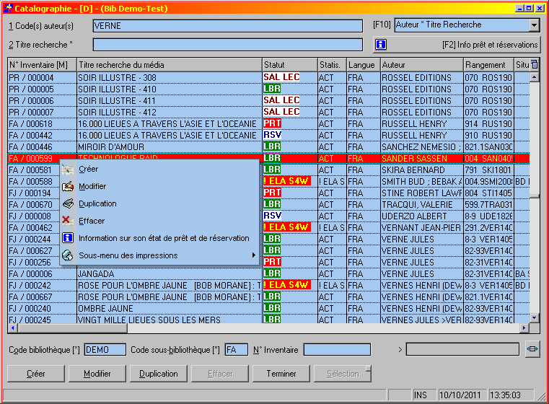

Première zone de pagination. | Dans l’exemple = code auteur
Seconde zone de clef de pagination. | Dans l’exemple = début du titre / uniquement dans le cas de clef composée
[F10] Ordre de pagination | Choix par ascenseur de l’ordre de pagination du fonds catalographique  Possibilité via la touche F10 de sauter directement dans le choix de pagination - ordre de pagination.  Ensuite, il suffit de parcourir les choix d'ordre de pagination via les petites flèches haut et bas de votre clavier et de cliquer sur "Enter" ou "Tab" pour "sauter" immédiatement dans le champ de la valeur à rechercher.  Nous avons aussi ajouté des raccourcis directement dans les champs des valeurs à rechercher : "Alt + 1" et "Alt + 2" NEW  Le chiffre "1" et "2" de la commande "Alt + 1" et "Alt + 2" se faisant via les chiffres au-dessus des lettres de votre clavier et pas les chiffres du clavier numérique. En fait de la même façon que les sauts dans les onglets des fiches catalographiques ou des lecteurs ou des tiers en détail de saisie.  Remarque : le choix d'activer les chiffres au-dessus des lettres de vos claviers est justifié par l'usage de plus en plus répandu des portables et de leur clavier sans pavé numérique.  Le choix via la souris provoquera aussi le saut vers le champ de la valeur à rechercher NEW
[F2] Infos de prêt et réservation | Un peu partout dans Socrate, il est désormais possible de visualiser instantanément un résumé de la situation de prêt et de réservation d’un média.  L’écran informatif rassemblera les données sur le bénéficiaire du prêt ainsi que la date de rentrée théorique du prêt.  Une liste des réservataires affichera aussi l’ensemble des demandes en cours avec le statut de la réservation.  Cette information pourra être commentée directement par l’utilisateur et soit copiée vers le presse-papiers ou encore directement imprimée vers l’imprimante de son choix.
Colonnes paginées de la table de pagination | On peut déplacer les colonnes en cliquant sur les titres de chaque colonne et en les déplaçant avec le bouton de gauche de la souris enfoncé.  On peut aussi cadenasser une colonne sur la gauche de la table en cliquant sur la gauche du titre d’une colonne en question.
Colonne avec un [M] | Cette colonne contient un menu contextuel faisant le rappel des boutons du bas de l’écran mais aussi le rappel du bouton [F2] Infos sur le prêt et les réservations.  Un sous-menu est présent aussi donnant accès aux fonctionnalités particulières liées à l’impression sur imprimante Zebra par exemple.
Bandeau de la table | Le bandeau désigne toujours l’enregistrement qui pourra être modifié ou effacé ou dupliqué ou sélectionné.
Code de bibliothèque | Code de bibliothèque de 5 positions par défaut.
Code de sous-bibliothèque | Code de sous-bibliothèque de 2 positions par défaut.
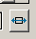 | Ce bouton permet de revenir à la configuration d’origine des colonnes qui sont désormais mémorisées en place et en largeur dans tout le logiciel par ordinateur et par utilisateur.
Numéro d’inventaire | Numéro d’inventaire purement numérique composé au maximum de 8 chiffres. On peut imposer un chiffre. Si l’enregistrement existe, la pagination se positionnera sur le média en question à condition d’être en pagination par ordre de n° d’inventaire.  Si le numéro n’existe pas, on pourra créer une notice avec ce numéro imposé via le bouton créer (J) ou encore créer une notice par duplication via le bouton de duplication (L) – le bandeau rouge de table indiquera la notice à dupliquer.  Quand des médias proviennent en prêt-inter d'autres bibliothèques, ils sont quelquefois équipés de numéros d'inventaire purement numériques et de grande longueur. Il peut être intéressant lors de leur saisie en S4w de conserver ce numéro d'inventaire et ainsi de pouvoir les scanner au moment du prêt. Mais S4w n'accepte que 8 positions purement numériques dans son numéro d'inventaire de média. Pour néanmoins profiter de ces numéros d'inventaire étrangers, S4w permet désormais de lire des numéros d'inventaire de plus de huit chiffres et de garder comme valable les 8 derniers chiffres à droite !  Ex : n° d'inventaire étranger : 123456789012345 -> deviendra en S4w : MABIB SB 89012345  Remarque : Un n° d’inventaire se compose toujours d’un code bibliothèque + sous-bibliothèque et de 8 chiffres. C’est cet ensemble qui correspond à un numéro d’inventaire complet et non seulement les 8 chiffres !  On peut donc avoir plusieurs fois le n° 10 mais avec des codes bibliothèques et sous-bibliothèques différents !
N° d’inventaire complet | Résultat complet du n° d’inventaire affiché. Socrate reconstitue le numéro d’inventaire sur 15 positions au total.
Créer | Création d’une nouvelle notice. Si le numéro d’inventaire n’est pas imposé, Socrate prendra le prochain numéro libre sous ce code bibliothèque et sous ce code sous-bibliothèque.
Modifier | Modifier l’enregistrement sous le bandeau de la table (E) ou double-clic sur le bandeau de table
Dupliquer | Dupliquer un enregistrement en copiant l’enregistrement se trouvant sous le bandeau en imposant ou non un numéro d’inventaire.  Truc : Pour dupliquer un enregistrement et imposer un nouveau n° d’inventaire en même temps, il faut d’abord introduire le nouveau n° d’inventaire et ensuite seulement rechercher l’enregistrement à recopier. Ne pas faire le contraire parce que la pagination automatique essaiera de vous suivre vers le nouveau n° d’inventaire qui n’existe pas encore et donc vous perdrez l’enregistrement source qui est à dupliquer !
Effacer | Effacer une notice catalographique. Uniquement possible si la notice n’a jamais été prêtée ou réservée.  Afin d'encore plus sécuriser les effacements dans les mises à jour, nous avons créé de nouveaux contrôles afin de garantir encore plus la viabilité et l'intégrité de la base de données de Socrate pour Windows.
Terminer - sortir | Terminer. Sortir de la saisie des notices ou "Escape"
Sélection | Sélection : Permet de sélectionner une notice et de ramener son numéro d’inventaire dans le module de prêt par exemple. Le bouton est grisé si on ne vient pas d’un autre module via l’astérisque en demande de sélection.  Le raccourci de ce bouton est double puisque l’on peut l’appeler soit par "ALT+S" ou encore par "Enter"

Notes :

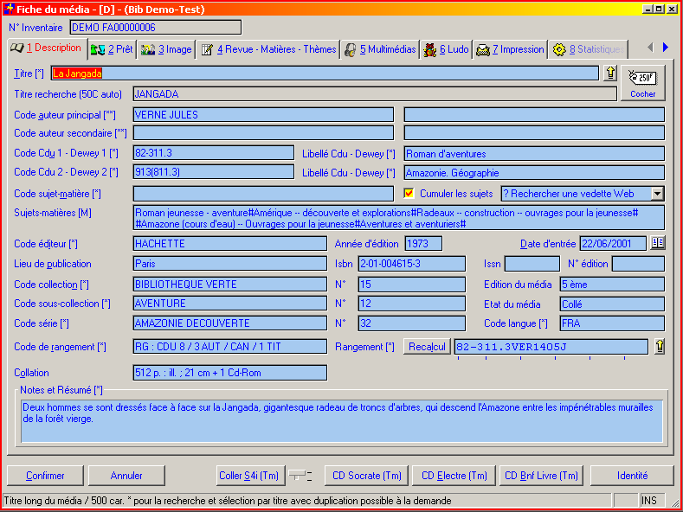

Titre | Titre officiel catalographique du média tel que sur la couverture.  On peut aussi via l’astérisque paginer, choisir et dupliquer une catalographie.  Cette deuxième méthode de pagination offre l’avantage de pouvoir dupliquer une notice catalographique même sur une notice déjà utilisée ou définie.  Tous les champs contiendront exactement le double de la notice choisie en pagination catalographique.  Lors de la duplication, Socrate demandera si la date d’entrée dans le fonds doit être forcée avec la date du jour. Le code statut de prêt est remis aussi à libre
Cocher | Lors de la création ou de la modification d’une notice, il est souvent nécessaire de pouvoir imprimer une étiquette d’inventaire et une étiquette de rangement.  Le bouton "Cocher" peut vous aider à remplir cette tâche en marquant une par une les notices pour lesquelles il faudra imprimer des étiquettes.  Le programme d’édition se chargera aussi de décocher les fiches une fois imprimées. Un petit oiseau au sommet indique le marquage.
Titre recherche | Titre en majuscules désaccentuées et sans article. L’élimination des articles se fait grâce à la table des articles rejetés
Code auteur 1 et 2 | Liens logiques en majuscules désaccentuées entre la table des auteurs et la notice catalographique. On conseille bien de créer des liens : nom de famille, prénom, et si l’auteur est composé de séparer les auteurs par des ";" ou d'utiliser le second champ auteur pour y renseigner le second auteur principal…
Code auteur  secondaire 1 et 2 | Même principe que pour les auteurs principaux.
Code CDU 1 – Dewey | Référence numérique de la CDU et son libellé dans le champ suivant.  On peut effectuer des recherches aussi bien sur le numéro CDU ou Dewey que sur le libellé de l’explication CDU ou Dewey. Attention, dans le cas d’une recherche par libellé, il faut taper les accents !  Ce code CDU est considéré comme le principal et sera mémorisé dans les statistiques.
Code CDU 2 – Dewey | Même principe que pour le code CDU – Dewey principal mais vous disposez de ce code supplémentaire pour ne pas devoir trop articuler le code CDU 1
Code Sujet-matière | Ce champ accède à la table des sujets-matières et permet de remplir le champ sujet-matière suivant. Chaque ajout est séparé du précédent par un "#"
Cumuler les sujets-matières | Par défaut coché.  Il permet d’accumuler les sujets-matières recherchés dans la table via le champ "code sujet-matière" dans le champ sujet-matière illimité en taille.  Si l'option "cumuler les sujets-matières" n'est pas cochée, la sélection et le retour d’un nouveau sujet-matière écrase tout le champ des sujets-matières.  La première lettre qui suit le sigle séparateur de sujets-matières "#" est automatiquement mise en majuscule.
? Rechercher une vedette Web | Cette nouvelle fonction dirige l'injection des sujets-matières en provenance du Web ou d'une autre source externe à Socrate.  - ? Rechercher une vedette Web / Juste le titre de cette fonction  - Partir capturer une vedette Web en lançant un navigateur vers le site Web de la BNF  - Coller la vedette Web dans les sujets-matières  - Coller la vedette Web dans les sujets-matières sans accentuer la première lettre
Sujet-matière [M] | Champ réceptacle illimité des sujets-matières cumulés.  Il est alimenté soit via le champ code sujet-matière, soit manuellement. Les 50 premiers car. de ce champ sont indexés afin de pouvoir faire des recherches indexées.  Il existe aussi un menu contextuel que l'on accède via un clic de droite dans ce champ...  Une nouvelle fonction a été ajoutée à ce menu qui permet de passer en majuscule toutes les premières lettres précédées d'un "#"
Code éditeur | Lien logique avec la table des éditeurs.  On conseille de créer des codes strictement similaires aux noms officiels des éditeurs.  Le fait d’aller choisir un éditeur alimente aussi le champ lieu de publication et le numéro ISBN.  Un raccourci sur le code éditeur existe aussi à présent !
Lieu de publication | Alimenté par le choix de l’éditeur ou manuellement
ISBN éditeur | Alimenté par le choix de l’éditeur ou manuellement.  Si la fiche éditeur ne contient pas de numéro ISBN et que la notice catalographique contient un numéro ISBN, S4w copiera le numéro ISBN dans la fiche de l’éditeur.  La fin des numéros ISBN doit bien entendu être adaptée pour chaque ouvrage.
ISSN | Numéro ISSN de l’ouvrage. (Bd ou périodique)
Année d’édition | Voir le média physiquement
Code collection | Lien logique avec la table des collections. Attention, le numéro dans la collection est imputé dans le champ suivant.  La collection peut aussi renseigner le titre générique d’une revue.
Numéro de collection | Attaché à la collection si nécessaire
Edition du média | Champ non contrôlé précisant les rééditions
Code de sous-collection | Idem à la collection mais en sous-collection
Numéro de ss-collection | Attaché à la ss-collection si nécessaire
Etat du média | Descriptif extérieur du média : Collé / Broché / Cartonné / Syllabus / Cuir / Relié / etc…
Code série | Lien logique avec la table des séries. Les séries sont principalement utilisées pour les bandes dessinées !  Attention, le numéro dans la série est imputé dans le champ suivant.
Numéro de la série | Attaché à la série si nécessaire
Code langue | Spécifie la langue dans laquelle est écrit l'ouvrage.  Dans le cas d'ouvrages multilingues vous pouvez bien entendu préciser un code langue dual "FRNL" qui précisera que le média est dans les deux langues
Rangement [*] | Cote de rangement. Soit avec calcul automatique – voir paramètres généraux de S4w, soit manuellement, soit encore à la demande via le bouton "recalcul", soit un calcul via une personnalisée.  Si le calcul est manuel dans les paramètres généraux de S4w, la cote de rangement pourra être modifiée et ne sera jamais retouchée par S4w.  Par contre en calcul automatique, la cote est calculée à chaque rentrée dans la fiche catalographique.  Nous conseillons fortement dans le paramétrage général calcul non automatique et appuyer sur le bouton "recalcul" à la demande.  Attention cependant, dans le cas d’un calcul non automatique, vos importations groupées via un fichier Unimarc ne seront pas complétées dans la cote de rangement !  Mais rien ne vous empêche de modifier le paramétrage général par défaut en le passant en calcul automatique le temps de l’importation.
Collation | Champ libre spécifiant la collation : nombre de pages / cartes / illustrations / taille etc…
Notes et résumé (*) | Ce champ de grande longueur accueillera vos notes et résumés concernant le média.  Vous pourrez passer facilement à la ligne en introduisant un "enter" à la fin d’une phrase.
Comment insérer  une note dans les Notes et résumé ? : | Comment ? :  En introduisant simplement le début du code d'une note ou d'une remarque créée préalablement + un astérisque ou simplement en insérant un astérisque (début de table).  Socrate vous dirige alors vers la table des notes et remarques pour créer ou sélectionner et ainsi confirmer votre choix de notes.  Effet ? :  La sélection insère immédiatement cette note ou cette remarque en respectant vos règles d'insertion définies dans la table des notes et des remarques !

Coller S4I | Ce bouton est actif lors de la création et de la modification de fiche.  Il permet de "coller" l’information catalographique d’un média, d’un livre "copiée" à partir du site Web www.bibliotheque.be ou d’autres sites Web motorisés avec Socrate pour Internet.  La copie sur le site Web se fait via le bouton "Copier vers S4w" dans le détail d’une notice catalographique.  Possible désormais avec tous les navigateurs !  Par défaut, avant, il fallait exclusivement utiliser l'Internet Explorer de Microsoft pour réaliser un Copier/Coller depuis le détail d'une notice affichée dans Socrate pour Internet vers le détail d'une notice en création ou modification dans Socrate pour Windows !  Les deux Socrate sont à présent capables de réaliser cette opération de Copier/Coller à partir de tous les navigateurs actuels !  Bien entendu, il faut que votre site Web motorisé par et avec Socrate pour Internet soit au moins dans la même version que Socrate pour Windows !  Dans le détail :  Si vous utilisez l'Internet Explorer de Microsoft, la procédure du Copier/Coller demeure la même qu'avant...  Par contre, si vous utilisez un autre navigateur, nous le détecterons et dans ce cas, le site Web proposera un téléchargement rapide et immédiat de la notice qui sera alors récupérée dans votre Socrate pour Windows !  A noter que cette dernière méthode a l'avantage d'autoriser des copiers multiples puisque vous stockez à chaque fois une notice par petit fichier sur votre ordinateur et ensuite il suffit de coller chaque petit fichier dans une nouvelle notice dans Socrate... !  --  Dans ce site et via le moteur de recherche catalographique sur Internet de Socrate, vous pourrez retrouver, chercher et aussi exporter des paniers de notices au format Unimarc vers votre Socrate pour Windows.  Voir svp le module des importations de notices au format Unimarc.
CD Socrate | Suite aux paramétrages généraux, S4w est capable de lancer l’application "CD Socrate" et de rapatrier la donnée catalographique d’un média retrouvée sur le CD Socrate (+- 700.000 entrées).  Une fois les données rapatriées, il vous suffira de les compléter et ensuite de confirmer l’enregistrement du nouveau média.  Cette solution permet de gagner beaucoup de temps pour le rattrapage d’un fonds catalographique.  Attention cette option est amenée a disparaître dans les versions suivantes.
CD Electre | Suite aux paramétrages généraux, S4w est capable de lancer l’application "Electre" et de rapatrier la donnée catalographique d’un média retrouvée sur le CD d’Electre ou via le site Web d’Electre.  Une fois les données rapatriées, il vous suffira de les compléter et ensuite de confirmer l’enregistrement du nouveau média.  Cette solution permet de gagner beaucoup de temps pour le rattrapage d’un fonds catalographique.  Remarque : Choisir dans Electre : exportation type "DBF" - une notice à la fois, sélectionner TOUS les champs disponibles par ordre alphabétique et enregistrer vers un répertoire + nom du fichier qui correspond aussi aux valeurs des paramètres généraux de Socrate – Onglet : Electre.  A noter aussi qu’il existe désormais deux versions de fichiers Dbf pour les données exportées par Electre.  Il faut choisir la bonne structure en testant une importation test. Le choix de structure "Dbf" se fait dans les paramètres généraux de Socrate – Onglet : Electre.
CD BNF livre | Suite aux paramétrages généraux, S4w est capable de lancer l’application "BNF" et de rapatrier la donnée catalographique d’un média retrouvée sur le CD de la BNF.  Une fois les données rapatriées, il vous suffira de les compléter et ensuite de confirmer l’enregistrement du nouveau média.  Cette solution permet de gagner beaucoup de temps pour le rattrapage d’un fonds catalographique.  Remarque : Choisir dans BNF : exportation type "Unimarc" - une notice à la fois, et enregistrer vers un répertoire + nom du fichier qui correspond aussi aux valeurs des paramètres généraux de Socrate – Onglet : BNF.
F1 | La touche F1 fournit aussi des explications spécifiques au niveau des champs : titre, auteur, auteur secondaire, collation. Il suffit de faire F1 en étant avec le curseur dans le champ concerné.

Notes :

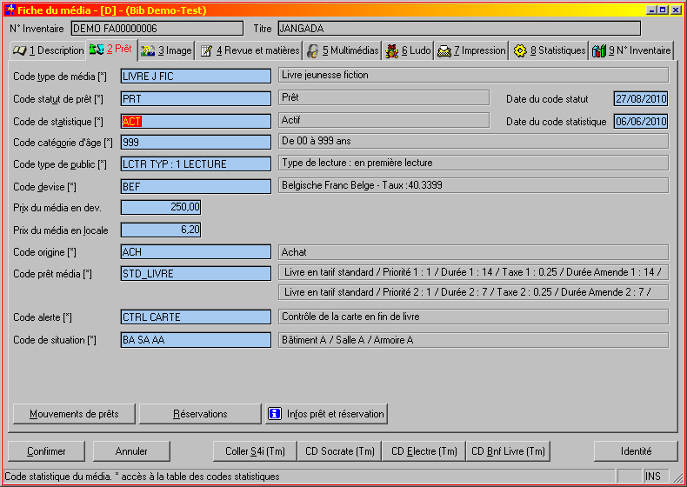

Type de média | Spécifie le type de média : BD / Livre etc… Ce code peut aussi distinguer les livres "adulte" et "jeunesse". Il suffit alors de créer et de préciser "LIVRE ADULTE" et "LIVRE JEUNESSE".  Le comptage par catégorie d’âge pourra alors se faire via ce code aussi.  N’hésitez pas à créer autant de types de média que nécessaires et à les combiner avec chaque fois un sous-code de bibliothèque différent.  Vous pourrez ainsi facilement distinguer des types de média différents aussi bien à la vue du n° d’inventaire que du code type de média.
Code statut du média | Le code fait référence à la table des codes statuts qui régissent les disponibilités ou les blocages de ce média pour le prêt.  Si ce code est "libre" par exemple, le média sera prêtable. Si par contre le code est "prêt" alors le média sera bloqué et ne pourra pas être prêté une deuxième fois.  Attention, c’est dans la table des codes statuts que l’on détermine si un statut bloque ou non un média pour le prêt.  Le code statut est aussi accompagné d’une date de code statut qui détermine la date de la dernière modification.  Attention, si vous changez manuellement ce code alors que le média est en prêt, vous risquez des incohérences dans les logiques de prêt. En un mot, ne changez jamais ce code à moins de bien en comprendre les implications !  Lors du prêt, S4w modifiera automatiquement ce code en fonction d’un prêt, d’un retour ou encore d’une réservation.
Code statistique | Le code se réfère à la table des codes statistiques qui régissent l’état d’activité d’un média.  On entend par activité sa fonctionnalité au niveau de votre fonds.  Est-il actif ou bien en réparation ou encore élagué ou perdu ou en réserve précieuse ? Ce code statistique n’empêche pas le prêt.  On peut même prêter un média dont le code serait "perdu". Son utilité principale est le comptage automatique de ce qui est actif ou encore déclassé dans votre fonds.  Il est accompagné d’une date qui se modifie à chaque mise à jour du code média afin de pouvoir faire les comptages sur une période donnée entre fourchettes de dates.
Catégorie d’âge | Ce code spécifie la plage d’âge acceptable en lecture.  Par défaut, la plage est souvent "999" ce qui signifie de 0 ans à 999 ans dans la table des plages d'âge donc pas de message d’alerte en cas de prêt même au profit d’un enfant.  Par contre, si vous précisez par exemple une plage 12-110 ans, il y aura un message d’avertissement si le prêt s’effectue au profit d’un enfant de moins de 12 ans.  Ce code peut aussi servir à compter les livres "jeunesse" et les livres "adulte".  Attention dans ce type d’utilisation, il faudra à chaque fois préciser la bonne plage d’âge de lecture média par média  Nous préconisons donc de plutôt séparer les médias "jeunesse" et "adulte" via le code de sous-bibliothèque et/ou type de média. Et donc de pouvoir faire les comptages "adulte" et "jeunesse" via la fourchette des numéros d’inventaire. On peut aussi faire la distinction entre livre "jeunesse" et "adulte" par le type de média : livre adulte / livre jeunesse.
Code type de public | Il est possible et non obligatoire d’attacher un code type de public à un média. Le type de public soulignera la nature du public cible.  Ce code sera repris au niveau des statistiques.  On pourra dès lors déterminer si tel ou tel type d’achat (livre à grands caractères pour mal-voyants par exemple) a eu du succès et a souvent été prêté pour une période donnée.
Code devise | Détermine dans quelle devise est exprimé le prix d’achat du livre.  La conversion se fera sur base du taux entré pour cette devise dans la table des devises.  Dans le cas où la devise originale est la même que la devise locale par défaut, le taux sera de 1.  La devise par défaut est spécifiée dans les paramètres généraux du logiciel.  Après la disparition des devises nationales, on peut sans problème conserver le prix en ancienne devise nationale, c-à-d le prix souvent imprimé sur le média.  S4w convertira ce prix en devise locale par défaut (Euro) en fonction du taux de conversion de la devise originale. Attention, veuillez tenir à jour les taux de conversion dans la table des devises.
Prix en devise | Le prix d’achat ou valeur du média exprimé en devise originale.
Prix en devise locale | Le prix converti en devise locale par défaut du prix exprimé en devise originale.  Il est nécessaire de bien compléter cette zone car il existe des listes catalographiques évaluant la valeur de votre fonds – très pratique pour communiquer une valeur réelle à votre compagnie d’assurance.
Code origine | Précise l’origine du média lors de son acquisition : Achat / Dons / Transfert etc… Il s’agit d’une table des origines et provenances.  Ce code peut aussi préciser une origine de prêt inter-bibliothèque.  On pourra donc avoir pour un média saisi dans votre fonds provenant d’un prêt inter-bib : un code bibliothèque et (ou) un sous-bibliothèque évitant ainsi le mélange entre vos propres médias et ceux issus des prêts inter-bibliothèque et/ou un code d’origine précisant aussi l’origine particulière de ce média.
Code prêt du média | Pour chaque média, on va préciser quel est le code tarif à appliquer au moment du prêt. Il existe donc une table des tarifs qui précise les durées de prêt, les tarifs, les amendes etc…  Il est donc important de bien rattacher un média à son bon code tarif.  Nous préconisons d’avoir au moins autant de codes tarif que de types de média.  Le cas échéant, on pourra aussi créer des codes tarifs de médias par localisation puisque souvent un média aura aussi une localisation propre au sein de la bibliothèque "adulte" ou "jeunesse" par exemple.  Nous ne conseillons pas de créer des codes tarifs différents en fonction du prix ou de la nouveauté du média car ceci est prévu dans chacun des tarifs possibles.  En effet, pour chaque tarif que vous créez, vous avez toujours la possibilité d’activer un tarif spécial en cas de nouveauté et ou en cas de prix élevé.
Code alerte | Pour chaque média, on peut préciser une alerte pendant le prêt.  Cette alerte se déclenchera au choix au moment du prêt et ou du retour et ou de la prolongation. Une plage de date permet aussi de définir la période d’alerte.  Dans la table des alertes, on pourra encore définir si un code d’alerte est actif ou pas.  Truc : Les codes d’alertes peuvent aussi être utilisés pour les cautions.
Code de situation | Il est désormais possible de spécifier pour chaque notice (média), un code de situation (localisation) géographique.  Ce code de situation optionnel est alimenté grace à une nouvelle table reprenant vos codes de situation (à créer...).  Ce code n'est pas à confondre avec la cote de rangement (il épaule la cote de rangement) !  Ce code n'est pas obligatoire !  Un code de situation autorise la spécification de la situation géographique d'un média dans l'espace.  On pourra ainsi créer des codes tel que :  Code de situation : BA SB AD C0515  Libellé : Bâtiment A / Salle B / Armoire D / Caisse N° 515  --  Les listes, les purges, les exportations sont désormais aussi filtrables via ce code de situation...  On peut aussi bien entendu spécifier des valeurs pour ce code dans les fourchettes de sélection.
Info prêt et réservation | Un peu partout dans Socrate, il est désormais possible de visualiser instantanément un résumé de la situation de prêt et de réservation d’un média.  L’écran informatif rassemblera les données sur le bénéficiaire du prêt ainsi que la date de rentrée théorique du prêt.  Une liste des réservataires affichera aussi l’ensemble des demandes en cours avec le statut de la réservation.  Cette information pourra être commentée directement par l’utilisateur et soit copiée vers le presse-papiers ou encore directement imprimée vers l’imprimante de son choix.

Notes :

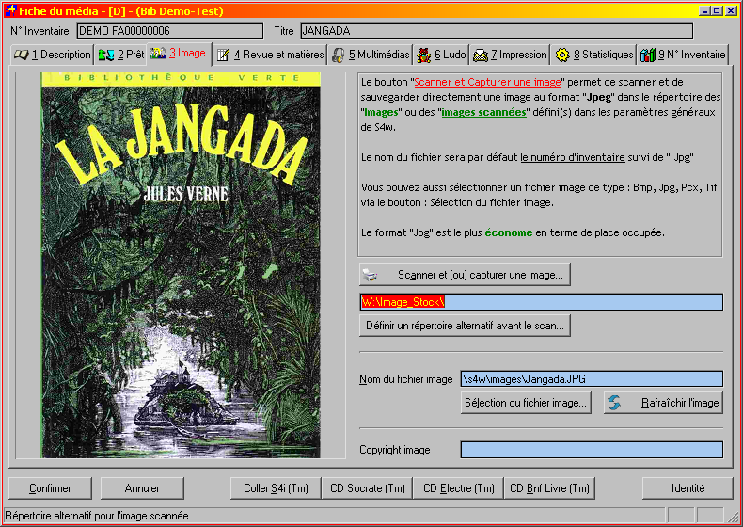

Scanner et ou capturer une image | Vous avez la possibilité de scanner directement une image, une couverture de média à l’aide de votre scanner et de l’intégrer directement dans votre notice catalographique.  Ceci est d’ailleurs valable pour tout interface "Twain" : camera, appareil photo digital, scanner etc…  Par défaut, S4w stockera le fichier image dans le répertoire des "images" défini dans les paramètres généraux de S4w. Le numéro d’inventaire en sera le nom + "Jpg".
Définir un répertoire alternatif | Il est désormais possible de mémoriser automatiquement un répertoire alternatif de sauvegarde des images scannées ou capturées dans l'onglet "Image" de la saisie d'une notice catalographique.  Il suffit de sélectionner un répertoire via le bouton : "Définir un répertoire alternatif avant le scan" pour que Socrate tienne compte de ce nouveau répertoire pour rediriger la sauvegarde des images scannées ou capturées vers ce répertoire particulier.  Si on remet à blanc la référence de ce répertoire alternatif, Socrate sauvera à nouveau les images dans son répertoire d'images par défaut
Nom du fichier image | On précise le chemin et le nom du fichier incorporé.  Ce chemin et ce nom sont normalement complétés via le bouton "sélection du fichier image".  On peut choisir de reprendre ou pas la lettre de l’unité de disque. Nous préconisons de ne pas la reprendre. Voir les paramètres généraux du logiciel.  Vous pourrez ainsi facilement déplacer S4w et ses fichiers de travail vers d’autres localisations sans être obligé de corriger tous les débuts des chemins des fichiers.  Si le chemin et/ou le fichier n’existent plus ou ne sont pas retrouvés, S4w ignorera le fichier Image renseigné sans donner de message d’erreur.  On peut donc déplacer la base des données catalographiques sans emporter les fichiers images par exemple, pour être plus léger.
Sélection du fichier image | Sélectionner un fichier Image de type : "Jpg, Bmp, Tif, Pcx" et l’incorporer dans la notice catalographique.  Il peut s’agir du scan sous forme d'un fichier image de la page de couverture ou d’un article de presse aussi.
Rafraîchir l'image | Permet de ré-afficher l'image pour contrôler le résultat visuellement en cas de modification du fichier image original.
Copyright image | Nous avons prévu un copyright afin que plus tard, vos catalographies puissent être mises sur Internet avec les autorisations voulues.

Notes :

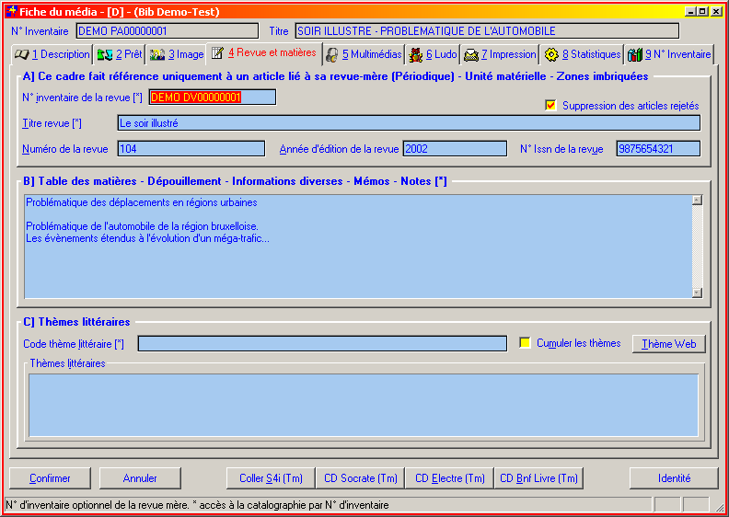

N° d’inventaire de la revue | Il s’agit du n° d’inventaire de la revue-mère à laquelle on veut rattacher un article dépouillé.  L’astérisque indique la possibilité de partir en recherche dans votre fonds catalographique trié par défaut par n° d’inventaire. (On pourra bien entendu changer cet ordre et parcourir le fonds suivant d’autres ordres).  Le fait de créer une notice catalographique pour la revue-mère n’est pas obligatoire mais souvent conseillé.  Vous disposerez donc d’une notice catalographique générale pour la revue-mère et de notices particulières pour chaque article dépouillé, les articles dépouillés seront attachés à la revue-mère via son n° d’inventaire.
Suppression des articles rejetés | Lors de la frappe du titre de la revue-mère, on peut demander que S4w élimine automatiquement les articles qui sont rejetés lors de la construction du titre-recherche.  Ainsi vous êtes sûr d’introduire le titre comme il devrait exister dans le fonds catalographique.
Titre de la revue : | Il s’agit de préciser le titre de la revue-mère liée à l’article ici présent. Une recherche est de nouveau possible via l’astérisque dans votre fonds catalographique par titre recherche.
N° de la revue mère | Précise simplement le n° de la revue mère.
Année d’édition de la revue mère | Année d’édition de la revue mère.
N° ISSN de la revue mère | N° ISSN de la revue mère liée à cet article.
On peut aussi remplir manuellement tous ces champs sans notice catalographique mère !
Attention, ces champs entrent en ligne de compte pour la composition des transferts au format Unimarc d’échange des notices des articles de périodiques dépouillés.
Table des matières – Dépouillement – Informations diverses – Mémos – Notes [*] … | Ce champ de grande longueur accueillera vos contenus sans limitation (à part la taille des mémoires de votre ordinateur).  Vous pourrez passer facilement à la ligne en introduisant un "enter" à la fin d’une phrase.
Comment insérer  une note dans la Table des matières – Dépouillement – Informations diverses – Mémos – Notes [*] … ? : | Comment ? :  En introduisant simplement le début du code d'une note ou d'une remarque créée préalablement + un astérisque ou simplement en insérant un astérisque (début de table).  Socrate vous dirige alors vers la table des notes et remarques pour créer ou sélectionner et ainsi confirmer votre choix de notes.  Effet ? :  La sélection insère immédiatement cette note ou cette remarque en respectant vos règles d'insertion définies dans la table des notes et remarques !

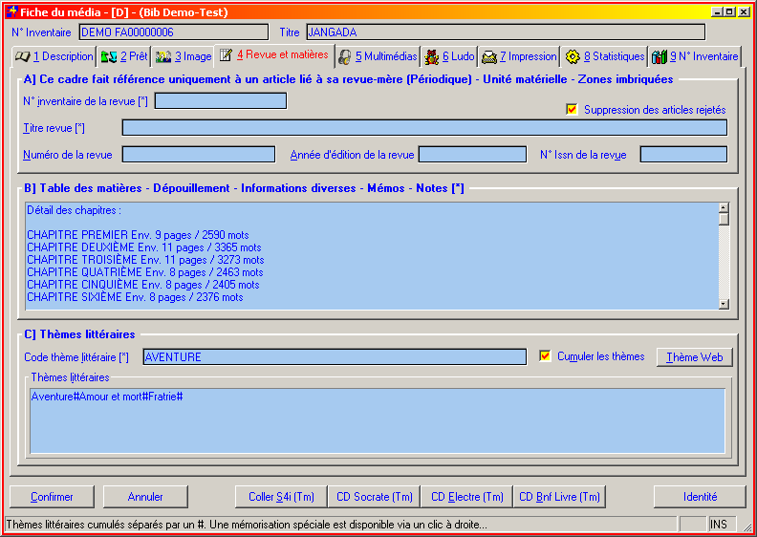

Code Thème littéraire | Ce champ accède à la table des thèmes littéraires et permet de remplir le champ des thèmes littéraires suivant. Chaque ajout est séparé du précédent par un "#"
Cumuler les thèmes littéraires | Par défaut coché.  Il permet d’accumuler les thèmes littéraires recherchés dans la table via le champ "code thème littéraire" dans le champ des thèmes littéraires illimité en taille.  Si l'option "cumuler les thèmes" n'est pas cochée, la sélection et le retour d’un nouveau thème littéraire écrase tout le champ des thèmes littéraires.  La première lettre qui suit le sigle séparateur des thèmes littéraires "#" est automatiquement mise en majuscule.
Thème Web | En cliquant à gauche vous partez vers le site Web défini dans les paramètres généraux de Socrate pour rechercher des thèmes littéraires.  Vous recopiez le thème littéraire recherché et trouvé sur une page web. Vous revenez dans S4w et vous collez le thème littéraire trouvé en cliquant à droite sur le bouton Thème Web !
Thèmes littéraires | Champ réceptacle illimité des thèmes littéraires cumulés.  Il est alimenté soit via le champ Code thème littéraire, soit manuellement. Les 50 premiers car. de ce champ seront sans doute indexés dans une prochaine version de Socrate afin de pouvoir faire des recherches indexées mais la recherche plein-texte est de toute manière déjà disponible dans ces versions de Socrate !

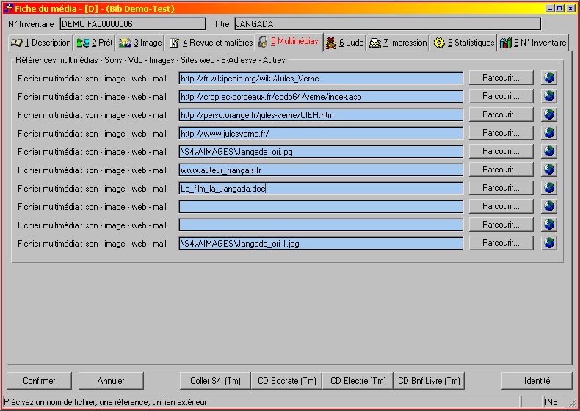

Fichier multimédia | 10 Fichiers multimédias ou de référence URL ou d’adresse de messagerie
Parcourir | Bouton de recherche pour retrouver un fichier
Mappemonde | Lance automatiquement l’application Windows liée à l’extension du fichier en question.  Attention : il s’agit bien de lancer une application extérieure à S4w.  Toutes les extensions sont donc possibles dès que l’application capable d’exécuter cette extension ou cette forme de données est installée sur votre PC.  La gestion des applicatifs lancés suivant la forme ou l’extension d’un fichier ou d’une référence se situe au niveau de votre système Windows => Voir Option des dossiers dans le panneau de configuration.

Notes :

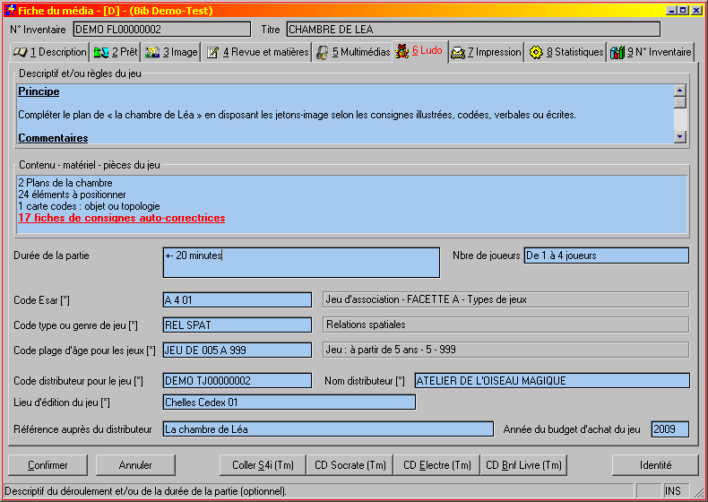

Descriptif et/ou règles du jeu | Texte libre en format de texte riche (gras – souligné – police etc…) permettant de décrire et d'expliquer le jeu et/ou ses règles du jeu.  Ce champ est illimité en taille
Contenu | Texte libre en format de texte riche (gras – souligné – police etc…) permettant de décrire le contenu de la boite du jeu.  Cette zone peut aussi servir pour le contrôle avec un descriptif pour le comptage des pièces du jeu.  Ce champ est illimité en taille
Durée de la partie | Indication de la durée de la partie mais avec commentaire possible et ceci sur plusieurs lignes.
Nombres de joueurs | Nombre de joueurs avec commentaire.
Code Esar | Ce code fait référence à une table décrite de la façon suivante :  Composition de cette table :  Chaque enregistrement contient :  - Un code Esar : 1 lettre + 1 chiffre + 2 chiffres / Exemple : "A 1 01"  - Un libellé  - Le nom de la facette  - Un descriptif de la facette  Remarque : cette classification reste optionnelle
Code type ou genre de jeu | Ce code fait référence à une table décrite de la façon suivante :  Composition de cette table :  Chaque enregistrement contient :  - Un code de 20 caractères  - Un libellé de 100 caractères  Remarque : cette classification reste optionnelle
Code plage d'âge pour le jeu | Ce code fait référence à une table décrite de la façon suivante :  Composition de cette table :  Chaque enregistrement contient :  - Un code de 20 caractères  - Un libellé de 100 caractères  - Un âge minimum pour commencer à jouer - 0 par défaut  - Un âge maximum pour jouer à ce jeu - 999 par défaut  Remarque : cette classification est optionnelle
Code distributeur pour le jeu | Ce code est lié à la table des tiers et des fournisseurs.  En fait, la même table de référence que celles des fournisseurs pour les abonnements aux périodiques.  On peut donc choisir facilement via ce code, un signalétique de distributeur ou de fabricant pour ce jeu.
Nom du distributeur | Soit on entre un nom directement faisant juste référence à un distributeur sans plus.  Soit ce nom est complèté automatiquement lors du choix du code du distributeur.  Soit on part en recherche alphabétique de nom dans la table des tiers et des fournisseurs afin de ramener un code et un nom de fournisseur ou de fabricant.
Lieu d'édition du jeu | Soit ce champ est complété automatiquement lors de la recherche d'un fournisseur ou d'un fabricant dans la table des tiers que ce soit via le champ : code de distributeur ou nom de distributeur.  Soit on entre manuellement et complètement un nom de localité ou de lieu de production ou de distribution.  Soit on utilise l'astérisque pour partir en recherche de localité dans la table des codes postaux et localités.
Référence auprès du distributeur | Référence technique ou de fabrication du jeu
Année du budget d'achat du jeu | Simplement l'année

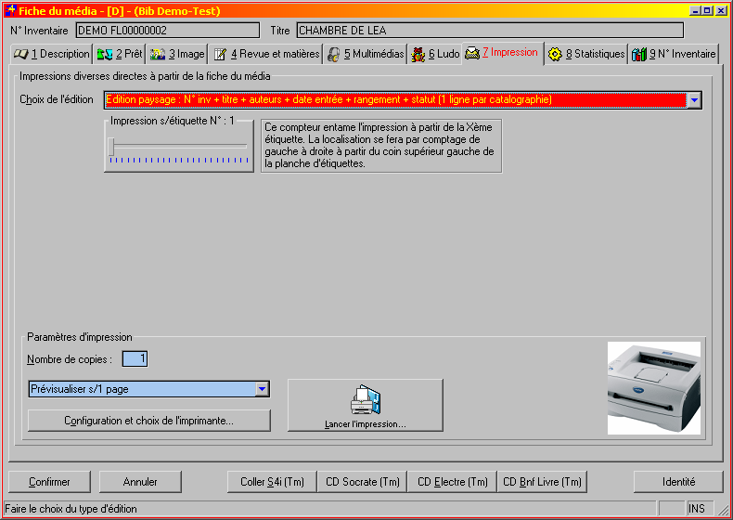

Choix du type d’édition | Dès que l’on modifie ou crée une fiche de notice catalographique, il est possible de demander son édition sous forme d’impression.  Cette liste Combo permet de dérouler l’ensemble des listes possibles pour la notice sur laquelle vous travaillez.  Pour imprimer, ne pas oublier de cocher l’option "Imprimer cette fiche catalographique"
Localisation de la première étiquette à imprimer | Pour les listes de type étiquettes sur planche de 24 étiquettes, S4w est capable de commencer l’impression à partir d’une étiquette déterminée par l’utilisateur.  Il suffit de faire coulisser le curseur sur le nombre correspondant à la position de l’étiquette disponible sur une planche entamée.
Lancer l’impression | Bouton de lancement multiple de l’impression en fonction du choix de la liste et de l’imprimante.  Bouton idéal pour imprimer directement par exemple une notice en A4 et aussi les étiquettes via les imprimantes Dymo.

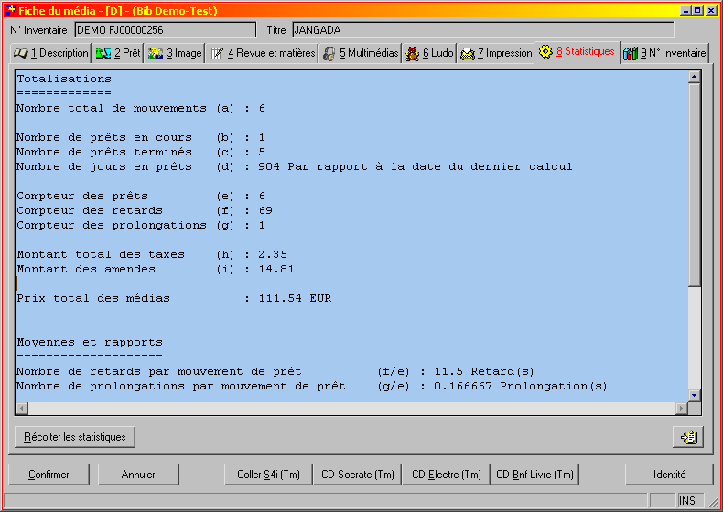

Ecran des statistiques de prêt. | Dans la fiche catalographique du média, on va afficher les comptages relatifs aux prêts.  A partir du fichier des mouvements de prêt, on donnera :  Le nombre total de mouvement dans le fichier de prêt relatif à ce média.  Le nombre de prêts en cours : normalement 1 ou zéro si pas en prêt.  Le nombre de prêts terminés.  Le nombre de jours en prêts par rapport à la date théorique de calcul des amendes et finalement de la date de retour de prêt quand le média rentre.  Le compteur des prêts pour tous les mouvements.  Le compteur des retards pour tous les mouvements – un retard = un calcul d’amende  Le compteur des prolongations pour tous les mouvements – une prolongation = une modification de date de retour.  Le montant total théorique des taxes générées par le prêt.  Le montant total théorique des amendes générées par tous les retards.  Ensuite, on peut extrapoler un tableau des moyennes et rapports.

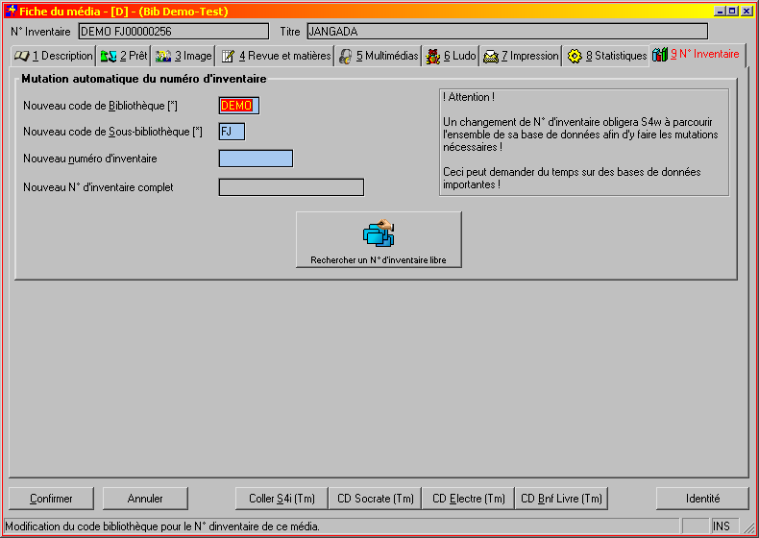

Nouveau numéro d’inventaire | La Mutation du n° d'inventaire est désormais possible aussi dans les notices catalographiques !  Il suffit dans l'onglet n° 8 de donner le nouveau n° d'inventaire et automatiquement S4w s'occupera de muter l'ensemble des informations de prêt, de réservation vers le nouveau n° d'inventaire choisi.
New  Bouton : "Rechercher un n° d’inventaire libre" | Un bouton de recherche permet aussi de faire la recherche automatique du prochain n° d’inventaire libre dans le contexte d’un code de bibliothèque et d'un code de sous-bibliothèque déterminés.

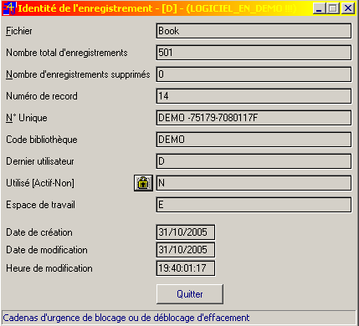 | Pour chaque enregistrement dans toute la base de données, il existe une carte d’identité pour chaque enregistrement.  On y accède via le bouton "Identité" présent dans toutes les fiches de mise à jour d’un enregistrement.

Fichier | Nom du fichier dans lequel est stocké l’enregistrement.
Nombre total d’enregistrements | Le contenu total en enregistrements dans ce fichier avec les enregistrements effacés compris.
Nombre d’enregistrements supprimés | Comptage de tous les enregistrements supprimés.  Quand ce nombre devient trop important, il est conseillé de faire une ré-indexation et une réorganisation du fichier en question.  Voir menu "Maintenance/Ré-indexation des fichiers"
Numéro de record | Numéro d’enregistrement.  Localisation physique de l’enregistrement dans le fichier
N° Unique | Clef unique existant pour chaque enregistrement, elle est composée du code original de la bibliothèque "Mère" suivi du nombre de jours depuis le 01011800 et de l’heure du jour depuis minuit en centièmes de seconde + F.
Code bibliothèque | Code bibliothèque d’appartenance de l’enregistrement.  On peut donc tracer un enregistrement dans une base de données et retrouver son origine.  Ceci peut être utile dans le cadre d’échange de notices entre fonds S4w
Dernier utilisateur | Nom du dernier utilisateur ayant fait la dernière mise à jour sur l’enregistrement
Utilisé (Actif-Non) | Indique si cet enregistrement est déjà utilisé dans la base de données relationnelle de S4w.  Si l’enregistrement est déjà utilisé, il ne pourra pas être effacé.  Exemple : un enregistrement représentant une notice catalographique est prêté ou est réservé au profit d’un lecteur. Son code passe à la valeur "A", il est actif dans la base de données relationnelle. On ne peut donc plus l’effacer.  Pour pouvoir l’effacer, il faudra se retrouver dans une situation où le média n’est plus utilisé dans la base de données, donc plus de réservation et plus de prêt.  Ceci implique donc d’effacer (purger) les mouvements de prêt et les réservations pour ce média. Voir Menu des maintenances/Purges.  Attention, une fois les purges effectuées, il faudra encore lancer la "Réorganisation de l’intégrité relationnelle" qui libérera les enregistrements non utilisés.  Le bouton en forme de cadenas permet à l’utilisateur possédant des droits "systèmes" de modifier manuellement l’état "utilisé ou pas".  Attention, il s’agit ici d’une intrusion directe dans la logique de la base de données relationnelles.  Il ne faut donc pratiquement jamais changer l’état "utilisé". Une trace historique pourra être gardée par le système de ce type de modification dangereuse.  Truc : On peut admettre de passer pour un enregistrement dans l’état "utilisé" par exemple pour empêcher son effacement par un tiers.
Espace de travail | Zone utilisée par S4w pour ses besoins internes
Date de création | Date système de création de l’enregistrement.
Date de modification | Date de la dernière modification de l’enregistrement.  Attention, veuillez toujours bien garder à l’heure et à jour vos ordinateurs. En effet, cette date est aussi utilisée lors du filtrage des transferts entre fonds catalographiques S4w.  Si cette date n’est pas correcte, vos exportations seront incomplètes et les contrôles sur les dates invalides.
Heure de modification | HH:MM:SS:CC – Heure de modification liée à la date de la dernière modification.

Notes :

6.b : Saisie des signalétiques des lecteurs et des tiers

Navigation et fonctionnalité de la pagination dans les lecteurs :

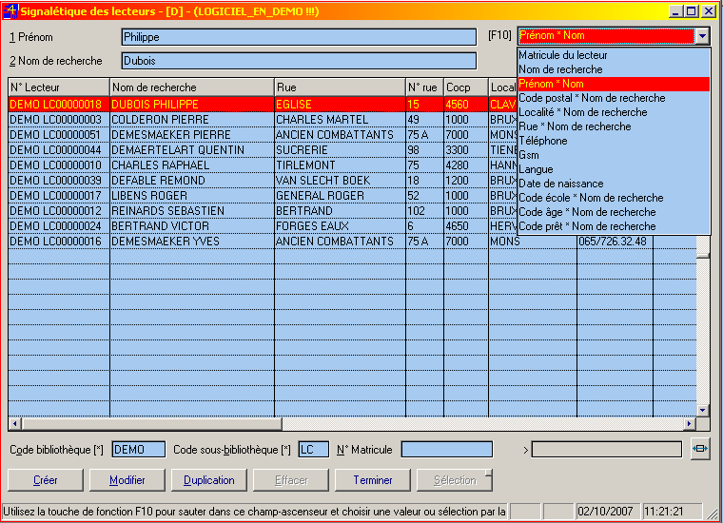

Première zone de pagination. | Zone de clef de pagination.  Dans l’exemple = Philippe avec une pagination ordonnée par prénom
Seconde zone de pagination. | Zone de clef de pagination.  Dans l’exemple = "Dubois" pour la suite d’une pagination ordonnée par prénom + nom de famille
[F10] Choix de pagination | Choix par ascenseur de l’ordre de pagination des signalétiques des lecteurs  Possibilité via la touche F10 de sauter directement dans le choix de pagination - ordre de pagination.  Ensuite, il suffit de parcourir les choix d'ordre de pagination via les petites flèches haut et bas de votre clavier et de cliquer sur "Enter" ou "Tab" pour "sauter" immédiatement dans le champ de la valeur à rechercher.  Nous avons aussi ajouté des raccourcis directement dans les champs des valeurs à rechercher : "Alt + 1" et "Alt + 2"  Le chiffre "1" et "2" de la commande "Alt + 1" et "Alt + 2" se faisant via les chiffres au-dessus des lettres de votre clavier et donc pas les chiffres du clavier numérique. En fait de la même façon que les sauts dans les onglets des fiches des lecteurs.  Remarque : le choix d'activer les chiffres au-dessus des lettres de vos claviers est justifié par l'usage de plus en plus répandu des portables et de leur clavier sans pavé numérique.  A noter : le choix via la souris provoquera aussi le saut vers le champ de la valeur à rechercher NEW
Bandeau de sélection de la table | Bandeau de la table.  Le bandeau désigne toujours l’enregistrement qui pourra être modifié ou effacé ou dupliqué ou sélectionné.
Colonnes paginées | On peut déplacer les colonnes en cliquant sur les titres de chaque colonne et en les déplaçant avec le bouton de gauche de la souris enfoncé.  On peut aussi cadenasser une colonne sur la gauche de la table en cliquant sur la gauche du titre d’une colonne en question.  Socrate possède désormais un menu contextuel dans la première colonne de la mise à jour et de la création des lecteurs.  Ce menu contextuel contient les fonctionnalités suivantes :  - Modification du lecteur sélectionné  - Duplication du lecteur sélectionné  - Effacement du lecteur sélectionné  - Consultations des mouvements : de prêt - de réservation - des activités en bibliothèque sauf pour les tiers…
Code de bibliothèque | Code de bibliothèque par défaut en 5 positions.
Code de sous-bibliothèque | Code de sous-bibliothèque par défaut en 2 positions.
Partie numérique pur du n° de matricule | Numéro composé au maximum de 8 chiffres.  On peut imposer ici un numéro.  Si l’enregistrement existe, la pagination se positionnera sur le lecteur en question à condition d’être en pagination par ordre de n° de matricule (clef de lecteur).  Si le numéro n’existe pas, on pourra créer un lecteur avec ce numéro imposé via le bouton "Créer" ou encore créer un lecteur par duplication via le bouton "Duplication" – le bandeau rouge de table indiquera la notice à dupliquer.
Résultat complet du n° de matricule | Résultat complet du n° de matricule du lecteur affiché.  Socrate reconstitue le numéro de matricule sur 15 positions au total
Bouton "Création d’un nouveau matricule" | Création d’un nouveau matricule. Si la partie numérique pure du matricule n’est pas imposée, Socrate prendra le prochain numéro libre pour ce code bibliothèque et pour ce code de sous-bibliothèque.
Bouton "Modifier une fiche de lecteur" | Via le bouton : Modifier l’enregistrement sous le bandeau de table ou double-clic sur le bandeau de table
Bouton "Dupliquer une fiche d’un lecteur" | Dupliquer un enregistrement en copiant l’enregistrement se trouvant sous le bandeau en imposant ou non un numéro de matricule.
Bouton "Effacer une fiche de lecteur" | Effacer un signalétique. Uniquement possible si le lecteur n’a jamais reçu de prêt ou demandé de réservation ou être enregistré pour une activité.  Afin d'encore plus sécuriser les effacements dans les mises à jour, nous avons créé de nouveaux contrôles afin de garantir encore plus la viabilité et l'intégrité de la base de données de Socrate pour Windows.
Bouton "Terminer" | Terminer. Sortir de la saisie des notices ou "Escape"
Bouton "Sélection" | Sélection : Permet de sélectionner une notice et de ramener son numéro d’inventaire dans le module de prêt par exemple.  Le bouton est grisé si on ne vient pas d’un autre module via l’astérisque en demande de sélection.

Nouveautés :

Gestion des n° de matricules des lecteurs étrangers à S4w plus grands que 8 chiffres :

Pour rappel, les n° de matricules dans S4w se composent de 5 positions pour la bibliothèque, 2 positions pour la sous-bibliothèque et 8 positions numériques.

Dans certaines régions circulent des cartes de lecteurs pré-numérotées et barcodées à 11 ou 12 chiffres purs.

Dans la pratique, les derniers chiffres à gauche ne sont pas significatifs.

Nous avons trouvé une solution afin que vous puissiez quand même lire ces cartes barcodées et retrouver les lecteurs directement par leur code à barre.

Voici la solution :

Prenons une carte de lecteur avec le n° : 1910015362512.

Dans ce cas, il est évident que la partie gauche est non significative (19100)

S4w fera le "ménage" au moment de la lecture de ce numéro et le transformera en 15362512 et en finale reconstruira le n° d'inventaire de la façon suivante : MABIB SS 15362512.

Vous pourrez donc doucher la carte barcodée étrangère à S4w et retrouver le lecteur dans S4w directement par son code à barres.

Aussi bien dans le signalétique des lecteurs que dans le module de prêt.

Ajout d’un nouveau menu contextuel sur la première colonne de la pagination :

Socrate possède désormais un menu contextuel dans la première colonne de la mise à jour et de la création des tiers.

Ce menu contextuel contient les fonctionnalités suivantes :

    - Modification du lecteur sélectionné
    - Duplication du lecteur sélectionné
    - Effacement du lecteur sélectionné
    - Consultations des mouvements de : Prêts / de réservation / des activités en bibliothèque

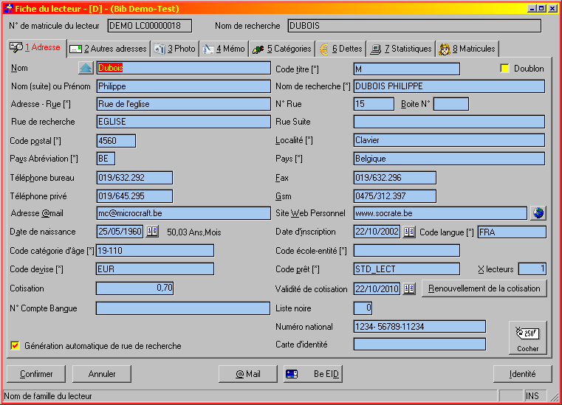

Nom | Nom de famille ou nom de l’entité, de la société etc…
Code Titre | Formule de politesse provenant de la table des titres. Elle sera utilisée dans les courriers
Doublon | Si cette fiche représente un lecteur déjà enregistré sous une autre fiche.  On peut cocher cette case afin de ne pas reprendre cette fiche lors des comptages des lecteurs.  Ceci se faisait beaucoup avant, quand il fallait distinguer un lecteur en statut personne "privée" et en personne "scolaire", mais ceci devient inutile car on peut changer le tarif du prêt au vol lors de la session de prêt.
Nom (Suite) | Suite du nom ou prénom du lecteur
Nom de recherche | Champ de recherche d’un lecteur par nom et prénom en majuscules et élimination des espaces dans le prénom et le nom de famille.  Principe de duplication :  Dans le même principe que la duplication des notices catalographiques à partir d'un titre-recherche, on peut désormais pratiquer une duplication et imposer toutes ou une partie des valeurs d'un lecteur sélectionné à dupliquer via la pagination des lecteurs par ordre alphabétique.  Attention, cette duplication est aussi bien autorisée pour un nouveau lecteur et sa nouvelle fiche que pour une fiche de lecteur existante dans laquelle on viendrait imposer un autre signalétique de lecteur !  Bien entendu le cas le plus normal est la création d'une nouvelle fiche à blanc dans laquelle on duplique par exemple les données d'un frère ou d'une soeur pour après ne plus avoir qu'à changer le prénom, l'âge et éventuellement les catégories et le contenu du mémo.  Attention cette duplication des données signalétiques ne recopie pas les historiques de prêt ou de réservation ou d'activité.  Au moment de la duplication, on pourra choisir de repartir avec des données par défaut ou au contraire de conserver vraiment entièrement les caractéristiques du lecteur dupliqué hors historiques...  Si on repart avec des données par défaut, les données suivantes seront ré-initialisées :  - Date d'inscription = date du jour  - Date de validité de cotisation = date du jour  - Pour les dettes = pas de reprise des dettes  - Statut Reprobel = pas de statut précisé  - N° allogène = pas de N° allogène
N° de rue | N° de la rue.  Possibilité d’utiliser l’index des rues en entrant simplement le nom de la rue plus l’astérisque. Après sélection de la rue dans l’index des rues, S4w ramènera l’adresse rue, le code postal, la localité et le pays automatiquement.
N° de boîte | N° de la boîte si existant
Rue recherche | Composition automatique de "rue recherche" en éliminant les vocables "rue, avenue, quai, boulevard etc…).  Les vocables sont stockés dans la table des mots de rues rejetés.  Le champ "rue recherche" est utilisé essentiellement pour retrouver un lecteur par le nom de sa rue.  Ce champ est aussi le code d’entrée dans la table des index des rues + le code postal.
Rue suite | Suite de l’adresse si la première ligne ne suffit pas.
Code postal | Code postal avec accès à la table des codes postaux
Localité | Localité et accès à la table des codes postaux triés par localité.
Pays abréviation | Code pays ISO sur 2 lettres
Pays | Pays en clair provenant aussi de la tables des pays Iso
Téléphone | Téléphone.  Dans un but de clarté, il vaut mieux toujours saisir les n° de téléphone de la même façon en pensant à une utilisation via un composeur automatique par exemple.
Fax | Fax. Dans un but de clarté, il vaut mieux toujours saisir les n° de fax de la même façon en pensant à une utilisation via un composeur automatique par exemple.
Téléphone privé | Téléphone privé.  Dans un but de clarté, il vaut mieux toujours saisir les n° de téléphone de la même façon en pensant à une utilisation via un composeur automatique par exemple.
GSM – Portable - Mobile | GSM.  Dans un but de clarté, il vaut mieux toujours saisir les n° de portable de la même façon en pensant à une utilisation via un composeur automatique par exemple.
Adresse Email | Cette adresse Email peut être directement utilisable et ouvrir une boîte de nouveaux messages Internet via le bouton : @Mail
Site Web personnel | URL complète du site Web personnel du lecteur.  La mappemonde permet de lancer le navigateur.
Date de naissance | La date de naissance n’est pas obligatoire mais elle permet de calculer automatiquement l’appartenance à une catégorie d’âge. Si vous n’introduisez pas de date de naissance, l’attribution à une catégorie d’âge devra se faire manuellement.
Date d’inscription | Date très importante et fournie automatiquement par S4w lors de l’inscription d’un lecteur.  Attention cette date permet le comptage des nouveaux venus – inscrits !
Code langue | Le code langue détermine la langue d’usage du lecteur et donc de la langue des courriers personnalisés.
Code catégorie d’âge | Liaison du lecteur à la plage des âges. S4w fait cette liaison automatiquement au sortir de la date de naissance via la touche "Enter" ou "Tab".  Attention si vous n’entrez pas de date de naissance, il faudra choisir le code manuellement.  Ce code a des implications dans de multiples domaines : statistiques des prêts par tranche d’âge, des comptages des lecteurs par tranche d’âge, des messages d’alerte lors de prêt de médias non destinés aux jeunes, le choix du tarif de prêt appliqué en fonction de l’âge, la tarification de la cotisation !
Code école-entité | Liaison du lecteur via une table à des écoles, entités, classes, services, départements.  Le module de prêt pourra mémoriser et imprimer dans les statistiques des listes de prêt par entité et par lecteur ensuite. Liste par classe, liste par chambre, liste par département.  Truc : la dénomination de la classe change pour un élève d’année en année… il faudrait donc repasser dans chaque fiche des lecteurs pour changer la dénomination de la classe. Il existe cependant une solution plus simple : il suffit d’aller changer le code de l’entité – de la classe dans la table des entités, S4w changera automatiquement le code dans tous les lecteurs attachés à cette classe.  Une autre façon de faire est de donner une dénomination représentant l’année d’entrée dans le cycle : 2003 Classe 1.  Dans ce cas, l’entité ne change pas puisqu’il s’agit de l’année d’origine d’entrée dans l’établissement. Les seules exceptions sont les doubleurs qu’il faut changer manuellement puisqu’ils ne suivent plus la logique du plus grand nombre.
Code devise | Devise dans laquelle s’exprime le montant de la cotisation
Code de prêt au lecteur | Liaison du lecteur à la table des tarifs de prêt. Cette liaison induit automatiquement la tarification du prêt en fonction de l’âge du lecteur ainsi que le montant de la cotisation.
Coefficient X lecteur | Par défaut la valeur est 1. Une fiche = un lecteur. Mais on peut créer une fiche qui représente une famille ou une classe. Dans ce cas, le coefficient exprimera le nombre de lecteurs au sein de la classe, de la famille.
Cotisation | Montant unitaire annuel de la cotisation. Ce montant est complété automatiquement lors du choix du code de prêt + date de naissance + code âge.
Validité de cotisation | Date butoir de la cotisation.  Attention même si la cotisation est de 0 €, il faudra mettre à jour cette date anniversaire car elle permet dans les statistiques le comptage des lecteurs actifs !  Formule : pour une année donnée : la soustraction des compteurs :  Lecteurs actifs – Nouveaux inscrits (date d’entrée) = fluctuation du nombre des lecteurs perdus par exemple.
Renouvellement de la cotisation | Bouton incrémentant d’un an la dernière date de cotisation + imputation automatiquement du montant de la cotisation due dans le compte courant du lecteur en dette.  Méthode de calcul : Exemple : nous sommes le 31/10/2009 - date système  Si la date de cotisation est : 25/10/2000, la nouvelle date sera : 25/10/2009 – ajout d'une  cotisation d'un an  Si la date de cotisation est : 31/10/2009, la nouvelle date sera : 31/10/2010 - ajout d'une  cotisation d'un an  Si la date de cotisation est : 31/10/2010, la nouvelle date sera : 31/10/2011 - ajout d'une  cotisation d'un an  Si la date de cotisation est : 31/12/2008, la nouvelle date sera : 31/12/2009 - ajout d'une cotisation d'un an
N° de banque | N° de compte de banque libre
Liste noire | Compteur d’alerte en liste noire. Dès que le compteur est > 0, S4w donnera une alerte lors du prêt. Les degrés de gravité sont laissés à la compétence du gestionnaire du système.
N° national | N° national d’immatriculation du lecteur ou n° de TVA ou de registre pour une société. Attention son utilisation peut être soumise à condition légale.
N° de carte d’identité | N° de carte d’identité. Attention son utilisation peut être soumise à condition légale.
Cocher | Lors de la création ou de la modification d’un lecteur, il est souvent nécessaire de pouvoir imprimer une étiquette d’immatriculation.  Le bouton "Cocher" peut vous aider à remplir cette tâche en marquant un par un les lecteurs pour lesquels il faudra imprimer des étiquettes.  Le programme d’édition se chargera aussi de décocher les fiches une fois imprimées. Un petit oiseau au sommet indique le marquage.
@Mail | Appel de la messagerie Internet pour composer et envoyer un message à ce lecteur si son adresse Internet est complétée.

Notes :

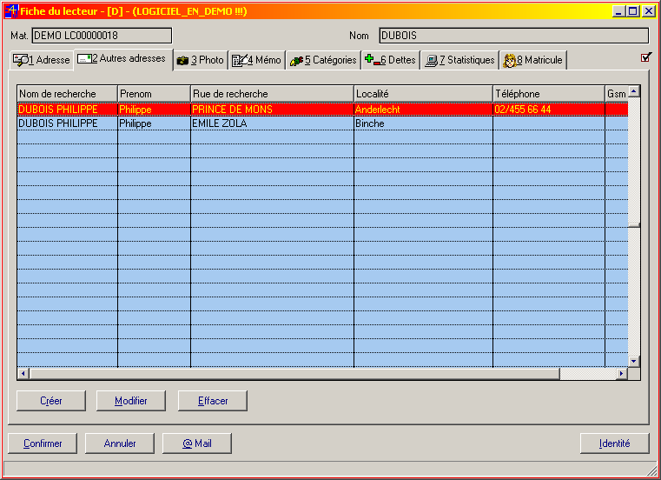

Créer | Création d’adresses secondaires pour un même lecteur.  Ces adresses sont uniquement documentaires et n’interviennent pas dans les traitements des courriers.
Modifier | Modifier une adresse secondaire. Le bandeau de table indique l’adresse qui sera modifiée.
Effacer | Effacer l’adresse secondaire sous le bandeau de table.

Remarque :

Les adresses secondaires n’ont pas d’usage dans S4w à part le fait de renseigner des coordonnées secondaires, seule l’adresse principale est utilisée dans les listes, les fusions pour les courriers personnalisés etc…

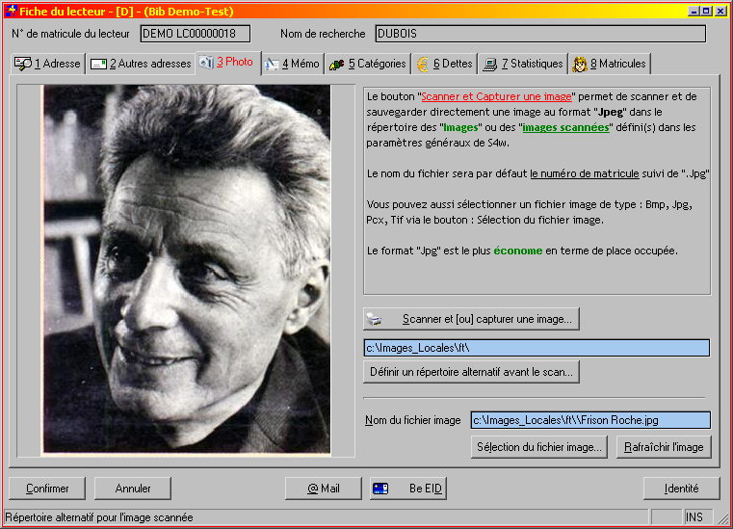

Scanner et ou capturer une image | Vous avez la possibilité de scanner directement une image, une photo du lecteur à l’aide de votre scanner et de l’intégrer directement dans la fiche du lecteur.  Ceci est d’ailleurs valable pour tout autre interface typé "Twain" : camera, Webcam, appareil photo digital, scanner etc…  Par défaut, S4w stockera le fichier image dans le répertoire des "images" défini dans les paramètres généraux de S4w.  Le nom du fichier image créé par scan sera le numéro de matricule du lecteur + ".Jpg".
Définir un répertoire alternatif | Il est possible de mémoriser automatiquement un répertoire alternatif de sauvegarde des images scannées ou capturées dans l'onglet "Image" de la saisie de la fiche d'un lecteur.  Il suffit de sélectionner un répertoire via le bouton : "Définir un répertoire alternatif avant le scan" pour que Socrate tienne compte de ce nouveau répertoire pour rediriger la sauvegarde des images scannées ou capturées vers ce répertoire particulier.  Si on remet à blanc la référence de ce répertoire alternatif, Socrate sauvera à nouveau les images dans son répertoire d'images par défaut
Nom du fichier image | On précise le chemin et le nom du fichier incorporé.  Ce chemin et ce nom sont normalement complétés via le bouton "sélection du fichier image".  On peut choisir de reprendre ou pas la lettre de l’unité de disque.  Nous préconisons de ne pas la reprendre. Voir les paramètres généraux du logiciel.  Vous pourrez ainsi facilement déplacer S4w et ses fichiers de travail vers d’autres localisations sans être obligé de corriger tous les débuts des chemins des fichiers.  Si le chemin et/ou le fichier n’existent plus ou ne sont pas retrouvés, S4w ignorera le fichier Image renseigné sans donner de message d’erreur.  On peut donc déplacer la base des données des lecteurs sans emporter les fichiers images par exemple, pour être plus léger.
Sélection du fichier image | Sélectionner un fichier Image de type : "Jpg, Bmp, Tif, Pcx" et l’incorporer dans la fiche d'un lecteur.  La taille de ce fichier est soumise au contrôle de taille des paramètres généraux du logiciel – Section des multimédias
Rafraîchir l'image | Permet de ré-afficher l'image pour contrôler le résultat visuellement en cas de modification du fichier image original.

Notes :

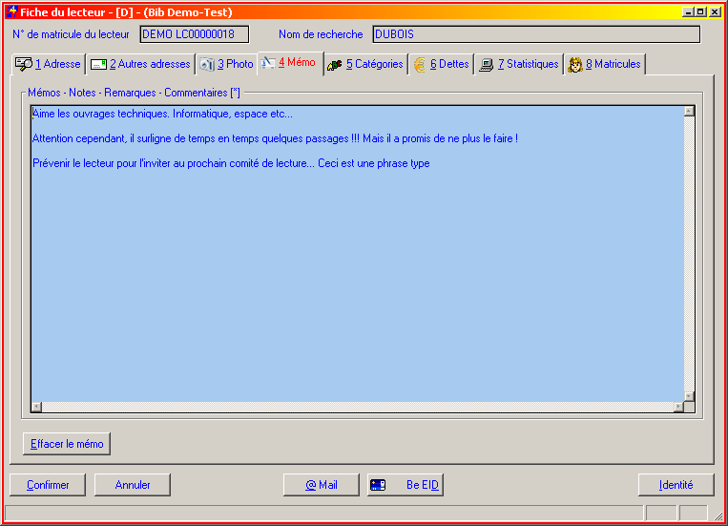

Mémo | Mémo en texte libre précisant des éléments sur le lecteur.  Ce mémo est affiché et modifiable au moment du prêt.
Comment insérer  une note ? : | Où le faire ? :  Dans le module de Gestion des prêts ou dans la fiche signalétique d'un lecteur au niveau du mémo du lecteur.  Comment ? :  En introduisant simplement le début du code d'une note ou d'une remarque créée préalablement + un astérisque ou simplement en insérant un astérisque (début de table).  Socrate vous dirige alors vers la table des notes et remarques pour créer ou sélectionner et ainsi confirmer votre choix d'une note à insérer.  Effet ? :  La sélection insère immédiatement cette note ou cette remarque dans le mémo en respectant vos règles d'insertion définies.
Effacer le mémo | Effacer le mémo de la fiche du lecteur.

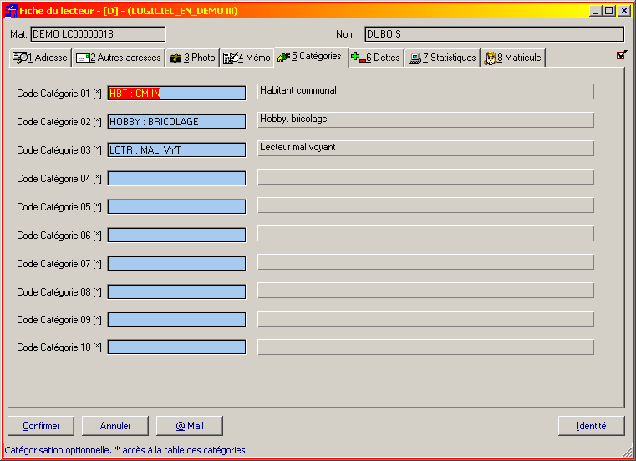

Code Catégorie 01-10 | Liaison avec la table unique des catégories. Permet de donner aux lecteurs jusqu’à dix caractéristiques différentes.  Par facilité, nous vous conseillons de localiser vos catégories toujours dans la même position physique à l’écran :  Exemple :  Cat 01 : Habitant commune ou pas  Cat 02 : Hobby  Cat 03 : Handicap  Etc…  Les programmes d’édition – d'exportation peuvent bien entendu filtrer les lecteurs suivant les catégories.  Remarquez que l'on conserve dans la catégorie le n° de sa localisation dans l'écran de façon à toujours utiliser la catégorie dans la même localisation : Cat 01… / Cat 02 … / Cat 03…

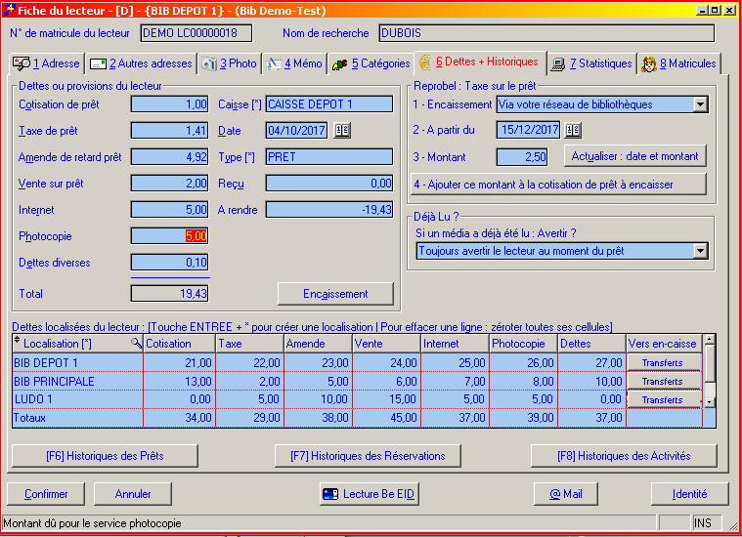

Cotisation de prêt | Montant dû pour une cotisation restant à payer.  Normalement imputé par le bouton renouvellement de cotisation.  Un montant négatif indiquerait une dette de la bibliothèque envers le lecteur.
Taxe de prêt | Montant dû pour une taxe de prêt restant à payer.  Normalement imputé par le programme de prêt.  Un montant négatif indiquerait une dette de la bibliothèque envers le lecteur.
Amende de retard | Amende due pour retard sur le retour de prêt.  Normalement imputé par le programme de prêt mais aussi par le programme de calcul des amendes jusqu’à date butoir : Menu prêt / Gestion des prêts /  Les amendes sont systématiquement calculées jusqu’à la date du jour système dès que l’on entre dans les prêts en cours d’un lecteur dans le module de prêt.
Vente sur prêt | Montant divers dus par le lecteur. Perte de livre / frais divers
Internet | Dette due pour service Internet rendu au lecteur
Photocopie | Dette due pour photocopies effectuées au profit du lecteur
Dettes diverses | Dettes diverses dues par le lecteur.  Si le montant est négatif, il s’agit d’une dette de la bibliothèque envers le lecteur.
Total | Totalisation automatique des dettes.
Caisse | Sélection de la caisse réceptionnant les montants dus.  Cette entrée peut être proposée par défaut si elle est précisée dans le "module sécurité" de l’utilisateur. On pourra donc attacher chaque utilisateur à une caisse par défaut.
Date | Date d’encaissement de la dette. Par défaut la date système.
Type de mouvement | Lors de l’encaissement, on précise aussi un type de mouvement de caisse. Il existe une table des types de mouvements.  On obtient dès lors un maximum de précision dans l’imputation d’un montant dans le livre de caisse.
Reçu | Lors de l’encaissement d’une dette, on indique ici le montant reçu du lecteur.  Par exemple : 10 € reçu pour une dette de 7,5 €. Le champ "Rendre" affichera alors le montant à rendre : 2,50 €
Encaissement | Validation de l’encaissement de la dette due. S4w annule la dette, impute le mouvement dans la caisse choisie avec le type de mouvement et la date.  Si le remboursement est inférieur à la dette, S4w épuisera les dettes de haut en bas et laissera le reliquat dans le dernier champ de dette non épuisé.  Une dette est toujours rappelée au moment de l’ouverture de la session d’un prêt pour ce lecteur et aussi au moment de sortir de son signalétique.
Reprobel | NEW Pour chaque lecteur, on peut enregistrer sa situation concernée par le paiement ou pas de la taxe de prêt Reprobel ainsi que la date et le montant.
Encaissement | NEW Quatre options sont possibles :  - Non traité  - Traité et paiement via son propre réseau de bibliothèques + date + montant  - Traité mais paiement ou du moins en ordre de paiement via un autre réseau de bibliothèque que le sien. Dans ce dernier cas, on peut quand même à titre informatif enregistrer une date "A partir de "  Si l’option choisie est "Traité et paiement via votre réseau" et que le montant est plus grand que zéro, il ne faudra pas oublier de cliquer sur le bouton "Ajouter ce montant à la cotisation à encaisser" et ceci ajoutera alors le montant de la taxe Reprobel de prêt au champ "Cotisation à encaisser" se trouvant dans le même écran.
A partir de | La date du paiement ou de l’enregistrement de la situation "taxe de prêt Reprobel"
+ 1 an | NEW Bouton rapide permettant d’ajouter un an de plus dans la date "A partir de" et de proposer aussi automatiquement l’imputation de la taxe Reprobel due dans le champ "Cotisation à encaisser" se trouvant dans le même écran.  Ce bouton sera surtout utilisé lors du renouvellement de la cotisation les années suivantes et donc à partir de la seconde année.  Ce bouton n’a pas d’impact si le montant "Reprobel" est nul.
Montant | NEW Montant de la taxe de prêt Reprobel en fonction de la tarification appliquée.  A noter que cette tarification est déterminée par l’âge du lecteur.  Cette tarification Reprobel se définit dans le menu : Table / Table des prêts / Tarification Reprobel et ceci en fonction de l’âge.
Ajouter ce montant à la cotisation à encaisser | NEW Ce bouton permet l’ajout du montant de la cotisation de prêt Reprobel à la cotisation à encaisser dans le même écran.
Si un média a déjà été lu, avertir ? | NEW De nombreuses demandes tournaient autour des logiques d'avertissement au moment d'un nouveau prêt d'un livre déjà lu par un lecteur !  Nous y avons bien réfléchi car il ne fallait pas perturber, non plus, les utilisateurs satisfaits du paramètre général : "Ne pas avertir le lecteur si déjà lu"  Nous avons donc trouvé une solution très souple...  Nous avons ajouté une nouvelle sélection permettant alors trois cas :  1- Soit pour ce lecteur, on suit le paramètre général de Socrate  (Tout reste comme avant !)  2- Soit pour ce lecteur, on avertit toujours qu'il a déjà lu un livre !  3- Soit pour ce lecteur, on n'avertit jamais qu'il a déjà lu un livre !
Dettes localisées du lecteur | Ce tableau affiche à présent toutes les dettes par localisation !  On peut créer directement et librement des lignes de dettes : Localisation par Localisation !  Et en plus, on peut aussi conserver encore temporairement des dettes communes !  Pour chaque ligne des dettes par localisation, il existe aussi un bouton permettant de transférer des dettes "localisées" vers les dettes communes et de pouvoir ainsi les encaisser via le bouton "Encaissement" !
Historiques des prêts | Visualisation des historiques complets conservés pour le lecteur en question
Historiques des réservations | Visualisation des historiques complets conservés pour le lecteur en question
Historiques des activités | Visualisation des historiques complets conservés pour le lecteur en question

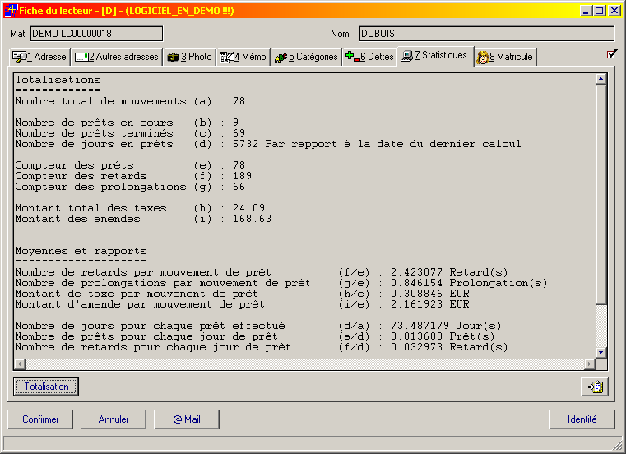

 | Ecran des statistiques de prêt. | Dans la fiche catalographique du lecteur, on va afficher les comptages relatifs aux prêts.  A partir du fichier des mouvements de prêt, on donnera :  Le nombre total de mouvements dans le fichier des prêts relatifs à ce lecteur.  Le nombre de prêts en cours : normalement 1 ou zéro si pas en prêt.  Le nombre de prêts terminés.  Le nombre de jours en prêts par rapport à la date théorique de calcul des amendes et finalement de la date de retour de prêt quand le média rentre.  Le compteur des prêts pour tous les mouvements.  Le compteur des retards pour tous les mouvements – un retard = un calcul d’amende  Le compteur des prolongations pour tous les mouvements – une prolongation = une modification de date de retour.  Le montant total théorique des taxes générées par le prêt.  Le montant total théorique des amendes générées par tous les retards.  Ensuite, on peut extrapoler un tableau des moyennes et rapports.
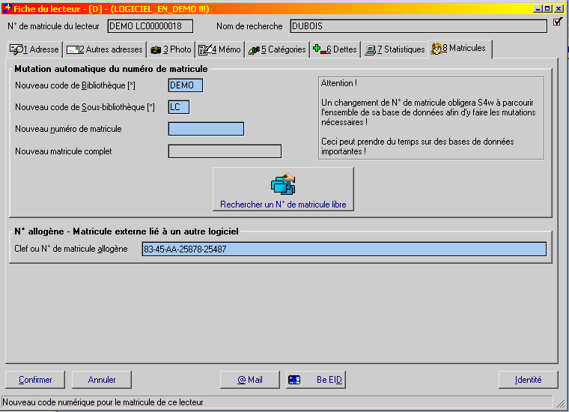

Nouveau code de bibliothèque | Permet de muter le matricule actuel vers un autre code de bibliothèque
Nouveau code de sous-bibliothèque | Permet de muter le matricule actuel vers un autre code sous-bibliothèque
Nouveau numéro de matricule | Permet de modifier le numéro de matricule vers un autre n° de matricule.
New Le bouton :  "Rechercher un n° de matricule libre" | Un bouton de recherche existe aussi pour faire la recherche automatique du prochain n° de matricule libre dans le contexte donné d’un code de bibliothèque et de sous-bibliothèque déjà précisés.
N° allogène – Matricule externe lié à un autre logiciel | Cette référence libre permet d’introduire et de mémoriser un n° de matricule étranger à Socrate.  Cette référence peut donc être utilisée pour faire le lien informatique lors des importations et des exportations en fichier texte délimité de lecteurs.

Remarque :

On peut transformer complètement un matricule vers un autre n° de matricule à condition que le nouveau numéro de matricule n’existe pas.

S4w s’occupera de faire suivre toutes les informations, tous les historiques de prêt, de réservation et d’activité vers le nouveau matricule de ce lecteur.

6.c : Saisie des lecteurs via la Carte d’Identité Electronique

Objectif :

Saisies des lecteurs : injection automatique des informations signalétiques via la Carte d'Identité Electronique

Dans les saisies des signalétiques des lecteurs au niveau du détail d'une fiche de lecteur aussi bien en mode création qu'en mode modification, un bouton "Be EID" permet de capturer les données de la carte d'identité électronique belge !

Matériel pré-requis :

Pour lire et importer les données digitalisées contenues dans les cartes d'identités belges électroniques, les fameuses "Be EID", il faut disposer d'un lecteur de carte à puce au format "carte de banque"

Nous avons testé et nous recommandons le lecteur de marque "CHERRY" => Modèle ST1044U par exemple.

Ce lecteur répond parfaitement aux exigences de lecture et d'ergonomie car il lit très bien les cartes d'identité et en plus il est suffisamment lourd que pour pouvoir pratiquer l'opération de lecture avec introduction et sortie de la carte d'une seule main.

Il est pourvu d'un câble USB de longueur généreuse et sa construction "made in Germany" est solide et sérieuse.

Rem. : On retrouve aussi ce lecteur intégré directement dans certains modèles de clavier "Cherry"

Bien entendu votre ordinateur doit posséder une entrée USB encore libre pour pouvoir l'utiliser et être en Windows 2000 Sp4 ou XP.

Le pilote du lecteur de carte doit être installé avant d’installer le programme de lecture et de décryptage de la carte d’identité !

Où acquérir le lecteur ?

Pour les bibliothèques désireuses d'acquérir ce lecteur, nous l'avons en stock et disponible au prix de 30.00 € htva + 21% = 36.30 € ttc + transport

Logiciel de décryptage de la carte d'identité "Be EID"

La carte d'identité électronique est bien entendu puissamment protégée par des certificats de cryptage, Socrate a donc besoin d'un programme connexe pour être autorisé à décrypter les données publiques de la carte d'identité.

Ce programme utilitaire de lecture est disponible gratuitement et vous pourrez le télécharger sur notre site Web dans le bas de la page de téléchargement suivante :

http://www.socrate.be/download_bntfr.htm

! Attention, n'installez pas d'autres versions que celle que nous préconisons !

Vous trouverez la documentation et les explications complémentaires concernant la carte d'identité électronique et son programme de lecture et de décryptage de la "Be EID" sur les sites Web suivants :

- http://eid.belgium.be/
- http://www.registrenational.fgov.be/
- http://www.registrenational.fgov.be/cie_fr/cie/cdocu.htm
- http://www.belgium.be/eportal

Nous vous laissons lire toute cette littérature en espérant que ce ne soit pas un moyen de détourner ou de rogner encore un peu plus notre espace de liberté individuelle !

Explications et déroulement des opérations de saisies automatiques :

Il suffit de se rendre en saisie des signalétiques des lecteurs dans le détail d'une fiche de lecteur, d'introduire la carte d'identité électronique du lecteur dans le lecteur de carte "Cherry" et de cliquer sur le bouton dans le bas de l'écran au milieu "BE EID" et Socrate s'occupera alors de lire les informations sur la carte d'identité électronique et de les recopier directement dans la fiche "détail" ouverte du lecteur en cours.

Cette fonction et ce bouton restent actifs et opérationnels aussi bien en mode "nouveau lecteur" que "modification de lecteur"

La photo "carte d'identité" du lecteur est récupérée aussi. Le nom du fichier image de la photo sera basé sur le n° de matricule du lecteur.

La photo ainsi récupérée sera affichée automatiquement pendant les sessions de prêt (écran signalétique n°2)

Impact

La saisie ou les modifications des informations signalétiques des lecteurs deviennent pratiquement automatiques et sans risque d'erreur de recopie.

De plus, la photo est automatiquement sauvée dans votre base de données lecteurs !

Nous rappelons que la lecture de la carte d'identité électronique est autorisée aussi bien en création qu'en modification de fiche lecteur.

Notes :

6.d : Rechercher et fusionner des lecteurs

Explications et étapes à suivre permettant de réaliser des fusions automatiques de lecteurs :

- A - Choisir le groupe de lecteurs "source" devant être fusionnés vers des lecteurs homonymes "cible" et ceci via les fourchettes de sélection.

- B - Préciser sur base de quels critères Socrate doit rechercher les homonymies : nom, prénom, date de naissance, code postal.

- C - Affichage des lecteurs à fusionner suivant les homonymies trouvées et ceci dans une table de travail.

- D - Possibilité de refuser ou d'ajouter des lecteurs à fusionner.

- E - Lancer les fusions des lecteurs cochés.

La fusion va alors recopier les historiques des mouvements de prêt, de réservation et d’activité depuis les lecteurs "source" vers les lecteurs "cible" cochés.

La fusion recopie aussi les données des lecteurs "source" qui seraient absentes dans les données des lecteurs "cible" comme le n° de téléphone, le n° de télécopie, le n° de téléphone mobile, l'adresse Internet, le site Web personnel, l'entité-école, le mémo, la clef allogène etc...

Voyons à présent les déroulements en détail…

Choisir le groupe de lecteurs "source" devant être fusionnés vers des lecteurs homonymes "cible" :

Les écrans numérotés de deux à trois permettront de sélectionner des lecteurs en fonction des fourchettes de valeur que vous allez préciser. Comme d'habitude, il s'agit de fourchettes de valeurs combinables permettant en finale de sélectionner des lecteurs suivant des caractéristiques très précises.

Truc : Grâce à la fourchette sur le numéro de matricule il est possible de sélectionner seulement une partie des lecteurs de son fonds.

Préciser sur base de quels critères Socrate doit rechercher les homonymies : nom, prénom, date de naissance, code postal :

Une fois le filtrage réalisé au niveau des lecteurs "source" à fusionner vers des lecteurs "cible", on spécifiera en plus les critères permettant de déterminer si un lecteur est homonyme d'un autre lecteur.

On cochera dès lors un ensemble de cases permettant de cibler cette homonymie.

On pourra donc choisir si l'homonymie se base sur le nom de famille du lecteur et/ou son prénom et/ou sa date de naissance et/ou son code postal.

Attention le contrôle sur le nom de recherche est obligatoire pour au moins avoir un élément probant.

Affichage des lecteurs à fusionner suivant les homonymies trouvées et ceci dans une table de travail.

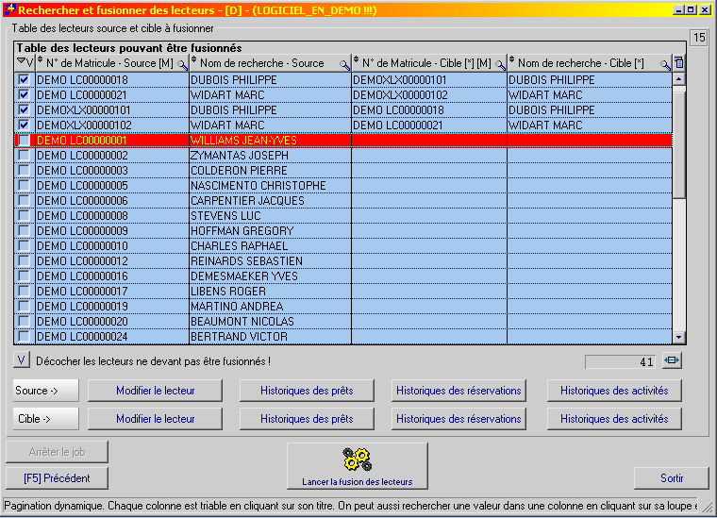

Fonctionnalités de la table de travail de fusion.

Colonne V | Lecteur considéré comme homonyme.  Si on décoche cette colonne pour un lecteur, ce lecteur en question ne sera pas fusionné par Socrate.
N° de matricule - source | N° de matricule du lecteur devant être fusionné
Nom de recherche - source | Nom de recherche du lecteur devant être fusionné
N° de matricule - cible | N° de matricule du lecteur cible réceptionnant les historiques et certaines caractéristiques du lecteur source.  L’usage de l’astérisque est possible afin d’éventuellement choisir un autre lecteur cible pour le lecteur source se trouvant sur cette même ligne de table.
Nom de recherche - cible | Nom de recherche cible du lecteur cible réceptionnant les historiques et certaines caractéristiques du lecteur source.  L’usage de l’astérisque est possible afin d’éventuellement choisir un autre lecteur cible pour le lecteur source se trouvant sur cette même ligne de table.
Code de prêt – Source | Pour mieux vérifier les deux lecteurs à fusionner
Code de prêt – Cible | Pour mieux vérifier les deux lecteurs à fusionner
Date de cotisation – Source | Pour mieux vérifier les deux lecteurs à fusionner
Date de cotisation – Cible | Pour mieux vérifier les deux lecteurs à fusionner
Source : Modifier un lecteur | Possibilité de modifier le signalétique d’un lecteur source
Source : Historiques des prêts | Possibilité de visualiser les mouvements historiques des prêts
Source : Historiques des réservations | Possibilité de visualiser les mouvements historiques des réservations
Source : Historiques des activités | Possibilité de visualiser les mouvements historiques des activités
Cible : Modifier un lecteur | Possibilité de modifier le signalétique d’un lecteur cible
Cible : Historiques des prêts | Possibilité de visualiser les mouvements historiques des prêts
Cible : Historiques des réservations | Possibilité de visualiser les mouvements historiques des réservations
Cible : Historiques des activités | Possibilité de visualiser les mouvements historiques des activités

Il suffira ensuite de lancer la fusion des lecteurs pour que Socrate réalise la fusion entre les lecteurs "source" et les lecteurs "cible".

A noter que Socrate ne fusionnera que les lignes de lecteurs cochées.

La fusion des lecteurs consiste pour un lecteur source vers un lecteur cible à :

- Fusionner les mouvements historiques de prêt, de réservation et d’activité
- Contrôle des dates de validité de cotisation – on prend la date la plus récente
- Contrôle des dates d’inscription – on prend la plus ancienne
- Contrôle du n° de matricule allogène – On recopie le n° de matricula allogène sauf si déjà présent dans la fiche du lecteur cible – dans ce cas, le n° de matricule allogène est recopié dans la zone des notes et des commentaires.
- Recopier et ajouter aussi les notes et commentaires vers le lecteur "cible"
- Recopier aussi le plus haut niveau en liste noire
- Recopier et compléter les codes de catégories
- Reprise et addition du compte courant non soldé du lecteur "source"
- Recopier la photo si non reprise en lecteur "cible"
- Recopier les coordonnées téléphoniques , télécopie, Internet, adresse Internet si non renseignés dans la fiche du lecteur "cible"
- Recopier les n° de compte et n° national si non présents dans le signalétique du lecteur "cible"

Ensuite si tous les contrôles sont corrects, effacement du lecteur "source" et marquage de la ligne de la table de travail des lecteurs à fusionner comme étant traitée.

Bien entendu, comme d’habitude, vous pourriez exporter la table de travail des lecteurs à fusionner vers un tableau Excel via le clic de droite de la souris en plein milieu de la table de travail pour garder une trace du traitement et/ou faire des contrôles en plus.

Notes :

6.e : Saisie des signalétiques des tiers

Navigation et fonctionnalité de la pagination dans les tiers :

Nous vous renvoyons aux explications de la saisie des lecteurs.

Les tiers constituent les signalétiques des fournisseurs utilisés dans le module de la gestion des abonnements aux revues et du futur module des achats.

Les tiers ne possèdent cependant pas de logique de compte courant car il ne s’agit pas de lecteurs.

Si un tiers est à la fois fournisseur et lecteur, il devra être saisi dans les deux modules !

NEW :

Socrate possède désormais un menu contextuel dans la première colonne de la mise à jour et de la création des tiers.

Ce menu contextuel contient les fonctionnalités suivantes :

    - Modification du tiers sélectionné
    - Duplication du tiers sélectionné
    - Effacement du tiers sélectionné

6.f : Bulletinage : Suivi des abonnements aux revues et périodiques

Principes généraux par rapport aux revues et périodiques :

Avant d’aborder en détail le bulletinage, nous faisons un bref rappel de la méthode conseillée pour gérer les périodiques.

Le bulletinage peut être comparé à une fusée à trois étages :

Le premier étage :

Un périodique est d’abord saisi comme une simple notice catalographique générale dans votre fonds catalographique, cette notice représente simplement la carte d’identité de la revue – titre général – éditeur – commentaire divers etc…

Dans cette notice, on ne fait pas référence à un n° de périodique en particulier.

Il s’agit d’une fiche de définition.

Attention de ne pas oublier de préciser un type de média : "périodique : définition"

Le second étage :

Ensuite un n° de périodique en particulier fait aussi l’objet d’une notice catalographique. On indiquera, dans ce cas, le titre du périodique ou son article principal, le n° du périodique dans le n° de collection et dans la collection : le nom de la revue. On pourra aussi préciser le n° à la suite du titre et les autres champs nécessaires. Une attention particulière sera portée au n° ISSN et l’année de parution.

Au niveau de l’onglet "Table des matières – dépouillement", on pourra indiquer les grands sujets traités et si le périodique est peu important, on dépouillera les articles dans ce champ aussi. Idem si on ne dépouille que quelques articles du périodique.

Attention de ne pas oublier de préciser un type de média : "périodique : revue physique"

Le troisième étage :

Par contre si le nombre d’articles est important, chaque article dépouillé fera l'objet d'une notice catalographique, on pratiquera le dépouillement dans l’onglet "table des matières…" sans oublier de faire référence à la revue mère (la notice du second étage de la fusée !) dans les champs adéquats (Voir explications dans la saisie des catalographies).

On conseille de travailler avec une notice par article (un n° d’inventaire par article) car lors de la réception de notices au format Unimarc, chaque article dépouillé est aussi une notice catalographique.

Attention de ne pas oublier de préciser un type de média : "périodique : article dépouillé", on pourrait aussi préciser au niveau du code d'origine qu'il s'agit d'une notice représentant quelque chose de virtuel, idem au niveau du code statistique et imposer un code statut de prêt bloquant puisque virtuel.

Il est fortement conseillé de créer un code sous-bibliothèque particulier pour les notices de type périodique, voir même un code particulier pour les périodiques en tant que tel et un autre code pour les articles eux-mêmes.

En détail : faire une distinction entre ce qui est virtuel et réel dans le fonds via les codes : Statut de prêt (bloqué), statistique (ACT VRTL = actif mais virtuel), origine (Vrtl = Virtuel) !

La liaison entre le périodique et ses articles se fera par un début de titre qui pourrait être le même – le titre général de la revue et/ou par le nom de la collection et/ou au niveau des articles dépouillés par le n° d’inventaire et le titre du n° de périodique lié dans l’onglet de la "table des matières" de chaque article dans la partie supérieure.

Enfin, chaque n° de périodique peut faire l’objet d’un suivi d’abonnement et cet abonnement pourra être lié à une notice catalographique générale par son numéro d’inventaire.

Nous préconisons bien entendu de donner un "type de média", un tarif, un code statut, un rangement particuliers aux périodiques et aux articles afin de les distinguer facilement du reste du fonds. Le code statut pourrait être bloquant pour le prêt.

A noter qu’un code statut bloquant le prêt peut très bien être prévu avec une option de déblocage de façon à laisser sortir la revue sur décision du prêteur.

Notes :

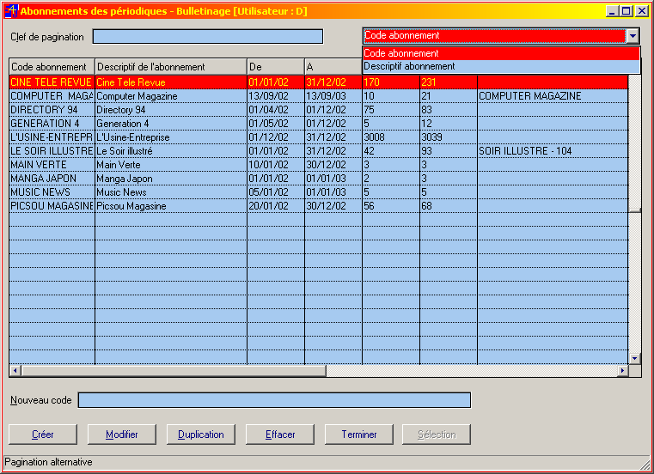

Les fonctionnalités de l’écran de pagination sont standard et similaires aux écrans des saisies des lecteurs ou des catalographies.

La pagination peut se positionner sur un abonnement en particulier en tapant les premières lettres du code abonnement dans le champ "clef de pagination".

La duplication est très utile pour recréer les abonnements d’année en année.

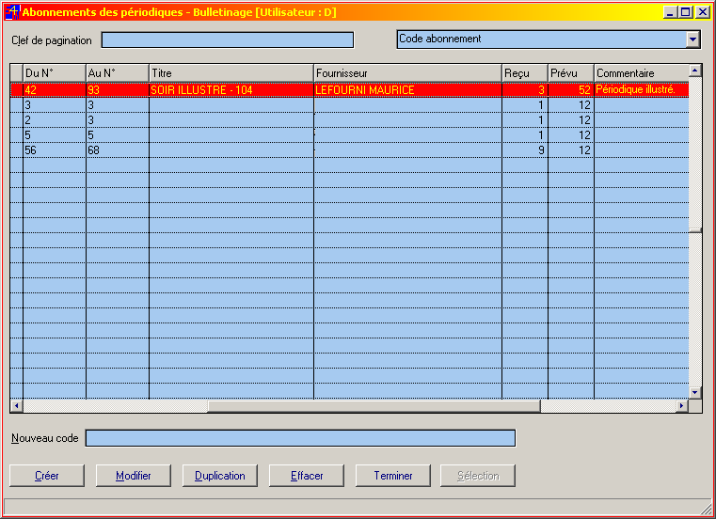

Extrait de la partie à droite de la pagination :

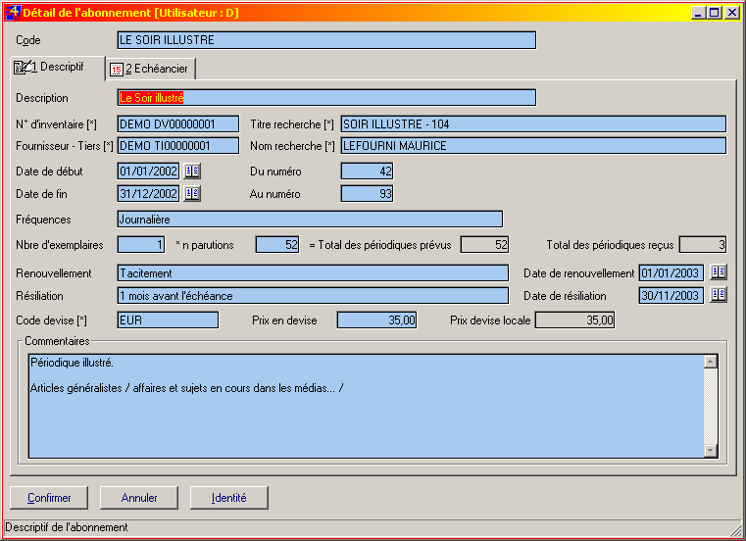

Description | Nom de l’abonnement / Conseil : commencez le code par l’année de l’abonnement !
N° d’inventaire | Liaison optionnelle de l’abonnement à une notice catalographique
Titre recherche | Soit un titre libre, soit une liaison par titre avec recherche dans le fonds catalographique
N° de matricule du tiers | Liaison optionnelle avec un code fournisseur
Nom de recherche | Nom libre d’un fournisseur ou liaison avec le nom d’un fournisseur + recherche par nom
Date de début | Date de début de l’abonnement / Optionnelle
Du Numéro | Premier numéro à recevoir
Date de fin | Date de fin de l’abonnement
Au numéro | Dernier numéro à recevoir
Fréquences | Explications sur la régularité des arrivages
Nombre d’exemplaires | Précise le nombre d’exemplaires pour un même abonnement
Nombre de parutions | Combien de parutions différentes sur le temps de l’abonnement
Total prévu | En théorie
Total reçu en pratique | Le nombre d’exemplaires reçus réellement dans l’échéancier à ce jour
Renouvellement | Explications : comment et quand renouveler + date butoir de renouvellement
Résiliation | Explications : comment et quand résilier à temps cet abonnement + date maximale de résiliation
Code devise | Devise originale dans laquelle est exprimé le prix de l’abonnement
Prix en devise | Montant de l’abonnement en devise originale
Prix en devise locale | Montant de l’abonnement à convertir dans la devise par défaut de S4w.
Commentaires | Commentaires divers libres

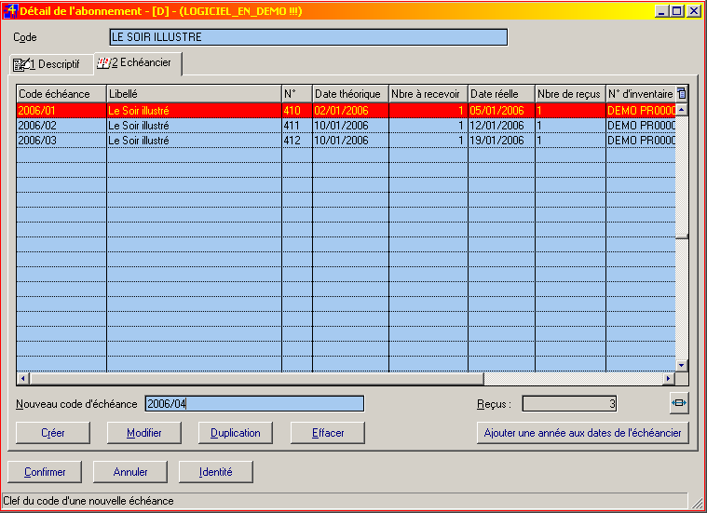

Pagination dans l’échéancier.

Pour chaque abonnement, vous disposez d’un échéancier qui peut être rempli à l’avance avec les échéances théoriques de votre périodique.

Ensuite à chaque réception physique des numéros du périodique, vous pourrez compléter le nombre de numéros reçus réellement, la différence donne les manquants ou les "non encore reçus".

L’échéancier à l’avance n’est pas une obligation mais permet de contrôler les réceptions plus facilement.

Nous vous conseillons de construire les codes d’échéance dans le style 01/52, 02/52, 03/52 etc… de façon à classer les échéances automatiquement de la première à la dernière échéance.

NEW Comme il est possible de dupliquer facilement un abonnement d’une année sur l’autre et ceci accompagné par le détail de son échéancier, nous avons aussi un bouton permettant juste après duplication d'une ancienne année vers la nouvelle année d’abonnement de faire "plus un an" dans toutes les dates de réception théoriques de l’échéancier et aussi de remettre à blanc les dates de réception réelles ainsi que les n° reçus.

Remarque : un compteur dans le bas de la pagination donne le nombre réellement reçu.

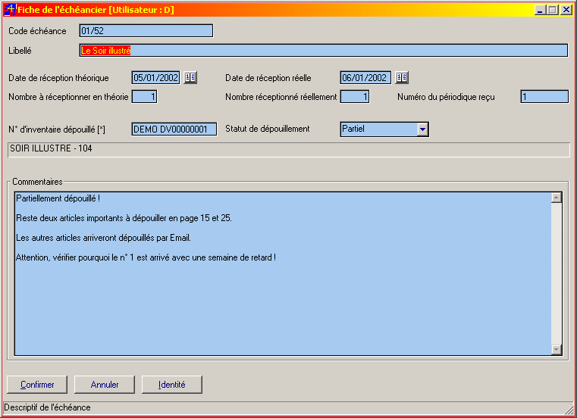

Code d’échéance | Code d’échéance. De préférence un code construit pour classer les échéances chronologiquement
Libellé | Explication pour l’échéance. Eventuellement attirer l’attention sur un n° spécial
Date de réception théorique | Date estimée de réception
Date de réception réelle | Date à laquelle vous avez reçu le numéro en pratique
Nombre à réceptionner en théorie | Nombre à réceptionner en théorie / voir fiche générale de l’abonnement
Nombre réceptionné réellement | Nombre d’exemplaires reçus en réalité
Numéro du périodique reçu | Le n° du périodique si nécessaire
N° d’inventaire dépouillé | Possibilité de lier la réception d’un périodique à une notice catalographique et rappel de son titre.  Pour être logique, cette liaison pointera vers la notice du numéro mais pas vers un article en particulier.

Statut de dépouillement | Indique à titre informatif l’état de dépouillement de ce numéro. Il s’agit uniquement d’un pense-bête.  On peut sortir une liste des abonnements avec le détail des états de dépouillement.  Voici le détail des statuts possibles :  - Non géré : pas de lien avec les notices catalographiques dépouillées ou pas.  - Non fait : la création des notices catalographiques des articles dépouillés n'a pas encore été faite.  - Partiel : la création des notices catalographiques des articles dépouillés a été faite mais partiellement.  - Fait : la création des notices catalographiques des articles dépouillés a été faite.  - A revoir : la création des notices catalographiques des articles dépouillés a été faite mais il reste des ajustements à faire.  - Revu : la révision des notices catalographiques des articles dépouillés a été faite.  - Autre : un statut particulier a été enregistré (personnalisé)  - Exportation : les notices catalographiques des articles dépouillés ont été exportées.  - Perioclic : les notices catalographiques des articles dépouillés ont été traitées pour Perioclic.
Commentaires | Commentaires spécifiques à une échéance.

6.g : Les inventaires et leurs principes : gestion des lots d’inventaire et de recensement

Principes généraux :

Le module des inventaires organise les recensements théoriques et physiques des médias dans vos bibliothèques.

Le but de cet ensemble d'outils est le contrôle de la présence ou de la perte de vos médias avec correction du statut le cas échéant.

Il est recommandé d'utiliser le module de Check-Up avant de se lancer dans les inventaires.

La grande notion de départ, à garder à l'esprit, est la possibilité et pratiquement l'obligation de faire des inventaires partiels.

Vous n'êtes donc jamais obligé de réaliser un inventaire complet de vos fonds pour pouvoir les corriger.

Il n'est donc pas, en principe, nécessaire de fermer la bibliothèque pour réaliser un inventaire !

Il est d'ailleurs tout à fait envisageable de faire de petits inventaires tournants tout au long de l'année : pratique, rapide et simple !

Un conseil pratique :

Ne vous lancez pas tout de suite dans un gros recensement visant au contrôle d'une grosse section, apprenez à connaître le module des inventaires et ses grandes possibilités via un exercice pratique concernant une petite section facile à appréhender !

Stratégie des recensements

Afin d’être aussi souple que possible, la stratégie des recensements est basée sur quelques principes simples et efficaces. Nous vous en donnons ici un bref aperçu avant de les détailler.

- Il faut créer des lots d’inventaire qui contiendront les mouvements de recensement
- On peut créer autant de lots d’inventaire que l’on veut
- On peut faire des inventaires partiels lot par lot
- On peut fusionner des lots d’inventaire et leurs mouvements.
- Un lot d’inventaire peut appartenir (protection) à un responsable
- Socrate corrige automatiquement les médias manquants
- Un programme de Check-Up contrôle Socrate avant le ou les recensements
- Le recensement physique peut être réalisé facilement grâce à notre lecteur de codes à barres portatif à mémoire Unitech HT 630. Cet appareil n’est pas nécessaire pour réaliser un recensement mais il contribue à le rendre encore plus rapide.

Procédures et ligne de temps :

Voici les étapes logiques à suivre pour réaliser un inventaire dans les meilleures conditions :

- Lancer un Check-Up de Socrate avant de s’engager dans des inventaires totaux ou partiels. Le programme de Check-Up se trouve aussi bien dans le menu des inventaires que dans le menu des maintenances. Nous vous invitons à consulter le chapitre relatif au programme de Check-Up.
- Appliquer les corrections préconisées par le programme de Check-Up

- Effectuer éventuellement des correctifs manuels si nécessaire.

- Réfléchir : Comment organiser son inventaire ?
- Choisir en vue de son recensement partiel :
- Une section par une fourchette des n° d’inventaire
- Une collection ou
- Une sous-collection ou
- Un rayon, une étagère par une fourchette des cotes de rangement
- Un type de média par une fourchette sur les types de média
- Un fonds spécifique par une fourchette sur le code d’origine
- Une période d’achat par une fourchette sur la date d’entrée

- Dans le point de menu : Saisie / Inventaires / Définition des lots d’inventaire :
- Définir dans Socrate le ou les lots devant accueillir les médias à inventorier.

- Réaliser le recensement physique des médias à contrôler pour un lot d'inventaire donné soit :
- Via notre lecteur de code à barres portatif à mémoire (disponible en location chez Micro Craft).
- Scanner les codes à barres avec un lecteur de codes à barres attaché à un ordinateur se déplaçant dans les rayons. Dans ce cas, il faut bien respecter la structure suivante : un n° d’inventaire par ligne de texte avec retour de chariot (CR) à la ligne après chaque enregistrement ou n° d’inventaire.
- Déplacer les médias vers le poste de travail et les scanner.
- Prendre note, dans un fichier texte pur, des n° d'inventaire à recenser. Dans ce cas, il faut bien respecter la structure suivante : un n° d’inventaire par ligne de texte avec retour de chariot à la ligne après chaque enregistrement ou n° d’inventaire
- Via un ordinateur connecté à un lecteur de codes à barres alimentant simplement un fichier de type texte. Attention ! Dans ce cas, il faut bien respecter la structure suivante : un n° d’inventaire par ligne de texte avec retour de chariot à la ligne après chaque enregistrement ou n° d’inventaire
- Un autre lecteur de codes à barres à mémoire enregistrant vos n° d’inventaire dans un fichier Texte. Attention ! Dans ce cas, il faut bien respecter la structure suivante : un n° d’inventaire par ligne de texte avec retour de chariot à la ligne après chaque enregistrement ou n° d’inventaire
- Via un PDA équipé d’un lecteur de code à barres alimentant simplement un fichier de type texte.
Attention ! Dans ce cas, il faut bien respecter la structure suivante : un n° d’inventaire par ligne de texte avec retour de chariot à la ligne après chaque enregistrement ou n° d’inventaire

- Dans le point de menu : Saisie / Inventaires / Importation des recensements physiques :
- Importer vers le lot en question les codes à barres lus et contenus dans le ou les fichiers textes.
Remarque : comme l’importation se fait via de simples fichiers texte, il est tout à fait possible de les corriger ou d’ajouter encore des n° d’inventaire manuellement avec un simple traitement de texte avant de faire l’importation des dits fichiers vers Socrate.
- Il s'agit d'une simple importation d'un ou de plusieurs fichiers "pur texte" contenant les n° d'inventaire recensés – un par ligne !
- Socrate effectue déjà un premier contrôle automatique de cohérence - Pas besoin de le demander, c'est automatique.
- Le résultat est modifiable et consultable via le point de menu : Saisie / Inventaires / Consultations et modifications des recensements

- Dans le point de menu : Saisie / Inventaires / Importation des recensements logiques :
- Filtrer, à l'aide des fourchettes catalographiques, les médias concernés par le lot devant être présents en bibliothèque.
En fait filtrer et sélectionner les médias qui devraient être en bibliothèque : "libre" / "magasin" / "réserve" / "Réservé"…
- Lancer la création des recensements logiques des médias concernés.
- Socrate crée alors l'ensemble des mouvements de recensement logique pour le lot concerné.
- Le résultat est modifiable et consultable via le point de menu : Saisie / Inventaires / Consultations et modifications des recensements.

- Dans le point de menu : Saisie / Inventaires / Traques des erreurs et des anomalies de recensement.
- En lançant ce module, Socrate va contrôler les présences et les absences des médias concernés par le lot travaillé.
- En fonction des contrôles, les mouvements de recensement d’inventaire seront marqués en erreur ou corrects.
- En fonction des erreurs constatées, Socrate préparera automatiquement les corrections adéquates !
- Le résultat est modifiable et consultable via le point de menu : Saisie / Inventaires / Consultations et modifications des recensements.

- Dans le point de menu : Saisie / Inventaires / Consultations et modifications des recensements.
- Les mouvements de recensement d'inventaire sont modifiables et consultables

- Dans le point de menu : Saisie / Inventaires / Corrections des erreurs et des anomalies de recensement.
- En lançant ce module pour un lot donné, Socrate effectuera les actions suivantes :
- Modifier les codes de statut de prêt des médias perdus.
- Modifier les codes de statistique des médias perdus.
- Rentrer les prêts des médias présents en bibliothèque alors que déclarés en prêt.

- Clôturer le lot d’inventaire traité

Passons à présent en revue les différents modules compris dans les inventaires…

Notes :

- Création, modification, duplication, effacement d’un lot d’inventaire.

La pagination

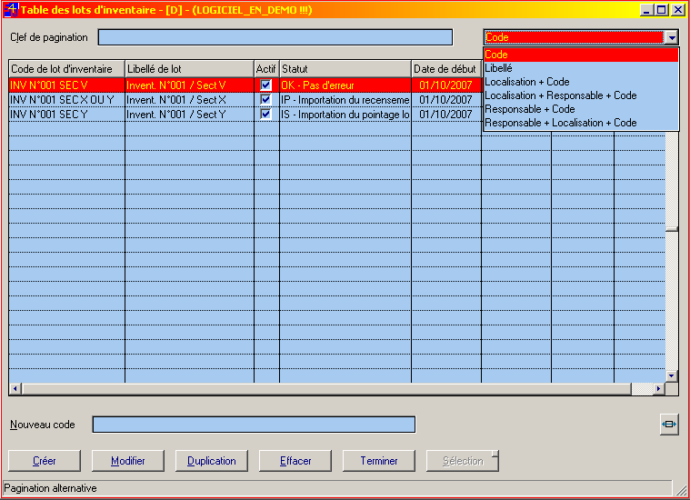

Bouton "Créer" | Permet de créer un nouveau lot d’inventaire.  La création et la nature du remplissage d’un lot seront déterminés par les étapes que l’organisateur des inventaires a instaurées…  On peut créer un lot d’inventaire par section de bibliothèque à contrôler ou encore un lot par nature des médias à contrôler ou bien encore par localisation (cote de rangement)
Bouton, "Modifier" | Permet de modifier les éléments de la définition du lot
Bouton "Duplication" | Permet de recopier la définition d’un lot afin de créer un deuxième lot identique au premier lot.  Attention, la duplication d’une fiche de définition de lot n’engendre pas la duplication des mouvements de recensement attachés au lot original !
Bouton "Effacer" | Permet d’effacer un lot d’inventaire.  Un lot d’inventaire ne peut être effacé que si ce lot ne contient pas ou plus aucun mouvement de recensement d’inventaire.  Dans les modules d’importation physique et logique des mouvements de recensement, il est possible d’effacer l’ensemble des mouvements de recensement pour un lot déterminé.
Bouton "Terminer" | Permet de sortir de ce module
Bouton "Sélection" | Permet de sélection un lot à partir des autres modules de recensement d’inventaire.

La fiche détail d’un lot :

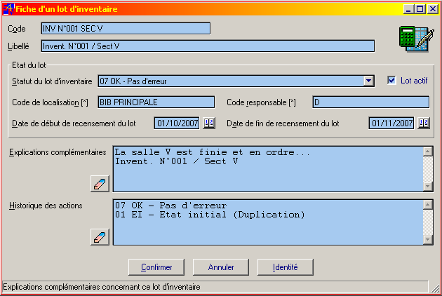

Code | Code informatique sous lequel est créé et connu un lot. Toujours en majuscule.  La modification d’un code de lot entraîne automatiquement la mise à jour des mouvements attachés à ce lot. Cette mise à jour peut prendre du temps dans le cas de lots importants en mouvements…
Libellé | Libellé expliquant le contenu et le but de ce lot.
Etat du lot | Etat du lot représentant les étapes successives de validation d’un lot et de ses mouvements.  Le lot passe par les étapes suivantes :  01 EI - Etat initial (création ou vidé)  02 IP - Importation du recensement physique  03 IS - Importation du pointage logique dans Socrate  04 IX - Autre forme d'importation ou saisie manuelle – traitement manuel  05 CT - Contrôle du recensement – traitement automatique par Socrate  06 EX - Des erreurs sont présentes – résultat du traitement précédent  07 OK - Pas d'erreur  08 CA - Correction automatique des anomalies dans Socrate  09 TT - Traitement terminé – le recensement est terminé et en ordre
Lot actif | Par défaut, un lot est toujours actif, c-à-d que le lot peut être en traitement et rempli avec des mouvements de recensement.  Un lot inactif ne pourra pas être en travail.
Code de localisation | On peut définir une localisation concernée par le lot en question.  Ce n’est pas obligatoire.
Bouton "Sélection" | On peut définir un responsable de lot.  Dans ce cas, toutes les actions concernant ce lot ne pourront être faites et ou commandées que par le responsable de ce lot.  Un lot sans responsable autorise toute personne accréditée dans les saisies de Socrate à pouvoir travailler et alimenter le lot en question.  Cette zone n’est pas obligatoire mais peut sécuriser un lot.
Date de début de recensement | Par défaut la date de création du lot.
Date de fin de recensement | Par défaut lors de la création d’un lot, Socrate considère que la date de fin sera la date de début plus un mois.  Bien entendu, cette date est modifiable et représente la fin de travail escomptée pour ce lot au niveau du recensement.
Explications complémentaires | Toute explication que l’utilisateur du lot pourrait juger utiles d’indiquer dans ce lot.  C’est un aide-mémoire destiné au travail de recensement.
Gomme | Permet d’effacer tout le contenu des explications complémentaires
Historique des actions | A chaque fois que le lot en question subit un traitement (voir les étapes d’un lot ci-dessus), Socrate enregistrera ces étapes et les commentaires y attenant par ordre chronologique.  Ceci est une excellente ligne de temps pour garder en mémoire l’ensemble des opérations accomplies sur le lot en question.  L’utilisateur peut aussi faire des commentaires manuellement dans ce champ.
Gomme | Permet d’effacer tout le contenu des historiques des actions.  Ceci n’est pas conseillé vu justement l’intérêt de conserver l’ensemble des étapes chronologiques pour examen.

- Importation des recensements physiques

Quelques explications :

- Ce module importe des fichiers Ascii - Ansi contenant les n° d’inventaire recensés physiquement lors de vos lectures de codes à barres des médias présents dans vos rayonnages.
- Le fichier importé doit être un fichier texte de type Ascii - Ansi. L'extension du fichier sera souvent "TXT"
- Le fichier importé peut être rempli en lisant les codes à barres dans un traitement de texte comme "Notepad" ou "Edit" inclus dans tous les "Windows".
- Le fichier importé peut aussi provenir d'un lecteur de codes à barres à mémoire disponible auprès de Micro Craft.
Merci de bien vouloir contacter nos services commerciaux si vous voulez utiliser le lecteur de codes à barres portatif à mémoire.

La structure du fichier doit respecter les aspects suivants :

- Un n° d'inventaire par ligne. La ligne se termine par un "retour à la ligne" (CR)

L'importation va ensuite générer et compléter un fichier de recensement d'inventaire pour un lot déterminé.

Enfin si vous importez plusieurs fois les mêmes médias dans le même lot, Socrate fera une simple mise à jour des recensements concernés.

Attention !

Dans l’écran n°5, en dehors de tout contrôle et sans aucune vérification, il est possible d'effacer en toute connaissance de cause tout le fichier des recensements d’inventaire pour tous les lots !

Dans ce cas, tout le travail de recensement, de pointage et de contrôle effectué sur tous les lots sera effacé et perdu.

L'effacement complet et total de ce fichier ne se justifie que si vous voulez recommencer complètement un nouveau recensement d’inventaire et perdre complètement le travail effectué sur une ancienne procédure de recensement d’inventaire.

Par contre les mises à jour dans les catalographies au niveau des statuts de perte ou d’élagage seront conservés.

Fin de traitement

En fin de traitement d’importation physique, Socrate marquera le lot comme étant "Importé physiquement" et chaque mouvement de recensement sera aussi marqué comme importé physiquement.

Si lors de cette importation, Socrate constate une erreur comme par exemple l’absence d’une notice catalographique dans Socrate alors que vous avez scanné physiquement un média contenant un n° d’inventaire, le mouvement en question sera marqué comme en erreur et le lot contiendra aussi la trace de cette erreur. Dans ce cas, soit le média doit être ressaisi dans Socrate, soit le média n’appartient pas à votre bibliothèque et ne doit donc pas être scanné physiquement.

Détail de l'importation physique

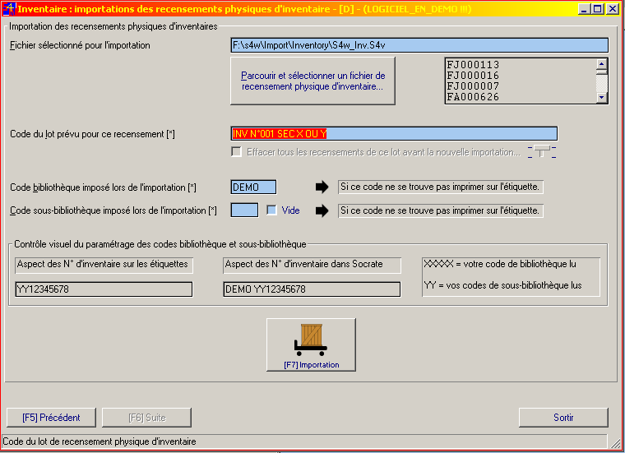

Fichier sélectionné pour l’importation | Il s’agit du fichier texte pur avec un n° d’inventaire par ligne.  Le bouton juste en-dessous permet de parcourir et de rechercher le fichier à charger.  Une petite pagination à droite permet de contrôler le contenu de ce fichier.  On peut charger plusieurs fichiers de type texte vers le même lot !
Code du lot prévu pour ce recensement | Via l’astérisque, on sélectionne le lot concerné par le chargement de ce fichier texte.
Code bibliothèque imposé lors de l’importation | Bien souvent les codes à barres imprimés sur les étiquettes ne contiennent pas l’ensemble du n° d’inventaire. Souvent il y manque le code bibliothèque.  Ce champ permet d’indiquer à Socrate comment compléter le scannage physique des codes à barres pour reconstituer le n° d’inventaire complet.
Code sous-bibliothèque imposé lors de l’importation | Bien souvent les codes à barres imprimés sur les étiquettes contiennent déjà le code sous-bibliothèque.  Ce champ permet d’indiquer à Socrate comment compléter le scannage physique des codes à barres pour reconstituer le n° d’inventaire complet.  Si vos n° d’inventaire dans Socrate ne possèdent pas de codes de sous-bibliothèque, il faut alors cocher l’option "Vide"
Contrôle visuel | Un contrôle visuel permet de contrôler la justesse de votre paramétrage en fonction de ce qui est imprimé sur les étiquettes et de ce qui est présent dans Socrate au niveau du n° d’inventaire

- Importation des recensements logiques

Quelques explications :

Ce module collationne et filtre les médias dans Socrate qui sont sensés être présents en bibliothèque. A titre indicatif, voici les fourchettes qui devraient être activées pour ne reprendre que les médias susceptibles d'être présents dans vos rayonnages.

- Fourchette des n° d'inventaire pour ne filtrer que vos propres médias et pas ceux en prêt inter !

- X fourchettes déterminant la nature pour le recensement partiel d’un fonds
- Une section par une fourchette des n° d’inventaire
- Une collection ou
- Une sous-collection ou
- Un rayon, une étagère par une fourchette des cotes de rangement
- Un type de média par une fourchette sur les types de média
- Un fonds spécifique par une fourchette sur le code d’origine
- Une période d’achat par une fourchette sur la date d’entrée
- Un type de média par une fourchette sur la localisation physique (situation et rangement)
- Un type de média par une fourchette sur un type d'alerte
- Un type de média comme un jeu par une fourchette sur les codes Esar

- Fourchette sur le code statut de prêt pour ne prendre que vos médias libres et/ou en réserve et/ou en magasin, en un mot : "les présents" !

Remarque importante

Vous pourriez lancer plusieurs fois une demande de recensement avec des fourchettes différentes pour alimenter le MEME lot de recensement afin d'être sûr de bien "ratisser" tout ce qui est logiquement libre et présent dans votre bibliothèque...

En un mot, le recensement d'un même lot peut faire l'objet de plusieurs demandes de filtrage cumulatives !

Attention !

Dans l’écran n°5, en dehors de tout contrôle et sans aucune vérification, il est possible d'effacer en toute connaissance de cause tout le fichier des recensements d’inventaire pour tous les lots !

Dans ce cas, tout le travail de recensement, de pointage et de contrôle effectué sur tous les lots sera effacé et perdu.

L'effacement complet et total de ce fichier ne se justifie que si vous voulez recommencer complètement un nouveau recensement d’inventaire et perdre complètement le travail effectué sur une ancienne procédure de recensement d’inventaire.

Par contre les mises à jour dans les catalographies au niveau des statuts de perte ou d’élagage seront conservés.

Fin de traitement

En fin de traitement d’importation logique, Socrate marquera le lot comme étant "Importé logiquement" et chaque mouvement de recensement sera aussi marqué comme importé logiquement.

- Importation logique

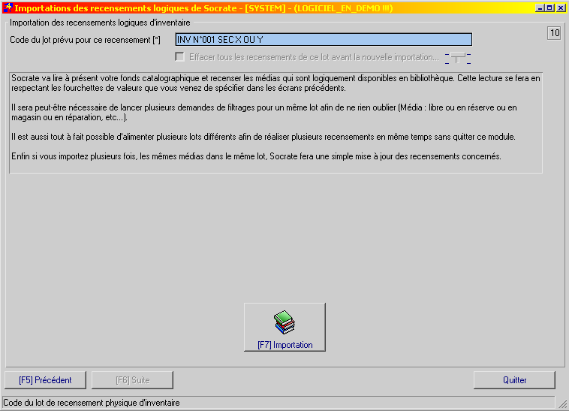

Code du lot prévu pour ce recensement | Via l’astérisque, on sélectionne le lot concerné par le chargement de ce recensement logique.

- Traques des erreurs et des anomalies de recensement

Quelques explications :

Ce module permet de traquer et de mettre en erreur ou en anomalie les enregistrements de recensement pour lesquels Socrate a détecté une incohérence par rapport à sa logique interne et bien entendu par rapport à vos pointages physiques et logiques.

A la page suivante, vous aurez la possibilité de choisir et de filtrer les mouvements de recensement d'un lot.

Nous conseillons cependant de choisir un lot sans préciser d'autres filtrages afin que les contrôles portent bien sur l'ensemble des composantes de ce lot.

Il est cependant tout à fait possible de ne travailler que sur une partie des mouvements d'un lot : une fourchette des bibliothèques ou des sous-bibliothèques, une fourchette d'erreur, une fourchette des localisations.

Mais dans ce cas, la création de plusieurs lots aurait été conseillée dès le début.

A noter aussi que vous ne pourrez parcourir que vos propres recensements (sauf si le code responsable est vide) - Voir le code du responsable du lot de recensement !

Fin de traitement

En fin de traitement, Socrate marquera le lot comme étant "Contrôlé" ou "En erreur" et chaque mouvement de recensement sera aussi marqué comme "Contrôlé" ou "En erreur"

Notes :
Ecran avant le lancement des traques et des anomalies

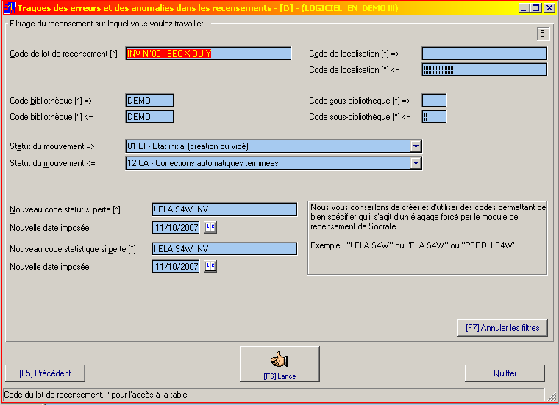

Code du lot de recensement | Via l’astérisque, on sélectionne le lot concerné par la recherche des erreurs et anomalies.
Fourchette des localisations | On pourrait n’effectuer cette traque que sur une partie des mouvements de recensement en fonction de la localisation où ils ont été créés.
Fourchette des codes de bibliothèque | On pourrait n’effectuer cette traque que sur une partie des mouvements de recensement en fonction des codes de bibliothèque.
Fourchette des codes de sous-bibliothèque | On pourrait n’effectuer cette traque que sur une partie des mouvements de recensement en fonction des codes de sous-bibliothèque.
Statut du mouvement | Normalement la traque se fait sur l’ensemble des mouvements de recensement.  Mais on pourrait par exemple relancer le traitement uniquement sur une partie des mouvements en fonction d’un statut d’erreur précédent par exemple.
Nouveau code de statut de prêt si perte + date imposée pour le changement de statut. | Dans le cas où Socrate détecterait qu’un média est logiquement présent en bibliothèque alors qu’en fait, il est absent physiquement, il faudrait marquer la notice catalographique en question pour qu’elle soit déclarée perdue ou élaguée du fait de son absence.  Nous préconisons comme dans l’exemple illustré de créer un code spécifique dans Socrate pour bien démarquer et déterminer que cet élagage ou cette déclaration de perte émane bien du module d’inventaire de Socrate.
Nouveau code de statistique de prêt si perte + date imposée pour le changement de code de statistique. | Dans le cas où Socrate détecterait qu’un média est logiquement présent en bibliothèque alors qu’en fait, il est absent physiquement, il faudrait marquer la notice catalographique en question pour qu’elle soit déclarée perdue ou élaguée du fait de son absence.  Nous préconisons comme dans l’exemple illustré de créer un code spécifique dans Socrate pour bien démarquer et déterminer que cet élagage ou cette déclaration de perte émane bien du module d’inventaire de Socrate.

- Consultations et modifications des recensements

Quelques explications :

Ce module permet de visualiser, de modifier et de supprimer des recensements d'inventaire afin d'ajuster au mieux les résultats des recensements physiques et logiques et ceci avant les opérations finales de correction automatique dans vos fonds catalographiques.

A noter que ce module est accessible et les mouvements de recensement aussi à n’importe quel moment du traitement des recensements.

A la page suivante, vous aurez la possibilité de filtrer l'ensemble des mouvements de recensement et éventuellement de sélectionner une fourchette des lots précis afin de ne travailler que sur ceux-ci.

Il est cependant tout à fait possible de travailler sur l'ensemble de tous les recensements dans tous les lots en même temps.

A noter cependant que vous ne pourrez modifier que vos propres recensements - Voir le code du responsable !

Fin de traitement

Pas vraiment de fin de travail ici, mais simplement le fait que la mise à jour manuelle de certains mouvements pourrait demander une relance du module des traques des erreurs et des anomalies.

Notes :

- Pagination des mouvements de recensement

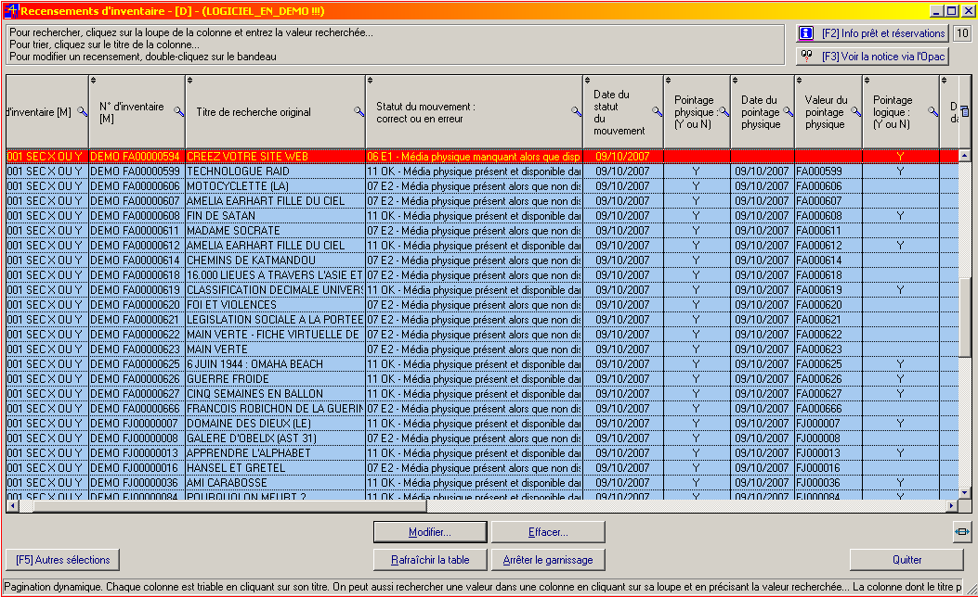

Commentaires

Pagination classique avec, comme d’habitude, la possibilité de filtrer le contenu colonne par colonne et de faire des recherches grâce à la loupe.

A noter :

La présence de deux boutons en haut à droite permettant de visualiser les prêts et les réservations en cours pour un mouvement de recensement sélectionné.

La possibilité de visualiser la notice.

Les colonnes dont les titres sont accompagnés d’un [M], qui indique un menu contextuel par clic de droite sur ces colonnes avec alors le rappel des boutons et des fonctions de cette pagination.

- Détail d’un mouvement de recensement

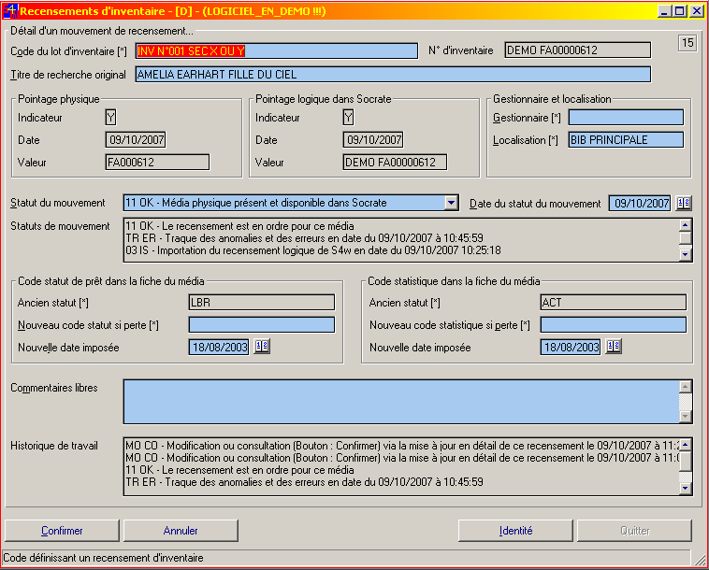

Code du lot d’inventaire | Code de lot d’inventaire associé à ce mouvement. On pourrait imaginer de faire glisser un mouvement d’un lot vers un autre lot dans le cadre d’une erreur de recensement par exemple.  Ou de créer un nouveau lot et d’y glisser certains mouvements de recensement.
Titre de recherche original | Simplement le titre du média pointé
Pointage physique | Confirmation et date du pointage physique du média
Pointage logique | Confirmation et date du pointage logique du média
Gestionnaire | Gestionnaire repris de la définition du lot – Ce champ peut être vide si le lot et les mouvements de recensement attachés à ce lot ne sont pas protégés et gérés par une seule personne.
Statut du mouvement | Voici les statuts possibles.  A noter que dans la plupart des cas, c’est Socrate lui-même qui fait évoluer les statuts en fonction des étapes lancées pendant les recensements.  01 EI - Etat initial (création ou vidé) = lot vide  02 IP - Importation du recensement physique  03 IS - Importation du pointage logique dans Socrate  04 IX - Autre forme d'importation ou saisie manuelle  05 CT - Contrôle du recensement = traque des erreurs  06 E1 - Média physique manquant alors que disponible dans Socrate  07 E2 - Média physique présent alors que non disponible dans Socrate  08 E3 - Média physique présent alors que notice inexistante dans Socrate  09 EX - Autres erreurs  10 CM - Correction manuelle de l'enregistrement  11 OK - Média physique présent et disponible dans Socrate  12 CA - Corrections automatiques terminées = fin de traitement
Statuts de mouvement | Historique des statuts de toutes les opérations subies par ce mouvement.
Code statut de prêt dans la fiche du média + date | En cas d’anomalie, Socrate se servira des données de cette zone pour mettre à jour la notice.  Normalement ces valeurs sont complétées automatiquement par Socrate lors des importations et des traques des erreurs et anomalies.  Mais on peut les changer pour un cas particulier.
Code statistique dans la fiche du média + date | En cas d’anomalie, Socrate se servira des données de cette zone pour mettre à jour la notice.  Normalement ces valeurs sont complétées automatiquement par Socrate lors des importations et des traques des erreurs et anomalies.  Mais on peut les changer pour un cas particulier.
Commentaires libres | Remarques et commentaires que le gestionnaire de l’inventaire peut écrire dans chaque mouvement de recensement
Historique de travail | Historique de travail de toutes les opérations réalisées sur ce mouvement de recensement aussi bien automatiques que manuelles.  Même les mises à jour manuelles sont enregistrées afin d’avoir un journal chronologique des actions portées sur un mouvement.

Notes :

- Corrections des erreurs et des anomalies

Quelques explications :

En fonction des erreurs et des anomalies constatées dans les mouvements de recensement, Socrate va corriger vos notices catalographiques.

Les corrections porteront sur le code statut de prêt et le code statistique.

Pour chaque mouvement de recensement dont le média physique correspondant est réputé perdu, Socrate imposera un nouveau code de statut de prêt et un nouveau code de statistique afin de marquer le média comme étant absent (perdu, élagué, disparu etc...)

A la page suivante, vous aurez la possibilité de choisir et de filtrer les mouvements de recensement d'un lot.

Nous conseillons cependant de choisir un lot sans préciser d'autres filtrages afin que les corrections portent bien sur l'ensemble des composantes de ce lot.

Il est cependant tout à fait possible de ne travailler que sur une partie des mouvements d'un lot : une fourchette des bibliothèques ou des sous-bibliothèques, une fourchette d'erreurs, une fourchette des localisations. Mais dans ce cas, la création de plusieurs lots aurait été conseillée dès le début.

A noter aussi que vous ne pourrez parcourir que vos propres recensements (sauf si le code responsable est vide) - Voir le code du responsable du lot de recensement !

Fin de traitement

En fin de traitement, Socrate marque comme perdu ou élagué l’ensemble des mouvements en erreur concerné par le lot traité et ceci en fonction de la nature de l’erreur ou de l’anomalie.

Si un média était en prêt alors que présent physiquement, Socrate clôture le prêt.

Si un média était déclaré présent logiquement dans Socrate mais qu’aucun pointage physique n’a réussi à le retrouver, il est déclaré perdu ou élagué et éventuellement libéré de son prêt et de ses réservations.

Le lot est marqué aussi comme terminé mais en précisant si des corrections ont été apportées et s’il reste éventuellement des erreurs non résolues.

Notes

Ecran avant le lancement des corrections

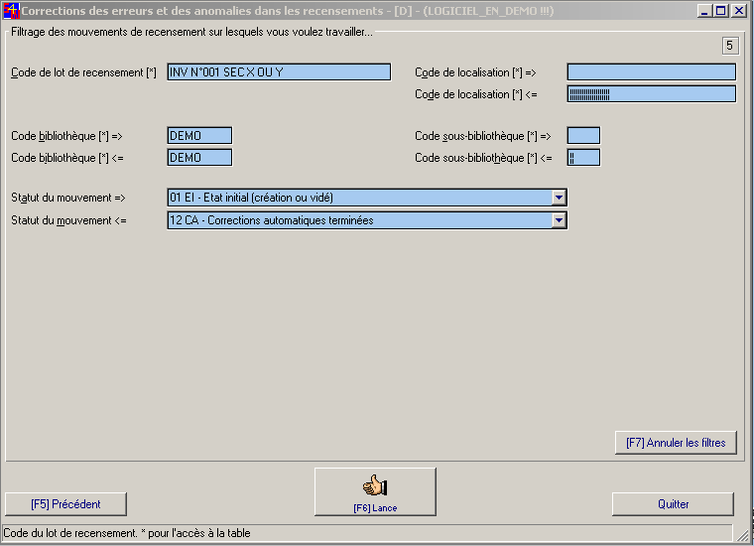

Code du lot de recensement | Via l’astérisque, on sélectionne le lot concerné par les corrections des erreurs et des anomalies.
Fourchette des localisations | On pourrait n’effectuer cette correction que sur une partie des mouvements de recensement en fonction de la localisation où ils ont été créés.
Fourchette des codes de bibliothèque | On pourrait n’effectuer cette correction que sur une partie des mouvements de recensement en fonction des codes de bibliothèques.
Fourchette des codes de sous-bibliothèque | On pourrait n’effectuer cette correction que sur une partie des mouvements de recensement en fonction des codes de sous-bibliothèques.
Statut du mouvement | Normalement la correction se fait sur l’ensemble des mouvements de recensement.  Mais on pourrait par exemple relancer le traitement uniquement sur une partie des mouvements en fonction d’un statut d’erreur.

7.a : Le prêt & le retour de prêt – la réservation & l’allocation des réservations – les activités

Principes généraux du module de prêt :

Avec la volonté de procurer à l’utilisateur une logique de prêt rapide et efficace, S4w rassemble en un seul module toutes les fonctionnalités du prêt / retour / prêt muet / édition d’étiquettes / amende / taxe / cotisation / encaissement / réservations, activités etc…

Comme il s’agit d’un module demandant de la rapidité dans le service aux lecteurs, toutes les fonctionnalités ont été pensées pour fonctionner pratiquement sans l’aide de la souris !

Bien entendu, il faut un peu d’entraînement mais en pratique, il n’est pas rare d’observer un "prêteur" acquérir une cadence suffisante au bout d’une petite heure de manipulation.

Encore une remarque: toutes les commandes raccourcies sont toujours documentées à l’écran sous la forme de lettres soulignées dans le libellé des champs ou des boutons. Pour activer le raccourci clavier, il suffit donc de laisser la touche "ALT" enfoncée et d’appuyer sur la lettre soulignée. Ceci se révèle bien plus rapide que l’usage de la souris.

Nous allons donc parcourir l’ensemble des écrans et donner une explication pratique pour chaque champ !

Le module de prêt contient aussi l’enregistrement des réservations et des activités en bibliothèque du lecteur.

Notes :
Module des prêts

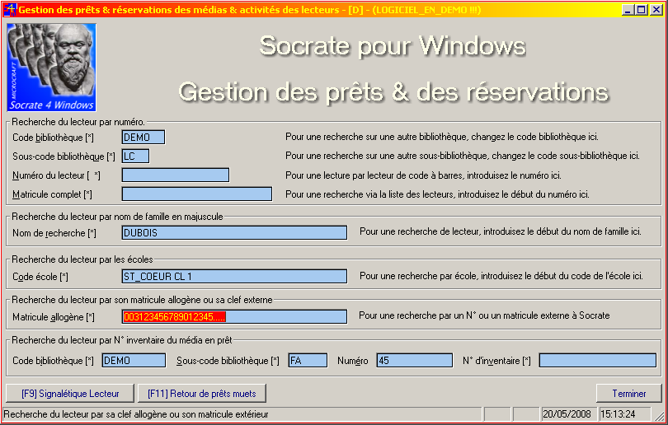

Code bibliothèque | Code bibliothèque par défaut du matricule du lecteur. Ce sera très rare de devoir changer ce code, on travaille en général sur des lecteurs appartenant toujours à son entité de bibliothèque.
Code sous-bibliothèque | Code sous-bibliothèque par défaut du matricule du lecteur.  En général, ce code est souvent le même. Mais il se pourrait que vous ayez des lecteurs enregistrés dans des sites différents et que le code sous-bibliothèque vous permette de les distinguer.  Attention dans ce cas, il faut prendre en compte que le choix du lecteur par son numéro de matricule impose de choisir aussi son code de sous-bibliothèque.  Si le choix du numéro de matricule se fait par lecteur de code à barres, il faut que le code à barres contienne aussi le code sous-bibliothèque. (Voir "paramètres généraux / édition" des étiquettes des lecteurs).  Il faudra aussi prévoir dans les paramètres "généraux / prêts /" la position du curseur dans le champ : code sous-bibliothèque !
Numéro du lecteur | Il s’agit de la partie numérique du numéro de matricule du lecteur.  Si les matricules des lecteurs ont toujours les mêmes codes bibliothèques et les mêmes sous-codes bibliothèques, on pourra localiser le curseur dans ce champ pour un choix par lecteur de code à barres avec carte de lecteur. (Voir paramètres généraux des prêts)
Clef lecteur complète | On peut aussi compléter entièrement manuellement la clef – matricule d’un lecteur. Attention dans ce cas, il faut composer le matricule de la façon suivante : 5 positions pour le code bibliothèque – 2 positions pour le code sous-bibliothèque – 8 positions numériques pour le numéro pur du lecteur !  On pourrait envisager cette méthode dans le cas d’une lecture par lecteur de code à barres d’un matricule entièrement imprimé sur une étiquette immatriculante.  Attention cependant à la longueur des codes à barres où on déconseille de dépasser les 10 caractères pour des questions de fiabilité de lecture !.
Nom de recherche | Recherche d’un lecteur pour le début de son nom + prénom en majuscules. En général, il suffit d’introduire 4 à 5 lettres du nom pour se situer convenablement dans les signalétiques des lecteurs classés par ordre alphabétique.  Attention cependant aux homonymies.
Code école | On peut effectuer aussi une recherche d’un lecteur par son code école (entité liée).  On parcourra alors le signalétique des lecteurs ordonné par code entité + nom de recherche des lecteurs.  Ceci est un moyen simple de retrouver tous les lecteurs d’une même classe.
Matricule allogène | On peut désormais directement choisir un lecteur via son matricule allogène.  Un "Enter" automatique a été créé aussi afin de passer au second écran dès que le matricule allogène est entré correctement et qu’il atteint la bonne longueur.  La longueur à respecter de ce matricule allogène est mémorisée dans les paramètres généraux de Socrate dans l'onglet "Prêts".  Si vous avez des longueurs variables de n° allogène, il suffit d’entrer une longueur à respecter plus importante que le plus long des n° allogène connu et utilisé et d’enfoncer la touche "Enter" quand votre complétion est complète.
Recherche par n° d’inventaire | Il est aussi possible de sélectionner un lecteur au-travers du retour anonyme d’un média.  Par exemple : on vous abandonne un livre dans la boîte aux lettres de votre bibliothèque sans indication du lecteur ayant bénéficié du prêt.  Il suffit alors d’introduire le numéro d’inventaire du média (voir étiquette avec le code à barres sur le média).  L’introduction de ce numéro de média peut se faire manuellement ou via un lecteur de codes à barres ou encore par le choix dans la table des notices catalographiques.  Une fois le numéro d’inventaire introduit et complet, il suffit de cliquer sur "F8" pour retrouver le dernier lecteur ayant bénéficié de ce prêt de média.  Attention, il faut bien entendu que le prêt soit toujours en cours !  Quand des médias proviennent de prêt-inter d'autres bibliothèques, ils sont quelque fois équipés de numéros d’inventaire purement numériques et de grandes longueurs.  Il peut être intéressant lors de leur saisie en S4w de conserver ce numéro d'inventaire et ainsi de pouvoir les scanner au moment du prêt. Mais S4w n'accepte que 8 positions purement numériques dans son numéro d'inventaire de médias. Pour néanmoins profiter de ces numéros d’inventaire étrangers, S4w permet désormais de lire des numéros d’inventaire de plus de huit chiffres et de garder comme valable les 8 derniers chiffres à droite !  Ex : N° d'inventaire étranger : 123456789012345 -> deviendra en S4w : MABIB SB 89012345  Ensuite, le passage au signalétique du lecteur se fait automatiquement dès que le numéro de matricule du lecteur est complet.  La complétion se fait soit par la recherche sur le numéro de matricule, soit par le nom, soit par l’entité liée, soit par le numéro d’inventaire.
F9 / retour des prêts muet | Nous aborderons ce module en fin de chapitre.

Message des particularismes du lecteur

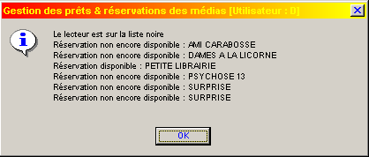

Avant de visualiser un résumé du signalétique du lecteur choisi, S4w vous avertira par un message des particularismes du lecteur et de sa situation en matière de dettes en cours, de réservation demandées ou disponibles et de sa position en liste noire par exemple.
Le lecteur est sur la liste noire | Le compteur de la liste noire de ce lecteur a été mis manuellement par le gestionnaire à la valeur 1 minimum.  Il s’agit d’une mise en garde du bibliothécaire vis-à-vis de ses collègues et un pense-bête pour lui-même signifiant "attention à ce lecteur".  La gestion de ce compteur de liste noire est entièrement laissée à l’arbitrage manuel du gestionnaire.
Réservation non encore disponible | Le lecteur a réservé un média précédemment mais il n’est toujours pas disponible.  Le gestionnaire peut alors demander au lecteur la maintenue ou non de cette réservation.
Réservation disponible : | Le gestionnaire est averti et avertit le lecteur qu’une de ses réservations est maintenant disponible et allouable en prêt (voir plus tard "écran des réservations").  Le gestionnaire peut alors prévoir de sortir de son "armoire des réservations" le média en question !

Détail du signalétique du lecteur

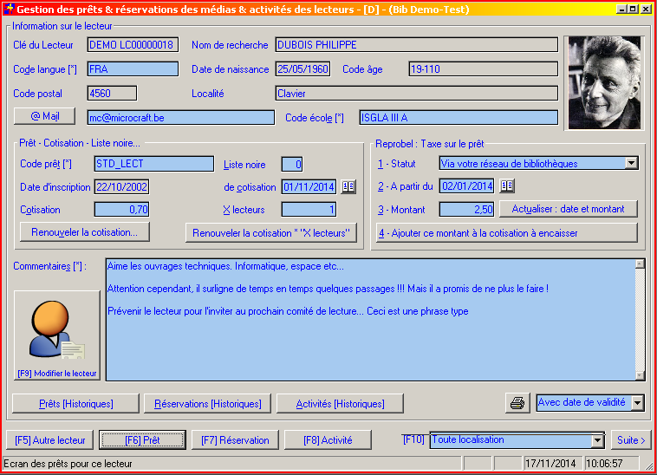
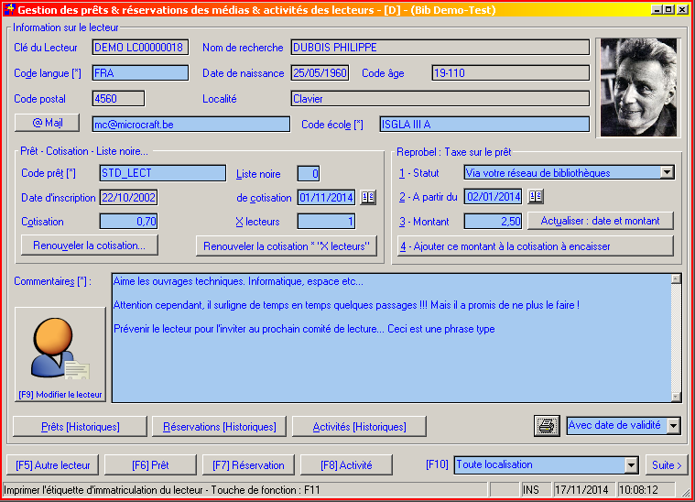

Attention, nous ne parlerons ici que des champs modifiables. Pour les autres champs nous vous demandons de vous reporter au chapitre des signalétiques des lecteurs !
Code langue | Il se pourrait que vous vous aperceviez que le code langue par défaut à la création du lecteur ne soit pas le bon, on peut donc modifier le code langue usuel du lecteur. La mise à jour sera répercutée directement dans le signalétique du lecteur
Catégorie d’âge | Bien que ce champ ne soit pas modifiable, il peut être modifié par S4w automatiquement afin de faire coïncider l’âge du lecteur (date de naissance) avec un code âge de la table des plages d’âge qui correspondrait à son âge actuel.  Attention dans le cas où il n’existerait pas de date de naissance, S4w ne touchera pas au code âge.  Le code âge est très important car il détermine les tarifs de prêt et de cotisation.
Adresse @mail | Modification autorisée de l’adresse Email du lecteur.
Code école | Le code école peut être changé directement dans cet écran. Très facile quand un élève vous annonce un changement de classe.  Truc : Pour pouvoir distinguer les prêts effectués dans le cadre scolaire et les prêts effectués dans le cadre privé – Exemple : un enfant qui vient la journée en tant qu’élève et le soir ou le WE en tant que personne privée.  Il suffira d’effacer le code école avant d’effectuer des prêts privés et de préciser le code école lors des prêts scolaires.  Ainsi lors des demandes de comptages statistiques, on pourra filtrer les mouvements de prêt scolaires ou privés via la fourchette des codes écoles du premier écran des statistiques.
Code de prêt | Le code de prêt du lecteur est modifiable dans le prêt directement.  Cette modification sera enregistrée dans le signalétique du lecteur. On peut donc envisager des changements de tarif pour un lecteur qui se présenterait le matin avec sa classe (école) et son professeur et pour lequel on appliquerait un tarif scolaire et le même lecteur se présentant l’après-midi en tant que personne privée et pour lequel on appliquerait un tarif de prêt pour personne privée.  Truc : Si vous ne voulez pas utiliser "la table des fermetures et des jours de congés", vous pourriez très bien créer un tarif de prêt spécial pour les jours de congés (un pas de prêt plus long etc…), appliquer ce tarif aux lecteurs se présentant peu avant les congés, pour que les dates de retour des prêts enjambent la période de congés et ainsi éviter le calcul des amendes !  NEW Lors du choix d’un lecteur, Socrate enregistre désormais le code de prêt initial du lecteur choisi et le conserve en mémoire pendant toute la durée des événements de prêt, de réservation, d’activité attribués à ce lecteur.  Il est donc aussi possible de changer le code de prêt de ce lecteur lorsqu'il vient en tant que personne privée alors qu’à l’habitude, il vient en temps que lecteur captif scolaire par exemple.  Et en fin de manipulation, il sera quand même préférable de ré-attribuer le code de prêt le plus utilisé à ce lecteur afin de ne pas se tromper de tarif à son prochain passage.  Pour ce faire, il suffit de survoler le champ de code de prêt et de cliquer le bouton de droite de la souris et le code de prêt original mémorisé sera à nouveau d'application.
Date de cotisation | Dès que la date de cotisation est plus petite que la date actuelle système de votre ordinateur, S4w vous proposera de renouveler la cotisation.  Le renouvellement de la cotisation implique deux éléments : la mise à jour de la date de cotisation pour un an de plus soit directement en modifiant la date de cotisation, soit via le bouton "Pour renouveler automatiquement" et l’imputation du montant de la cotisation dans le compte courant du lecteur.  Nous vous recommandons de renouveler la date de cotisation même si le montant de la cotisation est nul.  En effet, la statistique de comptage des lecteurs actifs se base d’abord sur la date de cotisation pour déterminer les lecteurs actifs !
Liste noire : | Le compteur de la liste noire de ce lecteur est mis manuellement à jour par le gestionnaire.  Il s’agit d’une mise en garde du bibliothécaire vis-à-vis de ses collègues et un pense-bête pour lui-même signifiant "Attention à ce lecteur".  La gestion de ce compteur de liste noire est entièrement laissée à l’arbitrage manuel du gestionnaire.
Montant de la cotisation | Ce montant est choisi par S4w dans la table des tarifs de prêt aux lecteurs en fonction de l’âge du lecteur et du tarif auquel il est rattaché.
X lecteurs | Le coefficient "X lecteurs" modifiable affiche le nombre de personnes que représente la fiche de ce ou ces lecteurs. Une fiche représentant un groupe de personnes ou une classe ou une association pourra se voir imputer une valeur "X lecteurs" de 15 ou 20 personnes par exemple.  On pourra alors multiplier la valeur unitaire de la cotisation par ce nombre de lecteurs.
Pour renouveler la cotisation annuelle | Voir explications concernées par la zone "la date de cotisation".
Renouveler la cotisation fois le coefficient "X lecteur" | Dans ce cas, la cotisation est renouvelée mais en multipliant en plus le montant unitaire de la cotisation annuelle par le coefficient de "X lecteurs"
Reprobel | Pour chaque lecteur, on peut enregistrer sa situation concernée par le paiement ou pas de la taxe de prêt Reprobel ainsi que la date et le montant.
Encaissement | Quatre options sont possibles :  - Non traité  - Traité et paiement via son propre réseau de bibliothèques + date + montant  - Traité mais paiement ou du moins en ordre de paiement via un autre réseau de bibliothèque que le sien. Dans ce dernier cas, on peut quand même à titre informatif enregistrer une date "A partir de "  Si l’option choisie est "Encaissement via votre réseau de bibliothèques" et que le montant est plus grand que zéro, Socrate proposera automatiquement d'en faire son imputation dans les cotisations dues par ce lecteur - voir [F6] Prêt.  On pourra aussi faire un encaissement manuel via un clic sur le bouton 4 "Ajouter ce montant à la contisation à encaisser"
A partir de | La date du paiement ou de l’enregistrement de la situation "taxe de prêt Reprobel"
Actualiser | NEW Bouton rapide permettant de mettre à jour la date de paiement ou de situation de la taxe de prêt et de proposer aussi l’imputation de la taxe due dans le champ "Cotisation à encaisser" se trouvant dans l’écran "[F6] Prêt".  Ce bouton sera surtout utilisé lors du renouvellement de la cotisation Reprobel la seconde année et les années suivantes.
Montant | NEW Montant de la taxe de prêt Reprobel en fonction de la tarification appliquée.  A noter que cette tarification est déterminée par l’âge du lecteur.  Cette tarification Reprobel se définit dans le menu : Table / Table des prêts / Tarification Reprobel et ceci en fonction de l’âge.  On peut bien entendu aussi déroger au montant proposé et forcer un autre montant que la somme proposée automatiquement.
Ajouter ce montant à la cotisation à encaisser | NEW Ce bouton permet l’ajout manuel du montant de la cotisation de prêt Reprobel à la cotisation à encaisser dans l’écran "[F6] Prêt"
Commentaires | Modification des commentaires. Les commentaires peuvent aussi bien être positifs qu’être des mises en garde (centres d’intérêt, mise en garde, oubli d’un parapluie etc…)
Bouton : [F9] Modifier le lecteur | Si vous êtes autorisé par les sécurités de groupes de S4w, ce bouton donne un accès complet à l’ensemble des données du lecteur directement dans sa fiche signalétique.  On pourra dès lors facilement modifier une adresse, ajouter une adresse secondaire ou encore le lier à une catégorie de lecteur.  En un mot, toutes les opérations possibles dans le module de modification d’un lecteur sont ici possibles.
Avec date de validité + bouton avec une petite imprimante | En appuyant sur le bouton de la petite imprimante ou via la touche de fonction F11, on peut imprimer une étiquette d’immatriculation du lecteur en une étiquette de front ! Attention ce type d’imprimante est un peu particulier. Nous préconisons la marque Zebra. On peut en outre choisir d’imprimer l’étiquette avec ou sans la date de validité de cotisation. Le fait d’imprimer sans la date de validité n’oblige pas à réimprimer l’étiquette tous les ans.  L’impression en une étiquette de front apporte l’avantage aussi bien au niveau des étiquettes lecteur qu’au niveau des étiquettes des médias de ne pas devoir attendre un lot de 24 étiquettes avant de pouvoir imprimer ! (Pour éviter des pertes d’étiquettes non imprimées) – On devrait d’ailleurs plutôt dire 12 étiquettes, puisque l’on peut retourner la feuille d’étiquettes !  Attention, il faut préciser à S4w dans les paramètres généraux quelle sera l’imprimante à utiliser pour cette impression particulière.
Bouton : Prêts (historiques) | Permet de visualiser l’ensemble des mouvements de prêt du lecteur, aussi bien les mouvements terminés que ceux encore actifs !
Bouton : Réservations (historiques) | Permet de visualiser l’ensemble des mouvements de demandes de réservation du lecteur, aussi bien les réservations en demande que les disponibles et les terminées.
Bouton : Activités (historiques) | Permet de visualiser l’ensemble des mouvements des activités du lecteur, aussi bien les mouvements terminés que ceux encore actifs !
@ Mail | Possibilité d’envoyer un mail au lecteur directement à partir de cet écran à condition que l’adresse @mail du lecteur soit complétée bien entendu.
F5 Autre lecteur | Retour et choix d’un autre lecteur –
F6 Prêts | Direction écran de prêt afin d’exécuter des prêts ou des retours de prêt ou encore des encaissements de dettes dues.
F7 Réservations | Direction écran des demandes de réservation afin d’exécuter des demandes de réservation ou des allocations en prêt des réservations disponibles ou d’annuler ou encore de terminer des réservations en demande.
F8 Activités | Direction écran des activités afin d’enregistrer des activités ou encore de clôturer des activités laissées ouvertes précédemment.
Localisation | Visualisation des prêts, des réservations et des activités par localisation : NEW  Socrate intègre désormais une fonctionnalité supplémentaire de filtrage directement dans le module de prêt, de réservation et d’activité.  Cette nouvelle fonctionnalité intéresse surtout les réseaux de bibliothèques sur serveur centralisé :  Un utilisateur-prêteur peut désormais demander à Socrate de filtrer par lecteur ses différents prêts, réservations et activités par "localisation d’origine".  On entend par "localisation d’origine" la localisation qui a vu la création d’un prêt, d’une réservation ou d’une activité.  Nous rappelons que la localisation est attachée à l’utilisateur - prêteur et que cette configuration se fait dans les sécurités des utilisateurs et utilisateur par utilisateur !  Un utilisateur - prêteur peut donc décider soit de visualiser l’entièreté des prêts, des réservations et des activités pour un lecteur donné, soit de filtrer une localisation et de ne visualiser que les prêts, réservations et activités d’une seule localisation !  Attention, dans ce cas, les contrôles des nombres de prêts ou de réservations maximums ne joueront que sur les mouvements affichés (filtrés) et non plus sur l’entièreté de tous les prêts - toutes localisations confondues - de ce lecteur !  En plus, Socrate mémorisera le dernier choix de filtrage de localisation de l’utilisateur – prêteur.  Par la suite, si la localisation mémorisée dans le module de prêt se révèle être différente de celle stockée dans les sécurités de l’utilisateur–prêteur, Socrate adapte le code de localisation de cet utilisateur-prêteur et avertit que tous ses futurs prêts, réservations et activités seront enregistrés et créés sur le code de localisation mémorisé. Ce qui veut donc bien dire que ce nouveau code de localisation pourrait être différent de celui stocké par défaut dans ses sécurités !  Par contre, si la localisation choisie par le prêteur est "Toutes les localisations", Socrate ré-imposera d’office la localisation par défaut définie dans les sécurités de cet utilisateur.
Suite | Identique à F6 = prêts !

Table des prêts actifs – module de prêt

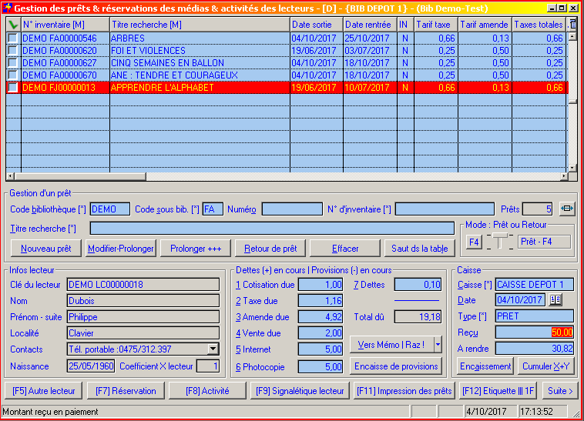

Table paginée | Table des prêts en cours classée par ordre croissant de n° d’inventaire.  La première colonne permet de sélectionner des prêts en cours pour lesquels une prolongation globale est demandée (soit uniquement les cochés, soit tous si aucun n'est coché)…  Le bandeau de table marque l’enregistrement actif pour les boutons "Modifier – Prolonger, Retour de prêt, Effacer".  La pagination est autorisée verticalement et horizontalement pour les informations complémentaires.  Ajout de plusieurs colonnes aussi bien dans la pagination des prêts que dans la pagination des réservations :  - Une colonne pour le code auteur(s)  - Une colonne pour le code auteur(s) secondaire(s)  - Une colonne pour la collation  - Une colonne pour le code de statistique dans la gestion des prêts en cours  - Une colonne pour le prix du média  - Une colonne pour la situation physique ou géo. du média  - Une colonne pour la série et son numéro  - Une colonne avec la date de création du mouvement de prêt  Ces colonnes sont en fin de pagination tout à droite mais peuvent être déplacées comme d'habitude vers une position personnalisée et mémorisée par utilisateur Windows et par ordinateur.  Possibilité de trier les médias en prêt soit par :  - Le n° d'inventaire  - Les titres-recherches des médias (une confirmation est demandée)  Clic de gauche à l'aide de la souris sur le titre de la colonne titre-recherche du média pour trier alphabétiquement par titre-recherche !  Pour revenir à un tri croissant par n° d'inventaire : clic de gauche de la souris sur le titre de la colonne n° d'inventaire pour trier de façon croissante les n° d'inventaire des médias prêtés.
Code bibliothèque | Code de bibliothèque par défaut pour composer le n° d’inventaire d’un média. Il est possible de choisir un autre code de bibliothèque via la table des bibliothèques.  Ce sera le cas lorsque votre fonds catalographique intègre aussi des médias prêtés par une autre bibliothèque en Inter-prêts.  Il est toujours conseillé de garder les médias prêtés par d’autres entités sous un autre code bibliothèque.
Code sous-bibliothèque | Code de sous-bibliothèque par défaut pour composer le n° d’inventaire d’un média. Il est possible de choisir un autre code de sous-bibliothèque via la table des sous-bibliothèques.  On choisira généralement un code de sous-bibliothèque à l'aide du lecteur de codes à barres.  Généralement, ce champ sera désigné dans les paramètres par défaut de Socrate comme étant le premier champ du curseur.
Numéro | Partie numérique du numéro d’inventaire.
N° d’inventaire | Numéro d’inventaire complet recomposé par S4w après la complétion des champs : code bibliothèque / code sous-bibliothèque / numéro.  Ce champ est complété aussi lorsque l’on revient de la table des notices après une recherche par titre recherche.  En un mot, ce champ doit toujours être complété avant de créer un nouveau prêt.  On peut aussi directement compléter ce champ si on connaît le n° d’inventaire complet d’un média.  Quand des médias proviennent en prêt-inter d'autres bibliothèques, ils sont quelque fois équipés  de numéros d’inventaire purement numériques et de grandes longueurs.  Il peut être intéressant lors de leur saisie en S4w de conserver ce numéro d'inventaire et ainsi de  pouvoir les scanner au moment du prêt. Mais S4w n'accepte que 8 positions purement numériques  dans son numéro d'inventaire de médias. Pour néanmoins profiter de ces numéros d’inventaire  étrangers, S4w permet désormais de lire des numéros d’inventaire de plus de huit chiffres et de garder  comme valable les 8 derniers chiffres à droite !  Ex : N° d'inventaire étranger : 123456789012345 -> deviendra en S4w : MABIB SB 89012345
Titre recherche | Possibilité de partir en recherche par ordre alphabétique du titre dans les notices catalographiques et de ramener le titre choisi et son numéro d’inventaire pour le prêter.
Nouveau prêt | Quand un n° d’inventaire est complété, ce bouton créera le nouveau prêt pour le média choisi. "Alt + N" pour être rapide. La lecture du code à barres d’un numéro d’inventaire provoque en fait le clic sur ce bouton à condition que l’interrupteur "mode : Prêt-Retour" soit sur "Rrêt" sinon il s’agira d’un retour de prêt !
Modifier – prolonger | Permet d’entrer dans le détail d’un mouvement de prêt choisi dans la table. (Voir plus loin dans ce chapitre).  On peut alors prolonger le prêt ou visualiser ses composantes.  S4w vous demandera aussi si vous voulez remettre à zéro le niveau de rappel du prêt en question si celui-ci a fait l’objet de rappels.  NEW Lors de la prolongation d'un prêt et si le média en prêt est réservé aussi par d'autres lecteurs, Socrate affiche désormais une liste détaillée des 15 premières réservations en cours pour ce média avec comme information sur 1 ligne à chaque fois :  - La date de la demande  - La localisation  - Le statut de la réservation : demandée ou réservée  - Le n° d'inventaire du média en question  - Le nom de recherche du lecteur ayant fait la demande de réservation
Prolonger +++ | Possibilité de prolonger en une seule manœuvre tous les prêts cochés soit pour un nombre de jours déterminé, soit jusqu’à une date déterminée.  Si aucun mouvement n'est coché, ce bouton appliquera une prolongation à l'ensemble des prêts en cours.  S4w vous demandera aussi si vous voulez remettre à zéro les niveaux de rappel des prêts prolongés si ceux-ci ont fait l’objet de rappels.  Socrate calculera automatiquement toutes les nouvelles taxes et ceci uniquement pour les prêts demandant une prolongation par rapport à leur date de retour théorique.  Le cochage de prolongation fonctionne désormais aussi sur plusieurs paginations de la table !
Retour de prêt | Retour de prêt : si le n° d’inventaire est complété ou si le bandeau de table est positionné sur un prêt, le clique de ce bouton active la clôture-le retour du média qui était en prêt ! "Alt + R" pour être rapide.  La lecture du code à barres d’un numéro d’inventaire provoque en fait le clic sur ce bouton à condition que l’interrupteur "Mode : Prêt-Retour" soit sur "Retour" sinon il s’agira d’un nouveau prêt !  Lors d'un retour de prêt, si une demande de réservation devient "réservée", S4w affichera les coordonnées téléphoniques du réservataire. Ceci aussi bien dans les retours par lecteur que dans les retours muets.
Effacer | Effacer un mouvement de prêt. Attention effacer un mouvement de prêt est différent de "retour de prêt". Un retour de prêt est un mouvement de prêt qui est terminé.  Un effacement de mouvement de prêt se traduit par la destruction du mouvement de prêt et donc la statistique ne pourra pas tenir compte de ce type de mouvement.  On doit considérer que l’effacement se justifie en cas d’erreur – mauvais n° d’inventaire – mauvais choix d’un média au moment du prêt mais certainement pas si le prêt est en cours depuis plus d’un jour.
Saut dans la table | Via Alt + L, le curseur est forcé dans la table afin de la paginer sans l’aide de la souris
Mode prêt ou retour | NEW Curseur indiquant à S4w si le numéro d’inventaire qui est lu par le lecteur de code à barres est un média qui part en prêt ou qui rentre de prêt. Suivant la position du curseur - Mode "Prêt" ou Mode "Retour" -, S4w actionnera pour vous le bouton "Créer un nouveau prêt" ou "Retour de prêt"  Le mode du curseur peut désormais aussi être modifié par la touche de fonction F4
Statut du mode prêt ou retour | Mode indiquant si vous êtes en prêt ou en retour.
Compteur des prêts | Compteur des prêts en cours pour le lecteur
Infos lecteur | Résumé des signalétiques du lecteur
Contacts | Un ascenseur affiche les différents N° de téléphone enregistrés pour le lecteur en cours.
Dettes en cours du lecteur. | Compte courant des dettes en cours du lecteur.  Lorsque S4w vous présente les prêts en cours d’un lecteur, il recalcule rapidement toutes les amendes jusqu’à la date du jour de votre PC. Il y a lieu donc de tenir correctement date et heure de votre PC. Le cumul de ces amendes est imputé dans le champ "Amende due" du compte courant du lecteur.  Lorsque vous renouvelez la cotisation dans l’écran signalétique du lecteur, S4w imputera la cotisation due dans le champ "Cotisation"  Lorsque vous prêtez ou prolongez le prêt d’un média, S4w imputera le montant des taxes dans "Taxe" du compte courant.  Tous les montants sont modifiables et annulables à volonté et suivant les décisions du bibliothécaire.  Total des dettes dues par le lecteur. En cas de montant négatif, il s’agira d’une dette de la bibliothèque envers le lecteur. Ceci est concevable lorsque le lecteur fait une provision auprès de la bibliothèque pour de futurs prêts.  Le total du montant dû se retrouve aussi dans le champ "T" en négatif tant que le lecteur ne vous a pas donné de l’argent pour rembourser la dette.  Nous avons ajouté un raccourci pour chaque montant dû par le lecteur dans l'écran des prêts (F6)  Il s'agit chaque fois d'un raccourci numérique "Alt + 1" ou "2" ou "3" etc...  Attention, pour rappel, les raccourcis Alt + un chiffre se font toujours sur le clavier alpha et non sur le pavé numérique.  Il n'est pas nécessaire dans ce cas précis d'enfoncer la majuscule pour atteindre le chiffre !
Vers Mémo | RAZ | Afin de pouvoir mémoriser et gérer les montants du compte courant du lecteur :  nous avons ajouté un bouton "Vers Mémo | RAZ !" dont la fonctionnalité (double) est d'écrire automatiquement en entête de mémo du lecteur tous les montants présents dans le compte courant du lecteur.  De plus en cliquant sur la petite flèche à droite de ce même bouton, on peut remettre à zéro (SANS ENCAISSEMENT) tous les montants de son compte courant (attention !)
Encaisse de provisions | Il existe à présent un bouton "Encaisse de provision".  Ce bouton se situe juste en-dessous du total des dettes ou... des provisions.  Pour rappel, les dettes en cours et/ou non payées sont en montant positif.  Avant, on pouvait aussi enregistrer des provisions versées et signer le ou les montants avec un signe négatif, mais il fallait d'abord encaisser le montant de la provision dans la caisse et puis revenir pour inscrire la provision en négatif dans les dettes.  A présent, il suffit d'inscrire la ou les provisions avec un signe négatif et de cliquer sur le bouton "Encaisse de provision".  Socrate prend alors en charge toute l'opération, à savoir :  - Demande de confirmation qu'il s'agit bien de l'encaisse de provisions  - Encaisser la ou les provisions vers la caisse désignée  - Conserver les montants des provisions dans le compte du lecteur
Caisse | Sélection de la caisse réceptionnant les montants dus.  Cette entrée peut être proposée par défaut si elle est précisée dans le "Module sécurité" de l’utilisateur. On pourra donc attacher chaque utilisateur à une caisse par défaut.  Si le code de caisse est modifié, S4w proposera de le mémoriser le temps de la séance de prêt.
Date | Date d’encaissement de la dette. Par défaut la date système.
Type | Lors de l’encaissement, on précise aussi un type de mouvement de caisse. Il existe une table des types de mouvements.  On obtient dès lors un maximum de précision dans l’imputation d’un montant dans le livre de caisse.
Reçu | Lors de l’encaissement d’une dette, on indique ici le montant reçu du lecteur.  Par exemple : 10 € reçu pour une dette de 7,5 €. Le champ "Rendre" affichera alors le montant à rendre : 2,50 €
A rendre | Soit le montant qui est encore dû si négatif, soit le montant à rendre si positif
Encaissement | Validation de l’encaissement de la dette due. S4w annule la dette, impute le mouvement dans la caisse choisie avec le type de mouvement et la date.  Si le remboursement est inférieur à la dette, S4w épuisera les dettes de haut en bas et laissera le reliquat dans le dernier champ de dette non épuisé.  Une dette est toujours rappelée au moment de l’ouverture de la session d’un prêt pour ce lecteur et aussi au moment de sortir de son signalétique.  Alt + A pour être rapide !
Cumuler  X +Y | Lors du passage d’une famille ou d’un groupe, bien souvent, le paiement des taxes et amendes s'effectue via une seule personne (la dernière).  Il suffit dès lors de reporter le montant dû par chaque personne avec ce bouton.  Le cumul de tous les montants dus sera stocké dans une fenêtre spéciale.  A la fin du prêt pour ce groupe, il suffira d’encaisser les montants cumulés dans cette fenêtre de cumul.
Autre lecteur | Terminer le prêt pour ce lecteur et partir choisir un autre lecteur.
Réservation | F7 partir dans les réservations pour ce lecteur
Activité | F8 partir dans les activités pour ce lecteur
Signalétique lecteur | Retourner au second écran du module des prêts, c-à-d l’écran de signalétique du lecteur
Impression des prêts | Lancer l’impression d’un ticket de prêt vers une imprimante à ticket – type ticket "Epicerie" ou simplement vers une imprimante normale mais moins adaptée à ce type de travail.  Le ticket de prêt précisera les prêts en cours et les dates de retour, les réservations demandées et leur statut : demandé, disponible…  Enfin, il indiquera aussi un solde éventuellement restant dû !  Très pratique aussi pour les prêts globaux par classe et par professeur !
Etiquette 1F | Impression d’une étiquette d’immatriculation du média choisi dans le bandeau !  Cette impression est dédicacée à des imprimantes de marque "Zebra" en une étiquette de front !

Voici la fenêtre d’encaissement global lorsque l’on actionne le bouton "Cumul X+Y"
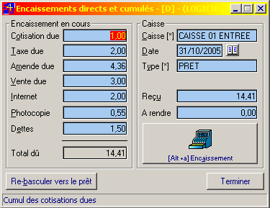

Remarquez le bouton "Re-basculer vers le prêt" permettant de re-basculer vers le prêt via ALT+B sans utiliser la souris !

Détail d’un menu contextuel sur table des prêts :

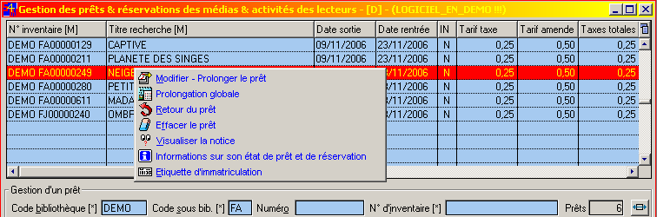

Remarque :

Les tables possédant un [M] dans le titre d’une ou de plusieurs colonnes ont des fonctionnalités spécifiques rassemblées dans un menu contextuel…

L’appel à ce menu contextuel se fait via "le clic de droite de la souris" dans la colonne concernée. On peut ainsi choisir un média avec le bandeau de table et ensuite directement cliquer à droite sur la souris pour avoir une action sur l’enregistrement choisi avec le bandeau !

Le menu contextuel contient les fonctionnalités suivantes :

- Rappel des boutons : "Modifier" / "Prolongations globales" / "Retour du prêt" / "Effacer"

- La fonction "Visualiser une notice" renvoie directement vers le module OPAC dans le détail catalographique du média prêté…

- Informations sur son état de prêt et de réservation * (voir page suivante pour explication détaillée). Cette fonctionnalité rassemble en un écran toute l’information courante sur le prêt en cours de ce média ainsi que les réservations aussi en cours.

- Etiquette d’immatriculation. Possibilité d’imprimer une étiquette de codes à barres pendant le prêt via une imprimante spéciale "Zebra™"

Détail sur l’information sur les prêts et les réservations :

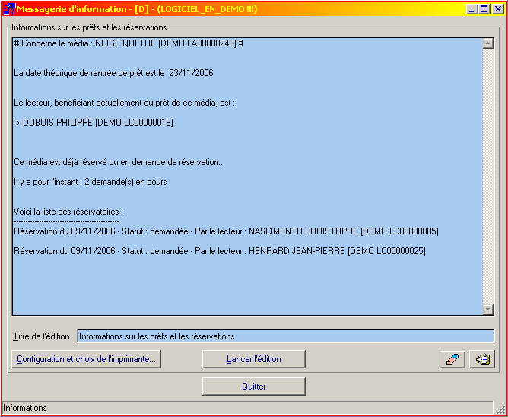

Un peu partout dans Socrate, il est désormais possible de visualiser instantanément un résumé de la situation de prêt et de réservation d’un média.

L’écran informatif rassemblera les données sur le bénéficiaire du prêt ainsi que la date de rentrée théorique du prêt.

Une liste des réservataires affichera aussi l’ensemble des demandes en cours avec le statut de la réservation.

Cette information pourra être commentée directement par l’utilisateur et soit copiée vers le presse-papiers ou encore directement imprimée vers l’imprimante de son choix.

TRUC :

Tant que cette fenêtre ne sera pas refermée, Socrate cumulera le résultat de vos informations sur les prêts et réservations. On peut donc très bien collecter ce type d’information pour plusieurs lecteurs (une famille) à condition de ne simplement pas refermer cette fenêtre – il suffit de la mettre en réduction ou sur le côté le cas échéant.

Détail d’un enregistrement de prêt

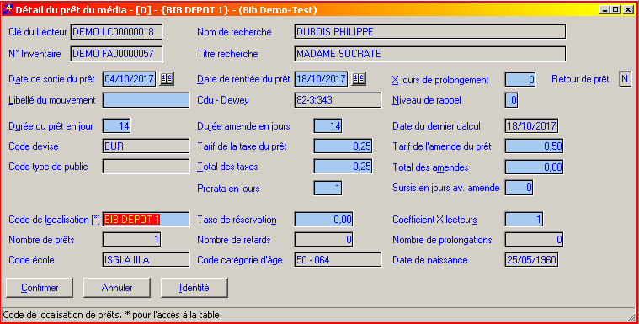

Nous parlerons surtout des champs libres d’accès, les autres champs sont uniquement informatifs.
Date de rentrée du prêt | Date calculée automatiquement par S4w en fonction des paramètres du prêt. (Longueur du prêt en jours). Vous avez un petit calendrier pour fixer la date de retour le cas échéant.  Vous pourrez changer cette date pour prolonger un prêt à la demande du lecteur !  Une modification de cette date incrémentera le compteur des prolongations :  Formule : Période totale de prêt en jours / par les pas de prêt en jour = compteur de prolongation – 1  Remarque : Vous serez toujours prévenu si une réservation est en demande et qu’une prolongation est demandée en même temps !  NEW S4w vous demandera aussi si vous voulez remettre à zéro le niveau de rappel du prêt en question si celui-ci a déjà fait l’objet de rappels...
X jours de prolongement | Prolonger un prêt en donnant le nombre de jours à prolonger.  Deux cas peuvent se présenter :  La date de retour de prêt est dépassée; dans ce cas, les jours de prolongement commencent à partir de la date du jour.  La date de retour n’est pas dépassée, dans ce cas, les jours de prolongement commencent à partir de la date théorique de retour.  Attention dans les deux cas, un prorata de taxe sera calculé pour les prolongements :  Formule : Taxe tarifaire / par la durée en jours * par le nombre de jours de prolongement.  Une modification de ce champ incrémentera le compteur des prolongations  Formule : Période totale de prêt en jours / par les pas de prêt en jour = compteur de prolongation – 1  Remarque : Vous serez toujours prévenu si une réservation est demandée aussi !  S4w vous demandera aussi si vous voulez remettre à zéro le niveau de rappel du prêt en question si celui-ci a déjà fait l’objet de rappels...  NEW Lors de la prolongation d'un prêt et si le média en prêt est réservé aussi pour d'autres lecteurs, Socrate affiche, sur 1 ligne, une liste détaillée des 15 premières réservations en cours pour ce média avec pour information :  - La date de la demande  - La localisation  - Le statut de la réservation : demandée ou réservée  - Le n° d'inventaire du média en question  - Le nom de recherche du lecteur ayant fait la demande de réservation
Retour de prêt | Indique simplement que le prêt est en cours si "N"
Libellé du mouvement | Le gestionnaire peut y mettre un commentaire unique par mouvement de prêt
CDU-Dewey | Enregistrement de la cote CDU du média au moment du prêt !
Niveau de rappel | Compteur de rappel du mouvement de prêt. Le compteur va de 0 à 4. Voir "Impressions des rappels aux lecteurs"
Durée du prêt en jours | Le pas de jour par rapport au montant de la taxe unitaire et tarifaire. Un prorata est toujours calculé
Durée de l’amende en jours | Le pas de jour par rapport au montant de l’amende unitaire et tarifaire. Un prorata est toujours calculé.
Date dernier calcul | S4w calcule et mémorise pour chaque mouvement de prêt jusqu’à quelle date il a calculé les amendes pour retard et les taxes de prêt.  En général, il s’agit de la date du jour système de votre PC.  Ne changez pas vos dates systèmes PC pour ne pas induire en erreur le calcul des taxes et des amendes effectué par S4w
Code devise | Devise dans laquelle est exprimé le tarif.
Tarif de la taxe de prêt | Tarif unitaire de la taxe de prêt par pas de jour !
Tarif de l’amende | Tarif unitaire de l’amende par pas de jour !
Code type de public | Mémorisation du type de public répertorié dans la notice du média.  Ceci permet de suivre la portée de campagnes d’achat par exemple pour certains types de média au niveau des statistiques..
Total des taxes calculées | Total des taxes calculées par S4w.
Prorata en jours | NEW Voir explications détaillées dans les tables des tarifs des médias et des lecteurs.
Total des amendes calculées | Total des amendes calculées par S4w.
Sursis en jours avant amende | NEW Combien de jours de sursis avant que Socrate ne commence à réellement calculer des amendes de retard depuis la date de rentrée théorique.
Code de localisation | Chaque utilisateur prêteur – Renter – peut être lié à un code de localisation dans sa sécurité. (Voir chapitre : Sécurité des utilisateurs).  Ce code de localisation permet de sortir des statistiques par comptoir de prêt pour les installations de S4w effectuées en réseau avec plusieurs comptoirs de prêt séparés voire distants.  --  On peut, à présent, (re)modifier un code de localisation d'un prêt, d'une réservation, d'une activité en bibliothèque même après la création de celui-ci !  Cette modification peut se faire en prenant n'importe quelle valeur de la table des localisations même si vous êtes en mode bloqué sur une localisation déterminée ou en visualisation 'Toutes localisations"  Le bénéfice de cette nouvelle fonctionnalité est de par exemple pouvoir créer une réservation au bénéfice d'une autre localisation que la sienne et sans changer sa propre localisation !  On peut faire de même pour un prêt "volant" et l'attribuer ainsi à une autre localisation de son réseau !
Taxe de réservation | Il existe dans les tarifs une possibilité de facturer une réservation.  Attention cette taxe de réservation n’est effective que lorsque la réservation demandée est réellement allouée en prêt.
Coefficient X lecteurs | Dans le signalétique d’un lecteur, on pouvait spécifier si ce signalétique correspondait à un ou plusieurs lecteurs.  Ce coefficient est mémorisé dans le mouvement de prêt afin d’établir une statistique : nombre de prêts par lecteurs !
Nombre de prêts | Toujours 1
Nombre de retards | Compteur des retards :  Formule :  Nombre de jours entre date de sortie du prêt et date de rentrée / par le pas en jours de la taxe de prêt = X  Nombre de retards = X – nombre de prêts (1) – compteur des prolongations
Code école | Mémorisation de l’entité liée au lecteur au moment du prêt !
Code âge du lecteur | Code âge du lecteur au moment du prêt !  Donc toujours juste même deux ans plus tard afin de sortir des statistiques !
Date de naissance du lecteur | Mémorisation de la date de naissance du lecteur au moment du prêt !  Donc toujours juste même deux ans plus tard afin de sortir des statistiques !

Notes :

Table des réservations d’un lecteur

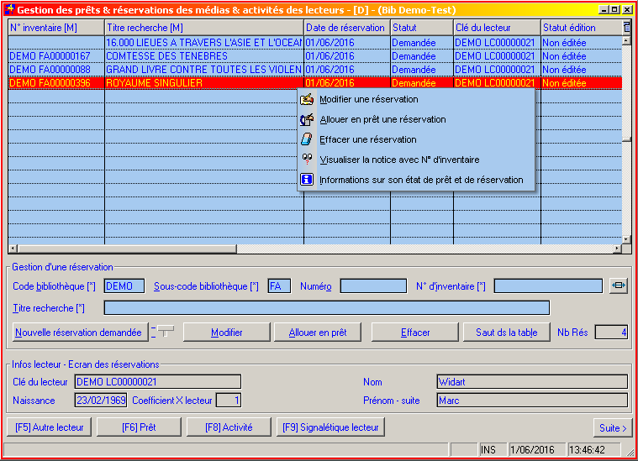

Le principe pour choisir un média à réserver est le même que pour un prêt.

Soit le média est choisi par son numéro d’inventaire, soit par son titre avec une recherche alphabétique dans les notices catalographiques. On peut donc utiliser ici aussi le lecteur de code à barres pour réserver un média.

S4w ne regarde pas si le média que vous réservez est libre ou déjà réservé ou déjà prêté.

Il avertira simplement si vous réservez deux fois le même titre de média pour le même lecteur mais sans plus.

Dans un premier temps, la réservation se fait donc bien sur un titre et non sur un numéro d’inventaire.

Dès que le titre en question rentrera de prêt, le gestionnaire sera averti que le média est disponible et alloué au lecteur réservataire. La réservation portera alors le numéro d’inventaire du média réservé. Le média réservé et donc disponible pour le réservataire passera en code statut "réservé" (voir table des codes statuts).

Un média réservé est normalement encore prêtable sauf si le code "réservé" de la table des statuts est bloqué sans possibilité de déblocage. Dans ce cas, le réservataire perd son tour et sera re-proposé lors du prochain retour de prêt du média.

NEW A noter qu’une réservation possédant le statut de "réservée" peut changer désormais le code statut de prêt du livre en le faisant passer de "Libre" à "Réservé" si le média en question n’était pas en prêt au moment de la réservation !

Nouvelle réservation demandée ou réservée…  NEW La glissière juste après la fin de bouton permet de choisir entre une réservation simplement demandée et une réservation directement réservée. | Créer une nouvelle réservation de média sur un titre ou un n° d’inventaire.  - Taper le début du titre à réserver dans le champ Titre recherche  - Taper une * après le début du titre  - L’* provoque l'affichage de la pagination catalographique par titre  - Sélectionner dans la pagination catalographique simplement le titre à réserver.  - Si vous voulez spécifiquement choisir un exemplaire d’un titre que vous possédez plusieurs fois, il faut sélectionner le n° d'inventaire exact à réserver en ayant soin de bien choisir l'exemplaire en fonction de son n° d'inventaire !  - S4w ramène alors le titre et le n° d'inventaire dans le module des réservations  - Faire "Entrer" ou cliquer sur "Nouvelle réservation"  - Deux modes : demandée ou réservée !  - Si vous êtes en mode réservation demandée : S4w posera alors la question "Voulez-vous faire une réservation uniquement sur le titre ou sur le n° d'inventaire ?"  - Si vous êtes en mode réservation réservée : la réservation se fera d'office sur le n° d'inventaire choisi juste avant dans la liste.  - La réservation est alors directement créée en fonction de votre réponse, soit uniquement sur le titre, soit sur le titre et le n° d’inventaire
Modifier une réservation | Modifier une réservation existante. Voir page suivante
Allouer en prêt | Passer une réservation réservée donc possédant un numéro d’inventaire en prêt.
Effacer une réservation | La demande de réservation disparaît complètement des mouvements de réservation. Attention, ceci ne doit être exécuté que pour corriger des erreurs.
Saut dans la table | Via Alt + L, le curseur est forcé dans la table afin de la paginer sans l’aide de la souris
F5 Autre lecteur | Passer à un autre lecteur. Attention si le lecteur a encore des dettes, S4w vous avertira !
F6 Prêt | Repasser dans le module des prêts pour prêter ou encaisser une taxe, une amende.
F8 Activité | Repasser dans le module des activités .
F9 Signalétique | Revoir le signalétique du lecteur, pour visualiser ou modifier une caractéristique.
Suite > | Equivalent à F5 – Autre lecteur

Notes :

Détail d’un enregistrement de réservation

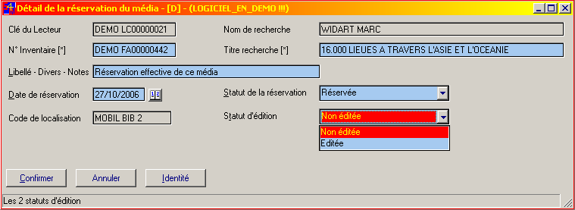

Le média est disponible pour le réservataire car la réservation est "Réservée" !

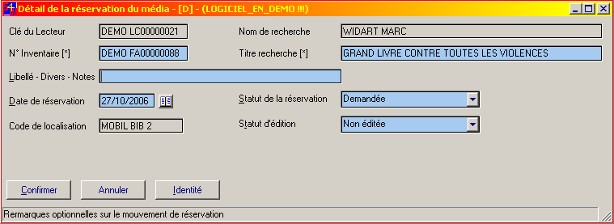

Le média est demandé par un réservataire et le bibliothécaire a ciblé en plus un exemplaire particulier en imposant le n° d’inventaire.

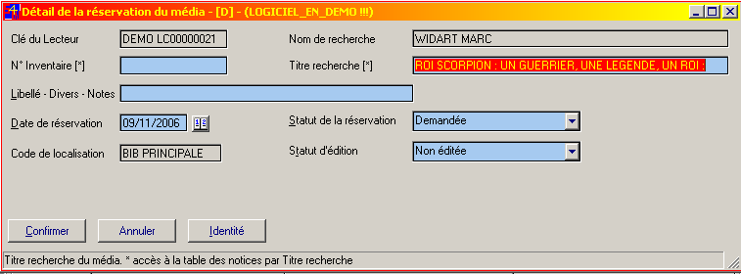

Le média est demandé en réservation et Socrate attend le retour d’un livre avec le même titre.

Clef du lecteur | N° de matricule du lecteur
Nom de recherche | Nom de recherche
N° d’inventaire | Présent uniquement si la réservation est allouée et disponible
Titre recherche | Titre réservé.
Libellé | Libellé libre. S4w l’utilise aussi pour y inscrire un simple commentaire
Date de réservation | Date de la demande de la réservation. Comptage statistique des demandes.
Statut de la réservation : | - Demandée : demande initiale par le réservataire  - Réservée : S4w ou le prêteur a imposé un n° d’inventaire car le média demandé est rentré de prêt.  - Terminée : la réservation est allouée en prêt ou bien n’est plus pertinente.  - Annulée : le réservataire a annulé sa demande  NEW A noter qu’une réservation créée et forcée en statut "réservé" change désormais aussi le code statut de prêt du livre en le faisant passer de "Libre" à "Réservé" et si le média en question n’était pas en prêt au moment de la création de la réservation !
Statut d’édition | La réservation peut avoir deux statuts d’édition. Il s’agit des statuts gérés par S4w lors de l’impression de courrier personnalisé aux lecteurs pour les avertir de l’état de leurs réservations.  Non éditée : jamais éditée sous forme de lettre de réservation.  Editée : Au moins une lettre a été envoyée.

Divers principes des réservations :

Principe 1 :

Un lecteur "A" vous demande de lui réserver un média qu’il n’a pas trouvé dans la bibliothèque ou qui n’est pas disponible (prêté) ou que l’on ne retrouve pas ou plus.

Vous allez donc enregistrer pour ce lecteur A une réservation sur base de son "titre de recherche".

La réservation sera alors en statut "demandée". Plus tard, un lecteur B rentre le média en question (par retour de prêt)…

Socrate vous préviendra alors que le média rentrant dans la bibliothèque a été demandé par le lecteur A.
Il vous suffira alors de mettre le média en question dans l’armoire des réservations en disponibilité pour le lecteur A.

Quand le lecteur A se présentera au comptoir de prêt, Socrate vous avertira qu’un média est disponible dans l’armoire des réservations pour ce lecteur A.

Il suffira alors d’allouer en prêt la réservation via l’écran des réservations (F7) du lecteur A. Socrate aura au préalable automatiquement rempli le n° d’inventaire au moment du retour de prêt du média par le lecteur B.

Il est aussi possible d’éditer des lettres de réservation prévenant le lecteur A de la disponibilité du média demandé. Voir impression des courriers aux lecteurs (lettres de réservation).

Socrate gère aussi les réservations multiples et ceci de façon chronologique.

Principe 2 :

Réservations en réseau de bibliothèques sur serveur centralisé ou d’exemplaires de médias multiples :

Il est possible d’imposer un n° d’inventaire à une réservation donc pas uniquement par le titre.

En effet, une réservation peut se faire soit sur le n° d’inventaire, soit sur le titre !

Par défaut, une réservation se fait d’abord sur le titre de recherche et c’est donc Socrate qui surveille les retours de prêt et qui vérifie les titres entrants. Dès qu’un titre entrant est le même qu’un titre demandé en réservation, Socrate s’occupe de le réserver au profit du demandeur.

Dans le cas d’un tel réseau, on a un problème de réservation si le livre demandé en réservation se trouve en exemplaires multiples dans différents points de prêt…

Prenons l’exemple d’un lecteur A demandant une réservation sur le site de prêt A pour un média.

Comme le média existe en plusieurs exemplaires et que ceux-ci sont répartis sur plusieurs sites,

Il faudra procéder de la façon suivante :

- Je réserve le média sur le titre comme d’habitude
- Socrate me pose alors la question : Voulez-vous imposer directement un n° d’inventaire plutôt que de réserver uniquement sur le titre ?
- On répond que l’on veut réserver en IMPOSANT le n° d’inventaire de l’exemplaire choisi dans la pagination des médias ( Exemplaire appartenant précisément à mon site A : n° d’inventaire, localisation, cote de rangement à vérifier au moment du choix) !
- Socrate complète alors la réservation avec le n° d’inventaire spécifique du média choisi
- Deux cas peuvent alors se présenter :
  - Soit le média appartenant au site de prêt A est en prêt et vous le laissez en statut réservation "Demandée". Dans ce cas, c’est S4w qui attendra le retour de ce média pour faire passer la réservation en statut "Réservée".
  - Soit le média appartenant à votre site de prêt A est libre et dans ce cas, vous pourriez passer manuellement le statut de la réservation à "Réservée" via le bouton "Modifier une réservation"

Principe 3 :

Annulation d'une réservation dans le module de prêt :

Via la modification d’une réservation, il est possible d’annuler ou de terminer une réservation via son statut. Si vous forcez manuellement ce statut vers réservation "Terminée" ou "Réservée", Socrate proposera automatiquement de rechercher le prochain lecteur ayant éventuellement réservé aussi ce livre...

Il n'est plus nécessaire de faire la recherche manuelle du prochain réservataire lors de l'annulation ou de la "terminaison" d'une réservation. Socrate le fait pour vous !

Principe 4 :

Tout comme lors de la création d'un prêt, Socrate contrôle à présent aussi lors de la création d'une nouvelle réservation si le lecteur a éventuellement déjà ou pas lu le livre en demande de réservation.

Pour rappel, le contrôle du "déjà lu" se fait soit en prenant en compte le paramètre général de Socrate d'avertir ou pas qu'un média a déjà été lu par un lecteur soit en prenant en compte le paramètre dédicacé "Déjà lu" dans le signalétique de chaque lecteur si précisé !

Table des activités d’un lecteur

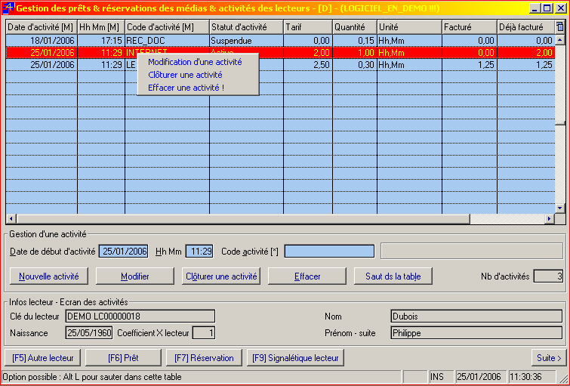

Pour enregistrer une activité, on choisit un code d’activité dans la table des activités et on confirme par "Enter" ou "Alt N"

La date et l’heure de début de l’activité sont proposées par défaut par S4w

Rappel : le choix du code activité se fait via l’introduction d’un astérisque dans le champ : "code activité"

Automatiquement l’activité sera créée pour la durée standard de cette activité / voir table des activité – Tarif et quantité.

On peut alors modifier l’activité via le bouton Modifier afin d’en changer la longueur ou encore la mettre en suspens ou l’annuler ou la terminer.

On peut aussi terminer l’activité directement à partir de cet écran en cliquant sur "Clôturer une activité" ou par la combinaison de touches de fonction : "Alt + O"

Nouvelle activité | Créer une nouvelle activité
Modifier une activité | Modifier une activité. Voir page suivante
Clôturer une activité | Terminer directement une activité. En terminant l’activité, S4w injectera automatiquement la date et l’heure de fin de l’activité.
Effacer une activité | L’activité disparaît complètement des mouvements des activités. Attention ceci ne doit être exécuté que pour corriger des erreurs.
Saut dans la table | Via Alt + L, le curseur est forcé dans la table afin de la paginer sans l’aide de la souris
F5 Autre lecteur | Passer à un autre lecteur. Attention si le lecteur a encore des dettes, S4w vous avertira !
F6 Prêt | Repasser dans le module des prêts pour prêter ou encaisser une taxe, une amende, une activité.
F7 Réservation | Repasser dans le module des réservations.
F9 Signalétique | Revoir le signalétique du lecteur, pour visualiser ou modifier une caractéristique.
Suite > | Equivalent à F5 – Autre lecteur

Notes :

Détail d’un enregistrement d’activité

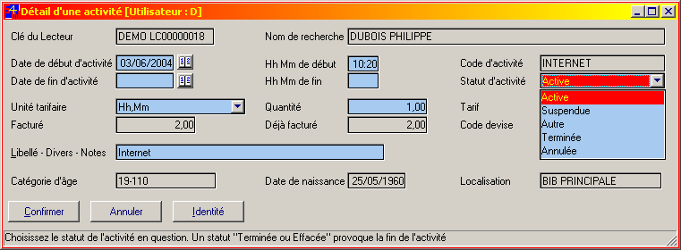

Clef du lecteur | N° de matricule du lecteur
Nom de recherche | Nom de recherche
Date de début d’activité | Date à laquelle l’activité est débutée
Hh Mm de début | Heure et minutes à laquelle l’activité est débutée
Code d’activité | Code de l’activité choisie
Date de fin d’activité | Date à laquelle l’activité est terminée via le statut d’activité
Hh Mm de fin | Heure et minutes à laquelle l’activité est terminée via le statut d’activité
Statut de l’activité | Active : statut par défaut quand l’activité est débutée  Suspendue : statut spécial pour signaler que l’activité est suspendue mais non terminée  Autre : autre statut spécial pour signaler une activité non active mais non terminée  Terminée : statut déclenchant l’enregistrement de la fin de l’activité  Annulée : statut déclenchant l’enregistrement de l’annulation de l’activité – Ce statut est différent de l’effacement pur et simple d’une activité.
Unité tarifaire | Unité dans laquelle sont exprimés le tarif et la quantité de l’activité :  Unité ou HH,MM ou MM,JJ ou AA,MM
Quantité | Quantité suivant l’unité de longueur de l’activité
Tarif | Tarification de l’activité toujours exprimée par rapport à UNE unité !  Donc : 1 Unité ou 1 heure ou 1 mois ou 1 année
Facturé | La dernière imputation d’un montant dans les dettes du lecteur suite à une modification de quantité ou à la création d’activité.
Déjà facturé | Ce qui a déjà été facturé dans les dettes du lecteur pour cette activité
Code devise | Devise dans laquelle est exprimé le tarif de l’activité
Libellé | Libellé libre de l’activité – par défaut S4w y indique le libellé de l’activité choisie
Catégorie d’âge | Catégorie d’âge du lecteur au moment de l’activité – concerne les statistiques
Date de naissance | Date de naissance du lecteur au moment de l’activité – concerne les statistiques
Localisation | Désignation du comptoir de prêt ayant enregistré l’activité

Principe des activités :

En enregistrant un nombre illimité d’activité pour chacun des lecteurs et/ou bibliothécaires via le module des prêts et des réservations et des activités, on pourra tenir une statistique globalisant les activités au sein de la bibliothèque.

Une activité peut enregistrer le passage d’un lecteur dans la bibliothèque même si celui-ci ne prend pas de livres – activité de salle de lecture.

Indirectement, l’activité permet aussi d’enregistrer des activités connexes comme la participation à des comités de lecture ou encore des activités locatives : salle de projection louée par un lecteur et bien entendu des activités comme l’Internet, les lectures actives, l’aide à la recherche, l’aide aux bibliographies, travaux de fin d’études, consultation de périodiques etc…

Notes :
Module des retours de prêt muets

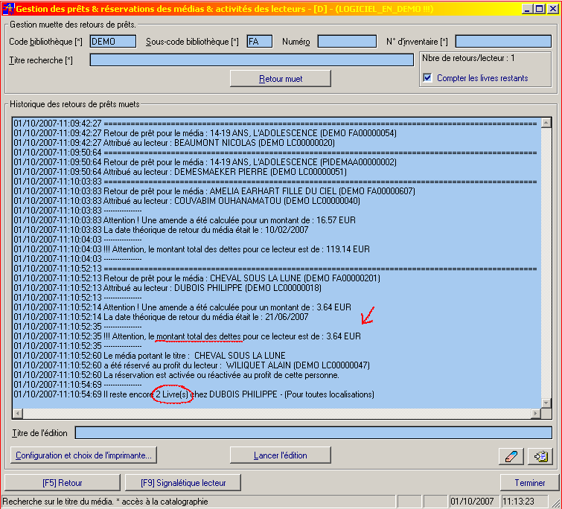

La gestion muette des retours de prêt autorise le retour des médias uniquement sur base de leur numéro d’inventaire donc via le lecteur de code à barres par exemple ou aussi par la recherche sur le titre d’un média (moins fréquent).

Un compteur cumule aussi tous les retours d’un même lecteur dans le cas d’une suite continue de retours pour ce même lecteur.

La rapidité de ce module est liée au fait que vous n’entrez jamais dans le détail d’un mouvement de prêt et encore moins dans les signalétiques des lecteurs.

Cependant toutes les autres actions sont conservées :

Si le média est rentré en retard, les amendes seront calculées et imputées dans le compte courant du lecteur et le média sera à nouveau libre pour le prêt.

Si le média rentré fait l’objet d’une demande de réservation, il sera réservé – voir le bas de l’écran historique - et vous serez prévenu afin de ranger le média dans l’armoire des réservations.

Lors d'un retour de prêt, si une demande de réservation devient "Réservée", S4w affichera les coordonnées téléphoniques du réservataire.

Un message d’avertissement apparaîtra en cas de réservation disponible suite à un retour muet.

Une série de "bip" sonores vous avertiront soit pour les amendes, soit pour les réservations ou soit pour des alertes liées au média qui est retourné.

Lors des retours en prêt muet, 1 bip avertit qu'une amende a été calculée pour le retour qui vient d'être enregistré.

La date théorique de retour est affichée dans l'historique déroulant si une amende a été calculée.

Lors des retours en prêt muet, l'historique avertira qu'une amende a été calculée pour le retour qui vient d'être enregistré.

NEW Lors des retours en prêt muet, un interrupteur enclenche le comptage des livres encore en prêt chez le lecteur pour lequel un prêt vient d'être rentré !

Le prêt muet avertit aussi si une ancienne dette ou amende ou taxe est toujours due pour le lecteur en question même si le présent retour n’a pas calculé d’amendes.

L'historique des prêts muets est conservé en mémoire tant que l'on ne l'efface pas via le bouton "Gomme".

Le bouton F9 affichera directement le signalétique du dernier lecteur pour lequel vous avez effectué un retour de prêt !

Le détail d’une alerte sur retour sera décrit aussi dans l’historique déroulant.

Vous avez la possibilité d’écrire dans l’historique des retours de prêt muets et donc de laisser des commentaires afin de pouvoir les imprimer en fin de séances de prêt pour contrôle ou tâches à faire.

Enfin l’historique des retours muets peut être imprimé ou copié-collé via le petit bouton en bas à droite…

Un titre peut être ajouté à l’impression de l’historique déroulant du prêt muet.

7.b : Imputation des dettes aux lecteurs par localisation

Il est désormais possible via un module optionnel de conserver les dettes des lecteurs :

Localisation par Localisation !

En voici les grands principes :

Mais tout d'abord un bref rappel concernant la gestion des Localisations !

--

La table des localisations :

On peut créer autant de localisations que désirées dans la table des localisations...
(Voir svp le menu des Tables des prêts / Table des localisations)

--

Menu des Sécurités / Table des utilisateurs (prêteurs) :

Un utilisateur de Socrate (un préposé au prêt par exemple) peut s'attacher dans le module de sécurité à une localisation bien précise.

De cette manière, tous les nouveaux prêts, toutes les nouvelles réservations et toutes les nouvelles activités en bibliothèque seront marqués de sa localisation dans le module de gestion des prêts !

Le bénéfice est immédiat au niveau des statistiques car Socrate sera alors capable de dénombrer les mouvements de prêt, de réservation, d'activité en bibliothèque par localisation !

--

Menu des Prêts / Choisir une nouvelle localisation (temporaire) :

Via ce point de menu, on peut changer temporairement sa localisation d'origine définie dans sa sécurité utilisateur par une autre de son choix.

Cette nouvelle localisation devient alors sa localisation par défaut le temps de sa session en cours dans Socrate !

Module gestion des prêts, réservations et retour :

Dans ce module principal, on va donc pouvoir aussi travailler avec des dettes localisées pour chaque lecteur !

Ceci se fait en choisissant soit "Toute Localisation" ou "Une localisation précise" dans l'écran signalétique d'un lecteur quelconque tout en bas à droite (Ecran F9) !

A noter que dès le choix d'une localisation bien précise, elle est mémorisée sans limite dans le temps pour cet utilisateur (Prêteur) et tant qu'il n'en change pas même après être sorti de Socrate !

La localisation choisie ici peut être différente de celle de sa fiche Utilisateur de sécurité !

Que se passe-t-il quand on sélectionne "Toute localisation" ?

Dans ce cas, tous les nouveaux prêts ou toutes les nouvelles réservations ou toutes les nouvelles activités seront marqués de la localisation enregistrée dans la fiche de sécurité de l'utilisateur prêteur ou de celle choisie via le menu : Choisir une nouvelle localisation...

Attention :

Si aucune localisation n'est précisée dans la sécurité de l'Utilisateur prêteur, ce sera une localisation blanche :-( !

On pourra alors visualiser et traiter TOUS les mouvements quelle que soit SA localisation mais les créations seront marquées de sa localisation définie dans les sécurités Utilisateur ou choisie !

Que se passe-t-il quand on sélectionne "Une localisation bien précise" ?

Dans ce cas, tous les nouveaux prêts, toutes les nouvelles réservations, toutes les nouvelles activités seront marqués de cette localisation bien précisée uniquement ici dans le module de prêt...

Et on ne pourra voir et traiter que les mouvements que de cette localisation !

L'avantage direct est de ne plus traiter que SES propres mouvements et que SA propre localisation uniquement !

Notes :

Voici à présent, les nouveautés en matière de traitement des dettes par localisation !

1) Tous les titres de fenêtres intègrent à présent le code de localisation actif et en cours

2) Paramètres généraux de Socrate :

Tout d'abord pour permettre à Socrate de gérer les dettes par localisation, il faut enclencher cette option dans les paramètres généraux de Socrate au niveau de la section 60 et confirmer :

Gestion des dettes des lecteurs réparties par localisation

Attention, cette nouvelle option est payante et fait l'objet d'un calcul d'une nouvelle clé de licence pour Socrate en méthode N° 3 dans le point de menu : ? / Enregistrer sa licence Socrate pour Windows !

3) Signalétique des lecteurs :

Le premier impact se voit dans le signalétique des lecteurs au niveau de l'onglet N° : 6 Dettes et Historiques

Un tableau affiche à présent toutes les dettes par localisation !

On peut créer directement et librement des lignes de dettes : Localisation par Localisation !

Et en plus, on peut aussi conserver encore temporairement des dettes communes !

Pour chaque ligne des dettes par localisation, il existe aussi un bouton permettant de transférer des dettes "localisées" vers les dettes communes et de pouvoir ainsi les encaisser via le bouton "Encaissement" !

4) Module de prêt

Si on travaille en "Toute Localisation" rien ne change, c'est comme avant !

Socrate vous fera rappel tout de même que si vous avez choisi de travailler avec des dettes localisées, il faudrait pour bien faire alors choisir une localisation bien précise !

Donc, attention, quand on choisit une localisation précise, les dettes restées communes dans le signalétique du lecteur seront alors attribuées à cette localisation bien précise et choisie !

Et TOUTE la gestion financière sera exécutée via des dettes cumulées sur cette localisation choisie :

- Toutes les cotisations
- Tous les nouveaux mouvements de prêt, de réservation, d'activité en bibliothèque
- Tous les calculs des amendes
- Toutes les taxes sur les prolongations
- Toutes les taxes sur les réservations
- Toutes les activités payantes en bibliothèque

Au sortir du module de la gestion des prêts d'un lecteur si des dettes sont encore dues, elles seront imputées dans cette localisation choisie et donc visibles aussi en détail dans le signalétique de ce lecteur !

5 ) Et en ce qui concerne le retour muet ?

Dans ce cas et si amende de retard calculée, elle sera imputée sur la localisation ayant marqué le prêt à sa création !

6) Impressions aux lecteurs (lettres, rappels, factures etc...)

Il existe des impressions (lettres) spécifiques destinées aux lecteurs.

Ces impressions peuvent être éventuellement facturées aux lecteurs sous forme de frais administratifs - Voir svp les canevas des lettres envoyées aux lecteurs !

Et dans le cas des facturations de livres non rentrés, Socrate offre la possibilité de facturer le(s) livre(s) aux lecteurs indélicats.

Toutes ces impressions sont maintenant aussi adaptées à imputer les frais administratifs d'envoi des diverses lettres par localisation.

Par défaut, la localisation imputée des dettes sera celle de l'utilisateur de Socrate qui demande ces impressions de lettres.

Sauf pour certaines éditions où on a la possibilité de filtrer (fourchette) et de ne travailler que sur une seule localisation bien précise, dans ce cas, ce sera cette localisation qui sera choisie pour l'imputation des dettes même en contradiction avec la localisation par défaut de la fiche de sécurité de l'utilisateur.

7.c : Choisir par défaut une autre localisation de prêt, de réservation et d’activité

Choisir une nouvelle localisation

Comme vous le savez sans doute, chaque utilisateur-prêteur est lié à une caisse et à une localisation fixées dans les sécurités par utilisateur.

Cette nouvelle fonction permet de changer sa localisation par défaut, le temps d'une session, sans être obligé de sortir de S4w et puis d'y entrer à nouveau avec un autre code utilisateur qui serait lié à une autre localisation.

Une fois la nouvelle localisation choisie, l’ensemble des nouveaux mouvements de prêt, de réservation et d’activité seront enregistrés au profit de la nouvelle localisation choisie.

Impact

Il est beaucoup plus rapide maintenant de changer de localisation par défaut et ceci sans être obligé de sortir de Socrate...

Notes :

7.d : Gestion globale des prêts - des réservations – des activités

Dans le module de prêt - de réservation – d’activité, nous avons vu qu'il était possible de gérer la création, la modification, le retour et l’allocation des mouvements de prêt - de réservation - d’activité.

Cependant, une fois sorti des mouvements de prêt ou de réservation ou d’activité pour un lecteur, il doit être possible de gérer les mouvements de prêt - de réservation –d’activité d'une façon globale.

Ceci est l'objet des trois programmes de gestion de prêt et de gestion de mouvements de réservation et de gestion des activités se trouvant dans le même menu que le module de prêt.

Voyons à présent ces modules en détail…

Notes :

7.e : Gestion globale des prêts

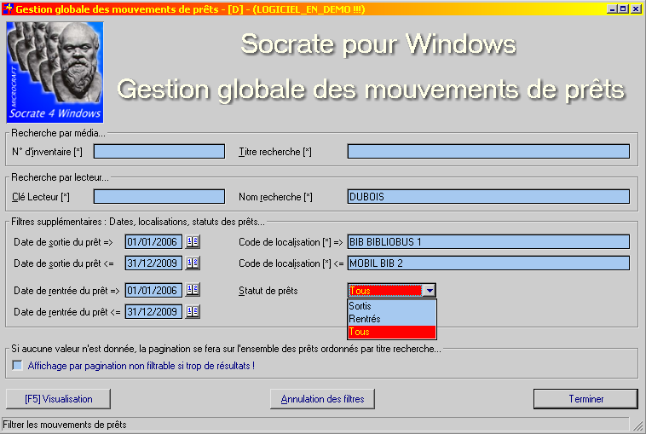

Dans le cas de la gestion des mouvements de prêt, il est possible à partir de l'écran initial de spécifier des valeurs de filtrage qui vous permettront de visualiser les mouvements de prêt suivant des optiques différentes :

On pourra ainsi préciser si l'on veut voir tous les mouvements de prêt c'est-à-dire aussi bien les mouvements encore en cours que ceux déjà terminés (c'est-à-dire en fait ceux qui sont déjà entrés) ou bien visualiser tous les mouvements de prêt concernés par un lecteur spécifié soit par son nom de famille ou encore par son numéro de matricule.

Truc : On peut aussi demander de visualiser tous les mouvements de prêt dont le nom du lecteur commence par uniquement son nom de famille, on pourra ainsi voir l'ensemble des prêts effectués sous un même nom de famille.

Filtrage sur :

On peut filtrer les mouvements de prêt sur base du numéro d'inventaire d'un média ou au contraire sur un titre ou une partie de titre. On verra alors l'ensemble des mouvements de prêt concernés pour ce média. On pourra aussi filtrer sur le code de localisation et bien entendu sur le statut du prêt (Sortis, rentrés ou tous).

Les fourchettes sur les dates de sortie des prêts peuvent aussi être activées. De cette façon, on pourra par exemple ne demander l'affichage que des mouvements de prêt sortis pendant une période déterminée.

On peut aussi demander le filtrage sur une période des dates de rentrée de prêt. Ainsi on pourra ne visualiser que les prêts dont le retour est prévu durant cette période ou encore les prêts qui se sont terminés justement pendant cette période.

On peut donc demander les mouvements de prêt pour une période donnée en fonction de leur date de retour. Cette date de rentrée de prêt peut avoir deux significations, soit le mouvement de prêt est rentré (terminé) et cette date donne alors la date de retour effectif du prêt terminé, soit le mouvement de prêt est encore en activité (prêt sorti) et dans ce cas, la date de rentrée de prêt donne la date théorique de retour en fonction de la durée initiale du tarif de prêt augmentée des prolongations déjà actées.

Bien entendu cette fourchette est combinable avec les fourchettes comprenant les dates de sortie des prêts, les statuts "In" (prêts sortis, entrés ou tous) et les localisations.

Dans le cas où on ne spécifierait pas de valeur de filtrage, on pourrait afficher l'ensemble des mouvements de prêt s'étendant éventuellement sur plusieurs années !

Il est conseillé de conserver les mouvements de prêt plusieurs années car ils sont nécessaires au suivi de l'historique de lecture des lecteurs et donc entretiennent la possibilité de prévenir le lecteur et le bibliothécaire que ce lecteur a déjà éventuellement emprunté ce média. Attention, cette fonctionnalité doit être utilisée en accord avec les lois sur la protection de la vie privée des lecteurs de votre pays.

Une option autorise ou non Socrate à utiliser une table dynamique en mémoire ou bien une table statique. La table dynamique offre bien entendu le plus de possibilités mais elle doit être limitée à des travaux non globaux.

Dans le cas de traitement sur un grand nombre d’enregistrements, il est préférable de cocher "Affichage par pagination non filtrable car il y aura sans doute trop de résultats"

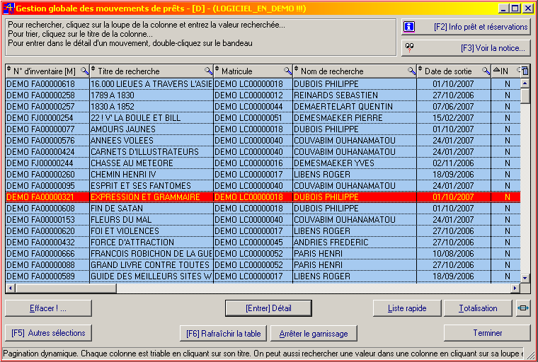

Cette pagination dynamique bénéficie de fonctions de tri puissantes puisque chaque colonne peut être triée et filtrée. En cliquant sur chaque titre de colonne, on peut donc ordonner les valeurs de cette colonne par ordre alphabétique.

En cliquant sur la loupe d’une colonne, on peut demander de positionner le bandeau de la table à partir de cette valeur entrée et recherchée.

Attention !

N’utilisez pas cette table pour l’ensemble des mouvements de prêt (sans filtrage) car vous pourriez immobiliser votre PC pendant un certain temps lors du garnissage de la table ou alors en connaissance de cause.

Menu "contextuel"

Un menu contextuel appelable via le clic de droite dans la première colonne permet de faire le rappel des boutons.

Bouton "[F2] Info et réservations"

Cette fonctionnalité rassemble en un écran toute l’information courante sur le prêt en cours de ce média ainsi que les réservations aussi en cours. NEW

Bouton "[F3] Voir la notice OPAC"

Accès à l’affichage direct de la notice catalographique via le module OPAC NEW

Bouton "Effacer"

A utiliser avec précaution car il permet d'effacer purement et simplement un mouvement de prêt.

L'action d'effacer un mouvement de prêt libérera automatiquement le média de son code statut "en prêt" le cas échéant.

Attention, dans ce cas, vous perdez toute information de comptage au niveau des statistiques de prêt ainsi que de l'historique de lecture du lecteur. L'effacement d'un mouvement de prêt ne peut en fait s'envisager que dans le cas d'une fausse manœuvre de création d'un prêt.

Bouton "Entrer"

On pourra encore visualiser le détail des calculs et les compteurs du mouvement de prêt en particulier.

Bouton "Liste rapide"

Constitution d’une liste immédiate de tous les prêts affichés dans la table.
Cette liste est alors consultable, modifiable et imprimable directement dans ce module de gestion globale de prêt.
Cette liste sort automatiquement en format d’impression "paysage"

La liste rapide contient désormais aussi la colonne du code auteur(s), une colonne prix

Truc : si un lecteur vous demande la liste de ses lectures, cette liste rapide est certainement un moyen rapide et sûr pour éditer l’ensemble des livres lus.

Bouton "Totalisation"

Calcule pour l’ensemble des mouvements affichés et filtrés, les comptages et les statistiques des mouvements présents à l’écran.

Bouton "[F6] Rafraîchir la table"

Autorise un ré-affichage de la table en tenant compte de modifications qui se feraient en même temps via le module de prêt !

Bouton "Arrêter le garnissage"

Vous pourriez stopper le remplissage de la table, mais dans ce cas, vous n’auriez qu’une partie des mouvements sélectionnables.

Ajout de colonnes :

Ajout en fin de table (pagination) de la colonne reprenant les codes auteurs des ouvrages prêtés.
Ajout en fin de table (pagination) de la colonne reprenant les codes auteurs secondaires des ouvrages prêtés.
Ajout en fin de table (pagination) de la colonne reprenant la collation des ouvrages prêtés.
Ajout des informations : nombre de prêts en colonne et en totalisation.

Ajout d’une nouvelle colonne affichant le prix du média en devise locale.

La colonne du titre-recherche a été aussi élargie pour donner plus d’information.

NEW La colonne de localisation physique a aussi été ajoutée.

Ces colonnes sont en fin de pagination tout à droite mais peuvent être déplacées comme d'habitude vers une position personnalisée et mémorisée par utilisateur Windows et par ordinateur

Ajout en fin de table (pagination) de la colonne date et heure de modification de l'enregistrement.

A l'aide de cette nouvelle colonne, il est possible d'avoir un ordre chronologique des prêts et des événements au moment des prêts. Il suffira de cliquer sur le titre de cette nouvelle colonne pour obtenir un tri chronologique des prêts.

Notes :

7.f : Gestion globale des réservations

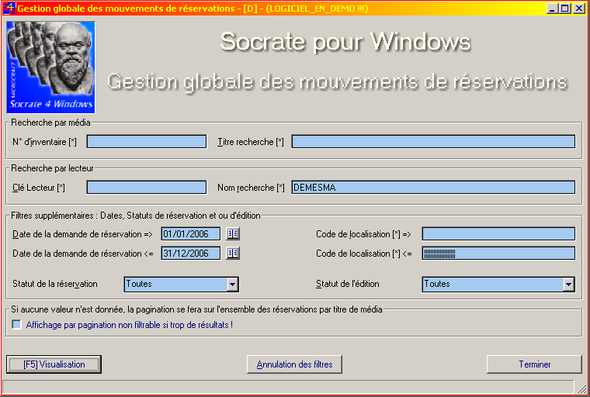

Dans le module de gestion des réservations, tout comme dans le module de la gestion des mouvements de prêt, on peut pratiquer des filtrages afin de visualiser les mouvements de réservation qui seraient pertinents à un moment donné.

On peut ainsi filtrer par le numéro d'inventaire, par numéro de matricule des lecteurs, par le nom de famille de lecteurs, par le titre ou le début de titre des médias, par localisation, par date de réservation.

Il existe de plus pour les mouvements des réservations des filtrages permettant d'inclure dans la pagination des mouvements de réservation suivant leur état évolutif dans la réservation : on distingue ainsi quatre états différents qui peuvent donc être filtrés afin de ne visualiser que les mouvements de réservation dans un état bien précis.

Par défaut la gestion des réservations vous montrera l'ensemble de tous les mouvements "TOUS".

Les autres états sont :

-- Réservation demandée : c'est-à-dire un média qui est demandé et pour lequel on n'a pas encore réussi à trouver un exemplaire du média en retour de prêt et que l'on pourrait prêter au demandeur de cette réservation.

-- Réservation réservée : c'est-à-dire un mouvement de réservation possédant un numéro d'inventaire et une réservation qui est prête à être allouée en prêt dès que le lecteur se présentera à la bibliothèque.

-- Réservation terminée : c'est-à-dire un mouvement de réservation pour lequel le média en question a été alloué en prêt au lecteur qui en avait fait la demande. La réservation dans ce cas-ci ne demande plus aucune gestion et est donc terminée.

-- Réservation annulée : c'est-à-dire un mouvement de réservation pour lequel on ne demande plus aucune gestion et qui, probablement, n'a jamais été alloué en prêt.

En plus de ce statut des tables de réservation, il existe aussi un statut d'état d'édition.

En effet les mouvements de réservation sont susceptibles d'être imprimés sous forme de lettre personnalisée au lecteur dès qu'un mouvement de réservation passe en statut réservé. On a donc la possibilité de prévenir le lecteur que sa demande particulière pour un média lui est réservée et est disponible en bibliothèque.

Dès que le programme d'édition du courrier personnalisé des réservations aura au moins édité une fois sous forme de lettre un mouvement de réservation, son statut passera à "réservation déjà éditée". On peut donc également filtrer la pagination sur ce statut d'édition spécial.

On comprendra aisément que ce programme de gestion de mouvements de réservation sera utilisé par le gestionnaire de bibliothèque pour "Terminer/Annnuler" manuellement des mouvements de réservation pour lesquelles le lecteur réservataire ne s’est plus ou pas présenté depuis un certain temps.

Pour ce faire, on filtrera la pagination des mouvements de réservation sur le code statut "Réservation réservée" afin d’annuler les demandes trop anciennes ou de terminer cette réservation pour qu'elle n'interfère plus dans le système de réservation.

Il est à noter que le fait de terminer ou d’annuler une réservation "réservée" induira automatiquement Socrate à vous poser la question suivante : "Rechercher automatiquement le prochain réservataire"

Une option autorise ou non, Socrate à utiliser une table dynamique en mémoire ou bien une table statique.

La table dynamique permet bien entendu plus de possibilités, mais elle doit être limitée à des travaux non globaux. Dans le cas de traitement sur un grand nombre d’enregistrements, il est préférable de cocher "Affichage par pagination non filtrable si trop de résultats !"

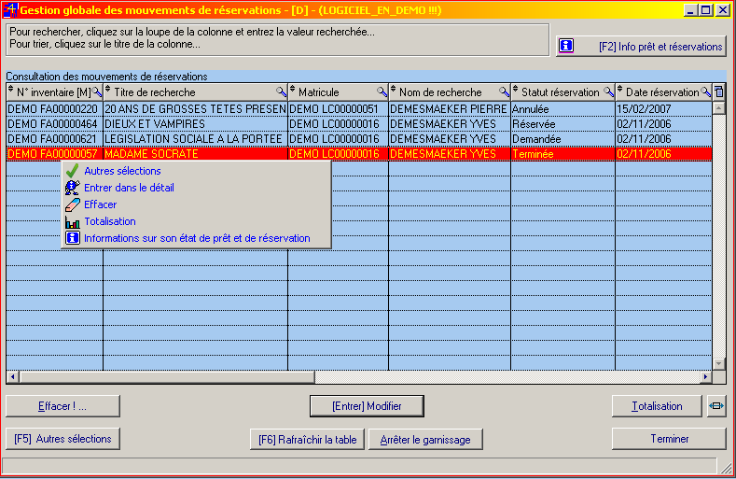

Une fois dans la pagination filtrée, on pourra soit effacer un mouvement de réservation -- ce qui n'est pas fort conseillé étant donné qu’il ne sera plus pris en compte au niveau d'un comptage de statistique - ou encore modifier un mouvement de réservation pour le faire changer de code statut vers "terminé/annulé" pour une vieille demande de réservation qui n'a plus lieu d'être.

Un menu contextuel appelable via un clic de droite dans la première colonne permet de faire le rappel des boutons.

Un bouton "totalisation" calcule pour l’ensemble des mouvements affichés et filtrés, les comptages et les statistiques des mouvements présents à l’écran.

Attention, ne lancez pas ce comptage pour l’ensemble des mouvements de réservation (sans filtrage) car vous pourriez immobiliser votre PC pendant un certain temps ou alors en connaissance de cause.

Un bouton "[F6] Rafraîchir la table" autorise un ré-affichage de la table en tenant compte de modifications qui se feraient en même temps via le module de prêt (réservations) !

[F2] Info et réservations. Cette fonctionnalité rassemble en un écran toute l’information courante sur le prêt en cours de ce média ainsi que les réservations aussi en cours.

Ajout de colonnes :

Ajout en fin de table (pagination) de la colonne reprenant les codes auteurs des ouvrages réservés.
Ajout en fin de table (pagination) de la colonne reprenant les codes auteurs secondaires des ouvrages réservés.
Ajout en fin de table (pagination) de la colonne reprenant la collation des ouvrages réservés.

Ajout en fin de table (pagination) de la colonne date et heure de modification de l'enregistrement.
- A l'aide de cette nouvelle colonne, il est possible de visualiser un ordre chronologique des réservations et des évènements au moment des prêts. Il suffira de cliquer sur le titre de cette nouvelle colonne pour obtenir un tri chronologique des réservations.

Ces colonnes sont en fin de pagination tout à droite mais peuvent être déplacées comme d'habitude vers une position personnalisée et mémorisée par utilisateur Windows et par ordinateur

Une nouvelle colonne ajoute encore plus d'information en affichant le prix du média en devise locale.
La colonne du titre-recherche a été aussi élargie pour donner plus d’information.
NEW La colonne de localisation physique a aussi été ajoutée.

Détail d’une réservation :

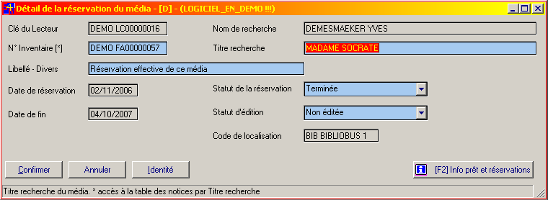

Via le détail d’une réservation, il est désormais possible d’allouer manuellement un n° d’inventaire à une réservation demandée pour en faire une réservation "réservée". Le choix du média pourra se faire soit par le n° d’inventaire, soit par le titre. L’avantage de cette méthode est de réserver un exemplaire bien précis sur son n° d’inventaire.

[F2] Info et réservations. Cette fonctionnalité rassemble en un seul écran toute l’information courante sur le prêt en cours de ce média ainsi que ses réservations.

7.g : Gestion globale des activités

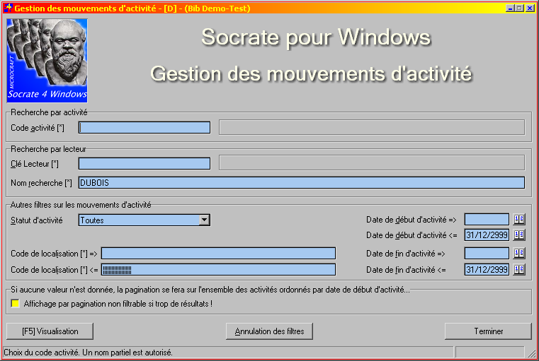

Dans le module de gestion des activités, tout comme dans le module de la gestion des mouvements de prêt, on peut pratiquer des filtrages afin de visualiser les mouvements d’activité qui seraient pertinents à un moment donné.

On peut ainsi filtrer par le code de l’activité, par le numéro de matricule des lecteurs, par le nom de famille de lecteurs, par la localisation et aussi en fonction des dates de début et de fin d'activité.

Il existe des filtrages permettant d'inclure, dans la pagination, des mouvements d’activité suivant leur état évolutif .

On distingue cinq états différents qui peuvent être filtrés afin de ne visualiser que les mouvements d’activité dans un état bien précis.

Par défaut, la gestion des activités montrera l'ensemble de tous les mouvements "TOUS".

Les autres états sont :

-- Active : Une activité qui est simplement en cours.

-- Suspendue : Une activité suspendue sur décision du prêteur ou du gestionnaire

-- Autre : Une activité suspendue sur décision du prêteur ou du gestionnaire

-- Terminée : Une activité finie avec injection automatique par S4w des date et heure de fin d’activité

-- Annulée : Une annulation d’activité avec injection automatique par S4w des date et heure de fin d’activité

On comprendra aisément que ce programme de gestion de mouvements d’activité sera utilisé par le gestionnaire pour terminer manuellement des activités en cours ou annuler des mouvements d’activité pour lesquels le lecteur ne s’est plus ou pas présenté depuis un certain temps.

Pour ce faire, on filtrera la pagination des mouvements d’activité sur le code statut "active – suspendue - autre" afin d’annuler les activités trop anciennes ou de terminer cette activité pour qu'elle n'interfère plus dans le système des
activités en cours.

Affichage de la pagination :

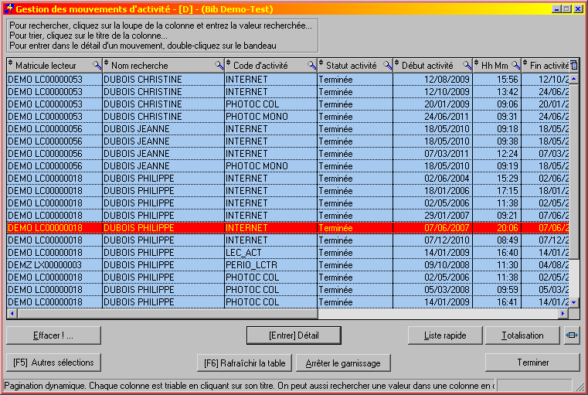

Une fois la pagination affichée, on pourra :

- Consulter le détail d'un mouvement et en modifier le statut !
Par exemple : modifier un mouvement d’activité pour le changer de code statut vers "terminé" pour une vieille activité qui n'a plus lieu d'être.

Détail d'un mouvement

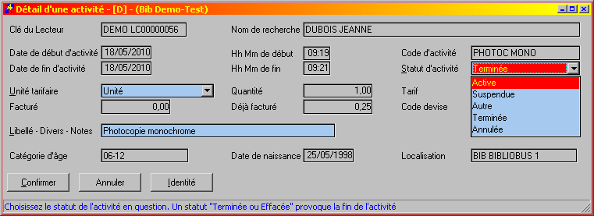

- Effacer un mouvement d’activité -- ce qui n'est pas fort conseillé étant donné qu’il ne sera plus pris en compte au niveau d'un comptage de statistique…

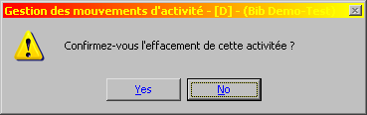

- Demander une liste rapide à imprimer résumant les mouvements à l'écran

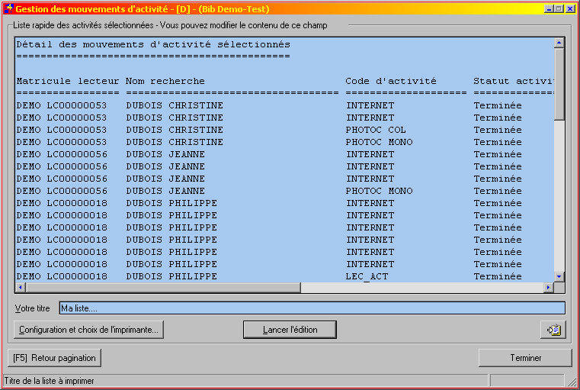

- Demander une totalisation très poussée car elle est prévue par type d'unité à additionner

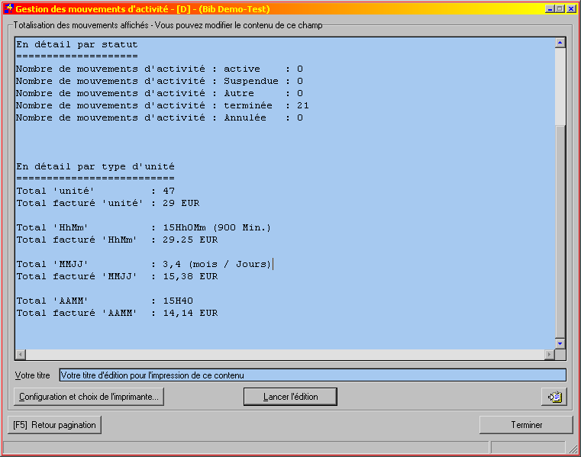

7.h : Calcul des amendes jusqu’à une date butoir

Ce module calcule, pour tous les prêts en cours, les amendes dues jusqu'à la date-butoir choisie.

On ne conseille pas une date-butoir plus grande que la date du jour car cela impliquerait le calcul d'une amende pour une période dépassant la date du jour actuel !

De cette façon, les listes des mouvements de prêt et la liste des dettes des lecteurs seront à jour au niveau des totaux des amendes. Attention une date-butoir inférieure à la date du dernier calcul n'aura pas d'effet...

Les suppléments d'amendes seront imputés automatiquement dans les dettes des lecteurs.

Remarques : le lancement de ce module n'est pas obligatoire et n'est requis que lors de la demande de listes "à jour" de dettes par lecteur ou encore de listes "à jour" de dettes par mouvement de prêt.

Dans la vie courante du logiciel, les dettes sont chaque fois calculées lors de l'appel des lecteurs durant les sessions de prêt via le module des gestions des prêts / réservations / activités.

--

Suite au Covid 19 et en même temps, cela peut servir pour des cas de fermeture en général…

Nous avons ajouté une date de report des retours (Suite au Covid 19) :

Pour tous les prêts en cours, cette date de report (si remplie) sera injectée en tant que nouvelle date de retour de prêt.

Ce report n'induira aucune amende et aucune taxe pendant la durée de ce report et donc en fait de cette prolongation !

Donc, pour le dire autrement, aucune amende et aucune taxe entre la date du dernier calcul d'amende ou de prolongation et la nouvelle date de retour de prêt !

Exemple d'usage concret :

Ma bibliothèque a fermé ses portes le 15 mars 2020.

Le 15 mars était donc la dernière journée possible pour rentrer ses livres (en retard aussi).

Ma bibliothèque a ré-ouvert ses portes le 15 avril 2020.

On peut donc lancer ce module avec ces deux valeurs suivantes :

- Date butoir du calcul des amendes : le 15/03/2020

Ce qui implique que tous les livres en retard au 15/03/2020 feront l'objet d'un calcul d'amende.

- Date de report des retours : le 15/04/2020

Ce qui implique que du 15/03/2020 au 15/04/2020, les prolongations ne feront pas l'objet d'un calcul d'amende ou de prolongation.

Truc :

En pratique, il sera mieux d'indiquer une date de retour au 30/04/2020 (par exemple) car tout le monde ne pourra pas se rendre à la bibliothèque dès le 15/04/2020.

Et donc pendant encore 15 jours (du 15/04 au 30/04), il n'y aura pas d'amendes ou de taxes, ceci vous évitera des disputes...

Notes :

7.i : Calcul et ajustement des codes âges des lecteurs

Ce module calcule, pour tous les lecteurs, le nouveau code âge jusqu'à la date-butoir choisie.

De cette façon, les listes des lecteurs seront à jour au niveau de l'appartenance à un code âge déterminé.

De la même façon, certaines listes de mouvements de prêt basées sur le code âge du lecteur seront aussi influencées par ce recalcul.

Truc : Ce module autorise aussi de mettre à jour des lecteurs dans un "code âge" nouvellement créé et ainsi d'appliquer une nouvelle cotisation liée à un tarif de prêt qui intègrerait ce nouveau "code âge"

En effet si vous choisissez à un moment donné de créer un nouveau tarif intégrant un nouveau code âge intermédiaire, ce module vous permettrait de rattacher les lecteurs à ce nouveau code âge et d'appliquer ainsi le montant de la nouvelle cotisation ou une nouvelle taxe de prêt ou une nouvelle amende pour les futurs prêts.

Ce module de re-calcul n'a évidemment aucune influence sur les lecteurs pour lesquels vous n'avez pas de date de naissance.

En effet, dans ce cas, vous avez attribué définitivement un code âge au lecteur et celui-ci ne peut être modifié par Socrate étant donné que Socrate n'a pas de date de naissance pour éventuellement migrer le lecteur vers un autre code âge.

7.j : Encaissement direct

Les encaissements directs et cumulés permettent des opérations de caisse sans passer par la gestion des prêts. Les opérations se font sans obligation de choisir un lecteur.

Cette fonctionnalité est aussi utilisée à partir du prêt pour organiser un encaissement cumulé des montants dus par un groupe ou une famille via le bouton : "Cumuler X+Y".

Notes :

7.k : Gestion des mouvements de caisses

Choix des fourchettes de caisse et de date :

Avant de visualiser l'ensemble des mouvements de caisse, on peut spécifier un code de caisse de départ et un code de caisse de fin ainsi qu'une date de mouvement de départ et une date de mouvement de fin.

Un petit bouton permet d’imposer uniquement la date du jour pour la gestion de la caisse.

Par défaut, Socrate proposera toujours un code de caisse de départ correspondant à la première caisse trouvée dans la table des caisses et comme code de fin de caisse la dernière caisse de la table des caisses.

Au niveau de la fourchette des dates de mouvement, Socrate proposera le premier jour de l'année en cours et comme date de fin la date du jour. (Il existe un paramètre spécifiant l’année par défaut dans le menu : "Fichier / Paramètres généraux / Année par défaut")

Avec la configuration par défaut des valeurs de fourchette pour les codes de caisses et pour les dates de visualisation des mouvements de caisses Socrate donnera l'ensemble des mouvements pour toutes les caisses pour l'année en cours.

On peut bien entendu restreindre le filtrage à une seule caisse pour plusieurs jours voire un seul jour.

On comprendra aussi aisément qu'il est important de donner des noms de codes de caisses bien pensés de façon à pouvoir pratiquer une demande par fourchette des codes de caisse qui corresponde à une logique comptable par exemple pour un lieu donné. (Faire dans ce cas commencer les codes de caisses pour un lieu donné par les mêmes lettres ! )

Une fois, la ou les caisses précisées ainsi que la période pour laquelle on veut visualiser les mouvements, on appuie sur la touche de fonction "F5" afin de pouvoir visualiser les mouvements filtrés.

L'écran de pagination des mouvements de caisse se décompose en quatre parties :

La première partie concerne la pagination des mouvements de caisse filtrés, on y voit pour chaque mouvement la caisse à laquelle il appartient, la date du mouvement, le type de mouvement, le solde du mouvement et le détail constituant le solde.

On peut bien entendu double-cliquer sur un mouvement pour en avoir le détail.

La deuxième partie de l'écran de pagination permet de modifier les mouvements ou au contraire de créer un nouveau mouvement de caisse.

En effet si l'on peut créer des mouvements de caisse automatiquement via le module de prêt en actionnant le bouton "encaissement" et/ou de la même manière au niveau du compte courant d'un lecteur, il est aussi possible de créer un mouvement de caisse via ce module et ainsi d'influencer positivement ou négativement le solde global d'une caisse.

On sera notamment amené à créer des mouvements de caisse pour modifier le solde lors de transferts de montants vers une autre caisse ou une banque et son contraire.

On peut donc en début d’année lors de l’ouverture ou de la réouverture d’une caisse alimenter son fonds de caisse avec un nouveau mouvement, qui serait un apport de fonds, et au contraire en fin d’année lorsque le montant caisse devient trop important créer un mouvement de transfert de fonds vers une autre caisse ou vers une banque.

Un mouvement de caisse peut aussi être effacé, mais attention; dans ce cas, le solde sera immédiatement influencé par la disparition pure et simple d'un mouvement de caisse. Nous conseillons plutôt de conserver le mouvement éventuellement fautif et de créer un nouveau mouvement de caisse avec une explication corrigeant le solde de caisse.

La troisième partie de l'écran possède simplement un gros bouton "totalisation" permettant de recalculer facilement les soldes pour tous les mouvements présents dans la pagination.

Enfin la quatrième partie de l'écran de pagination des mouvements de caisse autorise l'impression détaillée (et) ou non des livres de caisse sous forme d'impression en paysage.

Détail d’un mouvement de caisse :
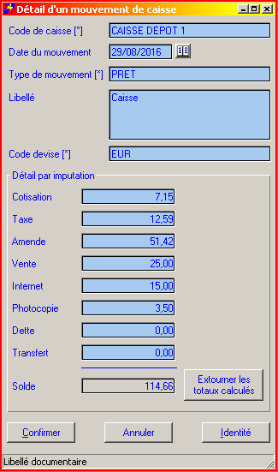

Un mouvement de caisse est toujours composé de :

- Un code de caisse auquel il appartient
- Une date de mouvement qui, par défaut, est la date du jour avec possibilité d'en choisir une autre via le petit calendrier.
- Un type de mouvement faisant référence à la table des types de mouvement
- Un libellé expliquant éventuellement la nature précise d'un mouvement
- Un code devise
- Le détail de solde du mouvement décomposé par les grandes rubriques de Socrate

Remarque : - Les montants positifs correspondent aux montants encaissés.

- Les montants négatifs correspondent aux mouvements décaissés.

Injection automatique des extournes des soldes calculés !

Petite commodité supplémentaire dans la gestion des caisses...
Lors, par exemple, d'une clôture de caisse (fin d'année civile) que l'on pratique via un mouvement de fin d'année où l'on extourne tous les soldes cumulés de l'année à clôturer !

Voici les étapes préconisées :

- Demander le calcul des soldes pour une seule caisse entre le 01/01/AA et le 31/12/AA
- Cliquer sur le bouton "Totalisation des mouvements" affichés dans la table pour cette caisse !
- Les totaux sont alors calculés !
- Créer un nouveau mouvement (par exemple de type : clôture) de caisse au 31/12/AA
- Cliquer sur le bouton "Extourner les totaux calculés"
- Socrate garnira alors ce nouveau mouvement avec les totaux calculés mais en négatif (extourne)
- Il suffira ensuite au 01/01/AA+1 de créer le mouvement de ré-ouverture de caisse...
- Avec le montant de votre roulement de caisse au 01/01/AA+1

8.a : OPAC : Rechercher un média, un titre, un sujet-matière, un auteur

L’accès à l’OPAC se fait via le menu "Consultation / OPAC catalographie / Rechercher un média – un auteur".

Ce menu sera le seul visualisable pour un lecteur via par exemple le nom d’utilisateur "Consult" - Ce nom d’utilisateur est créé par défaut à l’installation du logiciel. (Voir plus loin svp pour les explications concernant les sécurités et les groupes de sécurité.)

La recherche catalographique au niveau du module OPAC s'articule autour de trois et même quatre concepts différents.

Premier concept de recherche :

Dans le concept de la recherche très simple, l'utilisateur peut interroger le fonds catalographique via de simples mots séparés par un espace.

Cette recherche basée sur le moteur de recherche Internet permet donc de retrouver des notices catalographiques en donnant simplement quelques mots.

On peut cependant préciser quelques options mais tout ceci reste une recherche très simple et rapide.

En pratique, on constatera rapidement que cette recherche aura toutes les faveurs du grand public car elle demande beaucoup moins de rigueur et en général le public, étant plus habitué à des moteurs de recherche Internet, s'adaptera facilement à ce type de requête.

Deuxième concept de recherche :

Dans le concept de la recherche indexée plein-texte, l'utilisateur peut interroger le fonds catalographique via de simples mots, qui constituent en fait un immense dictionnaire, que l'on va pouvoir retrouver n’importe où dans le fonds catalographique et à n'importe quelle position et dans n'importe quel champ.

Cette deuxième recherche basée sur le moteur de recherche Internet permet donc de retrouver des notices catalographiques en donnant simplement quelques mots-clefs (en général de un à neuf mots-clefs) au moteur de recherche booléen, qui s'occupera de retrouver et de présenter les notices potentiellement recherchées.

En pratique, on constatera rapidement que la recherche indexée plein-texte aura toutes les faveurs du grand public car elle demande beaucoup moins de rigueur au niveau de la demande et en général le public, étant plus habitué à des moteurs de recherche Internet booléens, s'adaptera facilement à ce type de requête.

Par contre, le désavantage de cette recherche est en général de produire "plus de bruit" car bien entendu la recherche traque l'ensemble des mots donnés dans tous les champs. On aura donc fréquemment un résultat plus important que celui escompté. Il faudra alors utiliser des filtres ou ajouter des mots supplémentaires pour réduire les résultats de la recherche.

Contrairement à la première recherche "plein-texte", celle-ci donne accès directement au choix des séparateurs booléens entre les mots. On peut donc beaucoup plus finement filtrer et rechercher des mots dans des notices ou dans les auteurs et auteurs secondaires.

Remarque : booléen signifie que chaque mot est séparé par une condition. Dans Socrate, les conditions possibles sont "ET", "OU", "SAUF"

Troisième concept de recherche :

Fait appel uniquement à une recherche via des index qui sont construits à partir des différents fichiers et des tables constituant l'ensemble des notices catalographiques. Ces recherches s'adressent essentiellement à des personnes ayant déjà une idée précise de ce qu'elles vont rechercher.

Ainsi, si la recherche porte sur un auteur précis ou un début de sujet-matière ou encore sur le début d’un titre, on pourra utiliser cette recherche indexée.

Il faudra donc dans ce cas-là connaître exactement le début des champs sur lesquels porte la recherche.

Quatrième concept de recherche :

Fait appel uniquement à une recherche via un site Web :

Par défaut le site Web en question est : www.bibliotheque.be.

Mais via les paramètres généraux de la bibliothèque vous pourriez très bien indiquer un autre site Web comme par exemple celui d'une autre bibliothèque ou d'un autre réseau ou bien votre propre site Web équipé de Socrate pour Internet par exemple.

Passons maintenant en détail les trois types de recherche…

Par commodité, nous commencerons par la recherche indexée et puis par la recherche en plein-texte complète et en final par la recherche simplifiée.

Notes :

La recherche indexée - recherche par index :

Tout d'abord un peu de théorie pour définir ce qu’est un index.

La meilleure image pour définir un index, est une rue bordée de chaque côté de maisons, chaque maison portant son numéro. Lorsque le facteur remet une lettre destinée à une maison, il va regarder sur l’enveloppe quel est le numéro de la maison à qui est destinée la lettre. Il se dirigera alors immédiatement vers la maison concernée en lisant la numérotation des maisons le long de la rue. Arrivé au bon numéro, il vérifiera éventuellement le nom de famille inscrit sur l'enveloppe et déposera l'enveloppe dans la boîte aux lettres.

Un fichier indexé ressemble en fait à une rue bordée de maisons, chacun des enregistrements d’un fichier porte un numéro (un numéro de maison). On peut facilement retrouver un enregistrement en connaissant simplement son numéro d'ordre au sein du fichier.

Dans le cas du fichier incorporant les notices catalographiques, on a donc un fichier contenant l'ensemble des notices catalographiques et ensuite un ou plusieurs autres fichiers (serviteur – satellite) contenant uniquement les numéros des enregistrements du fichier des notices catalographiques mais ordonnés alphabétiquement suivant les différents index : par nom d'auteur, par titre, par sujet-matière, par nom d'éditeur, par collection, etc…

Il est alors très facile et extrêmement rapide de retrouver les notices catalographiques concernées par un nom d'auteur en particulier en faisant appel au fichier index contenant le classement des notices catalographiques par nom d'auteur dès que l'on aura obtenu dans ce fichier-satellite le numéro d'enregistrement (numéro de maison) correspondant à la première notice catalographique possédant ce nom d'auteur.

Si, en plus d'un classement par nom d'auteur, on combine aussi un classement par titre de média à l'intérieur d'un même nom d'auteur, on obtient ce que l'on appelle une clef composée. C'est-à-dire une clef dont la première partie est constituée par le nom de l'auteur et la seconde partie par le titre du média. On obtient alors un classement alphabétique : nom d'auteur plus titre de média. Très pratique pour rechercher un titre particulier au sein d’un même auteur.

Attention, dans le cas de clef composée, vous ne pouvez compléter la deuxième partie de la clef que si la première partie de la clef composée est entièrement remplie et correcte !

Entrons à présent dans la recherche indexée via le gros bouton "recherche indexée" ou via la touche de fonction "F5".

La recherche indexée :

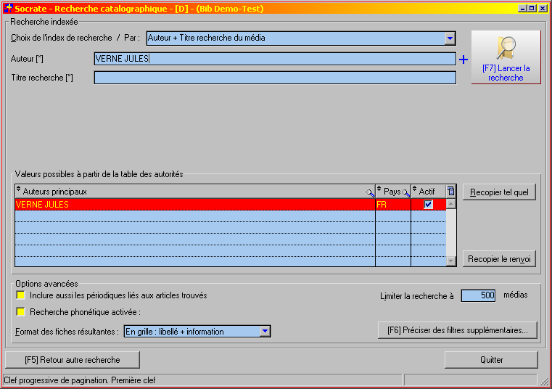

Il faut tout d'abord préciser sur quel index on va travailler, ce choix se fait via l'ascenseur des choix des index.

Une fois l'index de travail choisi, il faudra remplir au moins le début du premier champ de la clef et peut-être le début du second champ dans le cas d'une clef composée. Attention, dans le cas où l'on compléterait le deuxième champ d'une clef composée, le premier champ doit être entièrement complété avec une valeur existante dans l'index de recherche choisi avant de compléter le deuxième champ.

Socrate vous aide aussi via l’astérisque pour compléter ce champ. L’astérisque déclenche l’affichage du fonds catalographique ordonné selon l’index choisi. Attention dans le cas de certains index, la colonne triée est hors de vue car située à droite. Il faut alors se déplacer dans la table horizontalement pour atteindre la colonne triée. On peut alors éventuellement la tirer à la gauche des autres colonnes. (Clic de gauche sur le titre de la colonne + déplacement)

Particularités :

Dans le cadre d'une recherche effectuée sur le titre-recherche d'un média, on pourra aussi demander à Socrate d'éliminer automatiquement les articles rejetés qui ont été définis dans la table des articles rejetés dans le cadre de la constitution des titres-recherches. Ainsi le lecteur ne sera pas obligé de connaître les règles d'élimination des articles que vous avez instaurées dans votre fonds catalographique car il lui suffira de laisser l'option cochée pour la rédaction des titres-recherche de médias. Le titre-recherche apparaîtra alors juste en dessous de l’option cochée dans la forme manipulée par Socrate avec éventuellement l'élimination d'un article rejeté.

En cas de valeurs inexistantes demandées, Socrate pour Windows affichera un grand "?" signifiant que la valeur de la clef introduite ne correspond à aucun résultat potentiel dans le fonds catalographique. Il suffira alors soit d’effacer les dernières lettres fautives dans la demande de recherche ou d’introduire d'autres valeurs.

Inclure aussi les périodiques liés aux articles dépouillés :

Grâce à cette option, il est possible d'ajouter aux résultats de la recherche, les périodiques liés aux articles dépouillés trouvés.

Un petit rappel :

En mise à jour de la notice catalographique d'un article dépouillé, on fait référence à la revue qui le contient dans l'onglet : "Revue et matières"

Si cette référence contient un N° d'inventaire valide dans votre fonds Socrate, Opac sera capable de l'ajouter aux résultats de la recherche.

Limiter la recherche à x médias trouvés :

Cette option limite éventuellement le nombre de médias affichés dans les résulttats de la recherche. Il existe une limite maximale qui est définie dans les paramètres généraux de Socrate.

Recherche phonétique :

Une recherche phonétique sur certains champs est désormais possible aussi : titre, auteur, collection etc… Elle permet d’exprimer un mot recherché en simplifiant son orthographe -> résultat phonétique

Gestion des renvois :

S4w affichera aussi automatiquement une table d'autorités avec les valeurs possibles en fonction de l'index choisi et de la valeur que vous avez tapée et ceci pour les index suivants : auteurs, auteurs secondaires, collections, sous-collection, éditeur, CDU ou Dewey, type de média, tarifs, langues, SUJETS-MATIERES + gestion des renvois etc...

Deux boutons existent le long de cette nouvelle table permettant soit de recopier le code tel quel, soit la valeur du code en extrayant la partie correcte en cas de renvois précédés par le signe ">" comme par exemple dans les sujets-matières.

Notes :
Préciser des filtres supplémentaires…

La touche de fonction "F6"

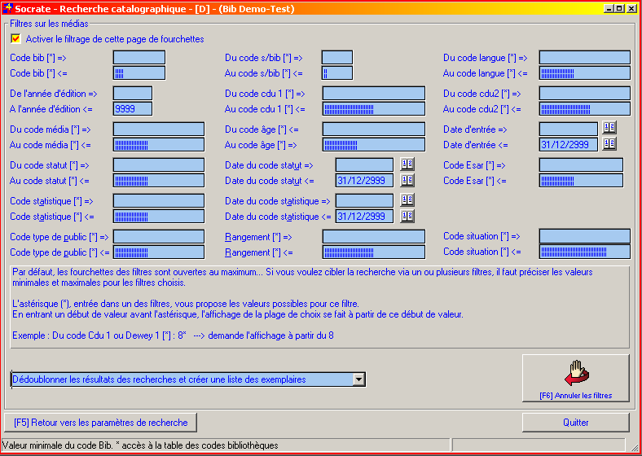

La touche de fonction "F6" accède au panneau des filtres supplémentaires. Ce panneau des filtres supplémentaires est un véritable entonnoir appliqué à la recherche indexée afin d'éliminer via des fourchettes de valeurs des notices catalographiques ne devant pas être reprises. Chaque fourchette des valeurs pourrait être combinée avec d’autres fourchettes de valeurs afin de créer un filtrage de plus en plus sélectif.

On peut donc imaginer de filtrer les notices catalographiques sur leur code statut en précisant que seules les notices catalographiques libres de prêt "LBR" (Code choisi par défaut par S4w) pourront être proposées et, en plus, de combiner ce filtre avec la fourchette des dates d'entrée dans le fonds catalographique en précisant que la date d'entrée devra être comprise entre telle et telle date d’entrée.

Attention, le filtrage reste actif tant que vous ne sortez pas du module OPAC. Il peut donc s'avérer utile à un certain moment d'éliminer l'entièreté du filtrage via la touche de fonction "F6" (Annuler les filtres).

Remarque : Vous avez sans doute constaté qu’à l’origine les fourchettes comprennent une valeur inférieure équivalente à des espaces et une valeur supérieure emplie par de petits bâtonnets. En fait, ces petits bâtonnets correspondent au code ASCII 254 qui est pratiquement la valeur maximale autorisée lors de la saisie dans un champ.

Le code ASCII 254 peut être obtenu par la combinaison de la touche de fonction "ALT + 254 (introduit sur le clavier numérique)".

Une fourchette exprimée avec les valeurs maximales par défaut ne refusera donc aucune valeur !

Exemple de filtrage par les fourchettes :

Si on veut filtrer par exemple le résultat d’une recherche sur une certaine catégorie de médias (Type de média):

Exemple 1 :

Uniquement le type "CD".

On précisera la fourchette de la façon suivante : de "CD" à "CD"

Exemple 2 :

Tous les types de "CD" en considérant que la table contient les codes : "CD", "CD-I", "CD Audio", "CD - DVD"

On précisera la fourchette des façons suivantes :

Soit : de "CD" à "CD - DVD"

Autres solutions :

De "CD" à "CD■", où le "■" représente la valeur ASCII 254.
De "CD" à "CDZ", le Z permettant à S4w de prendre toutes les valeurs inférieures et égales à Z

Exemple 3 :

Tous les types de média à partir de CD jusqu’à la fin de la table :

Soit : de "CD" à ■■■ On laisse la valeur par défaut proposée par Socrate donc les codes en bâtonnets équivalents aux codes ASCII 254.

Lancer la recherche :

Une fois la demande établie - c'est-à-dire le début d'une clef indexée est valable et il n'y a pas de "?" affichée à l'écran et éventuellement des filtres supplémentaires ont été définis -, vous allez pouvoir choisir via l'option "Format des fiches résultantes" la manière dont les résultats seront affichés en détail.

La première façon d'afficher les résultats proposés par défaut est le structuré grille : il s'agit d'une présentation très proche de celle de la saisie des fiches catalographiques.

La deuxième façon est calquée sur une présentation sous forme liste ISBD des notices catalographiques.

Enfin la troisième manière est une simple énumération verticale des données catalographiques avec chaque fois un libellé qui précise la nature et le contenu de la donnée détaillée.

Lançons donc la recherche via la touche de Fonction 7 qui va présenter dans un premier temps les résultats sous forme de table.

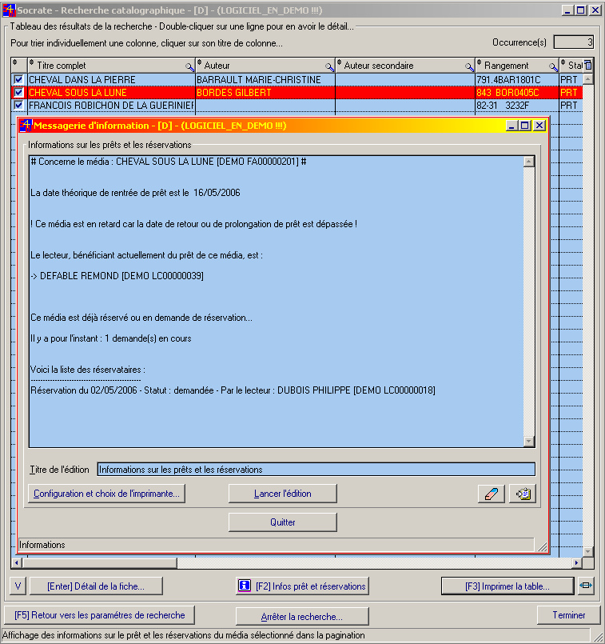

Cette table est consultable horizontalement et verticalement et la manipulation des colonnes est identique à celle d'une table de saisie ou de mise à jour. On peut donc cadenasser ou déplacer les colonnes mais en plus, dans ce contexte bien précis, on peut aussi trier les résultats obtenus par chacune des colonnes en cliquant-gauche simplement sur le titre de la colonne choisie.

Depuis la version 8.x, ajout de la colonne des séries dans la table des résultats Opac !

À partir de cette table on pourra directement double-cliquer sur une notice en particulier pour en obtenir la visualisation détaillée dans la forme choisie avant le lancement de la recherche. On peut aussi accéder à ce détail en cliquant simplement sur le bouton "Entrer".

Lors de l’affichage du détail d’une notice, S4w pourra aussi présenter des messages précisant que le média est en prêt ou en réservation ou bloqué. De plus, il est possible de préciser une alerte pour une notice catalographique au moment de l’affichage de son détail.

La pagination OPAC contient une 1ère colonne sélectionnant ou pas les notices pour l’impression. Un bouton dans le bas de la colonne "V" permet de sélectionner toutes les notices ou aucune. Notez que l’on peut aussi sélectionner ou désélectionner une notice pour l’impression dans sa première page détail via le bouton "Coché" ou "Non coché"

Un bouton "[F2] info prêt et réservation" renseigne en détail sur l’état de prêt du média consulté que ce soit dans la pagination des résultats OPAC ou dans le détail d’une notice via le bouton "Info prêt"

Imprimer :

Il existe aussi un bouton "[F3] Imprimer la table", qui donne accès à une logique d'impression vers l'imprimante des résultats obtenus lors d'une recherche. Attention, cette option n'est active que si vous avez acquis le "droit d'impression" dans le module OPAC au travers de la configuration de la sécurité dédicacée à votre nom d'utilisateur. Voir plus loin gestion de sécurité.

Si vous choisissez de partir via le menu "Imprimer", vous pourrez encore choisir via l'option "Choix du type d'édition" quel type de liste vous voulez imprimer et accéder aux panneaux de configuration des imprimantes afin d'éventuellement choisir une autre imprimante que celle définie par défaut dans votre système.

Afin de ne pas être obligé de relancer plusieurs fois une recherche, vous avez aussi l'opportunité de définir le nombre de copies à éditer. Ensuite il suffira de simplement lancer l'impression de la liste des résultats via le bouton "Lancer l'impression".

Règles d'impression : Toutes les impressions vers imprimante dans Socrate pour Windows sont toujours d'abord proposées en prévisualisation à l'écran avant d'être réellement imprimées.

Dans le tableau de bord de la prévisualisation des impressions, vous aurez toujours la possibilité d'imprimer soit la totalité du document ou uniquement la page en cours.

Détail d’une notice catalographique sous forme de grille :

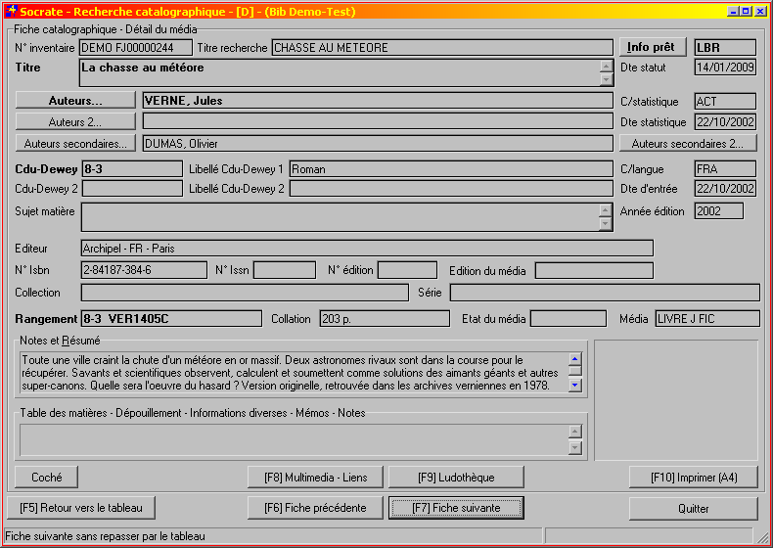

À partir de la table de pagination des résultats, vous pourrez accéder au détail du média soit en double-cliquant sur un enregistrement de la table, soit en actionnant le bouton "Entrer Détail". Nous allons aborder ici uniquement les fonctionnalités de la présentation détaillée en grille, les deux autres présentations ne comportant pas de fonctionnalité spéciale, à part simplement le fait de pouvoir visualiser le détail des notices catalographiques.

Dans le détaillé structuré grille, il existe des fonctionnalités supplémentaires sous forme de bouton :

Il est d'abord possible de connaître la date de retour théorique et le nombre de réservations en demande pour la notice visualisée via le bouton "Info prêt". Cette information sera utile au lecteur désireux de connaître la disponibilité d’une notice catalographique pour l'instant prêtée.

Remarque : L’information sur l’état de prêt est détaillée et nominative pour le gestionnaire ou le bibliothécaire autorisé à faire le prêt. Par contre, cette information est anonyme et moins détaillée quand il s’agit de la consultation d’un lecteur. Ces droits sont déterminés par le code utilisateur et la sécurité des groupes liée à l’utilisateur consultant.

Via les boutons auteurs et auteurs secondaires, on pourra aussi consulter en détail la fiche des auteurs ainsi qu'éventuellement leur biographie.

Dans le bas de l'écran, via le bouton "Multimédia -- Lien", on pourra accéder à la seconde partie du détail de la notice catalographique afin de pouvoir y visualiser les informations secondaires. A remarquer que dans cet écran, vous pourrez activer des applications extérieures à Socrate comme par exemple un navigateur Internet au niveau des dix liens "fichiers multimédias".

Une fois dans le détail d’une fiche, on pourra passer à la fiche suivante ou précédente via les touches de fonction "F6 ou F7"

Impression du détail d’une fiche en particulier :

A condition d’avoir l’autorisation (voir groupe des sécurités) d’imprimer dans le module OPAC, on pourra imprimer une fiche catalographique sous forme complète au format A4 à la fois.

Cette fonctionnalité est aussi épaulée par l’option d’impression au niveau de la table de pagination des résultats catalographiques trouvés (F5 retour vers tableau)

Notes :

La recherche plein-texte :

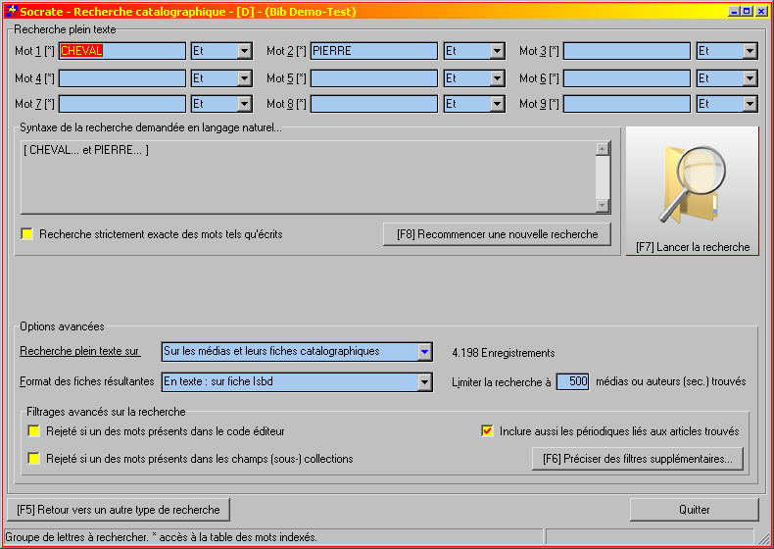

La recherche indexée plein-texte se pratique uniquement avec des mots simples en majuscule et sans accentuation.

Historiquement ces mots ont été collectionnés lors de la confirmation de la création ou de la modification de chaque notice catalographique. Le travail effectué à ce moment consiste à découper l'ensemble de l'information de la notice catalographique en mots simples.

L'ensemble des champs est parcouru afin d'en extirper tous les mots significatifs mais aussi les nombres. On entend par mots significatifs ou nombres, tous les mots et les nombres dont la longueur est équivalente aux valeurs spécifiées dans les paramètres généraux de Socrate au niveau de la section OPAC et aussi leur acceptation par rapport à la table des mots rejetés.

Il faut donc considérer également que les mots composés devront être renseignés dans la recherche OPAC plein-texte comme étant au minimum deux mots simples : "marteau" et "piqueur" par exemple.

Dans la recherche plein-texte, on pourra spécifier jusqu'à 9 mots séparés par des conditions.

Les opérateurs de conditions booléens séparant les mots renseignés sont "et", "ou", "sauf "

Socrate affichera au fur et à mesure de la rédaction des mots et des conditions les séparant dans le cadre "Syntaxe logique de la recherche demandée" la façon dont il interprétera les conditions séparant les mots donnés.

Pour vous aider à choisir les bons mots, parcourez le dictionnaire des mots indexés via l’astérisque

Ce qu'il faut éviter : Il ne faut pas saisir des mots composés dans le même champ !

Recherche strictement exacte des mots tels qu’écrits :

Cette option permet d'accepter ou non une recherche qui se ferait sur les mots que vous avez donnés mais en considérant que ces mots peuvent être aussi seulement le début du mot et que vous acceptez également ses pluriels ou des mots plus longs mais dont le début correspond à la racine que vous avez donnée.

Dans le cadre "Syntaxe logique de la recherche demandée", Socrate pour Windows indiquera via "..." Si vous êtes en recherche exacte ou au contraire en recherche "générique". La recherche générique étant indiquée par les "..." .

Inclure aussi les périodiques liés aux articles dépouillés :

Grâce à cette option, il est possible d'ajouter aux résultats de la recherche, les périodiques liés aux articles dépouillés trouvés.

Un petit rappel :

En mise à jour de la notice catalographique d'un article dépouillé, on fait référence à la revue qui le contient dans l'onglet : "Revue et matières"

Si cette référence contient un N° d'inventaire valide dans votre fonds Socrate, Opac sera capable de l'ajouter aux résultats de la recherche.

Limiter la recherche à x médias trouvés :

Cette option limite éventuellement le nombre de médias affichés dans les résulttats de la recherche.

Rejeter les notices contenant des mots recherchés dans les champs éditeur ou (Ss-) collection :

Il est désormais possible de rejeter des notices catalographiques dans le cas où des mots recherchés se retrouvent dans les champs : code éditeur et ou code collection et ou code ss-collection.

Préciser des filtres supplémentaires…

La précision des filtres supplémentaires est similaire à celle déjà expliquée au niveau de la simple recherche indexée. Nous vous convions à éventuellement relire ce point de détail un peu plus haut dans le manuel.

Choix de la source de recherche plein-texte :

Dans la recherche plein-texte indexée, on n'a pas seulement la possibilité de lancer des recherches sur les notices catalographiques, mais aussi sur le détail des fiches des auteurs et auteurs secondaires. Il faut bien entendu que l'on ait cochée au niveau des paramètres généraux de Socrate, les options d'indexation plein-texte étendue au niveau des catalographies, des titres, des sujets-matières, des auteurs et/ou des auteurs secondaires. Un compteur des enregistrements à côté de ce choix évalue le nombre d'enregistrements créés pour chacune des sources.

En résumé : nous avons les cinq sources ou dictionnaires suivants :

- Recherche en plein-texte sur tous les mots de tous les champs des catalographiques
- Recherche en plein-texte sur tous les mots de titres
- Recherche en plein-texte sur tous les mots des sujets-matières (zone illimitée)
- Recherche en plein-texte sur tous les mots des thèmes littéraires (zone illimitée)
- Recherche en plein-texte sur tous les mots de tous les champs des auteurs
- Recherche en plein-texte sur tous les mots de tous les champs des auteurs secondaires

La première façon d'afficher les résultats proposés par défaut est le structuré grille : il s'agit d'une présentation très proche de celle de la saisie des fiches catalographiques.

La deuxième façon est calquée sur une présentation sous forme liste ISBD des notices catalographiques.

Enfin la troisième manière est une simple énumération verticale des données catalographiques avec chaque fois un libellé qui précise la nature et le contenu de la donnée détaillée.

Lançons la recherche via la touche de fonction 7 qui va présenter dans un premier temps les résultats sous forme de table.

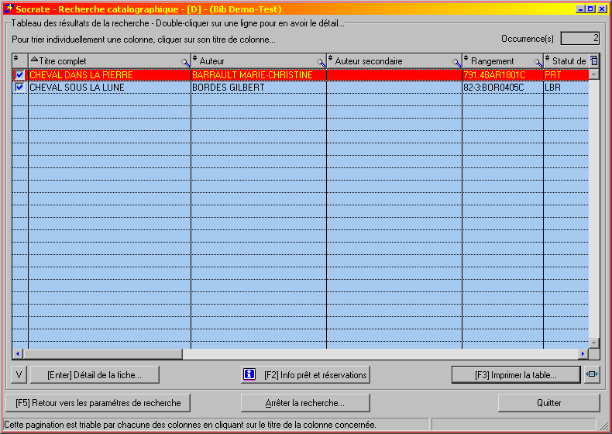

Cette table est consultable horizontalement et verticalement et la manipulation des colonnes est identique à celle d'une table de saisie ou de mise à jour. On peut donc cadenasser ou déplacer les colonnes mais en plus, dans ce contexte bien précis, on peut aussi trier les résultats obtenus par chacune des colonnes en cliquant-gauche simplement sur le titre de la colonne choisie.

À partir de cette table on pourra directement double-cliquer sur une notice en particulier pour en obtenir la visualisation détaillée dans la forme choisie avant le lancement de la recherche. On peut aussi accéder à ce détail en cliquant simplement sur le bouton "Enter".

Il existe aussi un bouton "Imprimer", qui donne accès à une logique d'impression vers l'imprimante, des résultats obtenus lors d'une recherche. Attention cette option n'est active que si vous avez acquis le "droit d'impression" dans le module OPAC au travers de la configuration de la sécurité dédicacée à votre nom d'utilisateur. Voir plus loin gestion de sécurité.

Recherche sur les auteurs ou sur les auteurs secondaires :

Si votre recherche se porte sur les sources en dictionnaire "Auteurs ou "Auteurs Secondaires", les résultats des recherches auront comme résultats : les fiches descriptives des auteurs ou des auteurs secondaires sélectionnées…

On a donc bien, dans ces cas, des recherches se portant sur les contenus définissant les auteurs ou les auteurs secondaires comme par exemple une biographie ou des remarques ciblées sur lesdits auteurs (secondaires).

A partir du résultat de telles recherches, il sera possible au niveau du détail d'une des fiches de rebondir vers les œuvres de cet auteur.

Ceci est donc un moyen efficace de retrouver les œuvres d'un auteur quand un lecteur ne vous donne que comme information soit un prénom d'auteur, soit une caractéristique biographique à condition que vous l'ayez inscrite dans sa fiche descriptive !

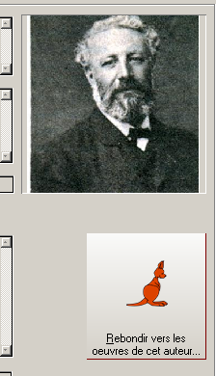

Imprimer :

Si vous choisissez de partir via le menu "Imprimer" vous pourrez encore choisir via l'option "Choix du type d'édition", quel type de listes vous voulez imprimer et accéder aux panneaux de configuration des imprimantes afin d'éventuellement choisir une autre imprimante que celle définie par défaut dans votre système.

Afin de ne pas être obligé de relancer plusieurs fois une recherche, vous avez aussi la possibilité de définir le nombre de copies à éditer. Ensuite il suffira de simplement lancer l'impression de la liste des résultats via le bouton "Lancer l'impression".

Règles d'impression : Toutes les impressions vers Imprimante dans Socrate pour Windows sont toujours d'abord proposées en prévisualisation à l'écran avant d'être réellement imprimées.

Dans le tableau de bord de la prévisualisation des impressions vous aurez toujours la possibilité d'imprimer soit la totalité du document ou uniquement la page en cours.

Notes :

Détail d’une notice catalographique sous forme Isbd :

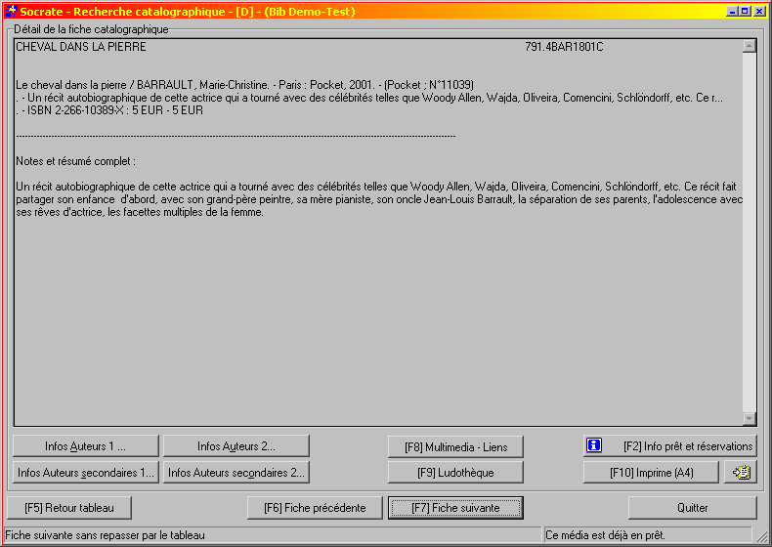

Détail ci-dessus sous une forme ISBD

À partir de la table de pagination des résultats, vous pourrez accéder au détail d'une notice catalographique soit en double cliquant sur un enregistrement de la table, soit en actionnant le bouton "Enter Détail". Nous allons aborder ici uniquement les fonctionnalités de la présentation détaillée en grille, les deux autres présentations ne comportant pas de fonctionnalité spéciale, à part simplement le fait de pouvoir visualiser le détail des notices catalographiques.

Il est d'abord possible de connaître la date de retour théorique et le nombre de réservations en demande pour la notice visualisée via le bouton "Info prêt et réservation". Cette information sera utile au lecteur désireux de connaître la disponibilité d’une notice catalographique pour l'instant en prêt.

Via les boutons "infos Auteurs 1 et 2" et "Infos Auteurs secondaires 1 et 2", on pourra aussi consulter en détail la fiche des auteurs ainsi qu'éventuellement leur biographie.

Dans le bas de l'écran, via le bouton "Multimédia -- Lien", on pourra accéder à la seconde partie du détail de la notice catalographique afin de pouvoir y visualiser les informations secondaires. A remarquer que dans cet écran, vous pourrez activer des applications extérieures à Socrate comme par exemple un navigateur Internet au niveau des cinq liens "fichiers multimédias".

Dans le bas de l'écran, via le bouton "Ludothèque", on pourra accéder à la troisième partie du détail de la notice catalographique afin de pouvoir y visualiser les informations ludiques. A remarquer que dans cet écran, vous pourrez activer des applications extérieures à Socrate comme par exemple un navigateur Internet au niveau des cinq liens "fichiers multimédias".

Une fois dans le détail d’une fiche, on pourra passer à la fiche suivante ou précédente via les touches de fonctions "F6 ou F7"

Impression du détail d’une fiche en particulier :

A condition d’avoir l’autorisation d’imprimer dans le module OPAC, on pourra imprimer une fiche catalographique sous forme complète au format A4 à la fois. Cette fonctionnalité est aussi épaulée par l’option d’impression au niveau de la table de pagination des résultats catalographiques trouvés (F5 retour vers tableau).

Notes :

La recherche très simple ou recherche simplifiée :

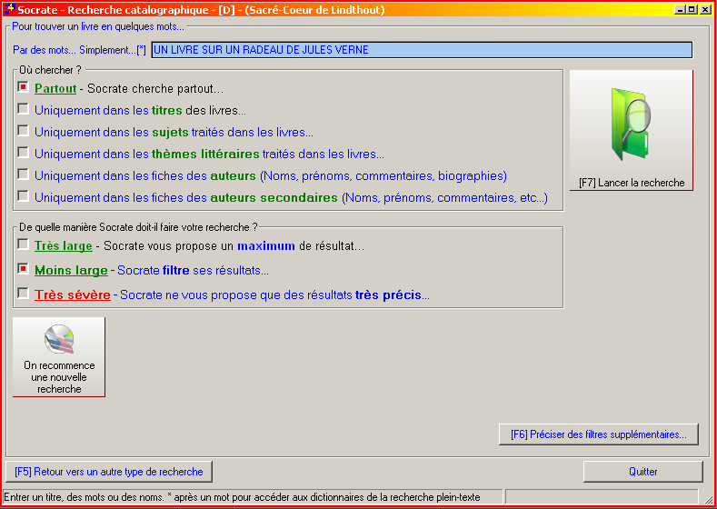

Dans le concept de la recherche très simple, l'utilisateur peut donc interroger le fonds catalographique via de simples mots séparés par un espace. Ces mots sont conservés dans plusieurs grands dictionnaires. Chaque mot contenu dans ces dictionnaires connaît son appartenance à une ou à plusieurs notices.

Cette recherche basée sur le moteur de recherche Internet permet donc de retrouver des notices catalographiques en donnant simplement quelques mots (en général de un à neuf mots-clefs) au moteur de recherche booléen, qui s'occupera de retrouver et de présenter les notices potentiellement recherchées.

En pratique, on constatera rapidement que la recherche indexée plein-texte aura toutes les faveurs du grand public car elle demande beaucoup moins de rigueur au niveau de la demande et en général le public, étant habitué aux moteurs de recherche Internet, s'adaptera facilement à ce type de requête.

Par contre, le désavantage de cette recherche est en général de produire "plus de bruit" car bien entendu la recherche traque l'ensemble des mots donnés dans tous les champs. On aura donc fréquemment un résultat plus important que celui escompté.

Il faudra alors utiliser des filtres ou ajouter des mots supplémentaires pour réduire les résultats de la recherche.

--

A partir de cette recherche, il est possible de limiter cette recherche plein-texte aux auteurs ou aux auteurs secondaires...

Le résultat obtenu est alors les fiches descriptives des auteurs ou des auteurs secondaires.

Il peut alors être intéressant de "rebondir" depuis le détail d'une de ces fiches auteurs vers leurs oeuvres elles-mêmes.

Pour réduire éventuellement le bruit, cette recherche simplifiée est accompagnée de quelques options très simples, permettant de réduire le bruit dans les résultats de la recherche.

Où chercher ?

On pourra préciser si la recherche doit se faire dans :

- Tous les champs de la catalographie
- Uniquement dans le champ "Titre"
- Uniquement dans le champ "Sujets-matières".
- Uniquement dans le champ "thèmes littéraires".

Une autre possibilité est la recherche ciblée sur le contenu des fiches signalétiques des auteurs et des auteurs secondaires. On pourra donc retrouver facilement un auteur par son prénom ou une note laissée à son sujet.

- Uniquement dans les fiches des Auteurs
- Uniquement dans les fiches des Auteurs Secondaires

De quelle manière Socrate doit-il faire la recherche ?

En fait, derrière cette option se cache toute la stratégie de recherche du module Opac de Socrate.

Si on choisit l'option : "Très large"

La recherche se fera comme si tous les mots recherchés étaient séparés par des "Ou"

Si on choisit l'option : "Moins large"

La recherche se fera comme si tous les mots recherchés étaient séparés par des "Et"

Si on choisit l'option : "Très sévère"

La recherche se fera comme si tous les mots recherchés étaient séparés par des "Et" et les mots trouvés seront strictement identiques aux mots entrés par l'utilisateur donc les suites de mots ne seront pas acceptées.

Consulter les mots des dictionnaires pendant la rédaction des éléments de la recherche

Il est désormais possible de faire appel aux dictionnaires des mots indexés via l'astérisque lors de l'écriture des mots à rechercher dans les notices ou dans les fiches des auteurs.

Exemple :

"Le tour* du monde" lancera la consultation du dictionnaire à partir du mot "tour"

"Le tour du monde*" lancera la consultation du dictionnaire à partir du mot "monde"

La consultation et son positionnement dans le dictionnaire prendront toujours en compte le mot introduit juste avant l'astérisque.

Sortie de l'OPAC contrôlée par mot de passe

La sortie du module Opac peut à présent être contrôlée par un mot de passe.
Le mot de passe et le contrôle sont à préciser dans la section 54 des paramètres par défaut de la bibliothèque :
Voir menu Fichiers /
Paramètres généraux pour la bibliothèque /
Paramètres par défaut pour la bibliothèque

Le contrôle peut être soit :

    - Pas de contrôle à la sortie et donc juste une confirmation de sortie
    - La sortie est contrôlée par mot de passe à préciser pour les utilisateurs de type "Consult"
    - La sortie est contrôlée par mot de passe à préciser pour tout le monde qui demande à sortir de l'Opac

Impact :

Dans le module Opac en fonction des paramètres précisés dans la section 54 des paramètres par défaut, Socrate demandera la confirmation de sortie via un mot de passe.

Si le mot de passe entré est correct, la sortie pourra se faire.

Par contre, si le mot de passe est faux ou mal entré, une minuterie de 10 secondes ré-affichera le premier écran de l'Opac afin de choisir à nouveau un type de recherche.

Notes :

8.b : Consultation des mots indexés

Dans le point de menu : Consultation / OPAC catalographie :

On peut aussi consulter directement les mots indexés sans passer par le module de recherche catalographique. Ainsi il est possible de parcourir les différents dictionnaires : les notices catalographiques, les auteurs, les auteurs secondaires, afin de se faire une idée de la richesse de vos dictionnaires de données indexées.

Ceci peut être aussi utile afin de déterminer si l’indexation des notices par exemple vous semble correcte. Dans le cas contraire, il vous sera toujours possible de modifier en complétant ou en annulant des mots dans la table des mots rejetés.

Une fois la table éventuellement modifiée, vous pourrez via un des points de menu de maintenance relancer éventuellement une indexation. Ceci sera traité plus loin dans le manuel dans le menu des maintenances !

La consultation des mots indexés concerne :

- Les notices catalographiques
- Les mots de titres des catalographies
- Les mots des sujets-matières des catalographies
- Les mots des thèmes littéraires des catalographies
- Les auteurs
- Les auteurs secondaires
- Les Sujets-Matières
- Les thèmes littéraires
- Les descriptifs CDU –Dewey 1

8.c : OPAC CD

Dans le point de menu : Consultation / OPAC CD :

On peut aussi consulter directement les trois applicatifs extérieurs à Socrate utilisés à l'élaboration des notices catalographiques : le CD Socrate avec les 700.000 références, le CD Electre, le CD de la BNF.

L'utilisation de ces CD autorise d'importer directement le contenu d'une notice catalographique choisie à l’aide d’un de ces trois applicatifs lors de la création de vos propres notices.

Voir création d’une notice catalographique dans les saisies catalographiques.

On peut aussi lancer et consulter sur Internet, le site Web des sujets-matières de Rameau

On peut aussi lancer et consulter sur Internet, le site Web de Socrate pour Internet [S4I] et ainsi importer des notices catalographiques au format Unimarc : http://www.bibliotheque.be via le bouton "Coller S4I"

8.d : Mise en place d’un partage et d’une sécurité pour les consultations OPAC

Attention, nous allons traiter ici d’un sujet plus technique qui s’adresse à votre gestionnaire de réseau, de serveur et donc par extension au responsable de l’installation de Socrate en réseau sur un serveur ou un pseudo serveur .

On part du principe que l'on va partager en consultation uniquement un espace "Socrate" à partir d'une ressource partagée via un réseau Microsoft Windows.

On crée ou on modifie donc le partage sur le serveur ou le pseudo serveur accueillant le répertoire "S4w"

Attention il ne s’agit pas de travailler directement sur le répertoire "S4w" mais bien sur le partage accueillant "S4w"

A noter que ce répertoire partagé peut aussi être directement la racine d’un disque dur partagé ou la racine d’une partition de disque dur partagée. Pour ces détails techniques nous vous renvoyons au début de ce guide au chapitre "Installation du logiciel"

A remarquer que cette mise en place d’un partage sécurisé de Socrate pour la consultation ne demande pas un déplacement ou une copie ou un transfert de votre Socrate de travail contenu dans le répertoire "S4w" mais simplement une adaptation de son mode de partage en réseau et de sa sécurité d’accès locale.

Bien entendu les explications sont valables aussi, si vous envisagez de transférer Socrate vers un autre répertoire partagé, qui doit alors être configuré de la façon expliquée ci-dessous.

Rem : Dans le cas d’un transfert de Socrate (S4w), ne pas oublier de changer la lettre de partage si elle change et donc si nécessaire, dans le fichier "S4w.ini" dans la phrase : "?:\s4w" ( ? = la lettre à changer)

Enfin, il faut travailler avec une version réseau de Socrate : une licence d’au moins de n postes en réseau donc une licence au minimum type : S4w_R ou S4w_Rx ou S4w_LX ou mieux.

On crée deux groupes de sécurité d’utilisateurs dans la sécurité du partage du serveur en question si c’est une configuration "Groupe de travail" ou dans l'AD (active directory) si le serveur est inclus dans un domaine.

- Un groupe avec tous les droits = le groupe des bibliothécaires normaux
- Un groupe des consultants = uniquement donc pour la consultation OPAC

On attache, à ces deux groupes de sécurité, les utilisateurs qui vont travailler dans Socrate soit en mode d’utilisation complète, soit en mode de consultation uniquement.

Il va sans dire qu’il n’est pas nécessaire d’attacher les utilisateurs "Bibliothécaires normaux" au groupe des consultations car ils doivent conserver tous les droits sur les fichiers et le partage, même en consultation.

Par contre, il n’y a pas de sens et c’est même contre-indiqué et dangereux d’attacher les utilisateurs de consultation au groupe des bibliothécaires normaux, ils auraient trop de droits !

Ensuite, on alloue le partage de la ressource du serveur aux deux groupes tout juste créés et sans doute en plus à un administrateur ou à un groupe "administrateur" du domaine et/ou du PC serveur.

Les deux groupes ont tous les droits en partage réseau à l’exception du contrôle total pour le groupe des Consultations représenté dans la sécurité interne de Socrate par défaut par l’utilisateur "Consult" !

Sur le serveur lui-même, on appelle les propriétés du répertoire "S4w" et on passe dans l'onglet "Sécurité locale" et on retire l’accès local à "Everyone – tout le monde".

On ajoute ensuite en accès local les deux groupes tout juste créés et sans doute en plus un administrateur ou un groupe "administrateur" du domaine et/ou du PC serveur.

On applique cette définition d’accès mais en n’oubliant pas si nécessaire de déconnecter aussi l'héritage.

- Le groupe des bibliothécaires hérite de tous les droits

- Le groupe des consultants n'hérite que des droits en consultation et donc pas les droits de modification et/ou de plein contrôle.

Sur le serveur lui-même, on précise ensuite les propriétés locales de deux fichiers : UZER.fic et UZER.ndx, qui se trouvent dans le répertoire "?:\S4w\ft\" ( ? = la lettre de mapping ou lettre de la ressource partagée) en passant dans l'onglet de sécurité locale et on ajoute uniquement pour ces deux fichiers :

- Le groupe des bibliothécaires : rien à ajouter car ils ont déjà tous les droits…
- Le groupe des consultants : ajouter le droit de modifier ces deux fichiers uniquement

Il suffit ensuite de mapper sur la bonne lettre de partage de la ressource partagée (si ce n’est déjà fait) la ressource contenant le répertoire "S4w" en question via un fichier batch contenant par exemple les syntaxes suivantes :

Pour les utilisateurs normaux (les bibliothécaires), une entrée en cession via un utilisateur appartenant au groupe des bibliothécaires ayant tous les droits :

net use s: /delete
net use s: \\Monserveur\Datat MDP /user:Biblio

et pour les utilisateurs en consultation, un logging via un utilisateur appartenant au groupe des consultants

net use s: /delete
net use s: \\Monserveur\Datat MDP /user:Consult

Explication de la syntaxe :

    - "S" représente la lettre de mapping de la ressource partagée – elle doit être la même pour tous les PC clients
    - \\Monserveur\Data représente la ressource partagée sur le serveur
    - MDP représente le mot de passe
    - /user :Biblio représente un utilisateur autorisé à utiliser Socrate dans la ressource partagée
    - /user :Consult représente un utilisateur autorisé à consulter Socrate dans la ressource partagée

A noter que ce fichier batch peut être appelé par raccourci dans le menu "démarrage" de chaque PC client utilisant Socrate ou en domaine via un fichier Batch dans le profil des utilisateurs concernés.

A noter aussi que ce fichier batch n’est pas nécessaire si ce partage est déclaré permanent dans le PC de chaque client mais attention en cas de déconnexion volontaire ou involontaire de cette ressource réseau par l’utilisateur lui-même !

Il est donc préférable de le confirmer via un fichier batch dans le menu de démarrage ou… une autre solution est de déclarer ce mapping dans le profil de l’utilisateur au niveau de l’AD (Active directory).

8.e : S4i – Socrate pour Internet

On peut aussi désormais rechercher, consulter et importer les notices du fonds centralisé de Socrate pour Windows.

Ce fonds unifié centralisé se trouve être publié sur : http://www.BIBLIOTHEQUE.be

Ce nouveau moteur de recherche, fort semblable, à l’OPAC de S4w met à disposition sur Internet et via ce site, l’ensemble des notices catalographiques des bibliothèques participantes et utilisatrices de Socrate pour Windows.

Vous reconnaîtrez aisément les fonctionnalités déjà présente dans l’OPAC du Socrate pour Windows…

Mais avec aussi des possibilités supplémentaires ! Comme par exemple, la constitution d’un panier de notices catalographiques pouvant être ensuite exportées au format standard Unimarc vers votre propre Socrate pour Windows.

L’importation de ce panier se fera alors via l’importation standard Unimarc de votre Socrate pour Windows.

Toute bibliothèque désireuse de participer à la constitution de ce fonds est la bienvenue et aura, pour l’instant, l’avantage de voir ses notices catalographiques publiées gratuitement sur ce site fédérateur.

A noter que ce nouveau moteur de recherche Internet (S4I) est aussi notre nouveau produit distribuable et vendu en tant que tel et installable directement sur vos propres sites Web communaux et ou de bibliothèques.

Dans le cas d’une installation sur site propre communale et de bibliothèque, les données publiées le seront en temps réel aussi bien au niveau statut de prêt que de réservation.

Dans Socrate pour Windows, le module des exportations vers d’autres fonds S4w contient à présent aussi une option automatique permettant d’exporter vos données catalographiques directement vers notre site Web via le protocole FTP !

9.a : Les impressions – Notions de base

Ce menu est consacré uniquement aux impressions d'abord vers l'écran et ensuite vers l'imprimante de votre choix ou un type de fichier à définir.

Voici la liste complète de tous les types d’impression ou de re-direction possible dans Socrate :

- 01 Prévisualiser page par page
- 02 Prévisualiser deux pages par deux pages
- 03 Prévisualiser avec 50 % de zoom – on peut encore modifier le zoom par après
- 04 Imprimer directement vers l'imprimante
- 05 Fichier texte riche générique (Word - Write – Wordpad – Works – OpenOffice etc...)
- 06 Fichier texte riche selon l'imprimante en cours
- 07 Fichier ".XLS" générique
- 08 Fichier ".XLS" selon l'imprimante en cours
- 09 Fichier ".PDF" générique [Acrobat reader]
- 10 Fichier ".PDF" selon l'imprimante en cours
- 11 Fichier ".HTML" générique [Navigateur]
- 12 Fichier ".HTML" générique sans feuille de style
- 13 Fichier ".HTML" selon l'imprimante en cours
- 14 Fichier ".HTML" selon l'imprimante en cours sans feuille de style
- 15 Fichier ".XML" générique
- 16 Fichier ".XML" selon l'imprimante en cours

Remarque : par défaut et dans la majorité des cas, Socrate proposera l'option n° 01

Vous travaillerez toujours en deux étapes : proposition à l’écran puis édition ou génération de fichier.

Remarques :

Les exportations vers des formats propriétaires comme Word ou XLS demandent, pour pouvoir lire ce type de données, l’acquisition de ces logiciels (Word ou Excel) en dehors du contexte de vente de licence d’usage de Socrate.

Vous pourriez aussi télécharger sur Internet et utiliser la distribution gratuite de Open Office pour lire les formats Word / RTF / XLS. Site Web assurant la distribution : http://fr.openoffice.org/

Pour les formats PDF, il existe Acrobat Reader qui est librement distribué sur Internet par la société Adobe. Une version libre se trouve aussi sur le CD d’installation de Socrate.

--

On a voulu rassembler en un seul point de menu l'ensemble de la production éditée par Socrate pour Windows.

Vous verrez dans le développement de ce chapitre que l’on applique pratiquement toujours les mêmes principes aux demandes de listes.

Pour chacune des listes demandées, vous aurez toujours l'occasion de d'abord préciser un filtrage via des fourchettes de valeur, éventuellement revoir des options particulières et ensuite choisir le type de liste ou d'impression qui sera produite.

Le lancement de cette demande s'accompagnera toujours d'une visualisation à l'écran du traitement en cours. Cette visualisation du traitement en cours est pratiquement proposée uniquement dans un but psychologique. Nous vous montrons que le programme s'exécute et qu'il filtre les données demandées et qu'une fois qu'il les aura filtrées, il pourra d'abord vous les présenter à l'écran et ensuite vers l'imprimante. Vous n’êtes donc pas devant un écran figé à vous demander : "Est-ce mon PC travaille-t-il bien ?"

La notion de fourchette des valeurs qui a déjà été abordée précédemment au niveau par exemple du chapitre de la gestion des caisses peut être rappelée ici de la façon suivante :

Lorsque l'on veut imprimer une partie du contenu d'une base de données, il faut pratiquer sur cette base de données un filtrage. Ce filtrage se fait le plus aisément possible grâce à des fourchettes de valeur ou encore appelées fourchettes de bornage.

Une fourchette des valeurs est constituée de deux données, la première contenant la valeur minimale (en valeur d’ordre alpha-numérique ) acceptable pour un champ déterminé dans la base de données et la seconde contenant la valeur maximale alpha-numérique autorisée.

Par exemple :

Si l'on veut filtrer la base de données des notices catalographiques sur le titre de recherche, on pourra préciser que la valeur inférieure de la fourchette doit commencer par des "D". Dans ce cas, tous les titres-recherches dont la première lettre est "D" ou supérieurs seront considérés comme acceptables.

La valeur supérieure de la fourchette précisera alors la valeur maximum autorisée pour ce même champ précis de la base de données. Ainsi si l'on veut délimiter l'impression du fonds catalographique au niveau des titres de recherche à une valeur maximale équivalente au titre commençant par la lettre "F", on imposera la valeur supérieure de la fourchette à "FZ". De cette façon, on "bornera" les titres commençant par la lettre "D" à "F" . On comprendra la précaution d’ajouter la lettre "Z" après le "F" afin d'être sûr d'englober l'ensemble des titres commençant par "F".

Par défaut, lorsque vous entrez dans les écrans de filtrage, nous vous proposons des fourchettes dont les valeurs sont ouvertes au maximum, ce qui veut dire que toutes les données sont acceptées. Par facilité et par convention la valeur inférieure de la fourchette est alors équivalente à des espaces blancs, ce qui veut dire que l'on accepte toutes les valeurs du début de l'ordre alphabétique ou encore lors de valeurs numériques, on indiquera la valeur 0 et pour les dates – une date blanche.

La valeur supérieure de la fourchette poussée à son maximum est souvent définie par une série de petits bâtonnets équivalents en nombre à la longueur maximale du champ de la base de données à filtrer, ils représentent le code ASCII 254 ou "9999" pour les valeurs numériques ou "31/12/2999" pour la date.

Comme le code ASCII comprend au maximum 256 combinaisons et que les deux dernières combinaisons ne sont pas affichables, on comprendra que préciser la valeur supérieure de fourchette avec un ensemble de codes ASCII 254 induit une fourchette ouverte au maximum.

Le code ASCII 254 peut être obtenu par la combinaison des touches "Alt + 254" ou encore par le bouton "Annuler les filtres" - Bouton présent systématiquement dans tous les écrans comprenant des fourchettes.

Afin d'accélérer le filtrage des grosses bases de données, vous trouverez aussi dans chaque écran une case à cocher précisant s'il faut activer ou non le filtrage sur cet écran –onglet – panneau - cadre.

Dans le cas où les fourchettes sont en valeur par défaut, le fait de désactiver cet ensemble de fourchettes accélère le filtrage de la base de données puisque aucune vérification ne sera faite sur l'ensemble des fourchettes précisées dans cet écran ce qui revient au même que de filtrer avec des fourchettes ouvertes au maximum.

Enfin avant de passer en revue les différentes listes proposées, il reste à expliquer la notion de parcours.

En début de demande de liste, vous déterminerez dans quel ordre l’édition doit se faire. Pour la catalographie, ce sera par "titre de recherche", par "nom d’auteur", par "nom de collection", pour les lecteurs, ce sera par "nom de recherche du lecteur", par "nom de rue", par "numéro de téléphone". Ainsi l’ordre choisi sera l’ordre d’édition physique de la liste imprimée. Mais en plus, ce sera aussi l’ordre de lecture lors du filtrage de la base de données par Socrate.

Truc : Comment accélérer le filtrage et la lecture d’une base de données ?

Le moyen le plus efficace sera de préciser un ordre de lecture correspondant aussi à une fourchette réduite du champ possédant la valeur de l’ordre de lecture.
Exemple :

Si je désire imprimer tous les titres catalographique de l’auteur "VERNE JULES", j’ai deux possibilités d’ordre d’édition : soit l‘édition ordonnée par "Titre de recherche", soit l’édition ordonnée par "Code auteur + titre de recherche".

Comme je ne désire que les notices catalographiques de l’auteur "VERNE JULES", je dois préciser que la fourchette des valeurs du code auteur sera de "VERNE JULES" à "VERNE JULES".

Si je choisis de lire la base sur l’ordonnancement "Titre de recherche", S4w sera obligé de parcourir (de lire) toute la base catalographique par le titre de recherche et de n’accepter que les notices dont l’auteur est "VERNE JULES". C’est évidemment la mauvaise solution !

La bonne solution est de choisir l’ordonnancement par "Code Auteur + titre de recherche" car dans ce cas, S4w commencera sa lecture à partir du code auteur spécifié dans la valeur minimale de la fourchette des codes auteurs et terminera sa lecture dès que le code auteur ne correspondra plus à la valeur maximale de la fourchette des codes auteurs.

La nature de la re-direction :

Une impression sera toujours possible soit vers :

- L’écran avec une visualisation possible en page simple ou en pages multiples + fonction de zoom au choix.

- L’imprimante choisie par défaut sur un ordinateur précis – chaque ordinateur peut avoir une imprimante par défaut différente !

- Un fichier au format choisi (voir début de chapitre pour les différents formats) mais dans tous les cas : un document compréhensible par un traitement de texte ou encore un "Write" ou "Notepad" ou un fichier au format XML – le nouveau standard Windows en matière de transmission de données via Internet pour les pages Web.

- Le nom du fichier sera toujours : "Nom de l'utilisateur + date + HhMmSs + . + une extension en fonction du type de fichier choisi, le répertoire de réception de ce fichier est défini dans les paramètres généraux de Socrate, sous la rubrique : Impression.

Avec ou sans détail :

Certaines listes comportent un détail ligne pour ligne (équivalent à un enregistrement dans un fichier) suivi ensuite par un ou plusieurs sous-totaux.

C’est le cas par exemple pour les statistiques de prêt – de réservation.

Dans ce type de liste, on pourra toujours spécifier si on veut une impression en détail ou uniquement une liste comportant que des totaux et des sous-totaux en évitant donc des impressions trop longues.

Notes :

9.b : Statistiques et comptages des mouvements de prêt

Objectif :

Editer ou totaliser les mouvements de prêt en fonction des fourchettes de filtrage.

Résultats :

D’abord à l’écran, puis sous forme de listes imprimées.

La localisation du prêt est toujours la première rupture de liste, elle permet donc de regrouper les prêts par localisation d’abord.

Simplement un comptage avec affichage du résultat et possibilité ensuite de l’intégrer dans une page avec vos commentaires et de l’imprimer ou de le copier – coller vers un autre applicatif Windows (Word – Excel).

Une fourchette filtrant la date de mise à jour des mouvements de prêt autorise aussi le comptage ou l’édition uniquement des mouvements de prêt entre une fourchette d'heure / minute / seconde / centième de seconde.

Cette fonction est donc bien pratique si on veut évaluer le passage des lecteurs pendant une période donnée.

Liste par école-classe-entité

Suite aux suggestions formulées au sujet de cette liste, nous avons ajouté la colonne de rangement juste après le N° d'inventaire.

Fourchettes particulières :

Sur les adresses @mail

Une fourchette sur les adresses @mail a été ajoutée pour filtrer les mouvements des prêts en fonction de la valeur de la zone adresse @mail du lecteur concerné par le mouvement de prêt.

Cette fourchette combinée avec, par exemple, la fourchette du niveau de rappel permettra de sortir tous les mouvements de prêt en retard pour tous les lecteurs qui ont une adresse @mail et pour lesquels vous auriez fait des rappels via la fonction "rappel via Internet"

Sur les catégories d'âge des lecteurs

Nous avons enrichi les fourchettes de ces listes afin de répondre à la demande tardive de la Communauté Française au sujet des statistiques concernées par les nouvelles tranches d'âge.

Dans le volet N°3 concerné par le filtrage indirect des lecteurs, il existe à présent une fourchette filtrant directement les catégories d'âge actuel des lecteurs.

Via cette nouvelle fourchette, on pourra donc filtrer les anciens mouvements de prêt des lecteurs par rapport à leur âge actuel !

Cette nouvelle fourchette n'est pas à confondre avec la fourchette des catégories d'âge du volet N° 1 dont le but est de filtrer la catégorie d'âge du lecteur mais enregistrée au moment du prêt ! Mais hélas inutile dans ce cas vu le nouveau découpage des âges à prévoir !

Truc :

Pour imprimer ou compter les prêts dans une période donnée, il suffit de préciser que la date de sortie des prêts est comprise dans la fourchette spécifiée "Date de sortie de prêt".

La même chose mais en considérant que les prêts doivent être rentrés, précisez que le code prêt "In Out" doit être de "Y à Y".

La même chose mais en considérant que les prêts doivent être encore sortis, précisez que le code prêt "In Out" doit être de : "N à N".

Pour connaître les médias élagués pour lesquels il y a encore eu des prêts sur une période donnée : spécifiez une fourchette des dates de sortie équivalentes à la période, et dans l’écran "les autres spécificités des médias", précisez le code statistique correspondant à votre code d’élagage et précisez que la fourchette des dates de ce code statistique est équivalente à la période de prêt.

Pour filtrer les comptages de prêt sur les romans, soit travaillez sur une fourchette des cotes CDU-Dewey ou encore sur le fait que la cote CDU-Dewey doit contenir par exemple "-3" n’importe où dans la cote CDU-Dewey.

Une autre façon de faire est de spécifier une fourchette sur le type de média par exemple : "LIVRE A FIC" pour "livre adulte fiction". Bien entendu votre table de référence des types de média doit alors être structurée pour permettre ce type de sélection et le fonds catalographique doit être catalogué en précisant bien les types de média.

Pour connaître tous les prêts qui ont généré une amende, précisez que la fourchette des amendes commence à "0,01".

Pour éditer les prêts par classe (scolaire), choisissez la liste n° 5 (petit ou grand caractère) en précisant dans la fourchette des codes écoles les classes ou les écoles devant être listées plus la fourchette éventuellement de la période de sortie, plus le code prêt "In Out" compris entre "N et N".

Mise en garde :

Attention, les filtrages indirects sur les catégories de lecteurs se font sur les valeurs actuelles rencontrées chez lesdits lecteurs !

Attention, les filtrages indirects sur les autres spécificités des médias se font sur les valeurs actuelles rencontrées chez les dits médias !

Le recours lourd aux filtrages indirects induit un temps de calcul plus conséquent mais apporte une très grande précision dans les comptages.

Le niveau de rappel est conservé à sa valeur maximale même si le prêt est clôturé !

Truc :

Il est tout à fait possible de lancer en même temps plusieurs comptages à partir de plusieurs ordinateurs !

Notes :

9.c : Statistiques et comptages des mouvements de réservation

Objectif :

Editer ou totaliser les mouvements de réservation en fonction des fourchettes de filtrage.

Résultats :

D’abord à l’écran, puis sous forme de listes imprimées.

La localisation du prêt est toujours la première rupture de liste, elle permet donc de regrouper les prêts par localisation d’abord.

Simplement un comptage avec affichage du résultat et possibilité ensuite de l’intégrer dans une page avec vos commentaires et de l’imprimer ou de le copier – coller vers un autre applicatif Windows (Word – Excel).

Trucs :

Les deux fourchettes essentielles de cette statistique sont la date de la demande de réservation qui détermine la période statistique concernée et le statut de réservation "Demandé – réservé – terminé – annulé"

Pour demander une liste de toutes les réservations du mois de janvier réservées, précisez la fourchette de la date de la demande sur le mois de janvier et le statut de réservation à "réservé", on peut aussi éventuellement demander via la fourchette statut d’édition, les réservations ayant déjà fait l’objet d’un courrier "édité" !

Mise en garde :

Attention, les filtrages indirects sur les catégories de lecteurs se font sur les valeurs actuelles rencontrées chez les dits lecteurs !

Attention, les filtrages indirects sur les autres spécificités des médias se font sur les valeurs actuelles rencontrées chez lesdits médias !

Le recours lourd aux filtrages indirects induit un temps de calcul plus conséquent mais apporte une très grande précision dans les comptages.

Les codes âges des lecteurs sont ceux établis dans les signalétiques des lecteurs, donc ils peuvent avoir évolué depuis la demande de la réservation.

La date de fin de réservation est peu utilisée et est mise à jour par S4w lors de l’allocation en prêt de la réservation ou lors de son annulation.

Truc : Il est tout à fait possible de lancer en même temps plusieurs comptages à partir de plusieurs ordinateurs !

9.d : Statistiques et comptages des mouvements d’activité

Objectif :

Éditer ou totaliser les mouvements d’activité en fonction des fourchettes de filtrage.

Résultats :

D’abord à l’écran, puis sous forme de listes imprimées.

La localisation de l’activité est toujours la première rupture de liste, elle permet donc de regrouper les activités par localisation d’abord.

Ou simplement un comptage avec affichage du résultat et possibilité ensuite de l’intégrer dans une page avec vos commentaires et de l’imprimer ou de le copier – coller vers un autre applicatif Windows (Word – Excel).

Trucs :

Les fourchettes essentielles de cette statistique sont la date de départ de l’activité ce qui détermine la période statistique concernée, le code activité lui-même pour déterminer l’activité mise en statistique et éventuellement le code âge ou le statut de l’activité.

Il existe quatre listes qui vont du plus simple ou plus complet, la liste n° 4 étant la plus riche en information et en comptage, elle est de plus en couleur et ruptée par quatre sous-totaux : Localisation / Activité / Code âge / Statut de l’activité et les totaux globaux et généraux de la liste.

Truc :

Il est tout à fait possible de lancer en même temps plusieurs comptages à partir de plusieurs ordinateurs !

9.e : Tableau de bord : prêts et réservations et activités

Objectif :

Obtenir de façon journalière des statistiques de prêt, de réservation, les activités, le comptage des lecteurs, les soldes de caisses ainsi que les comptages généraux sur les principaux fichiers de S4w.

Le comptage filtrera aussi les résultats par localisation de prêt. Ce type de comptage s’adresse principalement aux réseaux de bibliothèques centralisées sur serveurs communs et avec liaisons en temps réel via des lignes Internet VPN – ADSL ou télédistributeurs.

Pour les résultats sous forme de tables avec colonnes, toutes les colonnes sont triables et on peut faire des recherches par valeur en cliquant sur la loupe de chaque colonne.

Résultats :

D’abord à l’écran sous forme de grille avec à gauche les décomptes pour les dates données :

- Comptage de tous les prêts entrés ou sortis pendant un période donnée répartis par CDU et avec un détail par prêt, prolongation, retard et coefficient de lecteur.
- Comptage des lecteurs ayant reçu au moins un prêt durant la période précisée. Ceci est une autre façon d’évaluer le nombre de lecteurs actifs
- Possibilité de départager les décomptes entre les fictions et les documentaires. Ceci se fait en précisant une partie du contenu de la cote CDU ou Dewey n° 1. Par exemple en codage CDU en précisant -> doit contenir la valeur "-3"
- Totalisation de toutes les taxations, amendes et prolongations effectuées pendant la même période.
- Comptage des prêts fiction et des autres prêts.
- Comptage pour la même période de tous les prêts qui sont rentrés. On se base sur la date de retour de prêt pour ce comptage.
- Décompte des prêts par catégorie d’âge
- Décompte des prêts par CDU – Dewey aussi bien pour les prêts sortis que les prêts clôturés
- Totalisation de toutes les taxations, amendes et prolongations effectuées pour les prêts rentrés et clôturés
- Comptage des réservations : suivant leurs différents statuts
- Comptage des lecteurs : inscrits suivant la date d’inscription et actifs suivant la date de validité de cotisation
On apportera aussi un comptage par coefficient de lecteurs (cette valeur de X lecteurs est présente dans chaque fiche de lecteur afin de préciser le nombre de lecteurs que représente la fiche. Par défaut, la valeur est à 1)
- Comptage des activités par type d’activité avec le comptage aussi par statut d’activité.

Ensuite à l’écran sous forme de grille avec à droite, les comptages des enregistrements dans les fichiers principaux :

Attention dans ce cas, il s’agit d’un simple comptage sans détermination de nature quelconque des enregistrements.

Impressions :

Les résultats peuvent ensuite être commentés et imprimés via la touche de fonction "F6" avec les fonctionnalités habituelles du mode impression ou du copier-coller dans le presse-papiers de Windows

Les tables détaillant les comptages sont exportables comme d’habitude via le clic de droite de la souris vers Excel, Word, Xml – Excel étant le moyen idéal de traiter dynamiquement ce type de données chiffrées.

Une option "Inclure directement la table dans l’impression" autorise d’imprimer ou non les contenus des tables pour chaque type de comptage.

Il est aussi possible d’obtenir un graphique de la table de comptage par clic de droite et puis graphique.

Exemple de graphique :

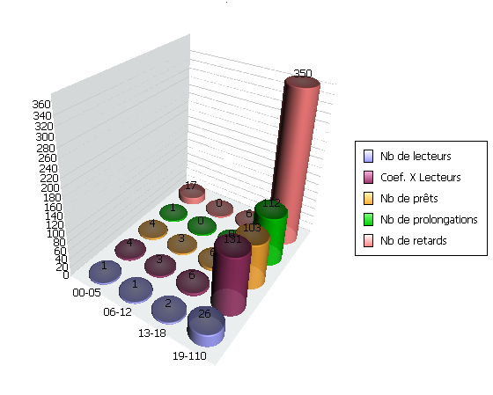

9.f : Hits-Parades

Objectif :

Dans le menu des impressions des statistiques, un nouveau module de statistique présente désormais des Hit-Parades classés par ordre décroissant :

- Les livres les plus lus
- Les auteurs les plus lus
- Les lecteurs lisant le plus
- Les éditeurs les plus lus
- Les tranches d'âge lisant le plus
- Les collections les plus lues
- Les CDU-Dewey les plus lues
- Les types de média les plus lus

Truc : On peut filtrer les résultats pour une période en fonction d'une fourchette de dates et aussi pour une fourchette de localisations.

Résultats :

D’abord à l’écran sous forme de table localisée par onglet.

Chaque onglet peut être calculé séparément.

Impressions :

Les résultats peuvent ensuite être commentés et imprimé via la touche de fonction "F6" avec les fonctionnalités habituelles du mode impression ou du copier-coller dans le presse-papier de Windows

Les tables détaillant certains comptages sont exportables comme d’habitude via le clic de droite de la souris vers Excel, Word, Xml – Excel étant le moyen idéal de traiter ce type de données chiffrées.

9.g : Lettres envoyées aux lecteurs

Objectif :

Le but général est l’envoi de courrier personnalisé (publipostage) aux lecteurs à partir des signalétiques des lecteurs.

Il est donc important d’avoir des données correctes au niveau des adresses et des formules de politesse (titre des personnes).

S4w fusionne les canevas de lettre avec les adresses des lecteurs plus un traitement spécifique en fonction du type d’impression : rappel / réservation / facturation / dettes / courrier.

Il existe cinq types de courriers :

- Les rappels pour les retours de prêt en retard avec possibilité d’envoi par messagerie Internet.
- Les factures pour les médias non rentrés.
- Les courriers pour les réservations disponibles avec possibilité d’envoi par messagerie Internet.
- Les courriers pour les dettes aux lecteurs avec possibilité d’envoi par messagerie Internet.
- Les simples courriers aux lecteurs avec possibilité d’envoi par messagerie Internet.

Pour chaque type de courrier, vous pourrez créer dans le menu "Tables / Tables des textes de rappel, etc…" autant de types de textes que désirés et ceci par langue. S4w sélectionnera toujours le texte à envoyer à un lecteur en fonction de la langue du signalétique du lecteur.

Principe général :

Le principe est le même pour tous les types de courrier.

Les écrans n° 1 à n° 3 permettent de filtrer la population à qui on veut adresser un courrier – une lettre – un rappel – une facture.

On détermine aussi l’ordre d’édition, c’est-à-dire dans quel ordre les lettres vont être imprimées.

Les ordres sont les suivants :

- N° de matricule
- Nom
- Prénom * Nom
- Code postal * Nom de recherche
- Localité * Nom de recherche
- Rue * Nom de recherche
- Téléphone
- Gsm – mobile - portable
- Langue
- Date de naissance
- Code école
- Code âge
- Code prêt * Nom de recherche
- Cochage

Truc : A noter que le fait de choisir un ordre bien précis peut accélérer la sélection des lecteurs à traiter. Ainsi si on précise des valeurs pour la fourchette des codes postaux et que l’on sélectionne en même temps un ordre d’édition par code postal, dans ce cas, la sélection se fera très rapidement car Socrate ne devra lire que les lecteurs concernés par les codes postaux retenus dans la fourchette des codes postaux.

Cas particuliers de filtrage

Fourchette sur l'adresse Internet @Mail :

Les rappels, les réservations et les courriers offrent une fourchette supplémentaire afin de filtrer les lecteurs possédant une adresse Internet. Cette fourchette est d’ailleurs rappelée automatiquement dès que l’on demande un envoi des rappels par messagerie Internet.

Les rappels et les facturations offrent en plus une fourchette afin de filtrer les mouvements de prêt par niveau de rappel atteint (écran n° 3). De cette façon, Socrate évitera de ré-imprimer un mouvement de prêt déjà arrivé à un certain niveau de rappel.

Exemple : On voudrait imprimer des lettres de rappel mais éviter de ré-imprimer des lettres de rappel ayant déjà atteint le niveau 4 de rappel.

Nous rappelons que le fait d’atteindre par exemple le niveau 4 signifie que ce mouvement de prêt a fait l’objet d’au moins 4 lettres de rappel et que le prêt est toujours en cours et en retard.

Pour éviter donc d’imprimer, une nouvelle fois, des lettres de rappel de niveau 4, il suffit de filtrer les rappels dans S4w en précisant que la fourchette des niveaux de rappel s’étend de 0 à 3 !

Ainsi un mouvement en souffrance en niveau 3 induira bien une lettre de rappel de niveau 4 mais un mouvement déjà en niveau 4 ne sera plus traité par le module d’impression des lettres de rappel vu le filtrage des niveaux de rappel de 0 à 3.

Localisations :

Les rappels, les réservations, les factures pour médias non rentrés offrent aussi une fourchette afin de filtrer les localisations. De cette façon, les réseaux de bibliothèques centralisés sur serveur en VPN peuvent choisir de traiter les rappels et les réservations site par site de prêt.

Contrôles des canevas dans les lettres pour tous les types de lettres !

Après l'impression des lettres envoyées aux lecteurs (rappel, réservation, dettes, courrier, facture), Socrate pourrait afficher une icône mouvante avec un "Attention en rouge" si pour l'un ou l'autre des lecteurs, Socrate serait incapable de trouver un canevas de lettre…

Ceci peut arriver principalement lorsque le canevas n'existe pas dans la MEME langue que celle du lecteur...

L'historique déroulant contiendra alors aussi une remarque avec le nom et le n° de matricule du ou des lecteurs présentant le problème.

NEW

Une option permet aussi à présent d'imprimer ou pas le code Entité - Ecole - Classe - Etablissement d'un lecteur...

Ce code est glissé discrètement juste en-dessous de la date.

Il est donc plus facile pour les bibliothèques scolaires de distribuer les lettres de rappel par classe ou entité ou établissement.

Voyons à présent les cas spécifiques de lancement de traitement à partir de l’écran n° 3…

Options spécifiques pour les rappels

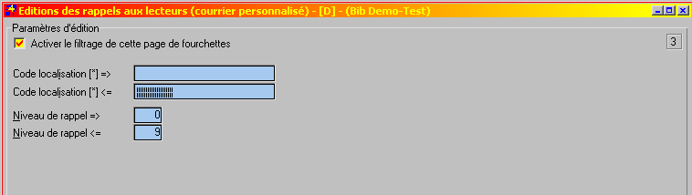

Code de localisation :

Cette fourchette des localisations permet de ne prendre en compte que les lecteurs en retard pour une localisation de prêt.

On peut donc traiter les rappels localisation par localisation (site par site, dépôt par dépôt)

Niveau de rappel :

Afin d'éviter d'éditer des rappels pour des prêts ayant déjà atteint le niveau maximum, il est nécessaire de limiter cette fourchette.

Par exemple, si le niveau maximum de rappel est 4 (quatre), on doit filtrer les mouvements de 0 à 3. Ainsi un mouvement de niveau 3 passera encore à 4 pour le dernier rappel et puis ne sortira plus sous forme de rappel.

Par sécurité, Socrate proposera d'ailleurs de limiter cette fourchette au moment du lancement du traitement des rappels en comparant le niveau maximum de rappel demandé à l'écran 5 (Ne pas dépasser le niveau de rappel N) par rapport à cette fourchette.

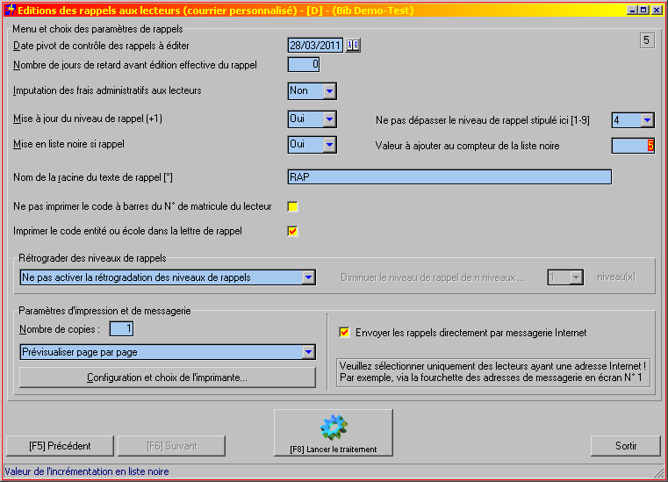

Date pivot de contrôle des rappels à éditer :

Cette date impose la date à laquelle seront calculés les rappels et qui sera aussi la date d’impression du courrier. On peut donc préparer le travail à l’avance.

Exemple : il est vendredi et vous voulez que le courrier parte lundi matin à la première heure. Si vous n’avez pas de session de prêt pendant le WE, rien ne vous empêche de faire le travail vendredi en imposant la date pivot (d’édition) à lundi prochain.

Nombre de jours de retard avant édition effective du rappel :

Il s’agit d’ajouter fictivement à la date de retour théorique du prêt en cours encore x jours afin de ne pas envoyer trop vite un rappel.

Nous vous conseillons d’envoyer vos rappels une fois par semaine avec éventuellement 2 ou 3 jours de délai supplémentaire.

Imputation des frais administratifs aux lecteurs :

Lors de l’impression des courriers, S4w peut imputer un frais administratif dans le compte courant du lecteur (dettes). Pour que ce frais puisse être imputé, il faut deux conditions :

- Vous avez précisé un montant de frais administratif dans le canevas du texte.
- Au moment de l’édition, vous autorisez l’imputation de ces frais.

Mise à jour du niveau de rappel :

Lors de l’impression des mouvements de prêt en retard, S4w vérifie le niveau de rappel de chaque mouvement variant de "0 à 9" et choisit le prochain niveau de rappel (+1) des mouvements en retard. En fonction du niveau le plus élevé trouvé parmi les mouvements de prêt pour un lecteur déterminé, S4w choisira le canevas à imprimer (de 1 à 9 niveaux).

Cette option autorisera S4w à "monter" les niveaux de chaque mouvement de rappel de "1" (une unité).

Truc : Dans le but de tester l’édition des rappels au préalable, vous pourriez choisir de ne pas faire monter les niveaux de rappel afin de vérifier vos sélections d'abord. Cette vérification pourrait se faire à volonté puisque les niveaux ne monteraient pas.

Autre truc, vous n’êtes pas sûr de votre imprimante, vous pourriez donc lancer l’impression sans mise à jour des niveaux de rappel et puis une fois les lettres correctement imprimées, relancer les rappels avec mise à jour cette fois, affichage à l’écran de l’édition et sortie du programme sans imprimer réellement. Les niveaux seraient quand même mis à jour !

Mécanique des montées de niveau de rappel :

Les rappels, pour les prêts en retard, induisent des mises à jour au niveau des mouvements de prêt.

Chaque prêt en retard se verra augmenté d’un niveau à chaque lettre de rappel !

Par exemple :

- On a la situation suivante dans Socrate :

M. Jean Fouillit est en retard pour 3 livres à la date du 25/08 :

Livre 1 devait rentrer pour le 31/07 – n’a pas encore reçu de rappel pour ce livre
Livre 2 devait rentrer pour le 25/07 – a déjà reçu un rappel pour ce livre
Livre 3 devait rentrer pour le 31/05 – a déjà reçu 3 rappels pour ce livre -→ prochain rappel = Niv 4 !

- S4w traite ce lecteur parmi d’autres et induit la situation suivante :

M. Jean Fouillit recevra pour les 3 livres en retard, une seule lettre de niveau 4 :

Livre 1 devait rentrer pour le 31/07 – monte en niveau 1
Livre 2 devait rentrer pour le 25/07 – monte en niveau 2
Livre 3 devait rentrer pour le 31/05 – monte en niveau 4 et détermine le texte de niveau 4 qui sera imprimé

Lors de la demande d’édition des rappels, S4w propose de filtrer la population de lecteurs devant recevoir un rappel à l’aide des fourchettes.

Truc : Vous pourriez très bien envisager d’exclure certains lecteurs de tout rappel et par extension de tout courrier en les liant à une catégorie de lecteurs spéciale - que vous ne reprenez pas dans vos sélections de valeurs de fourchettes des catégories de lecteurs ou encore filtrer votre courrier en fonction de la valeur de la liste noire.

Ne pas envoyer de rappels aux lecteurs en liste noire de niveau 90 par exemple !

Ne pas envoyer de rappels aux lecteurs dont la catégorie n° 10 est complétée…

Envoyer des rappels uniquement aux lecteurs possédant un code tarif spécifique

Ne pas dépasser le niveau de rappel n

Il existe neuf niveaux de rappel au maximum.

Bien entendu, neuf niveaux de rappel pourraient sembler beaucoup. On peut donc limiter la portée du système et restreindre le nombre de niveaux à 4 ou 5 par exemple.

Cette limite est précisée ici. Socrate ne dépassera donc pas en niveau de rappel le chiffre indiqué ici.

Si un rappel a atteint son niveau maximal, ses éditions suivantes seront toujours ré-éditées avec ce niveau maximal.

Explications sur la gestion des niveaux des rappels :

Si vous utilisez les 9 niveaux de rappel et votre population parle au moins deux langues, il faudra créer dix-huit textes différents (un par niveau et un par langue).

Par contre si tous vos lecteurs ne parlent qu’une seule langue, 9 textes de rappel seront suffisants – un par niveau !

Bien entendu, vous n’êtes pas obligé d’utiliser les 9 niveaux de rappel; vous pourriez vous limiter à 4 niveaux de rappel et dans ce cas, il ne faudrait créer que 4 textes par langue.

Dans tous les cas de rappels, S4w imprimera, pour un même lecteur, une seule lettre correspondant au niveau de rappel le plus élevé dans sa "collection" de prêts en souffrance.

A partir du niveau de rappel maximum, le texte reste le même et le niveau ne s’incrémente plus mais le rappel continue à sortir en lettre de rappel de niveau maximum sauf si vous filtrez les mouvements de prêt en retard.

Exemple :

Vous avez décidé de ne pas monter au-dessus de 4 niveaux de rappel !

Vous avez lancé 4 fois les rappels à deux semaines d’intervalle, il existe donc des lecteurs en retard ayant reçu 4 rappels…

Si vous relancez encore une fois les rappels, les lecteurs ayant déjà reçu 4 rappels et qui sont toujours en retard, recevront encore un rappel mais à nouveau du niveau 4 !

Par contre si avant de relancer vos rappels, vous filtrez les rappels à éditer via la fourchette des niveaux de rappels (écran n°3) en spécifiant que vous acceptez le traitement des rappels uniquement des mouvements en retard de niveau de rappel de 0 à 3. Dans ce cas, les rappels de niveau 4 ne sortiront pas une nouvelle fois.

Cette fourchette des niveaux de rappel permet donc de choisir si on ré-édite ou pas des mouvements ayant déjà atteint votre niveau de rappel maximum.

Mise en liste noire si rappel :

Si pour un lecteur, on a au moins un rappel, on peut demander à Socrate d’incrémenter le compteur de la liste noire de x points. De cette façon, le lecteur sera déclaré automatiquement en liste noire et vous serez alerté lors des sessions de prêt. On précise aussi le nombre d’unités additionnées au compteur de liste noire du lecteur en question.

Nom de la racine du texte pour tous les types de courrier :

On précise pour S4w quelle sera la racine de texte du canevas à utiliser…

Vous pouvez créer autant de racines que désirées, par exemple des rappels pour les écoles, des rappels pour les particuliers ou du courrier particulier pour un groupe de lecture différent du groupe ludothèque.

Bien entendu vous devez rester cohérent entre la racine des textes choisis, le type de courrier demandé (rappel, courrier, réservation, dette, facture) et le filtrage des lecteurs visés par la racine des textes "canevas" choisis.

Pour que S4w puisse choisir à coup sûr le bon texte, il existe la notion de "famille des types de texte" : "rappel / dette / réservation / courrier / facture". S4w utilise donc toujours la famille de texte ad hoc en fonction du type de courrier demandé : texte de la famille des rappels pour les rappels, texte de la famille des lettres de réservation pour les réservations etc…

De plus, vous pourrez activer ou désactiver un texte en particulier en fonction de vos besoins.

Par définition, ce courrier est prévu sur du papier à en-tête - pas trop long, ni trop bas, type A4, mais le courrier peut très bien s’étendre sur deux pages. S4w imprime l’adresse du lecteur en justification à droite compatible au format d'une enveloppe à fenêtre standardisée.

Une impression du code à barre du n° de matricule du lecteur est prévue sur la lettre de façon à vous faciliter la gestion du courrier présenté au comptoir de prêt.

Le N° de matricule du lecteur a été ajouté aussi dans les rappels par mail juste après le nom du lecteur.

Ne pas imprimer le code à barres sur la lettre de rappel :

On peut aussi choisir de ne pas imprimer le code à barres du n° d’immatriculation du lecteur dans la partie supérieure gauche de la lettre de rappel.

Imprimer le code entité ou école dans la lettre de rappel :

Cette option permet à présent d'imprimer ou pas le code Entité - Ecole -Classe - Etablissement d'un lecteur...

Ce code est glissé discrètement juste en dessous de la date.

Il est donc plus facile pour les bibliothèques scolaires de distribuer les lettres de rappel par classe ou entité ou établissement.

Rétrograder des niveaux de rappel :

Il est possible de redescendre les niveaux de rappel des lecteurs sélectionnés dans les fourchettes de filtrage de la demande de rappel.

Ainsi si vous vous rendez compte que vous avez lancé des rappels par erreur avec mise à jour du niveau de rappel, il est possible en re-demandant la même sélection de faire redescendre chaque mouvement de prêt en retard de x niveau(x) de rappel.

Si vous rétrogradez de 4 niveaux, cela revient à supprimer tous les rappels déjà émis pour les lecteurs sélectionnés. Socrate s’assure de ne pas avoir de niveaux négatifs bien entendu.

Attention, la rétrogradation des niveaux de rappel n’annule pas les frais administratifs et
les amendes éventuellement déjà imputées !

Envoyer des rappels par la messagerie Internet :

Socrate est capable d’envoyer des rappels aux lecteurs directement via la messagerie Internet. Il suffit pour cela de disposer des adresses Email de vos lecteurs et d’avoir configuré correctement l’onglet : "Messagerie" dans les paramètres généraux de Socrate.

Attention, dans ce cas, S4w exigera une valeur inférieure dans la fourchette des adresses de messagerie au niveau des fourchettes de filtrage des lecteurs afin de ne traiter que les lecteurs possédant une adresse de messagerie !

Lors du traitement, vous serez tenu au courant de chaque envoi réalisé pour chaque lecteur.

Le N° de matricule du lecteur a été ajouté aussi dans les rappels par mail juste après le nom du lecteur.

Etapes lors du lancement du traitement :

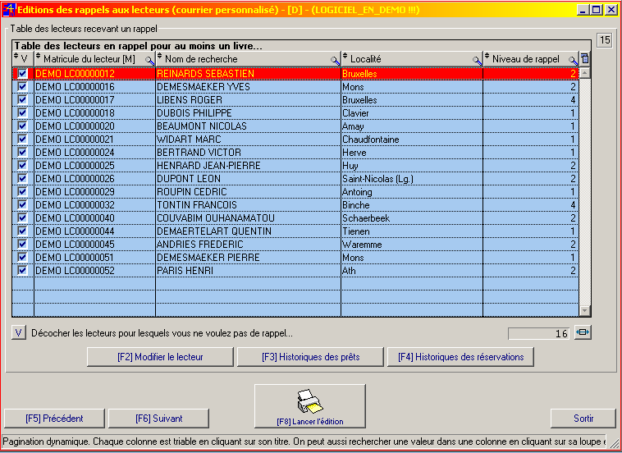

Table de sélection des lecteurs NEW

A la place d’éditer immédiatement les lettres de rappels ou d'envoyer les messages par l'Internet, Socrate vous les affichera sous forme de table avec la possibilité de sélectionner ou de désélectionner certains lecteurs et ceci avant impression effective des rappels et montée des niveaux de rappel.

Cette table contient aussi des fonctionnalités en plus telle que la possibilité de corriger-modifier-mettre à jour le signalétique du lecteur, la consultation des historiques de prêt et de réservation par lecteur sélectionné, les tris et les recherches par colonne et les exportations de la table vers Excel par exemple.

Impact et utilisation de cette fonction

On peut donc choisir "à la carte" les lecteurs devant réellement recevoir un rappel et éviter ainsi d'imprimer des rappels inutiles. Bien entendu cette fonction renforce le filtrage initial des lecteurs pour lesquels on édite un rappel ou non.

Ensuite, on visualise d’abord à l’écran les lettres personnalisées à imprimer et on imprime vers l’imprimante de son choix:

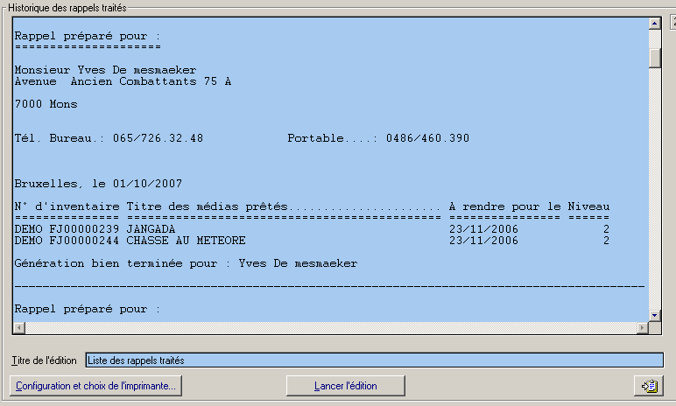

Liste résumée des rappels envoyés

En fin de traitement, une liste à l’écran est affichée avec possibilité d’impression reprenant le détail et le contenu pertinent de chaque rappel généré – cette liste peut être commentée par vous avant impression. Un copier-coller est possible aussi pour un archivage des rappels envoyés vers un texte normal modifiable par simple traitement de texte.

Options spécifiques pour les factures :

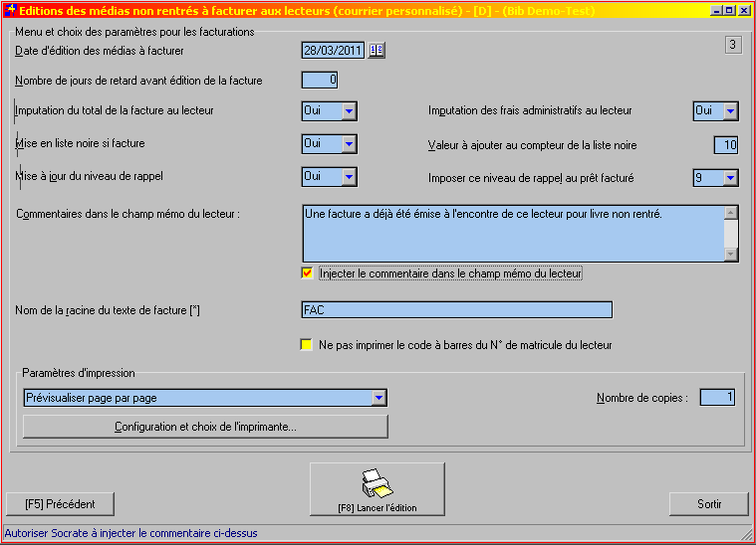

Date pivot de contrôle des factures à éditer :

Cette date impose la date à laquelle seront calculées les factures et qui sera aussi la date d’impression du courrier. On peut donc préparer le travail à l’avance.

Exemple : il est vendredi et vous voulez que le courrier parte lundi matin à la première heure. Si vous n’avez pas de session de prêt pendant le WE, rien ne vous empêche de faire le travail vendredi en imposant la date pivot (d’édition) à lundi prochain.

Nombre de jours de retard avant édition effective de la facture :

Il s’agit d’ajouter fictivement à la date de retour théorique du prêt en cours encore x jours afin de ne pas envoyer trop vite une facture.

Imputation du montant total des médias facturés à un lecteur :

Lors de l’impression des factures aux lecteurs, S4w peut imputer le montant total des médias non rentrés par un lecteur…

Pour que ce frais puisse être imputé dans la zone vente, il faut deux conditions :

- Vous avez précisé un prix pour chaque média dans leur notice catalographique respective.
- Au moment de l’édition des factures, vous autorisez l’imputation de ces frais.

Truc : Vous pourriez très bien envisager d’exclure certains lecteurs de tout courrier en les liant à une catégorie de lecteurs spéciale - que vous ne reprenez pas dans vos sélections de valeurs de fourchettes des catégories de lecteurs ou encore filtrer votre courrier en fonction de la valeur de la liste noire.

Ne plus envoyer de factures aux lecteurs en liste noire de niveau 90 par exemple !

Imputation des frais administratifs aux lecteurs :

Lors de l’impression des courriers, S4w peut imputer un frais administratif dans le compte courant du lecteur (dettes). Pour que ce frais puisse être imputé, il faut deux conditions :

- Vous avez précisé un montant de frais administratif dans le canevas du texte.
- Au moment de l’édition, vous autorisez l’imputation de ces frais.

Mise en liste noire si facture :

Si pour un lecteur, on a au moins un rappel ou une facture, on peut demander à Socrate d’incrémenter le compteur de la liste noire de x points. De cette façon, le lecteur sera déclaré automatiquement en liste noire et vous serez alerté lors des sessions de prêt. On précise aussi le nombre d’unités additionnées au compteur de liste noire du lecteur en question.

Mise à jour du niveau de rappel

NEW

On peut désormais forcer le niveau de rappel initial d'un mouvement de prêt en retard, qui est facturé, pour l'augmenter vers une valeur hors d'atteinte de la logique normale des mouvements de prêt gérés en rappel.

Nous conseillons de passer le niveau vers 8 ou 9

Commentaire dans le champ mémo du lecteur :

NEW

Lors de l'édition des factures envoyées aux lecteurs pour des médias non rentrés, il est désormais possible d'injecter automatiquement un commentaire de plusieurs lignes si nécessaire dans le mémo du lecteur en question.

Votre commentaire sera automatiquement précédé de la date du jour et sera placé en en-tête des commentaires du mémo si celui-ci comportait déjà d'autres commentaires.

Une fourchette des localisations a aussi été ajoutée.

Pour rappel :

Le mémo du lecteur apparaît lors de la sélection d'un lecteur pour le prêt.

On visualisera donc immédiatement que ce lecteur a déjà eu des factures.

Remarque : On peut en plus comme d'habitude injecter aussi une valeur en liste noire.

Nom de la racine du texte pour tous les types de courrier :

On précise pour S4w quelle sera la racine de texte du canevas à utiliser…

Vous pouvez créer autant de racines que désirées, par exemple des factures pour les écoles, des factures pour les particuliers ou du courrier particulier pour un groupe de lecture différent du groupe ludothèque.

Bien entendu vous devez rester cohérent entre la racine des textes choisis, le type de courrier demandé (rappel, courrier, réservation, dette, facture) et le filtrage des lecteurs visés par la racine des textes "canevas" choisis.

Pour que S4w puisse choisir à coup sûr le bon texte, il existe la notion de "famille des types de texte" : "rappel / dette / réservation / courrier / facture". S4w utilise donc toujours la famille de texte ad hoc en fonction du type de courrier demandé : texte de la famille des rappels pour les rappels, texte de la famille des lettres de réservation pour les réservations etc…

De plus, vous pourrez activer ou désactiver un texte en particulier en fonction de vos besoins.

Par définition, ce courrier est prévu sur du papier à en-tête - pas trop long, ni trop bas, type A4, mais le courrier peut très bien s’étendre sur deux pages. S4w imprime l’adresse du lecteur en justification à droite compatible au format d'une enveloppe à fenêtre standardisée.

Une impression du code à barre du n° de matricule du lecteur est prévue sur la lettre de façon à vous faciliter la gestion du courrier présenté au comptoir de prêt.

Ne pas imprimer le code à barres sur la facture :

On peut aussi choisir de ne pas imprimer le code à barres du n° d’immatriculation du lecteur dans la partie supérieure gauche de la lettre de rappel.

Remarque importante :

Dans ce type de demande, il faut bien entendu trier et filtrer les mouvements de prêt ouverts pour lesquels on veut une facturation des médias en souffrance.

A noter que la facturation du total par lecteur des médias en souffrance sera imputée dans la zone Vente du compte courant du lecteur – à condition d’avoir confirmé l’imputation de la facturation au moment de la demande d’impression des factures.

On pourrait d’ailleurs très bien envisager de ne pas imputer le montant de la facturation uniquement pour faire "peur" au lecteur et l’inciter à rapporter ses livres.

Le filtrage préconisé est pratiqué soit par le niveau de rappel avec possibilité de définir une fourchette des niveaux de rappel et/ou combiné avec une catégorie, un montant total de dette ou encore un niveau de liste noire.

Le filtrage peut aussi se faire uniquement sur une quantité de jours en retard en jouant sur le champ "Nombre de jours de retard avant édition de la facture"

A remarquer que la montée en x niveau de liste noire est aussi prévue dans ce type d’édition.

Rem : L’édition d’une facture n’empêche pas de continuer à éditer des rappels !

! Contrôles des canevas dans les lettres envoyées aux lecteurs : tous les types de lettres !

Lors de l'impression des lettres envoyées aux lecteurs (rappel, réservation, dettes, courrier, facture), Socrate affichera en plus une icône mouvante avec "Attention en rouge" si pour un ou des lecteurs, Socrate est incapable de trouver un canevas de lettre - Ceci peut arriver principalement lorsque le canevas n'existe pas dans la langue du lecteur...

L'historique contiendra aussi une remarque avec le nom et le n° de matricule du ou des lecteurs présentant le problème.

Rappel des principes liés au niveau des rappels et des factures :

Lorsque des prêts ne sont pas rentrés à temps, Socrate génère des lettres de rappel s'étageant sur x niveaux de rappel.

En général, 3 ou 4 niveaux de rappel utilisant donc 3 ou 4 canevas de texte de rappel de plus en plus sévères !

Bien entendu, cette montée en niveau ne peut se faire que si vous demandez l'impression des lettres de rappel ainsi que la mise à jour des niveaux de rappel édités !

--

Ensuite, on peut passer à l'édition d'une lettre de dette qui chiffrera pour chaque lecteur, l'étendue de ses dettes incluant ainsi les amendes de retard accumulées dans le compte de dette de chaque lecteur ! Cette étape n'est pas obligatoire.

--

Enfin, si les prêts, malgré les rappels, ne rentrent toujours pas, on peut prendre la décision d'émettre à l'encontre du lecteur indélicat une facture établissant pour chaque média non rentré, son prix de remboursement.

Le moyen le plus sûr de filtrer les prêts en retard réclamant une facturation, est d'utiliser les fourchettes de niveau de rappel dans l'écran N°1 du module : "Edition des médias non rentrés à facturer aux lecteurs"

La fourchette des niveaux de rappel spécifiera par exemple des valeurs de 4 à 4 ou de 3 à 3 ou de 3 à 4 suivant le nombre de rappels que vous éditez avant de passer à la facturation des livres non rentrés.

Par ce biais, on pourra donc sélectionner tous les mouvements de prêt en retard ayant fait l'objet de 3 ou 4 lettres de rappel de plus en plus sévères et pour lesquels maintenant on veut éditer une facture !

--

Lors de l'édition des facturations, vous aurez la possibilité de modifier aussi le niveau de rappel de chaque prêt en retard facturé !

Le but étant de faire passer le niveau de rappel d'un mouvement de prêt en retard facturé de 4 à 9 ou de 3 à 9.

Ainsi dès que ces mouvements seront facturés, ils muteront de niveau de rappel vers le niveau 9 et ne seront plus susceptibles d'émettre encore une facture la prochaine fois que vous éditerez encore des factures car vous prendrez soin de spécifier que les fourchettes de niveau de rappel iront de 3 ou 4 à une valeur plus basse que 9.

Exemple pratique :

- Situation :

- Vous imprimez vos rappels sur 3 niveaux : 1 / 2 / 3 tous les 15 jours (par exemple)
- Ce qui veut dire que vous avez créé des canevas de texte de rappel sur 3 niveaux aussi

- Pour les prêts non rentrés au bout de 3 rappels, vous décidez d'émettre des factures :

- Impression des factures :

- Vous ne filtrez dans l'écran N° 1 des "Editions des médias à facturer" que les niveaux de rappel de 3 à 3
- Ne pas oubliez d'imputer le montant de la facturation dans les dettes dues par ces lecteurs
- Ne pas oubliez d'imputer le montant des frais administratifs dans les dettes dues par ces lecteurs
- Eventuellement vous basculez les lecteurs concernés en liste noire de x points
- Eventuellement vous injectez un commentaire négatif dans les mémos de ces mêmes lecteurs
- Vous précisez que vous montez le niveau de rappel des prêts en retard au-delà de 3 : vers => 4 / 5 / 6 / 7 / 8 / 9
- Vous imprimez alors vos factures !

- Ces mouvements sont filtrables aussi facilement par leur niveau élevé de rappel dans les statistiques de prêt !

- Ensuite :

- Impression des rappels :

- Vous filtrez vos prêts en retard via l'écran N° 3 des "Editions des rappels aux lecteurs" de 0 à 2
- Ainsi un prêt en retard en niveau 2 de rappel passera à 3 et puis ne sera plus traité par le module des rappels
- Eventuellement vous appliquez en plus un filtre par localisation
- Eventuellement vous appliquez en plus un filtre par catégorie de lecteurs ou une autre fourchette disponible
- Ne pas oubliez d'imputer le montant des frais administratifs dans les dettes dues par ces lecteurs
- Vous précisez dans l'écran N° 5 des "Editions des rappels aux lecteurs" que le niveau maximum de rappel est 3
- Ne pas oublier de mettre à jour les niveaux de rappel sinon vous éditerez continuellement des rappels de niveau 1 !

- 15 jours plus tard, vous pourriez recommencer cette procédure.

Options spécifiques pour les réservations

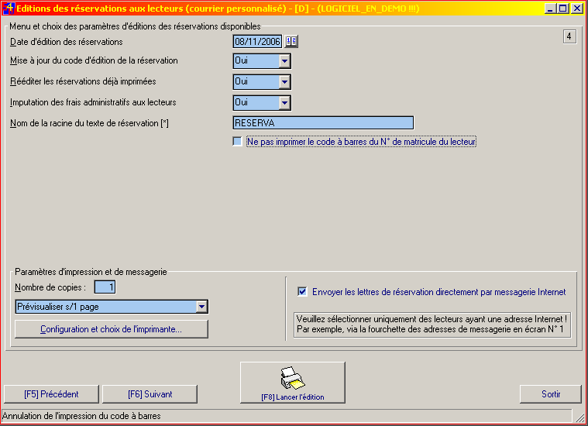

Date pivot de contrôle des réservations à éditer :

Cette date impose la date à laquelle seront éditées les réservations. On peut donc préparer le travail à l’avance.

Exemple : il est vendredi et vous voulez que le courrier parte lundi matin à la première heure. Si vous n’avez pas de session de prêt pendant le WE, rien ne vous empêche de faire le travail vendredi en imposant la date pivot (d’édition) à lundi prochain.

Mise à jour du code d’édition de la réservation :

Afin de ne pas obliger Socrate à ré-éditer des réservations déjà éditées vers le lecteur, on peut mettre à jour un code d’édition de réservation, celui mémorisera le fait que ce mouvement de réservation a déjà été imprimé au moins une fois depuis que la réservation est "réservée" et donc disponible pour le lecteur.

Ré-éditer les réservations déjà imprimées :

Il est possible d’obliger Socrate à ré-éditer un mouvement de réservation même si elle a déjà fait l’objet d’une édition précédente pour prévenir qu’une réservation était disponible pour un lecteur.

Imputation des frais administratifs aux lecteurs :

Lors de l’impression des courriers, S4w peut imputer un frais administratif dans le compte courant du lecteur (dettes). Pour que ce frais puisse être imputé, il faut deux conditions :

- Vous avez précisé un montant de frais administratif dans le canevas du texte.
- Au moment de l’édition, vous autorisez l’imputation de ces frais.

Nom de la racine du texte pour tous les types de courrier :

On précise pour S4w quelle sera la racine de texte du canevas à utiliser…

Vous pouvez créer autant de racines que désirées, par exemple des réservations pour les écoles, des réservations pour les particuliers.

Bien entendu vous devez rester cohérents entre la racine des textes choisis, le type de courrier demandé (rappel, courrier, réservation, dette, facture) et le filtrage des lecteurs visés par la racine des textes "canevas" choisis.

Pour que S4w puisse choisir à coup sûr le bon texte, il existe la notion de "famille des types de texte" : "rappel / dette / réservation / courrier / facture". S4w utilise donc toujours la famille de texte ad hoc en fonction du type de courrier demandé : texte de la famille des rappels pour les rappels, texte de la famille des lettres de réservation pour les réservations etc…

De plus, vous pourrez activer ou désactiver un texte en particulier en fonction de vos besoins.

Par définition, ce courrier est prévu sur du papier à en-tête - pas trop long, ni trop bas, type A4, mais le courrier peut très bien s’étendre sur deux pages. S4w imprime l’adresse du lecteur en justification à droite compatible au format d'une enveloppe à fenêtre standardisée.

Une impression du code à barre du n° de matricule du lecteur est prévue sur la lettre de façon à vous faciliter la gestion du courrier présenté au comptoir de prêt.

Ne pas imprimer le code à barres sur la lettre de réservation :

On peut aussi choisir de ne pas imprimer le code à barres du n° d’immatriculation du lecteur dans la partie supérieure gauche de la lettre de réservation.

Envoyer des réservations par la messagerie Internet :

Socrate est capable d’envoyer des réservations aux lecteurs directement via la messagerie Internet. Il suffit pour cela de disposer des adresses Email de vos lecteurs et d’avoir configuré correctement l’onglet "Messagerie" dans les paramètres généraux de Socrate.

Attention, dans ce cas, S4w exigera une valeur inférieure dans la fourchette des adresses de messagerie au niveau des fourchettes de filtrage des lecteurs afin de ne traiter que les lecteurs possédant une adresse de messagerie !

Lors du traitement, vous serez tenu au courant de chaque envoi réalisé pour chaque lecteur.

NEW Liste résumée des réservations envoyées

En fin de traitement, une liste à l’écran est affichée avec possibilité d’impression reprenant le détail et le contenu pertinent de chaque réservation générée – cette liste peut être commentée par vous avant impression. Un copier-coller est possible aussi pour un archivage des réservations envoyées vers un texte normal modifiable par simple traitement de texte.

! Contrôles des canevas dans les lettres envoyées aux lecteurs : tous les types de lettres !

Lors de l'impression des lettres envoyées aux lecteurs (rappel, réservation, dettes, courrier, facture), Socrate affichera en plus une icône mouvante avec "Attention en rouge" si pour un ou des lecteurs, Socrate est incapable de trouver un canevas de lettre - Ceci peut arriver principalement lorsque le canevas n'existe pas dans la langue du lecteur...

L'historique contiendra aussi une remarque avec le nom et le n° de matricule du ou des lecteurs présentant le problème.

Options spécifiques pour les lettres de dettes :

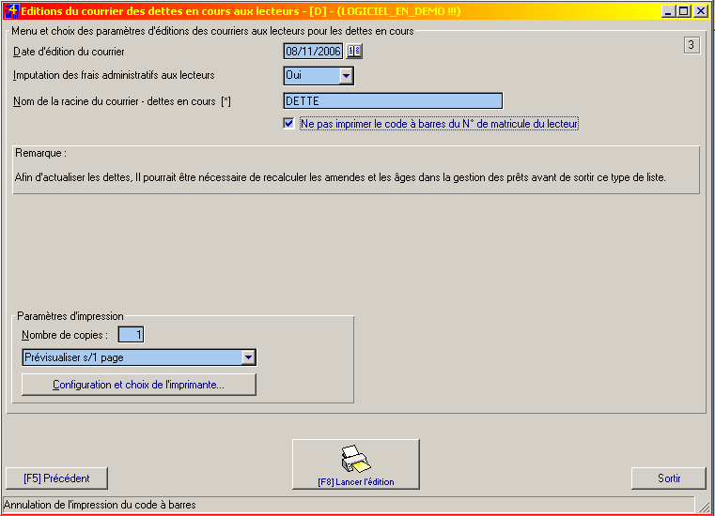

Date d’édition des lettres de dettes :

Cette date impose la date à laquelle seront calculées les dettes et qui sera aussi la date d’impression du courrier. On peut donc préparer le travail à l’avance.

Exemple : il est vendredi et vous voulez que le courrier parte lundi matin à la première heure. Si vous n’avez pas de session de prêt pendant le WE, rien ne vous empêche de faire le travail vendredi en imposant la date pivot (d’édition) à lundi prochain.

Imputation des frais administratifs aux lecteurs :

Lors de l’impression des courriers, S4w peut imputer un frais administratif dans le compte courant du lecteur (dettes). Pour que ce frais puisse être imputé, il faut deux conditions :

- Vous avez précisé un montant de frais administratif dans le canevas du texte.
- Au moment de l’édition, vous autorisez l’imputation de ces frais.

Nom de la racine du texte pour tous les types de courrier :

On précise pour S4w quelle sera la racine de texte du canevas à utiliser…

Vous pouvez créer autant de racines que désirées, par exemple des factures pour les écoles, des factures pour les particuliers ou du courrier particulier pour un groupe de lecture différent du groupe ludothèque.

Bien entendu vous devez rester cohérents entre la racine des textes choisis, le type de courrier demandé (rappel, courrier, réservation, dette, facture) et le filtrage des lecteurs visés par la racine des textes "canevas" choisis.

Pour que S4w puisse choisir à coup sûr le bon texte, il existe la notion de "famille des types de texte" : "rappel / dette / réservation / courrier / facture". S4w utilise donc toujours la famille de texte ad hoc en fonction du type de courrier demandé : texte de la famille des rappels pour les rappels, texte de la famille des lettres de réservation pour les réservations etc…

De plus, vous pourrez activer ou désactiver un texte en particulier en fonction de vos besoins.

Par définition, ce courrier est prévu sur du papier à en-tête - pas trop long, ni trop bas, type A4, mais le courrier peut très bien s’étendre sur deux pages. S4w imprime l’adresse du lecteur en justification à droite compatible au format d'une enveloppe à fenêtre standardisée.

Une impression du code à barre du n° de matricule du lecteur est prévue sur la lettre de façon à vous faciliter la gestion du courrier présenté au comptoir de prêt.

Ne pas imprimer le code à barres sur la lettre de dettes :

On peut aussi choisir de ne pas imprimer le code à barres du n° d’immatriculation du lecteur dans la partie supérieure gauche de la lettre de rappel.

Remarque importante :

Dans ce type de demande, il faut bien entendu trier et filtrer les lecteurs pour lesquels on veut imprimer une lettre de dette.

Le filtrage de cette condition se fait via la fourchette des dettes imputées dans le compte courant du lecteur (voir écran n° 2), il faut bien entendu une dette dans le compte du lecteur pour pouvoir envoyer une lettre de dettes.

Pour que les dettes et les amendes soient le plus à jour possible, il est recommandé de lancer le calcul des amendes via le point de menu Prêts / Gestions globales / Calcul des amendes jusqu’à la date butoir.

! Contrôles des canevas dans les lettres envoyées aux lecteurs : tous les types de lettres !

Lors de l'impression des lettres envoyées aux lecteurs (rappel, réservation, dettes, courrier, facture), Socrate affichera en plus une icône mouvante avec "Attention en rouge" si pour un ou des lecteurs, Socrate est incapable de trouver un canevas de lettre - Ceci peut arriver principalement lorsque le canevas n'existe pas dans la langue du lecteur...

L'historique contiendra aussi une remarque avec le nom et le n° de matricule du ou des lecteurs présentant le problème.

Options spécifiques pour les simples courriers :

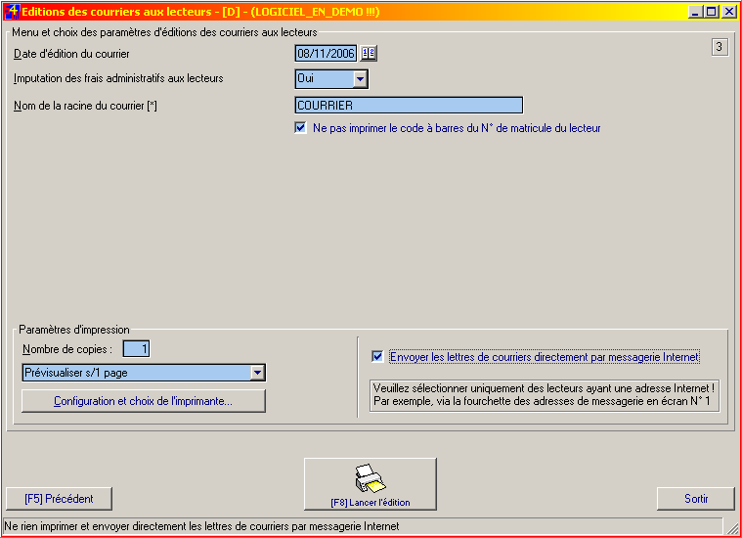

Date d’édition des lettres :

Cette date impose la date d’impression du courrier. On peut donc préparer le travail à l’avance.

Exemple : il est vendredi et vous voulez que le courrier parte lundi matin à la première heure. Si vous n’avez pas de session de prêt pendant le WE, rien ne vous empêche de faire le travail vendredi en imposant la date pivot (d’édition) à lundi prochain.

Imputation des frais administratifs aux lecteurs :

Lors de l’impression des courriers, S4w peut imputer un frais administratif dans le compte courant du lecteur (dettes). Pour que ce frais puisse être imputé, il faut deux conditions :

- Vous avez précisé un montant de frais administratif dans le canevas du texte.
- Au moment de l’édition, vous autorisez l’imputation de ces frais.

Nom de la racine du texte pour tous les types de courrier :

On précise pour S4w quelle sera la racine de texte du canevas à utiliser…

Vous pouvez créer autant de racines que désirées, par exemple des factures pour les écoles, des factures pour les particuliers ou du courrier particulier pour un groupe de lecture différent du groupe ludothèque.

Bien entendu vous devez rester cohérents entre la racine des textes choisis, le type de courrier demandé (rappel, courrier, réservation, dette, facture) et le filtrage des lecteurs visés par la racine des textes "canevas" choisis.

Pour que S4w puisse choisir à coup sûr le bon texte, il existe la notion de "famille des types de texte" : "rappel / dette / réservation / courrier / facture". S4w utilise donc toujours la famille de texte ad hoc en fonction du type de courrier demandé : texte de la famille des rappels pour les rappels, texte de la famille des lettres de réservation pour les réservations etc…

De plus, vous pourrez activer ou désactiver un texte en particulier en fonction de vos besoins.

Par définition, ce courrier est prévu sur du papier à en-tête - pas trop long, ni trop bas, type A4, mais le courrier peut très bien s’étendre sur deux pages. S4w imprime l’adresse du lecteur en justification à droite compatible au format d'une enveloppe à fenêtre standardisée.

Une impression du code à barre du n° de matricule du lecteur est prévue sur la lettre de façon à vous faciliter la gestion du courrier présenté au comptoir de prêt.

Ne pas imprimer le code à barres sur la lettre de dettes :

On peut aussi choisir de ne pas imprimer le code à barres du n° d’immatriculation du lecteur dans la partie supérieure gauche de la lettre de rappel.

Remarque importante :

Dans ce type de demande, il faut bien entendu trier et filtrer les lecteurs pour lesquels on veut imprimer un courrier.

Le meilleur filtrage se fera sans doute sur base des catégories des lecteurs ou encore des codes postaux mais ceci est uniquement un exemple de filtrage possible.

Envoyer des courriers par la messagerie Internet :

Socrate est capable d’envoyer des courriers aux lecteurs directement via la messagerie Internet. Il suffit pour cela de disposer des adresses Email de vos lecteurs et d’avoir configuré correctement l’onglet "Messagerie" dans les paramètres généraux de Socrate.

Attention, dans ce cas, S4w exigera une valeur inférieure dans la fourchette des adresses de messagerie au niveau des fourchettes de filtrage des lecteurs afin de ne traiter que les lecteurs possédant une adresse de messagerie !

Lors du traitement, vous serez tenu au courant de chaque envoi réalisé pour chaque lecteur.

NEW

Liste résumée ou détaillée des courriers envoyés

En fin de traitement, une liste à l’écran est affichée avec possibilité d’impression reprenant le détail et le contenu pertinent de chaque courrier généré – cette liste peut être commentée par vous avant impression.

Un copier-coller est possible aussi pour un archivage des courriers envoyés vers un texte normal modifiable par simple traitement de texte.

Une option autorise en plus de choisir si cette liste devra être détaillée avec tout le texte du courrier pour chaque lecteur ou au contraire juste un résumé par lecteur et par lettre envoyée.

! Contrôles des canevas dans les lettres envoyées aux lecteurs : tous les types de lettres !

Lors de l'impression des lettres envoyées aux lecteurs (rappel, réservation, dettes, courrier, facture), Socrate affichera en plus une icône mouvante avec "Attention en rouge" si pour un ou des lecteurs Socrate est incapable de trouver un canevas de lettre - Ceci peut arriver principalement lorsque le canevas n'existe pas dans la langue du lecteur...

L'historique contiendra aussi une remarque avec le nom et le n° de matricule du ou des lecteurs présentant le problème.

9.h : Impression des catalographies

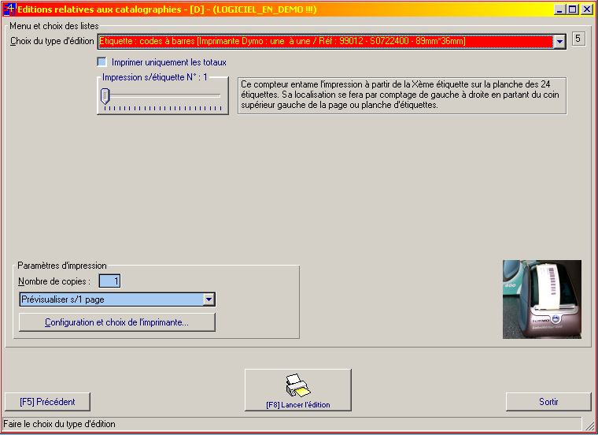

Objectif :

L’impression et le comptage des notices catalographiques.

On entend par impression aussi bien une impression en paysage et résumée sur une seule ligne d'une notice catalographique que l'édition des étiquettes de cote de rangement ou d'immatriculation.

Au niveau du comptage, on s'attachera à donner la possibilité de vérifier que les harmonies de collections soient conformes. Ceci se fera grâce à un ensemble de fourchettes de valeurs qui, champ par champ, pourront filtrer l'ensemble de votre fonds de notices catalographiques afin soit de sortir un listing résumé ou complet ou encore un simple comptage.

Le résultat d'un simple comptage sera affiché dans un écran spécial dans lequel vous pourrez ajouter des commentaires, un titre et imprimer ou encore en faire un copier-coller vers une application Windows (Office, Excel, ou autres).

Résultats :

D’abord à l’écran, puis sous forme de listes imprimées ou de comptage.

Simplement un comptage avec affichage du résultat et possibilité ensuite de l’intégrer dans une page avec vos commentaires et de l’imprimer ou de le copier – coller vers un autre applicatif Windows (Word – Excel).

Trucs :

Les fourchettes des cotes de CDU ou Dewey sont évidemment idéales pour pratiquer des comptages par nature du fonds catalographique notamment pour les romans. Mais la fourchette sur le type de média permet de le faire aussi et sans doute plus facilement car la sélection est plus évidente entre les médias de type "documentaire" et les médias de type "fiction".

Les comptages permettant d'évaluer la répartition de votre fonds catalographique entre notices pour jeunesse et notices pour adulte peuvent être pratiqués soit via le code de sous-bibliothèque dédicacé ou encore de nouveau via les codes type de média.

De plus, la précision d'un type de média particulier vous permettra de ne compter que des médias de type "livre" en excluant les médias de type "périodique" ou autres, tels que des notices catalographiques faisant référence à du multimédia ou à des biens de ludothèque.

La date d'entrée dans le fonds catalographique déterminera les achats (acquisitions) de l'année. Nous vous conseillons à ce sujet lors de la reprise d'un fonds catalographique étranger ou du vôtre lors du démarrage d'un Socrate pour Windows, de considérer que la date d'entrée dans votre fonds correspond à l'année d'édition dans le cas où cette date d'entrée est perdue.

La fourchette sur les codes de langue devra bien entendu être précisée dans le cadre de comptages exclusifs par langue.

La fourchette sur les codes de statistique ainsi que la fourchette des dates de mise à jour accompagnantes permettront de calculer et d'isoler les notices catalographiques ayant fait l'objet d'une mise à jour du code statistique, comme par exemple dans le cas d'une mise en réserve ou en élagage. La précision de la date de changement de ce code statut vous indiquera à quelle époque a eu lieu cet élagage.

Le filtrage sur la cotation CDU "doit contenir..." est une manière d'isoler et de compter les romans par exemple dans lesquels vraisemblablement, on retrouvera l'extrait de code CDU "-3".

L'activation du filtrage sur les auteurs en fonction de leur langue et/ou de leur code pays sera un outil facile à utiliser pour isoler les auteurs originaires de votre pays. La même action est possible aussi au niveau des éditeurs. Attention pour que ces comptages soient justes, il faut bien entendu que vos tables des auteurs et des éditeurs soient correctes au niveau des codes langue et des codes pays des auteurs et/ou des éditeurs.

Mise en garde :

L'activation du filtrage sur les auteurs en fonction de leur langue et/ou de leur code pays sera un outil facile à utiliser pour isoler les auteurs originaires de votre pays. La même action est possible aussi au niveau des éditeurs. Attention pour que ces comptages soient justes, il faut bien entendu que vos tables des auteurs et des éditeurs soient correctes au niveau des codes langue et des codes pays des auteurs et/ou des éditeurs.

Comptage des catalographies non prêtées

Un écran n° 4 a été ajouté permettant d'imprimer et/ou de compter les médias en fonction de leurs activités de prêt !

Par exemple :

Imprimer les médias qui n'ont jamais été prêtés pendant une période donnée et/ou avec une localisation donnée.

Imprimer les médias qui ont été prêtés au moins x fois

Imprimer les médias qui ont été prêtés moins de x fois

Impact

En imprimant ce type de liste de comptages, il est possible de pointer les médias qui ne sortent jamais ou très peu et donc ceci peut devenir une aide à la décision pour les élagages !

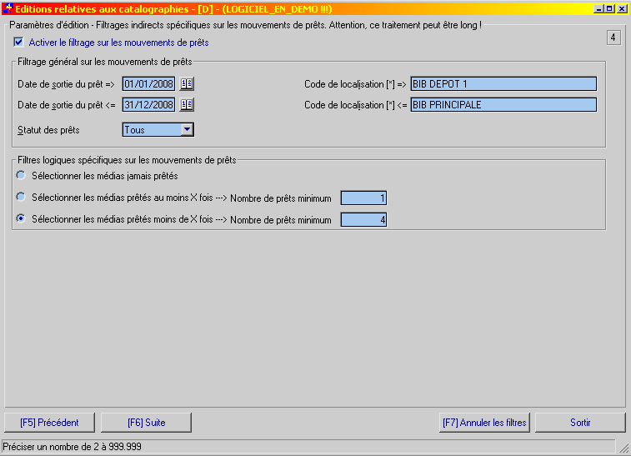

Cas particulier des éditions des étiquettes de Cote de rangement ou d'immatriculation :

Plusieurs problématiques se juxtaposent dans le cadre de l'édition des étiquettes d'immatriculation et de cote de rangement. Il y a tout d'abord la manière de filtrer et de sélectionner les étiquettes que l'on voudra imprimer.

Pour ce faire, il existe au niveau de la saisie des notices catalographiques le bouton "Cocher", qui permet de marquer les notices catalographiques à imprimer soit sous forme d’étiquette, soit sous la forme d'autres listes disponibles dans les impressions des notices catalographiques. On choisira de préférence cette méthode lorsqu'il s'agit d'imprimer des étiquettes dispersées au travers de votre fonds catalographique et donc pour lesquelles il n'existe pas a priori de manière de les sélectionner via une fourchette des valeurs comme par exemple le numéro d'inventaire ou la date d'entrée dans le fonds.

Une fois les impressions réalisées - aussi bien les étiquettes d'immatriculation que les étiquettes de rangement -, on pourra demander lors de la sortie de la dernière liste de décocher les notices ayant fait l'objet de cette impression.

Trucs :

Dans le cas où vous ne seriez pas certain de la fiabilité de votre imprimante, vous pourrez toujours imprimer toutes les listes et étiquettes sans décocher les notices catalographiques et puis demander en final encore une fois la liste, mais cette fois-ci en demandant le décochage puis en visualisant la liste à l'écran mais sans jamais l’imprimer réellement sur le papier.

Dans le cas d'édition d'étiquettes pour des notices catalographiques nouvellement saisies, la manière la plus simple sera de sélectionner ces étiquettes via la fourchette des valeurs de la date d'entrée dans le fonds ou encore la fourchette des valeurs des numéros d'inventaire. En effet, on considérera que les nouvelles notices catalographiques se suivent au niveau de leur numéro d'inventaire.

Un filtrage par code utilisateur et par date de dernière mise à jour est désormais disponible. On peut donc filtrer en fonction du code utilisateur de la dernière personne ayant mis à jour une ou des notices catalographiques. On peut donc aussi cocher des notices à plusieurs catalographes et ne sortir que ses propres notices catalographiques : combinaison des cochages + son code utilisateur et éventuellement la date de mise à jour et encore éventuellement d’autres valeurs de filtrage.

Choix et caractéristiques de certaines listes :

Socrate imprime systématiquement les étiquettes suivant une taille unique au niveau du logiciel.

Par facilité au niveau des consommables, nous avons choisi la formule trois étiquettes de front, sans marge et chaque étiquette disposée sur un papier au format A4 ayant la taille de 70mm de large et 33.9 mm de hauteur. Le nombre d'étiquettes par page A4 sera donc de 24 (8 lignes x 3 étiquettes de front).

Nous utiliserons exceptionnellement aussi une autre solution pour les impressions d'étiquettes en une de front mais via une imprimante avec ruban carbone de marque Eltron Zebra. Dans ce cas, la dimension des étiquettes à respecter fournies en rouleau sera de 70mm * 49,50mm en une de front.

Deux nouvelles listes sont disponibles à présent.

- Une liste résumée en paysage sur une seule ligne
- Une page A4 complète avec les informations spécifiques pour les jeux

Ces deux listes se retrouvent dans tous les choix d'impression des médias :

- Impression des catalographies
- Impression dans le détail d'une fiche de catalographie
- Impression dans l'OPac

Bien entendu les valeurs spécifiques entrées pour déterminer les caractéristiques d'un jeu sont triables et filtrables via des ordres d'édtion et des fourchettes dans les demandes de ces listes.

Explications détaillées concernant les étiquettes de cote de rangement :

Il s'agit d’une liste d'étiquettes imprimée en trois de front à la taille standard des étiquettes du logiciel (Etilux Jetlascop : 70mm * 33.9mm et 3 de front et 8 lignes par page A4), la cote de rangement s'étend sur 5 lignes.

Les étiquettes de rangement sont configurées bibliothèque par bibliothèque au niveau des paramètres généraux de Socrate. (Voir section 24).

Cette configuration autorise la personnalisation complète de l’étiquette ligne par ligne, avec choix de la taille de la police, attribut gras et souligné.

--

On peut de plus appliquer cette personnalisation d’étiquettes à une nouvelle liste produite par une imprimante Dymo alimentée en rouleau mono-étiquette. NEW

Voici les deux modèles utilisés, notre préférence allant à l’imprimante Twin permettant d’avoir continuellement le choix entre la production d’une étiquette de cote de rangement ou de code à barres.

- Imprimante Dymo Label Writer 400: Prix ttc hors transport : +- 130 €
- Imprimante Dymo Label Writer Twin : Prix ttc hors transport : +- 240 € (2 rouleaux : rangement et codes à barres)

Pour le ruban d’étiquettes de rangement, nous avons opté pour deux types d’étiquette haute et étroite.

- Etiquette de rangement (Dymo : 11355) sur 5 lignes personnalisables et paramétrables. Petite étiquette avec impression en portrait pour cote de rangement

Les prix des consommables sont relativement bon marché :

- 500 étiquettes en rouleau n° 11355 - 722550 de 51mm*19mm / Prix ttc hors transport : +- 13 € ttc

! Attention !

Nous n'avons pas encore de long recul historique sur la durabilité à propos de l'impression thermique de ces étiquettes !

Ce que l'on peut déjà dire, c'est que des étiquettes exposées en plein soleil d'été 2006 en extérieur ont tenu pratiquement un mois mais pas plus avant qu'un effacement progressif n'estompe les codes à barres et/ou les cotes de rangement.

La même impression en jet d'encre n'aurait certainement pas pu tenir beaucoup plus longtemps.

Par contre une impression au toner laser tiendra sans doute plus longtemps vu sa spécificité chimique.

Il est donc fortement déconseillé d’utiliser les étiquettes Dymo thermiques pour des équipements de longue durée.

Explications détaillées concernant les étiquettes des codes à barres :

Il s'agit d’une liste d'étiquettes imprimée en trois de front à la taille standard des étiquettes du logiciel (Etilux Jetlascop : 70mm * 33.9mm et 3 de front et 8 lignes par page A4), l’étiquette se compose de :

- Du nom officiel de la bibliothèque
- Des codes à barres (configuré dans les paramètres généraux de Socrate voir onglet "Codes à barres")
- Du n° d’inventaire en clair
- Du début du titre de recherche du média
- Du début du nom et prénom de l’auteur principal

--

Socrate prévoit de plus deux nouveaux formats d’étiquettes de codes à barres produites par une imprimante Dymo alimentée en rouleau mono-étiquette. NEW

Voici les deux modèles utilisés, notre préférence allant à l’imprimante Twin permettant d’avoir continuellement le choix entre la production d’une étiquette de cote de rangement ou de code à barres.

- Imprimante Dymo Label Writer 400: Prix ttc hors transport : 130 €
- Imprimante Dymo Label Writer Twin : Prix ttc hors transport : 240 € (2 rouleaux : rangement et codes à barres)

Voici les spécifications pour les deux types de rouleaux d’étiquettes de codes à barres.

- Etiquette de codes à barres (Dymo : 99012)
Grande étiquette pour codes à barres avec impression du titre et de l'auteur + nom de la bib.

- Etiquette de codes à barres (Dymo : 11354)
Petite étiquette pour codes à barres avec impression du titre et de l'auteur + nom de la bib.

Les prix des consommables sont relativement bon marché :

- 1000 étiquettes en rouleau n° 11354 - 722540 de 57mm*32mm / Prix ttc hors transport : 25 € ttc
- 520 étiquettes en rouleau n° 99012 - 722400 de 89mm*36mm / Prix ttc hors transport : 23 € ttc

! Attention !

Nous n'avons pas encore de long recul historique sur la durabilité à propos de l'impression thermique de ces étiquettes !

Ce que l'on peut déjà dire, c'est que des étiquettes exposées en plein soleil d'été 2006 en extérieur ont tenu pratiquement un mois mais pas plus avant qu'un effacement progressif n'estompe les codes à barres et/ou les cotes de rangement.

La même impression en jet d'encre n'aurait certainement pas pu tenir beaucoup plus longtemps.

Par contre une impression au toner laser tiendra sans doute plus longtemps vu sa spécificité chimique.

Il est donc fortement déconseillé d’utiliser les étiquettes Dymo thermiques pour des équipements de longue durée.

Localisation de la première étiquette à imprimer :

Pour les listes de type étiquettes sur planche A4 de 24 étiquettes, S4w est capable de commencer l’impression à partir d’une étiquette déterminée par l’utilisateur.

Il suffit de faire coulisser le curseur sur le nombre correspondant à la position de l’étiquette disponible sur une planche entamée.

Mémorisation de la dernière liste choisie :

S4w mémorise désormais la dernière liste choisie jusqu'à la prochaine demande.

Edition des étiquettes : Trait de coupe pour le massicot

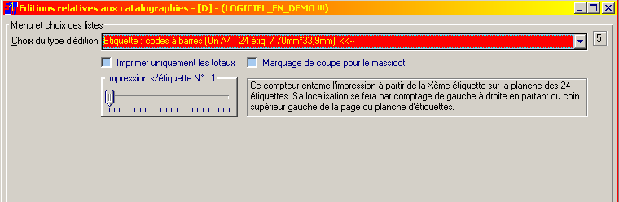

Une option a été ajoutée permettant d'imprimer un petit trait vertical et horizontal en bord d'étiquettes signalant les coordonnées de découpage d'une page d'étiquettes au massicot. Ceci ne concerne que les planches de 24 étiquettes.

- Etiquettes de codes à barres en catalographie
- Etiquettes de rangements en catalographie

Les états d'impression personnalisés

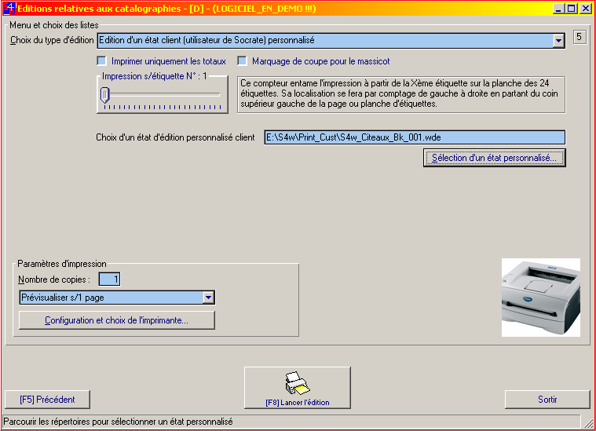

Comme vous le savez Socrate est d'abord un logiciel qui s'adresse au plus grand nombre et qui se veut standardisé à 100 %.

De temps en temps, il arrive cependant qu'un utilisateur de Socrate pour Windows nous demande une liste particulière qui, manifestement, n'entre pas dans une standardisation normale du logiciel.

Pour dire "OUI" à la conception de ces listes particulières, nous avons mis en place une nouvelle option :

Les Etats d'impression personnalisés...

Dans le dernier écran des impressions catalographiques au niveau du choix de la liste à imprimer, une nouvelle option est désormais disponible "Edition d'un état client (utilisateur de Socrate) personnalisé"

Lors de ce choix de liste particulière, une possibilité de choisir un état est activée et un bouton "Parcourir" est disponible afin de sélectionner l'état personnalisé créé spécialement à votre demande.

N'hésitez pas à nous contacter pour la fabrication de listes catalographiques personnalisées !

9.i : Impression des étiquettes avec codes à barres

Objectif :

Le but général est l’impression d’étiquettes d’immatriculation mais anonymes.

On précise simplement une fourchette des numéros d’inventaire et S4w génère les étiquettes.

Il s’agit avant tout de conserver une fonctionnalité présente dans Socrate DOS qui permettait d’imprimer des étiquettes d’immatriculation à l’avance et puis de les coller sur les livres au fur et à mesure.

Nous vous conseillons cependant d’utiliser les éditions catalographiques pour produire des étiquettes nominatives avec début de titre et début du nom d’auteur et le nom de la bibliothèque. C’est plus clair, plus convivial et évite les erreurs.

--

La modernisation de ce module permet à présent d'accepter aussi le choix d'états d'édition personnalisés.

--

Ce module mémorise aussi la dernière liste choisie par utilisateur - Socrate.

Résultats :

D’abord à l’écran, puis sous forme de listes imprimées.

Notes :

9.j : Calcul et impression des cotes de rangement personnalisées

Avant toute chose, il faut savoir que cette nouvelle grande fonctionnalité est tout à fait optionnelle !

Par défaut, Socrate continuera à utiliser votre formule standard de calcul de votre cote de rangement standard...

De la même manière, Socrate continuera à imprimer vos étiquettes avec vos cotes de rangement en respectant votre découpage standard ligne par ligne sur 5 lignes.

Pour rappel, tout ceci est précisé dans les paramètres généraux de Socrate - donc rien ne change à ce propos !

--

Mais il existe désormais une nouvelle méthode beaucoup plus riche pour créer des formules automatiques de calcul de cotes de rangement et aussi, surtout, pour imprimer vos étiquettes de rangement !

Ce nouveau type d'impression s'appuie sur une nouvelle table se trouvant dans le menu des tables catalographiques…

Voyons ce que l'on peut configurer dans cette table !

Configuration via la table des formules de rangement et des découpages des étiquettes :

Dans la catalographie, un nouveau champ fait son apparition, il s'agit du code de rangement (Volet N°1).

Si on ne précise pas ce code, Socrate continuera à utiliser l'ancienne méthode de calcul ainsi que le même découpage UNIQUE et standard au niveau de l'impression des étiquettes.

Par contre, que se passe-t-il si vous précisez un code de rangement dans une notice catalographique ?

Socrate calculera alors la cote de rangement de ce média en suivant les nouveaux paramètres de ce code de rangement contenu dans une toute nouvelle table...

A savoir : la table des formules de rangement et de découpage de l'étiquette de rangement.

A préciser qu'une entrée dans cette table se définit toujours par une formule de calcul de cote de rangement ainsi que le découpage imprimé de la cote de rangement générée par ladite formule... Ouf !

--

Cette table des formules des cotes de rangement et des découpages de l'étiquette de rangement permet de créer autant de méthodes que désirées aussi bien pour le calcul de la cote de rangement elle-même que pour son découpage à imprimer sur l'étiquette de rangement personnalisée.

Il suffit ensuite de lier ce code de rangement à un ou plusieurs médias concernés en fonction des besoins !

Chaque entrée dans cette nouvelle table permet de préciser la manière dont on va "assembler" une cote de rangement à l'aide des éléments classiques comme :

- La Cdu-Dewey sur n positions
- Les n lettres du nom d'auteur
- L'indice Canon
- Le titre
- La tomaison etc...

Mais nouveautés aussi avec des éléments comme :

- Les seconds auteurs
- Les seconds auteurs secondaires
- Les secondes CDU

- Les codes des collections
- Les codes des séries

- En très bientôt si ce n'est déjà fait : les N° des collections et les N° des séries

Chaque entrée dans cette nouvelle table permet aussi de préciser la manière dont on va répartir la cote de rangement calculée sur les 5 lignes de l'étiquette + une 6ème ligne permettant optionnellement d'imprimer le N° d'inventaire !

Et pour chaque ligne imprimée, on va pouvoir préciser la police de caractères d'impression, la taille de la police, le gras, le souligné, la couleur d'impression des caractères et le fond de couleur et ceci ligne par ligne !

De plus, pour chaque ligne, on pourra préciser l'impression d'une pastille de couleur et dans quelle couleur et avec quelle couleur de fond !

--

L'impression se déroule, comme avant, en choisissant la liste des étiquettes de rangement personnalisées.

Socrate appliquera, alors, même pour une liste de médias mélangés avec ou sans code de rangement les bonnes méthodes de découpage à l'impression des étiquettes !

--

Grâce à cette nouvelle grande fonctionnalité, on peut désormais personnaliser pour chaque média une méthode de calcul et de découpage bien précis pour la cote de rangement !

Idéal, par exemple, pour différencier les cotes de rangement entre plusieurs dépôts ou suivant le type de média par exemple... et en bénéficiant en plus de l'impression des pastilles de couleur !

Bien entendu, en plus des polices de caractère, on peut préciser la taille et la couleur !

9.k : Impression des signalétiques des lecteurs

Objectif :

Le but général est l’impression et le comptage des fiches signalétiques des lecteurs.

On entend par impression aussi bien une impression en paysage et résumée sur une seule ligne d'un signalétique de lecteur que l'édition des étiquettes de carte de lecteur ou une fiche A4 par lecteur.

Ajout de la fourchette de filtrage sur les fiches cochées en tant que doublon d'un autre lecteur. Cette fourchette filtre soit toutes les fiches en doublon, soit uniquement les fiches qui ne sont pas en doublon, soit pas de filtrage sur les doublons.

S4w mémorise désormais la dernière liste choisie jusqu'à la prochaine demande.

Aspects particuliers :

Liste évaluant les dettes des lecteurs :

Attention, cette liste ne sera significative que si le recalcul des amendes a été demandé jusqu’à une date butoir correspondant à la date de demande de la liste.

Voir : le menu Gestion globale des prêts – Recalcul jusqu'à la date butoir

Liste évaluant les états des contisations et leurs dates :

Un état des cotisations et des dates de validité par lecteur.

Liste concernant la taxe de prêt Reprobel :

Ajout d'une liste spécifique pour les comptages des cotisations Reprobel, cette liste comprend un comptage lecteur par lecteur ainsi qu’un comptage global.

Ajout aussi pour les demandes de listes des fourchettes permettant de filtrer les différents cas liés à la taxe de prêt Reprobel

Le comptage porte sur 3 cas :

- Non traité
- Traité et paiement via son propre réseau de bibliothèques + date + montant
- Traité mais paiement ou du moins en ordre de paiement via un autre réseau de bibliothèque que le sien

Impression d'une nouvelle liste de contact pour les lecteurs avec adresse de messagerie Internet

Nous avons ajouté une nouvelle liste des impressions des éditions pour les lecteurs.

Il s'agit d'une liste de contact rapide.

Cette liste se trouve être la dernière liste en format paysage dans les choix possibles des listes des lecteurs.

Cette liste intègre donc toutes les coordonnées possibles et rapides de contact avec les lecteurs.

Nous y avons inclu aussi l'adresse de messagerie Internet. Cette zone spécifique contient d'ailleurs une nouvelle option bien pratique...

Dans cette zone et dans la liste elle-même en état de visualisation, vous verrez une étoile clignoter, il suffira alors de cliquer dans cette zone sur la ligne d'un lecteur en particulier pour activer soit votre messagerie par défaut, soit la messagerie de Socrate.

NB : Lors de ce choix par clic, l'adresse de messagerie du lecteur est aussi recopiée dans le presse-papier.

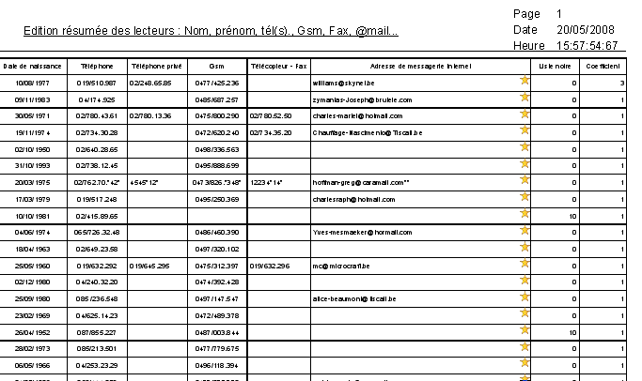

Listes d'étiquettes :

L’impression d’étiquettes d’immatriculation de lecteur dont la taille de l’étiquette convient au format de la carte de banque aussi.

L’impression d’étiquettes d’adresses pour des mailings sur enveloppe sans fenêtre.

Il existe aussi une étiquette d’adresses qui imprime le titre, le nom et le prénom sur la même ligne.

Localisation de la première étiquette à imprimer :

Pour les listes de type étiquettes sur planche de 24 étiquettes, S4w est capable maintenant de commencer l’impression à partir d’une étiquette déterminée par l’utilisateur.

Il suffit de faire coulisser le curseur sur le nombre correspondant à la position de l’étiquette disponible sur une planche entamée.

Edition des étiquettes des lecteurs avec l'imprimante Dymo

Une option a été ajoutée permettant d'imprimer maintenant directement les cartes de lecteurs sur une imprimante Dymo simple ou Twin. On peut donc désormais facilement imprimer une étiquette Dymo pour enregistrer un lecteur et directement coller l'étiquette sur son support cartonné ou plastifié et la remettre au lecteur.

- Étiquette de lecteur avec ou sans date de validité !

! Attention !

Nous n'avons pas encore de long recul historique sur la durabilité à propos de l'impression thermique de ces étiquettes !

Ce que l'on peut déjà dire, c'est que des étiquettes exposées en plein soleil d'été 2006 en extérieur ont tenu pratiquement un mois mais pas plus avant qu'un effacement progressif n'estompe les impressions.

La même impression en jet d'encre n'aurait certainement pas pu tenir beaucoup plus longtemps.

Par contre une impression au toner laser tiendra sans doute plus longtemps vu sa spécificité chimique.

Il est donc fortement déconseillé d’utiliser les étiquettes Dymo thermiques pour des impressions de moyenne ou de longue durée…

Comptages des lecteurs :

Au niveau du comptage, Socrate donne la possibilité de compter les lecteurs en fonction des critères d’âge, d’appartenance à des groupes – catégories et/ou nouvellement inscrits etc…

Ceci se fera grâce à un ensemble de fourchettes de valeurs qui, champ par champ, pourront filtrer l'ensemble de vos lecteurs afin soit de sortir un listing résumé ou complet ou encore un simple comptage.

Le résultat d'un simple comptage sera affiché dans un écran spécial dans lequel vous pourrez ajouter des commentaires et un titre et imprimer ou encore en faire un copier-coller vers une application Windows (Office, Excel, ou autre).

Lors du comptage à l'écran des fiches des lecteurs, la sommation des lecteurs par le coefficient "X lecteurs" est maintenant aussi fournie.

Trucs :

Pour dénombrer les lecteurs par catégorie d’âge, on travaillera essentiellement sur les fourchettes de code âge et on choisira une liste éditant les lecteurs par catégorie d'âge – ordre d’impression.

Pour déterminer le nombre de lecteurs actifs au niveau de votre bibliothèque, on travaillera essentiellement sur la fourchette des dates de validité de cotisation.

La fourchette des dates d'inscription permettra de filtrer les nouveaux lecteurs par année d’inscription.

Pour déterminer le nombre de lecteurs perdus, il suffira de travailler sur la fourchette des dates d'inscription en précisant une fourchette supérieure plus petite que l'année en cours et une date de renouvellement de cotisation également inférieure à l'année en cours. On évaluera, dans ce cas, les lecteurs anciennement inscrits qui n'ont pas renouvelé leur cotisation et que l'on peut donc considérer comme perdus ou non actifs.

On pourra déterminer le nombre de lecteurs en liste noire en précisant simplement que la fourchette des valeurs de la liste noire doit s'étendre de la valeur "1 à la valeur 99".

Le second écran du filtrage des lecteurs travaillant essentiellement sur les catégories est tout indiqué pour repérer les lecteurs pour lesquels vous auriez imputé des catégories comme par exemple "résidant ou non dans la commune ou bricoleur".

La fourchette des codes école donnera indirectement la population scolaire fréquentant votre établissement

Impression d'une nouvelle liste du compte courant du lecteur avec les dettes localisées

Nous avons ajouté une nouvelle liste N° 5 dans les impressions des états des lecteurs concernant l'édition du compte courant du lecteur mais avec le détail des dettes localisées pour chaque lecteur et pour chaque localisation.

Il faut rappeler que dans les dernières versions de Socrate pour Windows, nous avons ajouté le concept des dettes localisées par centre de prêt.

Ainsi, il est possible d'activer cette option pour enregistrer les dettes localisation par localisation et ceci pour chaque lecteur.

Il fallait donc aussi pouvoir sortir pour chaque lecteur une liste reprenant le compte courant du lecteur avec ses dettes mais aussi tout le détail localisation par localisation.

Dans cette liste, on a d'abord une ligne par lecteur pour son compte courant général et puis autant de lignes que nécessaires pour le détail de chaque localisation.

.
Options multiples au moment du choix de l'impression

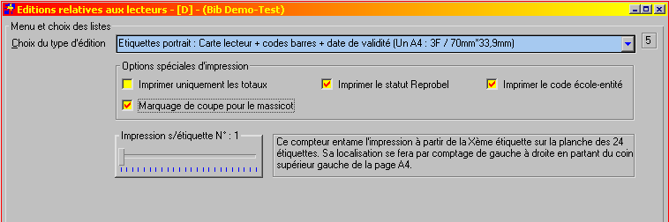

Imprimer uniquement les totaux : | Ne pas imprimer le détail d'une liste mais juste un total.  Aucune ligne de détail par lecteur ne sera imprimée.  Penser aussi alors à choisir la liste : "uniquement un comptage"
Imprimer le statut Reprobel | Uniquement pour les éditions d'étiquettes.  Une information sera aussi imprimée sur l'étiquette donnant le statut et la situation Reprobel : paiement et date.
Imprimer le code école-entité | Impression sur l'étiquette du code (nom) de la classe de l'élève
Marquage au massicot | Cette option permet d'imprimer un petit trait vertical et horizontal en bord d'étiquettes signalant les coordonnées de découpage d'une page d'étiquettes au massicot. Ceci ne concerne que les planches de 24 étiquettes.
Impression s/étiquette N°x | Pour les listes de type étiquettes sur planche de 24 étiquettes, S4w est capable maintenant de commencer l’impression à partir d’une étiquette déterminée par l’utilisateur.  Il suffit de faire coulisser le curseur sur le nombre correspondant à la position de l’étiquette disponible sur une planche entamée.

Ajout des fourchettes du dernier utilisateur et date de mise à jour :

Tout comme dans les impressions des catalographies, nous avons ajouté la possibilité via l'écran N° 4 du module des impressions des signalétiques des lecteurs de filtrer le code du dernier utilisateur ayant mis à jour une fiche de lecteur ainsi qu'une fourchette sur la dernière date liée à cette mise à jour.

Un usager Socrate peut donc dans cette nouvelle version de Socrate imprimer uniquement des fiches de lecteurs impactées par ses propres mises à jour...

Par exemple :

- Imprimer des étiquettes de N° de matricules ou d'adresses liées à son propre site de prêt.
- Compter des lecteurs justement mis à jour par un seul utilisateur durant quelle période !

Les états d'impression personnalisés

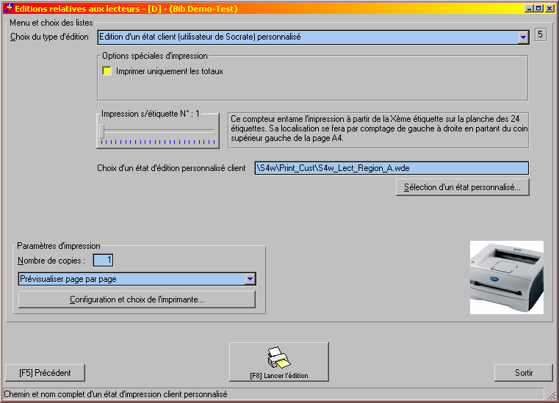

Comme vous le savez Socrate est d'abord un logiciel qui s'adresse au plus grand nombre et qui se veut standardisé à 100 %.

De temps en temps, il arrive cependant qu'un utilisateur de Socrate pour Windows nous demande une liste particulière qui, manifestement, n'entre pas dans une standardisation normale du logiciel.

Pour ne pas dire "non" à la conception de ces listes particulières, nous avons mis en place une nouvelle option :

Les Etats d'impression personnalisés...

Dans le dernier écran des impressions des signalétiques des lecteurs au niveau du choix de la liste à imprimer, une nouvelle option est désormais disponible "Edition d'un état client (utilisateur de Socrate) personnalisé"

Lors de ce choix de liste particulière, une possibilité de choisir un état est activée et un bouton "Parcourir" est disponible afin de sélectionner l'état personnalisé créé spécialement à votre demande.

N'hésitez pas à nous contacter pour la fabrication de listes catalographiques personnalisées !

De nouvelles listes comme…

Liste des matricules allogènes

Une nouvelle liste est à présent disponible pour l'impression des N° de matricules allogènes.

Cet état est sélectionnable via la sélection des listes : "Edition d'un état client"

L'état se nomme : "\S4w\Print_Cust\S4w_OTTI_RD_Allo_001.wde"

Une fourchette sur les N° de matricules allogènes a aussi été ajoutée dans l'écran N° 2

Impact :

Encore de nouvelles listes dans Socrate...

Présentation des résultats :

- D’abord à l’écran, puis sous forme de listes imprimées ou de comptage.

    - La plupart des listes intègrent aussi une colonne de comptage par coefficient X lecteurs.

    - Un total par cotisation multipliée par le coefficient a aussi été ajouté dans les listes.

- Simplement un comptage avec affichage du résultat et possibilité ensuite de l’intégrer dans une page avec vos commentaires et de l’imprimer ou de le copier – coller vers un autre applicatif Windows (Word – Excel).

Notes :

9.l : Impression des étiquettes pour lecteur avec codes à barres

Objectif :

Le but général est l’impression d’étiquettes d’immatriculation mais anonymes.

On précise simplement une fourchette de numéros de matricule et S4w génère les étiquettes.

Il s’agit avant tout de conserver une fonctionnalité présente dans Socrate DOS qui permettait d’imprimer des étiquettes d’immatriculation à l’avance et puis de les coller sur des cartes de lecteurs.

Nous vous conseillons cependant d’utiliser les éditions des signalétiques des lecteurs pour produire des étiquettes nominatives avec nom et prénom du lecteur et éventuellement la date de validité de cotisation.

Résultats :

D’abord à l’écran, puis sous forme de listes imprimées.

Notes :

9.m : Impression des signalétiques des tiers – fournisseurs

Objectif :

Le but général est l’impression et le comptage des fiches signalétiques des tiers.

On entend par impression aussi bien une impression en paysage et résumée sur une seule ligne d'un signalétique de tiers que l'édition des étiquettes d’adresses de tiers ou une fiche A4 par tiers.

Au niveau du comptage, on s'attachera à donner la possibilité de compter les lecteurs en fonction des appartenances à des groupes – catégories, par code postaux etc…

Ceci se fera grâce à un ensemble de fourchettes de valeurs qui, champ par champ, pourront filtrer l'ensemble de vos tiers afin soit de sortir un listing résumé ou complet ou encore un simple comptage.

Le résultat d'un simple comptage sera affiché dans un écran spécial dans lequel vous pourrez ajouter des commentaires, un titre et l'imprimer ou encore en faire un copier-coller vers une application Windows (Office, Excel, ou autres).

L’impression d’étiquettes d’adresses pour des mailings sur enveloppe sans fenêtre.

Résultats :

D’abord à l’écran, puis sous forme de listes imprimées ou de comptage.

Simplement un comptage avec affichage du résultat et possibilité ensuite de l’intégrer dans une page avec vos commentaires et de l’imprimer ou de le copier – coller vers un autre applicatif Windows (Word – Excel).

Localisation de la première étiquette à imprimer :

Pour les listes de type étiquettes sur planche de 24 étiquettes, S4w est capable maintenant de commencer l’impression à partir d’une étiquette déterminée par l’utilisateur.

Il suffit de faire coulisser le curseur sur le nombre correspondant à la position de l’étiquette disponible sur une planche entamée.

Les états d'impression personnalisés
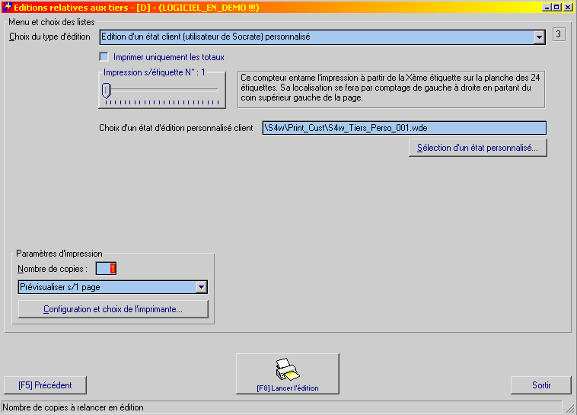

Comme vous le savez Socrate est d'abord un logiciel qui s'adresse au plus grand nombre et qui se veut standardisé à 100 %.

De temps en temps, il arrive cependant qu'un utilisateur de Socrate pour Windows nous demande une liste particulière qui, manifestement, n'entre pas dans une standardisation normale du logiciel.

Pour ne pas dire "non" à la conception de ces listes particulières, nous avons mis en place une
nouvelle option :

Les Etats d'impression personnalisés...

Dans le dernier écran des impressions des signalétiques des tiers au niveau du choix de la liste à imprimer, une nouvelle option est désormais disponible "Edition d'un état client (utilisateur de Socrate) personnalisé"

Lors de ce choix de liste particulière, une possibilité de choisir un état est activée et un bouton "Parcourir" est disponible afin de sélectionner l'état personnalisé créé spécialement à votre demande.

N'hésitez pas à nous contacter pour la fabrication de listes catalographiques personnalisées !

9.n : Impression des bulletinages - abonnements

Objectif :

Le but général est l’impression et le comptage des abonnements relatifs aux périodiques.

On entend par impression aussi bien une impression en paysage et résumés sur une seule ligne d'un abonnement que l'édition en détail.

Au niveau du comptage, on s'attachera à donner la possibilité de compter les abonnements actifs en fonction de leur date de début d’abonnement ou encore des abonnements résiliés en fonction de leur date de résiliation.

Ceci se fera grâce à un ensemble de fourchettes de valeurs qui, champ par champ, pourront filtrer l'ensemble de vos abonnements afin soit de sortir un listing résumé ou complet ou encore un simple comptage.

On pourra aussi imprimer la liste des abonnements devant être résiliés ou renouvelés pour une date donnée. Ceci pourra se faire en filtrant les dates de résiliation ou les dates de renouvellement au travers des fourchettes adéquates.

Le résultat d'un simple comptage sera affiché dans un écran spécial dans lequel vous pourrez ajouter des commentaires, un titre et l'imprimer ou encore en faire un copier-coller vers une application Windows (Office, Excel, ou autres).

Enfin, il existe quatre listes étendues avec contrôles/erreurs/anomalies des réceptions des périodiques en fonction soit des dates théoriques prévues ou/et des n° de périodique prévus. Ces listes signalent alors les anomalies entre les échéanciers théoriques des réceptions et la réalité des réceptions enregistrées. On peut donc avoir soit des anomalies de type retard, des anomalies de type manquement d'un n° de périodique ou des anomalies de type manquement d'une échéance prévue suivant une date donnée.

Résultats :

D’abord à l’écran, puis sous forme de listes imprimées ou de comptage.

Simplement un comptage avec affichage du résultat et possibilité ensuite de l’intégrer dans une page avec vos commentaires et de l’imprimer ou de le copier – coller vers un autre applicatif Windows (Word – Excel).

Trucs : Pour compter tous les abonnements actifs pour une année donnée, il suffit de préciser lors d'une demande de comptage que la date de début d'abonnement doit être comprise entre le premier jour de l'année en question et le dernier jour de l'année en question.

Pour compter tous les abonnements qui ont été résiliés dans une année donnée, il suffit de préciser lors de la demande de comptage que la date de résiliation des abonnements doit être comprise entre le premier jour de l'année en question et le dernier jour de l'année en question.

9.o : Impression des autres tables

Objectif :

Le but général est l’impression des différentes tables de Socrate.

On précise simplement une fourchette soit sur le code, soit sur le libellé constituant la table.

L’ordre alphabétique d’édition est soit sur le code, soit sur le libellé.

Ces listes apportent une fonctionnalité d’édition simple du contenu des différentes tables du logiciel Socrate.

Résultats :

D’abord à l’écran, puis sous forme de listes imprimées.

Trucs : Comme toutes les tables sont exportables ( voir module des exportations en fichier texte délimité ), vous pourrez aussi les exporter vers un document Word ou Excel pour éventuellement en personnaliser l’édition.

Notes :

10.a : Les outils

- La calculette :

A votre service, chaque fois que le besoin d’un calcul se fait sentir. Vous pourrez la laisser ouverte en permanence dans un coin de votre espace de travail et l’appeler d’un simple clic pour vos conversions monétaires ou encore les additions des différents services facturés.

- Le calendrier :

Il est déjà disponible à côté de chaque champ de type "date" mais vous pourrez aussi y faire appel ici en dehors de tout contexte …

Fonctionnalités du calendrier :

- "<<" Reculer dans la date par année entière.
- ">>" Avancer dans la date par année entière
- "<" Reculer dans la date par mois
- ">" Avancer dans la date par mois
- ">>>" Aller sur la date actuelle de votre ordinateur
- "12" Jour en bleu = jour choisi pour le champ date
- "15" Jour en rouge = date du jour de votre ordinateur
- Escape Sortir du calendrier sans choisir de date ou cliquer sur le petit bonhomme rouge qui sort…

- Envoyer un message – un mail :

Ce module est déjà disponible dans Socrate dans les différents modules ou écrans comprenant une adresse Email, comme le signalétique des lecteurs ou encore lors du prêt ou dans le signalétique des tiers. Dans ces localisations, l’adresse du destinateur est collectée dans le champ "adresse @mail du destinataire".

Mais dans le cas présent, il s’agit de simplement pouvoir envoyer un message Internet sans sortir de Socrate.

Attention, ce message ne sera pas enregistré dans votre boîte de messagerie habituelle, ni ailleurs d’ailleurs. Sa fonctionnalité est donc réduite à sa plus simple expression : "envoyer un message". Vous devrez spécifier l’adresse du destinataire, un objet - ce qui est conseillé -, et finalement rédiger le corps du message.

Après la rédaction du message, vous pourrez envoyer le message via le bouton "Envoyer le message".

Remarque : pour que l’envoi du message puisse se faire, il faut que la section "Messagerie" dans les paramètres généraux soit correctement complétée. Demandez à votre informaticien ou à votre gestionnaire de réseau pour connaître un nom d’utilisateur et son mot de passe autorisé à utiliser le serveur "SMTP"

- Changer de compte de messagerie :

Il est désormais possible de changer lors d'une session en cours dans Socrate pour Windows, le compte de messagerie utilisé pour envoyer des courriels.

Pour rappel :

Par défaut, Socrate utilise d'abord les coordonnées de messagerie Internet stockées dans les paramètres généraux de Socrate pour envoyer vos courriels.

Mais si l'utilisateur en session dans Socrate est attaché à un compte de messagerie (voir les sécurités - utilisateur), ce seront alors ces coordonnées de compte de messagerie qui seront utilisées.

Enfin, un utilisateur peut choisir via cet outil de se lier le temps de sa session dans Socrate avec un compte de messagerie spécifiquement choisi par lui.

- Notes globales et notes personnelles :

Il existe deux types de notes. Les notes globales qui sont consultables à partir de Socrate pour l’ensemble du staff de la bibliothèque, sauf pour les utilisateurs de classe "Consult" et les notes personnelles uniquement consultables et modifiables par l’utilisateur (Nom de l’utilisateur en session) concerné.

Ces notes sont uniquement destinées à être des pense-bêtes soit personnels dans le cas des notes personnelles, soit pour tout le monde dans le cas des notes globales. On pourra donc prendre l’habitude de consulter les notes globales au commencement de sa journée afin de prendre connaissance des notes laissées par les collègues.

Vos notes et prises de notes seront aussi bien précieuses lors de l’apprentissage du logiciel. Dès lors, pourquoi ne pas les conserver sous la forme de notes personnelles, elles seront alors toujours à votre portée d’un "clic" de souris !

- Ré- initialiser toutes vos ouvertures de fenêtres au centre de votre écran

Si vous voulez remettre au centre de votre écran toutes les fenêtres de S4w, il suffit de le demander via ce point de menu.

Notes :

10.b : Menu des maintenances : son contenu

Ce menu rassemble les fonctionnalités d’entretien et de maintenance de Socrate pour Windows. Attention, ce menu ne doit pas être laissé accessible à tout un chacun car il comprend un ensemble de fonctionnalités et de traitements irrévocables.

Ce menu principal est divisé en 6 grandes familles :

- Les ré-indexations et réorganisations des fichiers de la base de données et des traitements par lots (CDU – titres)
- Les purges et nettoyages relationnels
- La ré-indexation de la recherche plein-texte
- Les sauvegardes et rechargements
- La conversion des devises
- Les traitements dynamiques

Notes :

10.c : Ré-indexation des fichiers

Objectif :

Reconstruire, réparer, nettoyer un ou plusieurs fichiers de la base de données.

Un fichier est une sorte d’armoire normande ou de buffet à tiroirs, il faut donc de temps en temps remettre de l’ordre dans les tiroirs et vérifier que les tiroirs coulissent librement sur leurs rails.

Rassurez-vous ! En temps normal, c’est Socrate qui s’en occupe tout seul mais il peut arriver de temps en temps, suite notamment à des coupures d’électricité, qu’il faille réparer ou remettre en ordre un ou plusieurs fichiers manuellement.

Coupure d’électricité, voir aussi : sécurité des fichiers !

Impact :

Fichier remis à neuf, ré-indexation plus performante, compactage du fichier, élimination des enregistrements effacés, lecture plus rapide.

Durée d’immobilisation de l’application : un certain temps car cela dépend de la taille de vos fichiers et de l’importance du travail de remise en ordre !

Vous pouvez réduire ce temps en ne ré-indexant que quelques fichiers mais en bonne connaissance de cause.

Quand :

En cas de problème : vous ne retrouvez plus certains enregistrements ou alors seulement de temps en temps.

Après des purges pour compacter les fichiers.

Après de nombreux effacements manuels.

Après une coupure d’électricité à répétition ou un disque dur défaillant au niveau du serveur.

Une fois ou deux par an, un peu comme un nettoyage de printemps…

! Attention Vous devez être la seule personne dans l’application !

Voyons à la page suivante les fichiers et leur contenu

Les fichiers à ré-indexer et leur contenu expliqué

Nom | Contenu des fichiers
Activity | Fichier des définitions et des tarifs des activités
Actmvt | Fichier des mouvements des activités
Adres | Fichier des adresses multiples des lecteurs
Adrest | Fichier des adresses multiples des tiers
Age | Fichier des catégories des âges
Artrejet | Fichier des articles rejetés dans les titres
Author | Fichier des auteurs
Authors | Fichier des auteurs secondaires
Authfct | Fichier des fonctions d’auteurs (secondaires)
Biblio | Fichier des bibliothèques
Biblios | Fichier des sous-bibliothèques
Book | Fichier des notices catalographiques
Bookmemo | Fichier des notes et des remarques dans les résumés
Caismvt | Fichier des mouvements de caisse
Caisse | Fichier des caisses
Caistyp | Fichier des types de mouvements de caisse
Categori | Fichier des catégories de lecteurs
Cdu | Fichier des cotes CDU ou Dewey
Codpost | Fichier des codes postaux
Collect | Fichier des collections
Collects | Fichier des sous-collections
Cptmail | Fichier des comptes de messagerie attachés aux utilisateurs
Devcur | Fichier des devises
Editor | Fichier des éditeurs
Groop | Fichier des groupes de sécurités
Intercfg | Fichier de configuration pour Socrate pour Internet
Iptres | Fichier de travail OPAC
Inmvt | Fichier des mouvements de recensement d’inventaire
Invntry | Fichier des définitions des lots d’inventaire
Langage | Fichier des langues et langages
Licence | Fichier des licences
Locali | Fichier des localisations des comptoirs de prêt
Luesar | Fichier des cotations Esar
Lurange | Fichier des plages d'âge des joueurs
Lutype | Fichier des types et genres de jeu
Mail | Fichier des canevas des courriers aux lecteurs
Media | Fichier des types de média
Motrejet | Fichier des mots rejetés et non indexés dans la catalographie
Occult | Fichier des occultations des notices dans le module OPAC
Origin | Fichier des origines
Param | Fichier des paramètres
Ptalert | Fichier des alertes de prêt
Ptclose | Fichier des plages de fermeture
Ptmedia | Fichier des tarifs liés aux médias
Ptmvt | Fichier des mouvements de prêt
Ptreader | Fichier des tarifs de prêt liés aux lecteurs
Publict | Fichier des types de public
Reader | Fichier des lecteurs
Readermemo | Fichier des notes et des remarques attachés aux lecteurs
Revcal | Fichier des échéances de réception des périodiques
Review | Fichier des bulletinages
Rsrvtn | Fichier des réservations
Rue | Fichier des index des rues
Ruerejet | Fichier des vocables des noms de rues rejetés
School | Fichier des écoles et entités liées
Serie | Fichier des séries
Situation | Fichier des situations géographiques de rangement des médias
State | Fichier des codes ISO pays – états
Statisti | Fichier des codes statistiques
Statutm | Fichier des codes statuts des médias
Sujmat | Fichier des sujets – matières
TheLit | Fichier des thèmes littéraires
Tiers | Fichier des fournisseurs et des tiers
Titre | Fichier des titres et formules de politesse
Uzer | Fichier des utilisateurs
Wauthor | Fichier des mots indexés en biographie d’auteurs
Wauthors | Fichier des mots indexés en biographie d’auteurs secondaires
Wbook | Fichier des mots indexés des catalographies
Wbtitre | Fichier des mots indexés des titres des catalographies
Wbsujmat | Fichier des mots indexés des sujets-matières des catalographies
Wbthelit | Fichier des mots indexés des thèmes littéraires des catalographies
WCDU | Fichier des mots indexés des descriptifs de la table CDU & Dewey
Wsujmat | Fichier des mots indexés des descriptifs des sujets-matières
Wthelit | Fichier des mots indexés des descriptifs des thèmes littéraires
Zdialogue | Fichier de gestion pour le serveur Z3950

10.d : Module de Check-Up

Objectif :

Module de contrôle et de cohérence des enregistrements de prêt, de réservation, d’activité en bibliothèque

A utiliser régulièrement afin de vérifier la bonne tenue de vos comptes et fichiers.

Ce module devrait être lancé périodiquement pour consolider la gestion de votre Socrate pour Windows

Il est recommandé de lancer le Check-up au moins une fois par mois avec les tâches disponibles : 10 / 20 / 30 - qui sont des contrôles uniquement.

A utiliser par exemple en préparation d'un inventaire efficace et reposant sur une base de données la plus correcte possible.

Ainsi Socrate se dote d'un nouveau module de Check-Up.

Ce nouveau module de Check-Up est accessible via le menu de Maintenance / Réorganisation / Check-Up de Socrate.

Les contrôles au choix permettent de vérifier et ou de corriger :

- La cohérence des mouvements de réservation
- Détecter les pertes de livres ou de lecteurs par rapport aux mouvements de réservation
- Valider le code statut de prêt "Réservé" pour les médias en réservation sous statut "réservé"
- Libérer les médias dont le code de prêt serait "Réservé" alors qu'ils ne le sont plus...
- Effacer les mouvements de réservation qui auraient perdu leur média ou leur lecteur ( avec effacements des mouvement orphelinés)

- La cohérence des mouvements de prêt
- Détecter les pertes de livres ou de lecteurs dans les mouvements de prêt
- Autoriser la re-création des manquants si nécessaire.
- Valider le code statut de prêt "Prêté" pour les médias en prêt
- Libérer les médias dont le code de prêt serait "Prêté" alors qu'ils ne le sont plus...
- Effacer les mouvements de prêt qui auraient perdu leur média ou leur lecteur (avec effacements des mouvement orphelinés)

- La cohérence des mouvements d'activité
- Détecter les pertes de lecteurs dans les mouvements d'activité
- Détecter les pertes de codes d'activité dans les mouvements d'activité
- Effacer les mouvements d'activité qui auraient perdu leur code activité ou leur lecteur (avec effacements des mouvement orphelinés)

Impact :

Contrôle profond de l’ensemble des bases de données liées aux prêts, aux réservations et aux activités.

Les anomalies d’orphelinages entre les bases de données des catalographies et des lecteurs seront détectées et corrigées automatiquement.

Les doubles réservations "réservée" seront signalées aussi.

Les activités sans lien avec les lecteurs seront aussi signalées.

Ce module est donc aussi capable de corriger avec votre accord les anomalies, les incohérences.

Quand :

En cas de problème : suite à un plantage d’un pc ou une coupure d’électricité. Si vous constatez des incohérences dans les modules de gestion de prêt ou réservations ou activités.

Avant de faire des purges et éventuellement après aussi.

Après de nombreux effacements manuels.

Après une coupure d’électricité à répétition ou un disque dur défaillant au niveau du serveur et de votre ordinateur dans le cas de licence mono-poste.

Vous devez être la seule personne dans l’application !

L'écran de demande du check-up :

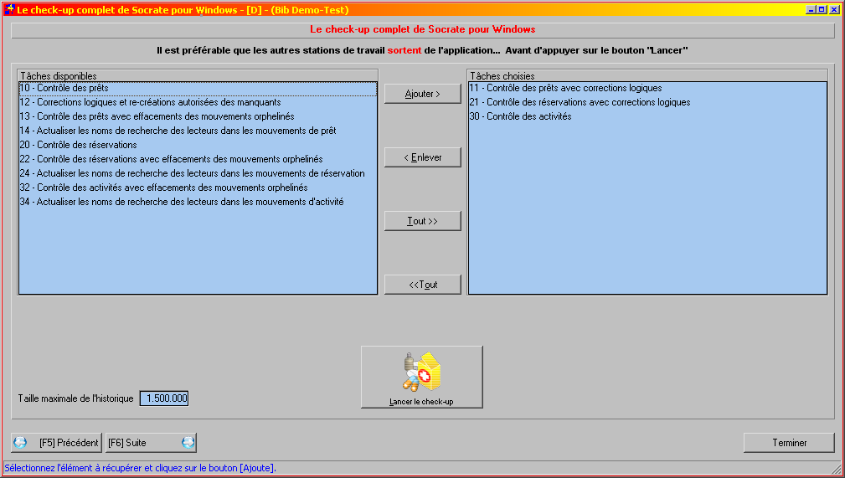

Dans cet exemple, l’utilisateur a demandé :

- Le contrôle et la correction éventuelle logique des anomalies dans les prêts.
- Le contrôle et la correction éventuelle logique des anomalies dans les réservations.
- Le contrôle des activités en bibliothèque sans plus.

Remarque :

Les options numérotées : 10 ou 20 ou 30 ne sont que des contrôles sans action au niveau de la base de données de Socrate. Il y a constation de l'état des enregistrements sans plus.

Les options numérotées : 11 ou 21 sont des contrôles au niveau de la base de données de Socrate avec corrections logiques des statuts des médias.

L'option numérotée : 12 fait les contrôles au niveau de la base de données de Socrate avec corrections logiques des statuts des médias et re-création éventuelle des lecteurs manquants.

Les options numérotées : 13 ou 22 ou 32 effectueront les contrôles nécessaires mais elles pourront, le cas échéant, effacer les mouvements dans les historiques respectifs s’il s’avère que pour ces mouvements.

Ainsi, si pour un mouvement de prêt ou de réservation, Socrate constate que le signalétique du lecteur ou que le média est/sont manquant(s), Socrate décidera alors d’effacer le mouvement en question. Le mouvement en question ne sera cependant pas effacé s’il est encore en cours de prêt ou pour une réservation si elle est encore "demandée" ou "réservée" !

Les points 14, 24, 34 permettent d'actualiser les "Noms recherche" des lecteurs dans les trois grands fichiers de mouvements de Socrate…

- 14 - Mouvements de prêt
- 24 - Mouvements de réservation
- 34 - Mouvements d'activité en bibliothèque

De cette manière, les filtrages (listes, purges, comptages) via la zone "Nom de recherche" des lecteurs se feront toujours sur la dernière actualisation de ce champ...

Ainsi un changement ou une correction de nom et/ou de prénom dans la fiche signalétique d'un lecteur sera toujours à présent répercuté dans tout son historique de prêt, de réservation, d'activité en bibliothèque via ces points 14, 24, 34 de check-up.

--

L'écran historique du check-up :

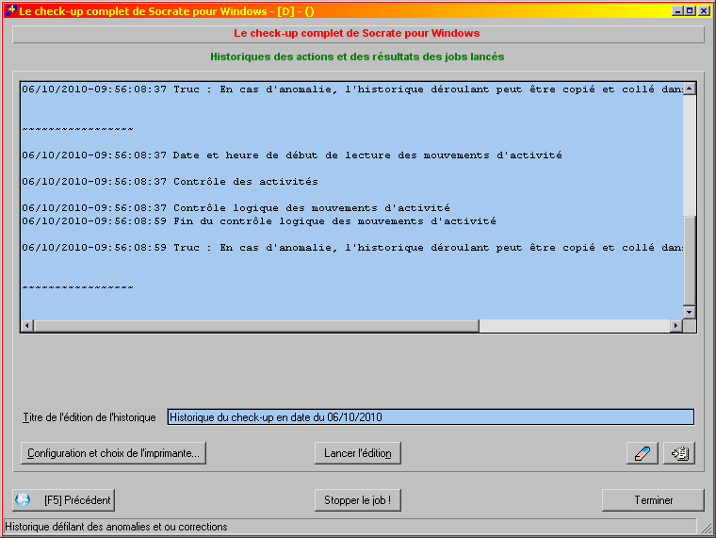

Au stade suivant et écran suivant, vous pourrez observer l’historique de déroulement des contrôles et des corrections et les commentaires que Socrate a générés en fonction des contrôles effectués.

Cet historique déroulant est bien entendu imprimable pour de plus amples recherches le cas échéant.

10.e : Réorganisation de l’intégrité relationnelle

Objectif :

Reconstruire, contrôler les liens relationnels entre les enregistrements de la base de données de Socrate.

Contrôler, libérer et autoriser l’effacement des enregistrements pour lesquels il n'existe plus aucune dépendance avec d’autres fichiers et enregistrements.

Impact :

Tous les fichiers de la base de données sont concernés.

Chaque fois qu’un enregistrement est créé, une partie de l’information qu’il contient provient la plupart du temps d’autres fichiers ou tables; il existe donc un lien relationnel entre les fichiers.

Ce lien interdit l’effacement des enregistrements ainsi liés.

Un mouvement de prêt est lié à un lecteur et à un média et vice et versa.

On ne peut donc plus effacer ni le média, ni le lecteur. Dans le média ou le lecteur, il existe aussi un grand nombre de données provenant des tables : tarif, type de média, devise, codes postaux etc… qui sont elles aussi verrouillées pour ne pas être effaçables.

Lors de purges ou d’effacements, les liens ne sont pas re-contrôlés de façon à gagner du temps dans les traitements et donc les enregistrements de base restent ineffaçables. Pour leur redonner l’autorisation d’effacement, il faut que la réorganisation relationnelle "repasse" et les libère éventuellement.

Attention, cette logique ne s’applique pas obligatoirement aux notices catalographiques. En effet dans ce cas, il existe une purge des médias qui fera directement le travail de contrôle et effacera les notices catalographiques en fonction des paramètres donnés et aussi de l’absence de mouvements de prêt et de réservation.

Quand :

Il n’y a pas de règle précise mais il arrivera un moment où il sera nécessaire de lancer ce traitement afin de libérer des enregistrements qui encombrent votre base de données et qu’il faudrait effacer.

Préconisation : au moins après les purges annuelles, donc une fois par an.

Attention, ce traitement peut être très long dans le cas de grandes bases de données, il faut donc prévoir du temps !

Nouveauté :

Une option supplémentaire, dans ce module, permet à présent de considérer un renvoi ">" comme étant actif et "lié" à d'autres enregistrements et de par ce fait ineffaçable.

La conséquence de cette nouvelle option empêchera alors Socrate d'effacer les renvois dans le module du nettoyage relationnel de la base de données.

Cette nouvelle option est surtout utile dans les tables catalographiques (auteur, éditeur, collection, série etc…) mais pourquoi pas aussi dans le cas d'une notice catalographique qui serait un renvoi vers une autre notice catalographique.

10.f : Re-calcul des clefs uniques

Objectif :

Reconstruire et recalculer les clefs uniques des enregistrements d’un fichier.

Impact :

Tous les fichiers de la base de données peuvent être concernés.

Chaque fois qu’un enregistrement est créé, Socrate lui attribue un numéro unique qui est composé de :

- Code de la bibliothèque en 5 positions
- La date en jours depuis l’an 1800, l’heure en minutes, secondes et centièmes de secondes.

C’est une sorte de numéro de carte d’identité de l’enregistrement ! On pourra donc toujours connaître l’origine et la date de naissance de l’enregistrement et son appartenance à un fonds catalographique bien précis.

Il pourrait arriver par accident que ce numéro unique ne soit plus correct, Socrate pourra alors le recalculer et ré-attribuer un numéro unique lors de ce traitement. Bien entendu dans ce cas, la date de naissance serait perdue.

Quand :

Uniquement en cas de problème et pratiquement toujours sous nos conseils.

10.g : Imposer un nouveau code de bibliothèque

Objectif :

Réimposer un nouveau code de bibliothèque.

Impact :

Tous les fichiers de la base de données peuvent être concernés.

Chaque fois qu’un enregistrement est créé, Socrate lui attribue un code de bibliothèque.

- Code de la bibliothèque en 5 positions

C’est une sorte de code d’identité de l’enregistrement ! On pourra donc toujours connaître l’origine de l’enregistrement et son appartenance à un fonds catalographique bien précis.

Il pourrait arriver par accident que ce code de bibliothèque ne soit plus correct, Socrate pourra alors réimposer ce code unique lors de ce traitement.

Un autre cas peut aussi se présenter : vous héritez d’un autre fonds S4w et vous intégrez l’ensemble des médias reçus dans votre propre fonds. IL sera alors plus logique de rebaptiser les enregistrements hérités avec le même code de bibliothèque.

Quand :

Uniquement en cas de problème et pratiquement toujours sous nos conseils ou en cas de fusion de fonds ou de lecteurs.

Attention ce traitement peut être assez long aussi.

10.h : Réactualiser un libellé – code de CDU-Dewey

Objectif :

Modifier aussi bien un code qu’un libellé CDU-Dewey dans tout le fonds catalographique.

Une option permet, en plus et le cas échéant, de recalculer la cote de rangement en fonction justement du changement de cote CDU-Dewey n° 1.

Bien entendu le recalcul de la cote de rangement se fait sur base de la formule définie dans les paramètres généraux de Socrate pour Windows.

Impact :

Toutes les notices catalographiques ayant le code CDU ou Dewey similaire au code source se verront imposer le nouveau code, libellé CDU-Dewey cible.

La cote de rangement peut aussi être recalculée !

Quand :

Dans le cas de changements globaux de cotation de CDU ou Dewey.

Remarque :

Les codes CDU ou Dewey peuvent être les mêmes en source et en cible et dès lors il s’agit uniquement d’un changement de libellé.

N’oubliez pas de mettre la table des CDU-Dewey à jour aussi !

On peut aussi faire un changement de CDU-Dewey vers une CDU vide !

La ré-indexation plein-texte est réalisée aussi en même temps !

10.i : Réactualiser l’ensemble des titres catalographiques

Objectif :

Réactualiser, recalculer en éliminant dans le champ "titre recherche" les articles rejetés, précisés dans la table des articles rejetés.

Impact :

Toutes les notices catalographiques sont concernées.

Quand :

Lors de changement dans la table des articles rejetés, il y a deux solutions pour impacter ces changements aux niveau des fiches catalographiques. Soit en reprenant manuellement chaque fiche catalographique dont le titre est concerné par un changement dans la table des articles rejetés – solution longue et peu rapide, soit lancer ce module qui parcourra l’ensemble des notices et fera automatiquement les changements.

10.j : Chercher et remplacer une valeur donnée dans les notices catalographiques

Objectif :

Ce module permet de retrouver une valeur quelconque dans un champ que vous précisez et ensuite de remplacer cette valeur recherchée et trouvée par une autre valeur que vous imposez.

Il est pratiquement possible de faire des recherches et des remplacements sur tous les champs qui ne sont pas des codes liés à des tables. En effet, dans le cas de codes liés à des tables, il n'est pas nécessaire d'avoir cette fonction puisque dans ce cas, il suffit de changer le code dans la table pour que le changement soit répercuté au-travers de l'ensemble de la base de données.

Par contre dans les champs de type : résumé, textes libres, commentaires, chemins des fichiers-liens ou images, les titres longs, les libellés des deux CDU-Dewey et enfin le champ sans limite des sujets-matières, il est désormais possible d'exécuter ce type de traitement et donc de corriger très rapidement et très facilement une quantité importante d'enregistrements (notices catalographiques)

De plus, afin d'accélérer le traitement, il est possible de filtrer, auparavant, les catalographies par des fourchettes et aussi d'ordonner la lecture du fonds suivant l'ordre de lecture le plus efficace !

Déroulement :

Le traitement se passe toujours de la façon suivante :

- Filtrer et ordonner les éléments à modifier
- Spécifier la valeur qui doit être trouvée et changée
- Spécifier la valeur de remplacement
- Lancer la recherche
- Présentation sous forme de table de travail des catalographies susceptibles d'être modifiées
- Validation des modifications proposées par Socrate en fonction de vos demandes
- Exécution des remplacements en lisant la table des propositions de remplacements acceptées.
- Re-calcul des dictionnaires pour la recherche OPAC en fonction des changements.

Impact :

Toutes les notices catalographiques filtrées sont concernées pour une valeur donnée recherchée et à remplacer !

Très grande facilité et rapidité pour modifier ou remplacer une valeur par une autre dans un grand nombre de champs catalographiques.

Quand :

Dès que le responsable de la bibliothèque se rend compte qu’une donnée répétée de nombreuses fois est invalide et qu’il veut la corriger rapidement au travers de l’ensemble de son fonds catalographique.

New :

On peut désormais aussi modifier des codes "CDU 1 – Dewey" ou "CDU 2 – Dewey". Cette fonctionnalité se révélera très pratique pour réaliser des changements de masse dans des notices catalographiques en fonction par exemple d'un filtrage ou d'une sélection sur des fourchettes telles que le "Type des médias" ou encore la cote de rangement.

Etapes successives pour le remplacement d'une valeur dans un champ

Tout d'abord les écrans n° 3 / 4 / 5 ne demandent pas vraiment d'explications complémentaires puisqu'ils reprennent les principes des fourchettes de filtrage déjà vus pour les impressions catalographiques.

A noter que nous avons prévu dans l'écran n° 5 le filtrage indirect sur les mouvements de prêt en fonction de leurs activités lors des prêts.

Enfin nous arrivons à l'écran définissant les recherches et les remplacements à effectuer.

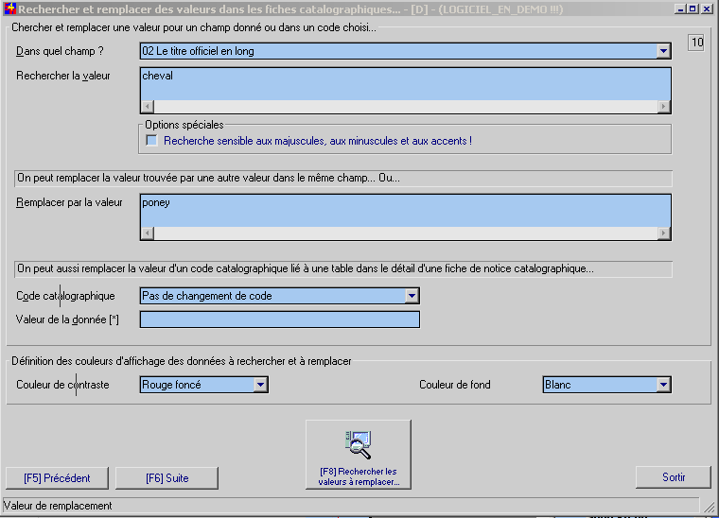

Dans quel champ ? | Il faut tout d'abord choisir, dans la liste–combo des champs possibles, le champ et donc la zone catalographique dans laquelle Socrate va devoir faire la recherche afin de retrouver la valeur à modifier…  La valeur à modifier est à définir dans le champ suivant…  On peut aussi ne pas choisir un champ dans cette liste et simplement choisir les notices qui ont été filtrées par les valeurs des fourchettes dans écrans précédents,.< Dans ce cas, il faut choisir l'option : "01 Juste les filtres via les fourchettes pour un changement de code catalographique"
Rechercher la valeur | Il faut indiquer ici la valeur à rechercher par rapport au champ déterminé dans la zone précédente ( Dans quel champ ? ).  A noter que cette valeur à rechercher est combinée avec les fourchettes de sélections des notices catalographiques des écrans précédents.  Autre remarque quand on parle ici de valeur recherchée, il peut s'agir d'un mot, d'une lettre mais aussi d'une phrase entière.  Par contre cette zone-ci sera interdite dans le cas où on aurait choisi dans la zone précédente "Dans quel champ ?", la valeur "01 Juste les filtres via les fourchettes pour un changement de code catalographique"
Recherche sensible aux majuscules, aux minuscules et aux accents | Si vous cochez cette option, la recherche de Socrate sera beaucoup plus sévère pour retrouver la valeur recherchée car il tiendra compte justement de la façon dont les mots sont écrits : majuscule – minuscule –accentuation
Remplacer par la valeur | On spécifie ici la valeur de remplacement de la valeur justement recherchée précédemment.  Par contre cette zone-ci sera interdite dans le cas où on aurait choisi dans la zone précédente "Dans quel champ ?", la valeur "01 Juste les filtres via les fourchettes pour un changement de code catalographique"
Code catalographique | Liste de choix de champs catalographiques dont il faut choisir un élément afin de réaliser un changement de code catalographique sur cet élément en fonction des filtrages et de la valeur recherchée.  Si on choisit un élément de cette liste, Socrate imposera donc une nouvelle valeur via le champ "valeur de la donnée" à ce code catalographique.  La sélection permettant le changement pour ce code donné tiendra compte aussi bien des fourchettes des écrans précédents que de la valeur éventuellement donnée dans "Rechercher une valeur"  Exemple :  On peut donc imaginer filtrer par exemple uniquement son fonds catalographique via par exemple une fourchette sur les n° d'inventaire et ensuite désigner une valeur à rechercher dans la zone de la cote de rangement et demander alors à Socrate de modifier par exemple le code type de média.  NB : Via cet exemple, nous venons de vous donner un truc pour modifier efficacement vos types de média en fonction du contenu de vos cotes de rangement et pour vos notices uniquement…
Valeur de la donnée | Valeur à spécifier que l'on peut retrouver via l'* pour un code catalographique à imposer via une recherche et remplace.
Couleur de contraste | Choix de la couleur de la police de caractère de la table proposant les changements à effectuer.
Couleur de fond | Choix de la couleur de fond de la table proposant les changements à effectuer.

A la page suivante, nous illustrons le cas d'un changement de type de média via le contenu de la cote de rangement.

Voici l'exemple en question…

On impose donc une recherche sur la zone de la cote de rangement, on demande de rechercher la valeur "ER" et on demande à Socrate quand il trouve cette valeur "ER" dans la cote de rangement, d'induire un changement de code de type de média en le forçant à "LIVRE J FIC"

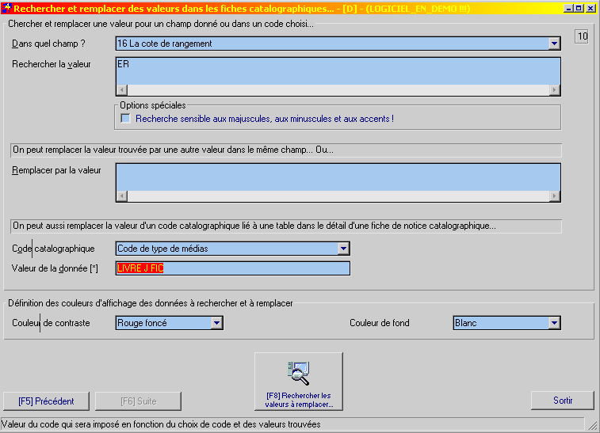

Etape suivante…

Enfin on lance la recherche qui va fabriquer une table de propositions de changement que l'on pourra valider ou pas, enregistrement par enregistrement…

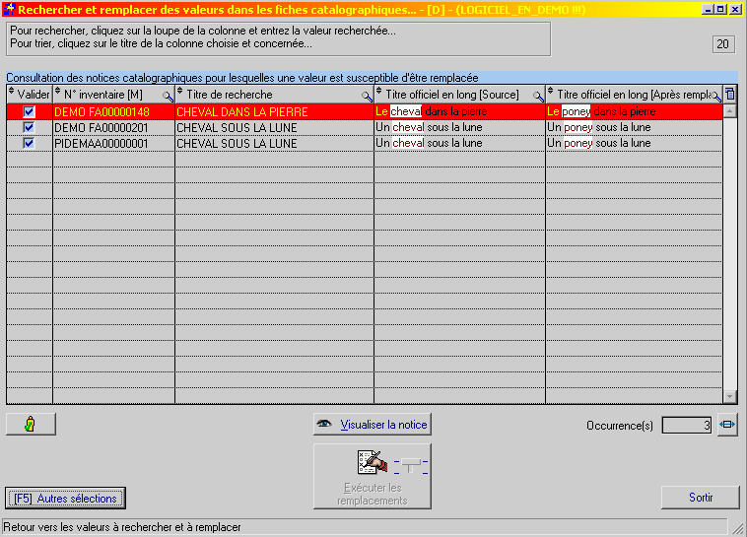

Il suffira ensuite de cliquer sur le bouton "Exécuter les remplacements" pour réellement faire les modifications dans les notices catalographiques restant encore sélectionnées.

A noter que ce bouton est protégé par une gâche de sécurité (juste à côté du petit dessin sur le bouton lui-même) qu'il faut abaisser pour pouvoir cliquer dessus – on n'est jamais assez prudent !

10.ka : Scanner des codes à barres de notice et changer divers de leurs codes

Objectif :

Scanner à la volée des codes à barres de notice et changer divers de leurs codes

Dans quel cas faut-il utiliser ce module de changement rapide de codes (code statut de prêt, de statistique, d'origine etc...) ?

Vous avez à changer rapidement tous les codes de statut de prêt pour une caisse de livres équipés de codes à barres.

Ou vous avez retiré des rayons des caisses entières de livres afin de les élaguer, il suffit alors de les scanner pêle-mêle et de modifier leur code de statut de prêt et sans doute aussi le code de statistique pour les déclarer élagués.

Ou vous devez retourner des livres provenant du prêt inter bibliothèques et le signaler dans leur notice en changeant leur code d'origine par une valeur telle que "RTR PRT INTER" (retour de prêt inter).

Ou votre bibliothèque principale confie un lot de médias à un de ses dépôts et marque ses médias dans leur code statut de prêt comme étant non disponibles et en même temps éventuellement dans leur code de statistique.

Vous l'avez compris ce module permet de scanner rapidement des codes à barres de notices et d'exécuter des changements de codes divers dans les notices scannées.

Bien entendu, vous pourriez changer plusieurs codes en même temps ou un seul, c'est selon...

Déroulement :

Le traitement se passe toujours de la façon suivante :

- On détermine les codes à changer (statut de prêt, statistique, origine, type de média, public cible, etc…)
- On spécifie les nouvelles valeurs pour les codes à muter
- Eventuellement aussi un recalcul de la cote de rangement
- Eventuellement aussi un cochage ou un décochage de notice catalographique
- Passage à l'écran suivant
- Scannage des codes à barres à la volée.
- Un contrôle visuel immédiat est présent via un historique déroulant montrant à chaque fois et pour chaque notice scannée, les mutations exécutées.
- Un bouton "Annuler la dernière modification" permet de revenir aux anciennes valeurs de la dernière notice scannée en cas d'erreur.
- Dans le bas de l'écran, on peut aussi choisir d'imprimer l'historique déroulant pour un contrôle ultérieur ou un archivage de ces actions.
- A noter que nous avons ajouté aussi la possibilité d'ajouter, de supprimer ou de changer le code de rangement sans pour autant toucher à la cote de rangement

Impact :

Toutes les notices catalographiques scannées sont modifiées rapidement et automatiquement sans être obligé d'entrer à chaque fois dans le détail d'une notice via le module de saisies catalographiques de Socrate.

Il s'agit ici d'un module vous faisant gagner baaucoup de temps lors des opérations de modifications de codes comme par exemple pour des élagages, des mises en réserve, des retours de prêt inter-bibliothèque, des mises en dépôt etc…

Très grande facilité et rapidité pour modifier ou remplacer une valeur par une autre dans un grand nombre de notices scannées.

Passer par ce module est déjà bénéfique pour une dizaine de notices !

10.kb : Scanner des matricules de lecteurs et changer divers de leurs codes

Objectif :

Scanner à la volée des N° de matricules de lecteurs et changer divers de leurs codes

Dans quel cas faut-il utiliser ce module de changement rapide de codes (code de prêt, code postal, Entité-Ecole, doublon, liste noire etc...) ?

Vous avez à changer rapidement des codes de prêt pour une série de lecteurs.

Ou vous devez changer des coefficients pour une série de lecteurs

Ou mettre en liste noire des lecteurs indélicats

Ou changer une ou des catégories de lecteurs

Vous l'avez compris, ce module permet de scanner rapidement des N° de matricule de lecteurs et d'exécuter des changements de codes divers dans les lecteurs scannés.

Bien entendu, vous pourriez changer plusieurs codes en même temps ou un seul, c'est selon...

Déroulement :

Le traitement se passe toujours de la façon suivante :

- On détermine les codes à changer (code postal, pays, catégories, entité, tarif de prêt, date d'inscription etc…)
- On spécifie les nouvelles valeurs pour les valeurs à muter
- Passage à l'écran suivant
- Scannage des codes à barres à la volée.
- Un contrôle visuel immédiat est présent via un historique déroulant montrant à chaque fois et pour chaque lecteur scanné, les mutations exécutées.
- Un bouton "Annuler la dernière modification" permet de revenir aux anciennes valeurs du dernier lecteur scanné en cas d'erreur.
- Dans le bas de l'écran, on peut aussi choisir d'imprimer l'historique déroulant pour un contrôle ultérieur ou un archivage de ces actions.

Impact :

Toutes les fiches signalétiques scannées sont modifiées rapidement et automatiquement sans être obligé d'entrer à chaque fois dans le détail d'un lecteur via le module de saisies des lecteurs de Socrate.

Il s'agit ici d'un module vous faisant gagner beaucoup de temps lors des opérations de modification de codes à la volée.

Très grande facilité et rapidité pour modifier ou remplacer une valeur par une autre dans un grand nombre de fiches signalétiques scannées.

Passer par ce module est déjà bénéfique pour une dizaine de fiches !

10.l : Chercher et remplacer des mots, des contenus dans les sujets-matières

Objectif :

Voici le moteur de recherche et de remplacement des suites de lettres ou de mots ou de chiffres consacrés à la table des sujets-matières !

Ce moteur fonctionne sur le même principe que celui des notices catalographiques et permet donc de rechercher des contenus et de les remplacer par d'autres.

Lors des traitements, Socrate génère une table des changements proposés...

Cette table est consultable et modifiable afin de pouvoir cocher ou décocher certains changements proposés.

Un choix de traitement très pratique permet de changer en même temps aussi bien le code du sujet-matière que son libellé !

Même la remarque dédicacée par sujet-matière peut être modifiée par ce biais.

Déroulement :

Le traitement se passe toujours de la façon suivante :

- Filtrer et ordonner les éléments à modifier
- Spécifier la valeur qui doit être trouvée et changée
- Spécifier la valeur de remplacement
- Lancer la recherche
- Présentation sous forme de table de travail des sujets-matières susceptibles d'être modifiés
- Validation des modifications proposées par Socrate en fonction de vos demandes
- Exécution des remplacements en lisant la table des propositions de remplacement acceptées.
- Re-calcul des dictionnaires pour la recherche OPAC en fonction des changements.

Impact :

Les modifications des sujets-matières sont désormais entièrement automatisées, puisque le moteur de recherche et de remplacement dans les catalographies peut s'occuper des changements au sein des notices et…

Que ce nouveau moteur peut faire la même chose au niveau de la table catalograhique des sujets-matières eux-mêmes, qui est d'abord une base de connaissance et donc non liée directement aux catalographies !

10.m : Recalculer l’ensemble des cotes de rangements

Objectif :

Réactualiser, recalculer toutes les cotes de rangement en suivant la formule de calcul de la cote de rangement stockée dans les paramètres généraux (Onglet : rangement) de Socrate pour Windows.

Impact : attention danger !

Toutes les notices catalographiques sont concernées.

Quand :

Lors d’un changement global de la formule de la cote de rangements. Attention, ceci impliquera sans doute aussi la réimpression de nouvelles étiquettes de rangement pour l’ensemble du fonds.

Notes :

10.n : Les purges des mouvements de prêt

Objectif :

Effacer et éliminer les mouvements de prêt des années et/ou périodes précédentes devenus inutiles ou obsolètes.

Alléger le fichier des mouvements de prêt pour en accélérer le traitement lors des demandes de statistique ou encore lors de la gestion des prêts et des rappels.

La purge se fait sur base de filtrages similaires à ceux des demandes de listes de statistique.

Attention ! Le gros bouton "Effacement complet du fichier des mouvements de prêt" provoque l’effacement immédiat de l’ensemble de tous les prêts entrés – sortis sans contrôle.

Ce bouton ne doit être actionné que dans le cas d’une remise à zéro de tout le système de réservation de Socrate. Par exemple après la période d’écolage.

NEW Les fourchettes permettant de filtrer les mouvements à purger sont identiques aux fourchettes des statistiques. Il est donc possible de purger sélectivement une année de mouvements de prêt terminés pour un code bibliothèque et/ou un code sous-bibliothèque. Cette manière de purger sélectivement permet d’éliminer par exemple des mouvements de prêt pour des médias qui vous sont prêtés dans le cadre des prêts inter-bibliothèques.

Impact :

Attention l’historique de lecture des lecteurs sera amputé de la période purgée.

Il sera aussi impossible d’encore sortir des statistiques sur les périodes purgées.

Les mouvements de prêt non clôturés ne seront pas purgés ! Il y aura donc éventuellement lieu de d’abord sortir une liste des mouvements de prêt non clôturés (non rentrés) via l’impression des statistiques et d’exécuter des retours de prêt fictifs sur les vieux prêts non rentrés, que l’on peut dès lors considérer comme perdus. Nous conseillons de faire ces retours via le module des retours de prêt muets. Cette élimination de vieux prêts non rendus pourrait être précédée par un envoi de facture des médias non rendus et/ou encore d’un rappel de niveau 4 ou plus avec mise en liste noire. Une lettre de dettes au lecteur est aussi possible.

Quand :

Après 3 ou 4 ans, le fichier des mouvements prendra petit à petit des proportions importantes et il faudra donc réduire sa taille en purgeant les mouvements anciens clôturés.

Attention, la purge induit la perte des statistiques pour la même période. Il faut donc que toutes vos statistiques soient sorties avant la purge pour la période concernée.

10.o : Les purges des mouvements de réservation

Objectif :

Effacer et éliminer les mouvements de réservation des années et/ou périodes précédentes devenus inutiles ou obsolètes.

Alléger le fichier des mouvements de réservation pour en accélérer le traitement lors des demandes de statistique ou encore lors de la gestion des réservations et du courrier des réservations disponibles.

La purge se fait sur base de filtrages similaires à ceux des demandes de listes de statistique.

Attention ! le gros bouton "Effacement complet du fichier des mouvements de réservation" provoque l’effacement immédiat de l’ensemble de toutes les réservations quelque soit leur statut.

Ce bouton ne doit être actionné que dans le cas d’une remise à zéro de tout le système de réservation de Socrate. Par exemple après la période d’écolage.

Impact :

Attention l’historique de réservation des lecteurs sera amputé de la période purgée.

Il sera aussi impossible d’encore sortir des statistiques sur les périodes purgées.

Les mouvements de réservation non "terminés" ne seront pas purgés ! Il y aura donc lieu d’éventuellement d’abord sortir une liste des mouvements de réservation non clôturés ou annulés via l’impression des statistiques et d’exécuter des annulations ou des terminaisons de réservation fictives sur les vielles réservations non terminées ou annulées et que l’on peut dès lors considérer comme obsolètes. Nous conseillons de faire ces annulations via le module gestion globale des réservations.

Quand :

Après 3 ou 4 ans, le fichier des mouvements de réservation prendra petit à petit des proportions importantes et il faudra donc réduire sa taille en purgeant les mouvements anciens terminés ou annulés.

Attention, la purge induit la perte des statistiques pour la même période. Il faut donc que toutes vos statistiques soient sorties avant la purge.

NEW :

Deux filtrages supplémentaires ont été ajoutés sous forme de fourchettes :

- Le code entité école
- Le code de tarif

On pourra donc purger à présent certains mouvements de réservation en fonction du code tarif attaché à un lecteur et aussi le code Entité – Ecole.

10.p : Les purges des mouvements d’activité

Objectif :

Effacer et éliminer les mouvements d’activité des années et/ou périodes précédentes devenus inutiles ou obsolètes.

Alléger le fichier des mouvements d’activité pour en accélérer le traitement lors des demandes de statistique ou encore lors de la gestion des activités en cours lors du prêt par exemple.

La purge se fait sur base de filtrages similaires à ceux des demandes de listes de statistique sur les activités.

La purge se passe en deux phases, une phase de recherche et de tri avec une proposition d’une liste des mouvements d’activité à effacer et ensuite la double confirmation permettant l’effacement réel et physique des mouvements d’activité sélectionnés et listés.

Un mouvement d’activité ne pourra être pris en compte et proposé en effacement que si son statut d’activité est "Annulée" ou "Terminée"

Attention ! Le gros bouton "Effacement total de tout le fichier des mouvements d’activité" provoque l’effacement immédiat de l’ensemble de toutes les réservations quel que soit leur statut et sans contrôle !!!

Ce bouton ne doit être actionné que dans le cas d’une remise à zéro de tout le système d’activité de Socrate !

Par exemple après une période d’écolage !

Impact :

Attention ! L’historique des activités sera amputé de la période purgée.

Il sera aussi impossible d’encore sortir des statistiques sur les périodes purgées.

Les mouvements d’activité non "terminés ou non annulés" ne seront pas purgés !

Il y aura donc lieu d’éventuellement d’abord sortir une liste des mouvements d’activité non clôturés ou non annulés via l’impression des statistiques et d’exécuter des annulations ou des terminaisons d’activité sur de vieux mouvements d’activité non terminés ou annulés et que l’on peut dès lors considérer comme obsolètes.

Nous conseillons de faire ces annulations via le module de gestion globale des mouvements d’activité.

Quand :

Après 3 ou 4 ans, le fichier des mouvements d’activité prendra petit à petit des proportions importantes et il faudra donc réduire sa taille en purgeant les mouvements anciens terminés ou annulés.

Attention, la purge induit la perte des statistiques pour la même période. Il faut donc que toutes vos statistiques soient sorties avant la purge.

Remarque :

Au cours des ans, on peut purger plusieurs fois la même période (date de début d'activité) afin d'éliminer progressivement tous les mouvements d’activité concernés pour ladite période.

10.q : Les purges des notices catalographiques

Objectif : Attention, ce module de purge efface les fiches catalographiques choisies.

Déroulement et options :

L'effacement procède de la façon suivante :

- Vous allez être invité à spécifier via des fourchettes de valeurs, les fiches catalographiques que vous voulez effacer.

- Le moyen le plus simple étant de marquer via l'imposition d'un code statistique et/ou d'un code statut de prêt, les fiches catalographiques devant être éliminées (via la mise à jour des catalographies).

- Les dates liées aux codes statuts ou statistiques permettant d'être encore plus précis dans la demande d'effacement (limitation à une période donnée par rapport aux codes statuts ou statistiques).

Remarque : Ce qui précède est uniquement un exemple, vous pourriez aussi lancer une purge de la catalographie sur base d'autres valeurs (type de média et/ou type de public et/ou n° d'inventaire).

- Une fois les fourchettes de valeurs précisées, le module va examiner chaque fiche catalographique à effacer et déterminer si les conditions sont réunies pour autoriser l'effacement.

- Un effacement n'est autorisé que si, pour une fiche catalographique, aucun prêt n'est encore en cours, aucun mouvement de prêt n'est encore présent et aucune réservation n'est encore présente.

Dans le cas contraire, l'effacement sera ignoré.

Il est donc conseillé de d'abord purger les mouvements de prêt et les mouvements de réservation avant de purger les catalographies ou les lecteurs et ceci bien entendu après avoir sorti vos statistiques pour les années concernées par les purges.

- Avant l'effacement définitif, une liste éditera les fiches catalographiques en instance d'effacement.

- Une fois la liste examinée et éditée, vous devrez confirmer l'effacement des fiches catalographiques.

Impact :

Réduction du fichier des notices catalographiques et réduction du "bruit" du module OPAC puisqu’il y a élimination des mots appartenant aux notices purgées.

Indirectement respect des règles d’harmonies des collections par élimination des vieux ouvrages.

Quand :

Chaque année si nécessaire, pour éliminer les notices devenues obsolètes mais libres de tout mouvement de prêt ou de réservation.

Truc : Vous pourriez souhaiter conserver une trace informatique – digitale de vos notices catalographiées… Avant de purger les notices ciblées, vous en faites une exportation soit au format Unimarc, soit au format exportation S4w (nous verrons les exportations un peu plus loin dans ce manuel). De cette façon, vous pourrez conserver un fichier contenant les données catalographiques qui seront bientôt effacées. Ce fichier pourra être rechargé plus tard dans S4w, soit dans un fonds à part, soit réintégré dans le fonds S4w courant à condition de ne pas avoir réutilisé les n° d’inventaire purgés.

Remarques :

Les purges de notices n’ayant jamais prêtées ou réservées ne demandent pas de purge des mouvements de prêt ou de réservation auparavant.

10.r : Les purges des abonnements

Objectif : Attention, ce module de purge efface les abonnements choisis.

Déroulement et options :

L'effacement procède de la façon suivante :

- Vous allez être invité à spécifier via des fourchettes de valeurs, les abonnements que vous voulez effacer.

- Toutes les fourchettes peuvent participer à la bonne sélection des abonnements à effacer.

- Les dates liées aux abonnements permettant d'être encore plus précis dans la demande d'effacement (limitation à une période donnée).

Remarque : Ce qui précède est uniquement exemplatif, vous pourriez aussi lancer une purge des abonnements sur base d'autres valeurs (nom de l'abonnement, description, fournisseur, date de résiliation, N° d'inventaire etc…).

- Une fois les fourchettes de valeurs précisées, le module va examiner chaque abonnement à effacer et le cas échéant le sélectionner.

- Avant l'effacement définitif, une liste éditera les fiches des abonnements en instance d'effacement.

- Une fois, la liste examinée et éditée, vous devrez confirmer l'effacement des fiches des abonnements concernées.

Impact :

Réduction du fichier des abonnements et aussi du fichier des échéanciers des réceptions des exemplaires.

Quand :

Chaque année si nécessaire, pour éliminer les abonnements devenus obsolètes

10.s : Les purges des lecteurs

Objectif : Attention, ce module de purge efface les fiches des lecteurs choisies !

Alléger le fichier des lecteurs pour en accélérer le traitement lors des demandes de statistique ou encore lors de la simple gestion des lecteurs.

Une purge ne devrait pas se faire avant plusieurs années de fonctionnement !

Déroulement et options :

L'effacement procède de la façon suivante :

- Vous allez être invité à spécifier via des fourchettes de valeurs, les fiches-lecteurs que vous voulez effacer.

- Le moyen le plus simple d'effacer des lecteurs obsolètes est de spécifier une fourchette sur les dates d'inscription.

- On peut aussi créer une catégorie spéciale : "A effacer"
Dans ce cas, il suffira de sélectionner les lecteurs possédant ce code de catégorie "A effacer" pour pouvoir les sélectionner pour l'effacement.

Remarque : Ce qui précède est uniquement un exemple, vous pourriez aussi lancer une purge sur base d'autres valeurs (code postal, date de naissance, téléphone, catégories, liste noire...)

- Une fois les fourchettes de valeurs précisées, le module va examiner chaque fiche de lecteur à effacer et déterminer si les conditions sont réunies pour autoriser l'effacement.

- L'effacement ne sera autorisé que pour des lecteurs dépourvus de tout mouvement de prêt, de réservation, d’activité.

- Dans le cas contraire, l'effacement sera ignoré.

- Il est donc conseillé de d'abord purger les mouvements de prêt, de réservation, d’activité avant de purger les lecteurs et ceci bien entendu après avoir sorti vos statistiques concernées !

- Avant l'effacement définitif, une liste éditera les fiches-lecteurs en instance d'effacement. Une fois la liste examinée et éditée, vous devrez confirmer l'effacement des fiches lecteurs.

Remarques :

Les purges de fiches-lecteurs n’ayant jamais prêté ou réservé ne demandent pas de purge des mouvements de prêt ou de réservation ou d’activité auparavant !

Si vous voulez effacer un seul lecteur, la procédure est la même sauf qu’il suffit de filtrer ce lecteur par son n° de matricule uniquement.

Impact :

Alléger le fichier des lecteurs pour en accélérer le traitement lors des demandes de statistique ou encore lors de la simple gestion des lecteurs.

Quand :

Une purge ne devrait pas se faire avant plusieurs années de fonctionnement ! Il est mieux de garder une base de données avec un maximum de lecteurs afin de pouvoir les retrouver plus tard.

Truc : Vous pourriez souhaiter conserver une trace informatique digitale de vos fiches de lecteurs à effacer… Avant de purger les lecteurs ciblés, il suffit d’en faire une exportation des lecteurs vers d’autres fonds au format S4w (nous verrons les exportations un peu plus loin dans ce manuel)…

De cette façon, vous pourrez conserver un fichier contenant les données signalétiques qui seront bientôt effacées. Ce fichier pourra être rechargé plus tard dans S4w, soit dans un fonds à part, soit réintégré dans le fonds S4w courant à condition de ne pas avoir réutilisé les mêmes n° de matricules purgés !

Notes :

10.t : Nettoyage relationnel de la base de données

Objectif :

Attention, ce module efface des enregistrements uniquement par logique informatique

L'effacement procède de la façon suivante :

Comme déjà précédemment expliqué, S4w est constitué par une base de données relationnelles. Chaque enregistrement de la base de données connaît donc son état d’activité et de dépendance par rapport aux autres enregistrements.

Pour un enregistrement quelconque, on sait donc s’il a été utilisé par un autre enregistrement (son intégrité relationnelle). On peut donc partir du postulat : un enregistrement non utilisé peut être effacé car non utilisé.

C’est vrai dans la plupart des cas : ainsi dans la table des auteurs ou des collections, on pourrait effacer tous les enregistrements non utilisés – c’est à dire les auteurs ne possédant pas ou plus au moins un livre en notice catalographique.

Il existe cependant des tables dont les enregistrements représentent une richesse potentielle à venir : table des CDU-Dewey ou encore la table des sujets-matières. Dans ce cas, un effacement des enregistrements non utilisés serait un non-sens car ils constituent justement la richesse d’interrogation ou base de connaissance de Socrate.

Impact :

Réduction de la taille des fichiers, donc sauvegardes plus rapides, application plus rapide aussi.

Moins de "bruit" dans les tables.

Quand :

Pas de périodicité déterminante mais sûrement d’abord lancer une réorganisation relationnelle avant.

Remarques :

Pas du tout obligatoire surtout pour les petites bases de données.

On peut se limiter à un seul fichier ! (voir la liste des fichiers et leur contenu)

10.u : Ré-indexation de la recherche plein-texte

Objectif :

Re-collationner tous les mots des notices catalographiques et ou des titres et ou des sujets-matières des catalographies et ou des biographies d’auteurs principaux et secondaires, des sujets-Matières, des descriptifs CDU -Dewey.

On peut très bien réorganiser uniquement un des sept dictionnaires ( mots des notices catalographiques, mots des biographies des auteurs, des auteurs secondaires, mots des sujets-Matières et mots des descriptifs CDU -Dewey ).

Impact :

Réduction et réorganisation de la taille des dictionnaires pour plus de rapidité et élimination des mots obsolètes et/ou rejetés dans la table des mots rejetés.

Moins de "bruit" dans les dictionnaires et dans les recherches OPAC.

Quand :

Lors d’un changement dans la table des mots rejetés ou dans la longueur des mots à indexer (Paramètres généraux du logiciel)

Remarques :

Pas du tout obligatoire surtout pour les petites bases de données.

Attention, la ré-indexation peut prendre du temps, nous vous conseillons de lancer ce type de traitement le soir ou
avant un W-E

Truc : En effaçant les fichiers "dictionnaires" entièrement, la ré-indexation sera plus rapide. Cette option vous est proposée au moment du lancement de la ré-indexation. Attention, dans ce cas le module OPAC n’est plus utilisable. Par contre, sans effacement le module OPAC reste actif mais vos systèmes seront plus longs à répondre et le serveur sera plus en charge.

10.v : Sauvegardes et Rechargements

Objectif :

Socrate possède en interne deux logiques de sauvegarde de vos données et programmes ainsi qu'une logique de rechargement après incident par exemple.

Définition de la première logique :

Soit une copie intégrale de tout le répertoire Socrate (S4w) vers une destination qui sera un autre répertoire du type "c:\S4w_copy\S4w" par exemple.

Ce nouveau répertoire peut très bien se situer sur un autre disque dur, un répertoire réseau, un disque dur partagé sur un autre ordinateur, un support magnétique du type "clef Usb" ou "clef mémoire (Memory Stick)" ou un lecteur Zip ou un CD ré-inscriptible avec une logique d’écriture en directe (Direct CD – Adaptec ).

Cette copie de sécurité est aussi préconisée avant toute mise à jour de Socrate à partir de notre site Web et une fois par mois.

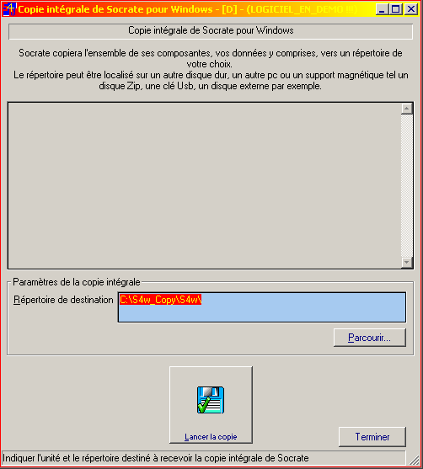

Définition de la seconde logique :

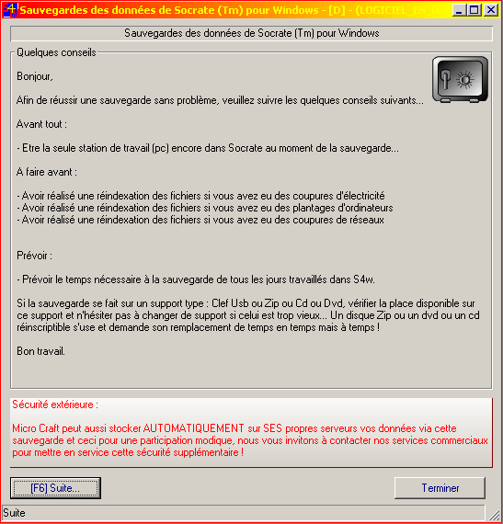

Cette logique se base aussi sur les paramètres généraux de Socrate qui fixent les modalités d’emploi, c-à-d le nombre de sauvegardes avant que la plus vieille des sauvegardes ne soit écrasée par la plus jeune des sauvegardes.

Ainsi, si on définit un compteur de sauvegarde de "15", ce ne sera qu’à la 16ème sauvegarde que la plus vieille sauvegarde sera écrasée.

Les paramètres généraux définissent aussi la localisation de la sauvegarde, quel disque ou support sera utilisé pour accueillir les fichiers – les sacs compressés – de chaque sauvegarde. Ce disque ou cette localisation peut être un disque dur ou un répertoire partagé sur un autre ordinateur ou d’un autre serveur. Cela peut aussi être un lecteur Zip, mais nous conseillons alors le modèle de 750 MB pour avoir une marge d’espace suffisante ou encore un CD-ROM réinscriptible ou inscriptible émulé en disque amovible par des logiciels comme Adaptec Direct CD par exemple.

Enfin cette localisation peut aussi être une clé USB ou un disque externe USB ou bien un disque NAS (Network Adapter Storage)…

Faire les sauvegardes, que ce soit avec la logique interne de Socrate ou avec un système externe via les lecteurs de bandes d’un serveur, est absolument obligatoire !

Personne n’est à l’abri d’un vol de PC, d’un bris de disque dur ou d’une erreur de manipulation et/ou de malveillance.

Micro Craft et ses représentants ne sont jamais responsables de vos données.

Vous avez exclusivement la responsabilité de vos données,

les sauvegardes sont donc primordiales.

Notes :

Il y a 6 groupes de sauvegardes : dans le programme, on peut d’ailleurs en faire le choix, séparé ou cumulé :

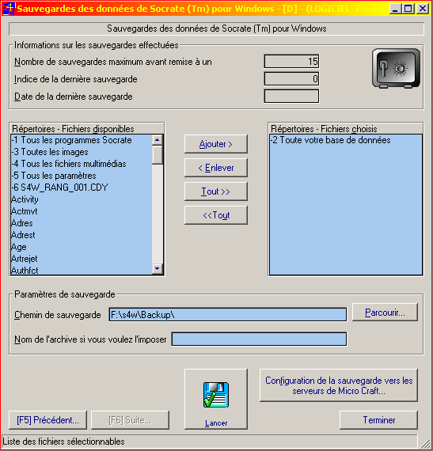

1 - Les programmes de Socrate | Pas primordial, nous les avons aussi !
2 - Toute votre base de données | Très important car il n’y a que vous qui les possédez.  La fréquence ? A chaque journée de travail.  Rem : les paramètres sont sauvés aussi !
3 – Toutes les images | Ceci peut représenter une grande taille de données et un grand travail de scannage. Donc si vous avez beaucoup d’images, il est opportun de bien les sauver.
4 – Les fichiers multimédias | Ceci peut représenter une grande taille de données et aussi un grand travail de collationnement. Donc si vous avez beaucoup de données, il est opportun de bien les sauver.
5 - Tous les paramètres | Un peu moins important que vos données mais important quand même.  La fréquence ? A chaque modification des paramètres généraux de Socrate.
6 - Les fichiers de calcul de cote de rangement (CDY) | Il s’agit de fichiers contenant la formule standard des calculs des cotes de rangement de vos notices catalographiques.  La fréquence ? A chaque modification des paramètres de calcul de cote de rangement.
? – Un fichier en particulier | Possibilité de sauver un fichier en particulier. Toujours sauvegarder tous les fichiers commençant par la même racine.  Donc je veux sauver le fichier "Book" complètement et pouvoir le recharger plus tard si nécessaire.  Je dois bien sauver : Book.fic + Book.ndx + Book.mmo

Impact : Uniquement la sécurité de vos données et de vos programmes Socrate !

Quand :

La fréquence des sauvegardes doit être faite après chaque journée de travail ou session de prêt !

… Sauf si une sauvegarde centralisée sur serveur est prise en charge par votre service informatique.

Aussi bien pour les archivages que pour les rechargements, vous devez être seul dans l’application !

Remarques :

Quand faut-il donner un nom à l’archive ?

Le programme des sauvegardes donne un nom automatiquement à chaque sauvegarde de votre base de données en respectant son compteur de sauvegardes : ainsi les noms se succéderont : S4w0001.bs4 / S4w0002.bs4 / S4w0003.bs4 etc… au bout du compteur des sauvegardes, S4w redonnera à nouveau : S4w0001.bs4 et écrasera donc la plus vieille des sauvegardes.

Par contre, quand vous sauvegarderez les programmes Socrate ou les paramètres, nous vous invitons à donner un nom vous-même par exemple : "Prg" ou encore "Param" etc… de manière à ne pas interférer avec la nomenclature des sauvegardes en carrousel gérées et nommées par S4w lui-même.

Les sauvegardes sont compressées par un algorithme spécifique à S4w, vous êtes assuré d’une confidentialité des données même si le support tombait entre de mauvaises mains. (Base de données des lecteurs par exemple).

Truc : Vous pourriez combiner les sauvegardes internes de S4w avec des sauvegardes générales de Socrate sur CD-ROM :

Comment ?

Vous possédez un graveur de CD-ROM, pendant la semaine vous pratiquez des sauvegardes internes avec la logique interne de sauvegarde de S4w et en fin de semaine, vous gravez un CD-ROM ou un DVD-ROM en reprenant tout le répertoire et tous les sous-répertoires " S4w", sauf éventuellement le sous-répertoire "Backup", qui contient déjà les sauvegardes compressées de S4w lui-même.

En cas de problème (vol de PC, crash de disque dur), vous avez alors plusieurs planches de salut :

Vous recopiez sur votre disque dur tout le CD-ROM gravé de la semaine passée qui contient alors tout Socrate, aussi bien les programmes Socrate que les paramètres que les bases de données.

Bien entendu la recopie se fait strictement au même endroit que la prise de copie sur le disque dur original !

Ensuite vous pourriez éventuellement recharger à partir du sous-répertoire "Backup" la dernière sauvegarde de données.

Copie de vos sauvegardes directement vers nos serveurs Micro Craft FTP.

Afin d’encore mieux protéger vos données, nous avons aussi prévu une sauvegarde extérieure de vos données vers nos serveurs FTP au-travers de l’Internet.

Cette sauvegarde payante vous est proposée à des tarifs très intéressants et permet d’externaliser le risque vers nos serveurs FTP.

Ceci constitue donc une DOUBLE sécurité :

Une copie de toutes vos sauvegardes reste chez vous, sur votre disque dur ou vos Zip's ou vos clefs Usb et...

Une copie de toutes vos sauvegardes est transférée automatiquement par protocole Ftp vers nos serveurs Micro Craft.

Cette technique de transfert est sécurisée et transparente pour vous, il suffit d'être relié à l'Internet et d'autoriser en sortie le protocole Ftp sur le port 21, ce qui est souvent le cas par défaut sous Windows.

Ainsi, en cas de malheur, crash de disque dur ou vol, si vos copies internes ne sont plus disponibles ou sont devenues illisibles ou volées etc...

Il suffira d’accéder avec le code utilisateur et le mot de passe reçu lors de la signature du contrat de sauvegarde avec Micro Craft pour avoir accès à vos copies de données stockées progressivement lors de vos sauvegardes successives vers nos serveurs FTP !
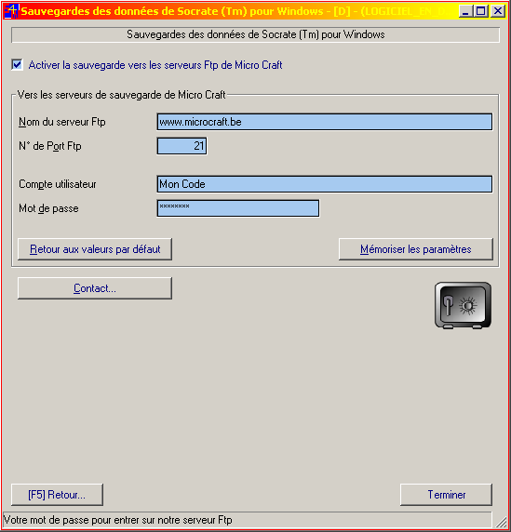

Rechargement des sauvegardes :

Suite à un incident, un rechargement technique (hardware) peut s’avérer nécessaire, vous pourrez choisir le "fichier-sac" compressé à recharger avec le bouton "parcourir", l’extension du fichier devra toujours être "BS4". Les fichiers de sauvegardes comprimées se trouvent normalement dans le sous-répertoire "Backup", mais vous pourriez les rechercher n’importe où dans l’espace réseautique de votre PC ou sur des supports amovibles connectés au PC.

Une fois le fichier choisi, il faudra le décompresser via le bouton "Confirmation pour le choix de cette archive". L’archive sera alors décompressée dans la colonne des fichiers disponibles. Sauf avis contraire de notre service technique ou d’aide en ligne, nous vous conseillons de toujours recharger une archive complète avec donc tous ses fichiers.

Ceci se fait via le bouton "TOUT >>".

Ensuite le rechargement écrasera les fichiers sur votre disque dur et les remplacera par les fichiers de l’archive choisie !

Truc : Lors du choix de l’archive à recharger via le bouton "Parcourir", demandez toujours d’afficher le détail des fichiers afin de visualiser les dates de création des fichiers archives. La demande de ce détail se fait via l’icône en haut à droite de la fenêtre "choix du fichier archive à recharger".

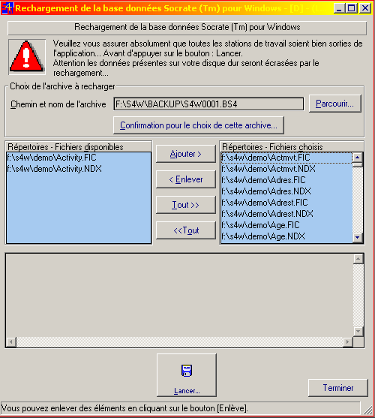

10.w : Conversion automatique des devises

Objectif :

L’évolution monétaire obligeant, il a été nécessaire d’inclure dans S4w, un module de conversion automatique de devise. Le but est de convertir une devise dans une autre devise partout dans le logiciel.

Exemple :

Nous avons un système Socrate qui fonctionne en "BEF" ou "FRF" , mais à un moment donné, il est nécessaire de passer à l’Euro.

En précisant que la devise d’origine est le "BEF" ou le "FRF", S4w va vous présenter d’abord le calcul qu’il se propose de faire en fonction des taux de change introduit dans la table des devises vers la nouvelle devise cible : €uro.

Le calcul sera toujours une multiplication :

Montant de la devise originale X son taux !

1 unité de devise originale vaudra après conversion x unité(s) dans la devise cible.

Ainsi 1 BEF vaudra "0,024789" €UR par exemple - le taux de "0,024789" est d’ailleurs celui de la table des devises pour le "BEF".

S4w convertira donc tous les montants dans la nouvelle devise, changera le code de la devise elle-même et ceci PARTOUT dans la base de données : "Tarif, prix des livres, dettes aux lecteurs, caisses etc…"

Quand :

Quand bon vous semble et même plusieurs fois pour la même devise.

Remarque :

Vous pourriez choisir de continuer à donner des prix en BEF même après la conversion de votre S4w vers l’€uro, parce que ce serait plus facile pour vous d’introduire encore des prix en BEF pour vos revues (Prix imprimés sur la couverture). Ceci ne pose aucun problème, puisque S4w convertira ces prix en €uro immédiatement mais en gardant le prix en "BEF" aussi.

10.x : Traitements spéciaux / compilation dynamique

Objectif :

Il s’agit véritablement d’une roue de secours dans S4w.

Il se pourrait que des incidents ou des circonstances spéciales imposent que nous fassions un traitement spécial non prévu et/ou programmé sur votre base de données.

Il existe alors deux solutions, une lourde et une légère.

La lourde est de vous envoyer une nouvelle version de S4w avec un point de menu supplémentaire prévoyant le traitement spécial en question mais ceci est lourd et pénible à mettre en place et demande des compétences et du temps.

Ensuite, ce point de menu supplémentaire n’intéresse peut-être personne d’autre que vous, il s’agit donc d’une mauvaise solution.

La bonne solution est de vous faire parvenir un tout petit fichier par @mail par exemple contenant un code programme.

L’extension de ce fichier sera toujours ".CDY" pour Compilation DYnamique.

En fait, vous connaissez déjà un fichier de ce type, il s’agit du fichier de calcul de votre cote de rangement !

Quand :

En concertation et en coordination avec nos services techniques lorsqu’un problème de ce type se présente.

Il faut être seul dans l’application !

Comment :

Vous recevez le fichier "?????.cdy" via votre messagerie, vous copiez-collez ledit fichier vers un répertoire quelconque de votre PC mais nous vous recommandons le sous-répertoire dans "?:\S4w\Cdy\" prévu à cet effet.

Ensuite dans S4w via le bouton "Parcourir" vous choisissez le fichier en question, vous le chargez et le compilez via le bouton "Charger et compiler". Après avoir reçu le message de compilation réussie, vous lancez le traitement.

Attention, un traitement peut se révéler long, il faut donc prévoir du temps et être seul dans l’application !

Remarque :

Ce module est aussi tout indiqué pour réaliser des traitements globaux de changement de base de données :

- Modification automatique d’un code postal, d’un code pays
- Correction ou transfert de données d’un champ vers un autre
- Recalcul ou modification globale d’une donnée au travers de l’application : Cote de rangement / CDU / sujet-matière / résumé / notes etc…

11.a : Sécurité / groupes de sécurité

Origine :

Pourquoi sécuriser un logiciel comme Socrate pour Windows ?

S4w s’adresse aussi bien aux petites qu’aux moyennes bibliothèques et même plus, il est donc utilisé aussi bien par une seule personne que par 20 personnes en même temps. On ne peut donc pas envisager un logiciel qui permettrait à tout le monde de faire n’importe quoi et n’importe quand.

Bien entendu, si vous êtes un gestionnaire unique, vous pourriez simplement utiliser S4w avec l’utilisateur par défaut "MASTER" et sans mot de passe. Cependant même dans ce cas, vous prenez le risque de voir un indélicat prendre possession de votre PC, entrer dans vos données S4w et y mettre le désordre simplement par curiosité. Donc même dans ce cas, nous vous conseillons de mettre un mot de passe sur les utilisateurs afin de protéger l’accès à S4w.

Bien entendu la sécurité de S4w ne remplace pas la sécurité de Windows, nous vous conseillons donc de protéger également vos PC par des noms d’utilisateur et des mots de passe empêchant les actes de malveillance au niveau général de votre PC et du réseau informatique le cas échéant.

A partir de Windows NT 4.0 et puis de Windows 2000 et enfin de Windows XP, la sécurité de vos systèmes est assurée de façon sérieuse que ce soit en poste seul ou au sein d’un domaine de serveur.

Il ne vous viendrait pas à l’idée de laisser votre voiture, votre maison ou votre portefeuille sans protection, il en va de même de l’informatique et de vos données qui sont le fruit souvent d’un long travail, donc d’un investissement à protéger !

N’oubliez pas non plus que vous possédez des bases de données avec les noms et adresses de vos lecteurs, il ne faut pas que ces données tombent dans des mains peu scrupuleuses.

Objectif :

S4w est protégé par une sécurité à double étage.

On définit d’abord des groupes de sécurité possédant des droits et des autorisations et ensuite on définit des utilisateurs appartenant aux groupes de sécurité.

Exemple :

Si je définis le groupe "CATALO" comme ayant le droit de catalographier et qu’ensuite, je lie un utilisateur à ce groupe, l’utilisateur en question aura le droit de catalographier.

On peut définir des groupes simples, c-à-d ne possédant qu’un seul droit, mais on peut aussi définir des groupes complexes ou complets comme le groupe "MASTER" possédant tous les droits en même temps et pouvant donc tout faire dans Socrate.

Lors du premier démarrage de S4w, S4w construit une sécurité par défaut. Cette sécurité comprend les groupes principaux couvrant la plupart des cas de figure et on attache à ces groupes des utilisateurs (avec les mêmes noms que les groupes) qui héritent alors des droits de ces différents groupes.

Groupes créés par S4w et les utilisateurs :

Groupe | Utilisateur | Explications
CATALO | CATALO | Autorisation de catalographier
CONSULT | CONSULT | Autorisation d’utiliser le module OPAC
MASTER | MASTER | Autorisation totale de S4w
MASTER S4I | MASTER S4I | Autorisation totale sur Socrate pour Internet
OFFICER | OFFICER | Autorisation partielle de S4w
RENTER | RENTER | Autorisation de prêt – comptoir de prêt
SOCRATE | SOCRATE | Autorisation de modifier les paramètres de Socrate
SYSTEM | SYSTEM | Autorisation de pouvoir effectuer des opérations de sauvegarde, de maintenance etc…
TEMPORARY | TEMPORARY | Autorisations à définir pour des utilisateurs occasionnels

Voyons à présent en détail les autorisations qui sont octroyées par droit :

Pour rappel, vous trouverez ces droits dans le détail de la mise à jour de chaque groupe de sécurité :

Droits | Explications des autorisations et des interdictions
Système | Ce droit est à octroyer à un responsable bibliothécaire ou à un technicien informatique :  Configuration des imprimantes  Pas les paramètres de Socrate, ni les paramètres d’installation  Changer son mot de passe  Tous les outils  Toute la maintenance sauf les sauvegardes  Toutes les sécurités  Tout le menu "?"
Paramètres de base | Ce droit est à octroyer à un responsable bibliothécaire :  Tout le menu "Fichiers" y compris les paramètres de Socrate et les paramètres d’installation  Tout le menu de saisies et de modifications des tables / Pas d’accès aux saisies principales : Prêts, catalographies, signalétiques etc…  Consultation OPAC  Toutes les impressions sauf le courrier personnalisé au lecteur : rappel / réservation / dettes  Tous les outils  Pas de menu de maintenance  Tout le menu "?" sauf "Enregistrer sa licence"
Paramètres Socrate | Ce droit est à octroyer à un responsable bibliothécaire :  Tout le menu "Fichiers" avec les paramètres d’installation et spécifiques à S4w
Consultation | Ce droit est à octroyer à un ou des utilisateurs en consultation :  Uniquement les consultations OPAC. Aucun autre droit accordé !
Prêt | Ce droit est à octroyer à une personne ne faisant que le prêt (bénévole) :  Configurer une imprimante  Changer son mot de passe  Aucun accès aux tables : consultation uniquement  Aucun accès aux saisies : consultation uniquement  Tout le menu de gestion des prêts y compris gestion des caisses et des gestions globales des prêts  Tout le menu des consultations  Tout le menu des impressions  Tout le menu des outils  Tout le menu "?" sauf "Enregistrer sa licence"
Importations | Ce droit est à octroyer à un responsable bibliothécaire et/ou à un bibliothécaire itinérant :  Configuration des imprimantes  Pas les paramètres de Socrate, ni les paramètres d’installation  Changer son mot de passe  Tout le menu des Imports-Exports mais uniquement l’importation.  Tout le menu "?" sauf "Enregistrer sa licence"
Exportations | Ce droit est à octroyer à un responsable bibliothécaire et/ou à un bibliothécaire itinérant :  Configuration des imprimantes  Pas les paramètres de Socrate, ni les paramètres d’installation  Changer son mot de passe  Tout le menu des Imports-Exports mais uniquement l’exportation.  Tout le menu "?" sauf "Enregistrer sa licence"
Sauvegardes | Ce droit est à octroyer à un responsable bibliothécaire et/ou à un bibliothécaire itinérant et/ou un technicien informatique :  Configuration des imprimantes  Pas les paramètres de Socrate, ni les paramètres d’installation  Changer son mot de passe  Menu des maintenances mais uniquement les sauvegardes et rechargements  Tout le menu "?" sauf "Enregistrer sa licence"
Catalographie | Ce droit est à octroyer à un responsable bibliothécaire et/ou à un catalographe :  Configuration des imprimantes  Pas les paramètres de Socrate, ni les paramètres d’installation  Changer son mot de passe  Menu des tables mais uniquement les tables : catalographiques, tables de prêt, tables basiques.  Saisies des catalographies et les bulletinages, pas le signalétique des lecteurs et des tiers  Toutes les consultations  Toutes les impressions sauf le courrier personnalisé au lecteur : rappel / réservation / dettes  Tout le menu des outils  Tout le menu "?" sauf "Enregistrer sa licence"
Lecteurs | Ce droit est à octroyer à un responsable bibliothécaire et/ou à un responsable du prêt pouvant créer ou modifier des lecteurs :  Configuration des imprimantes  Pas les paramètres de Socrate, ni les paramètres d’installation  Changer son mot de passe  Menu des tables mais uniquement les tables signalétiques, tables des prêts, tables basiques du progiciel.  Saisie des signalétiques des lecteurs et des tiers.  Toutes les consultations  Toutes les impressions sauf le courrier personnalisé au lecteur : rappel / réservation / dettes  Tout le menu des outils  Tout le menu "?" sauf "Enregistrer sa licence"
Impression OPAC | Ce droit est à octroyer à un responsable bibliothécaire et/ou à des lecteurs en consultation dans le module OPAC et à qui on donne le droit d'imprimer :  Le droit d’imprimer dans le module OPAC  Tout le menu "?" sauf "Enregistrer sa licence"
Socrate pour Internet | Ce droit est à octroyer à un responsable bibliothécaire et/ou à un responsable de la gestion du moteur de recherche catalographique de Socrate pour Internet :  Le droit de modifier ou de créer les configurations de Socrate pour Internet

Bien entendu, une partie de ces groupes ne sont jamais alloués seuls mais bien en combinaison avec d’autres groupes

Vous pourriez aussi créer vos propres groupes en combinant des droits suivant vos besoins.

11.b : Sécurité / utilisateurs

Objectif :

Comme expliqué dans le chapitre précédent, Socrate contrôle son accès via les droits octroyés aux utilisateurs.

Chaque utilisateur est lié à un ou plusieurs groupes de sécurité dont nous avons défini les caractéristiques en page précédente.

Attention, un utilisateur avec un lien uniquement vers certains groupes ne permet pas une utilisation pratique : "droit d’impression en catalographie" par exemple.

S4w par défaut crée quelques utilisateurs "exemples" afin de vous aider à mettre en place votre propre sécurité.

Remarque :

Il ne faut pas laisser les utilisateurs créés par S4w sans mot de passe en utilisation réelle du logiciel ! Vous pourrez bien entendu imposer le même mot de passe à tous les utilisateurs créés par S4w pour des raisons de facilité si vous le voulez.

Impact :

Contrôle l’accès au logiciel Socrate pour Windows (Ouverture de session)

La table des utilisateurs contrôle aussi les sorties invalides de l’applicatif. Ainsi si pour une raison inconnue, vous ne sortez pas convenablement de Socrate (plantage du PC, coupure d’électricité), une trace est laissée dans la table des utilisateurs au niveau de la session de l’utilisateur en question qui reste ouverte alors que l’utilisateur n’est plus actif dans le logiciel !

Cette mauvaise sortie sera rappelée à l’utilisateur lors de sa nouvelle entrée dans S4w et il devra se demander si éventuellement une réorganisation ou une ré-indexation ne s’impose pas, surtout si c’était le résultat d’une coupure d’électricité.

Ce message d’avertissement peut aussi apparaître si vous entrez deux fois dans l’applicatif sous le même nom d’utilisateur, ceci est autorisé mais pas vraiment conseillé dans un souci de clarté des sessions ouvertes.

Nomination des codes utilisateurs :

Pour la facilité et pour éviter les doublons, nous vous conseillons de nommer vos utilisateurs en formant leur code utilisateur à l’aide des 2 premières lettres du prénom et des 2 premières lettres du nom de famille.

Hector Maréchal -> HEMA
Marie Viltardière -> MAVI

Quand :

En entrée dans le logiciel ou lors de la réouverture d’une nouvelle session "Menu des fichiers / Ouvrir une autre session utilisateur".

Particularité de la table des utilisateurs n° 1 :

Tout d’abord au niveau de la pagination de la table des utilisateurs, il existe un bouton permettant de fermer toutes les sessions ouvertes sauf la vôtre.

Attention ceci ne veut pas dire que les utilisateurs actifs seront éjectés de l’application, mais uniquement que Socrate les considère comme non présents.

On utilise uniquement ce bouton dans le cas où suite à une coupure de courant ou à une interruption accidentelle, il faudrait refermer toutes les sessions encore ouvertes avant de lancer par exemple une réorganisation. En effet, la réorganisation vérifie que vous soyez bien le seul utilisateur actif dans S4w.

Il faut bien entendu vérifier physiquement que vous soyez bien le seul utilisateur. Dans le cas contraire, la réorganisation par exemple vérifiera la disponibilité complète des fichiers et s’arrêtera si ce n’est pas le cas !

Particularité de la table des utilisateurs n° 2 :

Chaque utilisateur en plus de son descriptif et de son mot de passe possède d'autres informations :

Une caisse par défaut : Un utilisateur "prêteur" se verra proposer systématiquement cette caisse lors des opérations de prêt et d’encaissement.

Une localisation par défaut : Dans les installations multi-sites, il est primordial de connaître la localisation à partir de laquelle un utilisateur "prêteur" opère. Cette information sera récupérée dans son signalétique et stockée systématiquement dans tous les mouvements de prêt et de réservation. Ainsi les statistiques de prêt et de réservation pourront toujours fournir une information par localisation de comptoir de prêt.

Un code de compte de messagerie Internet : Un utilisateur pourra utiliser un compte de messagerie Internet spécifique pour envoyer ses courriels : lettres de rappel / lettres de réservation / courriels direct aux lecteurs etc…

Un code d'imprimante de ticket de prêt : Un utilisateur pourra se lier à une imprimante de ticket de prêt et ceci spécifiquement pour son usage ou pour son comptoir de prêt. Ce paramètre est prioritaire par rapport à une imprimante par défaut dans le panneau de contrôle des imprimantes de Windows et aussi prioritaire par rapport à l'imprimante des tickets de prêt des paramètres généraux de Socrate pour Windows.

Truc :

Si un même utilisateur opère à partir de plusieurs comptoirs de prêt différents en localisation, il y aura lieu de créer plusieurs utilisateurs avec à chaque fois, une localisation et une caisse différente.

Conseil : même dans le cas d’installation en site unique, l’introduction d’une caisse et sa localisation sont utiles et préconisées.

Important :

Le fichier–table des utilisateurs étant crypté, il nous est impossible de retrouver vos mots de passe oubliés, nous vous demandons donc de ne pas les oublier.

Nous vous conseillons de toute façon de créer un utilisateur "Maître" avec tous les droits qui pourra toujours le cas échéant réimposer des mots de passe aux oublieux. Faut-il bien entendu encore se rappeler du mot de passe de l’utilisateur "Maître" !

11.c : Table des comptes de messagerie Internet

Objectif :

Cette table peut enregistrer un nombre illimité de comptes de messagerie permettant d'utiliser de multiples serveurs de messageries de type Pop3 et/ou Smtp et donc les plus courants.

On peut personnaliser et optimiser les connexions en fonction du type de mail à envoyer, du type de serveur utilisé et aussi de leurs sécurités liées.

New Grand enrichissement des possibilités des fonctions pour envoyer des messages !

Voici toutes les possibilités :

01 Smtp libre

02 Smtp avec identité et mot de passe
03 Smtp libre + Pop3 libre (très rare !)
04 Smtp libre + Pop3 avec identité et mot de passe
05 Smtp + Pop3 avec identité et mot de passe

06 Smtp libre sécurisé TLS (SSL)
07 Smtp sécurisé TLS (SSL) avec identité et mot de passe
08 Smtp libre sécurisé TLS (SSL) + Pop3 libre (très rare !)
09 Smtp libre sécurisé TLS (SSL) + Pop3 avec identité et mot de passe
10 Smtp sécurisé TLS (SSL) + Pop3 avec identité et mot de passe

11 Smtp sécurisé TLS (SSL) + Pop3 sécurisé SSL avec identité et mot de passe

Lors de la création d'un nouveau compte de messagerie, les N° de ports sont aussi ajustés en fonction de la valeur la plus courante pour un protocole donné.

Ces comptes de messagerie peuvent être attachés optionnellement aux comptes de sécurité des utilisateurs de Socrate / voir menu : "La sécurité des Utilisateurs"

On peut aussi imposer pendant le temps d'une session de travail dans Socrate, un compte de messagerie en particulier et donc différent de celui qui est attaché à l'utilisateur en session par défaut...

Voir menu : "Outils/Changer de compte de messagerie Internet"

--

Tous les messages envoyés vers l'internet à partir de Socrate seront émis en utilisant dans cet ordre les paramètres présents :

- Soit dans le compte de messagerie lié à l'utilisateur en session
- Soit dans le compte de messagerie choisi pour l'utilisateur en session
- Soit dans les paramètres généraux du logiciel Socrate

--

Pour rappel, voici une liste non exhaustive des modules pouvant faire appel à la messagerie Internet :

- Lettres de rappel aux lecteurs
- Lettres de réservation aux lecteurs
- Lettres de courrier aux lecteurs
- Message envoyé depuis le menu : "Outils/Envoyer un mail / courriel"
- Message envoyé depuis la mise à jour du signalétique d'un lecteur
- Message envoyé depuis le module de prêt, 1er écran après le choix du lecteur
- Message envoyé depuis la liste des signalétiques des lecteurs avec adresse Internet

Impact :

La mise en place de comptes de messagerie Internet permet de personnaliser l'usage des envois de courriels par utilisateur et aussi d'utiliser plusieurs serveurs Smtp en fonction de la destination ou de la quantité de courriels à envoyer.

Notes :

12.a : Importation des notices catalographiques vers votre fonds catalographique

Objectif :

Alimenter votre fonds catalographique à l’aide des notices provenant d’autres fonds de Socrate pour Windows. L’importation comprend aussi bien les notices proprement dites que les fichiers satellites et leurs données "Auteur, éditeur, tarif, sujets- matières, CDU, devise, type de public, origine.

Par contre l’importation ne reprend pas les liens et fichiers multimédias, mais on en importe le lien sans le contenu, sauf pour les liens Internet Web et Email, qui seront aussi disponibles après importation puisque sur l’Internet.

Impact :

La mise à jour ou la création des notices catalographiques injecte dans votre fonds les notices créées par les autres sites. Cependant, il faut distinguer deux grandes catégories de mises à jour :

La création : Action de créer une nouvelle notice catalographique avec toutes ses composantes (fichiers satellites).

La création se fait sur base de la non-existence d’un n° d’inventaire semblable dans votre propre fonds.

On crée donc bien la notice importée sur son n° d’inventaire initial. Il n’y a donc pas de mélange avec vos propres notices catalographiques, à condition bien entendu qu’elles ne portent pas les mêmes codes Bibliothèque – Sous-bibliothèque et numéro d’inventaire que les vôtres.

La modification : Soit une notice catalographique existant déjà dans votre fonds avec le même numéro d’inventaire et que le programme d’importation rafraîchit en fonction des dates de fraîcheur.

Qu’est-ce que la date de fraîcheur ?

Chaque enregistrement (notice catalographique) possède une date de création et une date de modification suivies par l’heure/minute/seconde/centième de seconde de la date de création ou de la date de modification.

On peut donc toujours déterminer à l’aide de cette information temporelle quel est l’enregistrement le plus récent – "le plus frais". Ainsi lors d’une importation d’un enregistrement existant, on comparera la date de l’enregistrement à importer avec la date de l’enregistrement semblable déjà existant dans votre propre fonds. Si la date de fraîcheur est plus récente dans l’enregistrement à importer, on écrasera l’information dans votre fonds au niveau de cet enregistrement avec l’enregistrement semblable en numéro d’inventaire. Par contre, si la date de fraîcheur est plus récente dans l’enregistrement déjà présent dans votre fonds, on ne fera rien.

Remarque : Il n’est pas judicieux d’importer vos propres notices car vous perdriez vos codes statuts de "prêt" nécessaires à une bonne gestion des prêts et des retours de prêt ainsi que des statuts de réservation.

Quand cela peut-il se produire ? Vous êtes en situation multi-sites et vous avez exporté vos notices vers un ou plusieurs sites confrères.

Les sites confrères vont bien entendu importer vos données et les intégrer dans leurs fonds catalographiques respectifs souvent à titre documentaire.

Plus tard, un des sites confrères vous expédie un jeu d’importation mais en incluant par erreur vos propres notices catalographiques ! Il se pourrait dès lors que vos propres données soient mises à jour par vos données mais revenant du site confrère et pour peu que la date de fraîcheur soit plus récente dans l’une ou l’autre notice catalographique, il y aurait écrasement par la donnée importée et donc du code statut de prêt !

Il existe cependant des situations où on devrait accepter la mise à jour de ses propres notices revenant d'un site confrère. C'est le cas par exemple, d'un site confrère ayant fait du toilettage dans les notices de votre réseau de bibliothèques et dans ce cas, on doit donc bien répercuter l'ensemble des corrections partout dans les fonds de tous les sites confrères.

L'ennui de cette mise à jour, c'est qu'elle risque de toucher à des codes de statut de prêt ou des codes de statistique reflétant des activités de prêt ou de réservation. Ainsi on pourrait avoir une notice qui, en étant mise à jour, verrait son code de statut de prêt passer de "prêté" à "libre"…

Voilà qui serait embêtant au niveau de l'information délivrée par la notice mais pas tellement pour Socrate qui, de toute façon, vérifie toujours au moment d'un prêt si aucun mouvement de prêt est en cours pour la notice en question…

C'est pour éviter ces problèmes, que vous avez la possibilité de refuser l'imposition du code de statut de prêt du média importé MEME s'il a une date de fraîcheur plus récente que la notice présente dans le fond acceptant l'importation !

Attention : La version actuelle de S4w ne gère pas en importation les effacements des sites distants.

Notes :

Voyons à présent les différentes options de l’importation

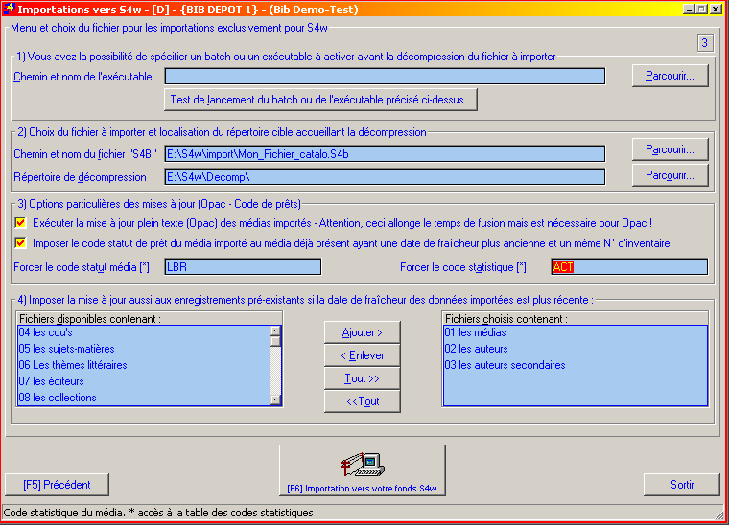

Passons à présent en détail les paramètres spécifiques de la demande :

Option | Explications des options
Chemin et nom de l’exécutable | Avant d’importer, il est possible de faire tourner un petit batch ou programme permettant par exemple une copie du fichier à importer depuis son support externe vers le répertoire d’importation.  Nous créons à votre demande ce batch à l’installation de Socrate ou votre service informatique est capable aussi de réaliser ce type de fichier de commande.  Exemple de fichier batch : S4w_copie.bat  @echo off  Echo Copie de votre fichier *.S4b depuis votre disquette vers le répertoire d’importation  copy a :*.s4b c :\s4w\import\*.*  Echo Copie terminée  Pause
Test de lancement du fichier batch | Simplement tester votre fichier batch sans être obligé de lancer toute l’importation. Attention il faut bien entendu avoir un fichier à copier par exemple.
Chemin et nom du fichier "S4B" | Il s’agit du chemin et du nom complet de votre fichier à importer. Ce fichier est généré par Socrate lors de l’exportation des notices vers un autre fonds catalographique et il porte obligatoirement l’extension "S4B". Ce fichier n’est lisible que par S4w
Répertoire de décompression | Répertoire dans lequel sera réalisée la décompression du fichier "?.S4B" avant sa fusion avec votre propre fonds catalographique. En général, il s’agit du même répertoire que le répertoire de réception du fichier "?.S4B"
Exécuter l’indexation plein-texte | Lors de l’importation des données catalographiques, il est possible de réaliser en même temps que l’importation des notices catalographiques leur indexation plein-texte. Dans le cas contraire, la réindexation plein-texte devra se faire via le menu des maintenances.
Imposer le code statut de prêt | Grâce à ce paramètre, on peut désormais décider si les médias que l'on importe imposent ou pas leur propre code statut de prêt aux médias déjà présents dans sa base de données.  On pourra donc raisonner de la façon suivante :  S'il s'agit de ses propres médias qui reviennent après une correction catalographique par exemple de sa propre bibliothèque principale, on ne va pas laisser le code statut de prêt s'imposer car cela représenterait un risque de voir certains de ces médias prêtés repasser à libre alors qu’ils sont bien en prêt chez vous.  Par contre s'il s'agit d'un fonds étranger au sien, il serait intéressant au contraire de connaître à chaque fois le statut de prêt des médias importés car de toute façon, dans ce cas, le statut est informatif puisque vous n'avez pas pu prêter des médias qui ne sont pas les vôtres et qui ne sont pas chez vous physiquement.  Bien entendu dans ce cas de figure, il faut demander à la bibliothèque émettrice qui vous envoie des notices à importer de faire des lots. Un lot pour vos propres notices où vous refusez de vous voir imposer un code statut de prêt et un lot avec les autres notices où au contraire il est intéressant d’avoir l’information comme quoi c’est prêté ou pas.
Forcer le code statut média | On peut désormais imposer et choisir un code statut de prêt et/ou un code de statistique pour les médias importés, la seule condition à respecter est que la date de fraîcheur des médias importés soit plus récente que les médias déjà présents dans le fonds subissant l'importation.  L'avantage de ces deux nouvelles fonctionnalités est de permettre de forcer un code statut de prêt et/ou un code de statistique aux médias importés quelle que soit la situation de prêt ou de statistique de ces médias dans leur fonds d'origine.  C'est un moyen simple de ne pas tenir compte de leur situation de prêt d'origine, surtout si on veut juste les importer à titre documentaire pour des raisons de recherche catalographique.  Dès lors, on pourra par exemple imposer un code statut de prêt qui spécifiera : "Etat de prêt non connu" ou encore : "AUTRE FONDS".
Forcer le code statistique | On peut désormais imposer et choisir un code statut de prêt et/ou un code de statistique pour les médias importés, la seule condition à respecter est que la date de fraîcheur des médias importés soit plus récente que les médias déjà présents dans le fonds subissant l'importation.  L'avantage de ces deux nouvelles fonctionnalités est de permettre de forcer un code statut de prêt et/ou un code de statistique aux médias importés quelle que soit la situation de prêt ou de statistique de ces médias dans leur fonds d'origine.  C'est un moyen simple de ne pas tenir compte de leur situation de prêt d'origine, surtout si on veut juste les importer à titre documentaire pour des raisons de recherche catalographique.  Dès lors, on pourra par exemple imposer un code statut de prêt qui spécifiera : "Etat de prêt non connu" ou encore : "AUTRE FONDS".
Importation des enregistrements déjà existants dans les différents fichiers-maîtres et satellites
Tables des fichiers disponibles | Choix des fichiers pour lesquels vous voulez la modification de vos propres données en fonction de la comparaison des dates de fraîcheur.  Attention nous ne conseillons pas de mettre à jour les fichiers de tarification par exemple.
Tables des fichiers choisis | Fichiers-maîtres et satellites choisis comme pouvant accepter une mise à jour sur base du test de date fraîcheur.
Lancer le traitement | Lancer le traitement

NEW

Les tables des sujets-matières et des thèmes littéraires sont à présent aussi exportées et importées...

Comme vous le savez sûrement les sujets-matières et les thèmes littéraires sont conservés dans des tables non liées directement aux contenus catalographiques, ce sont ce que l'on appelle des bases de connaissances.

A présent et malgré le fait que les sujets-matières et des thèmes littéraires des notices catalographiques ne soient pas liés à ces tables concernées, Socrate exportera et importera aussi ces contenus pour les tables concernées.

Lors de l'exportation, Socrate découpera les sujets-matières et les thèmes littéraires suivant le sigle "#" pour chaque notice catalographique afin d'en récupérer le contenu si existant dans les deux tables concernées.

Ensuite lors de l'importation, si des sujets-matières et/ou des thèmes littéraires sont manquants dans lesdites tables ciblées, Socrate en fera la création ou la mise à jour en fonction de la date de fraîcheur des enregistrements comme pour les autres tables.

12.b : Importation des notices catalographiques au format Unimarc

Objectif :

Importer des notices catalographiques dans votre fonds catalographique au format standardisé international UNIMARC.

Il s’agit de la norme ISO n° 2709.

Vous pourrez trouver une abondante information sur l’Internet et plus particulièrement dans les documents de l’excellent site de l’association des bibliothécaires de France (ABF) : http://www.abf.asso.fr/html/norm/unimarcdefait/indtab.htm rédigés par M. Dominique Lahary publié par l’ABF et la FULBI.

Dans l’importation, nous supposons que vous avez reçu un fichier texte au format Unimarc avec une extension non connue d’avance, ce qui explique pourquoi le bouton "Parcourir" est configuré pour vous montrer n’importe quel fichier avec n’importe quelle extension de fichier (*.*).

Attention, dans le cas d’une information par zone particulièrement longue, il se pourrait qu’il y ait troncature de l’information mais ceci nous paraît extrêmement peu plausible vu la longueur des champs déjà appliquée dans S4w.

Impact et fonctionnalités :

Socrate peut donc être alimenté par des notices catalographiques au format Unimarc (Norme ISO 2709).

Voici les étapes nécessaires à l'importation des notices.

  - Choix et sélection du fichier Unimarc (Tous les noms et extensions sont acceptés)
  - Re-précisez éventuellement les valeurs par défaut proposées par Socrate dans le second écran.
    - Voir tableau à la page suivante !
  - Les pré-notices Socrate sont alors proposées dans une table. La première colonne permet d'accepter ou pas une notice.
  - La plupart des contenus des colonnes sont modifiables en cliquant simplement dans une cellule.
  - Chaque colonne peut ordonner le tri de l'ensemble des notices en cliquant simplement sur son titre.
  - En cliquant sur la loupe de chaque colonne, on peut aussi se positionner à une valeur donnée.
  - On peut aussi faire des recherches dans les tables via l’astérisque pour imposer une nouvelle valeur.
  - On peut aussi revenir en arrière et choisir un nouveau fichier Unimarc et l'ajouter à la table déjà en cours...
  - Une fois, le contenu de la table ajusté, on pourra cliquer sur "Importer" pour injecter les notices dans Socrate.

Remarque : si le n° d'inventaire existe déjà dans Socrate, il y aura mise à jour (écrasement) de la notice en question déjà présente dans Socrate par la nouvelle notice importée mais uniquement pour les données présentes dans le format Unimarc !

L’importation dans le fonds Socrate créera d’abord la ou les notices et aussi toute l’information dans les tables satellites : "Auteurs", "Auteurs secondaires", "CDU-Dewey", "Editeur", "Collection", "Sous-collection".

Si certains champs se révèlent trop courts, les champs "code" seront terminés par trois petits points mais les libellés étant plus longs seront complétés des valeurs complètes importées.

Dans le cas d’une première importation d’une source Unimarc inconnue, nous vous recommandons de faire d’abord un test de qualité et de contenu en visualisant les données dans la table de travail. Ensuite en ajustant éventuellement son contenu et puis seulement en dirigeant l’importation vers votre fonds.

Enfin un moyen très sûr et plus sophistiqué est d’importer les notices Unimarc dans un jeu de fichiers "massacre", de corriger et/ou de modifier les données à votre convenance et puis de les exporter via le module d’exportation de S4w entre fonds S4w et puis de réceptionner le fichier d’exportation S4w dans votre propre fonds S4w mais dans votre jeu de fichiers réel.

L’importation Unimarc de Socrate détectera automatique une importation cryptée de notices Unimarc d’un site Web exportateur Socrate pour Internet. En effet dans Socrate pour Internet, le Webmaster de S4i a la possibilité de demander à Socrate pour Internet de crypter l’exportation des notices Unimarc. Socrate pour Windows est capable de décrypter les notices Unimarc cryptées sans autre aide ou demande.

NEW Concerne la table de travail des notices catalographiques extraites de l'importation Unimarc

Afin de rendre ce module d'importation encore plus convivial et plus puissant, nous avons ajouté sur pratiquement toutes les colonnes, la fonctionnalité de l'astérisque permettant l'accès à la table contrôlant le contenu de chacune des colonnes.
Ainsi il est désormais possible cellule par cellule de modifier ou de contrôler une valeur en faisant appel à l'astérisque pour consulter, modifier ou créer une valeur dans la table et la récupérer dans la cellule en question.

Voyons à présent les différentes options de l’importation Unimarc :

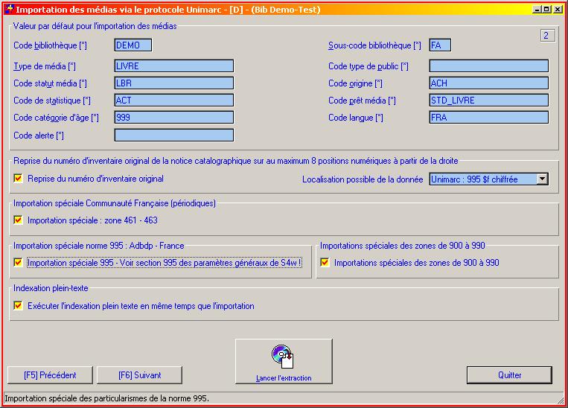

Option | Explications des options
Code bibliothèque | Code bibliothèque cible de l’importation.  Mais dans le cas d’une importation de notices catalographiques virtuelles jamais présentes dans votre fonds, nous vous recommandons de créer un code signifiant et indiquant la virtualité de ces notices, en début de table pour faciliter les comptages statistiques comme par exemple "! moncode"
Code sous-bibliothèque | Code sous-bibliothèque cible de l’importation.  Mais dans le cas d’une importation de notices catalographiques virtuelles jamais présentes dans votre fonds, nous vous recommandons de créer un code signifiant et indiquant la virtualité de ces notices, en début de table pour faciliter les comptages statistiques comme par exemple "! moncode"
Code type de média | Code type de média cible.  Attention tout le lot de notices importées auront le même type de média.  Il est donc recommandé de ne pas recevoir des notices catalographiques mélangées dans les types de média ou alors il faudra repasser dans les notices créées pour en changer cette caractéristique.  Mais dans le cas d’une importation de notices catalographiques virtuelles jamais présentes dans votre fonds, nous vous recommandons de créer un code signifiant et indiquant la virtualité de ces notices, en début de table pour faciliter les comptages statistiques comme par exemple "! moncode"
Code statistique | Code statistique cible par défaut.  Mais dans le cas d’une importation de notices catalographiques virtuelles jamais présentes dans votre fonds, nous vous recommandons de créer un code signifiant et indiquant la virtualité de ces notices, en début de table pour faciliter les comptages statistiques comme par exemple "! moncode"
Code catégorie d’âge | Code catégorie d’âge par défaut pour les importations. En général "999"
Code d’alerte | Code d’alerte qui sera forcé dans la fiche de chaque média importé. Non requis et souvent vide au départ.  Mais on pourrait imaginer une stratégie de code d’alerte prévenant que le média en question provient d’une importation spécifique Unimarc.  Par exemple le cas de notices importées de dépouillement de périodiques pour signaler que les notices ne sont pas prêtables.
Code type de public | Code type de public cible. Non requis et souvent vide au départ.  Il est cependant pratique d’injecter directement un code de public cible si le panier de notices importées vise un public particulier.
Code origine | Code origine cible par défaut. Souvent "ACH".  Mais dans le cas d’une importation de notices catalographiques virtuelles jamais présentes dans votre fonds, nous vous recommandons de créer un code signifiant la virtualité de ces notices, en début de table pour faciliter les comptages statistiques comme par exemple "! moncode"  Ce code origine peut aussi signifier que l’importation concerne des notices en prêt inter !
Code prêt du média | Code de prêt cible par défaut.
Code langue | Code de langue par défaut des notices importées.  Le code langue précisé dans la notice importée sera dominant et créé le cas échéant.
Reprise du n° d’inventaire original | Important :  Il est possible de récupérer les N° d'inventaire originaux des notices catalographiques soit via la zone Unimarc en rubrique : ON 001 ou via la rubrique 995 $f chiffrée ou encore via une donnée chiffrée retrouvée dans les autres zones 900 !  Dans ce cas, S4w construira son n° d'inventaire en reprenant les 8 derniers chiffres provenant des N° d'inventaire originaux.  Exemple : MYBIB + SB + "12345678"-> provenant des notices originales.
Importation des zones 461 – 463 | Cas particulier des importations des notices catalographiques de la Communauté Française de Belgique :  Si la rubrique 461 ou 463 est cochée, on injectera cette information dans les champs suivants :  Unimarc 461 – 463 Sous-notice 0 : n° d’inventaire de la revue mère  Unimarc 461 – 463 Sous-notice a : titre de la revue mère  Unimarc 461 – 463 Sous-notice a : collection  Unimarc 461 – 463 Sous-notice v :  Isolement et injection de et dans : année d’édition de la revue mère  Isolement et injection de et dans : n° de la revue mère  Isolement et injection de et dans : n° de la revue mère en n° de collection  Isolement et injection de et dans : nombre de pages en collation  Isolement et répétition de et dans : table des matières de toute la sous-notice  Dans le cas où cette option est non cochée :  Injection de l’information dans le champ n° de la revue mère.
Importation des zones à la norme française 995 | Remarque préliminaire :  Pour les notions de codage Unimarc à la norme 995, nous vous renvoyons au site de l'ADBP = www.adbp.asso.fr  Afin de réceptionner le mieux possible des notices catalograhiques à la norme 995, nous avons prévu des fonctionnalités spéciales dont voici le détail :  La récupération du n° d'inventaire en 995f doit toujours se demander via l'option : Reprise du n° d'inventaire + localisation de la donnée en Unimarc : 995 f  La notion de l'origine du document se récupère en texte dans la zone : $a ou $c et s'importe en zone S4w : table des Matières. Par contre si cette information arrive via la zone codée : $b, elle sera reprise en zone s4w : Code d'origine et créée dans la table le cas échéant.  La notion de type de média du document se récupère codée dans la zone : $r et s'importe en zone S4w dans le code type de média et est créée dans la table des types de média le cas échéant.  La notion de cote de rangement se récupère en zone : $k et s'importe en zone S4w : rangement. Si cette zone n'est pas présente et que le calcul automatique de la cote de rangement est coché, S4w calculera automatiquement la cote de rangement en fonction de la formule pré-établie dans les paramètres par défaut de S4w.  La notion de l'état physique du média se récupère en zone texte : $u et s'importe en zone S4W dans la Table des Matières.  La notion de date d'entrée dans le fonds se récupère en zone date : $m et s'importe en zone S4w dans date d'entrée dans le fonds de S4w si cette date n'est pas présente, on la remplace par la date du jour de l'importation.  La notion de public visé se récupère en zone : $q et s'importe en zone S4w dans le code : type de public et est créé dans la table des types de public le cas échéant. Cette donnée est de plus convertie en type de média et éventuellement sous la forme de code sous-bibliothèque dans le n° d’inventaire si demandé dans le paramétrage général de S4w au niveau de l’onglet Unimarc.  La notion de catégorie de circulation se récupère en zone codée : $o et s'importe en zone S4W dans le code statut de prêt.  Pour les deux dernières zones, il y a lieu aussi de préciser les paramètres au niveau des paramètres généraux de la bibliothèque. Un nouvel onglet y est prévu. Voir explications dans les paramètres généraux de Socrate – Onglet Unimarc
Importations spéciales des zones 900 à 990 | Socrate reprend alors une série d'information dans ces rubriques surtout si elles ne sont pas trouvées dans les autres rubriques. L'information Unimarc importée peut être redondante !
Exécuter l’indexation plein-texte | Lors de l’importation des données catalographiques, il est possible de réaliser en même temps que l’importation des notices catalographiques leur indexation plein-texte.  Dans le cas contraire, la réindexation plein-texte devra se faire via le menu des maintenances.

Ajout de fonctionnalités :

La cote de rangement : NEW

Suite aux remontées d'information, nous avons inclus dans l'importation la cote de rangement de la bibliothèque émettrice de la notice au format Unimarc.

Cette donnée est stockée par défaut en zone Unimarc : 686 a

Impact :

Vous récupérez par défaut la cote de rangement de la notice au format Unimarc. Comme la cote est souvent basée sur les x premières positions de la CDU ou de la Dewey, il est fort probable qu'elle sera utilisable sans changement dans votre propre fonds.

Dans le cas contraire, il suffit de modifier la cote soit dans la table de travail de l'importation Unimarc, soit dans la notice, une fois créée dans vos fonds.

Conservation des n° d'inventaire d’origine multiples sur zone 995 $f : NEW

Un accord a été pris avec le concepteur du logiciel Vubis pour permettre de récupérer lors d'une importation Unimarc, les N° d'inventaire d'origine de la bibliothèque émettrice.

Par la même occasion, nous récupérons aussi le code "client" de la bibliothèque qui bénéficie du prêt et qui fait donc l'importation des notices Unimarc. Cette information est affichée dans la dernière colonne de la table de travail tout à droite !

Attention, pour récupérer les N° d'inventaire, il faudra cocher les champs :
- Reprise du numéro d'inventaire original
- Localisation de la donnée : Unimarc : 995 $f chiffrée

Impact :

Il est désormais possible de conserver un n° d'inventaire provenant d'un autre système SIGB lors d'une importation de notices au format Unimarc 995

Exemple d’une table de travail d’importation Unimarc

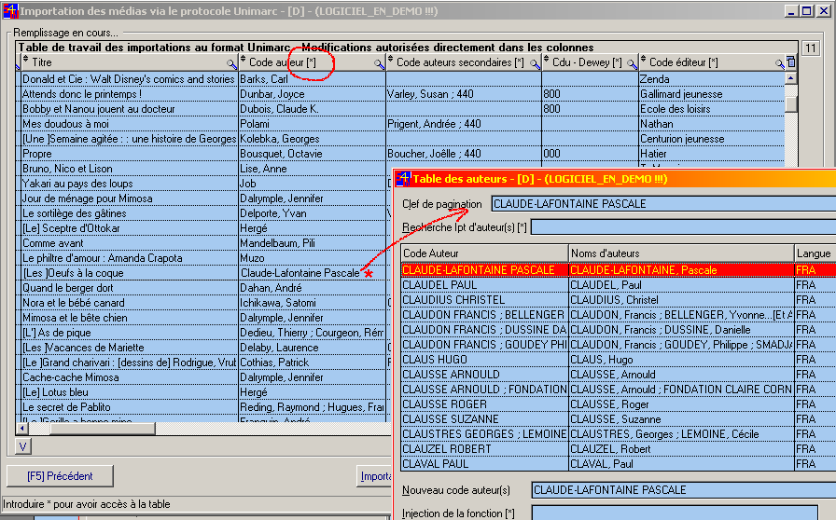

Concerne la table de travail des notices catalographiques extraites de l'importation Unimarc

Afin de rendre ce module d'importation encore plus convivial et plus puissant, nous avons ajouté sur pratiquement toutes les colonnes, la fonctionnalité de l'astérisque permettant l'accès à la table contrôlant le contenu de chacune des colonnes.
Ainsi il est désormais possible cellule par cellule de modifier ou de contrôler une valeur en faisant appel à l'astérisque pour consulter, modifier ou créer une valeur dans la table et la récupérer dans la cellule en question.

Deux nouvelles colonnes sont proposées à présent :

- Auteurs principaux N°2
- Auteurs secondaires N°2

12.c : Stratégie d’importation catalographique Unimarc à la norme médiathèque $995

Objectif :

Importer des notices catalographiques dans votre fonds catalographique au format standardisé international UNIMARC et combiné avec le codage spécial à la norme 995 des médiathèques françaises.

On considère tout d’abord que Socrate est bien connu et que les fonctionnalités majeures et notamment d’importation Unimarc simple sont connues.

Procédure :

Passons donc en revue les paramétrages influençant l’importation Unimarc à la norme 995.

Tout d’abord les paramètres généraux de Socrate doivent être préparés à cette norme.

Voir menu : Fichiers / Paramètres généraux / Bibliothèque / Paramètres par défaut pour la bibliothèque.

Dans l’onglet Unimarc, il faut préciser les éléments suivants :

Voir page suivante…

Notes :

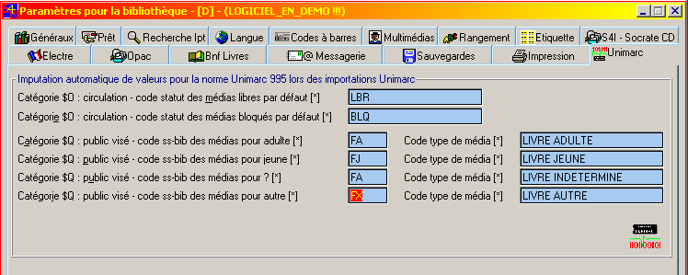

- Catégorie $O : Circulation libre – code statut de prêt désignant un média pouvant être prêté – A l’occurrence dans l’exemple le code statut de prêt "LBR"

Ce code est saisi par la Médiathèque et est généralement à libre, c-à-d que la Médiathèque prête à la bibliothèque locale des ouvrages qu’elle peut prêter. Il ne s’agit donc pas de médias devant rester en bibliothèque pour consultation.

- Catégorie $O : Circulation bloquée – code statut de prêt désignant un média ne pouvant pas être prêté – A l’occurrence dans l’exemple le code statut de prêt "BLQ"

Ce code est saisi par la Médiathèque et peut être bloquant, c-à-d que la Médiathèque prête à la bibliothèque locale des ouvrages qu’elle ne peut pas prêter. Il s’agit donc de médias devant rester en bibliothèque pour consultation uniquement.

- Catégorie $Q : Public visé adulte – Ce code de sous-bibliothèque désigne un média qui s’adresse plus particulièrement aux lecteurs adultes. Dans S4w, cette nature de médias sera traduite entre autre par le code sous-bibliothèque faisant partie du n° d’inventaire.

Dans l’exemple, le code sous-bibliothèque sera "FA" - "F" pour fonds et "A" pour adulte.

On précisera aussi un type de média "LIVRE ADULTE" par exemple afin de faciliter la détermination de la nature du média dans les consultations (OPAC) et aussi dans les comptages de statistiques par type de média.

- Catégorie $Q : Public visé jeune – Ce code de sous-bibliothèque désigne un média qui s’adresse plus particulièrement aux jeunes lecteurs. Dans S4w, cette nature de média sera traduite entre autre par le code sous-bibliothèque faisant partie du n° d’inventaire.

Dans l’exemple, le code sous-bibliothèque sera "FJ" - "F" pour fonds et "J" pour jeune.

On précisera aussi un type de média "LIVRE JEUNE" par exemple afin de faciliter la détermination de la nature du média dans les consultations (OPAC) et aussi dans les comptages de statistiques par type de média.

- Catégorie $Q : Public visé indéterminé ? – Ce code de sous-bibliothèque désigne un média qui ne s’adresse pas à un public particulier. Dans S4w, cette nature de médias sera traduite entre autre par le code sous-bibliothèque faisant partie du n° d’inventaire.

On précisera aussi un type de média "LIVRE INDETERMINE" par exemple afin de faciliter la détermination de la nature du média dans les consultations (OPAC) et aussi dans les comptages de statistiques par type de média.

Remarque : On pourrait simplement aussi considérer que ce type de média se range avec les livres pour adultes.

Dans l’exemple, le code sous-bibliothèque sera "FA" - "F" pour fonds et "A" pour adulte. Mais on pourrait très bien créer un code sous-bibliothèque spécifique à cette catégorie de médias indéterminés.

- Catégorie $Q : Public visé autre – Ce code de sous-bibliothèque désigne un média qui ne s’adresse pas à un public particulier. Dans S4w, cette nature de médias sera traduite entre autre par le code sous-bibliothèque faisant partie du n° d’inventaire.

On précisera aussi un type de média "LIVRE AUTRE" par exemple afin de faciliter la détermination de la nature du média dans les consultations (OPAC) et aussi dans les comptages de statistiques par type de média.

Remarque : On pourrait simplement aussi considérer que ce type de média se range avec les livres pour adulte.

Dans l’exemple, le code sous-bibliothèque sera "FX" - "F" pour fonds et "X" pour autre. Mais on pourrait très bien laisser cette catégorie de médias dans le fonds "FA"

Attention

Dans les explications ci-dessus, vu la distinction faite pour la nature du média (adulte, jeune, autre, etc…) au niveau du n° d’inventaire via le code sous-bibliothèque, il n’y aura pas moyen de lire par code à barres le n° d’inventaire numérique de la médiathèque pour sélectionner le média dans S4w !

En effet, si nous considérons un n° d’inventaire de médiathèque du type "00122004848075", nous ne retrouvons pas les lettres "FA" ou "FJ" comme dans notre exemple et il faudra donc d’abord imposer "FA" ou "FJ" manuellement dans la zone de code de sous-bibliothèque et puis seulement lire, à l’aide du lecteur de code à barre, le n° d’inventaire de la médiathèque en positionnant le curseur dans la zone “numéro” que ce soit dans le module de prêt ou dans la saisie catalographique.

Etapes pour sélectionner un livre de la médiathèque pendant le prêt :

- Imposer le code bibliothèque du type : "MDP77"
- Imposer "FA" ou "FJ" dans la zone de sous-bibliothèque
- Vérifier que le curseur se trouve bien ensuite dans la zone "Numéro"
- Lire le n° d’inventaire avec le lecteur de code à barres ou entrer le chiffre à la main

Remarque

S4w dans tous les cas, ne prendra en compte que les 8 derniers chiffres à droite. Donc dans le cas qui nous occupe, le chiffre réellement lu sera ”04848075”.

Le numéro d’inventaire dans S4w sera donc : "MDP77" + "FA" ou "FJ" + "04848072"

L’avantage de cette méthode de numérotation est d’inclure dans le n° d’inventaire une notion d’appartenance à un public visé : "adulte" ou "jeune" ou "autre" ou etc…

MAIS… L’inconvénient de cette méthode est d’obliger le préposé au prêt à imposer à chaque fois manuellement un code de bibliothèque et un code de sous-bibliothèque en fonction de la nature du média : "adulte" ou "jeune" ou "autre" ou etc… et puis de lire le n° d’inventaire de la médiathèque dans la zone "Numéro"

Il existe cependant une autre méthode beaucoup plus rapide que voici.

Autre méthode :

On part du principe que la rapidité du prêt est primordiale et que l’on doit pouvoir lire les n° d’inventaire des médias de la médiathèque le plus vite possible et ceci sans devoir imposer manuellement un code quelconque …

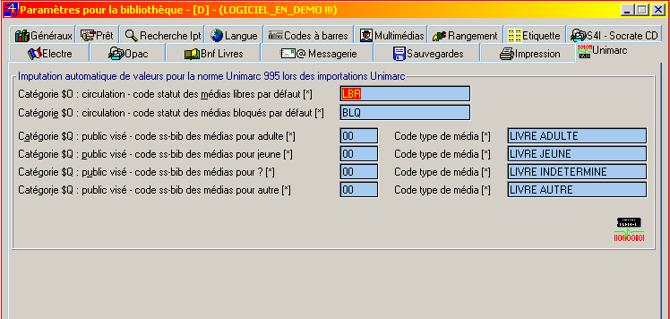

Dans le cadre de cette méthode, on remplit toutes les catégories $Q avec le même code de sous-bibliothèque.

→ A l’occurrence, le code "00" !

Pourquoi le code "00" ? Tout simplement parce que le numéro d’inventaire de la médiathèque commence par "00"

De cette façon, vous lirez le n° d’inventaire "00122004848075" avec un lecteur de code à barres et S4w décomposera la lecture de la manière suivante :

- Nous sommes dans le module de prêt, dans l’écran des prêts [F6]

- Lecture du numéro d’inventaire de la médiathèque "00122004848075" en ayant positionné le curseur dans la zone de code de sous-bibliothèque à l’aide du lecteur de code à barres.

- Nous vous rappelons que vous déterminez la position par défaut du curseur au moment du prêt dans les paramètres généraux de S4w au niveau de la section "Prêt"

- Par défaut dans ce cas, ce sera sur le code de sous-bibliothèque

Comme la zone de code de sous-bibliothèque ne peut contenir que deux caractères, S4w ne retient que "00"

- Comme le code de sous-bibliothèque “00” induit automatiquement un code de bibliothèque de valeur : "MDP77", on obtiendra le numéro d’inventaire complet suivant : "MDP77" + "00" + "04848075"

Pourquoi "04848075" et pas "122004848075" ? Parce que l’on ne retient que les 8 derniers chiffres à droite !

Mais comment donc S4w peut-il imposer le code de bibliothèque "MDP77" en lisant "00" dans le code sous-bibliothèque ?

Tout simplement en appliquant la méthode suivante et en créant un code de sous-bibliothèque "00" qui impose le code bibliothèque "MDP77"

Rendons-nous dans le menu des tables des prêts et en particulier dans la table des sous-bibliothèques et examinons le détail du code de sous-bibliothèque : "00"

On comprend à présent que le simple fait de lire le code "00" comme code de sous-bibliothèque impose automatiquement le code bibliothèque : "MDP77"

En effet, chaque fois que S4w rencontre le code sous-bibliothèque "00", il impose "MDP77" dans le code bibliothèque.

Voyons à présent la façon d’organiser l’importation Unimarc elle-même…

Voir page suivante…

Notes :

Méthodologie d’importation Unimarc spécifique aux notices des médiathèques françaises

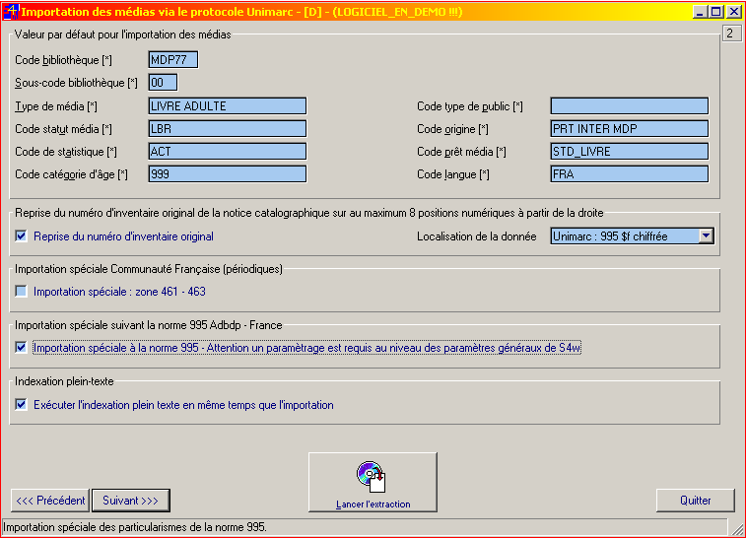

Passons à présent en revue les paramètres à saisir pour l’importation elle-même.

Option | Explications des options
Code bibliothèque | Code de bibliothèque - cible de l’importation.  On dirige l’importation vers le code de la bibliothèque représentant la médiathèque vous prêtant les médias.  Le fait d’importer les notices des médias vers un code de bibliothèque différent de votre code bibliothèque vous assure de grands avantages pour la gestion de tous les jours.  En effet, il sera plus facile de distinguer vos livres des livres provenant de la médiathèque.  Vous pourrez sortir aussi des listes et des décomptes en vous basant uniquement sur le début du numéro d’inventaire commençant par exemple par "MDP77"  Il sera aussi plus facile d’organiser les purges des médias rendus à la "MDP77" sur la simple base du numéro d’inventaire.
Code sous-bibliothèque | Code de sous-bibliothèque - cible de l’importation.  On précise le code "00" qui induit automatiquement la complétion du code de la bibliothèque et qui sera lu comme tel en début de numéro d’inventaire.
Code type de média | Code type de média cible  Ce code ne sera appliqué que si cette information est manquante dans le codage Unimarc $995 Q des médias prêtés par la médiathèque.  En effet, normalement, Unimarc prévoit le codage des types de média. S4w sera dès lors capable d’accepter même mélangés des médias dont le public cible est précisé.  S4w, en fonction de l’information Unimarc $995 Q, imposera un code type de média comme vu précédemment dans les paramètres généraux de S4w – Onglet : Unimarc  Les médias importés seront donc automatiquement différenciés entre : Adulte, Jeune, Indéterminé et Autre.
Code type de public | Code type de public cible. Non requis.  Par contre, S4w sera capable de compléter cette information en fonction de l’âge du public visé via le codage Unimarc $995 Q
Code statut du média | Code de statut de prêt du média.  Par défaut "LBR"  Cette valeur sera forcée par défaut si l’information ne se retrouve pas dans le codage Unimarc.  Par contre en situation normale, S4w se chargera d’imposer la bonne valeur en fonction du codage Unimarc $995.  Les deux valeurs, soit libre ou bloquée, sont définies dans les paramètres généraux de S4w – Onglet : Unimarc
Code origine | Code origine cible par défaut  Dans le cas d’une importation de notices catalographiques des médiathèques, nous vous recommandons de créer un code recouvrant la provenance des médias. Par exemple "PRT INTER MDP"  Il sera dès lors très facile de sortir des comptages et des listes suivant le code d’origine des médias.  On pourra ainsi sortir une liste simple de catalographie en paysage sur une seule ligne reprenant les médias prêtés par la médiathèque afin d’organiser les retours en médiathèque.
Code statistique | Code statistique cible par défaut. Souvent "ACT"
Code prêt du média | Code prêt cible par défaut.  Il s’agit de la tarification appliquée au média quand on le prête.
Code catégorie d’âge | Code catégorie d’âge par défaut pour les importations.  En général "999"
Code langue | Code de langue par défaut des notices importées.  Le code langue précisé dans la notice importée sera dominant et créé le cas échéant.
Reprise du n° d’inventaire original | Il est recommandé de cocher cette option afin de récupérer les numéros d’inventaire des médias de la médiathèque.  Donc pour la récupération des n° d’inventaire de la médiathèque, cette option est à cocher
Localisation de la donnée | Il s’agit de la norme Unimarc $999f, il faut donc choisir la valeur "Unimarc : 995 $f chiffrée".  Donc pour la récupération des n° d’inventaire de la médiathèque, cette option est à cocher
Importation des zones 461 – 463 | Ne pas activer
Importation des zones à la norme française 995 | Remarque préliminaire :  Pour les notions de codage Unimarc à la norme 995, nous vous renvoyons au site de l'ADBP = www.adbp.asso.fr mais ceci à titre documentaire.  Afin de réceptionner le mieux possible des notices catalograhiques à la norme 995, nous avons prévu des fonctionnalités spéciales dont voici le détail :  La récupération du n° d'inventaire en 995f doit toujours se demander via l'option : Reprise du n° d'inventaire + localisation de la donnée en Unimarc : 995 f  La notion de l'origine du document se récupère en texte dans la zone : $a ou $c et s'importe en zone S4w : table des Matières. Par contre si cette information arrive via la zone codée : $b, elle sera reprise en zone s4w : Code d'origine et créée dans la table le cas échéant.  La notion de type de média du document se récupère codée dans la zone : $r et s'importe en zone S4w dans le code type de média et est créée dans la table des types de média le cas échéant.  La notion de cote de rangement se récupère en zone : $k et s'importe en zone S4w : rangement. Si cette zone n'est pas présente et que le calcul automatique de la cote de rangement est coché, S4w calculera automatiquement la cote de rangement en fonction de la formule pré-établie dans les paramètres par défaut de S4w.  La notion de l'état physique du média se récupère en zone texte : $u et s'importe en zone S4W dans la Table des Matières.  La notion de date d'entrée dans le fonds se récupère en zone date : $m et s'importe en zone S4w dans date d'entrée dans le fonds de S4w si cette date n'est pas présente, on la remplace par la date du jour de l'importation.  La notion de public visé se récupère en zone : $q et s'importe en zone S4w dans le code : type de public et est créé dans la table des types de public le cas échéant. Cette donnée est de plus convertie en type de média et éventuellement sous la forme de code sous-bibliothèque dans le n° d’inventaire si demandé dans le paramétrage général de S4w au niveau de l’onglet Unimarc.  La notion de catégorie de circulation se récupère en zone codée : $o et s'importe en zone S4W dans le code statut de prêt.  Pour les deux dernières zones, il y a lieu aussi de préciser les paramètres au niveau des paramètres généraux de la bibliothèque. Un nouvel onglet y est prévu. Voir explications dans les paramètres généraux de Socrate – Onglet Unimarc
Exécuter l’indexation plein-texte | Lors de l’importation des données catalographiques, il est possible de réaliser en même temps que l’importation des notices catalographiques leur indexation plein-texte.  Dans le cas contraire, la ré-indexation plein-texte devra se faire via le menu des maintenances.

Il suffit ensuite de lancer l’extraction des notices. Cette extraction remplit une table de travail (proposition) avec les données traduites pour S4w. Cette table d’extraction peut encore être retravaillée pour chacune des colonnes qui la compose. On pourra dès lors encore visualiser, changer, modifier et même refuser une notice en décochant la première colonne dans la table de travail et ceci individuellement notice par notice.

A noter que cette table comme toutes les tables de S4w est exportable vers Excel par simple clic de droite de la souris au milieu de la table.

Notes :

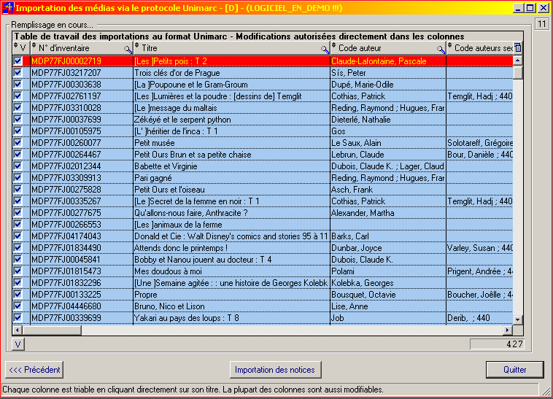

Voici un exemple de table d’extraction des notices. Chaque colonne peut être retravaillée et les valeurs peuvent être ajustées en fonction de vos propres habitudes de saisie catalographique.

Chaque colonne faisant référence à une table catalographique peut être modifiée, corrigée en fonction de la table correspondante. On peut accéder à la table catalographique correspondante via l'astérisque.

En fin, après vérification et éventuellement modification de certaines valeurs, on pourra cliquer sur le bouton "Importation des notices" qui lancera l’injection directe des notices dans votre catalogue.

12.d : Importation des notices catalographiques : Socrate DOS ou fichier délimité étiqueté

Objectif :

Importer des notices catalographiques dans votre fonds à partir de l’applicatif Socrate DOS mais aussi de toute autre source générant des fichiers textes délimités.

Le concept de ce fichier texte délimité respecte les règles suivantes :

Chaque champ alphanumérique est entouré de guillemets
Chaque champ est séparé des autres champs par une virgule
Chaque champ doit contenir une étiquette d’identification sous la forme : "$$nnn"
Les champs de type date sont réputés dans la forme : AAAAMMJJ
La fin de chaque enregistrement marquée par une étiquette : "$$999T_fin"

Particularismes :

L’ordre des champs est sans importance car chaque champ est précédé d’une étiquette d’identification qui permet à S4w de reconnaître la qualité de la donnée qui suit. L’étiquette d’identification doit faire partie du champ.

L’accentuation peut aussi bien être DOS que Windows – Voir option au niveau de la demande d’importation.

Impact :

L’importation des données en fichier texte délimité injectera dans votre fonds S4w des notices catalographiques en mode de création automatique, ce qui veut dire que S4w créera d’abord la ou les notices et aussi toute l’information dans les tables satellites "Auteurs", "Auteurs secondaires", "CDU-Dewey", "Editeur", "Collection", "Sous-collection".

Il se pourrait donc que cette importation en aveugle crée pas mal d’informations éventuellement redondantes avec vos propres tables, il suffirait pour cela que le code auteur ou autre soit légèrement différent pour générer un second code auteur avec un code légèrement différent – on entend par code : le nom et le prénom de l’auteur par exemple, tout en majuscules.

Nous vous recommandons donc de toujours faire d’abord un test de qualité et de contenu de la source du fichier texte délimité étiqueté non connue.

Le moyen le plus facile et le plus simple est de vous créer un jeu de fichiers "massacre" - voir chemin des fichiers de Socrate pour Windows - et de d’abord faire une importation test dans ce jeu de fichiers, de vérifier la qualité de l’information et puis seulement de faire une importation réelle dans votre propre jeu de fichiers en n’oubliant pas de rechanger le chemin des fichiers de Socrate pour Windows vers votre répertoire des fichiers réels de travail.

Une autre façon d’importer en toute sécurité - bien qu’il y aura éventuellement pollution de vos fichiers satellites - les données Unimarc catalographiques est de les contenir dans un code bibliothèque ou sous-bibliothèque à part, de vérifier leur qualité et puis seulement de les dupliquer une par une vers votre fonds catalographique.

Enfin le moyen le plus sûr et le plus sophistiqué est d’importer les notices Unimarc dans un jeu de fichiers "massacre", de corriger et/ou de modifier les données à votre convenance et puis de les exporter via le module d’exportation de S4w entre fonds S4w et puis de réceptionner le fichier d’exportation S4w dans votre propre fonds S4w mais dans votre jeu de fichiers réel.

Voyons à présent les différentes options de l’importation et la signification des étiquettes :

Liste des champs étiquetés : Voir le cas échéant la liste dans le module d’importation lui-même

Etiquette $$ | Explications des étiquettes
$$001N° d'inventaire  $$001N° d'inventaire  $$020Titre du média  $$030Auteur  $$040Auteur secondaire  $$050Code CDU  $$056Code CDU2  $$060Mot-Sujet  $$070Editeur  $$080Lieu de publication  $$090ISBN éditeur  $$095ISSN revue  $$100Année de publication  $$110Collection  $$111Numéro de collection  $$115Sous-collection  $$116Numéro de sous-collection  $$120Collation  $$130Date d'entrée  $$140Rangement  $$150Résumé  $$155Table des matières  $$160Code Devise ISO  $$170Prix en devise  $$180Code pays ISO auteur  $$190Code ISBN de la maison d'édition  $$200Descriptif de la CDU  $$210Descriptif du type de média  $$220Plage des âges  $$230Code tarif du livre  $$240Code statistique du média  $$250Code statut du média  $$260Code langue  $$270Code origine  $$280N° de la revue mère  $$290Titre de la revue mère  $$300Code pays ISO de l’éditeur  $$310Code langue de l’auteur principal  $$320Code type de public  $$330Edition du média  $$340Etat du média  $$700Descriptif du jeu  $$710Descriptif du matériel du jeu  $$720Nombre de joueur  $$730Durée du jeu  $$740Code Esar pour le jeu  $$750Code type de jeu  $$760Code âge du jeu  $$770Clé de liaison avec le tiers pour le jeu  $$780Nom du fabricant ou du distributeur  $$790Référence du fabricant  $$800Lieu d'édition pour le jeu  $$810Année budget achat pour le jeu  $$999Fin du record | 2AN + 8N avec remplissage de 0 à gauche - Obligatoire  5AN + 2AN + 8N avec remplissage de 0 à gauche –  100AN - minuscules accentuées - Obligatoire  50AN - minuscules accentuées  50AN - minuscules accentuées  20AN - minuscules accentuées  20AN - minuscules accentuées  480AN séparé par des # - minuscules accentuées  50AN - minuscules accentuées  35AN - minuscules accentuées  13AN  10AN  04AN AAAA  50AN - minuscules accentuées  10AN - chiffres libres  50AN - minuscules accentuées  10AN - chiffres libres  50AN - minuscules accentuées  08AN – 8N - AAAAMMJJ  20AN - minuscules accentuées  480AN - minuscules accentuées  480AN - minuscules accentuées  20AN - majuscules  10AN en style 999.999,99  20AN - majuscules  13AN  50AN - minuscules accentuées  20AN - minuscules accentuées  20AN - majuscules  20AN - majuscules  20AN - majuscules  20AN - majuscules  20AN - majuscules  20AN - majuscules  20AN  60AN - minuscules accentuées  02AN - code pays ISO court de l’éditeur  20AN - code langue de l’auteur principal  20AN - code type de public  20AN – minuscules accentuées  20AN – minuscules accentuées  ??AN - minuscules accentuées  ??AN - minuscules accentuées  ??AN - minuscules accentuées  ??AN - minuscules accentuées  20AN  20AN  20AN  15AN  35AN - minuscules accentuées  ??AN - minuscules accentuées  ??AN - minuscules accentuées  AAAA - Année  T_fin

Nous recommandons de consulter aussi la liste dans le module d’importation lui-même.

Option | Explications des options
Règle générale : Si un champ optionnel n’est pas repris dans le fichier texte à importer, S4w imposera la valeur par défaut précisée dans les valeurs par défaut de l’importation !
Code bibliothèque | Code bibliothèque cible de l’importation.  Mais dans le cas d’une importation de notices catalographiques virtuelles jamais présentes dans votre fonds, nous vous recommandons de créer un code signifiant et indiquant la virtualité de ces notices, en fin de table – facilité des comptages statistiques.
Code type de média | Code type de média cible.  Attention tout le lot de notices importées auront le même type de média si non précisé enregistrement par enregistrement.  Il est donc recommandé de ne pas recevoir des notices catalographiques mélangées dans les types de média ou alors il faudra repasser dans les notices créées pour en changer cette caractéristique.  Mais dans le cas d’une importation de notices catalographiques virtuelles jamais présentes dans votre fonds, nous vous recommandons de créer un code signifiant et indiquant la virtualité de ces notices, en fin de table – facilité des comptages statistiques.
Code statut du média | Code statut cible du média.  On pourrait imaginer de conserver ce statut : "média prêté" en reprise dans votre fonds S4w mais son usage sera très spécifique.
Code statistique | Code statistique cible par défaut.  Mais dans le cas d’une importation de notices catalographiques virtuelles jamais présentes dans votre fonds, nous vous recommandons de créer un code signifiant et indiquant la virtualité de ces notices, en fin de table – facilité des comptages statistiques.
Code catégorie d’âge | Code catégorie d’âge par défaut pour les importations.  En général "999"
Code type de public | Code type de public cible. Non requis et souvent vide au départ.
Code origine | Code origine cible par défaut. Souvent "ACH".  Mais dans le cas d’une importation de notices catalographiques virtuelles jamais présentes dans votre fonds, nous vous recommandons de créer un code signifiant la virtualité de ces notices, en fin de table – facilité des comptages statistiques.
Code prêt du média | Code de prêt cible par défaut.
Code langue du média | Code de la langue de référence du média
Extraction des N° de collections et de sous-collections | Lors de l'importation des données catalographiques, il est possibe d'extraire en même temps les numéros purs des collections ou des sous-collections et de les injecter dans les champs prévus à cet effet.  Socrate utilisera pour se faire les séparateurs standards suivants :  "n°" "N°" ";" "," " no " " No " " NO "
Exécuter l’indexation plein-texte | Lors de l’importation des données catalographiques, il est possible de réaliser en même temps que l’importation des notices catalographiques leur indexation plein-texte.  Dans le cas contraire, la ré-indexation plein-texte devra se faire via le menu des maintenances.

12.e : Importation des notices catalographiques au format Excel

Objectif :

Socrate peut être alimenté par des notices catalographiques au format Excel.

Dans ce cas, un rang ou une ligne (tableur Excel) est équivalent à une notice catalographique et donc à une entrée dans votre catalogue et donc le plus souvent à un livre, à un article, à une revue etc...

Si vous avez des médias de nature ou de catégorie différente, nous vous conseillons de les importer par lot séparé et donc de disposer d'autant de fichier Excel que vous avez de médias différents.

Les étapes préconisées à l'importation des notices sont :

- Mettre en ordre ses données Excel dans le tableur avant de les importer
- Créer autant de fichiers Excel que vous avez de catégories différentes de médias
- Choix et sélection du fichier Excel (seules les extensions .XLS sont acceptées)
- Précisez les valeurs par défaut proposées par Socrate dans le second écran.
- Ces valeurs seront imposées lors de l'importation si manquantes dans les colonnes du tableur !

Important :

Il est possible de récupérer les N° d'inventaire originaux des notices catalographiques.
S4w (re)construira alors son N° d'inventaire en reprenant les 8 derniers chiffres provenant des N° d'inventaire originaux importés depuis les feuilles Excel.

Exemple : MYBIB + SB + "12345678" => provenant des notices originales.

Si on précise une colonne code de bibliothèque avec une valeur, l'importation tiendra compte de cette colonne pour fabriquer aussi le N° d'inventaire.

Si on précise une colonne code de sous-bibliothèque, l'importation tiendra compte de cette colonne pour fabriquer le N° d'inventaire.

On peut aussi importer des N° d'inventaire complets en 15 positions (5AN + 2AN + 8N) : Biblioth. + Ss Biblioth. + 8 chiffres

--

Une fois l'affectation des colonnes Excel faites avec les champs de Socrate, on pourra cliquer sur "Importer" pour injecter les notices dans le fonds Socrate pour Windows

! Ne pas oublier de sauver les affectations pour la prochaine importation afin de gagner du temps !

Attention :

Si le N° d'inventaire existe déjà dans Socrate, il y aura mise à jour de la notice existante portant le même n° d'inventaire !

Dans ce cas, seuls les champs affectés entre colonnes Excel et données Socrate seront modifiés.

Les autres champs de la notice catalographique stockée dans Socrate garderont simplement leur valeur.

Via ce système, il est donc possible d'importer plusieurs fois sur les mêmes notices catalographiques à partir de fichiers Excel différents, il suffit que les N° d'inventaire soient les mêmes.

Un fichier Excel contiendrait par exemple : le N° d'inventaire et le titre et le résumé et un autre fichier contiendrait le N° d'inventaire et les auteurs, les collections etc…

Nouveautés :

L'importation des noms d'auteurs et d'auteurs secondaires intègre à présent les mêmes facilités que lors de la création des noms d'auteurs ou d'auteurs secondaires dans leur table respective.

On préférera donc à présent fournir dans la colonne Excel un libellé de nom d'auteur en minuscule et accentué avec déjà la virgule séparative entre le nom et le prénom ainsi que le point-virgule pour séparer une éventuelle fonction ou une énumération de plusieurs auteurs.

Nouveaux champs importés :

- Date d'entrée sous la forme : AAAAMMJJ
- La série et son numéro

Impact :

La récupération de notices catalographiques est encore plus rapide car on peut importer très facilement un fichier Excel contenant des milliers de notices.

13.a : Importation des lecteurs vers votre fonds catalographique

Objectif :

Alimenter votre fonds lecteurs à l’aide des signalétiques des lecteurs provenant d’autres fonds Socrate pour Windows.

L’importation comprend aussi bien les lecteurs proprement dits que les fichiers satellites et leurs données "Titre, code âge, Pays, codes postaux, code écoles, code type de lecteur, code tarif au lecteur, catégorie des lecteurs".

Impact :

Une mise à jour ou et une création de lecteurs provenant d’autres sites S4w dans votre fonds de lecteurs.

Il faut distinguer deux grandes catégories de mises à jour :

La création : Action de créer une nouveau lecteur avec toutes ses composantes (fichiers satellites). La création se fait sur base de la non-existence d’un n° de matricule identique dans votre propre fonds. On crée donc bien le lecteur importé sous son n° de matricule initial. Il n’y a donc pas de mélange avec vos propres lecteurs, à condition qu’ils ne portent pas les mêmes codes Bibliothèque et ou Sous-bibliothèque et numéro de matricule que les vôtres.

La modification : Soit un lecteur existant déjà dans votre fonds avec le même numéro de matricule et que S4w rafraîchit en fonction des dates de fraîcheur.

Qu’est-ce que la date de fraîcheur ?

Chaque enregistrement possède une date de création et une date de modification suivies par l’heure/minute/seconde/centième de seconde de la date de création ou de la date de modification.

On peut donc toujours déterminer à l’aide de cette information horaire quel est l’enregistrement le plus récent – "le plus frais". Ainsi lors d’une importation d’un enregistrement existant, on comparera la date de l’enregistrement à importer avec la date de l’enregistrement semblable déjà existant dans votre propre fonds. Si la date de fraîcheur est plus récente dans l’enregistrement à importer, on écrasera l’information dans votre fonds au niveau de cet enregistrement avec l’enregistrement semblable au niveau numéro de matricule. Par contre, si la date de fraîcheur est plus récente dans l’enregistrement déjà présent dans votre fonds, on ne fera rien.

Remarque : Il n’est pas judicieux d’importer vos propres lecteurs car vous perdriez éventuellement les notions de dates d’inscription ou de dates de validité mises à jour par vos soins au profit des mises à jour faites par un site collatéral sauf si c’est bien entendu l’effet recherché. (Cas des lecteurs itinérants entre les différents sites)

Quand cela peut-il se produire ? Vous êtes en situation multi-site et vous avez exporté vos lecteurs vers un ou plusieurs sites confrères.

Les sites confrères vont bien entendu importer vos données et les intégrer dans leurs fonds de lecteurs respectifs.

Plus tard, un des sites confrères vous expédie un jeux d’importation mais en incluant vos propres lecteurs ! Il se pourrait alors que vos propres données soient écrasées par vos données mais revenant du site confrère et pour peu que la date de fraîcheur soit plus récente dans l’un ou l’autre signalétique de lecteur, il y aurait écrasement par la donnée importée et donc des dates de validité de cotisation par exemple !

Attention la version actuelle de S4w ne gère pas en importation les effacements de lecteurs sur des sites distants.

Passons à présent en détail les paramètres spécifiques de la demande :

Option | Explications des options
Chemin et nom de l’exécutable | Avant d’importer, il est possible de faire tourner un petit batch ou programme permettant par exemple une copie du fichier à importer depuis son support externe vers le répertoire d’importation.  Nous créons à votre demande ce batch à l’installation de Socrate ou votre service informatique est capable aussi de réaliser ce type de fichier de commande.  Exemple de fichier batch : S4w_copie.bat  @echo off  Echo Copie de votre fichier *.S4r depuis votre disquette vers le répertoire d’importation  copy a :*.s4r c :\s4w\import\*.*  Echo Copie terminée  Pause
Test de lancement du fichier batch | Simplement tester votre fichier batch sans être obligé de lancer toute l’importation.  Attention il faut bien entendu avoir un fichier à copier pour le test.
Chemin et nom du fichier "S4R" | Il s’agit du chemin et du nom complet de votre fichier à importer.  Ce fichier est généré par Socrate lors de l’exportation des lecteurs vers un autre fonds de lecteurs et il porte obligatoirement l’extension ".S4R".  Ce fichier n’est lisible que par S4w. Confidentialité des données !
Répertoire de décompression | Répertoire dans lequel sera réalisée la décompression du fichier "?.S4R" avant sa fusion dans votre propre fonds de lecteurs.  En général, il s’agit du même répertoire que le répertoire de réception du fichier "?.S4R"
Exécuter la mise à jour du répertoire des rues. | Lors de l’importation des lecteurs, il est possible de réaliser en même temps que l’importation des lecteurs la mise à jour de l’index des rues avec les nouvelles adresses des nouveaux lecteurs importés.
Importation des enregistrements déjà existants dans les différents fichiers-maîtres et satellites
Tables des fichiers disponibles | Choix des fichiers pour lesquels vous voulez la mise à jour de vos propres données en fonction de la comparaison des dates de fraîcheur.  Attention nous ne conseillons pas de mettre à jour les fichiers de tarification par exemple – trop personnel ou particulier à votre bibliothèque.
Tables des fichiers choisis | Fichiers-maîtres et satellites choisis comme pouvant accepter une mise à jour sur base du test de date fraîcheur.
Lancer le traitement | Lancer le traitement

13.b : Importation des lecteurs au format Excel

Objectif :

Alimenter ou mettre à jour votre fonds de lecteurs à l’aide des signalétiques des lecteurs provenant d’autres fonds de lecteurs au format Excel.

Ce module d’importation s’adresse particulièrement au gestionnaire S4w gérant aussi une population de lecteurs avec des logiciels comme Prosec – ProEco (Population scolaire) exportant en format Excel.

Attention le numéro de matricule dans le logiciel tiers doit être identique d’année en année afin que l’importation et la mise à jour pour des lecteurs existants se fassent en bonne coordination. Si ce n’est pas le cas, vous ne pourrez pas mettre à jour vos lecteurs existants automatiquement mais uniquement les créer et puis être obligé de faire des mises à jour manuelles.

Particularismes :

L’ordre des colonnes de la feuille Excel est sans importance car chaque colonne de données peut être allouée avec son vis-à-vis dans le signalétique de S4w via le bouton "Affecté".

On peut aussi allouer plusieurs fois la même colonne Excel vers plusieurs champs de Socrate.

Impact :

La mise à jour ou la création des signalétiques des lecteurs injecte dans votre fonds des lecteurs créés au format Excel par des logiciels tiers.

L’importation des données en fichier au format Excel injectera dans votre fonds de lecteurs des lecteurs en mode de création automatique, ce qui veut dire que S4w créera d’abord les signalétiques des lecteurs et aussi toute l’information dans les tables satellites "titre, code âge, pays, codes postaux, code écoles, code type de lecteur, code tarif du lecteur, catégorie des lecteurs".

Nous vous recommandons donc de toujours visualiser la qualité des données au format Excel avant importation.

La visualisation est d’ailleurs aussi possible directement dans le module d’importation via l’ascenseur juste en dessous des colonnes Excel à importer ou via le bouton "Lancer Excel pour visualiser et contrôler le choix".

Il faut aussi distinguer deux grandes catégories de mises à jour :

La création : Action de créer un nouveau lecteur avec toutes ses composantes (fichiers satellites). La création se fait sur base de la non-existence d’un n° de matricule, dépouillé de son code bibliothèque et sous-bibliothèque, semblable dans votre propre fonds.

La modification : Soit un lecteur existant déjà dans votre fonds avec le même numéro de matricule dépouillé de son code bibliothèque et sous-bibliothèque.

Remarque : Les codes bibliothèque et sous-bibliothèque sont donnés au moment de la demande d’importation et concaténés par S4w au moment du traitement d’importation. En aucun cas, le fichier Excel ne doit contenir une quelconque notion de code bibliothèque et/ou sous-bibliothèque mais bien uniquement un numéro de matricule alphanumérique distinct pour chaque lecteur d’une longueur maximale de 8 chiffres.

Illustration d'un écran d'importation avec des affectations déjà choisies

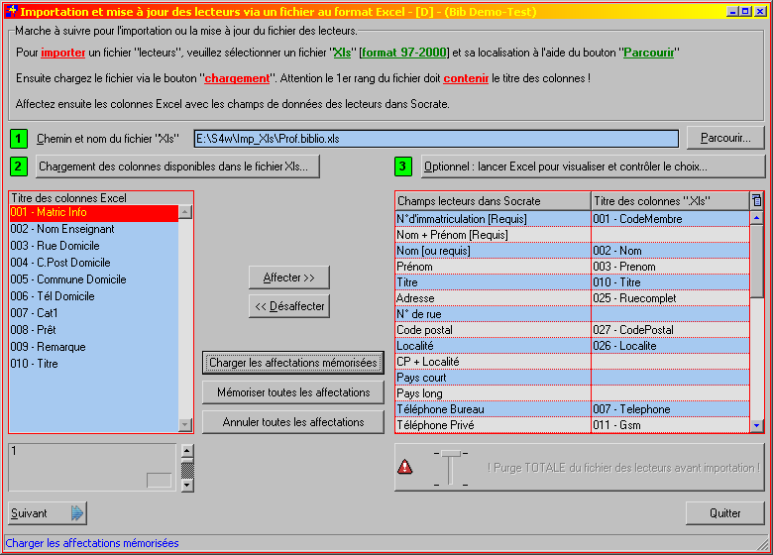

! Ne pas oublier de mémoriser les affectations pour la prochaine importation afin de gagner du temps !

Voyons à présent les caractéristiques des colonnes importables :

Colonnes importables | Explications des données importables
N° de matricule | 8 alphanumériques uniques par lecteur
Nom + Prénom [Requis] | Nom et prénom séparés par un espace ou…
Nom [ou requis] | Nom séparé du prénom
Prénom | Prénom séparé du nom
Titre | Formule de politesse – création automatique dans la table
Adresse – rue | Adresse - rue et numéro dans la rue qui sera extrait automatiquement et injecté dans le champ séparé pour le numéro de maison.
Code postal | Code postal
Localité | Localité
Pays en court | Code pays ISO
Pays en long | Code pays en long issu de la table ISO des codes pays
Téléphone | Numéro de téléphone
Téléphone privé | Numéro de téléphone privé
Gsm | Numéro de gsm – portable – mobilophone
Fax | Numéro de fax – télécopieur
Adresse Mail | Adresse sous la forme : monadresse@monfournisseurinternet.com
Site Web personnel | URL de site Web personnel sous la forme : www.xxxx.xx
Remarques | Remarques diverses
Date de naissance | Date de naissance complète sous la forme : JJ/MM/AAAA ou JJ/MM/AA
Dettes | Dettes à devoir par le lecteur en positif !
Classe-entité | Ecole et/ou classe à attacher au lecteur – création automatique dans la table
Catégorie de 01 à 05 | Uniquement importable via les données Excel – création automatique dans la table
Catégorie de 06 à 10 | Importable dans les données Excel mais aussi via les paramètres par défaut de l’importation – création automatique dans la table.
Date d’inscription | Date d’inscription dans la bibliothèque sous la forme : JJ/MM/AAAA ou JJ/MM/AA
Date de validité de cotisation | Date de validité de cotisation sous la forme : JJ/MM/AAAA ou JJ/MM/AA
Code prêt des lecteurs | Code de tarification lié au lecteur – création automatique dans la table
Code âge du lecteur | Même si S4w attribue l’âge en fonction de la date de naissance, on peut imposer un code âge via cette colonne de données à condition que la donnée de la colonne de la date de naissance soit vide.
Codage Reprobel 0 ou 1 ou 2 | 0 = Non traité  1 = Traité via le réseau de votre bibliothèque  2 = Traité via un autre réseau de bibliothèques  Les deux dernières options induisent une date Reprobel équivalente à la date de validité de cotisation.  La tarification Reprobel est aussi enregistrée en fonction de l'âge du lecteur.

Voyons à présent les différentes options de l’importation :

Option | Explications des options
Règle générale : si un champ requis n’est pas repris dans le fichier Excel à importer, S4w imposera la valeur par défaut précisée dans les valeurs par défaut de l’importation !
Code bibliothèque | Code bibliothèque cible de l’importation.
Code sous-bibliothèque | Code sous-bibliothèque cible de l’importation.  Dans bien des cas, il faudra faire deux importations pour distinguer d'abord les "élèves" sous un code de sous-bibliothèque spécifique et puis les "professeurs" sous un autre code de sous-bibliothèque spécifique.
Code prêt du lecteur | Code de prêt du lecteur par défaut.  Ici aussi il sera sans doute nécessaire de pratiquer plus d'une importation si vous avez des populations avec des tarifications différentes et que ces différentes tarifications ne sont pas reprises dans une colonne du tableur.  Mais il peut alors être plus facile de créer une colonne "Code de tarif" dans un seul fichier Excel et d'y spécifier des tarifs différents en fonction des lecteurs à importer et puis dans Socrate, une fois l'importation terminée, d'aller préciser les détails de ces tarifs ainsi importés sauf s'ils existaient déjà auparavant.
Code devise | Code de devise par défaut si non remplie ou non affectée via une colonne Excel
Code langue du lecteur | Code de la langue de référence du lecteur
Code catégorie de 06 à 10 | Codes de catégories optionnelles pour fixer des qualités aux lecteurs importés.  Socrate n'injectera pas de catégories de 06 à 10 dans le signalétique d'un lecteur s'il constate que ces catégories sont déjà complètées pour ce lecteur.
Date d'inscription | Date d'inscription par défaut si non remplie ou non affectée via une colonne Excel.
Date de validité de cotisation | Date de validité de cotisation par défaut si non remplie ou non affectée via une colonne Excel.
Garnissage de l’index des rues suivant les adresses reprises. | Lors de l’importation des lecteurs, il est possible de réaliser en même temps que l’importation des lecteurs la mise à jour de l’index des rues avec les nouvelles adresses des nouveaux lecteurs importés.
Reprise de la dette | Confirmation pour la reprise de la dette au lecteur.

13.c : Importation des signalétiques-lecteurs de Socrate DOS ou en fichier délimité étiqueté

Objectif :

Importer des signalétiques de lecteurs dans votre fonds à partir de l’applicatif Socrate DOS mais aussi de toute autre source générant des fichiers textes délimités.

Le concept de ce fichier texte délimité respecte les règles suivantes :

Chaque champ alphanumérique est entouré de guillemets
Chaque champ est séparé des autres champs par une virgule
Chaque champ doit contenir une étiquette d’identification sous la forme "$$nnn"
Les champs de type date sont réputés dans la forme AAAAMMJJ
La fin de chaque enregistrement marquée par une étiquette "$$999T_fin"

Particularismes :

L’ordre des champs est sans importance car chaque champ est précédé d’une étiquette d’identification qui permet à S4w de reconnaître la qualité de la donnée qui suit. L’étiquette d’identification doit faire partie du champ et en première position.

L’accentuation peut aussi bien être DOS que Windows – Voir option au niveau de la demande d’importation.

Impact :

L’importation des données en fichier texte délimité injectera dans votre fonds S4w des lecteurs en mode de création automatique, ce qui veut dire que S4w créera d’abord la ou les notices et aussi toute l’information dans les tables satellites : "titre, code âge, pays, codes postaux, code écoles, code type de lecteur, code tarif au lecteur, catégorie des lecteurs".

Nous vous recommandons donc de toujours faire d’abord un test de qualité et de contenu de la source du fichier texte délimité étiqueté non connue. Cette source est visualisable simplement avec un éditeur de texte type : notepad.exe (disponible dans toutes les versions de Windows). Ne vous inquiétez pas de voir les données séparées par des guillemets et des virgules, c’est normal. Vous pourriez aussi visualiser ces données avec un tableur Excel en précisant qu’il s’agit d’un fichier texte délimité et que la séparation entre les champs est la virgule et que les champs alphanumériques sont entourés de guillemets.

Pour jouer encore plus la sécurité, le moyen le plus facile et le plus simple est de vous créer un jeu de fichiers "massacre" - voir chemin des fichiers de Socrate pour Windows - et de d’abord faire une importation test dans ce jeu de fichiers, de vérifier la qualité de l’information et puis seulement de faire une importation réelle dans votre propre jeu de fichiers en n’oubliant pas de rechanger le chemin des fichiers de Socrate pour Windows vers votre répertoire des fichiers réels de travail.

Une autre façon d’importer en toute sécurité - bien qu’il y aurait éventuellement pollution de vos fichiers satellites - est de les contenir dans un autre code de bibliothèque et un autre code de sous-bibliothèque à part, de vérifier leur qualité et puis seulement de les dupliquer un par un vers vos propres lecteurs actifs en changeant le code bibliothèque et/ou le code sous-bibliothèque.

Enfin le moyen le plus sûr et le plus sophistiqué est d’importer les lecteurs dans un jeu de fichiers "massacre", de corriger et/ou de modifier les données à votre convenance et puis de les exporter via le module d’exportation de S4w entre fonds de lecteurs S4w et puis de réceptionner le fichier d’exportation S4w dans votre propre fonds S4w mais dans votre jeu de fichiers réel.

N’hésitez pas à nous demander conseil ou notre aide pour ce type de manipulation.

Voyons à présent les différentes options de l’importation et la signification des étiquettes :

Liste des champs étiquetés : Voir le cas échéant la liste dans le module d’importation lui-même

Etiquette $$ | Explications des étiquettes
$$001Bib (5C) + Sous-bib(2C) + No de lecteur  $$020Nom  $$030Prénom  $$040Adresse - rue avec No !  $$050Localité  $$060Code postal  $$070Pays  $$080No de Téléphone professionnel  $$090No de Fax  $$100No de Téléphone privé  $$110No de gsm - portable - mobilophone  $$120Titre  $$130No de compte banque  $$140No national  $$150No carte d'identité  $$160Date de naissance  $$170Date d'inscription  $$180Date de cotisation validité  $$190Dette en cours  $$200Type de lecteur en catégorie 1  $$210Type âge en catégorie 2  $$220Profession en catégorie 3  $$230Type 4 en catégorie 4  $$240Type 5 en catégorie 5  $$250Type 6 en catégorie 6  $$260Type 7 en catégorie 7  $$270Type 8 en catégorie 8  $$280Type 9 en catégorie 9  $$290Type 10 en catégorie 10  $$300Commentaire  $$310Code tarif du lecteur  $$320Code entité liée  $$330Coefficient de lecteur  $$340Compteur liste noire de 2 positions num.  $$999Fin d'enregistrement | 8N avec zéro à gauche - Obligatoire  Obligatoire - minuscules accentuées  Obligatoire - minuscules accentuées  La séparation se fera dans la migration  Minuscules accentuées  Minuscules accentuées  6AN - Pas de minimum  Minuscules accentuées  Libre  Libre  Libre  Libre  Formule de politesse : Monsieur, Madame etc…  Libre  Libre  Libre  Sous la forme : AAAAMMJJ  Sous la forme : AAAAMMJJ  Sous la forme : AAAAMMJJ  Dette avec signe + si due par le lecteur  Minuscules accentuées  Minuscules accentuées  Minuscules accentuées  Minuscules accentuées  Minuscules accentuées  Minuscules accentuées  Minuscules accentuées  Minuscules accentuées  Minuscules accentuées  Minuscules accentuées  Minuscules accentuées  Code tarif du lecteur  Classe, école, entreprise  Numérique sur 2 positions  Numérique sur 2 positions  T_°fin – Obligatoire

Nous recommandons de consulter aussi la liste dans le module d’importation lui-même.

Voyons à présent les différentes options de l’importation :

Option | Explications des options
Règle générale : Si un champ optionnel n’est pas repris dans le fichier Excel à importer, S4w imposera la valeur par défaut précisée dans les valeurs par défaut de l’importation !
Code bibliothèque | Code bibliothèque cible de l’importation.
Code sous-bibliothèque | Code sous-bibliothèque cible de l’importation.
Code prêt du lecteur | Code de prêt du lecteur par défaut.
Code devise | Code devise par défaut
Code langue | Code langue du lecteur par défaut
Code catégorie de 06 à 10 | Codes de catégories optionnelles pour fixer des qualités aux lecteurs importés.
Garnissage de l’index des rues suivant les adresses reprises. | Lors de l’importation des lecteurs, il est possible de réaliser en même temps que l’importation des lecteurs la mise à jour de l’index des rues avec les nouvelles adresses des nouveaux lecteurs importés.
Reprise de la dette | Confirmation pour la reprise de la dette au lecteur.

13.d : Importation des signalétiques des lecteurs en fichier délimité Aleph

Importation dite "Aleph" :

Afin d'aider des logiciels peu courants, nous avons inclus, dans le module des importations des fiches signalétiques des lecteurs au format texte délimité, une faculté d'importation spécifique pour le logiciel allogène "Aleph".

Cette importation rapatrie via serveur FTP un fichier texte délimité. Ce fichier est ensuite contrôlé et traité pour en faire une importation dans les lecteurs de Socrate pour Windows.

Aussi bien les créations que les mises à jour des lecteurs sont possibles via ce point de menu…

Les modifications et la mise à jour des données signalétiques pour un lecteur existant se basent sur son n° allogène ou clef allogène.

Cette clef allogène est unique et lisible dans la forme d'une carte type banque avec code à barres.

Cette carte d'abonnement est déjà distribuée dans la région liégeoise.

Les différentes bibliothèques équipées de Socrate et autres logiciels pourront dès lors s'échanger les données signalétiques des lecteurs abonnés au sein de ce réseau de bibliothèques.

Tous les transferts de données se font via un serveur Internet FTP centralisé.

L'ensemble des paramètres permettant de faire cette importation sont sauvegardés afin de ne pas devoir à chaque fois ré-introduire cet ensemble de paramètre.

Un paramètre spécial (préfixe de la clé allogène) permet aussi de ne pas mettre à jour les adresses de ses propres abonnés !

13.e : Importation des tables initiales

Cette matière a déjà été développée en début de manuel, nous vous convions à y retourner.

Voir donc svp descriptions détaillées et fonctionnalités des tables !

Notes :

13.f : Fusion one-shot des mouvements de prêt

S4w possède à présent un nouveau sous-menu pour les fusions.

Il est désormais possible de fusionner les mouvements de prêt d'un autre site S4w.

Cette opération souvent "one-shot" se lance généralement quand on veut fusionner les mouvements de prêt d'un site éloigné qui sera centralisé juste après sur un serveur centralisé avec liaison Adsl VPN pour l'ensemble d'un réseau par exemple.

Cette fusion peut aussi être réalisée sur un site éloigné ne fonctionnant plus et ayant été fermé et pour lequel on veut rapatrier les données de prêt vers le site principal.

On récupère donc tous les mouvements de prêt sur le site central après avoir bien entendu effectué tous les imports-exports des médias et des lecteurs entre les deux sites concernés. ! Très important !

Une série de règle de détection d'erreur détermine si la fusion doit refuser certains enregistrements. L'utilisateur peut choisir le type d'erreur qui sera refusé.

En règle générale, on n'acceptera aucune erreur sauf si on a l'intention de revoir manuellement les erreurs acceptées. Les erreurs détectées sont listées dans un historique déroulant que l'on peut copier-coller vers un traitement de texte pour examen approfondi et ultérieur.

Attention, le fait d'accepter certaines erreurs et de ne pas les corriger ensuite peut altérer la cohérence de l'application S4w et ceci est particulièrement vrai dans la gestion des prêts encore en activité (sortis)

Importation d’un fichier de mouvements de prêt au format texte délimité (csv)

Il est désormais possible d'importer des mouvements de prêt provenant d'autres logiciels et de les fusionner après contrôle dans Socrate pour Windows.

Ceci se fait par le nouveau bouton intitulé : Importer des enregistrements allogènes

Le fichier texte délimité importé ne doit comporter que les champs suivants :

- 15C "Matricule de lecteur",
- 15C "N° d'inventaire du livre",
- 01C "Prêt : In (Y) ou Out (N)",
- 10C "Date de début de prêt aaaammjj",
- 10C "Date de fin de prêt aaaammjj",
- Fin de fichier...

Etapes à suivre pour l'importation complète :

- Socrate fera d'abord l'importation des mouvements "texte" dans un fichier temporaire de type ".fic".
- Il suffira ensuite de revenir au premier écran...
- Choisir le fichier proposé par Socrate : "B_Ptmvt.fic"
- Dans la gestion des erreurs, choisir : "Refuser toutes les erreurs"
- Cliquer sur le bouton : "Lancer"

13.g : Fusion one-shot des mouvements de réservation

Il est désormais possible de fusionner les mouvements de réservation d'un autre site S4w.

Cette opération souvent "one-shot" se lance généralement quand on veut fusionner les mouvements de réservation d'un site éloigné qui sera centralisé juste après sur un serveur centralisé avec liaison Adsl VPN pour l'ensemble d'un réseau par exemple.

Cette fusion peut aussi être réalisée sur un site éloigné ne fonctionnant plus et ayant été fermé et pour lequel on veut rapatrier les données de réservation vers le site principal.

On récupère donc tous les mouvements de réservation vers le site central après avoir bien entendu effectué tous les imports-exports des médias et des lecteurs entre les deux sites concernés. Très important !

Une série de règle de détection d'erreur détermine si la fusion doit refuser certains enregistrements. L'utilisateur peut choisir le type d'erreur qui sera refusé.

En règle générale, on n'acceptera aucune erreur sauf si on a l'intention de revoir manuellement les erreurs acceptées. Les erreurs détectées sont listées dans un historique déroulant que l'on peut copier-coller vers un traitement de texte pour examen approfondi et ultérieur.

Attention, le fait d'accepter certaines erreurs et de ne pas les corriger ensuite peut altérer la cohérence de l'application S4w et ceci est particulièrement vrai dans la gestion des réservations encore en activité (demandée, réservée)

Importation d’un fichier de mouvements de réservation au format texte délimité (csv)

Il est désormais possible d'importer des mouvements de réservation provenant d'autres logiciels et de les fusionner après contrôle dans Socrate pour Windows.

Ceci se fait par le nouveau bouton intitulé : Importer des enregistrements allogènes

Le fichier texte délimité importé ne doit comporter que les champs suivants :

- 15C "Matricule de lecteur",
- 15C "N° d'inventaire du livre",
- 10C "Date de début de la demande aaaammjj",
- 10C "Date de fin de la demande aaaammjj",
- 01C "Statut de la réservation = 1 : demandée / 2 : réservée / 3 : terminée / 4 : annulée"
- Fin de fichier

Etapes à suivre pour l'importation complète :

- Socrate fera d'abord l'importation des mouvements "texte" dans un fichier temporaire de type ".fic".
- Il suffira ensuite de revenir au premier écran...
- Choisir le fichier proposé par Socrate : "B_Rsrvtn.fic"
- Dans la gestion des erreurs, choisir : "Refuser toutes les erreurs"
- Cliquer sur le bouton : "Lancer"

13.h : Fusion one-shot des mouvements d'activité

Il est désormais possible de fusionner les mouvements d'activité d'un autre site S4w.

Cette opération souvent "one-shot" se lance généralement quand on veut fusionner les mouvements d'activité d'un site éloigné qui sera centralisé juste après sur un serveur centralisé avec liaison A ou xdsl (VPN) pour l'ensemble d'un réseau par exemple.

Cette fusion peut aussi être réalisée sur un site éloigné ne fonctionnant plus et ayant été fermé et pour lequel on veut rapatrier les données d'activité vers le site principal.

On récupère donc tous les mouvements d'activité vers le site central après avoir bien entendu effectué tous les imports-exports des lecteurs entre les deux sites concernés. Très important !

Une série de règles de détection d'erreur détermine si la fusion doit refuser certains enregistrements. L'utilisateur peut choisir le type d'erreur qui sera refusé.

En règle générale, on n'acceptera aucune erreur sauf si on a l'intention de revoir manuellement les erreurs acceptées. Les erreurs détectées sont listées dans un historique déroulant que l'on peut copier-coller vers un traitement de texte pour examen approfondi et ultérieur.

Attention, le fait d'accepter certaines erreurs et de ne pas les corriger ensuite peut altérer la cohérence de l'application S4w et ceci est particulièrement vrai dans la gestion des activités non clôturées.

Importation d’un fichier de mouvements d'activité au format texte délimité (csv)

Il est désormais possible d'importer des mouvements d'activité provenant d'autres logiciels et de les fusionner après contrôle dans Socrate pour Windows.

Ceci se fait par le bouton intitulé : Importer des enregistrements allogènes

Le fichier texte délimité importé ne doit comporter que les champs suivants :

- 15C "Matricule de lecteur",
- 35C "Nom et prénom",
- 20C "Code âge",
- 08C "Date de naissance", (aaaammjj)
- 20C "Code d'activité",
- 1 N Statut de l'activité, (1 : active / 2 : suspendue / 3 : autre / 4 : terminée / 5 : annulée)
- 20C "Libelle",
- 20C "Code de devise",
- 1 N Unité tarifaire, (1 : Unité / 2 : HHMM / 3 : MMJJ / 4 : AAMM)
- 62N Quantité avec le point pour les décimales,
- 62N Tarif avec le point pour les décimales,
- 62N Facturé avec le point pour les décimales,
- 62N Déjà facturé avec le point pour les décimales,
- 08C "Date de début de l'activité", (aaaammjj)
- 04C "HHMM" de début de l'activité", (hhmm)
- 08C "Date de fin de la d'activité", (aaaammjj)
- 04C "HHMM de fin de l'activité", (hhmm)
- 20C "Code de localisation",
- 05C "Code de bibliothèque",
- Fin de fichier (CR)

Etapes à suivre pour l'importation complète :

- Socrate fera d'abord l'importation des mouvements "texte" dans un fichier temporaire de type ".fic".
- Il suffira ensuite de revenir au premier écran...
- Choisir le fichier proposé par Socrate : "B_Actmvt.fic"
- Dans la gestion des erreurs, choisir : "Refuser toutes les erreurs"
- Cliquer sur le bouton : "Lancer"

14.a : Exportation des notices catalographiques

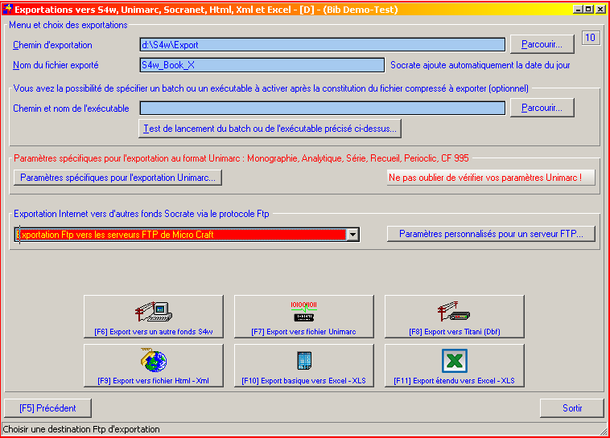

Objectif :

Exporter vos notices catalographiques vers d’autres fonds S4w, vers Socrate pour Internet – notre moteur de recherche catalographique Internet ou encore vers un fichier au format Unimarc ISO 2709 ou vers un fichier Xml ou vers un fichier Excel (étendu) ou un fichier Dbf (Titani).

La copie ou exportation procède de la façon suivante :

Vous allez être invité à spécifier via des fourchettes de valeurs les fiches catalographiques que vous voulez copier - exporter.

Le moyen le plus simple étant de filtrer, via la fourchette des dates de mise à jour et heure de mise à jour, les fiches catalographiques devant être copiées.

Rem : Ce qui précède est uniquement exemplatif, vous pourriez aussi bien filtrer vos notices catalographiques sur base d'autres valeurs (type de média et/ou type de public et/ou n° d'inventaire).

La combinaison des valeurs des fourchettes est aussi possible : date de mise à jour + fourchette des n° d'inventaire + un certain type de média.

ATTENTION, il est déconseillé d'exporter autre chose que son propre fonds catalographique car vous risqueriez d'écraser des notices catalographiques ne vous appartenant pas ou encore d’invalider le statut de prêt ou de statistique dans le fonds de l'autre bibliothèque à moins que ce soit intentionnel !

Dans le cas d'une exportation vers un autre fonds S4w, vous serez aussi invité à préciser le nom et le chemin du fichier d'exportation. Son extension implicite sera toujours "S4B". Ce fichier sera ensuite compressé pour en faciliter le transfert en taille réduite – pour la confidentialité des données aussi.

Enfin, un fichier batch ou exécutable offre la possibilité de transférer ensuite le fichier compressé vers un support magnétique ou un moyen quelconque : CD inscriptible, Zip, Jazz, lecteur de bande, tft Internet via FTP ou autre, etc...

Exemple de batch Dos copiant le fichier vers un Zip en lettre H :
@echo off
Echo Copie du fichier à exporter vers un lecteur Zip en lettre H :

Copy c:\s4w\export\*.S4B h:\*.*

Echo Copie réalisée
Pause

Une autre option d'exportation est aussi prévue afin de ré-alimenter Socranet – l’ancien moteur de recherche catalographique Internet - via un fichier DBF (voir option de sortie) – Attention ce vieux moteur Web de recherche n’est plus maintenu. Nous vous conseillons de nous contacter pour une mise à jour vers Socrate pour Internet – le nouveau moteur de recherche catalographique -> voir le site Web : www.bibliotheque.be

Une exportation en fichier UNIMARC est disponible aussi. Dans ce cas, l'extension du fichier sera toujours "S4U". (Voir option de sortie). Attention dans le cas des exportations Unimarc, n’oubliez pas de choisir le bon niveau bibliographique et de spécifier si la notification se fait à l’aide de la CDU ou de la Dewey !

Une nouvelle exportation au format Xml est présente désormais, elle permet de générer deux fichiers avec les noms choisis en paramètre dans le répertoire d’exportation comprenant l’affichage en table HTML des enregistrements exportés et leur feuille de définition sous la forme Xsl.

Une nouvelle exportation au format Excel est présente désormais, elle permet de générer un fichier Excel avec le nom choisi en paramètre dans le répertoire d’exportation. Voir d’autres explications dans le tableau qui suit.

Un contrôle supplémentaire empêche désormais de fusionner des fichiers S4w provenant de version différente de S4w aussi bien pour les livres que pour les lecteurs.

Impact :

Aucun impact sur vos données S4w puisqu’il s’agit uniquement d’exportation.

TRUC : Rappelons aussi que ce module d’exportation peut conserver sous une forme compressée et complète vos données avant une purge de notices catalographiques. Il suffit au préalable d’exporter avec les mêmes paramètres que pour la purge.

Fin de traitement :

En fin de traitement, Socrate émettra un message de confirmation que l'exportation est bien terminée et donnera en même temps le nombre d'enregistrements exportés.

Si ce résultat est nul, un message supplémentaire d'avertissement sera provoqué aussi.

Passons à présent en détail les paramètres spécifiques de la demande :

Option | Explications des options
Chemin du fichier d’exportation | On précise dans quel répertoire ou simplement sur quel disque ou surface de stockage sera exporté le fichier d’exportation.  Par défaut, il s’agit du répertoire : "?:\s4w\export".  Le chemin d’exportation peut aussi être un Zip (750 Mb conseillé), un CD-ROM réinscriptible ou à écriture unique épaulé pour un logiciel comme DirectCd de la marque Adaptec ™
Nom du fichier ". S4B / .S4U / .Dbf / .Xml / .XLS" à exporter | Il s’agit du nom sans extension de votre fichier à exporter.  Ce fichier est généré par Socrate lors de l’exportation.  Ce fichier n’est lisible que par S4w. Confidentialité des données ! L’extension sera donnée par S4w : ".S4B"  Pour un fichier de type Unimarc, l’extension sera : ".S4U"  Pour un fichier Titani (Socranet), l’extension sera : ".Dbf"  Pour un fichier de type Xml, les extensions seront : ".Xml et .Xsl"  Pour un fichier de Excel, l’extension sera : ".XLS"
Chemin et nom de l’exécutable | Après la constitution du fichier à exporter, il est possible de faire tourner un petit batch ou programme permettant par exemple une copie du fichier à exporter depuis son répertoire d’exportation vers son support externe.  Nous créons à votre demande ce batch à l’installation de Socrate ou votre service informatique est capable aussi de réaliser ce type de fichier de commande.  Exemple de fichier batch : S4w_copie.bat  @echo off  Echo Copie de votre fichier *.S4b depuis votre disquette vers le répertoire d’importation  copy c:\s4w\export\*.* a :*.s4b  Echo Copie terminée  Pause
Test de lancement du fichier batch | Simplement tester votre fichier batch sans être obligé de lancer toute l’exportation.  Attention il faut bien entendu avoir un fichier à copier pour le test.
Paramètres spécifiques pour l'exportation Unimarc | Accès à un écran supplémentaire pour la spécification des paramètres Unimarc. Voir ici un peu plus bas…
Exportations Internet vers d'autres fonds Socrate via le protocole FTP | Accès à un écran supplémentaire pour la spécification des paramètres d'exportation FTP. Voir ici un peu plus bas…
Export vers un autre fonds s4w | Il s’agit de l’exportation d’un fichier compressé au format interne de S4w, lisible uniquement par S4w – confidentialité des données - dont l’extension est : "?.S4B" et qui contient une information complète permettant de reconstituer des notices catalographiques dans le fonds S4w cible – de réception.
Export vers fichier Unimarc | Il s’agit de l’exportation d’un fichier au format Unimarc, lisible par tout logiciel important de l’Unimarc et qui contient une information complète permettant de reconstituer les notices catalographiques.
Export vers Socranet | Il s’agit de l’exportation d’un fichier au format DBF, lisible en dbase III, IV, Dbase pour Windows, Foxpro, Access, Excel etc…  Cette exportation est aussi utilisée pour ré-alimenter une base de données Socrate DOS ou Socranet.  L’extension du fichier est ".dbf".  Nous avons aussi ajouté quelques nouveaux champs :  - Statutl en 20 car. de long = Codification du code de statut de prêt  - Statisl en 20 car. de long = Codification du code de statistique  - Provl en 20 car. de long = Codification du code d'origine (provenance)
Export vers un fichier Xml | A partir de ce module, vous pourrez désormais exporter vers un fichier Xml (Affichage de données pour Internet)
Export vers un fichier Excel | A partir de ce module, vous pourrez désormais exporter vers un fichier Excel !  Il était déjà possible d'exporter vers Excel via le clic de droite de la souris dans toutes les tables de pagination de S4w mais ceci se faisait sans filtrage - toute la table paginée était exportée.  Dans ce module des exportations, vous avez la possibilité de sélectionner les enregistrements à récupérer au format Excel en vous aidant de toutes les fourchettes disponibles de l'exportation des notices.  Truc : L'exportation vers un fichier Excel est un excellent moyen de créer ses propres listes puisque dans Excel, vous aurez la possibilité de modifier les colonnes et leur disposition comme vous voulez !
Export vers un fichier Excel étendu | A partir de ce module, vous pourrez désormais exporter vers un fichier Excel !  Le contenu de cette exportation étendue est beaucoup plus riche mais donc aussi beaucoup plus lourde que l’exportation standard Excel.  Vous trouverez dans cette exportation pratiquement l’ensemble des données contenues dans chaque notice catalographique.  Dans la plupart des cas, l’exportation comprendra aussi bien les codes que leur signification reprise dans leur libellé contenu dans chacune de leur table.  Cette exportation génère aussi bien un fichier Excel qu'une table paginée de travail permettant d'encore faire des modifications catalographiques et ensuite de ré-exporter la dite-table via un clic droit vers un autre fichier Excel.  Il était déjà possible d'exporter vers Excel via le clic de droite de la souris dans toutes les tables de pagination de S4w mais ceci se faisait sans filtrage - toute la table paginée était exportée.  Dans ce module des exportations, vous avez la possibilité de sélectionner les enregistrements à récupérer au format Excel en vous aidant de toutes les fourchettes disponibles de l'exportation des notices.  A noter cependant que vu le poids et donc la richesse de cette exportation, le nombre de notices exportées est limité en fonction de la place libre de mémoire et en mémoire de votre ordinateur.  Truc : L'exportation vers un fichier Excel est un excellent moyen de créer ses propres listes puisque dans Excel, vous aurez la possibilité de modifier les colonnes et leur disposition comme vous voulez !

NEW

Les tables des sujets-matières et des thèmes littéraires sont à présent aussi exportées et importées...

Comme vous le savez sûrement les sujets-matières et les thèmes littéraires sont conservés dans des tables non liées directement aux contenus catalographiques, ce sont ce que l'on appelle des bases de connaissances.

A présent et malgré le fait que les sujets-matières et des thèmes littéraires des notices catalographiques ne soient pas liés à ces tables concernées, Socrate exportera et importera aussi ces contenus pour les tables concernées.

Lors de l'exportation, Socrate découpera les sujets-matières et les thèmes littéraires suivant le sigle "#" pour chaque notice catalographique afin d'en récupérer le contenu si existant dans les deux tables concernées.

Ensuite lors de l'importation, si des sujets-matières et/ou des thèmes littéraires sont manquants dans lesdites tables ciblées, Socrate en fera la création ou la mise à jour en fonction de la date de fraîcheur des enregistrements comme pour les autres tables.

Notes :

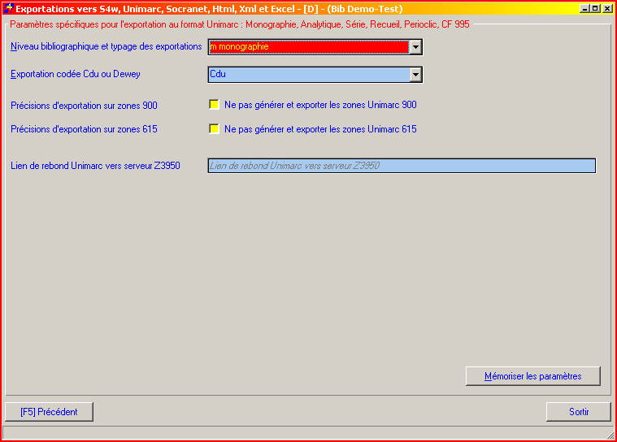

Niveau bibliographique et typage des exportations Unimarc | Il s’agit de préciser dans le cas d’une exportation au format Unimarc si on exporte des notices catalographiques concernant des informations :  A Analytique : partie composante dans un ensemble plus vaste  M Monographie : livre  S Publication en Série : série ou suite de séries formant un ensemble  C Recueil factice  X Exportation spécifique pour Perioclic  9 Exportation spéciale Communauté Française basée sur la norme 995  Attention ces précisions induisent la façon dont le codage Unimarc sera pratiqué et demande d’exporter des lots de même nature au niveau du contenu pour être en coordination avec ce paramètre.
Codage CDU-Dewey | Préciser le codage pour Unimarc en fonction de l’utilisation de la CDU ou de la Dewey.  Attention cette précision induit la façon dont le codage Unimarc sera pratiqué et demande d’exporter des lots de même nature au niveau du contenu pour être en coordination avec ce paramètre.
Ne pas générer ou exporter les zones Unimarc 900 | Cette option permet de ne pas alourdir le codage Unimarc avec la répétition de certaines informations reprises en zones 900.  Pour rappel, les zones 900 sont surtout utilisées dans les transferts de notices catalographiques entre bibliothèques principales alimentant des fonds locaux en utilisant la norme $995 française. Médiathèques départementales vers bibliothèques locales.
Ne pas générer ou exporter les zones Unimarc 615 | Suite aux remontées d'information, nous avons inclus dans l'exportation une option pour ne pas exporter les mots matières dans les deux zones Unimarc consacrées à cet échange.  Si l'option est cochée, la zone 615 concernée ne sera pas garnie.
Lien de rebond Unimarc vers serveur 995 | Ce lien est injecté dans la codification Unimarc afin de permettre à un client Z3950 d'interroger un serveur Z3950 comme le serveur Z3950 de Socrate.  En général, ce lien est exprimé sous la forme d'une adresse Ip Wan donc d'une adresse Internet routable faisant référence à un serveur Z3950 accessible via et sur l'Internet.  On peut bien entendu aussi y faire référence via un nom de domaine à condition que le routage pointe bien spécifiquement vers un serveur Z3950.

Notes :

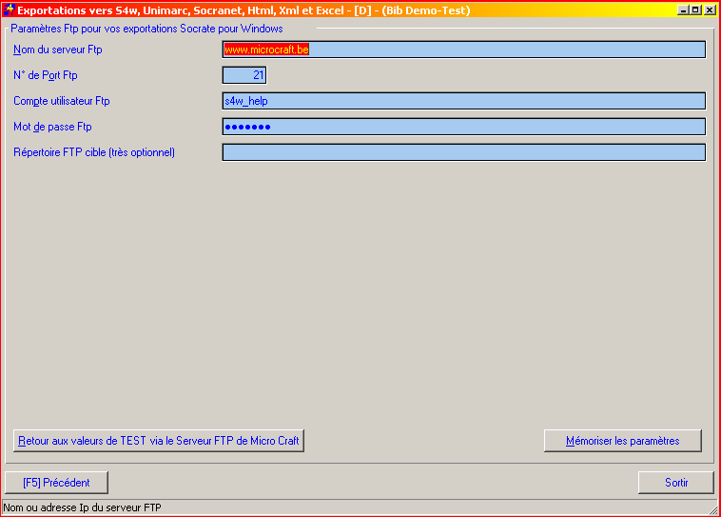

Exportation FTP vers un serveur Internet FTP… | Cette option génère automatiquement un transfert FTP vers un serveur de vos notices sélectionnées et exportées via le bouton "vers un autre fonds S4w" ou via une exportation Unimarc.  Cette option est très pratique pour nous faire parvenir vos notices à publier sur le site : www.bibliotheque.be et ceci de façon transparente car directement envoyées par Internet.  On peut aussi bien sûr utiliser cette option pour exporter un fichier vers un serveur FTP quelconque.
L'exportation de notices catalographiques vient d'être enrichie de fonctions FTP supplémentaires.

La possibilité d'exporter vos notices catalographiques vers notre serveur FTP pour alimenter par exemple les Fonds Unifiés des Catalogues Provinciaux sous Socrate : www.Bibliotheque.be

Mais nous y avons ajouté aussi la possibilité de paramétrer un autre serveur FTP pour y envoyer aussi des notices catalographiques entre bibliothèques "Socrate"

Cette nouvelle possibilité permet donc d'exporter vos notices catalographiques vers un serveur FTP comme FileZilla, qui serait alors une sorte de point central de rassemblement de notices pour constituer par exemple un catalogue centralisé et parrainé.

En même temps que ces options supplémentaires, nous avons aussi ajouté un renommage automatisé du nom du fichier exporté en y ajoutant automatiquement la date inversée à la fin de son nom.

Impact : encore plus FTP et donc plus facile pour communiquer avec les autres bibliothèques...

14.b : Exportation des signalétiques des lecteurs

Objectif :

Exporter vos signalétiques lecteurs vers d’autres fonds S4w ou au format texte délimité (CSV)

La copie ou exportation procède de la façon suivante :

Vous allez être invité à spécifier via des fourchettes de valeurs, les fiches des lecteurs que vous voulez copier - exporter.

Ajout de la fourchette des filtrages sur les fiches cochées en tant que doublon d'un autre lecteur. Cette fourchette filtre soit toutes les fiches en doublon, soit uniquement les fiches qui ne sont pas en doublon, soit pas de filtrage sur les doublons.

Impact : On peut donc désormais exporter les lecteurs qui ne sont pas en doublon en décochant les deux valeurs de cette nouvelle fourchette ou au contraire ne vouloir compter que les doublons en cochant alors les deux valeurs de cette nouvelle fourchette.

Contrôle supplémentaire :

Un contrôle supplémentaire empêche désormais de fusionner des fichiers S4w provenant de version différente de S4w aussi bien pour les livres que pour les lecteurs.

Le moyen le plus simple étant de filtrer, via la fourchette des dates de mise à jour et heure de mise à jour, les fiches lecteurs devant être copiées - exportées.

Rem : Ce qui précède est uniquement exemplatif, vous pourriez aussi bien filtrer vos fichiers lecteurs sur base d'autres valeurs (type de lecteur ; catégories de lecteurs, âge, date de naissance, code postal etc…).

La combinaison des valeurs des fourchettes est aussi possible : date de mise à jour + fourchette des n° de matricule + un certain type de lecteur.

ATTENTION pour l’export vers d’autres fonds Socrate, il est déconseillé d'exporter autre chose que son propre fonds de lecteur car vous risqueriez d'écraser des fiches lecteurs ne vous appartenant pas ou encore d’invalider les dates de validité ou d’inscription dans le fonds de l'autre bibliothèque à moins que ce soit intentionnel !

Dans le cas d'une exportation vers un autre fonds S4w, vous serez aussi invité à préciser le nom et le chemin du fichier d'exportation. Son extension implicite sera toujours "S4R". Ce fichier sera ensuite compressé pour en faciliter le transfert en taille réduite – pour la confidentialité des données aussi.

Dans le cas d'une exportation au format texte délimité, vous serez aussi invité à préciser le nom et le chemin du fichier d'exportation. Son extension implicite sera toujours "TXT".

Enfin, un fichier batch ou exécutable offre la possibilité de transférer ensuite le fichier compressé vers un support magnétique ou un moyen quelconque : CD inscriptible, Zip, Jazz, lecteur de bande, tft Internet via FTP ou autre etc...

Exemple de batch Dos copiant le fichier vers un Zip en lettre H :
@echo off
Echo Copie du fichier à exporter vers un lecteur Zip en lettre H :

Copy c:\s4w\export\*.S4R h:\*.*

Echo Copie réalisée
Pause

Impact :

Aucun impact sur vos données S4w puisqu’il s’agit uniquement d’exportation.

Fin de traitement :

En fin de traitement, Socrate émettra un message de confirmation que l'exportation est bien terminée et donnera en même temps le nombre d'enregistrements exportés.

Si ce résultat est nul, un message supplémentaire d'avertissement sera provoqué aussi.

Passons à présent en détail les paramètres spécifiques de la demande :

Option | Explications des options
Chemin du fichier d’exportation | On précise dans quel répertoire ou simplement sur quel disque ou surface de stockage sera exporté le fichier d’exportation.  Par défaut, il s’agit du répertoire : "?:\s4w\export".  Le chemin d’exportation peut aussi être un Zip (750 Mb conseillé), un CD-ROM réinscriptible ou à écriture unique épaulé pour un logiciel comme DirectCd de la marque Adaptec ™
Nom du fichier ". S4R" à exporter | Il s’agit du nom sans extension de votre fichier à exporter.  Ce fichier est généré par Socrate lors de l’exportation.  Ce fichier n’est lisible que par S4w. Confidentialité des données ! L’extension sera donnée par S4w : ".S4R"
Ou
Nom du fichier ". TXT" à exporter | Il s’agit du nom sans extension de votre fichier à exporter.  Ce fichier est généré par Socrate lors de l’exportation.  Ce fichier est lisible directement par tout logiciel de traitement de texte ou de données. PAS de Confidentialité des données !  L’extension sera donnée par S4w : ".TXT"
Chemin et nom de l’exécutable | Après la constitution du fichier à exporter, il est possible de faire tourner un petit batch ou programme permettant par exemple une copie du fichier à exporter depuis son répertoire d’exportation vers son support externe.  Nous créons à votre demande ce batch à l’installation de Socrate, ou votre service informatique est capable aussi de réaliser ce type de fichier de commande.  Exemple de fichier batch : S4w_copie.bat  @echo off  Echo Copie de votre fichier *.S4r depuis votre disquette vers le répertoire d’importation  copy c:\s4w\export\*.* a :*.s4r  Echo Copie terminée  Pause
Test de lancement du fichier batch | Simplement tester votre fichier batch sans être obligé de lancer toute l’exportation.  Attention il faut bien entendu avoir un fichier à copier pour le test.
Export vers autre fonds s4w | Il s’agit de l’exportation d’un fichier compressé au format interne de S4w, lisible uniquement par S4w – confidentialité des données - dont l’extension est : "?.S4R" et qui contient une information complète permettant de reconstituer des signalétiques de lecteurs dans le fonds S4w cible – de réception.
Exportation accentuée pour logiciel Windows  Exportation accentuée pour logiciel Dos | On peut aussi choisir d'accentuer le fichier soit pour les environnements Windows ou Dos

Export vers fichier texte délimité | Il s’agit de l’exportation d’un fichier texte délimité, lisible directement sans cryptage ou compression dont l’extension est : "?.TXT" et qui contient une information permettant de reconstituer les signalétiques des lecteurs.  Voici l’ordre et la structure des champs exportés :  - Cle_Lecteur : N° de matricule Socrate  - Cotitre : M MMe etc  - Nom : Nom  - Nom_Suite : Suite de nom ou prénom  - Rue : Rue  - No_Rue : N° de rue  - Boite_No : N° de boîte  - Rue_Suite : seconde ligne adresse  - Cocp : Code postal  - Localite : ville localité  - Costate : code postal  - Pays : Pays  - Tel : Tél. prof.  - Fax : Fax  - Telprv : Tél privé  - Gsm : Gsm  - Numero_national : N° national provenant de la lecture de la BEID  - Numero_carte_identite : N° de la carte d'identité électronique provenant de la lecture de la BEID  - Date_Naissance,"aaaammjj" : Date de naissance  - Date_Inscription,"aaaammjj" : Date d'inscription  - Date_Validite_Cotisation,"aaaammjj") : date de validité de cotisation  - Date_de_modification d’enregistrement  Certaines de ces valeurs ne sont pas exportées si on demande l’activation des paramètres complémentaires : N° National / N° de carte d’identité belge.  On exporte le n° allogène à la place du n° de matricule, on exporte le code statut du lecteur, on exporte le code de la bibliothèque principale fréquentée si on active les paramètres complémentaires.
Prendre en compte les paramètres complémentaires | En cochant cette option, Socrate réalisera une exportation en fichier texte délimité, mais en plus, il tiendra compte et agira en fonction d’une série de paramètres complémentaires que nous allons définir plus loin ici dans le texte.
Paramètres complémentaires personnalisés | Ce bouton permet d’accéder à la définition des paramètres personnalisés.
Nom du serveur FTP | Nom d’une machine ou adresse IP d’une machine reconnue comme serveur FTP sur l’Internet ou l’Intranet. Par défaut, il s’agira le plus souvent d’un pc (serveur) sur l’Internet
N° de port Ftp | Ce numéro est le plus souvent : 21
Compte utilisateur FTP | Il s’agit du code utilisateur pour l’accès sécurisé à un serveur FTP
Mot de passe FTP | Il s’agit du mot de passe pour l’accès sécurisé à un serveur FTP
Nom du fichier texte exporté | Le nom du fichier qui sera généré et exporté. Sans extension !
Code de la bibliothèque fréquentée | Il s’agit du code de la bibliothèque principale et par défaut dans Socrate.
Code statut par défaut pour le lecteur | Il s’agit d’un code avec une valeur par défaut que l’on exporte si par accident cette valeur n’était pas reprise dans une des 10 catégories (toujours la même) des lecteurs exportés.
N° de catégorie pour le statut du lecteur | Cette valeur représente le n° de position de catégorie (une des dix catégories) dans laquelle, on a enregistré pour chaque lecteur son statut, qui sera exporté. Si, par omission ou par accident ou par erreur, cette catégorie n’était pas remplie, Socrate imposerait la valeur du code statut de la zone : code statut par défaut pour le lecteur.
Retour au valeur par défaut | Mémorisation par défaut des valeurs standards pour cet écran
Mémoriser les paramètres | Mémoriser les paramètres de cet écran.

Commentaires spécifiques concernant les exportations des lecteurs vers d’autres logiciels

N° de matricule allogène

1) Dans le signalétique des lecteurs :

- Ajout d'un matricule ou clef de liaison entre logiciels :

Afin d'être encore plus souple et de pouvoir créer des flux de mise à jour entre logiciels, Socrate contient désormais une clé de liaison pour les signalétiques des lecteurs.

Ce matricule allogène d'une longueur de 50 caractères peut être mis à jour dans le détail de la fiche signalétique d'un lecteur au niveau de l'onglet : "Matricule". La donnée est à enregistrer dans le champ "Matricule allogène"

Attention, aucun contrôle n'est réalisé sur ce matricule, il est simplement mémorisé et indexé. Il peut bien entendu être de longueur variable mais ne pourra pas dépasser 50 caractères de long.

Une recherche dans la pagination des fiches signalétiques des lecteurs permet de retrouver les lecteurs contenant ce matricule allogène et de les classer par ordre croissant dans la pagination.

Impact

En incluant ce matricule allogène, il est désormais possible de lier des lecteurs enregistrés dans Socrate avec des lecteurs enregistrés dans un logiciel allogène fonctionnant sur base d'un autre matricule.

2) Exportation des lecteurs vers un autre logiciel au format texte délimité :

- Exportation dite "Aleph" :

Afin d'aider les logiciels peu courants, nous avons inclus dans le module d'exportation des fiches signalétiques des lecteurs au format texte délimité, une faculté d'exportation spécifique pour le logiciel allogène "Aleph".

Un bouton spécial permet de fixer un paramétrage spécifique pour cette exportation :

- Coordonnées complètes du serveur Ftp de réception
- Nom par défaut du fichier exporté
- Code de la bibliothèque fréquentée
- Code statut par défaut pour les lecteurs exportés
- N° de catégorie dans laquelle se trouve ce code statut.

Ce paramétrage peut se faire une fois et puis être mémorisé dans la configuration de Socrate.

Ensuite, il suffit de filtrer les lecteurs à exporter via leur matricule allogène (pratiquement obligatoire) et éventuellement d'autres éléments comme les catégories et/ou la dernière date de mise à jour - En fait toutes les autres fourchettes sont aussi possibles.

L'exportation se fait alors de manière automatique et transfère le fichier texte délimité vers le serveur Ftp désigné, une copie du fichier est gardée dans le répertoire d'exportation désigné pour Socrate.

- Exportation dite "Adlib" :

Afin d'aider les logiciels peu courants, nous avons inclus dans le module d'exportation des fiches signalétiques des lecteurs au format texte délimité, une faculté d'exportation spécifique pour le logiciel allogène "Adlib".

Un bouton spécial (paramètres complémentaires personnalisés) permet de fixer un paramétrage spécifique pour cette exportation FTP :

- Coordonnées complètes du serveur FTP de réception
- N° de port FTP pour l'exportation
- Compte utilisateur FTP autorisé à réaliser l'exportation
- Mot de passe de cet utilisateur
- Répertoire FTP cible pour l'exportation
- Nom par défaut du fichier exporté
- Code de la bibliothèque fréquentée

Ce paramétrage peut se faire une fois et puis être mémorisé dans la configuration de Socrate.

Vu des difficultés à joindre le serveur FTP de Adlib, nous avons aussi mis en place un serveur FTP d'échange sur nos propres serveurs FTP Micro Craft. Il est alors possible d'injecter automatiquement les coordonnées de ce serveur FTP Micro Craft via un bouton juste dans le bas de cet écran.

Il existe donc deux jeux de paramètres : un pour le serveur FTP Micro Craft et un pour le serveur ETNIC mais qui ne fonctionne pas très bien.

Ensuite, il suffit de filtrer les lecteurs à exporter via leur matricule allogène (pratiquement obligatoire) et éventuellement d'autres éléments comme les catégories et/ou la dernière date de mise à jour - En fait toutes les autres fourchettes sont aussi possibles.

L'exportation se fait alors de manière automatique et transfère le fichier texte délimité vers le serveur FTP désigné ; une copie du fichier est gardée dans le répertoire d'exportation désigné pour Socrate.

14.c : Exportation de toutes les tables au format fichier texte délimité

Objectif :

Permettre d’exporter absolument toute l’information de votre base de données sous un format universel que sont les fichiers textes délimités.

Vous pourrez d’abord choisir le ou les fichiers à exporter et ensuite S4w générera un fichier de nom équivalent avec l’extension ".txt".

L’ensemble des données pour un fichier donné sera exporté.

L’outil idéal pour consulter, retravailler ou exploiter ce type de données est le tableur – Excel par exemple. Mais d’autres logiciels pourraient faire l’affaire aussi : Word – Dbase – Access – Quattro.

Pour Excel, il suffit de préciser que le fichier texte est en format texte, délimité entre les champs par la virgule, et que les champs alphanumériques sont entourés de guillemets et que les dates se présentent sous la forme "AAAAMMJJ". Vous pourrez ensuite visualiser, trier, transformer les données comme bon vous semble.

Vous n’êtes donc pas prisonnier de notre logiciel et vos données ne sont pas prises en otage ! A tout moment vous pourrez récupérer vos données sous une forme indépendante !

Une table des fichiers disponibles permet de choisir les fichiers à exporter. On peut bien entendu exporter tous les fichiers, ce qui correspond à l’ensemble de la base de données.

Une option propose aussi l’accentuation DOS ou Windows. Il vous est donc possible de retravailler avec un "vieux" logiciel sous DOS ou au contraire avec un tableur moderne sous Windows sans problème d’accentuation.

Attention, ce type d’exportation demande que vous soyez seul dans l’applicatif au moment de l’exportation.

Truc : L’exportation des mouvements de prêt (Ptmvt) est un moyen de récupérer aussi l’ensemble des données de prêt et de pouvoir les traiter à votre manière dans un tableur quelconque.

Voyons le contenu et le choix des fichiers possibles :

Nom | Contenu des fichiers
Activity | Fichier des définitions et des tarifs des activités
Actmvt | Fichier des mouvements des activités
Adres | Fichier des adresses multiples des lecteurs
Adrest | Fichier des adresses multiples des tiers
Age | Fichier des catégories des âges
Artrejet | Fichier des articles rejetés dans les titres
Author | Fichier des auteurs
Authors | Fichier des auteurs secondaires
Authfct | Fichier des fonctions d’auteurs (secondaires)
Biblio | Fichier des bibliothèques
Biblios | Fichier des sous-bibliothèques
Book | Fichier des notices catalographiques
Bookmemo | Fichier des notes et des remarques dans les résumés
Caismvt | Fichier des mouvements de caisse
Caisse | Fichier des caisses
Caistyp | Fichier des types de mouvements de caisse
Categori | Fichier des catégories de lecteurs
Cdu | Fichier des cotes CDU ou Dewey
Codpost | Fichier des codes postaux
Collect | Fichier des collections
Collects | Fichier des sous-collections
Cptmail | Fichier des comptes de messagerie attachés aux utilisateurs
Devcur | Fichier des devises
Editor | Fichier des éditeurs
Groop | Fichier des groupes de sécurités
Intercfg | Fichier de configuration pour Socrate pour Internet
Iptres | Fichier de travail OPAC
Inmvt | Fichier des mouvements de recensement d’inventaire
Invntry | Fichier des définitions des lots d’inventaire
Langage | Fichier des langues et langages
Licence | Fichier des licences
Locali | Fichier des localisations des comptoirs de prêt
Luesar | Fichier des cotations Esar
Lurange | Fichier des plages d'âge des joueurs
Lutype | Fichier des types et genres de jeu
Mail | Fichier des canevas des courriers aux lecteurs
Media | Fichier des types de média
Motrejet | Fichier des mots rejetés et non indexés dans la catalographie
Occult | Fichier des occultations des notices dans le module OPAC
Origin | Fichier des origines
Param | Fichier des paramètres
Ptalert | Fichier des alertes de prêt
Ptclose | Fichier des plages de fermeture
Ptmedia | Fichier des tarifs liés aux médias
Ptmvt | Fichier des mouvements de prêt
Ptreader | Fichier des tarifs de prêt liés aux lecteurs
Publict | Fichier des types de public
Reader | Fichier des lecteurs
Readermemo | Fichier des notes et des remarques attachés aux lecteurs
Revcal | Fichier des échéances de réception des périodiques
Review | Fichier des bulletinages
Rsrvtn | Fichier des réservations
Rue | Fichier des index des rues
Ruerejet | Fichier des vocables des noms de rues rejetés
School | Fichier des écoles et entités liées
Serie | Fichier des séries
Situation | Fichier des situations géographiques de rangement des médias
State | Fichier des codes ISO pays – états
Statisti | Fichier des codes statistiques
Statutm | Fichier des codes statuts des médias
Sujmat | Fichier des sujets – matières
TheLit | Fichier des thèmes littéraires
Tiers | Fichier des fournisseurs et des tiers
Titre | Fichier des titres et formules de politesse
Uzer | Fichier des utilisateurs
Wauthor | Fichier des mots indexés en biographie d’auteurs
Wauthors | Fichier des mots indexés en biographie d’auteurs secondaires
Wbook | Fichier des mots indexés des catalographies
Wbtitre | Fichier des mots indexés des titres des catalographies
Wbsujmat | Fichier des mots indexés des sujets-matières des catalographies
Wbthelit | Fichier des mots indexés des thèmes littéraires des catalographies
WCDU | Fichier des mots indexés des descriptifs de la table CDU & Dewey
Wsujmat | Fichier des mots indexés des descriptifs des sujets-matières
Wthelit | Fichier des mots indexés des descriptifs des thèmes littéraires
Zdialogue | Fichier de gestion pour le serveur Z3950

Notes :

99.a : Aide :

Disponible sous forme de bulle sur chaque champ et sous la forme du présent manuel en format : ".doc" et Pdf.

Le format Pdf est aussi disponible directement dans Socrate via ce point de menu

99.b : Termes d’utilisation :

Termes d’utilisation sous licence et de la licence de Socrate sous Windows – Copyrights

En utilisant S4w même en mode test, vous confirmez votre accord avec les termes d’utilisation de la licence de Socrate sous Windows.

Nous vous rappelons qu’en aucun cas, Socrate sous Windows ne vous appartient, il n’est donc jamais cessible sans notre accord écrit.

Les termes précisent uniquement une utilisation du logiciel sous une forme de licence d’utilisation – location.

Attention, les termes ont été re-précisé dès la version 3.00 !

99.c : Copyrights et protections d’usage des droits intellectuels

En cas de doute ou de malveillance, d’usage illicite, nous vous demandons de nous contacter :

Micro Craft
Bd Prince de Liège 176
1070 Bruxelles
Belgique - Europe

Tél : 00 32 +19 632 292 / Fax : 00 32 +19 656 954

@Mail : S4w@Microcraft.be

99.d : Enregistrer sa licence

L’enregistrement et la délivrance de la clef de licence libèrent complètement le logiciel, il n’y a donc plus de limitation en matière de création de notices catalographiques et/ou de lecteurs.

La clé de licence est calculée aussi bien sur le nom court de la bibliothèque et par extension sur le nom codé que sur les modules qui sont activés.

Attention, une fois la clef de licence délivrée par nos bureaux, vous ne pourrez plus changer ni le nom de la bibliothèque, ni les options modulaires constituant votre licence !

Le long bouton "Copier les infos-licence vers le presse-papier pour pouvoir nous les renvoyer par fax ou par mail" permet de copier facilement l’information saisie par vos soins et de nous la faire parvenir par messagerie ou par fax afin que nous puissions vous délivrer avec sûreté votre clef de licence définitive.

Une fois la clef de licence saisie dans le champ "clef de la licence", vous pourrez confirmer l’enregistrement et la licence.

99.e : Mise à jour de Socrate pour Windows via FTP

Procédure de mise à jour :

En souscrivant au contrat d'assistance téléphonique, vous avez le droit de télécharger à partir de nos serveurs FTP, la mise à jour de votre licence Socrate pour Windows.

Le bouton "Retour des valeurs par défaut" permet de revenir aux valeurs standards pour télécharger une nouvelle version ou mise à jour de Socrate.

Une fois le chargement terminé, la nouvelle version sera stockée dans le répertoire "?:\S4w_Version\"

Avant l’installation, il est recommandé de lire la page Web de téléchargement pour pouvoir suivre scrupuleusement les étapes conseillées d’installation.

Il suffira alors de double-cliquer sur le fichier S4w_instal.exe pour que le programme se décompresse.

A la fin du téléchargement, un message vous rappellera des consignes de sécurité avant mise à jour et les "News" de la nouvelle version téléchargée seront affichées à l’écran.

Ensuite après avoir vérifié que plus aucun PC ne soit dans l'application, vous pourrez double-cliquer sur le programme S4w_instal.exe pour installer une nouvelle version.

Remarque : Pour que cette mise à jour puisse fonctionner, il faut bien entendu que votre réseau et votre accès à l’Internet autorise l’utilisation du protocole FTP en mode entrant sur le port 21. Le firewall et l’administration de la sécurité de votre réseau doivent donc l’autoriser. Veuillez vous adresser à votre administrateur réseau et ou de sécurité en cas de blocage.

Attention, certaines mises à jours modifieront la structure de vos données, une sauvegarde de tout le répertoire S4w avant mise à jour est donc absolument requise !

Il est aussi toujours possible de mettre à jour sa version de Socrate pour Windows via le site :

http://www.socrate.be/downloadfr.htm

99.f : Micro Craft vous aide…

De quoi s'agit-il en fait et en détail ?

Si vous avez besoin d'une aide dans Socrate et que votre ordinateur est connecté à Internet, nous pourrons prendre le contrôle de votre ordinateur et vous (dé)montrer en direct la meilleure façon d'utiliser une fonction dans et de Socrate.

À noter aussi qu'une fois la dernière version de Socrate installée, il sera aussi possible de vous aider en dehors du logiciel de Socrate comme par exemple pour régler un problème d'installation de Socrate à partir de notre site Web.

En pratique :

  - Vous avez une question ou un doute ou vous ne savez plus comment faire !
  - Un mail Micro Craft pour le signaler...

  - Vous désirez que nous vous montrions un exemple en direct sur votre ordinateur.
  - On convient d'un rendez-vous téléphonique.

  - Vous lancez le point de menu : "Micro Craft vous aide".

  - Nous prenons le contrôle de votre ordinateur après votre accord.

  - Sur votre écran, nous vous montrons comment réaliser la manipulation dans Socrate.
  - Nous sommes en même temps au téléphone avec vous !

  - Nous vous rendons le contrôle de votre ordinateur.

  - Fin de la télémaintenance et vous avez compris la manipulation !

Exemple de la fenêtre d’appel à l’aide

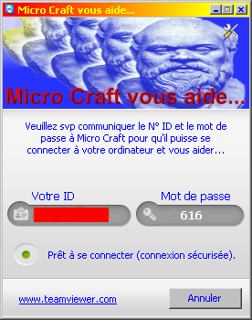

99.g : Télé-diagnostique de Socrate pour Windows

Afin de mieux aider nos clients, Socrate sur votre demande peut envoyer via l’Internet, un diagnostic de votre PC afin que nous puissions en examiner son contenu et détecter d’éventuelles anomalies.

99.h : Les Niouzes

Vu les nombreuses évolutions de Socrate, l’utilisateur doit être au courant le plus vite possible.

Les news seront donc affichées automatiquement à chaque ouverture de Socrate avec la possibilité laissée à l’utilisateur de ne plus afficher les "News" quand il le veut mais elles resteront disponibles via ce point de menu.

Rem : Il peut être opportun de ne pas afficher les "News" pour le groupe d’utilisateur "CONSULT" (Utilisateur du module OPAC)

On pourra aussi consulter les anciennes "News" via le bouton "Parcourir" et choisir dans le sous-répertoire "News" un fichier plus ancien de "News" relatant des évolutions passées.

Les News peuvent aussi être imprimées et faire l’objet de commentaires au sein même des News avant impression par exemple.

Attention, vos commentaires ne seront pas sauvés pour ne pas dénaturer le fichier original des "News".

Par contre, il est possible de recopier un fichier de News et de le commenter définitivement dans Word ou avec un quelconque éditeur de texte riche.

99.i : Crédits :

Simplement en hommage aux personnes et aux produits qui nous ont permis de mener à bien le développement et la commercialisation de Socrate.

Sans oublier les principaux acteurs, c'est-à-dire vous-mêmes, les utilisateurs de Socrate.

99.j : Pour désinstaller Socrate pour Windows

Comme S4w n’installe aucune composante en dehors de son répertoire principal "S4w", il suffit d’effacer celui-ci de votre disque dur pour désinstaller S4w de votre ordinateur.

Attention, il y aura perte totale des programmes et des données de Socrate.

La désinstallation automatique est disponible aussi dans le panneau de contrôle : installer et désinstaller un programme !

99.k : A propos :

Cet écran précise la version active de S4w installé.

Un numéro de version est toujours composé de :

x.x nnn : x.x précise la version et nnn le build (le numéro de compilation, de fabrication)

En cas de problème, nous pourrions être amenés à vous demander de préciser la version et le build !

Nous conseillons de toute manière de mettre à jour votre version de S4w régulièrement via le site Web :

http://www.socrate.be/downloadfr.htm

Une mise à jour une fois tous les 3 mois nous paraît une bonne moyenne afin de préserver votre investissement.

Attention, une mise à jour doit toujours se faire avec un maximum de précaution :

Faire une sauvegarde de vos données et de vos programmes de Socrate avant !

Suivre les instructions d’installation

Toujours installer dans la même localisation.

Truc : Pour connaître la localisation de votre Socrate installé, il suffit d’aller voir la localisation du raccourci de lancement de S4w : soit via ses propriétés, soit en survolant avec la souris l’icône de lancement.

Dans le bas de l’écran, nous précisons aussi nos coordonnées pour nous atteindre, n’hésitez pas à nous contacter pour toute question relative au logiciel !

Fin du manuel
Table des matières

0.a : Introduction 1
1.a : Matériel requis, contrôles et environnements 2
1.b. Installation du logiciel 6
2.a : Premier lancement de Socrate et architecture du menu 10
2.b : Architecture des menus 11
3.a : Alimenter S4w avec les tables initiales – Démarrage rapide 13
3.b : Description détaillée et fonctionnalité des tables 17
3.c : Explications complémentaires sur les tarifs, amendes et proratas 64
4.a : Socrate pour Windows, un logiciel de principe 67
4.b : Les fenêtres extensibles 69
4.c : Mémorisation de la taille et de la position des fenêtres et de valeurs par défaut... 70
4.d : Mémorisation automatique de la disposition des colonnes dans les paginations 71
4.e : Les tables exportables par clic de droite 72
4.f : Construction d’un code au sein d’une table 73
4.g : Contrôle orthographique dans tous les champs de type "texte" 77
5.a : Paramètres par défaut pour la bibliothèque 78
5.b : Paramètres par défaut pour Socrate pour Interne – S4i 107
6.a : Saisie des notices catalographiques 118
6.b : Saisie des signalétiques des lecteurs et des tiers 143
6.c : Saisie des lecteurs via la Carte d’Identité Electronique 160
6.d : Rechercher et fusionner des lecteurs 162
6.e : Saisie des signalétiques des tiers 165
6.f : Bulletinage : Suivi des abonnements aux revues et périodiques 166
6.g : Les inventaires et leurs principes : gestion des lots d’inventaire et de recensement 174
7.a : Le prêt & le retour de prêt – la réservation & l’allocation des réservations – les activités 192
7.b : Imputation des dettes aux lecteurs par localisation 222
7.c : Choisir par défaut une autre localisation de prêt, de réservation et d’activité 226
7.d : Gestion globale des prêts - des réservations – des activités 227
7.e : Gestion globale des prêts 228
7.f : Gestion globale des réservations 232
7.g : Gestion globale des activités 235
7.h : Calcul des amendes jusqu’à une date butoir 240
7.i : Calcul et ajustement des codes âges des lecteurs 242
7.j : Encaissement direct 243
7.k : Gestion des mouvements de caisses 244
8.a : OPAC : Rechercher un média, un titre, un sujet-matière, un auteur 247
8.b : Consultation des mots indexés 268
8.c : OPAC CD 269
8.d : Mise en place d’un partage et d’une sécurité pour les consultations OPAC 270
8.e : S4i – Socrate pour Internet 272
9.a : Les impressions – Notions de base 273
9.b : Statistiques et comptages des mouvements de prêt 276
9.c : Statistiques et comptages des mouvements de réservation 278
9.d : Statistiques et comptages des mouvements d’activité 279
9.e : Tableau de bord : prêts et réservations et activités 280
9.f : Hits-Parades 282
9.g : Lettres envoyées aux lecteurs 283
9.h : Impression des catalographies 306
9.i : Impression des étiquettes avec codes à barres 314
9.j : Calcul et impression des cotes de rangement personnalisées 315
9.k : Impression des signalétiques des lecteurs 317
9.l : Impression des étiquettes pour lecteur avec codes à barres 324
9.m : Impression des signalétiques des tiers – fournisseurs 325
9.n : Impression des bulletinages - abonnements 327
9.o : Impression des autres tables 328
10.a : Les outils 329
10.b : Menu des maintenances : son contenu 332
10.c : Ré-indexation des fichiers 333
10.d : Module de Check-Up 336
10.e : Réorganisation de l’intégrité relationnelle 340
10.f : Re-calcul des clefs uniques 341
10.g : Imposer un nouveau code de bibliothèque 342
10.h : Réactualiser un libellé – code de CDU-Dewey 343
10.i : Réactualiser l’ensemble des titres catalographiques 344
10.j : Chercher et remplacer une valeur donnée dans les notices catalographiques 345
10.ka : Scanner des codes à barres de notice et changer divers de leurs codes 350
10.kb : Scanner des matricules de lecteurs et changer divers de leurs codes 351
10.l : Chercher et remplacer des mots, des contenus dans les sujets-matières 352
10.m : Recalculer l’ensemble des cotes de rangements 353
10.n : Les purges des mouvements de prêt 354
10.o : Les purges des mouvements de réservation 355
10.p : Les purges des mouvements d’activité 356
10.q : Les purges des notices catalographiques 357
10.r : Les purges des abonnements 358
10.s : Les purges des lecteurs 359
10.t : Nettoyage relationnel de la base de données 361
10.u : Ré-indexation de la recherche plein-texte 362
10.v : Sauvegardes et Rechargements 363
10.w : Conversion automatique des devises 370
10.x : Traitements spéciaux / compilation dynamique 371
11.a : Sécurité / groupes de sécurité 372
11.b : Sécurité / utilisateurs 376
11.c : Table des comptes de messagerie Internet 378
12.a : Importation des notices catalographiques vers votre fonds catalographique 380
12.b : Importation des notices catalographiques au format Unimarc 385
12.c : Stratégie d’importation catalographique Unimarc à la norme médiathèque $995 392
12.d : Importation des notices catalographiques : Socrate DOS ou fichier délimité étiqueté 402
12.e : Importation des notices catalographiques au format Excel 406
13.a : Importation des lecteurs vers votre fonds catalographique 408
13.b : Importation des lecteurs au format Excel 410
13.c : Importation des signalétiques-lecteurs de Socrate DOS ou en fichier délimité étiqueté 414
13.d : Importation des signalétiques des lecteurs en fichier délimité Aleph 417
13.e : Importation des tables initiales 418
13.f : Fusion one-shot des mouvements de prêt 419
13.g : Fusion one-shot des mouvements de réservation 420
13.h : Fusion one-shot des mouvements d'activité 421
14.a : Exportation des notices catalographiques 422
14.b : Exportation des signalétiques des lecteurs 430
14.c : Exportation de toutes les tables au format fichier texte délimité 436
99.a : Aide : 439
99.b : Termes d’utilisation : 439
99.c : Copyrights et protections d’usage des droits intellectuels 439
99.d : Enregistrer sa licence 439
99.e : Mise à jour de Socrate pour Windows via FTP 440
99.f : Micro Craft vous aide… 441
99.g : Télé-diagnostique de Socrate pour Windows 442
99.h : Les Niouzes 442
99.i : Crédits : 442
99.j : Pour désinstaller Socrate pour Windows 442
99.k : A propos : 443

